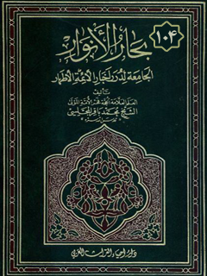

بحار الأنوار الجامعة لدرر أخبار الأئمة الأطهار جلد 104


ghaemiyeh.com

فهرست مطالب
هوية الكتاب
تتمة كتاب الإجازات
اشارة
باب 2 فی إیراد إجازات علماء أصحابنا رضوان اللّٰه علیهم و أحوالهم و أحوال بعض علماء العامة أیضا و ما یتعلق بذلك من المطالب و الفوائد
فائدة 1 فی أحوال جماعة من العلماء
فائدة 2 فی ذكر بعض الوقائع و أحوال جماعة من العلماء
فائدة 3 فی أحوال الشیخ الطوسی و غیرهما و فیها مطالب جلیلة أخری أیضا
فائدة 4 أخری فی أحوال المرتضی و الرضی
فائدة أخری 5 فی أحوال جماعة اخری من العلماء
فائدة 6
اشارة
صورة 1 إجازة الشیخ حسن بن الحسین بن علی الدوریستی للشیخ مجد الدین أبی العلاء
صورة 2 إجازة الشیخ عمید الرؤساء هبة اللّٰه بن حامد اللغوی الصحیفة الكاملة للسید ابن معیة أستاد الشهید
فائدة 7
اشارة
صورة إجازة 3 الشیخ معین الدین سالم بن بدران بن علی المازنی المصری المعروف بالشیخ معین الدین المصری للخواجة نصیر الدین رضی اللّٰه عنه
صورة 4 سند روایة الشیخ جعفر بن محمد بن هبة اللّٰه بن نما الحلی لكتاب استبصار الشیخ الطوسی.
فائدة أخری 8
فائدة 9 فی إیراد أوائل كتاب الإجازات للسید رضی الدین علی بن طاوس الحسنی قدس اللّٰه روحه
اشارة
فصل
فصل
فصل
فصل
فصل
فصل
فائدة 10
اشارة
فصل
فائدة أخری 11
فائدة 12 فی شرح مؤلفات العلامة منقولة من كتاب خلاصة الرجال له
اشارة
فی الأحادیث
فی أصول الفقه
فی أصول الدین
فی العقلیات
صورة 5 إجازة الشیخ فخر الدین ولد العلامة للسید أبی طالب بن محمد بن زهرة الحلبی.
صورة 6 الإجازة الكبیرة المعروفة من العلامة لبنی زهرة الحلبی رضی اللّٰه عنهم
فائدة أخری 13 فی ذكر إجازة العلامة علی ظهر القواعد للعلامة المذكور و غیر ذلك من الفوائد المتعلقة بأحوال القطب المذكور.
اشارة
صورة إجازة أخری 7
صورة إجازة 8 العلامة للسید مهنا بن سنان المدنی قدس سره.
صورة إجازة أخری 9 له قدس اللّٰه روحه للسید مهنا بن سنان المذكور طاب ثراه
اشارة
كتب الفقه و الأحادیث و الرجال
كتب أصول الفقه
كتب أصول الدین
كتب النحو
كتب المعقول
صورة إجازة 10
صورة إجازة 11
صورة 12 أربع إجازات من السید محمد بن الحسن بن محمد بن أبی الرضا العلوی المذكور
إجازة أخری 13 من ذلك السید لهذا السید
إجازة أخری 14
إجازة أخری 15
صورة 16 إجازة السید محمد بن القاسم بن الحسین بن معیة الحسینی للسید شمس الدین قدس اللّٰه سره
صورة 17 إجازة فخر المحققین ولد العلامة قدس اللّٰه روحهما لشیخنا الشهید نور اللّٰه ضریحه
صورة 18
صورة 19
فائدة 14 فیها إجازات و مطالب جلیلة
اشارة
صورة 20
فائدة 15 فی قصة شهادة الشهید محمد بن مكی المذكور رحمه اللّٰه
اشارة
صورة 21 إجازة الشیخ السعید الشهید قدس اللّٰه روحه للشیخ الفقیه ابن الخازن الحائری قدس سره.
صورة 22 إجازة الشهید للشیخ شمس الدین أبی جعفر محمد ابن الشیخ تاج الدین أبی محمد عبد العلی بن نجدة قدس اللّٰه روحهما.
فائدة أخری 16 فی طریق روایة الشهید لقراءة القرآن و الشاطبیة أیضا
فائدة 17
فائدة أخری 18
فائدة 19 فی إیراد حدیث یدل علی صحة أدعیة الصحیفة الكاملة السجادیة علی الظاهر فتأمل
اشارة
23 صورة ما كان فی آخر صحیفة الشیخ شمس الدین محمد بن علی الجبعی المذكور جد شیخنا البهائی قدس اللّٰه روحهما بخطه و فیها إجازات و فوائد كثیرة أیضا
صورة إجازة 24
صورة إجازة 25 الشیخ الفاضل أبی الحسن علی بن الحسن بن محمد الخازن للشیخ جمال الدین أحمد بن فهد الحلی قدس اللّٰه أرواحهم مع حكایة إجازة الشهید قدس اللّٰه روحه له.
فائدة 20 فی ذكر سند الشیخ محمد الجزری الشافعی فی قراءة القرآن إلی مشایخه من العامة.
اشارة
صورة إجازة 26 الشیخ علی بن محمد بن یونس البیاضی للشیخ ناصر بن إبراهیم البویهی الحساوی قدس اللّٰه روحیهما.
تذكرة [من المصحّح]
[كلمة المصحّح]
فهرس ما فی هذا الجزء من الإجازات و الفوائد
رموز الكتاب

هوية الكتاب
بطاقة تعريف: مجلسي محمد‌باقربن محمدتقي ۱۰۳۷ - ۱۱۱۱ق.
عنوان واسم المؤلف: بحار الأنوار الجامعة لدرر أخبار الأئمة الأطهار المجلد 104: تأليف محمد‌باقربن محمدتقي المجلسي.
عنوان واسم المؤلف: بيروت داراحياء التراث العربي [ -۱۳].
مظهر: ج - عينة.
ملاحظة: عربي.
ملاحظة: فهرس الكتابة على أساس المجلد الرابع والعشرين، ۱۴۰۳ق. [۱۳۶۰].
ملاحظة: المجلد۱۰۸،۱۰۳،۹۴،۹۱،۹۲،۸۷،۶۷،۶۶،۶۵،۵۲،۲۴(الطبعة الثالثة: ۱۴۰۳ق.=۱۹۸۳م.=[۱۳۶۱]).
ملاحظة: فهرس.
محتويات: ج.۲۴.كتاب‌الامامة. ج.۵۲.تاريخ‌الحجة. ج۶۷،۶۶،۶۵.الإيمان والكفر. ج.۸۷.كتاب‌الصلاة. ج.۹۲،۹۱.الذكر و‌الدعا. ج.۹۴.كتاب‌السوم. ج.۱۰۳.فهرست‌المصادر. ج.۱۰۸.الفهرست.-
عنوان: أحاديث الشيعة — قرن ۱۱ق
ترتيب الكونجرس: BP۱۳۵/م۳ب۳۱۳۰۰ ي ح
تصنيف ديوي: ۲۹۷/۲۱۲
رقم الببليوغرافيا الوطنية: ۱۶۸۰۹۴۶

تتمة كتاب الإجازات

اشارة
بِسْمِ اللَّهِ الرَّحْمنِ الرَّحِیمِ

باب 2 فی إیراد إجازات علماء أصحابنا رضوان اللّٰه علیهم و أحوالهم و أحوال بعض علماء العامة أیضا و ما یتعلق بذلك من المطالب و الفوائد

فائدة 1 فی أحوال جماعة من العلماء
و قد نقلناه من خط محمد بن علی الجباعی‌
جد شیخنا البهائی نقلا من خط الشهید الثانی قدس اللّٰه أرواحهم توفی یعقوب‌
و له عن أبی جعفر علیه السلام روایة و مسائل قتله المتوكل لاجل التشیع و امره. مشهور و كان عالما بالعربیة و اللغة ثقة صدوقا لا یطعن علیه.
و أمّا سبب قتله فانه كان مؤدبا و معلما لاولاد المتوكل لعنه اللّٰه فدخل یوما علیه و كان عنده ولداه المعتز و المؤید فقال: یا ابن السكیت أ هذین عندك أفضل أم الحسن و الحسین علیه السلام فشرع ابن السكیت فی نقل فضائل الحسنین علیهما السلام و قال: و اللّٰه ان قنبر غلام علی علیه السلام عندی خیر منك و من ولدیك فغضب المتوكل لعنه اللّٰه و امر غلمانه من الترك ان یطئوه تحت ارجلهم و داسوا بطنه بعد ان سلوا لسانه من قفاه فاستشهد رحمه اللّٰه فی الخامس من شهر رجب سنة 244.
بغیة الوعاة ص 418- تاریخ بغداد ج 14 ص 273- تاریخ الخلفاء ص 139 سامری ص 210- 205 جامع الرواة ج 2 ص 345 رجال ابن داود ص 379 الروضات ص 776- خلاصة الأقوال ص 90 رجال الشیخ ص 426- الشذرات ج 2 ص 106 معجم الأدباء ج 7 ص 300 وفیات الأعیان ج 5 ص 438.
بن إسحاق بن السكیت صاحب إصلاح المنطق لیلة الإثنین

لخمس خلون من رجب سنة أربع و أربعین و مائتین.
و كانت وفاة محمد
و قدامة بن مظعون بن حبیب بن وهب بن حذاقة بن الجمح القرشیّ الجمحی یكنی أبا عمرو هو مولی محمّد بن سلام المذكور راجع الاستیعاب ج 3 ص 1277- بغیة الوعاة ص 47- تاریخ بغداد ج 5 ص 327 الروضات ص 686 معجم الأدباء ج 7 ص 13 مروج الذهب ج 3 ص 172 و ج 4 ص 73- الوفیات ج 3 ص 433.
بن سالم الجمحی البصری مولی قدامة بن مظعون الجمحی صاحب طبقات الشعراء ببغداد فی سنة إحدی و ثلاثین و مائتین و ابیضت لحیته و رأسه و هو ابن سبع و عشرین سنة مدة عمره اثنتان و تسعون سنة.

و فی عام وفاته توفی ابن الأعرابی‌مولی بنی هاشم و كان عمره ثمانین سنة فی خلافة الواثق بن المعتصم.
و كانت وفاة الواثق‌
یا من لا یزول ملكه ارحم من یزول ملكه ... تاریخ بغداد ج 14 ص 15- مروج الذهب ج 3 ص 477.
فی ذی الحجة سنة اثنتین و ثلاثین و مائتین.
و كانت وفاة أبی بكر محمد بن درید الأزدی‌
وصفه ابن خلّكان بامام عصره فی اللغة و الأدب و الشعر الفائق و قال المسعودیّ فی المروج فی حقه و كان ابن درید ببغداد ممن برع فی زماننا هذا فی الشعر انتهی.
تاریخ بغداد ج 2 ص 195- الروضات ص 706- مروج الذهب ج 4 ص 229 معجم الأدباء ج 6 ص 483- الوفیات ج 3 ص 448.
فی یوم الأربعاء لاثنتی عشرة مضت من شعبان سنة إحدی و عشرین و ثلاث مائة.
و توفی فی ذلك الیوم أبو هاشم الجبائی‌
تاریخ بغداد ج 11 ص 55- الروضات ص 703- الوفیات ج 2 ص 355.
و دفنا جمیعا فقیل مات عالم اللغة

و الكلام و كانت ولادة ابن درید فی سنة ثلاث و عشرین و مائتین فی خلافة المأمون.
و كانت وفاة محمد بن إدریس الشافعی‌
المطلبی فی سنة أربع و مائتین بمصر فی خلافة المأمون.
و كانت وفاة الزهری‌
جامع الرواة ج 2 ص 201- خلاصة الأقوال ص 121- رجال الشیخ ص 101 رجال ابن داود ص 336.
الفقیه و اسمه محمد بن مسلم بن عبد اللّٰه الأصغر بن شهاب بن عبد اللّٰه بن الحارث بن زهرة بن الكلاب المدینی فی سنة أربع و عشرین و مائة فی خلافة هشام بن عبد الملك.
و كانت وفاة عبیدة
( بلبل فی قفس) و عن أبی عبیدة فقال: ادیم طوی علی علم.
و قال بعضهم: كان الطلبة إذا اتوا مجلس الأصمعی اشتروا البعر فی سوق الدر و إذا اتوا مجلس أبی عبیدة اشتروا الدر فی سوق البعر لان الأصمعی كان حسن الانشاد و الزخرفة قلیل الفائدة و أبو عبیدة بضد ذلك ...
اقدمه الرشید من البصرة الی بغداد و قرأ علیه سنة 188 و قرأ علیه بها اشیاء من كتبه و اسند الحدیث الی هشام بن عروة و غیره و روی عنه المغیرة الاثرم و جماعة أخر و قال الجاحظ فی حقه- لم یكن فی الأرض خارجی و لاجماعی اعلم بجمیع العلوم منه و من جملة ما نقل عن أبی عبیدة من غریب اللغة قوله: البصم ما بین طرف الخنصر الی طرف البنصر و العتب ما بین البنصر و الوسطی و الریث ما بین الوسطی و السبابة و الفتر ما بین السبابة و الإبهام و الشبر ما بین الإبهام و الخنصر و القوت ما بین كل اصبعین طولا فاغتنم ما اهدیناه إلیك من البدیع و الثمر النجیع.
الروضات ص 756- بغیة الوعاة ص 395 وفیات الأعیان ج 4 ص 323 ط مصر تاریخ بغداد ج 13 ص 252- معجم الأدباء ج 7 ص 164.
معمر بن المثنی التیمی البصری سنة تسع و مائتین فی

خلافة المأمون. أبو نواس‌
قال صاحب تلخیص الآثار فی ترجمة بغداد و منها أبو نواس الحسن بن هانی الشاعر المفلق كان ندیما لمحمّد بن زبیده و عن إسماعیل بن نوبخت الوزیر أنّه قال ما رأیت. قط أوسع علما من أبی نواس و لا احفظ منه مع قلة كتبه و قال الإمام أبو عبیدة اللغوی:
المشهور كان أبو نواس للمحدثین مثل امرئ القیس للمتقدمین و قال الجاحظ: ما رأیت اعلم باللغة من أبی نواس و یروی ان الخصیب صاحب مصر سأله عن نسبه فقال: اغنانی أدبی عن نسبی فامسك عنه.
و ذكر ابن خلّكان نقلا عن محمّد بن داود الجراح فی كتاب الوراقة ان أبا نواس ولد بالبصرة و نشأ بها ثمّ خرج الی الكوفة مع والبة بن الحباب ثمّ صار الی بغداد و قال غیره: أنه ولد بالاهواز و نقل منها و عمره سنتان و أمه اهوازیة اسمها حلبان و كان أبوه من جند مروان الحمار آخر ملوك بنی أمیّة و كان من أهل دمشق و انتقل الی الأهواز للرباط فتزوج حلبان و أولدها عدة أولاد منهم أبو نواس و أبو معاذ.
و أمّا أبو نواس فاسلمته أمه الی بعض العطّار بن فرآه أبو أسامة والبة بن الحباب فاستحلاه فقال: انی أری فیك مخایل أری لك ان لا تضیعها و ستقول الشعر فاصحبنی أخرجك فقال له: و من أنت قال: فلان قال: نعم أنا و اللّٰه فی طلبك و لقد أردت الخروج الی الكوفة بسببك لاخذ عنك و اسمع منك شعرك فصار أبو نواس و قدم به بغداد و عاش فیه حتّی مات.
و له محاورات و مطایبات ذكروها أرباب التراجم و المعاجم فی كتبهم و اشعاره مذكورة فی طبقات الشعراء و غیرها و فیه اختلاف انه من أهل الحق أو من الباطل نعم أنّه قد یقول مدیحة لاهل البیت علیهم السلام منها ما فی كشف الغمّة و عیون الأخبار عن محمّد بن یحیی الفارسیّ قال: نظر أبو نواس الی الرضا علیه السلام ذات یوم و قد خرج من عند المأمون علی بغلة له، فدنا منه و سلم علیه و قال: یا ابن رسول اللّٰه قد قلت فیك أبیاتا و أحبّ ان تسمعها منی فقال: هات فانشأ یقول:
مطهرون نقیات ثیابهم***تجری الصلاة علیهم اینما ذكروا
من لم یكن علویا حین تنسبه***فماله من قدیم الدهر مفتخر
فأنتم الملاء الأعلی و عندكم***علم الكتاب و ما جاءت به السور
فقال الرضا علیه السلام: قد جئتنا بأبیات ما سبقك إلیها أحد، یا غلام هل معك من نفقتنا شی‌ء فقال له: ثلاث مائة دینار فقال: أعطها ایاه، ثمّ قال: لعله استقلها یا غلام سق إلیه البغلة و له أیضا حین عاتبه المأمون علی الامساك عن مدیحه فقال:
قیل لی أنت أوحد الناس طرا***فی فنون من الكلام النبیه
لك من جوهر الكلام بدیع***یثمر الدر فی یدی مجتنیه
فعلی ما تركت مدح ابن موسی***و الخصال التی تجمعن فیه
قلت لا اهتدی لمدح امام***كان جبریل خادما لابیه
و فی الروضات: أنه لما مرض بمرض موته فعادوا جماعة من أصحابه فقال له بعضهم:
بم توصینا یا أبا علی قال: لا تشربوا الخمر فانها قد قتلتنی ثمّ أخذ ورقة و كتب فیها بعد البسملة هذا ما أوصی به المسرف علی نفسه المفتر بأجله المعترف بذنوبه الحسن بن هانی و هو یشهد ان لا إله إلّا اللّٰه و ان محمّدا رسول اللّٰه و ان ما جاء به كله حقّ و علی ذلك عاش و علیه یموت و أنّه لا یرجو الخلاص الا بشفاعته صلّی اللّٰه علیه و آله و الاعتراف بذنوبه و الثقة بعفو ربّه إلخ ... ثم مات من یومه و دفن بالتل المعروف بتل الیهود به بغداد.
و قال محمّد بن نافع أو رافع: كنت صدیقا لابی نواس فلما مات جزعت علیه من عذاب اللّٰه فرأیته فی النوم علی هیئة حسنة فقلت له: ما فعل اللّٰه بك؟ قال: غفر لی بأبیات قلتها قلت: و ما هی؟ قال: هی عند امی فلما أصبحت مضیت الی أمه فأخبرتها بما رأیت و سألتها عن الأبیات فاحضرت كتابا مكتوب فیه بخطه.
یا ربّ ان غطت ذنوبی كثرة***فلقد علمت بان فضلك أعظم
ان كان لا یدعوك الا محسن***فمن الذی یدعو و یرجو المجرم
ادعوك ربّ كما اردت تضرعا***اذا رددت یدی فمن ذا یرحم
ما لی إلیك شفاعة الا الذی***ارجوه من عفو و انی مسلم
و فی مصباح الكفعمیّ هذه الزیادة:
یا من علیه توكلی و كفایتی***اغفر لی الزلات انی آثم
تاریخ بغداد ج 7 ص 436 الروضات ص 211- عیون الأخبار ج 2 ص 143 كشف الغمّة ج 3 ص 157- وفیات الأعیان ج 1 ص 373.
الحسن بن هانی الصحیح أنه ولد فی سنة خمس و أربعین و مائة

و توفی فی سنة سبع و تسعین خلافة الأمین‌و كان عمره ثلاثا و خمسین سنة.
أبو تمام‌
حدّثنی أبو تمام الطائی و كان من رؤساء الرافضة، و عن ابن الغضائری أنّه رأی نسخة عتیقة لعلها كتبت فی أیّام هذا الشیخ فیها قصیدة یذكر فیها ائمتنا علیهم السلام حتّی انتهی الی أبی جعفر الثانی علیه السلام لانه توفی فی أیامه و عن ابن شهرآشوب فی مناقبه ان له شعرا یذكر فیه الأئمّة الی القائم علیه السلام.
و عن طبقات الأدباء أنّه شامی الأصل و كان بمصر فی حداثته یسقی الماء فی المسجد الجامع ثمّ جالس الأدباء فأخذ منهم و تعلم و كان فهما فطنا و كان یحسن الشعر فلم یزل یعانیه حتی قال الشعر و اجاد و سار شعره و شاع ذكره و بلغ المعتصم خبره فحمل إلیه و هو بسرمن‌رأی و عمل أبو تمام قصائد و اجازه المعتصم و قدمه علی شعراء وقته و من اشعاره فی مدح أهل البیت علیهم السلام تلك القصیدة:
ربی اللّٰه و الأمین نبیی***و كذا بعده الوصی امامی
ثم سبطا محمّد تالیاه***و علی باقر العلم حامی
و التقی الزكی جعفر الطیب***ماوی المعتر و المعتام
ثم موسی ثمّ الرضا علم الفضل***الذی طال سائر الاعلام
و المصفی محمّد بن علی***و المعری من كل سوء و ذام
و الزكی الامام ثمّ ابنه القا***ثم مولی الأنام نور الظلام
هؤلاء الأولی أقام بهم***حجته ذو الجلال و الإكرام
توفی- ره- فی الموصل سنة 231 ورثاه حرب بن وهب، الروضات ص 205- رجال النجاشیّ ص 102- خلاصة الأقوال ص 31- جامع الرواة ج 1 ص 177 و ج 2 ص 371 وفیات الأعیان ج 1 ص 334 طبع مصر أمل الآمل ص 18- تاریخ بغداد ج 8 ص 248.
حبیب بن أوس الطائی من أهل الشام ولد فی سنة تسعین و مائة و قیل فی سنة ثمان و ثمانین و مائة و قیل فی سنة اثنتین و تسعین و مائة و توفی بالموصل سنة ثمان و عشرین و مائتین.

أبو العلاء
و أی الحال فالرجل من اعجوبات الدهر و بینه و سیدنا المرتضی علم الهدی- ره محاورات و مكالمات قد غلبه السیّد و بهته و منها ان المعری اعترض یوما علی الشریف المرتضی رضی اللّٰه عنه فی حدّ السارق الذی قرره الشارع المقدس و أنشأ یقول بمقتضی إلحاده شعرا:
ید بخمس مئین عسجد ودیت***ما بالها قطعت فی ربع دینار
فاجابه السیّد:
عز الأمانة اغلاها و ارخصها***ذل الخیانة فافهم حكمة الباری
و فی روایة:
حراسة الدم اغلاها و ارخصها***حراسة المال فانظر حكمة الباری
و اجابه رجل آخر من أهل المجلس ***هناك مظلومة غالت بقیمتها
و هاهنا ظلمت هانت علی الباری
بغیة الوعاة ص 126- الروضات ص 73- تاریخ بغداد ج 4 ص 240.
معجم الأدباء ج 1 ص 162- الی 216- الوفیات ج 1 ص 94.
أحمد بن سلیمان المعری ولد یوم الجمعة مغیب

الشمس لثلاث بقین من شهر ربیع الأول من سنة ثلاث و ستین و ثلاثمائة و حل أول سنة سبع و ستین بیمینی حدقتیه بیاض و ذهبت الیسری جملة و رحل إلی بغداد سنة ثمان و تسعین و دخلها فی سنة تسع و تسعین و توفی المعری بین صلاتی العشاءین من لیلة الجمعة الثالث من ربیع الأول سنة تسع و أربعین و أربع مائة.
و مات محمد بن الحسن‌
تاریخ بغداد ج 2 ص 172- الروضات ص 763- الوفیات ج 3 ص 324.
مولی بنی شیبان و الكسائی‌فی یوم واحد سنة

تسع عشرة و مائة فی خلافة الرشید
و فی سنة 119 تسع عشر و مائة لم یكن هارون الرشید موجودا فی الدنیا و لم یولد ثمة و لعله كانت تلك السنة میلادهما و اللّٰه اعلم.
.
ابن السراج النحوی اسمه محمد بن السری‌
و له تصانیف مشهورة فی النحو منها كتاب الأصول و هو من اجود الكتب المصنفة فی هذا الشأن و إلیه المرجع عند اضطراب النقل و اختلافه و كتاب جمل الأصول و كتاب الموجز صغیر و كتاب الاشتقاق و كتاب فی شرح الكتاب لسیبویه و كتاب احتجاج القراء و كتاب الشعر و الشاعر و غیرهما ...
بغیة الوعاة ص 44- تاریخ بغداد ج 5 ص 319- الروضات ص 704- الشذرات ج 2 ص 273 معجم الأدباء ج 7 ص 9- الوفیات ج 3 ص 462.
أبو بكر صحب المبرد و أخذ عنه روی عنه أبو القاسم عبد الرحمن بن إسحاق الزجاجی.
و السراج علی بن عیسی الرمانی توفی فی ذی الحجة سنة عشرة و ثلاثمائة

الخلیل‌
و قال السیرافی: كان الغایة فی استخراج مسائل النحو و تصحیح القیاس فیه و هو أول من استخرج العروض و حصر أشعار العرب بها و عمل أول كتاب العین المعروف المشهور الذی به یتهیأ ضبط اللغة و كان من الزهاد فی الدنیا و المنقطعین إلی اللّٰه تعالی و یروی عنه أنه قال: ان لم تكن هذه الطائفة( أی الشیعة الاثنا عشریة) أولیاء فلیس للّٰه ولی و وجه إلیه سلیمان بن علی من الأهواز و كان و إلیها یلتمس منه الشخوص إلیه و تادیب أولاده فأخرج الخلیل الی رسوله خبزا یابسا و قال: ما عندی غیره و ما دمت اجده فلا حاجة فی سلیمان فقال الرسول: فما ذا ابلغه عنك فانشأ یقول:
ابلغ سلیمان انی عنك فی سعة***و فی غنی غیر أنّی لست ذا مال
حتی بنفسی انی لا أری أحدا***یموت هزلا و لا یبقی علی حال
و فی معجم الأدباء:
و الفقر فی النفس لا فی المال تعرفه***و مثل ذاك الغنی فی النفس لا المال
فالرزق عن قدر لا العجز ینقصه***و لا یزیدك فیه حول محتال
توفّی سنة 160 و قیل 170 و له 74 سنة- الروضات ص 272- معجم الأدباء ج 4 ص 181 بغیة الوعاة ص 243 جامع الرواة ج 1 ص 298- الخلاصة ص 33 الوفیات ج 2 ص 15.
بن أحمد بن عمرو بن تمیم یكنی أبا عبد الرحمن النحوی صاحب العروض قال المبرد فتش المفتشون فما وجدوا بعد نبینا صلی اللّٰه علیه و آله من اسمه أحمد قبل أبی الخلیل بن أحمد.
توفی أبو علی الفارسی‌
بغیة الوعاة ص 216- تاریخ بغداد ج 7 ص 275 معجم الأدباء ج 3 ص 9 الوفیات ج 1 ص 361.
ببغداد سنة سبع و ثلاثمائة و قبره بالشونیزی.

توفی أبو الفتح عثمان بن جنی‌سنة اثنین و تسعین و ثلاثمائة و قبره عند قبر أبی علی.
توفی أبو الحسن الربعی‌
بغیة الوعاة ص 344- تاریخ بغداد ج 12 ص 17 و فیه: كان وفاته سنة 420.
معجم الأدباء ج 5 ص 283- وفیات الأعیان ج 3 ص 23.
سنة ثلاث و عشرین و أربع مائة

فائدة 2 فی ذكر بعض الوقائع و أحوال جماعة من العلماء
قد وجدتها أیضا بخط الشیخ محمد بن علی الجبعی المذكور قال لما كانت سنة إحدی و ستین و ثمان مائة جاءت الأخبار مستفیضة بقتل عدو اللّٰه علی بن محمد بن فلاح المشعشع‌
و من أحفاد أخیه السیّد الاصیل و الفاضل النبیل خلف بن السیّد عبد المطلب بن السیّد حیدر بن السیّد محسن بن السیّد محمّد الملقب بالمهدی ابن فلاح الموسوی الحویزی المشعشعی- راجع روضات الجنّات ص 265.
و قتل أخیه أیضا الرضا و قتل عسكره بعد أن قتل هذا المقتول الحاج و خرب المشاهد و نهبها فلما قتل بعث أبوه محمد بن فلاح القنادیل إلی مشهد علی علیه السلام.
و بخطه من خط الشهید من معجم الأدباء الحسین بن محمد الراغب الأصبهانی‌
و قد وصف الراغب الأصفهانیّ بانه أحد ائمة أهل السنة- و ذلك لانه فی كتابه( المفردات فی غریب القرآن) یذهب مذهب أهل السنة و یرد علی المعتزلة و الجبریة و القدریة و یفند أقوالهم بالادلة العقلیّة و النقلیة أقول. و هذا دلیل علی تشیعه لا تسننه) المفردات ص 3.
أحد أعلام العلم متحقق بغیر فن من العلوم أدبیها و حكمیها له كتاب تفسیر القرآن.

الحسن بن محمد النیسابوری‌
بغیة الوعاة ص 230- معجم الأدباء ج 3 ص 218.
أقول: قد یعلم من كلام المصنّف أن أبا علی الضریر المذكور قد توفی فی سنة 532 و قد عرفت أنّه مات فی رمضان 442 كما ذكره الیاقوت عن صاحب تاریخ خوارزم و الزمخشریّ صاحب الكشّاف قد ولد سنة 467( كما ذكرناه فی كتابنا- چرا شیعه شدم- عن كتب القوم).
و ان قیل كان مراده وفاة الزمخشریّ فانه توفّی سنة 528 كما فی بغیة الوعاة ص 338 و الوفیات ج 4 ص 254 و معجم الأدباء ج 7 ص 147 و كیف یكون هو أستاد الزمخشریّ و أنّه توفی 25 سنة قبل ولادته ....
الضریر أبو علی أدیب نبیل شاعر مصنف و هو شیخ الزمخشری توفی سنة اثنتین و ثلاثین و خمسمائة و له نظم و نثر و تصانیف منها كتاب تهذیب إصلاح المنطق و كتاب محاسن من اسمه حسن.
الحسین بن إبراهیم أبو عبد اللّٰه أحد البلغاء العلماء سلك طریقه البدیع‌

الهمدانی من كونه یبدأ بآخر الكتب و یختم بأوله و له مقامات حذی فیها حذوه فمن شعره فیها
سعادة المرء لا مال و لا ولد***و لا مؤمل إلا الواحد الصمد
أحمد بن إبراهیم‌
أبو الحسین السیاری خال أبی عمرو الزاهد صاحب ثعلب نحوی لغوی قال أبو بكر بن حمید قلت لأبی عمرو الزاهد من هو السیاری قال خال لی كان رافضیا مكث أربعین سنة یدعونی إلی الرفض فلم أستجب له و مكثت أربعین سنة أدعوه إلی السنة فلم یستجب لی.
أحمد بن محمد بن إسماعیل‌
قال السیوطی: كان لئیم النفس شدید التقتیر علی نفسه و حبب الی الناس الاخذ عنه و انتفع به خلق و جلس علی درج المقیاس بالنیل یقطع شیئا من الشعر فسمعه جاهل فقال هذا یسحر النیل حتّی لا یزید فدفعه برجله فغرق و ذلك فی ذی الحجة سنة 338. بغیة الوعاة ص 157- وفیات الأعیان ج 1 ص 82.
أبو جعفر النحاس النحوی المصری خال الزبیدی كان النحاس واسع العلم غزیر الروایة كثیر التألیف و لم یكن له مشاهدة إذا

خلا بعلمه جود و أحسن.
سعید بن المبارك بن علی بن الدهان البغدادی له معرفة كاملة فی النحو و له دیوان شعر.
معمر بن المثنی أبو عبیدة
البصری النحوی قال الجاحظ لم یكن فی الأرض خارجی و لا جماعی أعلم بجمیع العلوم منه و كان یمیل إلی الخوارج لم یكن بالبصرة أحد إلا و ینعته علی عرضه كان مردود الشهادة شهد عند عبد اللّٰه بن الحسن العنبری و معه رجل عدل فقال عبد اللّٰه للمدعی أما أبو عبیدة فقد عرفته فزدنی شهودا و بخطه قال قال الشیخ العلامة محمد بن مكی أنشدنی السید أبو محمد عبد اللّٰه بن محمد الحسینی أدام اللّٰه إفضاله و فوائده لابن الجوزی‌
كان علامة عصره و امام وقته فی الحدیث و صناعة الوعظ صنف فی فنون عدیدة منها زاد المسیر فی علم التفسیر أربعة اجزاء و له فی الحدیث تصانیف كثیرة و له المنتظم فی التاریخ و هو كبیر و غیرها و له اشعار لطیفة یخاطب أهل بغداد:
عذیری من فتیة بالعراق***قلوبهم بالجفا قلب
یرون العجیب كلام الغریب***و قول القریب فلا یعجب
میازیبهم ان تندت بخیر***الی غیر جیرانهم تقلب
و عذرهم عند توبیخهم***مغنیة الحی لا تطرب
و كان له فی مجالس الوعظ اجوبة نادرة فمن أحسن ما یحكی عنه أنّه وقع النزاع ببغداد بین أهل السنة و الشیعة فی المفاضلة بین علیّ علیه السلام و أبی بكر فرضی الكل بما یجیب به الشیخ أبو الفرج فاقاموا شخصا ساله عن ذلك و هی علی الكرسیّ فی مجلس وعظه فقال:
« أفضلهما من كانت ابنته تحته» و نزل فی الحال حتّی لا یراجع فی ذلك فقال السنة هو أبو بكر لان ابنته عائشة تحت رسول اللّٰه صلّی اللّٰه علیه و آله و قالت الشیعة هو علی بن. أبی طالب علیه السلام لان فاطمة بنت رسول اللّٰه صلّی اللّٰه علیه و آله فی بیته، و هذه من لطائف الأجوبة فی مقام التقیة. توفی لیلة الجمعة 12 شهر رمضان سنة 557 ببغداد و دفن بباب حرب. وفیات الأعیان ج 2 ص 321- الروضات ص 621.
.

أقسمت باللّٰه و آلائه***ألیة ألقی بها ربی
إن علی بن أبی طالب***إمام أهل الشرق و الغرب
من لم یكن مذهبه مذهبی***فإنه أنجس من كلب
قال الشیخ محمد بن مكی فعارضته تماما له رحمه اللّٰه:
لأنه صنو نبی الهدی***من سیفه القاطع فی الحرب
و قد وقاه من جمیع الردی***بنفسه فی الخصب و الجدب
و النص فی القرآن فی إنما***ولیكم كاف لذی لب
من لم یكن مذهبه هكذا***فإنه أنجس من كلب

فائدة 3 فی أحوال الشیخ الطوسی و غیرهما و فیها مطالب جلیلة أخری أیضا
فائدة 3 فی أحوال الشیخ الطوسی‌
و المفیدو غیرهما و فیها مطالب جلیلة أخری أیضا
و قد نقلت من خط الشهید قدس اللّٰه روحه أنه كتب فی بعض المواضع أنه قد ولد الشیخ الإمام السعید أبو جعفر محمد بن الحسن بن علی الطوسی فی رمضان سنة خمس و ثمانین و ثلاثمائة و قدم العراق سنة ثمان و أربع مائة و توفی لیلة الإثنین الثانی و العشرین من المحرم سنة ستین و أربع مائة و ولد الشیخ الإمام السعید العالم و الأفضل الأتقی الأورع أبو عبد اللّٰه محمد بن محمد بن النعمان المفید قدس اللّٰه نفسه و طهر رمسه حادی عشر ذی القعدة سنة ست و ثلاثین و ثلاثمائة و قیل سنة ثمان و ثلاثین و توفی لثلاث خلون من رمضان

لیلة الجمعة سنة ثلاث عشرة و أربع مائة و دفن بالقرب من الجواد إلی جانب شیخه أبو القاسم جعفر بن قولویه رحمهما اللّٰه.
و توفی الشیخ الإمام السعید
أبو الحسین قطب الملة و الدین سعید بن هبة اللّٰه بن الحسن الراوندی ضحوة یوم الأربعاء الرابع عشر من شوال سنة ثلاث و سبعین و خمسمائة.
و قال الشیخ الإمام أبو عبد اللّٰه محمد بن إدریس‌الإمامی العجلی ره بلغت الحلم سنة ثمان و خمسین و خمسمائة و توفی إلی رحمة اللّٰه و رضوانه سنة ثمان و سبعین و خمسمائة.
و من خطه أیضا للسید الأجل العالم شمس الدین شیخ الشرف فخار
و قال شیخنا الشهید الثانی فی اجازته و مصنّفات مرویاته: السیّد السعید العلامة المرتضی امام الأدباء و النساب و الفقهاء شمس الدین أبی علی فخار بن معد الموسوی انتهی.
و قال المحقق الشیخ حسن بن الشهید الثانی فی اجازته الكبیرة المشهورة: و یروی العلامة- ره- عن والده و الشیخ السعید نجم الدین أبی القاسم بن سعید و السیّد الجلیل جمال الدین أحمد بن طاوس عن السیّد السعید المرتضی امام الأدباء و النساب و الفقهاء شمس الدین أبی علی فخار بن معد الموسوی جمیع تصانیفه و عن والده عن السیّد فخار عن الشیخ فخر الدین أبی عبد اللّٰه محمّد بن إدریس الحلی جمیع مصنّفاته و مرویاته. مشایخه و الراوون عنه من الخاصّة و العامّة 1- محمّد بن إدریس الحلی 2- شاذان بن جبرئیل القمّیّ 3- یحیی بن البطریق الحلی 4- السیّد عبد الحمید ابنه- ره 5- جعفر بن سعید الحلّیّ 6- الشیخ شمس الدین النسبی العینی 7- محمّد بن عبد اللّٰه بن علیّ بن زهره 8- عبد الحمید بن أبی الحدید المعتزلی 9- أبو الفرج بن الجوزی المشهور 10- أبو الفتح محمّد بن أحمد بن المنذر امل الامل ص 70- الروضات ص 509.
بن معد بن فخار العلوی الموسوی.
سأغسل أشعاری الحسان و أهجر***القوافی و أقلی ما حییت القوافیا

و ألوی عن الآداب عنقی و أعتذر***لها بعد حبی جانب القوم قالیا
فإنی أری الآداب یا أم مالك***تزید الفتی مما یروم تنائیا

فائدة 4 أخری فی أحوال المرتضی و الرضی
فائدة 4 أخری فی أحوال المرتضی‌
و الرضی‌
نقلا من خط الشهید قدس سره و قد نقلها عنه الشیخ محمد بن علی الجبعی المذكور رحمه اللّٰه أیضا.
قال دخل أبو الحسن الحذاء وكیل الرضی و المرتضی یوما علی المرتضی فسمع منه هذه الأبیات فكتبها و هی.
سری طیف سعدی طارقا فاستفزنی***سحیرا و صحبی بالفلاة رقود
فلما انتبهنا للخیال الذی سری***إذا الدار قفر و المزار بعید
فقلت لعینی عاودی النوم و اهجعی***لعل خیالا طارقا سیعود
ثم دخل أبو الحسن الحذاء علی الرضی و هی فی یده فاستعرضها هو ما معه فعرضها علیه و قال الرضی أین أخی من هذه الأبیات و ترك منه بیتین و أخذ القلم و كتب تحتها.

فردت جوابا و الدموع بوادر***و قد آن للشمل المشت ورود
فهیهات من ذكری حبیب تعرضت***لنا دون لقیاه مهامه بید
ثم عاد إلی المرتضی فشرح له القصة و عرض علیه القرطاس الذی فیه الأبیات فعجب فقال عز علی یا أخی قتله الذكاء ثم بعد ذلك بیوم مات و قضی نحبه تغمدهما اللّٰه برحمته مع أئمتهما بمحمد و آله صلوات اللّٰه و سلامه علیه و علیهم أجمعین.

فائدة أخری 5 فی أحوال جماعة اخری من العلماء
قد نقلناها من خط الشیخ محمد بن علی الجبعی المذكور أیضا البارع بن دباس‌
كان مولده سنة 443 و توفی 17 ج 2 سنة 524- بغیة الوعاة ص 236- الوفیات ج 1 ص 436 معجم الأدباء ج 4 ص 88( و الدباس)- بفتح الدال المهملة و تشدید الباء الموحدة و بعد الالف سین مهملة- ... و هذا یقال لمن یعمل الدبس و یبیعه.
هو الحسین بن محمد بن عبد الوهاب بن أحمد بن محمد بن الحسن بن عبد اللّٰه بن القاسم بن عبد اللّٰه بن سلیمان بن وهب أضر فی آخر عمره و كان نحوی زمانه و له دیوان شعر.
ملك النحاة الوزیر
الروضات ص 221- الوفیات ج 1 ص 371- معجم الأدباء ج 3 ص 74.
أبو الحسن بن أبی الحسن النحوی البغدادی هو أحد

الفضلاء المبرزین بل واحدهم فضلا و ماجدهم نبلا.
عبد الرحیم‌
بن أحمد بن محمد بن إبراهیم البغدادی الشیبانی نزیل أصفهان كتب إلیه السید العالم الأطهر ضیاء الدین فضل اللّٰه الراوندی من قاشان إلی أصبهان
شوقی إلی مولای عبد الرحیم***عرض قلبی للعذاب الألیم
وا عجبا من جنة شوقها***یوقد فی الأحشاء نار الجحیم
فأجابه بقصیدة منها:
لكن ما كلفتنی من أسی***لبعد فضل اللّٰه ما أن یریم
فإن یغب أفدیه عن ناظری***فهو علی النأی لقلبی ندیم
فكاهة زینت بفضل فلا***ینكل عنها الطبع بل لا یخیم
كل حمید و جمیل إذا***قیس به یوما ذمیم دمیم
سل عنه راوند فإن أنكرت***فاسأل به البطحاء ثم الحطیم
و هل أتی فاسأل تجد ناطقا***عن صیصی المجد و بیت صمیم
ذلك فضل اللّٰه یؤتیه من***یشاء و الفضل لدیه عظیم
و امتدح جمال الدین أبو الفضل عبد الرحیم بن الإخوة السید ضیاء الدین و كتب بها إلی قاشان ضمن كتاب فیه كتابی أطال اللّٰه بقاء المجلس الأسمی الأجلی السیدی الأمیری الإمامی الضیائی و أدام علوه فی سعادة متواصلة الآماد متلاحقة الأمداد و أنا إن صدفتنی العوائق عن النهوض بواجب خدمته و الاستقلال بمعترضات منته فإنی مثابر علی أدعیة لتلك الحضرة العالیة أوالیها و أثنیة لا أزال علی العلات أعیدها و أبدیها

مدفوع مع ذلك إلی تردد جیرتی و تلدد بلدتی و ذلك أنی إذا استبنت التقصیر خجلت و إذا اعترانی الخجل قصرت و تلك خطة لا یجد القلم معها تمالكا و لا الخاطر عندها تماسكا فأعدل إلی معاینة المقدار و أتجاوز فی تعنیفه المقدار و أقف فی التشویر بین الباب و الدار هذا.
أما أنا فكما علمت فكیف أنت و كیف حالك***یضحی ادكارك مونسی و یبیت فی عینی خیالك
بل لا كیف بأن الثناء بحمد اللّٰه ذائع و الخیر فی الأطراف شائع بانتظام الأمور لدیه و إلقاء المآرب مقالیدها إلیه.
ابن الجوزی‌
أبو الفرج الواعظ كان صنیع العبارة بدیع الإشارة.
أبو نزار
محمد بن حماد بن المبارك بن محمد بن حنان بن المحرزی الأزجی الشیبانی أدیب فاضل متطرف كان مشغوفا بالجمع و التصنیف له أبیات فی مدح الاثنی عشر مع النبی صلی اللّٰه علیه و آله.
و قال محمد بن إسماعیل الصائغ.
و ما ینفع الآداب و العلم و الحجی***و صاحبها عند الكمال یموت
كما مات لقمان الحكیم و غیره***و كلهم تحت التراب صموت
فقال أبو البركات هبة اللّٰه بن المبارك بن موسی السقطی البغدادی:
بلی أثر یبقی له بعد موته***و ذخر له فی الحشر لیس یفوت
و ما یستوی المنطیق ذو العلم و الحجی***و أخرس بین الناطقین صموت

فائدة 6

اشارة
وجدتها فی أحوال جماعة من الشعراء بخط الشیخ محمد بن علی الجباعی المذكور و من الشعراء هبة اللّٰه‌
معجم الأدباء ج 7 ص 243- الوفیات ج 5 ص 119.
بن صاعد الطبیب النصرانی یعرف بابن التلمیذ و هبة اللّٰه‌
اهدی لمجلسه الكریم و انما***اهدی له ما حزت من نعمائه
كالبحر یمطره السحاب و ما له***فضل علیه لانه من مائه
معجم الأدباء ج 7 ص 241- الوفیات ج 5 ص 101.
بن الحسین الأسطرلابی.
و أبو علی محمد بن الحسین‌
لا تظهرن لعاذل أو عاذر***حالیك فی السراء و الضراء
فلرحمة المتوجعین حزازة***فی القلب مثل شماتة الاعداء
الوافی بالوفیات ج 3 ص 11.
الشبلی البغدادی.

و الخصیب بن المؤمل‌
بن محمد بن سلم التمیمی المجاشعی شیخ فاضل له معرفة باللغة و الأدب متشیع كان یسكن قراح ظفر

صورة 1 إجازة الشیخ حسن بن الحسین بن علی الدوریستی للشیخ مجد الدین أبی العلاء
أقول: قد رأیت هذه الإجازة قد كتبت علی ظهر كتاب إرشاد العباد تألیف الشیخ‌السعید المفید قدس روحه بهذا اللفظ.
قرأ علی الأجل العالم الأوحد مجد الدین بهاء الإسلام جمال العلماء أبو العلاء أدام اللّٰه توفیقه كتاب الإرشاد من أوله إلی آخره و صححه بجهده فصح له إن شاء اللّٰه قراءة إتقان و أجزت له روایته عنی عن السید السعید المرتضی ابن الداعی بن القاسم الحسنی عن الشیخ أبی عبد اللّٰه جعفر بن محمد الدوریستی عن مصنفه ره و كتب الحسن بن الحسین بن علی الدوریستی نزیل قاشان بخطه سنة ست و سبعین و خمسمائة حامدا لله تعالی مصلیا علی نبینا محمد و آله الطاهرین.

صورة 2 إجازة الشیخ عمید الرؤساء هبة اللّٰه بن حامد اللغوی الصحیفة الكاملة للسید ابن معیة أستاد الشهید
صورة 2 إجازة الشیخ عمید الرؤساء
و كان من تلامذة ابن الخشاب النحوی المعروف و ابن العصار اللغوی المشهور و من أصحابنا و قد كان الوزیر ابن العلقمی المشهور من تلامذته و یروی عند أیضا والد ابن معیة المشهور أعنی به السیّد جلال الدین أبا جعفر القاسم بن الحسن( الحسین ح) بن محمّد بن الحسن بن معیة بن سعید الحسینی الدیباجی كتاب الصحیفة كما یرویها عن الشیخ ابن السكون لان عمید الرؤساء و ابن السكون معاصران كان مشهورا بین الأئمّة و معتمدا عند الخاصّة و العامّة و أقواله مذكورة فی كتب كلتا الطائفتین.
قال: و المشهور أنّه من أجلة السادات كما صرّح به الشیخ المعاصر( الحر العاملی) و لكن لا یظهر ذلك ممّا سیجی‌ء نقله عن كلام العلقمی و السیوطی و غیرهما علی الظاهر فتأمل اذ یحتمل الاشتباه فی ذلك بالسیّد عمید الرؤساء الآخر.
بغیة الوعاة ص 407 معجم الأدباء ج 7 ص 236.
هبة اللّٰه بن حامد اللغوی الصحیفة الكاملة للسید ابن معیة أستاد الشهید
أقول: قد وجدت فی نسخه قدیمة من الصحیفة الكاملة بخط الشیخ حسین بن حسن بن حسین بن محمد القصیانی و كان تاریخ كتابتها سنة ثلاث و ثلاثین و ثلاثمائة ما هذه صورته

صورة ما علی الأصل و علیها أعنی النسخة التی بخط ابن السكون خط عمید الرؤساء قراءة صورتها قرأها علی السید الأجل النقیب الأوحد العالم جلال الدین عماد الإسلام أبو جعفر القاسم بن الحسن بن محمد بن الحسین بن معیة أدام اللّٰه علوه قراءة صحیحة مهذبة و رویتها له عن السید بهاء الشرف أبی الحسن محمد بن الحسن بن أحمد عن رجاله المسمین فی باطن تلك الورقة و أبحته روایتها عنی حسب ما وقفته له و حددته له و كتب هبة اللّٰه بن حامد بن أحمد بن أیوب بن علی بن أیوب فی
شهر ربیع الآخر سنة ثلاث و ست مائة و الحمد لله الرحمن الرحیم و صلواته و تسلیمه علی رسوله سیدنا محمد المصطفی و علی آله الغر المیامین

فائدة 7

اشارة
قد وجدتها بخط الشیخ محمد بن علی الجبعی المذكور أیضا و فیها مطالب جلیلة نافعة هنا فقال قدس اللّٰه روحه و نور ضریحه أبو الفرج الأصفهانی‌
له تصانیف ملیحة منها الأغانی و حمله الی سیف الدولة ابن حمدان فاعطاه ألف دینار و اعتذر و كان صاحب بن عباد یستصحب فی سفره ثلاثین حمل كتب للمطالعة فلما وجد كتاب الأغانی لم یستصحب سواه و كان منقطعا الی وزیر المهلبی و له فیه مدائح فمنها.
و لما انتجعنا لائذین بظله***اعان و ما عنی و من و ما منا
وردنا علیه معنفین فراشنا***وردنا نداء مجتدین فاحفینا
و إذا اردت تفصیل ترجمته راجع تاریخ ابن خلّكان من العامّة و الروضات ص 478 من الإمامیّة و غیرهما.
قال الحافظ أبو نعیم الأصفهانیّ فی ج 2 ص 22: علی بن الحسین بن محمّد الكاتب الأصبهانیّ أبو الفرج سكن بغداد روی عن جعفر بن مروان و الحسین بن أبی الاحوص ادركته ببغداد و رأیته و لم یقدر لی منه سماع توفّی سنة 357 ببغداد.
تاریخ بغداد ج 11 ص 398- معجم الأدباء ج 5 ص 149- الوفیات ج 2 ص 468.
هو علی بن الحسین بن محمد بن أحمد بن الهیثم بن عبد الرحمن

بن مروان بن عبد اللّٰه بن مروان بن محمد بن مروان بن الحكم العاص الأموی الزیدی المذهب الأدیب البارع له مصنفات جمة كالأغانی الكبیر و الصغیر و مقاتل الطالبیین و غیرها.
و من خطه توفی الشیخ شمس الدین‌
محمد بن عبد العالی تغمده اللّٰه برحمته و أسكنه بحبوحة جنته بمحمد و آله و عترته صلوات اللّٰه و سلامه علیه و علیهم أجمعین فی شهر شعبان سنة ثمان و ثمان مائة هجریة نبویة علی مشرفها السلام.
و توفی سبطه‌
الشیخ محمد السمیطاری سرار صفر سنة أربع و سبعین و ثمان مائة.
و فیها مات السید حسین‌
العالم الصارمی.
و الشیخ یوسف‌
بن الإسكاف.
و الشیخ محمد
بن العجمی.

و من خطه من مكاتبة الشیخ السعید الشهید شمس الدین محمد بن مكی تهنیة لتلمیذه الشیخ شمس الدین محمد بن عبد العالی الكركی:
قدمت بطالع السعد السعید***و حیاك القریب مع البعید
و أحییت القلوب و كان كل***من الأصحاب بعدك كالفقید
تعمر لحج بیت اللّٰه حقا***و بلغت الأمانی فی الصعود
و زرت المصطفی و بنیه حتی***وصلت إلی المكارم و السعود
و عاودت الأقارب فی نعیم***من الرحمن أتبع بالخلود
و دام لك الهنا بهم و داموا***مع الأیام فی رغم الحسود
فلو حلفت حاكیت المثانی***بطاعة والد رءوف ودود
و إنی مشفق و العزم منی***لقاؤك من قصیر أو مدید
و من خطه نقلا من خط الشهید رحمة اللّٰه علیهما قال كتب ابن نما الحلی‌إلی

بعض الحاسدین له:
أنا ابن نما إن نطقت فمنطقی***فصیح إذا ما مصقع القوم أعجما
و إن قبضت كف امرئ عن فضیلة***بسطت لها كفا طویلا و معصما
بنی والدی نهجا إلی فلك العلی***بأفعاله كانت إلی المجد سلما
كبنیان جدی جعفر خیر ماجد***فقد كان بالإحسان و الفضل مغرما
و جد أبی الحبر الفقیه أبی البقاء***فما زال فی نقل العلوم مقدما
یود أناس هدم ما شید العلی***و هیهات للمعروف أن یتهدما
یروم حسودی نیل شأوی سفاهة***و هل یقدر الإنسان یرقا إلی السما
منالی بعید ویح نفسك فاتئد***فمن أین فی الأجداد مثل التقی نما
و بخطه ذكر الشیخ أبو علی ابن شیخنا الطوسی قدس اللّٰه سرهما أن أول من ابتكر طرح الأسانید و جمع بین النظائر و أتی بالخبر مع قرینه علی بن بابویه فی رسالته إلی ابنه قال و رأیت جمیع من تأخر عنه یحمد طریقه فیها و یعول علیه فی مسائل لا یجد النص علیها لثقته و أمانته و موضعه من الدین و العلم.
و بخطه من خطه مات الشیخ العالم‌
الفاضل رضی الدین عمید الرؤساء أبو منصور هبة اللّٰه بن حامد بن أحمد بن أیوب بن علی بن أیوب اللغوی الحلی صاحب أبی محمد عبد اللّٰه بن أحمد بن أحمد بن أحمد بن الخشاب و أبی الحسن عبد الرحیم السلمی الرقی ره سنة تسع و ستمائة و كان رحمه اللّٰه من الأخیار الصلحاء المتعبدین و من أبناء الكتاب المعروفین قال الوزیر محمد بن العلقمی و كان آخر قراءتی علیه فی سنة تسع و ستمائة و فیها مات رضی اللّٰه عنه بعد أن تجاوز الثمانین اللّٰهم صل علی

سیدنا محمد و آله الطاهرین.
و بخطه من خطه مات الوزیر
السعید العالم مؤید الدین أبو طالب محمد بن أحمد بن العلقمی سنة ست و خمسین و ستمائة استوزره المستعصم باللّٰه آخر الخلفاء العباسیین و كان قبله أستاد الدار فی عهد المستنصر ثم استوزره السلطان هلاكوخان مزیل الدولة العباسیة فلم تطل مدته حتی درج إلی رحمة اللّٰه عام الواقعة سنة ست و خمسین و ستمائة ثانی جمادی الآخرة كان رضی اللّٰه عنه إمامی المذهب صحیح الاعتقاد رفیع الهمة محبا للعلماء و الزهاد كثیر المبار و لأجله صنف عز الدین عبد الحمید بن أبی الحدید شرح النهج فی عشرین مجلدا و السبع العلویات و غیرها

صورة إجازة 3 الشیخ معین الدین سالم بن بدران بن علی المازنی المصری المعروف بالشیخ معین الدین المصری للخواجة نصیر الدین رضی اللّٰه عنه
صورة إجازة 3 الشیخ معین الدین‌
سالم بن بدران بن علی المازنی المصری المعروف بالشیخ معین الدین المصری للخواجة نصیر الدین رضی اللّٰه عنه
أقول: وجدت فی نسخة من كتاب غنیة النزوع و كان تاریخ كتابتها سنة أربع عشرة و ستمائة و كان علیه خط المحقق الطوسی نصیر الملة و الدین قدس اللّٰه روحه و كان علیها إجازة شیخه له و هذه صورتها قرأ علی جمیع الجزء الثالث من كتاب غنیة النزوع إلی علم الأصول و الفروع من أوله إلی آخره قراءة تفهم و تبین و تأمل مستبحث عن غوامضه عالم بفنون

جوامعه و أكثر الجزء الثانی من هذا الكتاب و هو الكلام فی أصول الفقه الإمام الأجل العالم الأفضل الأكمل البارع المتقن المحقق نصیر الملة و الدین وجیه الإسلام و المسلمین سند الأئمة و الأفاضل مفخر العلماء و الأكابر محمد بن محمد بن الحسن الطوسی زاد اللّٰه فی علائه و أحسن الدفاع عن حوبائه و أذنت له فی روایة جمیعه عنی عن السید الأجل العالم الأوحد الطاهر الزاهد البارع عز الدین أبی المكارم حمزة بن علی بن زهرة الحسینی قدس اللّٰه روحه و نور ضریحه و جمیع تصانیفه و جمیع تصانیفی و مسموعاتی و قراءاتی و إجازاتی عن مشایخی ما أذكر أسانیده و ما لم أذكر إذا ثبت ذلك عنده و ما لعلی أن أصنفه و هذا خط أضعف خلق اللّٰه و أفقرهم إلی عفوه سالم بن بدران بن علی المازنی المصری كتبه ثامن عشر جمادی الآخرة سنة تسع عشرة و ست مائة حامدا لله مصلیا علی خیر خلقه محمد و آله الطاهرین

صورة 4 سند روایة الشیخ جعفر بن محمد بن هبة اللّٰه بن نما الحلی لكتاب استبصار الشیخ الطوسی.
صورة 4 سند روایة الشیخ جعفر بن محمد بن هبة اللّٰه بن نماالحلی لكتاب استبصار الشیخ الطوسی.
أقول: قد وجدت هذا الكلام مرقوما خلف الإستبصار بخط الشیخ ابن نما نور اللّٰه ضریحه یقول جعفر بن محمد بن هبة اللّٰه بن نما إنی أروی هذا الكتاب عن أبی عن جدی هبة اللّٰه عن أبی عبد اللّٰه الحسین بن أحمد بن محمد بن طحال المقدادی عن الشیخین أبی الوفاء عبد الجبار بن عبد اللّٰه المقری الرازی و أبی علی الحسن بن أبی جعفر عن مصنف الكتاب أبی جعفر الطوسی رحمهم اللّٰه جمیعا

فائدة أخری 8
فی نقل أبیات لابن طاوس و ابن الوردی و غیرها من الفوائد قد وجدتها بخط الشیخ محمد بن علی الجبعی المذكور أیضا ره.
قال الشیخ شمس الدین محمد بن مكی كتبت من خط رضی الدین‌بن طاوس قدس اللّٰه روحهما.
خبت نار العلی بعد اشتعال***و نادی الخیر حی علی الزوال
عدمنا الجود إلا فی الأمانی***و إلا فی الدفاتر و الأمالی
فیا لیت الدفاتر كن قوما***فأثری الناس من كرم الخصال
و لو إنی جعلت أمیر جیش***لما حاربت إلا بالسؤال
لأن الناس ینهزمون منه***و قد ثبتوا لأطراف العوالی
و بخطه نقلا من خط الشهید توفی السید رضی الدین‌
و قال شیخنا الحرّ ره فی الامل ص 85: السیّد رضیّ الدین محمّد بن محمّد بن محمّد ابن زین الدین الداعی الحسینی كان فاضلا جلیلا یروی عن آبائه الأربعة بالترتیب اب عن اب عن الشیخ الطوسیّ و السیّد المرتضی و سلار و ابن البرّاج و أبی الصلاح و تقدم ابن محمّد الآوی- كذلك.
محمد الآوی لیلة الجمعة

رابع صفر سنة أربع و خمسین و ستمائة.
قال و قال الشیخ محمد بن مكی أنشدنی مولانا السید النقیب الحسیب الطاهر الفقیه العلامة أمین الدین أبو طالب أحمد ابن السید السعید بدر الدین محمد بن زهرة العلوی الحسینی الحلبی قال أروی شیخنا القاضی الإمام العلامة زین الدین عمر بن‌
اللباب فی علم الاعراب و غیرها بغیة الوعاة ص 365.
مظفر بن الوردی المقری بحلب لنفسه فی سنة أربع و أربعین و سبعمائة:
و لقد وعدت بأن تزور و لم تزر***فطفقت محزون الفؤاد مشتتا

لی مفلة فی المرسلات و مهجة***فی النازعات و فكره فی هل أتی
قال و أنشدنی أیضا لنفسه:
أیا سائلی عن مذهبی إن مذهبی***ولایة حب للصحابة تمزج
فمن رام تقویمی فإنی مقوم***و من رام تعویجی فإنی معوج
قال و أنشدنی لنفسه:
یا آل بیت النبی من بذلت***فی حبكم روحه لما غبنا
من جاء عن فضلكم یحدثكم***قولوا له البیت و الحدیث لنا
بخطه و توفی السید بن زهرة
المذكور ره فی ذی الحجة سنة تسع و أربعین و سبعمائة بحلب و دفن فی مقابر الصالحین عند مقام الخلیل علیه السلام.
و ولد أمین الدین أبو طالب أحمد سنة ثمانی عشرة و سبعمائة بحلب.

فائدة 9 فی إیراد أوائل كتاب الإجازات للسید رضی الدین علی بن طاوس الحسنی قدس اللّٰه روحه

اشارة
فائدة 9 فی إیراد أوائل كتاب الإجازات‌للسید رضی الدین علی بن طاوس الحسنی قدس اللّٰه روحه
بسم اللّٰه الرحمن الرحیم و صلاته علی سید المرسلین محمد النبی و آله الطاهرین یقول علی بن موسی بن جعفر بن محمد بن جعفر بن محمد بن محمد بن أحمد بن محمد بن أحمد بن محمد هو الطاوس بن إسحاق بن الحسن بن محمد بن سلیمان بن داود صاحب‌عمل النصف من رجب

ابن الحسن المثنی بن الحسن السبط ابن مولانا أمیر المؤمنین علی بن أبی طالب علیه السلام أحمد اللّٰه جل جلاله بما علمنی من التحمید حمدا كما یلیق بعظمة المالك الحمید حمدا ببیان المقال و لسان الحال یقوم لحقوق ذلك الجلال و الإفضال المجید حمدا یستدعی تشریف مملوكه الحامد له بكمال المزید و جلال التأیید حمدا لا ینقضی و لا یفنی علی الدوام و التأبید.
و أشهد أن لا إله إلا اللّٰه كما یرید من عبده و أشهد أن محمدا صلی اللّٰه علیه و آله جدی رسوله المبعوث من عنده و أفضل من دل علی معرفة حق إحسانه و رفده و فتح أقفال ما یستحقه من شكره و حمده و أشهد أن شریعته ثابتة إلی انقضاء الدنیا الفانیة و أنه جل جلاله جعل لها حفظة و قواما و عارفین بأسرارها و رافعین لمنارها و صائنین لها عن التبدیل و عن اختلاف التأویل و عن شبهات التضلیل مستغنین بهدایته جل جلاله و جلالته و عظمته و ما خصهم به رسوله صلی اللّٰه علیه و آله عن زیادة دلیل عارفین بالجملة و التفصیل علی صفات صاحب الرسالة تكمیل الدلالة و لتقویم الحجة بذلك علی العباد بصاحب الجلالة.
و بعد فإنه لما كان الموت محتوما علی الإمام منهم و المأموم أحوج الأمر إلی الروایات و الإجازات فیما ینقل عنهم و لأنه ما یقدر كل أحد من المكلفین أن یلقی بنفسه إمام زمانه و یسمع منه ما یحتاج إلیه للدنیا و الدین فلم یبق بد من ناقل و منقول إلیه لیثبت الحجة بذلك علیه

فصل
و اعلم أنه كان من عادة جماعة من السلف الأوائل أن یكون كتب أصولهم معلومة عند الذی یروی عنه و عند الناقل و جماعة یحفظون ما یروون و یفرقون بین المعتدل منه و المائل و بین الحائل من الرواة و العادل فلما غلب حب الدنیا علی كثیر من هذه الأمة و أضاعوا أمرا أمروا باتباعه من الأئمة ابتلوا بقصور الهمة فدرست عوائد التوفیق فی الروایة و فوائد التحقیق إلی

الدرایة و صار الأمر كما تراه یروی الإنسان ما لا یحقق أكثر معناه و ما لا یعرف ما رواه و تعذر العارف بما كان معروفا بین أعیان الإسلام و صار ضیاء هذه الطرق مبهما للظلام فتعلق ما یجدوه من جملة الكلام و طالبیها علی ضعف بدون ما كان من الكشف و قنعوا بالدون فیما یروون فاللّٰه جل جلاله بعثهم بما عنه مسئولون و إلیه محتاجون.

فصل
و سوف أبتدئ ما أشیر إلیه بأحادیث فی الإذن فی الروایة عمن یعتمد علیه علیه السلام و أذكر ما صنفته و ألفته و بعض ما فتح اللّٰه جل جلاله مما أنشأته و إجازاتی و ما قرأته أو سمعته أو أجیز لی أو نولته بخطوط المشایخ المذكورین فی الروایات و الإجازات و قد سمیته كتاب الإجازات لكشف طرق المفازات فیما یحصی من الإجازات.

فصل
مما ألفته فی بدایة التكلیف من غیر ذكر الأسرار و التكشیف.
كتاب مصباح الزائر
و جناح المسافر ثلاث مجلدات.
و من ذلك كتاب فرحة الناس‌
و بهجة الخواطر مما رواه والدی موسی بن جعفر بن محمد بن طاوس قدس اللّٰه جل جلاله روحه و نور ضریحه و نقله فی أوراق و أدراج و انتقل إلی اللّٰه جل جلاله و ما جمعه فی كتاب ینتفع به المحتاج فجمعته بعد وفاته تلقاه اللّٰه جل جلاله بكراماته و یكمل أربع مجلدات لكل مجلد خطبة و سمیته بهذا الاسم المذكور.
و من ذلك كتاب مختصر التمسه منی الشیخ العالم محمد بن عبد اللّٰه بن علی بن زهرة الحلبی رضوان اللّٰه علیه حیث ورد إلی الحج و كان ضیفا لنا ببلد الحلة بدارنا سمیته روح الأسرار
و روح الأسمار و هو كتاب لطیف أملیته

و نفذته إلیه.
و مما صنفته و كشفت به عن الباب و بلغت فیه ما لم أعرف أن أحدا بلغه من أهل تلك الأوقات كتاب الطرائف‌
فی مذاهب الطوائف و هو مجلدان.
و مما صنفته و أوضحت فیه من السبیل بالروایة و رفع التأویل كتاب طرف‌من الأنباء و المناقب فی شرف سید الأنبیاء و الأطایب و طرق من تصریحه بالوصیة بالخلافة لعلی بن أبی طالب علیه السلام و هو كتاب لطیف جلیل شریف.
و مما صنفته كتاب غیاث سلطان الوری لسكان الثری‌فی قضاء ما فات من الصلوات عن الأموات بلغت فیه غایات و ذكرت فیه ما لم أعرف أن أحدا سبقنی إلی أمثاله من الروایات و التنبیهات.
و مما صنفته و أوضحت فیه عن أسرار و آثار و هو حجة علی من وقف علیه من أهل الاعتبار كتاب سمیته كتاب فتح الأبواب بین ذوی الألباب‌و بین رب الأرباب فی الاستخارة و ما فیها من وجوه الصواب.
و مما صنفته و ما عرفت أن أحدا سبقنی إلی مثله كتاب فتح محجوب أید الجواب الباهر فی شرح وجوب خلق الكافر.
و مما صنفته و ما عرفت أن أحدا شرفه اللّٰه جل جلاله بالسبق إلی مثل تألیفه و تصنیفه كتاب مهمات فی صلاح المتعبد و تتمات لمصباح المتهجد خرج منه

مجلدات‌.
منها كتاب فلاح السائل و نجاح المسائل‌
فی عمل الیوم و اللیل و مجلد فی أدعیة الأسابیع و مجلدات فی صلوات و مهمات للأسبوع و مجلد فی عمل لیلة الجمعة و یومها و مجلد فی أسرار دعوات لقضاء حاجات و ما لا یستغنی المحتاج إلیه فی أكثر الأوقات و بقی منه ما یكون فی السنة مرة واحدة و ربما یكمل نحو عشر مجلدات.
و قد شرعت منها فی كتاب مضمار السبق فی میدان الصدق لصوم شهر رمضان و فی كتاب مسالك المحتاج إلی مناسك الحاج و ما یبقی من عمل السنة سوف أتممه كما یفتح مبنی العقول و القلوب و الألسنة إن شاء اللّٰه و هو كتاب عظیم الشأن ما أعرف مثله لأهل الإیمان فی معناه.
و جمعت كتابا من فخار الأخبار و فوائد الاختبار و سمیته كتاب ربیع الألباب‌خرج منه ست مجلدات كل مجلد منه بخطبة متناكرة و فیه فوائد معتبرة و جمعت كتابا لطیفا اخترته من كتاب الجلیس و الأنیس سمیته كتاب النفیس الواضح من كتاب الجلیس الصالح‌.
و جمعت كتابا اخترته من أخبار أبی عمرو الزاهد سمیته كتاب أنوار أخبار أبی عمرو الزاهد.
و صنفت كتابا سمیته البهجة بثمرة المهجة
یتعلق بمهمات أولادی و ما قصدت بذلك من صلاح معادی و قص أولاد من الإمامة و بلغت فیه غایة غریبة من الكشف و الضیاء.
و أملیت كتابا علی سبیل الرسالة إلی ذریتی محمد المسمی المصطفی و فیه من الأسرار ما یعرفه من یقف علیه من ذوی البصائر و الأبصار و سمیته كتاب كشف الحجة لثمرة المهجةنحو مائة و سبعین قائمة و جعلت له اسما آخر كتاب إسعاد ثمرة الفؤاد علی

سعادة الدنیا و المعاد.
و صنفت كتاب الملهوف علی قتلی الطفوف‌
أقول: و لیس تألیفاته ره منحصرة بذلك بل له- ره- تألیفات و تصنیفات أخر طبع أكثرها و قد ذكرها الفاضل الربانی فی ج 1 ص 145 من البحار طبع الجدید و ذكر جلها العلامة النوریّ فی مقدّمة كتاب كشف المحجة.
ما عرفت أن أحدا سبقنی إلی مثله و من وقف علیه عرف ما ذكرته من فضله.
و جمعت و صنفت مختصرات كثیرة ما هی الآن علی خاطری و أنشأت من المكاتبات و الرسائل و الخطب ما لو جمعته أو جمعه غیری كان عدة مجلدات و مذاكرات فی المجالس فی جواب المسائل بجوابات و إشارات و بمواعظ شافیات ما لو صنفها سامعوها كانت ما یعلمه اللّٰه جل جلاله من مجلدات.

فصل
و اعلم أنه إنما اقتصرت علی تألیف كتاب غیاث سلطان الوری لسكان الثری من كتب الفقه فی قضاء الصلوات عن الأموات و ما صنفت غیر ذلك من الفقه و تقریر المسائل و الجوابات لأنی كنت قد رأیت مصلحتی و معاذی فی دنیای و آخرتی فی التفرغ عن الفتوی فی الأحكام الشرعیة لأجل ما وجدت من الاختلاف فی الروایة بین فقهاء أصحابنا فی التكالیف الفعلیة و سمعت كلام اللّٰه جل جلاله یقول عن أعز موجود علیه من الخلائق علیه محمد صلی اللّٰه علیه و آله وَ لَوْ تَقَوَّلَ عَلَیْنا بَعْضَ الْأَقاوِیلِ لَأَخَذْنا مِنْهُ بِالْیَمِینِ ثُمَّ لَقَطَعْنا مِنْهُ الْوَتِینَ فَما مِنْكُمْ مِنْ أَحَدٍ عَنْهُ حاجِزِینَ فلو صنفت كتابا فی الفقه یعمل بعدی علیها كان ذلك نقضا لتورعی عن الفتوی و دخولا تحت حظر الآیة المشار إلیها لأنه جل جلاله إذا كان هذا تهدیده للرسول العزیز الأعلم لو تقول علیه فكیف یكون حالی إذا تقولت علیه جل جلاله و أفتیت أو صنفت خطاء و غلطا یوم حضوری بین یدیه.

و اعلم أننی إنما تركت التصنیف فی علم الكلام إلا مقدمة كتبتها ارتجالا فی الأصول سمیتها شفاء العقول من داء الفضول لأننی رأیت طریق المعرفة به بعیدة علی أهل الإسلام و أن اللّٰه جل جلاله و رسوله و خاصته صلی اللّٰه علیه و آله و الأنبیاء قبله قد قنعوا من الأمم بدون ذلك التطویل و رضوا بما لا بد منه من الدلیل فسرت وراءهم علی ذلك السبیل و عرفت أن هذه المقالات یحتاج إلیها من یلی المناظرات و المجادلات و فیما صنفه الناس مثل هذه الألفاظ و الأسباب غنیة عن أن أخاطر بالدخول معهم علی ذلك الباب و هو شی‌ء حدث بعد صاحب النبوة علیه أفضل السلام و بعد خاصته و صحابته.

فصل
و اعلم أننی ما أورد فی هذا الكتاب كل ما وقفت علیه من الأخبار المتضمنة للإرب فی الروایات و الآداب و إنما أذكر یسیرا من كثیر یعین فی التنبیه و یغنی فی حسن التدبر و لا أذكر جمیع ما قرأته أو سمعته علی التفصیل لأن ذلك یؤدی إلی التطویل فإننی سمعت علی شیخنا محمد بن نما من الكتب التی قرأها غیری من التلامذة و العلماء و علی غیره من قرأت علیه فی العلم الكلام و العربیة و اللغة ما یدخل تفصیله تحت روایات و إجازات الشیوخ الذین یأتی ذكرهم تلقاهم اللّٰه جل جلاله بالرحمة و الكرامة یوم اللقاء و ربما كان منهم مخالف اقتضت الروایة عنه مصلحة المؤالف

فصل
مما رویناه من كتاب الشیخ‌
الحسن بن محبوب بإسناده عن ابن سنان عن أبی عبد اللّٰه علیه السلام قال سمعته یقول: لیس علیكم جناح فیما سمعتم عنی أن ترووه عن أبی و لیس علیكم جناح فیما سمعتم عن أبی أن ترووه عنی لیس علیكم فی

هذا جناح.
و مما رویناه من كتاب حفص بن البختری بإسناده قال: قلت لأبی عبد اللّٰه علیه السلام نسمع الحدیث فلا أدری منك سماعه أو من أبیك- قال ما سمعت منی فارو عن أبی و ما سمعته منی فارو عن رسول اللّٰه صلی اللّٰه علیه و آله.
و مما رویته بإسنادی إلی أبی جعفر محمد بن بابویه رضوان اللّٰه علیه مما رویته من كتابه الذی سماه مدینة العلم‌
قال فیه حدثنی أبی عن محمد بن الحسن عن أحمد بن محمد بن الحسن و علان عن خلف بن حماد عن ابن المختار أو غیره رفعه قال: قلت لأبی عبد اللّٰه علیه السلام أسمع الحدیث منك فلعلی لا أرویه عنك كما سمعته فقال إن أصبت فیه فلا بأس إنما هو بمنزلة تعال و هلم و اقعد و اجلس.
آخر ما وجدته من كتاب الإجازات بخط شیخنا الشهید و ترك هو الباقی و لم أقف علیه بعد و اللّٰه المستعان
أقول: هذا ما وجدت من تلك الإجازة و لم أعثر علی تمامها إلی الآن و وجدت فی بعض كتب النسب أن محمد الطاوس كان یكنی أبا عبد اللّٰه و كان نقیب سورا و أبوه إسحاق كان یصلی فی الیوم و اللیلة ألف ركعة خمسمائة عن نفسه و خمسمائة عن والده و هو من أوائل من ولی النقابة بسوراء و إنما لقب بالطاوس لأنه كان ملیح الصورة و قدماه غیر مناسبة لحسن صورته فلقب بالطاوس لذلك.
و فی بعض الكتب أنه تولی السید رضی الدین علی بن طاوس صاحب المقامات و الكرامات و المصنفات نقابة العلویین من قبل هلاكوخان و ذكر أنها عرضت علیه فی زمان المستنصر فأبی و كان بینه و بین الوزیر مؤید الدین محمد بن أحمد بن العلقمی‌و بین أخیه و ولده عز الدین أبی الفضل محمد بن محمد صاحب المخزن صداقة متأكدة

أقام ببغداد نحوا من خمس عشرة سنة ثم رجع إلی الحلة ثم سكن المشهد الشریف برهة ثم عاد فی دولة المغول إلی بغداد و لم یزل علی قدم فی الطاعات و التنزه عن الدنیات إلی أن توفی بكرة الإثنین خامس ذی القعدة من سنة أربع و ستین و ستمائة و كان مولده یوم الخمیس منتصف المحرم سنة تسع و ثمانین و خمسمائة و كانت مدة ولایة النقابة ثلاث سنین و أحد عشر شهرا

فائدة 10

اشارة
قد نقلت من خط الشهید قدس سره فی صورة إجازة
السید النقیب الطاهر رضی الملة و الحق و الدین علی بن الطاوس للشیخ جمال الدین یوسف بن حاتم بن فوز بن مهند الشامی و هی بِسْمِ اللَّهِ الرَّحْمنِ الرَّحِیمِ و صلواته علی سیدنا محمد النبی و آله الطاهرین إن رأی مولانا و سیدنا فرید عصره و وحید دهره السید الإمام العالم الفاضل الكبیر الفقیه الزاهد العابد الزكی الورع سلالة النبی صلوات اللّٰه علیه و آله و سلم رضی الدین حجة الإسلام و المسلمین قدوة العلماء و العارفین سلف السلف و بقیة الخلف زین العترة الطاهرة أبو القاسم علی بن موسی بن جعفر بن محمد بن محمد الطاوس عضد اللّٰه الكافة بطول بقائه بمحمد و آله الطاهرین صلوات اللّٰه و سلامه علیه و علیهم أجمعین أن یجیز لأصغر خدامه و ربیب نعمته یوسف بن حاتم بن فوز بن مهند الشامی جمیع ما صنفه أو ألفه أو نظمه أو نثره أو اختاره أو حرره أو قرأه أو سمعه أو أجیز له أو كتبه أو كان له طریق إلی روایته أو یكون مما یعد من سائر درایته أو یمكن أن یرویه أحد عن خدمته فینعم بذلك علی ما یلیق بفضله و سجایاه.
فكتب ابن طاوس بسم اللّٰه الرحمن الرحیم و صلواته علی سید المرسلین محمد النبی و آله الطاهرین

یقول علی بن موسی بن جعفر بن محمد بن محمد بن أحمد بن محمد بن أحمد بن محمد هو الطاوس بن إسحاق بن الحسن بن محمد بن سلیمان بن داود صاحب عمل النصف من رجب ابن الحسن المثنی بن الحسن السبط ابن مولانا أمیر المؤمنین صلوات اللّٰه و سلامه علیه.
ثم إن السید أجاز للشیخ جمال الدین یوسف بن حاتم إجازة عظیمة ذكر فیها مصنفاته و مشایخه و ذكر فی أثنائها ما صورته

فصل
و اعلم أننی إنما اقتصرت علی تألیف كتاب غیاث سلطان الوری لسكان الثری من كتب الفقه فی قضاء الصلوات و لم أصنف غیر ذلك من الفقه و تفریغ المسائل و الجوابات لأننی كنت قد رأیت مصلحتی و معاذی فی دنیای و آخرتی من التورع عن الفتوی فی الأحكام الشرعیة لأجل ما وجدت من الاختلاف فی الروایة بین فقهاء أصحابنا فی التكالیف النفلیة و سمعت كلام اللّٰه جل جلاله یقول عن أعز موجود من الخلائق علیه محمد صلی اللّٰه علیه و آله وَ لَوْ تَقَوَّلَ عَلَیْنا بَعْضَ الْأَقاوِیلِ لَأَخَذْنا مِنْهُ بِالْیَمِینِ ثُمَّ لَقَطَعْنا مِنْهُ الْوَتِینَ فَما مِنْكُمْ مِنْ أَحَدٍ عَنْهُ حاجِزِینَ و لو صنفت كتبا فی الفقه یعمل بعدی علیها كان ذلك نقضا لتورعی عن الفتوی و
دخولا تحت خطر الآیة المشار إلیها لأنه جل جلاله إذا كان هذه تهدیده للرسول العزیز الأعظم لو تقول علیه فكیف كان یكون حالی إذا تقولت عنه جل جلاله و أفتیت أو صنفت خطأ أو غلطا یوم حضوری بین یدیه.
و اعلم أننی إنما تركت التصنیف فی علم الكلام إلا مقدمة كتبتها ارتجالا فی الأصول سمیتها شفاء العقول من داء الغفول لأننی وجدت طریق المعرفة به بعیدة علی أهل الإسلام و أن اللّٰه جل جلاله و رسوله و خاصته و الأنبیاء قبله قد قنعوا من الأمم بدون ذلك التطویل و رضوا بما لا بد منه من الدلیل فسرت وراءهم علی ذلك السبیل

و عرفت أن هذه المقالات یحتاج إلیها من یلی المناظرات و المجادلات و فیما صنفه الناس مثل هذه الأسباب غنی عن أن أخاطر بالدخول معهم فی ذلك الباب و هو شی‌ء حدث بعد صاحب النبوة و بعد خاصته و صحابته

فائدة أخری 11
فی إیراد أسامی جماعة من العلماء قد نقلتها من خط الشیخ محمد بن علی الجبعی المذكور ره أیضا نقلا من خط الشهید قدس سره.
قرأ كتاب النهایة الشیخ سدید الدین أبو علی الحسین‌بن خشرم الطائی علی الشیخ زین الدین علی بن حسان الرهمی‌و كتب عنه باسمه فی خامس شعبان سنة ست مائة و رواها له عن عبد الجبارالطوسی عن السید المصفی أبی تراب‌

الرازی عن الشیخ المفید عبد الجبارعن المصنف.
و عن علی بن عبد الجبار
عن الشیخ أبی علی‌عن المصنف و عن علی بن عبد الجبار عن شیخ أبی جعفر
جامع الرواة ج 2 ص 153.
محمد بن علی بن الحسن المقری النیسابوری عن الشیخ أبی علی عن المصنف و عن الرهمی عن الشیخ سعید بن هبة اللّٰه الراوندی و جمیع كتب الطوسی عن الشیخ أبی جعفر
⁽⁵⁾
محمد بن الحسن الحلبی عن المصنف.
و أجاز له روایة كتب المفید بهذا الإسناد و روایة كتب المفیدو المرتضی‌
و الرضی‌عن علی بن عبد الجبار عن جماعة منهم المرتضی و المجتبی ابنا الداعی‌

عن جعفر الدوریستی‌
عنهم ره و كتب ابن البراج‌و سلار
و أبی الفتح الكراجكی‌عن أبی جعفر الحلبی عنهم ره و كتب ابن بابویه عن الرهیمی عن القطب الراوندی‌
عن الشیخین محمد و علی ابنی‌علی بن عبد الصمد عن السید أبی البركات علی بن الحسین‌الخوزی عنه و أجاز له جمیع مجموعات و مسموعات القطب الراوندی عنه.
قرأ الجزء الأول من النهایة الرئیس الأجل موفق الدین أبو كامل منصوربن علی بن خشرم و حضر قراءته الرئیس الأجل أبو منصور بن خشرم علی الشیخ جمال الدین الحسین بن‌
هبة اللّٰه بن الحسین بن رطبة فی شهر ربیع الآخر سنة سبع

و خمسین و خمسمائة و رواه لهما عن شیخه المفید أبی علی عن والده و الشیخ الصالح السعید عمرو بن‌
الحسن بن الخاقان قرأ علی الشیخ یحیی الثانی من المبسوط و أجاز له روایة جمیعه سنة أربع و سبعین و ستمائة و یروی الشیخ الأجل العالم الفقیه جمال الدین محمد بن‌
الحسن ابن الشیخ الفقیه محمد بن المهتدی إجازة عن نجم الدین جعفر بن‌
محمد بن نما كتب الشیخ الطوسی و المرتضی و الرضی و المفید و ابن البراج و سلار و رسالة علی بن بابویه و القطب الراوندی و جمیع ما یروی عن جعفر إجازة عامة فی ذی الحجة سنة سبعین و ستمائة.

فائدة 12 فی شرح مؤلفات العلامة منقولة من كتاب خلاصة الرجال له

اشارة
بِسْمِ اللَّهِ الرَّحْمنِ الرَّحِیمِ منقول من خلاصة الأقوال فی معرفة الرجال.
قال الشیخ ره فی باب من اسمه الحسن فی الكتاب المذكورالحسن بن یوسف بن علی بن مطهر بالمیم المضمومة و الطاء غیر المعجمة و الهاء المشددة و الراء أبو منصور الحلی مولدا و مسكنا له كتب منها.
كتاب منتهی المطلب فی تحقیق المذهب‌
لم یعمل مثله ذكرنا فیه جمیع مذاهب المسلمین فی الفقه و رجحنا ما نعتقده بعد إبطال حجج من خالفنا فیه یتم إن شاء اللّٰه عملنا فیه إلی هذا التاریخ و هو شهر ربیع الآخر سنة ثلاث و تسعین و ستمائة سبع مجلدات.

كتاب تلخیص المرام فی معرفة الأحكام‌فی الفقه.
كتاب غایة الأحكام فی تصحیح تلخیص المرام‌.
كتاب تحریر الأحكام الشرعیة
علی مذهب الإمامیة حسن جید استخرجنا منه فروعا لم أسبق إلیها مع اختصاره أربعة أجزاء.
كتاب مختلف الشیعة فی أحكام الشریعة
ذكرنا فیه خلاف علمائنا خاصة و حجة كل شخص منهم و الترجیح لما نصیر إلیه ستة أجزاء.
كتاب تذكرة الفقهاء
فی الفقه عشرة أجزاء.
كتاب قواعد الأحكام‌
فی معرفة الحلال و الحرام جزءان.
كتاب إرشاد الأذهان‌
إلی أحكام الإیمان فی الفقه حسن الترتیب.
كتاب تسلیك الأفهام فی معرفة الأحكام فی الفقه‌.
كتاب مدارك الأحكام‌
فی الفقه ثمانیة أجزاء.
كتاب تبصرة المتعلمین‌
فی أحكام الدین فی الفقه.

كتاب نهایة الإحكام فی معرفة الأحكام‌.
كتاب تهذیب النفس‌
فی معرفة المذاهب الخمس. كتاب تنقیح قواعد الدین‌
المأخوذة عن آل یس عدة أجزاء. كتاب الرسالة العزیة.
كتاب المنهاج فی مناسك الحاج‌.
كتاب نهج الإیمان‌
فی تفسیر القرآن ذكرنا فیه تلخیص الكشاف و التبیان و مجمع البیان و غیرها.
كتاب الأدعیة الفاخرة
المنقولة عن الأئمة الطاهرة أربعة أجزاء.

فی الأحادیث
كتاب استقصاء
الاعتبار فی تحریر معانی الأخبار ذكرنا فیه كل حدیث وصل إلینا و بحثنا فی كل حدیث منه علی صحة السند و إبطاله و كون متنه محكما أو متشابها و ما اشتمل علیه المتن من المباحث الأصولیة و الأدبیة و ما یستنبط من المتن من الأحكام الشرعیة و غیرها و هو كتاب لم یعمل مثله.
كتاب مصابیح الأنوار
ذكرنا فیه كل أحادیث علمائنا و جعلنا كل حدیث یتعلق بفن فی بابه و رتبنا كل فن علی أبواب ابتدأنا فیها بما روی عن النبی صلی اللّٰه علیه و آله ثم من بعده بما روی عن علی علیه السلام و هكذا إلی آخر الأئمة الاثنی عشر علیهم السلام.
كتاب النهج الوضاح‌
فی الأحادیث الصحاح.
كتاب الدر و المرجان‌
فی الأحادیث الصحاح و الحسان عشرة أجزاء.
كتاب كشف المقال‌
فی معرفة الرجال أربعة أجزاء.

كتاب الألفین‌
فی الإمامة.
كتاب مختصر
شرح نهج البلاغة أربعة أجزاء.
كتاب كشف الحق‌
و نهج الصدق.
كتاب منهاج الكرامة
فی معرفة الإمامة.

فی أصول الفقه
كتاب نهایة الوصول إلی علم الأصول‌.
كتاب نهج الوصول‌
إلی علم الأصول.
كتاب تهذیب‌
الوصول إلی علم الأصول.
كتاب مبادی الأصول‌
إلی علم الأصول.
كتاب النكت البدیعة
فی تحریر الذریعة للسید المرتضی ره.
كتاب غایة
الوصول و إیضاح السبل فی شرح مختصر منتهی السؤل و الأمل

لابن الحاجب.

فی أصول الدین
كتاب نهایة
المرام فی علم الكلام عدة أجزاء.
كتاب منتهی الوصول‌
إلی علمی الكلام و الأصول.
كتاب منهاج الهدایة و معراج الدرایة.
كتاب تسلیك النفس إلی حضرة القدس‌.
كتاب مقصد الواصلین فی أصول الدین‌.
كتاب منهاج الیقین‌
فی أصول الدین.
كتاب نهج المسترشدین‌
فی أصول الدین.
كتاب تحصیل الملخص‌.
كتاب نظم البراهین فی أصول الدین‌.
كتاب معارج الفهم‌
فی حل شرح النظم.
كتاب أنوار الملكوت‌
فی شرح الیاقوت.
كتاب كشف المراد
فی شرح تجرید الاعتقاد.
كتاب كشف الفوائد
فی شرح قواعد العقائد.

كتاب الأبحاث المفیدة
فی تحصیل العقیدة.
كتاب استقصاء البحث‌
و النظر فی مسائل القضاء و القدر.
كتاب إلحاق الأشعریة
بفرق السوفسطائیة.

فی العقلیات
كتاب مراصد التدقیق‌
و رأینا منه نسخة علی ظهرها اجازة المصنّف- رحمه اللّٰه علیه- فی حقّ الشیخ شمس الدین الآوی بخطه و قد اثبتنا صورته الفتوغرافیة لتكون نموذجا من خطه الشریف فلیراجع.
و مقاصد التحقیق فی العلوم الثلاث.
كتاب الأسرار
الخفیة فی العلوم العقلیة.
كتاب كاشف الأستار فی شرح كشف الأسرار.
كتاب القواعد و المقاصد فی العلوم الثلاث‌.
كتاب تنقیح الأبحاث فی العلوم الثلاث‌.
كتاب تحریر الأبحاث فی العلوم الثلاث‌.
كتاب المباحث السنیة و المعارضات النصیریة.
كتاب المقاومات‌
باحثنا فیه الحكماء السابقین و هو یتم مع تمام عمرنا

إن شاء اللّٰه.
كتاب إیضاح المقاصد فی حكمة عین القواعد.
كتاب نهج العرفان فی علم المیزان فی المنطق‌.
كتاب القواعد الجلیة فی شرح الرسالة الشمسیة فی المنطق‌.
كتاب الدر المكنون فی شرح القانون فی المنطق‌.
كتاب الجوهر النضید
فی شرح كتاب التجرید فی المنطق لشیخنا نصیر الدین الطوسی.
كتاب المحاكمات بین شراح الإشارات‌.
كتاب بسط الإشارات‌.
كتاب الإشارات إلی معانی الإشارات‌.
كتاب إیضاح المعضلات من شرح الإشارات‌.
كتاب إیضاح التلبیس و بیان سهو الرئیس باحثنا فیه الشیخ ابن سینا.
كتاب حل المشكلات‌
من كتاب التلویحات للسهروردی.
كتاب التعلیم الثانی‌.
كتاب كشف الخفاء من كتاب الشفاء فی الحكمة.
كتاب لب الحكمة فی النحو.كتاب المطالب العلیة فی علم العربیة.كتاب كشف المكنون من كتاب القانون‌و هو اختصار شرح الجزولیة.
كتاب بسط الكافیة و هو اختصار شرح الكافیة.
كتاب الوافیة بعوائد القانون و الكافیةجمعنا فیه بین الجزولیة و الكافیة مع تمثیل

ما یحتاج إلی المثال.
و إیضاح الاشتباه فی أسماء الرواة و قد رتبها و هذبها العلامة المولی محمّد علم الهدی نجل العلامة المحدث الفیض الكاشانی صاحب الوافی و سماه نضد الإیضاح و تكون عند سیدنا الأستاد العلامة المرعشیّ دام بقاؤه نسخة نفیسة منه یظن كونها بخط المؤلّف و قد طبع الإیضاح و كذا النضد بالهند منضما.
و كشف الیقین فی فضائل أمیر المؤمنین علیه السلام. قال العلامة الرازیّ فی الذریعة ج 18 ص 69 كشف الیقین للعلامة الشیخ جمال الدین أبی منصور الحسن بن یوسف بن المطهّر الحلّیّ المتوفی 726 صرّح باسمه فی كتابه( نهج الحق) اوله كما فی كشف الحجب( الحمد للّٰه القدیم القاهر العظیم القادر الحلیم الغافر الكریم) یوجد منها نسخ منها فی( دانشگاه 1627) بخط محمود بن عباد اللّٰه الساوجی و یحتمل تاریخ كتابة المجموعة 3 شعبان 978.
و جواهر المطالب فی فضائل أمیر المؤمنین علیه السلام.
و غیرها من الرسالات و الكتب التی تزید علی مائة مصنف راجع ترجمته فی ج 1 ص 203 من طبع الآخوندی و مقدّمة المجلد الأول من الاحقاق تألیف العلامة الأستاذ مولانا. المرعشیّ النجفیّ و ج 3 ریحانة الأدب ص 106 ط طهران، و غیرها من التراجم و المعاجم.
وَ الْحَمْدُ لِلَّهِ رَبِّ الْعالَمِینَ و كتب العبد الأقل الأذل محمد حسن بن محمد علی الأسترآبادی النجفی سنة 1095 فی المشهد المقدس الرضوی زاده اللّٰه تعالی تقدیسا

صورة 5 إجازة الشیخ فخر الدین ولد العلامة للسید أبی طالب بن محمد بن زهرة الحلبی.
صورة 5 إجازة الشیخ فخر الدین‌ولد العلامة للسید أبی طالب بن محمد بن زهرة الحلبی.
الحمد لله أجزت لمولانا السید الطاهر الأعظم مفخر آل طه و یس سید الطالبیین شرف الأسرة النبویة فخر العترة العلویة الإمام الأعظم أفضل علماء العالم أعلم فضلاء بنی آدم أمین الدین أبی طالب بن محمد بن زهرة الحسینی المذكور فی هذه الإجازة أعز اللّٰه نصره أن یروی جمیع ما فی هذه الإجازة من كتب أصحابنا و روایتهم و جمیع المشایخ المذكورین فی هذه الأوراق عنی عن والدی عنهم بالطرق المذكور فی هذه الأوراق فلیرو ذلك لمن یشاء و أحب فهو أهل لذلك.
و كتب محمد بن الحسن بن یوسف بن المطهر فی رابع عشر من ربیع الأول سنة ست و خمسین و سبع مائة و الحمد لله وحده و صلی اللّٰه علی سیدنا محمد النبی و آله الطاهرین

صورة 6 الإجازة الكبیرة المعروفة من العلامة لبنی زهرة الحلبی رضی اللّٰه عنهم
صورة 6 الإجازة الكبیرة المعروفة من العلامة لبنی زهرة الحلبی رضی اللّٰه عنهم‌
بِسْمِ اللَّهِ الرَّحْمنِ الرَّحِیمِ صورة نسخة الإجازة المباركة نقلتها من خط المجیز و هو سیدنا و مولانا الشیخ الأعظم الإمام العلامة المعظم سلطان المجتهدین سند العلماء فی العالمین لطف اللّٰه فی الخلائق أجمعین أكمل الفضلاء المحققین خلیفة مولانا أمیر المؤمنین مهذب مذاهب المسلمین موضح المشكلات مبین المعضلات مقرر الدلائل البینات مكمل علوم المتقدمین متمم حقائق الموحدین رئیس رؤساء الآفاق أفضل أهل عصره علی الإطلاق جمال الملة و الحق و الدین أبو منصور الحسن ابن مولانا الشیخ السعید الإمام العلامة سدید الدین أبی المظفر یوسف بن علی بن المطهر قدس اللّٰه سره العزیز.
قال رحمة اللّٰه علیه أما بعد حمدا لله علی تواتر نعمائه و تظافر آلائه‌
كذا فی هامش الأصل بخط كاتب الاجازة.
و الصلاة و السلام علی أشرف أنبیائه و سید رسله و أمنائه محمد المصطفی و علی آله المعصومین من أبنائه فإن العبد الفقیر إلی اللّٰه حسن بن یوسف بن علی بن المطهر غفر اللّٰه تعالی له و لوالدیه

و أصلح أمر داریه یقول إن العقل و النقل متطابقان علی أن كمال الإنسان هو بامتثال الأوامر الإلهیة و الانقیاد إلی التكالیف الشرعیة و قد حث اللّٰه تعالی فی كتابه العزیز الحمید الذی لا یَأْتِیهِ الْباطِلُ مِنْ بَیْنِ یَدَیْهِ وَ لا مِنْ خَلْفِهِ تَنْزِیلٌ مِنْ حَكِیمٍ حَمِیدٍ علی مودة ذوی القربی و تعظیمهم و الإحسان إلیهم و جعل مودتهم أجرا لرسالة سید البشر محمد المصطفی المشفع فی المحشر صلوات اللّٰه علیه و علی آله الطاهرین التی باعتبارها تحصل الخلاص من العقاب الدائم الألیم و بامتثال أوامره و اجتناب مناهیه یحصل الخلود فی دار النعیم و كان من أعظم أسباب مودتهم امتثال أمرهم و الوقوف علی حد رسمهم.
و بلغنا فی هذا العصر ورود الأمر الصادر من المولی الكبیر و السید الجلیل الحسیب النسیب نسل العترة الطاهرة و سلالة الأنجم الزاهرة المخصوص بالنفس القدسیة و الرئاسة الإنسیة الجامع بین مكارم الأخلاق و طیب الأعراق أفضل أهل عصره علی الإطلاق علاء الملة و الحق و الدین أبی الحسن علی بن أبی إبراهیم محمد بن أبی علی الحسن بن أبی المحاسن زهرة بن أبی المواهب علی بن أبی سالم محمد بن أبی إبراهیم محمد النقیب بن أبی علی أحمد بن أبی جعفر محمد بن أبی عبد اللّٰه الحسین بن أبی إبراهیم إسحاق المؤتمن بن أبی عبد اللّٰه جعفر الصادق صلوات اللّٰه و سلامه علیه ابن أبی جعفر محمد الباقر صلوات اللّٰه و سلامه علیه ابن أبی الحسن علی زین العابدین علیه السلام ابن أبی عبد اللّٰه الحسین السبط الشهید صلوات اللّٰه و سلامه علیه ابن أمیر المؤمنین أبی الحسن علی بن أبی طالب صلوات اللّٰه و سلامه علیه.
نسب تضاءلت المناسب دونه***فضیاؤه لصباحه فی فجره
أیده اللّٰه تبارك و تعالی بالعنایات الإلهیة
كذا فی هامش الأصل بخط الكاتب.
و أمده بالسعادات الربانیة و

أفاض علی المستفیدین من جزیل كماله كما أسبغ علیهم من فواضل نواله.
یتضمن سبب إجازة صادرة من العبد له و لأقاربه السادات الأماجد المؤیدین من اللّٰه تعالی فی المصادر و الموارد و أجوبة عن مسائل دقیقة لطیفة و مباحث عمیقة شریفة فامتثلت أمره رفع اللّٰه قدره و بادرت إلی طاعته و إن استلزمت سوء الأدب المغتفر فی جنب الاحتراز عن مخالفته و إلا فهو معدن الفضل و التحصیل و ذلك غنی عن حجة و دلیل.
و قد أجزت له أدام اللّٰه أیامه و لولده المعظم و السید المكرم شرف الملة و الدین أبی عبد اللّٰه الحسین و لأخیه الكبیر الأمجد و السید المعظم الممجد بدر الدین أبی عبد اللّٰه محمد و لولدیه الكبیرین المعظمین أبی طالب أحمد أمین الدین و أبی محمد عز الدین حسن عضدهما اللّٰه تعالی بدوام أیام مولانا أن یروی هو و هم عنی جمیع ما صنفته فی العلوم العقلیة و النقلیة أو أنشأته أو قرأته أو أجیز لی روایته أو سمعته من كتب أصحابنا السابقین رضوان اللّٰه علیهم أجمعین و جمیع ما أجازه لی المشایخ الذین عاصرتهم و استفدت من أنفاسهم.
فمن ذلك جمیع ما صنفه والدی سدید الدین یوسف بن علی بن المطهر قدس اللّٰه روحه و قرأه و رواه و أجیز له روایته عنی عنه.
و من ذلك جمیع ما صنفه الشیخ السعید المعظم خواجةنصیر الملة و الحق و الدین محمد بن الحسن الطوسی قدس اللّٰه روحه و قرأه و رواه عنی عنه و كان هذا الشیخ أفضل أهل عصره فی العلوم العقلیة و النقلیة و له مصنفات كثیرة فی العلوم الحكمیة و الأحكام الشرعیة علی مذهب الإمامیة و كان أشرف من شاهدناه فی الأخلاق نور اللّٰه ضریحه قرأت علیه إلهیات الشفاء لأبی علی بن سینا و بعض التذكرة فی الهیئة تصنیفه رحمه اللّٰه ثم أدركه الموت المحتوم قدس اللّٰه روحه.
و من ذلك جمیع ما صنفه الشیخ السعید نجم الدین أبو القاسم جعفر بن الحسن

بن سعید
«1»- كتاب شرایع الإسلام طبع كرارا و هو كتاب دراسیة طبع غیر مرة.
«2»- النافع فی مختصره مطبوع.
«3»- المعتبر فی شرح المختصر مطبوع.
«4»- المسائل الغریة.
«5»- كتاب نكت النهایة طبع مع الجوامع الفقهیّة.
«6»- المسائل المصریة.
«7»- المسلك فی أصول الدین.
«8»- المعارج فی أصول الفقه.
«9»- النكهة فی المنطق.
و له كتب غیر ما ذكرناها، لیس هناك موضع استیفائها و امره ظاهر، و له تلامیذ فضلاء فقهاء. أمل الآمل ص 42- جامع الرواة ج 1 ص 151 رجال ابن داود ص 83 رقم( 300).
و قرأه و رواه و أجیز له روایته عنی عنه و هذا الشیخ كان أفضل أهل عصره فی الفقه.
و من ذلك جمیع ما صنفه السیدان الكبیران السعیدان رضی الدین علی‌و جمال الدین أحمد ابنی‌
موسی بن طاوس الحسنیان قدس اللّٰه روحهما و رویاه و قرءاه و أجیز لهما روایته عنی عنهما و هذان السیدان زاهدان عابدان ورعان

و كان رضی الدین علی ره صاحب كرامات حكی لی بعضها و روی لی والدی ره عنه البعض الآخر.
و من ذلك جمیع ما صنفه الشیخ السعید نجیب الدین یحیی بن سعیدو رواه و أجیز له روایته و هذا الشیخ كان زاهدا ورعا.
و من ذلك جمیع ما رواه الشیخ مفید الدین محمد بن جهیم‌و أجیز له روایته و قرأه علی المشایخ و هذا الشیخ كان فقیها عارفا بالأصولین و كان الشیخ الأعظم خواجة نصیر الدین محمد بن الحسن الطوسی قدس اللّٰه روحه و قد تقدم ذكره وزیر السلطان هلاكو فأنفذه إلی العراق فحضر الحلة فاجتمع عنده فقهاء الحلة فأشار إلی الفقیه نجم الدین جعفر بن سعید و قال من أعلم هؤلاء الجماعة فقال له كلهم فاضلون علماء و إن كان واحد منهم مبرزا فی فن كان الآخر مبرزا فی فن آخر فقال من أعلمهم بالأصولین فأشار إلی والدی سدید الدین یوسف بن المطهر و إلی الفقیه مفید الدین محمد بن جهیم فقال هذان أعلم الجماعة بعلم الكلام و أصول الفقه.
فتكدر الفقیه یحیی بن سعید و كتب إلی ابن عمه أبی القاسم یعتب علیه

و أورده فی مكتوبة أبیاتا و هی:
لا تهن من عظیم قدر و إن كن---****---ت مشارا إلیه بالتعظیم
فاللبیب الكریم ینقص قدرا***بالتعدی علی اللبیب الكریم
ولع الخمر بالعقول رمی الخمر***بتنجیسها و بالتحریم
كیف ذكرت ابن المطهر و ابن جهیم و لم تذكرنی فكتب إلیه یعتذر إلیه و یقول لو سألك خواجة مسألة فی الأصولین ربما وقفت و حصل لنا الحیاء.
و من ذلك جمیع ما صنفه الشیخ السعید جمال الدین علی بن سلیمان‌
كان عالما بالعلوم العقلیّة و النقلیة عارفا بقواعد الحكماء و له مصنّفات حسنه انتهی.
البحرانی قدس اللّٰه روحه و نور ضریحه و رواه و قرأه و أجیز له روایته عنی عن ولده الحسین‌
⁽²⁾
عنه ره و هذا الشیخ كان عالما بالعلوم العقلیة عارفا بقواعد الحكماء له مصنفات حسنة.
و من ذلك جمیع ما صنفه الشیخ السعید
جمال الدین حسین بن أیاز النحوی ره و جمیع ما قرأه و رواه و أجیز له روایته عنی عنه و هذا الشیخ كان أعلم أهل زمانه بالنحو و التصریف له تصانیف حسنة فی الأدب.
و من ذلك جمیع ما صنفه الشیخ المعظم شمس الدین محمد بن محمد بن أحمد الكیشی‌
الوافی بالوفیات ج 2 ص 141.

فی العلوم العقلیة و النقلیة و ما قرأه و رواه و أجیز له روایته عنی عنه و هذا الشیخ كان من أفضل علماء الشافعیة و كان من أنصف الناس فی البحث كنت أقرأ علیه و أورد علیه اعتراضات فی بعض الأوقات فیفكر ثم یجیب تارة و تارة أخری یقول حتی نفكر فی هذا عاودنی هذا السؤال فأعاوده یوما و یومین و ثلاثة فتارة یجیب و تارة یقول هذا عجزت عن جوابه.
و من ذلك جمیع ما صنفه شیخنا السعید نجم الدین علی بن عمر الكاتبی‌القزوینی و یعرف بدبیران و ما قرأه و رواه أو أجیز له روایته عنی عنه كان من فضلاء العصر و أعلمهم بالمنطق و له تصانیف كثیرة قرأت علیه شرح الكشف إلا ما شذ و كان له خلق حسن و مناظرات جیدة و كان من أفضل علماء الشافعیة عارفا بالحكمة.
و من ذلك جمیع ما صنفه الشیخ السعید برهان الدین النسفی‌و رواه و

قرأه و أجیز له روایته عنی عنه و هذا الشیخ كان عظیم الشأن زاهدا مصنفا فی الجدل استخرج مسائل مشكلة قرأت علیه بعض مصنفاته فی الجدل و له مصنفات متعددة.
و من ذلك جمیع ما رواه الشیخ الفاروقی الواسطی‌
طبقات الشافعیة ص 75.
و قرأه و أجیز له روایته و هذا الشیخ كان رجلا صالحا من فقهاء السنة و علمائهم.
و من ذلك جمیع مصنفات الشیخ السعید سدید الدین سالم بن محفوظ بن عزیزةعنی عن والدی ره عنه.
و من ذلك جمیع روایات الشیخ تقی الدین عبد اللّٰه بن جعفر بن علی بن الصباغ الكوفی‌و مقرواته و مسموعاته و ما أجیز له روایته عنی عنه و هذا الشیخ كان صالحا من فقهاء الحنفیة بالكوفة.
و من ذلك جمیع مصنفات أثیر الدین الفضل بن عمر الأبهری‌و جمیع

مصنفات أفضل الدین الخونجی‌عن شیخنا دبیران عنهما.
و من ذلك جمیع مصنفات الشیخ فخر الدین‌
محمد بن الخطیب الرازی عنی عن نجم الدین دبیران‌
عن أثیر الدین و أفضل الدین كلاهما عنه.
و من ذلك جمیع كتب الشیخ المفید محمد بن النعمان‌و روایاته أجمع عنی

عن والدی‌
رحمه اللّٰه و عن السید جمال الدین أحمد بن طاوس‌
و الشیخ نجم الدین أبی القاسم جعفر بن سعید
جمیعا عن السید فخار بن معد بن فخار العلوی الموسوی‌
عن الفقیه شاذان بن جبرئیل‌القمی عن الشیخ أبی عبد اللّٰه الدوریستی‌عن الشیخ المفید ره.
و من ذلك جمیع مصنفات الشیخ السعید أبی جعفر محمد بن الحسن الطوسی قده بهذا الإسناد عن السید فخار بن معد بن فخار الموسوی عن الفقیه شاذان بن جبرئیل عن الشیخ أبی القاسم العماد الطبری‌
عن أبی علی الحسن ابن الشیخ‌

أبی جعفر عن أبیه المصنف.
و من ذلك جمیع مصنفات الشیخ علی بن بابویه القمی قدس اللّٰه روحه‌عن الفقیه شاذان بن جبرئیل عن جعفر بن محمد الدوریستی عن أبیه عن الصدوق أبی جعفر محمد بن علی‌
بن بابویه عن أبیه المصنف.
و من ذلك جمیع كتب الشیخ أبی الصلاح تقی بن نجم الحلبی ره‌و روایاته بهذا الإسناد عن شاذان بن جبرئیل عن الفقیه عبد اللّٰه بن عمر الطرابلسی‌
عن القاضی عبد العزیز بن كامل عن المصنف‌.
و من ذلك جمیع كتب الشیخ عبد العزیز بن نحریر البراج ره‌و روایاته

بهذا الإسناد عن الفقیه شاذان بن جبرئیل القمی عن الفقیه عبد اللّٰه بن عبد الواحد
عن القاضی عبد العزیز بن أبی كامل الطرابلسی عن المصنف.
و من ذلك جمیع مصنفات السید الشریف المرتضی أبی الحسن بن علی بن الحسین بن موسی الموسوی‌قدس اللّٰه روحه و جمیع روایاته و إجازاته بالإسناد المقدم عن شاذان بن جبرئیل القمی عن أحمد بن محمد الموسوی‌
عن ابن قدامةعن الشریف المرتضی.
و بهذا الإسناد جمیع مصنفات السید الرضی أخی المرتضی و روایاته و دیوان شعره و نهج البلاغة و غیره عن ابن قدامة عن السید الرضی قده.
و من ذلك جمیع مصنفات الشیخ أبی یعلی سلار بن عبد العزیز الدیلمی‌رحمة اللّٰه علیه و روایاته بالإسناد المقدم عن شاذان بن جبرئیل عن القاضی أبی الفتح علی بن عبد الجبار الطوسی‌عن السید أبی تراب بن الداعی‌
عن المصنف.

و من ذلك جمیع مصنفات الشیخ أبی الفتح محمد بن عثمان بن علی الكراجكی‌
و روایاته و إجازاته بالإسناد المقدم عن شاذان بن جبرئیل عن الفقیه عبد اللّٰه بن عمر العمری الطرابلسی عن القاضی عبد العزیز بن أبی كامل عن المصنف.
و من ذلك جمیع مصنفات أبی بكر محمد بن عزیز السجستانی‌عنی عن والدی رحمه اللّٰه عن السید فخار بن معد الموسوی عن الشیخ أبی الفتح محمد بن المندانی الواسطی‌
عن أبی القاسم إسماعیل بن أحمد بن عمر السمرقندی‌
عن أبی الحسن عبد الباقی بن فارس المقری‌عن أبی أحمد عبد اللّٰه الباقی بن الحسین

بن الحسنون حستری‌
عن أبی بكر محمد بن عزیز السجستانی صاحب كتاب العزیزی المصنف.
و من ذلك جمیع مصنفات أبی محمد القاسم بن علی الحریری البصری‌صاحب المقامات الخمسین بالإسناد عن القاضی محمد بن أحمد المندانی‌عن أبیه عن الحریری.
و من ذلك جمیع مصنفات ثعلب صاحب الفصیح أبی العباس أحمد بن یحیی‌

عن السید فخار عن عمید الرؤساء بن أیوب‌عن ابن العصار
عن أبی الحسن سعد الخیر بن محمد الأندلسی‌
عن أبی سعد محمد بن محمد المطرزعن أحمد بن عبد اللّٰه الأصفهانی‌
عن أبی الحسن محمد بن أحمد بن كیسان النحوی‌
عن ثعلب.

و من ذلك جمیع كتب ابن قتیبةو مصنفاته و روایاته بالإسناد المقدم عن أبی الحسن سعد الخیر عن أبی الحسین المبارك بن عبد الجبار
عن أبی طاهر محمد بن علی بن عبد اللّٰه السماك‌
عن عبد اللّٰه الحسین بن المظفرعن أبی محمد عبد اللّٰه بن جعفر بن درستویه النحوی‌عن أبی محمد عبد اللّٰه بن سیبة المصنف.

و من ذلك كتب المعری‌
و روایاته و أشعاره و ما ینسب إلیه عن السید فخار
عن ابن المندائی‌عن ابن الجوالیقی‌
عن أبی زكریا یحیی الخطیب التبریزی‌
بغیة الوعاة ص 413- شذرات الذهب ج 4 ص 5- معجم الأدباء ج 7 ص 286 الوفیات ج 5 ص 238.
عن المعری المصنف.

و من ذلك جمیع مصنفات أبی بكر محمد بن درید الأزدی‌و روایاته و إجازاته عن السید فخار عن أبی الفتح محمد بن المندائی عن ابن الجوالیقی عن أبی زكریا التبریزی عن أبی محمد الحسن بن علی الجوهری‌عن أبی بكر بن الجراح‌
عن ابن درید المصنف.
و من ذلك جمیع مصنفات یعقوب بن السكیت‌
صاحب إصلاح المنطق و مصنفاته و روایاته بالإسناد المقدم عن أبی الفتح بن المندائی عن الرئیس الحسین بن محمد بن عبد الوهاب المعروف بالبارع عن محمد بن أحمد بن المسلم المعدل‌عن أبی القاسم إسماعیل بن أسعد بن إسماعیل بن سویدعن أبی بكر محمد بن القاسم بن بشار الأنباری‌
بغیة الوعاة ص 91- تاریخ بغداد ج 3 ص 181 شذرات الذهب ج 2 ص 315 كشف الظنون ج 2 ص 1205- معجم الأدباء ج 7 ص 73- الوفیات ج 3 ص 463.
.

عن أبیه القاسم‌
عن عبد اللّٰه بن محمد الرستمی‌عن المصنف.
و من ذلك جمیع كتاب الشهاب للقاضی أبی عبد اللّٰه محمد بن سلامة القضاعی المعری‌
شذرات الذهب ج 3 ص 293- كشف الظنون ج 2 ص 1067- الوفیات ج 3 ص 349.
و باقی مصنفاته و روایاته عن السید فخار بن معد الموسوی عن القاضی بن المندائی عن أبی القاسم بن الحصین‌
⁽⁴⁾
عن المصنف.
و من ذلك جمیع مصنفات الخطابی‌
صاحب كتاب إصلاح غلط المحدثین

بالإسناد عن ابن المندائی عن أبی ناصر عن أبی محمد بن السمرقندی‌
عن أبی الحسین عبد الغافر الفارسی‌عن الخطابی المصنف.
و من ذلك جمیع مصنفات الشیخ السعید محمد بن إدریس‌العجلی و روایاته بالإسناد المقدم عن السید فخار بن معد بن فخار الموسوی عن محمد بن إدریس.
و من ذلك جمیع مصنفات السید النقیب أبی المكارم حمزة بن زهرة الحسینی‌عن السید فخار بن معد الموسوی عن شاذان و محمد بن إدریس جمیعا عن السید المصنف.
و بهذا الإسناد روایة جمیع ما صنفه شاذان بن جبرئیل القمی و ما رواه أو أجیز له روایته عنی عن والدی ره عن السید فخار عن الفقیه شاذان.
و من ذلك جمیع مصنفات الشیخ أبی زكریا یحیی بن علی بن

البطریق‌
و روایاته عنی عن والدی قدس اللّٰه روحه عن السید فخار عن المصنف.
و بهذا الإسناد عن السید فخار عن الشیخ عمید الرؤساء بن أیوب جمیع مصنفاته و روایاته.
و بهذا الإسناد عن السید فخار جمیع مصنفات الشیخ أبی الفرج بن الجوزی‌و جمیع روایاته.
و من ذلك جمیع مصنفات الهروی‌
صاحب كتاب الغریبین و روایاته عنی عن والدی ره عن السید فخار بن معد الموسوی عن أبی الفرج بن الجوزی عن ابن الجوالیقی عن أبی زكریا الخطیب التبریزی عن الوزیر أبی القاسم المقری عن الهروی.

و بهذا الإسناد جمیع مصنفات أبی القاسم الوزیر المغربی‌و روایاته.
و من ذلك جمیع مصنفات أبی منصور بن الجوالیقی‌
عنی عن والدی و عن السید فخار عن ابن الجوزی عنه.
و من ذلك جمیع مصنفات أبی سعید عبد الملك بن قریب الأصمعی‌
أقول: نوادر أخباره كثیرة جدا لا تسع الا كتاب مستقل- توفّی سنة ست أو خمس عشرة و مأتین و عمر نحو 88 سنة- بغیة الوعاة ص 313- تاریخ بغداد ج 10 ص 410- الروضات ص 458، شذرات الذهب ج 2 ص 36- الوفیات ج 2 ص 344.
عنی عن والدی ره عن السید فخار عن عمید الرؤساء عن ابن العصار
⁽⁴⁾
عن أبی منصور

محمد بن محمد بن دلال الشیبانی عن أبی الحسین المبارك بن عبد الجبار الصیرفی عن أبی الحسن أحمد بن محمد بن أحمد بن أحمد بن محمد بن عبدوس‌عن أبی علی الحسن بن عبد الغفار النحوی‌عن أبی بكر محمد بن السری‌
میزت بین جمالها و فعالها***فاذا الملاحة بالجنایة لا تفی
حلفت لنا ان لا تخون عهودنا***و كانما حلفت لنا ان لا تفی
و اللّٰه لا كلمتها و لو انها***كالبدر أو كالشمس أو كالمكتفی
و قد ذكرناه فی الفائدة الأولی- بغیة الوعاة ص 44- شذرات الذهب ج 2 ص 273 الوفیات ج 3 ص 462.
عن أبی سعید الحسن بن الحسین السكونی‌

عن أبی إسحاق الزیادی‌
عن المصنف و جمیع روایاته من الأشعار و اللغة و النحو و الفقه و سائر العلوم.
و من ذلك جمیع مصنفات الشیخ أبی الحسین الراوندی‌و روایاته و إجازاته عنی عن والدی ره عن الشیخ مهذب الدین الحسین بن ردة
عن القاضی أحمد بن علی بن عبد الجبار الطبرسی‌
عن الراوندی المصنف.
و من ذلك جمیع مصنفات أمین الدین ثقة الإسلام أبی علی الطبرسی ره‌و روایاته عنی عن والدی ره عن مهذب الدین بن ردة عن الحسن بن أبی علی الفضل بن الحسن الطبرسی عن والده المصنف.
و من ذلك كتاب روضة الواعظین و تبصرة المتعظین للفقیه أبی محمد بن علی بن أحمد

الفارسی‌
و كتبه عنی عن والدی عن مهذب الدین بن ردة عن محمد بن الحسین بن علی بن محمد بن أبی الحسین علی بن عبد الصمد التمیمی‌عن والده عن جده من قبل أمه الإمام علی عن المصنف.
و من ذلك كتاب الولایة للحافظ أبی سعید مسعود بن ناصر السجستانی‌عنی عن والدی ره عن مهذب الدین بن ردة عن محمد بن الحسین أیضا عن والده عن جده عن ابن عم أبیه نجم الخطباء أبی علی الحسن بن عبد الملك بن عبد العزیز التمیمی‌
عنه.
و من ذلك كتاب مناقب فاطمة الزهراء علیها السلام للحافظ أبی عبد اللّٰه السبیع‌عنی عن

والدی عن مهذب الدین الحسین بن ردة عن محمد بن الحسین أیضا عن والده عن أحمد بن الحسن الكاتب‌
عن أبی بكر بن خلف الشیرازی‌عن المصنف.
و من ذلك كتاب الأمثال المرویة عن النبی صلی اللّٰه علیه و آله لأبی أحمد الحسن بن سعید العسكری‌النحوی عنی عن والدی ره عن مهذب الدین بن ردة عن محمد بن الحسین أیضا عن والده عن الشیخ عثمان بن إسماعیل أحمد الحاج عن قاضی القضاة أبی نصر أحمد بن محمد بن صاعد عن أبی الحسن علی بن محمد الدینوری اللبانی عن أبی سعید الحسین بن علی التستری و أبی عباد ذی النون بن عامر كلیهما عن المصنف.
و من ذلك جمیع كتاب صحاح اللغة لإسماعیل بن حماد الجوهری‌
یاقوت الرومی كان من اعاجیب الزمان ذكاء و فطنة و علما، و اصله من فاراب من بلاد الترك و كان اماما فی اللغة و الأدب و خطه یضرب به المثل مات فی سنة 393 و قیل حدود الاربعمائة ...
بغیة الوعاة ص 195- شذرات الذهب ج 3 ص 142- معجم الأدباء ج 2 ص 266.
عنی

عن والدی عن مهذب الدین الحسین بن ردة عن محمد بن الحسین أیضا عن أبیه عن جد أبیه عن الأدیب أبی منصور بن أبی القاسم البیشكی‌
معجم الأدباء ج 2 ص 66- معجم البلدان ج 1 ص 791.
عن المصنف.
و من ذلك كتب الشیخ الإمام نصیر الدین عبد اللّٰه بن حمزةالطوسی ره و مسموعاته و روایاته عنی عن والدی ره عن مهذب الدین الحسین بن ردة عن المصنف.
و بهذا الإسناد عن مهذب الدین بن الحسین بن ردة جمیع روایاته و مصنفاته و من ذلك جمیع مسند أحمد بن حنبل عنی عن والدی عن الشیخ علی بن محمد بن أحمد بن المندائی الواسطی عن والده عن أمیر الحضرة أبی القاسم هبة اللّٰه بن محمد بن عبد الواحد بن الحصین الشیبانی‌
عن أبی علی بن المذهب‌عن أبی بكر أحمد بن جعفر بن حمدان بن مالك القطیعی‌

عن أبی عبد الرحمن‌
تاریخ بغداد ج 9 ص 375- شذرات الذهب ج 2 ص 203.
بن أحمد بن حنبل عن أبیه‌
بل یروی عنه أنّه قال: احفظ أو أحدث ممّا رویته بالاسناد عن النبیّ صلّی اللّٰه علیه و آله ثلاثین ألف حدیث فی فضائل علیّ بن أبی طالب علیه السلام و عن الثعلبی المفسر أنه قال: قال أحمد بن حنبل: ما جاء لاحد من أصحاب رسول اللّٰه صلّی اللّٰه علیه و آله ما جاء لعلی علیه السلام من الفضائل تولد فی ربیع الأوّل سنة 164 و توفی ربیع الأوّل أو الآخر سنة 241 ببغداد.
أقول: هو أحد من الأئمّة الأربعة الضلال و هو القائل منهم بالتجسم و التشبیه كما صرّح بذلك العلامة الزمخشریّ فی تفسیره الكشّاف:
و ان حنبلیا قلت قالوا باننی***بغیض حلولی خبیث مجسم
تاریخ بغداد ج 4 ص 412- الروضات ص 51- الكنی و الألقاب ج 1 ص 263- الشذرات ج 2 ص 96- الوفیات ج 1 ص 47.
.

و من ذلك كتاب معرفة أصول الحدیث تألیف الحاكم أبی عبد اللّٰه محمد بن عبد اللّٰه‌
عنی عن والدی ره عن علی بن محمد بن أحمد بن علی المندائی الواسطی عن والده عن أبی الحسن مكی بن أبی طالب الهمدانی عن البارع أبی بكر أحمد بن علی بن خلف الشیرازی عن المصنف.
و من ذلك كتاب الصحیح لمحمد بن إسماعیل البخاری‌عنی عن والدی ره عن علی بن المندائی الواسطی عن القاضی أبی بكر محمد بن علی بن أحمد الكتانی المحتسب بواسط عن نور الدین الزینبی عن العالمة كریمة بنت أحمد بن محمد المروزی عن أبی الهیثم محمد بن المسلی عن أبی عبد اللّٰه محمد بن یوسف الفربری‌عن البخاری.

و عن والدی ره عن القاضی هبة اللّٰه بن سلمان‌عن محمد بن أحمد بن خلف القطیعی‌عن عبد الأول بن عیسی السجزی‌
عن الدراوردی‌عن السرخسی‌
عن محمد بن یوسف الفربری عن محمد بن إسماعیل البخاری.

و من ذلك كتاب الموطأ تألیف مالك بن أنس روایة محمد بن الحسن فقیه الكوفة عنی عن والدی ره عن علی بن المندائی عن القاضی أبی طالب محمد بن علی بن أحمد الكتانی‌
عن أبی طاهر أحمد بن الحسن الباقلانی‌و أبی الحسن علی بن الحسین بن أیوب الرزازإجازة كلاهما عن أبی طاهر عبد الغفار بن محمد بن جعفر المؤدب‌عن أبی علی محمد بن أحمد بن الصواف‌عن أبی علی بشر بن موسی

الأسدی‌
ثمن الجنة لا إله إلّا اللّٰه توفی فی سنة 288- تاریخ بغداد ج 7 ص 88- شذرات الذهب ج 2 ص 196.
عن أبی جعفر أحمد بن محمد بن مهران‌النسائی عن محمد بن الحسن الشیبانی‌فقیه الكوفة عن إمام دار الهجرة مالك بن أنس الأصبحی‌.
و من ذلك كتاب النكت فی إعجاز القرآن لأبی الحسن علی بن عیسی الرمانی‌النحوی عنی عن والدی عن علی بن المندائی عن والده عن أبی منصور الجوالیقی

عن أبی الحسین المبارك بن عبد الجبار الصیرفی عن أبی محمد الجوهری عن المصنف.
و من ذلك كتاب السنن لأبی داود بن الأشعث عنی عن والدی ره عن علی بن المندائی عن القاضی أبی علی الحسن بن علی الفارقی‌
عن أبی بكر أحمد بن ثابت الخطیب‌
ان كنت تبغی الرشاد محضا***لامر دنیاك و المعاد
فخالف الناس فی هواها***انّ الهوی جامع الفساد
و له أیضا
لا تغبطن أخا الدنیا لزخرفها***و لا للذة وقت عجلت فرحا
فالدهر اسرع شی‌ء فی تقلبه***و فعله بین للخلق قد وضحا
كم شارب عسلا فیه منیته***و كم تقلد سیفا من به ذبحا
راجع- الكنی و الألقاب ج 2 ص 189- طبقات الشافعیة ص 57- كشف الظنون ج 1 ص 288- الوفیات ج 1 ص 76.

عن أبی عمر القاسم بن جعفر الهاشمی‌عن أبی علی اللؤلؤی‌
عن أبی داود.
و من ذلك خطب بن نباتة
و خطب ولده عنی عن والدی ره عن علی بن المندائی عن أبی الفرج محمد بن علی بن حمزة القبیطی عن أبی إسحاق إبراهیم بن محمد بن نبهان الرقی عن أبی القاسم یحیی بن طاهر بن محمد بن نباتة عن أبیه أبی الفرج

طاهر بن محمد عن أبیه أبی طاهر بن محمد بن عبد الرحیم.
و من ذلك شعر ابن المعلم‌
و كان سهل الألفاظ صحیح المعانی یغلب علی شعره وصف الشوق و الحب و ذكر الصبابة و الغرام- فعلق بالقلوب و لطف مكانه عند أكثر الناس و مالوا إلیه و حفظوه و تداولوا بینهم و استشهد به الوعاظ و استحلاه السامعون.
و بالجملة فشعره یشبه النوح و لا یسمعه من عنده اوفی هوی الا افتتن و هاج غرامه و كان بینه و بین ابن التعاویذی تنافس و هجاه ابن التعاویذی بأبیات جمیلة لا حاجة الی ذكرها.
قال ابن خلّكان: و فی وقعة الجمل علی البصرة قبل مباشرة الحرب. أرسل علی بن أبی طالب رضی اللّٰه عنه ابن عمه عبد اللّٰه بن العباس رضی اللّٰه عنهما- الی طلحة و الزبیر برسالة یكفهما عن الشروع فی القتال.
ثمّ قال له: لا تلقین طلحة فانّك ان تلقه تجده كالثور عاقصا انفه یركب الصعب و یقول هو الذلول و لكن الق الزبیر فانه ألین عریكة منه و قل له یقول لك ابن خالك عرفتنی بالحجاز و انكرتنی بالعراق( فما عدا ممّا بدا).
و علیّ علیه السلام أول من نطق بهذه الكلمة: فاخذ ابن المعلم المذكور هذا الكامل و قال:
منحوه بالجذع السلام و اعرضوا***بالغور عنه فما عدا ممّا بدا
و هذا البیت من جملة قصیدة طویلة و رسالة نقلها فی كتاب نهج البلاغة و له أیضا:\sُ یزداد فی سمعی تكرار ذكركم\z طیبا و یحسن فی عینی تكرره\z
شذرات الذهب ج 4 ص 310- الوفیات ج 4 ص 98.
عنی عن والدی عن علی بن المندائی عن

الرئیس أبی الغنائم محمد بن علی بن معلم.
و من ذلك كتاب النجاشی فی أسماء الرجال عنی عن والدی عن السید أحمد بن العریضی الحسینی‌عن برهان الدین محمد بن محمد بن علی الحمدانی القزوینی‌نزیل الری عن السید فضل اللّٰه بن علی الحسنی الراوندی‌عن عماد الدین أبی الصمصام ذی الفقار بن معبد الحسنی‌عن النجاشی‌.
و بهذا الإسناد عن برهان الدین محمد بن محمد بن علی الحمدانی القزوینی عن سدید الدین الحمصی‌
جمیع كتبه.

و من ذلك جمیع ما رواه السید أحمد بن العریضی عن ابن شهرآشوب و عن عبد اللّٰه الدوریستی‌
عن الحسین بن رطبة السبوراوی عن مشایخهم.
و من ذلك جمیع الطبقات لمحمد بن سعد
و الجامع لمحمد بن عیسی بن سورة الترمذی‌و كتاب السنن للبیهقی‌
قال امام الحرمین فی حقه: ما من شافعی الا و للشافعی فی عنقه منة الا البیهقیّ فان له المنة علی الشافعی نفسه و علی كل شافعی لما صنف فی نصر مذهبه توفّی سنة 458 ...
الكنی و الألقاب ج 2 ص 154- شذرات الذهب ج 3 ص 304 تذكرة الحفاظ ج 2 ص 1132 طبقات الشافعیة ص 55- كشف الظنون ج 2 ص 1007- الوفیات ج 1 ص 57.

و مسند بن عدی‌
و مسند الشافعی‌و مسند أبی یعلی الموصلی‌
كشف الظنون ج 2 ص 1679- هدیة العارفین لإسماعیل پاشا البغدادیّ ج 1 ص 57.
عنی عن والدی عن القاضی هبة اللّٰه بن سلیمان عن محمد بن أحمد بن خلف القطیعی عن مشایخه عنهم.
و من ذلك جمیع ما رواه الشیخ علی بن ثابت بن عصیدةعن مشایخه و هم نجیب الدین بن مذكی الأسترآبادی‌

و الفقیه إلیاس بن هشام الحائری‌و العماد الطبری‌
و محمد بن طحال المقدادی الحائری‌عنی عن والدی رحمه اللّٰه عن علی بن ثابت بن عصیدة عنهم.
و من ذلك جمیع ما صنفه مهذب الدین‌
محمد بن یحیی بن كرم و رواه و أجازه عنی عن والدی عنه.
فمن روایات مهذب الدین بن كرم جمیع تصانیف أبی الفرج بن الجوزی عنه و تصانیف المحب أبی البقاء

عنه و تصانیف أبی الفتح بن المندانی و كتب ابن عبد السمیع الخازن الواسطی عنه و كتب المعزی عن السكاكی‌عنه و ما یرویه المقری بن هباب عنه و كتب أبی زكریا یحیی بن علی الخطیب التبریزی عن ابن الجوزی عن ابن الجوالیقی عنه.
و بهذا الإسناد عن التبریزی عن أبی العلاء
المعری و الثمانینی و أبی الخیر بن عبد الوارث جمیع كتبهم و بالإسناد عن الثمانینی عن ابن جنی‌جمیع كتبه و مصنفاته و عن ابن جنی بهذا الإسناد عن أبی علی الفارسی جمیع كتبه و عن الربعی جمیع كتبه.
و بالإسناد عن أبی علی الفارسی عن أبی بكر بن السراج جمیع كتبه و بالإسناد عن أبی بكر بن السراج عن الزجاج‌

و الزجاجی‌
بجمیع كتبه و عن أبی بكر بن السراج عن أبی العباس المبرد
و إذا یقال من الفتی كل الفتی***و الشیخ و الكهل الكریم العنصر
و المستضاء برأیه و بعلمه***و بعقله قلت ابن عبد الأكبر
صاحب كتاب الكامل المعروف و الروضة و المقتضب فی الخطب( الذی شرحه علی بن عیسی الرمانی) و معانی القرآن و غیرها من الكتب النافعة كان اماما فی النحو و اللغة.
قال الخطیب فی تاریخ بغداد بعد ما سرد نسبه ما لفظه: أبو العباس الأزدیّ ثمّ الثمالی المعروف بالمبرد شیخ أهل النحو و حافظ علم العربیة كان من أهل البصرة فسكن بغداد و روی بها عن أبی عثمان المازنی و أبی حاتم السجستانیّ و غیرها من الأدباء و كان عالما فاضلا موثوقا فی الروایة حسن المحاضرة ملیح الاخبار كثیر النوادر حدث عنه نفطویه النحوی و محمّد بن أبی الازهر و جماعة أخر لا اطیل بذكرهم توفی- ره- سنة 285 ببغداد و دفن فی مقبرة باب الكوفة.
الكنی و الألقاب ج 3 ص 117 ... بغیة الوعاة ص 116- تاریخ بغداد ج 3 ص 380 شذرات الذهب ج 2 ص 190- معجم الأدباء ج 7 ص 137- الوفیات ج 3 ص 441.
بجمیع كتبه.
و بالإسناد عن المبرد عن أبی عثمان المازنی‌
الكنی و الألقاب ج 3 ص 113- بغیة الوعاة ص 602 تاریخ بغداد ج 8 ص 93- شذرات الذهب ج 2 ص 113- معجم الأدباء ج 2 ص 380- الی 390- الوفیات ج 1 ص 254.
بجمیع كتبه و بالإسناد

عن أبی عثمان المازنی جمیع كتب الجرمی‌
الكنی و الألقاب ج 2 ص 132- بغیة الوعاة ص 268 ... تاریخ بغداد ج 9 ص 313- شذرات الذهب ج 2 ص 57- معجم الأدباء ج 4 ص 267- الوفیات ج 2 ص 178.
.
و بهذا الإسناد نروی كتب أبی الحسن الأخفش عنه و عن الأخفش‌جمیع

كتب سیبویه‌
الكنی و الألقاب ج 2 ص 301- بغیة الوعاة ص 366- تاریخ بغداد ج 12 ص 195- شذرات الذهب ج 1 ص 252 و فیها مات سنة 161 أو 194- معجم الأدباء ج 7 ص 80- الوفیات ج 3 ص 133.
و جمیع كتب الخلیل بن أحمد.
و من ذلك جمیع مصنفات أبی الحسین أحمد بن فارس صاحب مجمل اللغة عنی عن والدی عن مهذب الدین محمد بن كرم المذكور عن ابن الجوزی عن ابن الجوالیقی عن الخطیب التبریزی عن الفقیه أبی الفتح سلیمان بن أیوب الرازی الشافعی‌
شذرات الذهب ج 3 ص 275- طبقات الشافعیة ص 50 طبقات الفقهاء ص 111 وفیات الأعیان ج 2 ص 132.

عن أحمد بن فارس المصنف‌
بغیة الوعاة ص 153- معجم الأدباء ج 2 ص 6- الوفیات ج 1 ص 100.
.
و من ذلك جمیع الكشاف للزمخشری عنی عن الشیخ عبد اللّٰه بن جعفر بن الصباغ الكوفی عن نور الدین محمد بن محمود بن محمد عن علاء الدین أبی الفضائل محمد بن محمود الترجمانی و أبی محمد حسین بن سعد بن حسین البارع عن برهان الدین أبی المكارم ناصر بن أبی المكارم المطرزی‌
بغیة الوعاة ص 452- تاج التراجم ص 79- الوفیات ج 5 ص 6.
عن أبی المؤید موفق بن أحمد المكی‌

عن أبی القاسم محمود بن عمر الزمخشری‌
تشد إلیه الرحال فی فنونه. اخذ الأدب عن أبی منصور نصر و صنف التصانیف البدیعة منها الكشّاف فی تفسیر القرآن العزیز، ربیع الابرار، نصوص الاخبار، النصائح الكبار، النصائح الصغار، المفصل فی النحو و غیره و له اشعار منها یقول فی تفسیره المطبوع فی مصر فی سنة 1308 فی ج 2 ص 573 كما نقلنا عنه فی كتابنا( چرا شیعه شدم) ص 164
و ان سألوا عن مذهبی لم ابح به***و أكتمه كتمانه لی اسلم
و ان حنفیا قلت قالوا باننی***ابیح الطلا و هو الشراب المحرم
و ان مالكیا قلت قالوا باننی***ابیح لهم اكل الكلاب و هم هم
و ان شافعیا قلت قالوا باننی***ابیح نكاح البنت و البنت محرم
و ان حنبلیا قلت قالوا باننی***خبیث حلولی بغیض مجسم
توفّی سنة 538 ... شذرات الذهب ج 4 ص 118- كشف الظنون ج 2 ص 1475 الوفیات ج 4 ص 254.
.
و من ذلك مصنفات ابن الحاجب عنی عن الشیخ جمال الدین حسین بن أیاز النحوی‌عن شیخه سعد الدین أحمد بن أحمد المغربی‌البیسانی عن المصنف‌
ثمّ قدم دمشق و درس بجامعها و أكثر الفضلاء من الاخذ عنه و كان الاغلب علیه النحو و صنف فی عدة علوم ثمّ انتقل الی الاسكندریة و مات بها سنة 646 و كان مولده سنة 570. الكنی و الألقاب ج 1 ص 250 بغیة الوعاة ص 323- الشذرات ج 5 ص 234- كشف الظنون ج 1 ص 162 و ج 2 ص 1020 و ص 1370- الوفیات ج 2 ص 413.
.

و من ذلك جمیع كتب أبی الحسن بن بامشاد النحوی‌عنی عن والدی ره عن محمد بن كرم عن أبی الفرج بن الجوزی عن العلاء بن المحتسب عن أبی الحسن بن بامشاد.
و من ذلك كتاب عجائب المخلوقات للقاضی عماد الدین زكریا بن محمود القزوینی‌
الكنی و الألقاب ج 3 ص 53- كشف الظنون ج 2 ص 1127 ... قاموس الاعلام. ج 5 ص 3658.
عنی عن السید غیاث الدین عبد الكریم بن طاوس رحمه اللّٰه عن المصنف.

و من ذلك جمیع كتب أصحابنا السابقین الذین تقدموا علی الشیخ أبی جعفر الطوسی‌
زمانا مثل الشیخ محمد بن یعقوب الكلینی‌و الحسین بن سعید و أخیه‌
رجال ابن داود ص 107. معالم العلماء ص 31 و ص 35- الوسائل ج 20 ص 165 و ص 175.
الحسن و طریف بن ناصح‌و غیرهم ما هو مذكور فی كتاب فهرست المصنف الشیخ أبی جعفر الطوسی برجاله المثبتة فی الكتاب.
و من ذلك جمیع ما رواه الشیخ السعید تاج الدین الحسن بن الدربی‌

عنی عن السید رضی الدین علی بن طاوس الحسینی فمن الذی رواه تاج الدین المذكور كتاب صحیح مسلم عن الشیخ أبی جعفر محمد بن شهرآشوب‌عن أبی عبد اللّٰه محمد الغمزاری و عن أبی الحسین عبد الغافر الفارسی النیسابوری‌
عن أبی عمر الجلودی‌عن أبی إسحاق بن محمد الفقیه‌
عن أبی الحسین

مسلم‌
تاریخ بغداد ج 13 ص 100- شذرات الذهب ج 2 ص 144- كشف الظنون ج 1 ص 555- الوفیات ج 4 ص 280.
.
و من ذلك كتاب تاریخ الخطیب عن أبی جعفر محمد بن شهرآشوب عن عبد الرحمن بن زریق القزازعن أبی بكر بن ثابت الخطیب.
و من ذلك مسند أبی یعلی الموصلی عن أبی جعفر محمد بن شهرآشوب عن أبی القاسم الشحام عن أبی سعید الكنجرودی‌
عن أبی یعلی أحمد بن المثنی‌
كشف الظنون ج 2 ص 1679.
الموصلی.

و من ذلك سنن لأبی داود محمد بن سلیمان بن الأشعث السجستانی عن أبی جعفر محمد بن شهرآشوب عن أبی الحسن الآسوسی عن أبی العباس التستری‌عن الهاشمی‌
عن اللؤلؤی‌عن أبی داود.
و من ذلك كتاب حلیة الأولیاء عن محمد بن شهرآشوب عن أبی سعید عبد اللطیف الأصفهانی‌
عن أبی علی الحدادعن أبی نعیم أحمد بن

عبد اللّٰه الأصفهانی المصنف‌
قال: و رأیت قبره فی أصفهان و كان مكتوبا علیه قال رسول اللّٰه صلّی اللّٰه علیه و آله:
مكتوب علی ساق العرش لا إله إلّا اللّٰه وحده لا شریك له محمّد بن عبد اللّٰه عبدی و رسولی ایدته بعلی بن أبی طالب علیه السلام توفّی سنة 402- أو 430 ... شذرات الذهب ج 3 ص 245- الوفیات ج 1 ص 75.
.
و من ذلك كتاب أخبار السید أبی هاشم داود بن القاسم بن إسحاق بن عبد اللّٰه بن جعفر بن أبی طالب‌
قال أبو عمر: له منزلة عالیة عند أبی جعفر و أبی الحسن و أبی محمّد علیهم السلام و موقع جلیل علی ما یستدل بما روی عنهما فی نفسه و روایته و فی ربیع الشیعة أنّه من السفراء الممدوحین و الأبواب المعروفین الذین لا یختلف الشیعة القائلون بامامة الحسن ابن علی علیهما السلام فیهم، راجع جامع الرواة ج 1 ص 307- الخلاصة ص 34 رجال النجاشیّ ص 113- رجال ابن داود ص 146- رجال الشیخ ص 401 و ص 414 و ص 431 فهرست الشیخ ص 93- رجال الكشّیّ ص 478- معالم العلماء ص 41.
و ما شاهد من دلائل الأئمة علیهم السلام مما عنی بجمعه

أبو عبد اللّٰه أحمد بن عبد اللّٰه بن الحسین بن عیاش‌رواه تاج الدین بن الدربی المذكور عن الفقیه السدید أبی الفضل شاذان بن جبرئیل بن إسماعیل القمی نزیل مهبط وحی اللّٰه و دار هجرة رسول اللّٰه صلی اللّٰه علیه و آله عن الفقیه عماد الدین محمد بن أبی القاسم الطبری عن أبی عبد اللّٰه محمد بن أحمد بن شهریار عن أبی حرب محمد بن المحسن الحسینی النسابة عن والده أبی محمد المحمدی و الشریف أبی الحسن بن أبی جعفر النسابة و أبی عبد الحسین بن محمد بن القاسم بن العینی الكاتب جمیعا عن أبی عبد اللّٰه أحمد بن عبد اللّٰه بن الحسین بن عیاش رحمه اللّٰه.
و من ذلك كتاب العمل فی الیوم و اللیلة تصنیف الفقیه أبی عبد اللّٰه محمد بن هبة اللّٰه بن جعفر الطرابلسی‌
رواه الحسن بن الدربی عن الشریف الضیاء أبی الفتح محمد بن محمد بن الجعفریة الحسینی الحائری عن الشیخ أبی الحسن الحصیری الحائری عن الفقیه أبی عبد اللّٰه الحسین ابن أخت قارورة عن المصنف.
و من ذلك كتاب الكر فی إعجاز القرآن تألیف أبی الحسن علی بن عیسی الرمانی رواه الحسن بن الدربی المذكور عن الشریف الضیاء
عن أحمد بن یحیی بن زید بن ناقة الكوفی‌عن أبی الغنائم الحافظ محمد بن علی البرسی‌عن أبی القاسم علی

بن المحسن‌
و قال الخطیب البغدادیّ: و كان قد قبلت شهادته عند الحكام فی حداثته و لم یزل علی ذلك مقبولا إلی آخر عمره و كان مستحفظا فی الشهادة محتاطا صدوقا فی الحدیث و نقله و تقلد قضاء عدة نواح منها المدائن و اعمالها و آذربایجان و افریقیه و غیر ذلك و إلیه كتب أبو العلاء قصیدته التی أولها( هات الحدیث عن الزوراء أو هیتا) تاریخ بغداد ج 12 ص 115- شذرات الذهب ج 3 ص 113 و ص 276.
التنوخی عن أبی الحسن الرمانی المصنف‌.
و من ذلك كتاب النافع فی علم مواقیت الصلاة تألیف أبی جعفر محمد بن علی الراسبی رواه الحسن بن الدربی عن أحمد بن یحیی بن ناقة الكوفی عن أبی الغنائم محمد بن علی بن میمون البرسی عن أبی الحسین محمد بن أحمد بن علی الآسوسی عن أبی الحسن علی بن إبراهیم بن أحمد البیضاوی‌
عن أبی عبیدة محمد بن علی بن حیدة إمام جامع البصرة عن أبی جعفر محمد بن علی بن الحسن الراسبی المصنف.

و من ذلك كتاب الوصیة تصنیف أبی العباس أحمد بن یحیی بن ناقة الكوفی رواه الحسن بن دربی عن السید الضیاء عن المصنف.
و من ذلك جمیع ما رواه الشیخ أبو محمد عبد اللّٰه بن أحمد بن أحمد الخشاب النحوی اللغوی الفرضی المقری من جمیع تصانیفه و سماعاته و مقرواته من كتب الأدب و التفاسیر و الأحادیث و الأخبار و الأشعار و المراسلات رواه الحسن بن الدربی عن أحمد بن شهریارعن ابن الخشاب‌.
و من ذلك كتاب الحماسة لأبی تمام حبیب بن أوس الطائی عن أبی منصور بن موهوب بن أحمد بن الخضر الجوالیقی و كتاب شعر المتنبی عن ابن الجوالیقی عن أبی البركات بن الوكیل‌عن ابن الساربان‌
القمی و شرح المتنبی عن ابن

الجوالیقی عن أبی الفضل بن أبی منصور الحافظ عن أبی زكریا الخطیب التبریزی المصنف‌
ما رأی الناس ثانی المتنبی***أی ثان یری لبكر الزمان
و هو فی شعره نبی و لكن***ظهرت معجزاته فی المعانی
و ذكره الخطیب فی تاریخ بغداد و قال: بلغنی أنّه ولد بالكوفة سنة 303 و نشأ بالشام و أكثر المقام بالبادیة و طلب الأدب و علم العربیة و نظر فی أیّام الناس و تعاطی قول الشعر فی حداثته حتّی بلغ فیه الغایة التی فاق أهل عصره و علا شعراء وقته و اتصل بالامیر أبی الحسن ابن حمدان المعروف بسیف الدولة و انقطع إلیه و أكثر القول فی مدحه ثمّ مضی الی مصر فمدح بها كافور الخادم و اقام هناك مدة ثمّ خرج من مصر و ورد العراق و دخل بغداد و جالس بها أهل الأدب و قرء علیه دیوانه.
و ذكره القاضی نور اللّٰه فی شعراء الشیعة و نقل عن الشیخ عبد الجلیل الرازیّ أنه نقل منه هذا الشعر:
أبا حسن لو كان حبك مدخلی***جهنم كان الفوز عندی جحیمها
و كیف یخاف النار من بات موقنا***بان أمیر المؤمنین قسیمها
و عن نسمة السحر یذكر من تشیع و شعر: أن أبا الطیب المتنبی كان یتحقّق بولاء. أمیر المؤمنین تحققا شدیدا و ان له فیه عدة قصاید سماها العلویات و قال: و یقوی تشیعه أنه كوفیّ و الكوفة أحد معادن الشیعة، و یؤید تشیعه أیضا ان أمه همدانیة من صلحاء النساء الكوفیات، و تشیع قبیلة همدان أشهر من نار علی علم فقد رضع المتنبی التشیع من اللبن كما قال الشاعر:
لا عذب اللّٰه امی أنّها شربت***حب الوصی و غذتنیه باللبن
و كان لی والد یهوی أبا حسن***فصرت من ذی و ذا اهوی أبا حسن
قتل المتنبی مع عدة من أصحابه لما رجع من عند عضد الدولة الدیلمیّ فی قرب نعمانیة بید فاتك بن أبی الجهل الأسدی و أصحابه فی رمضان سنة 354- راجع الكنی و الألقاب ج 3 ص 121- تاریخ بغداد ج 4 ص 102 ریحانة الأدب ج 3 ص 440- شذرات الذهب ج 3 ص 13- الوفیات ج 1 ص 102.
.

و من ذلك كتاب مقاتل آل أبی طالب رواه ابن الدربی عن ابن شهریار عن عمه حمزة بن شهریار
عن شیخ الشرف أبی حرب محمد بن المحسن العلوی الحسینی النسابة عن أبی الحسن محمد بن محمد النسابة العلوی عن أبی الفرج الأصفهانی المصنف‌
الكنی و الألقاب ج 1 ص 135- أمل الآمل ج 2 ص 181- الشذرات ج 3 ص 19 الوفیات ج 2 ص 468.
.
و من ذلك كتاب الكفایة فی النصوص علی عدد الأئمة الاثنی عشر علیهم السلام تألیف السعید علی بن محمد بن علی القمی الخزاز رواه الحسن بن الدربی عن ابن شهریار عن عمه

الموفق الخازن بن شهریارعن أبی الطیب طاهر بن محمد بن علی الخزازی عن الذكی علی بن محمد التونی النیسابوری‌
عن الشیخ الزاهد علی بن محمد بن أبی الحسن بن عبد الصمد القمی‌
عن والده عن المصنف‌.
و من ذلك كتاب الولایة تألیف أبی العباس أحمد بن سعید المعروف بابن عقدة الكوفی رواه الحسن بن الدربی عن الموفق أبی عبد اللّٰه أحمد بن شهریار الخازن عن عمه حمزة بن محمد عن خاله أبی علی بن محمد بن الحسن‌
و قال منتجب الدین عند ذكره كما قلناه سابقا: فقیه ثقة عین قرأ علی والده جمیع تصانیفه أخبرنا الوالد عنه انتهی و ذكره ابن شهرآشوب و قال: له المرشد الی سبیل التعبد أمل الآمل ج 2 ص 76- فوائد الرضویة ص 120- معالم العلماء ص 37.
عن أبیه محمد بن الحسن

عن أحمد بن محمد بن موسی بن الصلت الأهوازی‌عن أبی العباس أحمد بن سعید بن عقدة المصنف‌
قال المحدث القمّیّ: و انما ذكرناه من جملة أصحابنا لكثرة روایاته عنهم و خلطته بهم و تصنیفه لهم روی جمیع كتب أصحابنا و صنف لهم و ذكر أصولهم و كان حفظة.
قال شیخنا الطوسیّ- ره- سمعت جماعة یحكون عنه أنّه قال أحفظ مائة و عشرین ألف حدیث باسانیدها له كتب ذكرناها فی كتابنا الكبیر منها أسماء الرجال الذین رووا عن الصادق علیه السلام أربعة آلاف رجل خرج فیه لكل رجل الحدیث الذی رواه مات بالكوفة سنة 323 كان مولده سنة 249 و عن الدارقطنی أنّه قال: اجمع أهل الكوفة أنّه لم یربها من زمان ابن مسعود الصحابیّ الی زمان ابن عقدة المذكور من هو احفظ منه و قال: انه یعلم ما عند الناس و لا یعلم الناس ما عنده ...
الكنی و الألقاب ج 1 ص 352 رجال الشیخ ص 453 تذكرة الحفاظ ج 3 ص 839 هدیة العارفین ج 1 ص 60.
و أول الكتاب حدیث أبی بكر بن أبی قحافة
قال أبو العباس أحمد بن سعید بن عقدة حدثنا إبراهیم بن الولید بن حماد قال أخبرنا أبی قال أخبرنا یحیی بن یعلی عن حرب بن صبیح عن ابن أخت حمید الطویل عن ابن جذعان عن سعید بن المسیب قال: قلت لسعد بن أبی وقاص إنی أرید أن أسألك عن شی‌ء و إنی أتقیك قال سل عما بدا لك فإنما أنا عمك قال قلت مقام رسول اللّٰه صلی اللّٰه علیه و آله فیكم یوم غدیر خم قال نعم قام فینا بالظهیرة فأخذ بید علی بن أبی طالب فقال من كنت مولاه فعلی مولاه اللّٰهم وال من والاه و عاد من عاداه قال فقال أبو بكر و عمر أمسیت

یا ابن أبی طالب مولی كل مؤمن و مؤمنة.
و من ذلك كتاب الأغانی تألیف أبی الفرج الأصفهانی رواه الحسن بن الدربی عن ناصر الدین راشد بن إبراهیم بن إسحاق بن محمد البحرانی‌عن السید فضل اللّٰه بن علی بن عبد اللّٰه الحسنی عن أبی الحسین علی بن محمد بن عبد الرحیم بن دینار عن المصنف‌.
و من ذلك كتاب العشرات لأبی عمر الزاهد رواه الحسن بن الدربی عن راشد بن إبراهیم عن السید ضیاء الدین أبی الرضا فضل اللّٰه بن علی بن عبید اللّٰه الحسنی عن أبی الفتح محمد بن الحسن الكاتب‌
عن أبی عمر

و من ذلك روایة خیر الأمیر حسام الدولة المقلد بن رافع عن الحسن بن الدربی عن أبی العامر سالم بن قبادویه‌
فی سنة إحدی و تسعین و خمسمائة عن أبی البقاء هبة اللّٰه بن نما
عن أبی البقاء هبة اللّٰه بن ناصر بن نصیر عن أبیه عن الأسعد عن
الرئیس أبی الغنائم أحمد بن علی المزرع عمن حدثه عن بعض أهل الموصل قال عزمت علی الحج فأتیت الأمیر حسام الدولة المقلد بن رافع‌
و لما مات رثاء الشریف الرضی أخو المرتضی الشریف علم الهدی ابنی النقیب الحسین الموسوی بقصیدتین و رثاه جماعة من الشعراء ... شذرات الذهب ج 3 ص 138- الوفیات ج 4 ص 348.
و هو أمیرنا یومئذ فودعته و عرضت الحاجة علیه فاستخلانی و أحضر مصحفا فحلفنی به لأبلغن رسالته

و حلف به لئن ظهر هذا الحدیث لأقتلنك.
فلما فرغ قال إذا أتیت المدینة فقف عند قبر محمد صلی اللّٰه علیه و آله و قل یا محمد فعلت و صنعت و موهت علی الناس فی حیاتك ثم أمرتهم بزیارتك بعد مماتك و كلام نحو هذا فسقط فی یدی لما أتیته فلم أعلم أنه یری رأی الكفار ثم سرت فحججت و عدت حتی أتیت المدینة و زرت رسول اللّٰه صلی اللّٰه علیه و آله و هبته أن أقول ما قال لی و بقیت أیاما حتی إذا كان لیلة مسیرنا فذكرت یمینی بالمصحف فوقفت أمام القبر فقلت یا رسول اللّٰه حاكی الكفر لیس بكافر قال لی المقلد بن المسیب كذا و كذا.
ثم استعظمت ذلك أی خفت فزمعت منه فأتیت رحلی و رفاقتی و رمیت نفسی و تدثرت و صرت كالمحموم فلما تهور اللیل رأیت فی منامی رسول اللّٰه صلی اللّٰه علیه و آله و علیا علیه السلام و بید علی علیه السلام سیف و بینهما رجل قائم علیه إزار دیبقی أبیض بطراز أحمر فقال لی رسول اللّٰه صلی اللّٰه علیه و آله یا فلان اكشف وجهه فكشفته فقال تعرفه قلت نعم قال من هو قلت المقلد بن المسیب قال یا علی اذبحه فأمر السیف علی نحره فذبحه و رفعه فمسحه بالإزار علی صدره مسحتین فأثر الدم فیه خطین.
ثم انتبهت مرعوبا و لم أكن أخبرت أحدا فتداخلنی أمر عظیم حتی أخبرت صاحبی و كتب شرح المنام و أرخ اللیلة و لم نعلم به ثالثا و سرنا حتی أتینا الكوفة و یممنا إلی شفاثا و جئنا الأنبار فوجدنا الأمیر قد قتل أصبح مذبوحا فی فراشه

فسألنا لما وصلنا الموصل عن خبره فلم یزد أحد علی أنه أصبح مذبوحا فسألنا عنه فراشیه و غلمانه فأخبرونا بما أخبرنا به غیرهم فسألنا عن اللیلة فوجدناها اللیلة التی أرخناها بالمدینة فغمزنی صاحبی و غمزته.
ثم قلنا قد بقی شی‌ء واحد الإزار و الدم علیه فسألنا عمن غسله فأرشدنا إلیه فسألناه فأخرج لنا ما أخذه من ثیابه حین غسله و الإزار الأبیض المطرز بأحمر فیها و فیه الخطتان بالدم قال أبو البقاء بن ناصر و رأیت أنا بعد نسخی هذا الحدیث أن ذلك كان فی سنة تسعین و ثلاثمائة.
و من ذلك كتاب الناسخ و المنسوخ رواه الحسن بن الدربی عن الحسن بن علی بن عبیدةعن أبی محمد رزق اللّٰه بن عبد الوهاب التمیمی‌عن أبی القاسم هبة اللّٰه بن سلامة المفسر المصنف‌.
و من ذلك الندبة لمولانا زین العابدین علی بن الحسین علیهما السلام رواها الحسن بن الدربی عن نجم الدین عبد اللّٰه بن جعفر الدوریستی عن ضیاء الدین أبی الرضا فضل بن

علی الحسنی بقاشان عن أبی جعفر محمد بن علی بن الحسن المقری النیسابوری‌عن الحسن بن یعقوب بن أحمد النیسابوری عن الحاكم أبی القاسم عبد اللّٰه بن عبید اللّٰه الحسكانی‌
أمل الآمل ج 2 ص 167- معالم العلماء ص 78.
عن أبی القاسم علی بن محمد العمری‌عن أبی جعفر محمد بن بابویه‌
عن أبی محمد بن القاسم بن محمد الأسترآبادی عن عبد الملك بن إبراهیم و علی بن محمد بن سیار عن
أبی یحیی بن عبد اللّٰه بن زید المعری عن سفیان بن عیینة
میزان الاعتدال ج 2 ص 170- شذرات الذهب ج 2 ص 354.
عن الزهری‌
⁽⁶⁾
قال: سمعت مولانا زین العابدین علی بن الحسین علیهما السلام

یحاسب نفسه و یناجی ربه و هو یقول یا نفس حتی م إلی الدنیا ركونك.
و من ذلك ذكر صلاة الرغائب روی صفتها الحسن بن الدربی عن الحاج الصالح مسعود بن محمد بن أبی الفضل الرازی‌المجاور بمشهد مولانا أمیر المؤمنین علیه السلام كان قرأها علیه فی محرم سنة ثلاث و سبعین و خمسمائة قال أخبرنی الشیخ زین الدین ضیاء الإسلام أبو الحسن علی بن عبد الجلیل العیاضی الرازی ببلد الری‌
فی أول شهر رجب من سنة أربع و أربعین و خمسمائة قال أخبرنی شرف الدین المنتجب بن الحسن بن علی الحسنی‌قال أخبرنی سدید الدین أبو الحسن علی بن الحسن الجاسبی‌قال أخبرنا المفید عبد الرحمن بن أحمد النیسابوری الخزاعی بالری‌

قال حدثنا أبو عبد اللّٰه الحسین بن علی‌عن الحاج سموسم‌
قال حدثنا أبو الفتح بن رجاء بن عبد الواحد الأصفهانی قال حدثنا أبو القاسم عبد العزیز بن راشد بندار الشیرازی قال حدثنا أبو الحسن الهمدانی‌
ج 2 ص 403.
قال حدثنا أبو الحسن علی بن محمد بن سعید البصری‌
قال حدثنی أبی قال حدثنی خلف بن عبد اللّٰه الصنعانی‌
قال حدثنی حمید الطوسی‌

عن أنس بن مالك‌
ثمّ أخذ عن أبی بكر و عمر و عثمان و أبیّ و طائفة و عمر دهرا و كان آخر الصحابة موتا روی عنه الحسن و الزهری و قتادة و ثابت البنانی و حمید الطویل و سلیمان التیمی و یحیی ابن سعید الأنصاریّ و امم سواهم خرج له البخاری دون مسلم ثمانین حدیثا و انفرد له مسلم بسبعین حدیثا و اتفقا له علی اخراج مائة و ثمانیة و عشرین حدیثا شذرات الذهب ج 1 ص 100- تذكرة الحفاظ ج 1 ص 44.
و أمّا عند الإمامیّة رضوان اللّٰه علیهم أجمعین فهو من المتخلفین عن بیعة أمیر المؤمنین علی بن أبی طالب علیه السلام و المتقاعدین عن نصرته علیه السلام و من الكاتمین للشهادة حین استشهده علیّ علیه السلام حدیث البساط فكتم الشهادة فدعا علیه علیّ علیه السلام فابتلاه اللّٰه بالبرص و العمی الی أن مات بالبصرة.
قال قال رسول اللّٰه صلی اللّٰه علیه و آله: رجب شهر اللّٰه و شعبان شهری و رمضان شهر أمتی قیل یا رسول اللّٰه ما معنی قولك رجب شهر اللّٰه قال لأنه مخصوص بالمغفرة فیه تحقن الدماء و فیه تاب اللّٰه علی أولیائه و فیه أنقذهم من ید أعدائه ثم قال رسول اللّٰه صلی اللّٰه علیه و آله من صامه كله استوجب علی اللّٰه ثلاثة أشیاء مغفرة لجمیع ما سلف من ذنوبه و عصمة فیما بقی من عمره و أمانا من العطش یوم الفزع الأكبر فقام شیخ ضعیف و قال یا رسول اللّٰه إنی عاجز عن صیامه كله فقال رسول اللّٰه صلی اللّٰه علیه و آله صم أول
یوم منه فإن الحسنة بعشر أمثالها و أوسط یوم منه و آخر یوم منه فإنك تعطی ثواب من صامه كله و لكن لا تغفلوا عن لیلة أول جمعة منه فإنها لیلة تسمیها الملائكة لیلة الرغائب و ذلك إذا مضی ثلث اللیل لا یبقی ملك فی السماوات و الأرض إلا و یجتمعون فی الكعبة و حوالیها و یطلع اللّٰه علیهم اطلاعة فیقول لهم یا

ملائكتی سلونی ما شئتم فیقولون ربنا حاجاتنا إلیك أن تغفر لصوام رجب فیقول اللّٰه عز و جل قد فعلت ذلك ثم قال رسول اللّٰه ما من أحد یصوم الخمیس أول خمیس من رجب ثم یصلی ما بین العشاء و العتمة اثنتی عشرة ركعة یفصل بین كل ركعتین بتسلیمة یقرأ فی كل ركعة فاتحة الكتاب مرة واحدة و إنا أنزلناه فی لیلة القدر ثلاث مرات و قل هو اللّٰه اثنتی عشرة مرة فإذا فرغ من صلاته صلی علی سبعین مرة یقول اللّٰهم صل علی محمد و علی آله- ثم یسجد و یقول فی سجوده سبعین مرة سبوح قدوس رب الملائكة و الروح- ثم یرفع رأسه فیقول سبعین مرة رَبِّ اغْفِرْ وَ ارْحَمْ و تجاوز عما تعلم إنك أنت العلی الأعظم ثم یسجد سجدة أخری فیقول فیها ما قال فی الأولی ثم یسأل اللّٰه تعالی حاجته فی سجوده فإنها تقضی.
قال رسول اللّٰه صلی اللّٰه علیه و آله و الذی نفسی بیده لا یصلی عبد أو أمة هذه الصلاة إلا غفر اللّٰه له جمیع ذنوبه و لو كانت ذنوبه مثل زبد البحر و عدد الرمل و وزن الجبال و عدد ورق الأشجار و یشفع یوم القیامة فی سبع مائة من أهل بیته ممن قد استوجب النار فإذا كان أول لیلة فی قبره بعث إلیه ثواب هذه الصلاة فی أحسن صورة فتجیئه بوجه طلق و لسان ذلق فیقول یا حبیبی أبشر فقد نجوت من كل شدة فیقول من أنت فو اللّٰه ما رأیت وجها أحسن من وجهك و لا سمعت كلاما أحلی من كلامك و لا شممت رائحة أطیب من رائحتك فیقول یا حبیبی أنا ثواب تلك الصلاة التی صلیتها فی لیلة كذا من شهر كذا من سنة كذا جئتك اللیلة لأقضی حقك و أونس وحدتك و أدفع عنك وحشتك فإذا نفخ فی الصور ظللت فی عرصة القیامة علی رأسك فأبشر فلن تعدم الخیر أبدا.
و من ذلك جمیع دیوان ابن حیوس‌
و له فیهم القصائد الانیقة و قصته مشهورة مع الامیر جلال الدولة و صمصامها أبی المظفر نصر بن محمود بن شبل الدولة نصر بن صالح بن مرداس الكلابی صاحب حلب فانه كان قد مدح أباه محمود بن نصر فاجازه ألف دینار فلما مات و قام مقامه ولده نصر المذكور قصده ابن حیوس المذكور بقصیدته الرائیة یمدحه بها و یعزیه عن أبیه و هی من[ الطویل].
كفی الدین عزا ما قضاه لك الدهر***فمن كان ذا نذر فقد وجب النذر
إلی أن قال:
فصبرا علی حكم الزمان الذی سطا***علی أنّه لولاك لم یكن الصبر
غزانا ببؤسی لا یماثلها الاسی***تقارن نعمی لا یقوم بها الشكر
و كانت ولادة ابن حیوس یوم السبت سلخ صفر سنة 394 و توفی شعبان سنة 473 شذرات الذهب ج 3 ص 343- الوفیات ج 4 ص 64- ریحانة الأدب ج 5 ص 318.
عنی عن السید جلال الدین عبد الحمید

بن فخار
عن علی بن علی بن منصور بن الخازن الحائری عن أبی غالب محمد بن میمون عن الفضل بن سهل الأسفرائنی‌عن ابن حیوس.
و من ذلك جمیع ما رواه الشیخ السعید سدید الدین‌أبو علی حسین بن

خشرم عن السید جمال الدین أحمد بن طاوس‌عنه و هو جمیع كتب أصحابنا السابقین و روایاتهم و أخبارهم و مصنفاتهم.
و من ذلك جمیع ما صنفه و رواه و سمعه الفقیه السعید برهان الدین محمد بن محمد بن الحمدوی القزوینی‌
نزیل الری و هو كتابه المسمی تخصیص البراهین نقض المسألة فی الإمامة من كتاب الأربعین تصنیف فخر الدین الرازی و جمیع ما صح من مسموعات برهان الدین و روایاته و تصانیفه.
و بهذا الطریق عن برهان الدین جمیع كتب أصحابنا الماضین و جمیع كتب الطبرسی و روایاته و تفسیره عن برهان الدین الحمدوی عنه و كتب السید فضل اللّٰه الحسنی و كتب الكراجكی و الصهرشتی.
و من ذلك جمیع ما رواه أبو علی بن خشرم عن أبی الحسین مسعود بن علی بن یحیی البغدادی المعروف بالنبطی كتاب عیون الأدلة إلی معرفة اللّٰه عن الشیخ أبی الفضل سعید بن أحمد الصیداوی المصنف‌.
و عن الشیخ مسعود عن أبی الفائز عن ابن قارورة عن هبة اللّٰه بن نافع الحلی‌كتاب التبصرة فی أحكام السنة و كتابه فی الكلام علی مسألة القناتیة و جمیع

كتبه و تصانیفه.
و من ذلك جمیع ما یرویه السید السعید صفی الدین محمد بن معد الموسوی‌
عالم فاضل صالح خیر محدث یروی عن محمّد بن محمّد بن علی الحمدانی القزوینی عن الشیخ منتجب الدین علیّ بن عبید اللّٰه بن الحسن بن الحسین بن بابویه و یروی العلامة عن أبیه عنه جمیع مصنّفاته و مرویاته، أمل الآمل ج 2 ص 307.
قدس روحه و ما صنفه و أنشأه و أملاه و رواه عن مشایخه عنی عن والدی عن صفی الدین المذكور.
فمن ذلك القراءات السبع لابن مجاهد
عن السید صفی الدین محمد بن معد عن الشیخ نصیر الدین راشد بن إبراهیم بن إسحاق بن محمد البحرانی‌
امل الامل ج 2 ص 117- و تقدم أیضا فی الفهرست.
عن

السید فضل اللّٰه بن علی بن عبید اللّٰه الحسنی‌عن أبی الفتح بن الفضل الإخشیدی عن أبی الحسن علی بن القاسم بن إبراهیم بن شنبویه الخیاط عن أبی حفص عمر بن إبراهیم الكتانی‌عن مصنفها أبی بكر أحمد بن موسی بن العباس بن مجاهد.
و بهذا الإسناد عن السید فضل اللّٰه عن الشیخ أبی جعفر النیسابوری كتاب الإرشاد فی القراءات تصنیف الغزالی أبی الحسن عنه‌.
و بهذا الإسناد عن السید فضل اللّٰه عن السید أبی تراب‌عن القاضی الأعز إسماعیل بن نصر بن القاسم سماعا منه كتاب تفسیر السمانی‌قال سمعته من جدی القاضی الكبیر أبی نصر عبد القادر ابن قاضی القضاة أبی العباس أحمد بن محمد

قال سمعته من أبی.
و من ذلك كتاب تفسیر أبی مسلم محمد بن علی بن مهریزد الأصفهانی‌المترجم بالحلوی خلاصة التفاسیر بهذا الإسناد عن السید فضل اللّٰه عن أبی عبد اللّٰه بن الحسین بن عبد الملك الحلال عن المصنف.
و من ذلك الجمع بین الصحیحین للشیخ أبی عبد اللّٰه الحمیدی الأندلسی بهذا الإسناد عن أبی زكریا
عن المصنف‌
لقاء الناس لیس یفید شیئا***سوی الهذیان من قیل و قال
فاقلل من لقاء الناس الا***لاخذ العلم او اصلاح حال
و ادرك أبا بكر الخطیب بدمشق و روی عنه و روی الخطیب أیضا عنه توفی ببغداد سنة 488- الكنی و الألقاب ج 2 ص 180.
.
و من ذلك كتاب خصائص أمیر المؤمنین لأبی عبد الرحمن السكری‌مصرعا

بهذا الإسناد عن السید فضل اللّٰه قال قرأتها علی شیخی عبد الرحیم عن الشجری‌عن أبی محمد الحرانی عن الحسن بن شقیق‌عن جامعها.
و من ذلك كتاب خصائص أمیر المؤمنین علیه السلام للحافظ أبی نعیم بهذا الإسناد عن السید فضل اللّٰه الحسنی عن أبی علی الحداد سماعا و إجازة.
و كذلك ما نزل من القرآن فی أمیر المؤمنین علیه الصلاة و السلام لأبی نعیم بهذا الإسناد عنه.
و من ذلك كتاب خصائص أمیر المؤمنین علیه السلام للنطنزی بهذا الإسناد عن السید فضل اللّٰه عن مصنفها أبی عبد اللّٰه محمد بن أحمد الحافظ النطنزی.
و من ذلك كتاب الجعفریات و هی ألف حدیث بهذا الإسناد عن السید ضیاء الدین فضل اللّٰه بإسناد واحد رواها عن شیخه عبد الرحیم عن أبی شجاع صابر بن الحسین بن فضل بن مالك قال حدثنا أبو الحسن علی بن جعفر بن حماد بن رائق الصیاد بالبحرین قال أخبرنا بها أبو علی محمد بن محمد بن الأشعث الكوفی‌
عن

أبی الحسن‌
موسی بن إسماعیل بن موسی بن جعفر بن محمد عن أبیه إسماعیل عن أبیه موسی عن أبیه جعفر علیه السلام.
و من ذلك كتاب مجمع البیان لعلوم القرآن للشیخ أبی علی الفضل بن الحسن بن الفضل الطبرسی بهذا الإسناد عن السید فضل اللّٰه عن المصنف.
و من ذلك كتاب تفسیر ابن عباس بهذا الإسناد عن السید فضل اللّٰه عن الشیخ أبی علی الحسن بن أحمد بن الحسن الحداد عن أبی الحسین أحمد بن محمد بن الحسین بن فاذشاه الوزیر عن الطبرانی‌
قال أخبرنا عبد الغنی بن سعیدالمصری

قال حدثنا علی بن أبی طلحة
عن ابن جریج عن عبد اللّٰه بن نافع المقری‌عن سعید بن جبیر
عن ابن عباس‌.
و من ذلك كتاب الجامع فی تفسیر القرآن للرمانی‌
بهذا الإسناد عن السید فضل اللّٰه عن النافع أبی عبد اللّٰه عن أبی غالب محمد بن أحمد بن سهل الواسطی بن نشران عن ابن كردان و عن أبی إسحاق إبراهیم بن سعید الرفاعی عن علی بن عیسی الرمانی المصنف.
و من ذلك كتاب صحیح البخاری بهذا الإسناد عن السید فضل اللّٰه قال أخبرنی بقراءتی علیه أبو المظفر عبد الواحد بن حمد بن محمد بن شیذة السكری بأصبهان فی داره لمحلة شمیكان قال حدثنا سعد بن أبی سعد العیار الأشكابی قال حدثنا محمد بن عمر بن شبویه قال حدثنا أبو عبد اللّٰه محمد بن یوسف بن مطر بن صالح الفربری‌قال أخبرنا الشیخ أبو عبد اللّٰه محمد بن إسماعیل بن إبراهیم الجعفی البخاری‌
سنة ثلاث و خمسین و مائتین.

و من ذلك الصحیح لمسلم بن الحجاج بهذا الإسناد عن السید فضل اللّٰه عن أبی عبد اللّٰه محمد بن الفضل الفزاری الصاعدی عن عبد الغافر بن محمد الفارسی عن ابن أبی أحمد الجلودی عن إبراهیم بن شعبان عنه‌.
و من ذلك كتاب الكافی فی التفسیر إملاء السید الإمام ضیاء الدین أبی الرضا فضل اللّٰه الحسنی عنی عن والدی عن السید صفی الدین معد الموسوی عنه.
و من ذلك جمیع ما یرویه السید صفی الدین محمد بن معد الموسوی عن الشیخ علی بن یحیی الخیاط جمیع مصنفات الشیخ محمد بن إدریس الحلی عنه‌.
و جمیع ما یرویه المقری محمد بن هارون بن السكانی عنه و كان هذا المقری واسع الروایة عن العامة و الخاصة.
و و جمیع مصنفات الشیخ السعید العلامة نصیر الدین عبد اللّٰه بن حمزة بن الحسین بن علی الطوسی عنه‌.
و جمیع مصنفات الفقیه شمس الدین یحیی بن الحسن بن الحسین بن علی بن محمد البطریق الأسدی صاحب كتاب العمدة و جمیع روایاته عن السید صفی الدین بن معد عن الشیخ علی بن یحیی الخیاط عنه.
و قد أجزت لهم أدام اللّٰه أیامهم أن یرووا عنی عن والدی عن مشایخه المتصلة منه إلی الشیخ أبی جعفر الطوسی جمیع ما اشتمل علیه كتاب فهرست أسماء المصنفین و أسماء الرجال من الكتب و المشایخ بطرق الشیخ ره إلیهم و كذا ما اشتمل علیه

كتاب النجاشی و الكشی.
و أجزت لهم أدام اللّٰه أیامهم أن یرووا عنی عن السید السعید أزهد أهل زمانه رضی الدین علی بن موسی بن طاوس الحسینی ره عن السید السعید نجم الإسلام أبی حامد محمد بن عبد اللّٰه بن علی بن زهرة الحسینی عن الشیخ أبی الحسین یحیی بن الحسن بن الحسین علی بن محمد البطریق الأسدی جمیع مصنفات أبی جعفر الطوسی و ما اشتمل علیه كتاب الفهرست عن الفقیه عماد الدین أبی جعفر محمد بن أبی القاسم الطبری عن الشیخ أبی علی بن الحسن عن والده أبی جعفر الطوسی.
و جمیع كتب السید الشریف علم الهدی المرتضی أبی القاسم علی بن الحسین الموسوی بهذا الطریق المذكور عن الشیخ أبی جعفر الطوسی عن السید المرتضی رحمهم اللّٰه.
و جمیع كتب الشیخ المفید أبی عبد اللّٰه محمد بن محمد بن النعمان الحارثی بالطریق المذكور عن الشیخ أبی جعفر الطوسی عن المفید.
و أجزت لهم أدام اللّٰه أیامهم أن یرووا عنی عن والدی و السید رضی الدین و جمال الدین ابنی موسی بن طاوس عن السید صفی الدین محمد بن معد الموسوی عن مشایخه المذكورین فی هذه الإجازة متصلا عن الشیخ أبی جعفر الطوسی جمیع ما یرویه عن رجال العامة منهم أبو الحسین بن بشران المعدل و أبو الفتح بن أبی الفوارس الحافظ و محمد بن محمد بن مخلد و هلال بن محمد الجبار و أبو علی بن شاذان المتكلم و أبو محمد بن فحام بن السرمرائی و من رجال الكوفة أبو الحسین بن خشیش و المقری و القاضی أبو القاسم التنوخی و القاضی أبو الطیب الطبری الجوزی و أبو عمرو بن المهدی روی عن ابن عقدة و أحمد بن محمد بن الصلت الأهوازی روی أیضا عن ابن عقدة.
و من رجال الخاصة الشیخ أبو عبد اللّٰه محمد بن محمد بن النعمان المفید أبو عبد اللّٰه الحسین بن عبید اللّٰه الغضائری أبو عبد اللّٰه أحمد بن أحمد بن عبدون المعروف بابن الحاشر

أبو علی الحسن بن إسماعیل المعروف بابن الحمامی أبو عبد اللّٰه الحسین بن إبراهیم القمی المعروف بابن الخیاط أبو عبد اللّٰه بن الفارسی أبو طالب بن عرور أبو الحسین جعفر بن الحسین حسكة القمی أبو الحسن بن الصفار أبو الحسن بن أحمد بن علی النجاشی أبو زكریا محمد بن سلیمان الحمدانی من أهل طوس روی عن أبی جعفر بن بابویه أبو محمد عبد الحمید بن محمد المعری النیسابوری بن شبل الوكیل أبو عبد اللّٰه أخو سروره و كان یروی عن ابن قولویه و كثیر من كتب الشیعة الصحیحة فلیرووا أدام اللّٰه أیامهم ذلك محتاطین فی الروایة عظم اللّٰه أجرهم.
و كتب العبد الفقیر إلی اللّٰه تعالی حسن بن یوسف بن علی بن المطهر الحلی فی خامس عشر من شعبان سنة ثلاث و عشرین و سبعمائة حامدا مصلیا مستغفرا و الحمد لله رب العالمین و صلی اللّٰه علی سیدنا محمد النبی و عترته الطاهرین و سلم‌.
تمت علی یدی الفقیر الحقیر المحتاج إلی رحمة اللّٰه تعالی و غفرانه ابن محمد علی بن الحسن الأسترآبادی نزیل النجف الأشرف تغمدهما اللّٰه تعالی بغفرانه و أسكنهما فرادیس جنانه العبد محمد حسن النجفی مولدا و مسكنا و إن شاء اللّٰه محشرا فی المشهد المقدس الرضوی علی مقدسة أفضل الصلوات و أكمل التسلیمات فی سنة ست و تسعین و ألف حامدا مصلیا مسلما مستغفرا و الحمد لله وحده.

فائدة أخری 13 فی ذكر إجازة العلامة علی ظهر القواعد للعلامة المذكور و غیر ذلك من الفوائد المتعلقة بأحوال القطب المذكور.

اشارة
فائدة أخری 13 فی ذكر إجازة العلامةللمولی قطب الدین الرازی‌
و قال الشهید ره هو بحر لا ینزف، و هو من بلیدة ورامین من مضافات ری من المنتسبین بسلاطین بنی بویه كما قاله المحقق الكركی ره او من المنسوبین بعلی بن بابویه القمّیّ كما قاله الشهید ره و هو من تلامذة العلّامة الحلّیّ ره و قال ره فی اجازة ابن الخازن و قد حضرت فی محضر الشیخ قطب الدین الرازیّ البویهی فی دمشق سنة 768 و استفدت من انفاسه القدسیة و اجازنی فی جمیع مصنّفاته فی المعقول و المنقول و ان اروی عنه جمیع مرویاته.
و قال فی موضع آخر: اتفق لی اجتماعی معه فی دمشق فی آخر شعبان سنة 776 فوجدته بحرا لا ینزف و اجازنی بجمیع مصنّفاته توفی فی 12 ذی القعدة سنة 776 و قال. صاحب نخبة المقال فی باب المحمدین.
بنو محمّد اولو التمكین***فمنهم الرازیّ قطب الدین
اجازه الفاضل و هو جلله***عنه الشهید قبضه( الخلود له)
و هو امامی المذهب و من علماء القرن الثامن و تلمذ عنده جمع من الأفاضل نحو میر سید شریف و غیره و قد خلط الامر علی صاحب الروضات حیث صرّح بتشیعه فی ترجمة سعد التفتازانی و اصر بسنیته فی ترجمته و قال شیخنا النوریّ ره فی خاتمة المستدرك فی انتصاره له فكأنی بالمولی المحقق قطب الملّة و الدین یوم العرصات یخاطب معاتبا صاحب الروضات الذی اتعب نفسه فی اخراجه من النور الی الظلمات و افتری علیه بما هو اثقل من الجبال الراسیات فیقول عرفتنی فی باب السین و انكرتنی فی باب القاف( فما عدا مما بدا).
و ما دعاك الی شق العصا و مجانبة العلماء و محوی عن دفتر السعداء و عدی فی عداد الاعداء فهل رأیتنی أتوضأ بالمسكر من الشراب او اسجد علی خرء الكلاب او اسقط من السور التسمیة او اكتفی بالقراءة الی الترجمة او نقلت هجر نبیّنا صلی اللّٰه علیه و آله عند الأجل او رویت توبة اصحاب الجمل فهلا فعلت بی ما فعلت بطاوس الیمن فنظمته فی سلك فقهاء الزمن و اكتفیت منه بادنی الوهم الذی اورثك حسن الظنّ من غیر شهادة أحد بحسن حاله و ظهور جملة من النصوص بسوء اعتقاده و قبح فعاله و شیوع فتاویه المنكرة و انقطاعه عن الأئمّة الغر البررة.
فان كان اثبات الایمان بالإقرار فقد اعترفت لشمس الفقهاء الشهید الأول و ان كان بالشهادة فقد شهد لی بالایمان جم غفیر لا یدانی أحدا منهم فی العلم و العمل و ان كان بالشهرة فما ذكرنی أحد من الاعلام الا وصفنی بالایمان فما هذه الغمیضة عن حقی الواضح لمن كان له عینان و انك فضحتنی فی الدنیا بعد طول السنین بین العلماء الراسخین و افتریت. علی بما هو اثقل من السموات و الأرضین لكنی لا أؤاخذك بحقی فی هذا المشهد العظیم و اعفو عنك رجاء ان یصفح عنا ربّنا بعفوه الجسیم انتهی.
الذریعة ج 1 ص 177- الروضات ص 530 المستدرك ج 3 ص 448 فوائد الرضویة ص 616 نخبة المقال ص بغیة الوعاة ص لؤلؤة البحرین ص 194- مجالس المؤمنین ط ایران ج 2 ص 212.
علی ظهر القواعد للعلامة المذكور و غیر ذلك من الفوائد المتعلقة بأحوال القطب المذكور.
وجدت بخط الشیخ محمد بن علی الجبائی أیضا قال وجدت بخط الشیخ شمس الدین محمد بن مكی علی كتاب قواعد الأحكام ما صورته من خط مصنف الكتاب إجازة

للعلامة قطب الدین بن محمد بن محمد الرازی صاحب شرح المطالع و الشمسیة و شرح الشرح علی ظهر القواعد بخط قطب الدین و علیها البلاغ إلی كتاب الوصایا من الجزء الأول و البلاغ علی بعض كتاب النكاح من الثانی.

قرأ علی هذا الكتاب الشیخ العالم الكبیر الفقیه الفاضل المحقق المدقق ملك العلماء و الأفاضل قطب الملة و الدین محمد بن محمد الرازی أدام اللّٰه أیامه قراءة بحث و تدقیق و تحریر و تحقیق و سأل عن مشكلاته و استوضح معظم مشتبهاته فبینت له ذلك بیانا شافیا و قد أجزت له روایة هذا الكتاب بأجمعه و روایة جمیع مصنفاتی و روایاتی و ما أجیز لی روایته و جمیع كتب أصحابنا السابقین رضوان اللّٰه علیهم أجمعین بالطرق المتصلة منی إلیهم فلیرو ذلك لمن شاء و أحب علی الشروط المعتبرة فی الإجازة فهو أهل لذلك أحسن اللّٰه تعالی عاقبته.
و كتب العبد الفقیر إلی اللّٰه تعالی حسن بن یوسف بن مطهر الحلی مصنف الكتاب فی ثالث شعبان المبارك من سنة ثلاث عشرة و سبعمائة بناحیة ورامین و الحمد لله وحده و صلی اللّٰه علی سیدنا محمد النبی و آله الطاهرین.
و بخط قطب الدین فی آخر الجزء الأول انتظم الجزء الأول من هذا الكتاب فی سلك التحریر بعون الملك المعین القدیر و یوم الجمعة كاد أن ینطوی نشره و شهر شوال ضوع نشره و تمام سبعمائة انضم إلیه عشرة انتظاما أخذت أطرافه و نوع أصنافه العبد المحتاج إلی الصمد محمد بن محمد الرازی سهل اللّٰه مآربه و حصل مطالبه بمحمد و آله الطاهرین الأخیار.
قال الشیخ ابن مكی اتفق اجتماعی به بدمشق أخریات شعبان سنة ست و ستین و سبعمائة فإذا هو بحر لا ینزف و أجازنی جمیع ما یجوز عنه روایاته ثم توفی فی ثانی عشر ذی القعدة من السنة المذكورة بدمشق و دفن بالصالحیة ثم نقل إلی موضع آخر و صلی علیه برحبة العلقة و حضر الأكثر من معتبری دمشق للصلاة علیه

رحمه اللّٰه و قدس روحه و كان إمامی المذهب بغیر شك و لا ریبة صرح بذلك و سمعته منه و انقطاعه إلی بقیة أهل البیت علیهم السلام معلوم.
قال ابن مكی و قد نقلت علی هذا الكتاب شیئا من خطه من حواشی الكتاب الذی قرأه علی المصنف و فیه حزاز بخطه أیام اشتغاله علیه علامتها قط.
و بخط ابن مكی و حكایة خطه فی آخره فرغ من تحریر هذا الكتاب بعون الملك الوهاب العبد الضعیف المحتاج إلی رحمة اللّٰه تعالی محمد بن محمد بن أبی جعفر بن بابویه فی خامس ذی القعدة سنة ثمان و سبعمائة.
قال الشیخ محمد بن مكی و هذا یشعر بأنه من ذریة الصدوق ابن بابویه رحمهم اللّٰه.

صورة إجازة أخری 7
كتبها العلامة قدس اللّٰه روحه علی كتاب شرائع الإسلام لبعض المشایخ العظام و هو المولی تاج الدین محمود
بن المولی زین الدین محمد بن المولی القاضی سدید الدین عبد الواحد الرازی قدس سره و قد نقلت من خطه.
استخرت اللّٰه و أجزت للشیخ العالم الفقیه الكبیر الفاضل العلامة أفضل المتأخرین و لسان المتقدمین مفخر العلماء قدوة الأفاضل رئیس الأصحاب تاج الملة و الحق و الدین محمود بن المولی الإمام السعید العلامة زین الدین محمد بن المولی السعید القاضی سدید الدین عبد الواحد الرازی أدام اللّٰه تعالی إفضاله و أعز إقباله و ختم بالصالحات أعماله و بلغه اللّٰه تعالی فی الدارین آماله جمیع مصنفات شیخنا الإمام السعید العلامة نجم الدین أبی القاسم جعفر بن الحسن بن سعید مصنف هذا الكتاب و جمیع روایاته عنی عنه قدس اللّٰه روحه فلیرو ذلك لمن شاء و أحب.
و كذا أجزت له أدام اللّٰه إفضاله جمیع مصنفات علمائنا الماضین رضوان اللّٰه علیهم أجمعین و جمیع ما صنفته و أنشأته و رویته و أجیز لی روایته فی جمیع العلوم العقلیة و النقلیة فلیرو ذلك محتاطا لی و له.
و كتب العبد المفتقر إلی اللّٰه تعالی حسن بن یوسف بن المطهر فی أواخر شهر ربیع الآخر سنة تسع و سبعمائة بالبلدة السلطانیة حماها اللّٰه تعالی من جمیع الآفات و الحمد لله وحده و صلی اللّٰه علی سیدنا و مولانا محمد النبی و آله الطاهرین.

صورة إجازة 8 العلامة للسید مهنا بن سنان المدنی قدس سره.
صورة إجازة 8 العلامة للسید مهنا بن سنان‌
السیّد الكبیر النقیب الحسیب النسیب المرتضی. مفخر السادة و زین السیادة. معدن المجد و الفخار و الحكم و الآثار الجامع للقسط الاوفی من فضائل الأخلاق الفائز بالسهم المعلی من طیب الاعراق مزین دیوان القضاء باظهار الحق علی المحجة البیضاء عند ترافع الخصماء نجم الملّة و الحق و الدین مهنا بن سنان الحسینی القاطن بمدینة جده رسول اللّٰه صلّی اللّٰه علیه و آله و سلم الساكن مهبط وحی اللّٰه سید القضاة و الحكام زین الخاص و العام شرّف أصغر خدمه، و أقل خدامه برسائل فی ضمنها مسائل دالة علی جودة قریحته و كمال فطنته ... الی آخرها ثمّ ذكر الأسئلة و اجوبتها. و هی مائة و أربع و سبعون مسائل.
و قال العلامة فی آخر اجوبة جملة من المسائل: لما كان امتثال أمر من نجب طاعته و تحرم مخالفته. من الأمور الواجبة. و التكالیف اللازمة، سارع العبد الضعیف حسن بن یوسف بن المطهّر الحلّیّ الی اجابة التماس مولانا السیّد الكبیر الحسیب النسیب المرتضی الأعظم الكامل المعظم مفخر العترة العلویة سید الاسرة الهاشمیة، أوحد الدهر و أفضل أهل العصر الجامع لكمالات النفس و المولی بنظره الثاقب الی حظیرة القدس نجم الملّة و الحق و الدین اعاده اللّٰه علی المسلمین بركة انفاسه الشریفة و ادام علیهم نتائج مباحثه الدقیقة الی آخره أمل الآمل ص لؤلؤة البحرین ص 208- فوائد الرضویة ص 686 المستدرك ج 3 ص 445 الذریعة ج 1 ص 178.
المدنی قدس سره.
وجدت بخط الشیخ محمد بن علی الجبعی أیضا قال الشیخ شمس الدین بن مكی وجدت بخط الشیخ الإمام الأعلم الأفضل جمال الملة و الدین الحسن بن الشیخ الإمام العلامة سدید الدین أبی المظفر یوسف بن المطهر الحلی قدس اللّٰه أنفسهم.
یقول العبد الفقیر إلی اللّٰه تعالی حسن بن یوسف بن علی بن المطهر الحلی لما كان امتثال من یجب طاعته و یحرم مخالفته و یفرض مودته من الأمور اللازمة و الفروض المحتومة و حصل الأمر من الجهة النبویة و الحضرة الشریفة العلویة التی جعل اللّٰه مودتهم أجرا لرسالة نبینا محمد صلی اللّٰه علیه و آله و سببا لحصول النجاة یوم الحساب و علة موجبة لاستحقاق الثواب و الخلاص من ألیم العقاب جهة سیدنا الكبیر الحسیب النسیب المعظم المرتضی مفخر آل طه و یس جامع كمال العمل و العلم المتصف بصفة الوقار و الحلم نجم الملة و الحق و الدین مهنا بن سنان بن عبد الوهاب الحسینی أحسن اللّٰه إلیه و أفاض من بركاته علیه بالإجازة للروایة و الجواب عن أسئلة معلومة عنده علی وجه الدرایة قصد بذلك تشریف عبده بلذیذ الخطاب من عنده فسارع العبد إلی إجابة ما طلبه و امتثال ما أوجبه و إنی قد استخرت اللّٰه تعالی و أجزت له أدام اللّٰه إفضاله و أدام إقباله جمیع مصنفاتی و روایاتی و إجازاتی و منقولاتی و ما رویته من كتب أصحابنا السالفین رضوان اللّٰه علیهم أجمعین بإسنادی المتصل إلیهم

رحمة اللّٰه علیهم خصوصا كتب الشیخ المفید محمد بن محمد بن النعمان عنی عن والدی و عن الشیخ السعید نجم الدین أبی القاسم جعفر بن سعید و عن السید جمال الدین أحمد بن طاوس الحسنی و غیرهم عن الشیخ یحیی بن محمد بن یحیی بن الفرج السوراوی عن الشیخ الفقیه الحسن بن هبة اللّٰه بن رطبة عن المفید أبی علی الحسن بن الشیخ أبی جعفر محمد بن الحسن الطوسی عن والده عن الشیخ المفید.
و عن والدی و الشیخ أبی القاسم جعفر بن سعید و جمال الدین أحمد بن طاوس و غیرهم عن السید فخار بن معد بن فخار الموسوی عن الفقیه شاذان بن جبرئیل القمی عن الشیخ أبی عبد اللّٰه الدوریستی عن الشیخ المفید محمد بن محمد بن النعمان.
و أجزت له روایة كتب شیخنا أبی جعفر محمد بن الحسن بن علی الطوسی قدس اللّٰه روحه بهذه الطرق و بغیرها عنی عن والدی و عن الشیخ أبی القاسم جعفر بن سعید و السید جمال الدین أحمد بن طاوس جمیعا عن السید أحمد بن یوسف بن أحمد بن العریضی العلوی الحسینی عن السعید الفقیه برهان الدین محمد بن محمد بن علی الحمدانی القزوینی نزیل الری عن السید فضل اللّٰه بن علی الحسنی الراوندی عن عماد الدین أبی الصمصام ذی الفقار بن معبد الحسنی عن الشیخ أبی جعفر الطوسی قدس اللّٰه روحه و نور ضریحه.
و أما كتب السید المرتضی قدس اللّٰه روحه فقد أجزت له روایتها عنی بهذا الإسناد و غیره عن الشیخ أبی جعفر الطوسی عنه.
و عن والدی و الشیخ أبی القاسم جعفر بن سعید و السید جمال الدین أحمد بن طاوس الحسینی رضوان اللّٰه علیهم عن یحیی بن محمد بن الفرج السوراوی عن الحسین بن رطبة عن المفید أبی علی عن والده أبی جعفر الطوسی عن السید المرتضی.
و عن والدی و الشیخ أبی القاسم جعفر بن سعید و جمال الدین أحمد بن طاوس جمیعا عن السید فخار بن معد بن فخار الموسوی عن الفقیه شاذان بن جبرئیل

القمی عن السید أحمد بن محمد الموسوی عن ابن قدامة عن الشریف المرتضی قدس اللّٰه روحه.

و قد أجزت له أدام اللّٰه أیامه بهذه الطرق جمیع تصانیف من تضمنته الطرق المذكورة و غیرها من المذكورین فیها و من غیرهم و أجزت له أن یروی جمیع الأحادیث المنقولة عن أهل البیت علیهم السلام المذكورة بالأسانید فی كتب علمائنا كالتهذیب و الإستبصار و غیرهما من مصنفات الشیخ أبی جعفر الطوسی و كتب الشیخ أبی جعفر محمد بن بابویه و كتاب الكلینی تصنیف محمد بن یعقوب الكلینی المسمی بالكافی و هو خمسون كتابا بالأسانید المذكورة فی هذه الكتب كل روایة برجالها علی حدتها بإسنادی عن أبی جعفر الطوسی ره عن رجاله المذكورین فی كتبه.
و بإسنادی إلی أبی جعفر محمد بن علی بن الحسین بن بابویه عنی عن والدی و عن الشیخ أبی القاسم جعفر بن سعید و السید جمال الدین أحمد بن طاوس جمیعا عن السید فخار بن معد بن فخار الموسوی عن الفقیه شاذان بن جبرئیل القمی عن جعفر بن محمد الدوریستی عن أبیه عن أبی جعفر محمد بن علی بن بابویه عن رجاله المتصلة إلی الأئمة علیهم السلام.
و أما الكافی للشیخ محمد بن یعقوب الكلینی فرویت أحادیثه المذكورة المتصلة بالأئمة علیهم السلام عنی عن والدی و الشیخ أبی القاسم جعفر بن سعید و جمال الدین أحمد بن طاوس و غیرهم بإسنادهم المذكور إلی الشیخ المفید محمد بن محمد بن النعمان عن أبی القاسم جعفر بن محمد بن قولویه عن محمد بن یعقوب الكلینی عن رجاله المذكورة فی كل حدیث عن الأئمة علیهم السلام.
و كتب حسن بن یوسف بن المطهر الحلی فی ذی الحجة سنة تسع عشرة و سبعمائة بالحلة حامدا مصلیا

صورة إجازة أخری 9 له قدس اللّٰه روحه للسید مهنا بن سنان المذكور طاب ثراه

اشارة
بِسْمِ اللَّهِ الرَّحْمنِ الرَّحِیمِ یقول العبد الفقیر إلی اللّٰه تعالی حسن بن یوسف بن المطهر قد أجزت للمولی السید الحسیب النسیب المعظم المرتضی سید الأشراف مفخر آل عبد مناف نجم الملة و الحق و الدین مهنا بن سنان العلوی الحسینی أدام اللّٰه إفضاله و أعز إقباله و بلغه فی الدارین آماله و ختم بالصالحات أعماله أن یروی عنی جمیع ما صنفته من الكتب فی العلوم العقلیة و النقلیة و جمیع ما أصنفه و أملیه فی مستقبل الزمان إن وفق اللّٰه تعالی.
و أجزت له أدام اللّٰه أیامه أن یروی عنی جمیع ما رویته و أجیز لی روایته فی جمیع العلوم العقلیة و النقلیة و كذا أجزت له أن یروی عنی جمیع ما صنفته و رویته و أجیز لی روایته و ثبت عنده روایتی له من جمیع المصنفات و الروایات فمن ذلك

كتب الفقه و الأحادیث و الرجال
كتاب قواعد الأحكام مجلدین كتاب تحریر الأحكام الشرعیة أربع مجلدات كتاب مختلف الشیعة سبع مجلدات كتاب تلخیص المرام مجلد كتاب إرشاد الأذهان مجلد كتاب منتهی المطلب خرج منه العبادات مجلدات كتاب

تذكرة الفقهاء خرج منه إلی النكاح أربعة عشر مجلدا كتاب تبصرة المتعلمین فی أحكام الدین مجلد كتاب نهایة الإحكام فی معرفة الأحكام خرج منه الطهارة و الصلاة مجلد كتاب مدارك الأحكام خرج منه الطهارة مجلد كتاب تسلیك الأذهان إلی أحكام الإیمان مجلد كتاب استقصاء الاعتبار فی معانی الأخبار كتاب تنقیح قواعد الدین المأخوذة عن كتاب الدر و المرجان فی الأحادیث الصحاح و الحسان كتاب خلاصة الأقوال فی معرفة الرجال مجلد كتاب تهذیب النفس فی معرفة المذاهب الخمس.

كتب أصول الفقه
كتاب منتهی الوصول إلی علم الكلام و الأصول مجلد كتاب نهایة الوصول إلی علم الأصول أربع مجلدات كتاب نهج الوصول إلی علم الأصول مجلد كتاب غایة الوصول و إیضاح السبل فی شرح مختصر منتهی السؤل و الأمل فی علم الأصول و الجدل و هو شرح أصول ابن الحاجب مجلد كتاب تهذیب الوصول إلی علم الأصول مجلد صغیر كتاب مبادی الوصول إلی علم الأصول مجلد صغیر.

كتب أصول الدین
مناهج الیقین فی أصول الدین كتاب معارج الفهم فی شرح النظم مجلد كتاب الأبحاث المفیدة فی تحقیق العقیدة مختصر كتاب منهاج الهدایة و معراج الدرایة مجلد كتاب أنوار الملكوت فی شرح الیاقوت مجلد كتاب نهج المسترشدین فی أصول الدین مجلد كتاب نهایة المرام فی علم الكلام خرج منه أربع مجلدات كتاب نظم البراهین فی أصول الدین مجلد مختصر كتاب كشف المراد فی شرح تجرید الاعتقاد مجلد كتاب معتقد الواصلین فی أصول الدین مجلد كتاب كشف الفوائد فی شرح قواعد العقائد كتاب تسلیك النفس إلی حظیرة القدس مجلد.

كتب النحو
كتاب المطالب العلیة فی علم العربیة مجلد كتاب بسط الكافی مجلد كتاب الدر المكنون فی شرح القانون كتاب المقاصد الوافیة لفوائد القانون و الكافیة كتاب كاشف الأستار فی شرح كشف الأسرار مجلد.

كتب المعقول
كتاب الأسرار الخفیة فی العلوم العقلیة مجلد كتاب القواعد و المقاصد مجلد صغیر كتاب القواعد الجلیلة فی شرح الرسالة الشمسیة مجلد كتاب تحریر الأبحاث فی معرفة العلوم الثلاث مجلد كتاب نهج العرفان فی علم المیزان مجلد كتاب بسط الإشارات مجلد كتاب المحاكمات بین شراح الإشارات ثلاث مجلدات كتاب الإشارات إلی معنی الإشارات مجلد كتاب كشف الخفاء من كتاب الشفاء لابن سینا خرج منه مجلدان كتاب النور المشرق فی علم المنطق كتاب التعلیم التام عدة مجلدات خرج منه بعضها كتاب إیضاح المعضلات من شرح الإشارات مجلد كتاب كشف التلبیس و بیان سیر الرئیس مجلد كتاب كشف المشكلات من كتاب التلویحات

صورة إجازة 10
الشیخ فخر الدین‌
و فی اللؤلؤة. قال: فقد أثنی علیه جملة من المشایخ بابلغ المدح و الثناء قال شیخنا الشهید فی بعض إجازاته- فی تعداد جملة من مشایخه- منهم الشیخ الإمام سلطان العلماء و منتهی الفضلاء و النبلاء خاتمة المجتهدین فخر الملّة و الدین أبو طالب ابن الشیخ الإمام السعید جمال الدین ابن المطهر مد اللّٰه فی عمره مدا و جعل بینه و بین الحادثات سدا.
و قال فی كتاب( امل الامل): محمّد بن الحسن بن یوسف بن علیّ بن المطهر كان فاضلا محققا مدققا فقیها ثقة جلیلا یروی عن أبیه العلامة و غیره، له كتب منها شرح القواعد، و سماه إیضاح الفوائد فی حل مشكلات القواعد،( و كانت منها ثمانیة نسخة ثمینة مخطوطة فی مكتبة الزعیم الدینی و العلمی العلامة الحجة آیة اللّٰه العظمی السیّد شهاب الدین النجفیّ المرعشیّ مد ظله) و طبعت بسعیه بنفقة المرحوم الكوشانبور ره فی سنة 1388 و 1389.
و قال القاضی الشهید التستریّ فی مجالس المؤمنین ما هذه ترجمته:« هو افتخار آل المطهر و شامة البدر الانور و هو فی العلوم العقلیّة و النقلیة مدقق نحریر و فی علو الفهم و الذكاء مدقق لیس له نظیر. و قال الحافظ من الشافعیة فی مدحه: انه رآه مع أبیه فی مجلس السلطان محمّد الشهیر بخدابنده فوجده شابا فطنا مستعدا للعلوم ذا اخلاق رضیة ربی فی حجر تربیة أبیه العلامة و فی السنة العاشرة من عمره الشریف فاز بدرجة الاجتهاد كما یشعر به كلامه قدس سره أیضا فی شرح خطبة كتاب القواعد.
راجع تفصیل ترجمته الی الذریعة ج 1 ص 236- فوائد الرضویة ص 486- لؤلؤة البحرین ص 190 مجالس المؤمنین ج 1 ص 576- روضات الجنّات ص 614- مستدرك الوسائل ج 3 ص 441 كانت وفاته فی لیلة الجمعة 25 جمادی الآخرة سنة 771 و فی نخبة المقال:
فخر المحققین نجل الفاضل***ذاع للارتحال بعد ناحل
77 89 و تقدم ترجمته أیضا فی مقدّمة الجلد الأول من البحار الحدیثة فی ص 222 بقلم صدیقنا الفاضل الربانی الشیرازی. رجال بحر العلوم ج 2 ص 108- 276- 279- 280 284- 291- 294.
ولد العلامة للسید مهنا بن سنان المدنی المذكور أیضا من جملة إجازة الشیخ فخر الدین بن المطهر للسید الجلیل مهنا بن سنان الحسینی.

و قد أجزت له أن یروی عنی جمیع مصنفاتی و مؤلفاتی و مقرواتی فلیروها لمن شاء و أحب و أجزت له أن یروی عنی جمیع مصنفات والدی عنی عنه و جمیع ما صنفه جدی فی الأصول و الحدیث و جمیع ما صنفه قدماء علمائنا بطریق استنادی إلیهم و جمیع مصنفات الإمام الأعظم أفضل المحققین خواجة نصیر الملة و الحق و الدین الطوسی عنی عن والدی عنه و جمیع مصنفات أفضل المتأخرین فخر الدین الرازی عنی عن والدی عن نجم الدین دبیران عن أثیر الدین الأبهری عنه و صلی اللّٰه علی سیدنا محمد و آله الطاهرین و سلم تسلیما.

صورة إجازة 11
حسنة لطیفة كبیرة من بعض أفاضل تلامذة الشیخ نجیب الدین یحیی بن سعید الحلی و نظرائه و الظاهر أنها من السید محمد بن‌
و فی أمل الآمل: السیّد الجلیل صفی الدین محمّد بن الحسن بن أبی الرضا العلوی البغدادیّ كان من الفضلاء الفقهاء الأدباء الصلحاء الشعراء یروی عنه ابن معیة و الشهید و من شعره قوله من قصیدة یرثی بها الشیخ محفوظ بن وشاح ره.
مصاب اصاب القلب منه و جیب***و صابت لجفن العین فیه غروب
یعز علینا فقد مولی لفقده***غدت زهرة الأیّام و هی شحوب
و طابت له فی الناس ذكر و محتد***كما طاب منه مشهد و مغیب
الا لیت شمس الدین بالشمس یقتدی***فیصبح فینا طالعا و یغیب
الذریعة ج 1 ص 234- فوائد الرضویة ص 477-
الحسین بن محمد بن أبی الرضا العلوی للسید شمس الدین محمد بن السید
( اجازته) المختصرة له أیضا علی ظهر غریب القرآن للسجستانیّ و( اجازته) المختصرة له أیضا علی ظهر اسرار العربیة لابن الأنباری و( اجازته) المختصرة له ایضا علی ظهر نهج البلاغة و( اجازته) المختصرة له أیضا علی ظهر مقامات الحریری و تواریخ الاجازات المختصرة سنة 730.
الذریعة ج 1 ص 234.
جمال الدین أحمد بن أبی المعالی أستاد الشهید قدس سره.

بِسْمِ اللَّهِ الرَّحْمنِ الرَّحِیمِ استخرت اللّٰه تعالی و أجزت للسید الكبیر المعظم العالم الفاضل الفقیه الحامل لكتاب اللّٰه شرف العترة الطاهرة مفخر الأسرة النبویة شمس الدین محمد بن السید الكبیر المعظم الحسیب النسیب جمال الدین أحمد بن أبی المعالی بن جعفر بن علی أبی القاسم بن علی أبی الحسن بن علی أبی القاسم بن محمد أبی النجم بن علی أبی القاسم بن علی أبی الحسن بن الحسن الحائری ابن محمد علی جعفر الحائری ابن إبراهیم المجاب الصهر العمری بن محمد الصالح بن الإمام موسی الكاظم صلوات اللّٰه علیه ابن الإمام جعفر الصادق ابن الإمام محمد الباقر ابن الإمام زین العابدین علی بن الحسین السبط الشهید ابن الإمام أمیر المؤمنین و سید الوصیین علی بن أبی طالب علیه و علیهم أفضل الصلوات و التسلیم أن یروی عنی‌عن الشیخ الإمام السعید العلامة الفقیه نجیب الدین یحیی بن أحمد بن الحسن بن سعید قدس اللّٰه روحه بحق إجازته لی و إذنه فی الروایة عنه.
فمن ذلك جمیع تصانیف السید السعید المرتضی علم الهدی ذی المجدین أبی القاسم علی بن الحسین بن موسی الموسوی نور اللّٰه ضریحه عن السید الشریف محیی الدین محمد بن عبد اللّٰه بن علی بن زهرة الحسینی عن الشیخ الفقیه رشید الدین أبی جعفر محمد بن علی بن شهرآشوب المازندرانی عن السید أبی الصمصام ذی الفقار بن معبد الحسنی المروزی عن أبی عبد اللّٰه محمد بن علی الحلوانی عن السید المرتضی و عن السید المنتهی بن أبی زید بن كیامكی الحسینی عن أبیه عن السید

المرتضی قدس اللّٰه روحه.
و عن الشیخ أبی جعفر محمد بن أحمد بن أحمد الفتال الفارسی النیسابوری عن أبیه عن السید المرتضی و قد سمع كل واحد من المنتهی و محمد الفتال بقراءة أبیه علی السید المرتضی رضی اللّٰه عنهم أجمعین.
و أخبرنی بها أیضا الشریف الفقیه عز الدین أبو الحارث محمد بن الحسن بن علی الحسینی البغدادی عن الفقیه قطب الدین أبی الحسن سعید بن هبة اللّٰه الراوندی عن السید ابن الأعرج النقیب عن القاضی أحمد بن علی بن قدامة عن السید المرتضی رضی اللّٰه عنهم أجمعین.
و من ذلك تصانیف السید الرضی أبی الحسن محمد بن الحسین بن موسی الموسوی عن السید المذكور عن الفقیه رشید الدین بن شهرآشوب المذكور عن أبی الصمصام عن الحلوانی عن السید الرضی و عن السید المذكور عن الشریف الفقیه عز الدین أبی الحارث المذكور عن القطب الراوندی عن السیدین المرتضی و المجتبی ابنی الداعی الحلبی عن أبی جعفر الدوریستی عن السید الرضی رضی اللّٰه عنه.
و من ذلك جمیع تصانیف الشیخ أبی جعفر محمد بن علی بن بابویه القمی رضی اللّٰه عنه عنی عن الشیخ السعید نجیب الدین المذكورین عن السید المذكور عن الفقیه رشید الدین بن شهرآشوب عن محمد و علی ابنی علی بن عبد الصمد عن أبیهما عن أبی البركات علی بن الحسن الخوزی عن الشیخ أبی جعفر بن بابویه.
و أخبرنی رشید الدین المذكور منها بكتاب الخصال و كتاب عیون أخبار الرضا علیه السلام عن جده شهرآشوب عن الشیخ العلامة السعید أبی جعفر الطوسی عن الشیخ المفید محمد بن محمد بن النعمان عن أبی جعفر بن بابویه مصنفهما.
و أخبرنی بجمیعها الشریف عز الدین أبو الحارث عن قطب الدین الراوندی عن المرتضی و المجتبی ابنی الداعی الحلبی عن أبی جعفر الدوریستی عن أبیه عن أبی جعفر بن بابویه و عن السید المذكور قال أخبرنی بها إجازة الشیخ الفقیه

سدید الدین أبو الفضل شاذان بن جبرئیل القمی عن الفقیه عماد الدین أبی جعفر محمد بن أبی القاسم الطبری عن الشیخ أبی علی الحسن عن أبیه الشیخ أبی جعفر الطوسی عن الشیخ المفید أبی عبد اللّٰه محمد بن محمد و أبی عبد اللّٰه الحسین بن عبید و أبی الحسن جعفر بن حسكة القمی و أبی زكریا محمد بن سلیمان الحمیری روی كلهم عن الشیخ أبی جعفر بن بابویه القمی ره.
و من ذلك جمیع تصانیف الشیخ المفید أبی عبد اللّٰه محمد بن محمد بن النعمان الحارثی منها كتاب المقنعة عن السید المذكور قال قرأته علی السید الشریف الطاهر عز الدین أبی المكارم حمزة بن علی بن زهرة الحسینی عن الشیخ المكین أبی منصور محمد بن الحسن منصور الموصلی النقاش عن السید الشریف النقیب أبی الوفاء المحمدی قال قرأته علی المؤلف المذكور.
و عن السید المذكور عن الفقیه رشید الدین محمد بن شهرآشوب إجازة عن جده شهرآشوب بن أبی نصر عن الشیخ أبی جعفر الطوسی عن الشیخ المفید المصنف رضی اللّٰه عنه.
و عن السید المذكور عن الفقیه فخر الدین أبی عبد اللّٰه محمد بن إدریس الحلی عن الفقیه عبد اللّٰه بن جعفر الدوریستی عن جده أبی جعفر محمد بن موسی بن جعفر عن جده أبی عبد اللّٰه جعفر بن محمد الدوریستی عن المصنف.
و عن الفقیه محمد بن إدریس المذكور عن شیخه الفقیه عربی بن مسافر العبادی عن الفقیه إلیاس بن هشام الحائری عن السید الموفق أبی طالب بن مهدی السیلقی العلوی عن الشیخ أبی جعفر الطوسی و السید أبی یعلی الجعفری و الشیخ أبی جعفر الدوریستی عن المصنف.
و عن السید المذكور قال قرأت منها كتاب النظم فی جواب مسائل الامتحان و أجوبة المسائل الدالة علی مهدی آل الرسول صلی اللّٰه علیه و آله علی سدید الدین شاذان بن جبرئیل بن إسماعیل القمی و أخبرنی عن الفقیه عماد الدین أبی جعفر محمد بن أبی القاسم الطبری عن الشیخ أبی علی الحسن عن أبیه الشیخ أبی جعفر عن الشیخ

المفید رحمهم اللّٰه.
و عن السید المذكور قال أخبرنی بكتاب الإرشاد فی معرفة حجج اللّٰه علی العباد الفقیه رشید الدین أبو جعفر بن علی بن شهرآشوب المازندرانی عن جده شهرآشوب عن الشیخ أبی جعفر الطوسی عن المصنف.
و عن السید المذكور عن الفقیه محمد بن إدریس الحلی إجازةعن السید شرفشاه عن أبی الفتوح الحسینی ابن علی الخزاعی عن الشیخ عبد الجبار المقری عن الشیخ أبی جعفر الطوسی قدس اللّٰه روحه عن المصنف.
و عن السید قال أخبرنی بها إجازة عن الفقیه محمد بن إدریس عن الفقیه عربی بن مسافر عن الرئیس عمید الرؤساء ابن جبار عن القاضی أحمد بن قدامة عن المصنف.
و عن الفقیه محمد بن إدریس الحلی عن الفقیه عبد اللّٰه بن جعفر الدوریستی عن جده عن أبی جعفر محمد بن موسی بن جعفر عن جده أبی عبد اللّٰه جعفر بن محمد الدوریستی عن المنصف.
و عن السید المذكور قال أخبرنی الشریف عز الدین أبو الحارث بن محمد بن الحسن الحسینی بجمیع مصنفات الشیخ المفید عن الفقیه قطب الدین أبی الحسن سعید بن هبة اللّٰه الراوندی عن السید أبی الصمصام ذی الفقار بن معبد الحسنی عن المصنف.
و عن السید المذكور قال أخبرنی بجمیعها إجازة الفقیه سدید الدین أبو الفضل شاذان بن جبرئیل بن إسماعیل القمی عن الفقیه عماد الدین الطبری عن الشیخ أبی علی الحسن عن أبیه الشیخ الإمام أبی جعفر الطوسی عن الشیخ المفید.
و عن السید المذكور عن الفقیه شاذان عن الفقیه أبی غالب عبد القاهر بن حمدویه القمی عن الفقیه حسكا بن بابویه القمی عن الشیخ أبی جعفر الطوسی عن الشیخ المفید.
و من ذلك جمیع كتاب الكافی تصنیف الشیخ السعید محمد بن یعقوب الكلینی

عن الشیخ نجیب الدین المذكور عن السید المذكور عن الفقیه رشید الدین أبی جعفر محمد بن علی بن شهرآشوب المازندرانی عن السید أبی الفضل الداعی بن علی الحسینی السروی عن عبد الجبار المقری عن الشیخ الطوسی عن المفید عن جعفر بن محمد بن قولویه القمی عن الكلینی.
و عن الشیخ الطوسی عن الشریف الأجل المرتضی عن أبی الحسین أحمد بن علی بن سعید الكوفی عن محمد بن یعقوب الكلینی.
و عن الشیخ الفقیه نجیب الدین یحیی بن أحمد بن سعید عن الشیخ محمد بن أبی البركات الیمانی الصنعانی بحق إجازته له لكتب الشیخ المفید محمد بن محمد بن النعمان الحارثی عن الشیخ الصالح نجیب الدین علی بن فواح السوراوی عن عبد اللّٰه بن
جعفر بن محمد بن موسی بن جعفر بن محمد بن أحمد العباسی الدوریستی العبسی من ولد حذیفة بن الیمان عن جده أبی جعفر محمد بن موسی عن جده جعفر بن محمد عن الشیخ المفید.
و بهذا الطریق كتب تفسیر القرآن و الشعر للقدماء و المتأخرین المحدثین و جمیع كتب الشیخ أبی جعفر الطوسی عن الشیخ أبی عبد اللّٰه الحسین بن هبة اللّٰه رطبة السوراوی عن أبی علی عن والده المصنف و كتب تفسیر القرآن و الأصول و أصول الفقه.
و كذلك أجاز كتب شاذان و جمیع كتب شاذان بن جبرئیل القمی قال قرأت علیه كتاب النهایة و الجمل و تفسیر القرآن من أول سورة البقرة إلی قوله تعالی وَ اتَّبَعُوا ما تَتْلُوا الشَّیاطِینُ لأبی الحسن العسكری علیه السلام و أجاز له شاذان جمیع ما قرأ و صنف و جمع و سمعه روی له كتاب النهایة و الجمل و المصباح عن محمد بن أبی القاسم الطبری عن أبی علی الحسن بن محمد الطوسی عن والده المصنف.
و عن الشیخ السعید نجیب الدین المذكور عن الشیخ الصالح عز الدین بن حسین بن علی بن أحمد بن الحسین بن عبد الكریم الغروی جمیع ما رواه له و أجازه عن الشیخ الحسین بن هبة اللّٰه بن رطبة السوراوی علی اختلافها عن مشایخه أجمعین.

و من ذلك كتاب النهایة عن السید شرفشاه محمد العلوی الحسینی بحق سماعه عن الشیخ الفقیه الحسین بن أبی الفتح الواعظ الجرجانی عن أبی علی عن والده المصنف.
و كذلك مصباح المتهجد بسماعه علیه و كذلك أجازنی له روایته لكتاب مناقب أمیر المؤمنین علیه أفضل الصلاة و السلام لأخطب الخطباء الخوارزمی عن یحیی بن الأخت عن عمه مسلم بن علی بن الأخت عن المؤلف.
و من ذلك جمیع تصانیف الشیخ السعید أبی جعفر محمد بن الحسن الطوسی عن الشیخ نجیب الدین المذكور عن ابن زهرة عن والده جمال الدین أبی القاسم عبد اللّٰه بن علی بن زهرة الحسینی عن أخیه الشریف الطاهر عز الدین أبی المكارم بن زهرة قراءة علی الشیخ العفیف الزاهد القاری أبی علی الحسن بن الحسین المعروف بابن الحاجب الحلبی عن الشیخ الجلیل أبی عبد اللّٰه الحسین بن علی بن أبی سهیل الدینوبادی عن الشیخ الفقیه رشید الدین علی بن زیرك القمی و السید العالم أبی القاسم بن المجتبی بن حمزة بن زید الحسینی و أخبراه جمیعا عن المفید عبد الجبار بن عبد اللّٰه القاری الرازی و أخبرهما عن المصنف.
و عن السید المذكور عن عمه عز الدین بن حمزة المذكور عن الفقیه أبی عبد اللّٰه الحسین بن طاهر بن الحسین الصواری عن الشیخ العالم أبی الفتوح عن الشیخ المفید عبد الجبار المقری الرازی عن المصنف.
و عن السید محیی الدین المذكور إجازة عن الفقیه محمد بن إدریس الحلی قراءة علی شیخه الفقیه عربی بن مسافر العبادی عن الفقیه إلیاس بن هشام الحائری و العماد محمد بن أبی القاسم الطبری عن الشیخ أبی علی الحسن عن أبیه المصنف.
و عن الفقیه محمد بن إدریس إجازة و قراءة علی الشیخ الفقیه أبی عبد اللّٰه الحسین بن هبة اللّٰه بن الحسین بن رطبة السوراوی عن شیخه أبی علی الحسن عن أبیه المصنف.

و عن السید المذكور عن الفقیه رشید الدین أبی جعفر محمد بن علی بن شهرآشوب عن جده شهرآشوب عن المصنف.
و عن السید المذكور عن والده أبی القاسم عن أخیه عز الدین أبی المكارم بن زهرة الحسینی عن الشیخ المكین أبی منصور محمد بن الحسن النقاش عن الشیخ أبی علی الحسن بن محمد عن والده و عن السید المذكور عن الفقیه رشید الدین بن شهرآشوب عن أبی الفضل الداعی بن علی الحسینی عن عبد الجبار المقری عن المصنف.
و عن السید المذكور عن رشید الدین أبی جعفر بن شهرآشوب عن أبی الفضل الداعی عن أبی علی الحسن بن المصنف و عبد الجبار المقری عن المصنف.
و عن السید المذكور قراءة علی الشیخ یحیی بن الحسن و روایة له عن عماد الدین محمد بن أبی القاسم الطبری و الفقیه أبی عبد اللّٰه بن رطبة جمیعا عن أبی علی الحسن عن أبیه المصنف.
و عن السید المذكور عن رشید عن أبی الفضل الداعی و أبی الرضا فضل اللّٰه بن علی الحسنی و عبد الجلیل بن عیسی و أبی الفتوح و أحمد بن علی الرازی و محمد بن علی بن علی بن عبد الصمد النیسابوری و محمد بن الحسن الشوهانی و أبی علی محمد بن الفضل الطبرسی و جماعة ذكرهم كلهم عن الشیخین أبی علی الحسن و عبد الجبار المقری عن الشیخ أبی جعفر الطوسی.
و عن السید المذكور عن الفقیه عز الدین أبی الحارث محمد بن الحسن بن علی الحسینی عن الفقیه قطب الدین أبی الحسین سعید بن هبة اللّٰه الراوندی عن الشیخ أبی جعفر محمد بن علی بن المحسن الحلبی عن أبی جعفر الطوسی.
و عن السید أیضا عن الفقیه شاذان بن جبرئیل القمی عن الفقیه عماد الدین الطبری و أبی غالب بن حمویه القمی فالعماد رواها عن أبی علی الحسن عن أبیه المصنف و ابن حمویه رواها عن الفقیه حسكا بن بابویه القمی عن المصنف.

و من ذلك كتاب الرسالة تألیف الشیخ أبی یعلی سلار عن الشیخ نجیب الدین المذكور عن السید المذكور و عن الفقیه محمد بن أبی غالب جمیعا عن الفقیه محمد بن إدریس عن عربی بن مسافر العبادی عن إلیاس بن هشام الحائری عن الشیخ أبی علی الحسن بن محمد الطوسی عن المصنف.
و عن الفقیه محمد بن إدریس عن نجم الدین عبد اللّٰه بن جعفر بن محمد بن موسی بن جعفر بن محمد بن أحمد الدوریستی عن جده عن المصنف.
و من ذلك جمیع تصانیف الشیخ الفقیه أبی الصلاح التقی بن نجم بن عبید اللّٰه الحلبی عن نجیب الدین المذكور عن السید المذكور عن شاذان بن جبرئیل القمی عن الشیخ أبی محمد عبد اللّٰه بن عمر الطرابلسی عن القاضی عبد العزیز بن أبی كامل الطرابلسی عن الشیخ أبی الصلاح.
و من ذلك جمیع تصانیف القاضی أبی القاسم عبد العزیز بن نحریر بن عبد العزیز البراج عن نجیب الدین المذكور عن السید المذكور عن الفقیه عز الدین أبی الحارث محمد بن الحسن العلوی البغدادی عن الفقیه قطب الدین أبی الحسین الراوندی عن الشیخ أبی جعفر محمد بن علی بن المحسن الحلبی عن المصنف.
و من ذلك جمیع تصانیف الشیخ الفقیه أبی الفتح محمد بن علی بن عثمان الكراجكی عن نجیب الدین المذكور عن السید المذكور عن شاذان بن جبرئیل القمی قال قرأت علیه كتاب الكر و الفر فی الإمامة و أخبرنی به عن الفقیه محمد بجادة بن عبد اللّٰه الحبشی عن القاضی عبد العزیز بن أبی كامل الطرابلسی عن المنصف.
و عن السید المذكور عن شاذان قال أخبرنی بجمیع تصانیف مصنفی إجازة عن الشیخین أبی محمد عبد اللّٰه بن عبد الواحد و أبی محمد عبد اللّٰه بن عمر الطرابلسی عن القاضی عبد العزیز بن أبی كامل الطرابلسی عن المصنف الكراجكی.
و عن السید المذكور عن عمه الشریف الطاهر عز الدین بن أبی المكارم حمزة بن علی بن زهرة الحسینی جمیع مصنفاته عنه.
و من ذلك جمیع تصانیف والد السید جمال الدین المذكور عنه.

و من ذلك جمیع ما صنفه الفقیه سدید الدین أبو الفضل شاذان بن جبرئیل بن إسماعیل القمی عن السید عنه و عن السید أیضا عن الشریف الفقیه عز الدین أبی الحارث محمد بن الحسن الحسینی عن الفقیه قطب الدین الراوندی عن أبی جعفر الحلبی عن الكراجكی جمیع تصانیفه.
و من ذلك جمیع تصانیف الشیخ الفقیه فخر الدین أبی عبد اللّٰه محمد بن إدریس العجلی الحلی عن نجیب الدین المذكور عن السید المذكور عن الشیخ محمد بن إدریس و جمیع ما أخبرنی به و رواه و ألفه عن المذكور عنه.
و من ذلك كتاب الأنوار المضیئة الكاشفة لأسداف الرسالة الشمسیة و مسألة فی الاعتكاف و جواب المسألة المعترض بها علی دلیل النبوة تألیف الشیخ الفقیه معین الدین أبی الحسن سالم بن بدران بن علی المصری عن نجیب الدین عن ابن زهرة عن المصنف المذكور.
و من ذلك جمیع تصانیف الشیخ أبی القاسم محمود بن عمر الزمخشری عن نجیب الدین المذكور عن السید المذكور عن القاضی بهاء الدین أبی المحاسن یوسف بن رافع بن تمیم عن الشیخ أبی بكر یحیی بن سعدون بن سالم الأزدی القرطبی عن الزمخشری.
و من ذلك جمیع تصانیف مكی بن محمد بن مختار القیسی القیروانی عن نجیب الدین عن ابن زهرة قال قرأه منها كتاب مشكل إعراب القرآن المجید و كتاب الناسخ و المنسوخ و أخبرنی بهما و بجمیع تصانیف مصنفهما الشیخ أبو علی الحسین بن قاسم بن محمد الزقاق عن أبیه أبی محمد قاسم بن محمد بن الزقاق عن جماعة منهم الفقیه الخطیب أبو الحسن شریح و الفقیه المقری أبو علی كلاهما عن أبی عبد اللّٰه محمد بن شریح عن مكی.
و منهم الفقیه المقری شعیب بن عیسی الأشجعی عن خاله أبی القاسم خلف بن سعید القیسی عن مكی.
و منهم الفقیه الوزیر اللغوی أبو عبد اللّٰه جعفر بن محمد بن مكی عن أبیه عن

جده مكی.
و منهم الفقیه أبو الحسن الصفار عن ابن شعیب المقری عن مكی.
و منهم الفقیه الخطیب أبو القاسم بن رضا عن أبی بكر بن حازم عن مكی.
و منهم المقری أبو داود و سلیمان بن یحیی عن ابن البیاز عن مكی.
و منهم الفقیه أبو الحسن علی بن محمد بن لب عن المقامی عن مكی.
و منهم الفقیه أبو عبد اللّٰه محمد بن نجاح عن ابن شعیب و ابن حازم عن مكی.
و عن السید المذكور عن الشیخین الحافظین حسن بن سهل الختنی و عبد الكریم بن غلیب عن الشیخ أبی محمد عبد الرحمن بن محمد بن عتاب عن مكی.
و عن السید المذكور قال قرأت كتاب التبصرة فیما اختلف فیه القراء السبعة علی الشیخ أبی الحسن الدقاق و أخبرنی أنه قرأ علی أبیه قاسم و قد تقدم ذكر أسانیده بكتب مكی.
و أخبرنی أنه قرأه علی الشیخ الحافظ المقری الحسن بن سهل الختنی و أخبره به عن الشیخ الفقیه أبی محمد عتاب عن مؤلفه مكی.
و عن السید قال قرأت منها كتاب الرعایة فی تجوید القراءة علی أبی الحسن المذكور و قد تقدم ذكر أسانیده بكتب مكی.
و عنه عن القاضی بهاء الدین أبی المحاسن یوسف بن رافع بن تمیم عن القرطبی و سمعه القرطبی علی الفقیه أبی محمد عبد الرحمن بن محمد بن عتاب و أخبره به عن مكی.
و من ذلك جمیع مصنفات أبی عمرو عثمان بن سعید بن عثمان المقری الحافظ عن نجیب الدین المذكور عن السید المذكور قال قرأت منها كتاب التیسیر فی القراءات السبع علی الشیخ الإمام المقری أبی الفتح محمد بن یوسف بن محمد بن العلیمی و أخبرنی به عن الشیخ المقری أبی عبد اللّٰه محمد بن عبد الرحمن بن إقبال عن الشیخ الفقیه المقری أبی عمرو الخضر بن عبد الرحمن بن سعید القیسی عن الشیخ المقری أبی داود سلیمان

بن نجاح عن أبی عمرو الدانی المصنف.
و عن المقری أبی عبد اللّٰه المذكور أیضا عن الشیخ أبی الفتح بن العلیمی عن الفقیه المقری أبی الحسن علی بن فاضل بن سعید بن حمدون عن القاضی الفقیه أبی الفضل عبد الرحمن بن یحیی بن إسماعیل العثمانی الدیباجی عن أبی بكر الوكیل بن اللقاط و عن أبی داود المقری عن المصنف.
و رواه أبو الفضل الدیباجی أیضا عن الشیخ أبی البهاء عبد الكریم الصیقلی عن أحمد بن محمد بن عباد عن المصنف.
و عن السید المذكور قال أخبرنی به و بجمیع تصانیف مصنف الشیخ أبی الفتح عن ابن حمدون عن الإمام عبد اللّٰه محمد بن سعید بن رزقون عن أبی عبد اللّٰه أحمد بن محمد الخولانی عن المصنف.
قال السید و قرأته أیضا فی مدة آخرها الثانی عشر من المحرم من سنة ثمان و تسعین و خمسمائة و قرأت به القرآن العظیم علی الشیخ المقری أبی الحسن علی بن قاسم بن محمد بن الزقاق و أخبره أنه قرأه و قرأ به القرآن علی أبیه قاسم و أخبره أنه قرأه و قرأ به القرآن علی شعیب بن علی بن جابر الأشجعی و أخبره به عن المقری أبی بكر مفرج بن محمد الدیویلة البطلیوسی عن مؤلفه.
و أخبره به أبوه قاسم أیضا عن الشیخ أبی الحسن شریح القاضی باشبیله عن أبیه أبی عبد اللّٰه محمد بن شریح الرعینی عن مؤلفه أبی عمرو.
و أخبره أبوه به أیضا عن أبی علی بجامع مالقة عن أبی عبد اللّٰه محمد بن شریح عن مؤلفه.
و أخبره به أبوه قاسم أیضا عن أبی عبد اللّٰه محمد بن خاتون بن عبد الرحمن العسكری بجامع مالقة عن المقری محمد بن حبیب الضریر عن المقامی عن المؤلف.
و أخبره أبوه قاسم أنه سمعه علی الشیخ أبی الحسن علی بن محمد بن لب القیسی و أخبره به عن أبی عبد اللّٰه محمد بن عیسی بن فواح بن أبی العباس المقری المقامی

عن المؤلف.
و عن السید المذكور قال أجاز لی الشیخ أبو الحسن بن علی بن الزقاق أن أروی عنه جمیع تصانیف أبی عمرو الدانی و أجاز لی أیضا أن أرویها عنه عن أبی العباس أحمد بن محمد بن حامد عن أبی عمرو الدانی.
و من ذلك كتاب التهذیب فی القراءات السبع تألیف الشیخ أبی عبد اللّٰه الحسین بن عبد الواحد القنسرینی عن نجیب الدین عن السید المذكور قال قرأته علی عمی الشریف عز الدین أبی المكارم حمزة بن علی بن زهرة الحسینی و أخبره أنه قرأه علی الشیخ أبی الحسن علی بن عبد اللّٰه بن أبی جرادة و أخبره أنه قرأه علی والده الشیخ أبی المجد عبد اللّٰه و أخبره أنه قرأه علی شیخه الشیخ أبی عبد اللّٰه الحسین مصنفه.
و من ذلك كتاب التذكار فی قراءة أئمة الأمصار السبع المشهورین و یعقوب تألیف الشیخ أبی الحسن علی بن أحمد بن عبید اللّٰه المقری المعروف بابن البناء عن نجیب الدین عن السید المذكور قال قرأته علی الشیخ المقری علم الدین أبی الفتح محمد بن یوسف بن محمد بن العلیمی و قرأت علیه بما تضمنه من روایة جعفر بن عاصم ختمتین كاملتین و بقراءة عاصم من طریقته المذكورة فیه ختمة كاملة و بقراءة ابن كثیر من جمیع طرقه المذكورة فیه ختمة كاملة و بقراءة نافع من جمیع طرقه المعینة فیه من أول الختمة إلی رأس الجزء من سورة یس.
و أخبرنی أنه قرأه و قرأ به القرآن علی الشیخ المقری أبی المنی عقیل بن نجیب الدین عن السید المذكور علی الشیخ أبی الحسن علی بن بركات بن خلیفة الحداد و أخبره أنه قرأه و قرأ به القرآن علی الشیخ الخطیب أبی الفضل عبد الواحد بن علی بن أبی السرایا و أخبر أنه قرأه و قرأ به علی مؤلفه.
و من ذلك كتاب التذكرة فی قراءات السبعة تألیف الشیخ أبی عبد اللّٰه محمد بن شریح عن السید المذكور عن الشیخ أبی الحسن علی بن قاسم بن الزقاق عن والده عن أبی الحسن شریح ابن المصنف عن أبیه.

و كتاب التلخیص فی القراءات الثمان تألیف أبی معشر عبد الكریم بن عبد الصمد المقری الطبری عن السید المذكور قال قرأته علی الشیخ أبی الفتح محمد بن یوسف بن محمد العلیمی و أخبرنی أنه قرأه بدمیاط علی الشیخ جلال الدولة عبد الرحمن بن محمد بن خیار المالكی و أخبره أنه قرأه علی الشیخ الإمام أبی الحسن علی بن عبد اللّٰه بن عمر القیروانی و أخبره أنه قرأه علی والده و قرأه علی والده علی المصنف.
و عن السید المذكور عن القاضی بهاء الدین أبی المحاسن یوسف بن رافع بن تمیم عن الشیخ أبی بكر یحیی بن سعدون القرطبی و قرأه القرطبی و قرأ به بثغر الإسكندریة علی أبی علی الحسن بن خلف بن عبد اللّٰه المقری القیروانی و أخبره به عن المصنف.
و عن السید المذكور عن الشیخ أبی الحسن علی بن قاسم الزقاق عن أبیه قاسم بن محمد عن أبی علی الحافظ عن المصنف أبی مشعر.
و كتاب المنهج فی القراءات السبع المكملة بقراءة ابن محیص و الأعمش و خلف و یعقوب تألیف الشیخ أبی محمد عبد اللّٰه بن علی بن أحمد المقری البغدادی عن نجیب الدین عن السید المذكور قال قرأته علی الشیخ أبی الحرم مكی بن ریان بن شبة الماكینی بحلب و أخبرنی أنه سمعه علی الشیخ أبی محمد عبد الرحمن بن علی البغدادی المعروف بابن سقف الأفون و قرأ به علیه القرآن و أخبر أنه قرأه و قرأ به القرآن علی مؤلفه.
و عن السید المذكور قال أجیز لی إجازة الشیخ الإمام تاج الدین أبو الیمن زید بن الحسن بن زید اللنكیی عن مؤلفه الشیخ أبی محمد.
و كتاب الكفایة فی النصوص علی الأئمة الاثنی عشر علیهم السلام تألیف الشیخ السعید علی بن محمد الخزاز عن السید المذكور قال قرأته بدمشق علی الشیخ الفقیه سدید الدین أبی الفضل شاذان بن جبرئیل بن إسماعیل القمی و أجیز لی به عن الشیخ الفقیه محمد بن سراهنك الحسنی الجرجانی عن الشیخ الفقیه علی بن علی بن

عبد الصمد التمیمی عن أبیه عن السید أبی الجوزی عن المصنف رضی اللّٰه عنهم أجمعین.
و الأحادیث المشجر من مصباح الهدی تألیف الشیخ أبی الفتح عبد اللّٰه بن إسماعیل بن أحمد الحلی الحلبی عن نجیب الدین عن السید المذكور قال قرأتها علی عمی الشریف عز الدین أبی المكارم حمزة بن علی بن زهرة الحسینی و أخبرنی أنه قرأها علی الشیخ أبی الحسن علی بن أبی جرادة و أخبر أنه قرأها علی المؤلف و الأحادیث المرویة عن أبی سعید الأشج و هی سبعة عشر حدیثا عن السید المذكور عن عمه و أخبره أنه قرأها علی الشیخ أبی الحسن بن أبی جرادة و أخبره أنه قرأها علی الشیخ أبی الفتح بن الحلی و أخبره أنه قرأها علی القاضی أبی الحسین أحمد بن یحیی العطار الدینوری و سمعها الدینوری من أبی سعید الأشج.
و كتاب سنة الأربعین فی سنة الأربعین تألیف الشریف أبی الرضا فضل اللّٰه بن علی الحسنی عن السید عن عمه عن الشیخ أبی علی الحسن بن طارق بن الحسن و أخبره أنه سمعه علی مؤلفه.
و الأحادیث الأربعون التی رواها ابن ودعان عن السید عن عمه عن الشیخ أبی الحسن بن أبی جرادة عن القاضی أبی الفتح عبد الجبار بن الحسین و أخبره أنه سمعها علی القاضی أبی نصر محمد بن علی بن عبید اللّٰه بن ودعان.
و الأحادیث المرویة عن الإمام علی بن موسی الرضا علیه السلام عن السید قال قرأتها علی عمی و علی خال والدی الشریف النقیب أمین الدین أبی طالب أحمد بن محمد بن جعفر الحسینی قالا أخبرنا الشیخ أبو الحسن بن أبی جرادة قال حدثنی الشیخ أبو الفتح بن الحلی قال حدثنا أبی إسماعیل بن أحمد عن أبیه أحمد بن إسماعیل قال أخبرنا أبو إسحاق إبراهیم بن محمد قال أخبرنا أبو الحسن علی بن مهرویه القزوینی قال حدثنا أبو أحمد داود بن سلیمان المغاری قال حدثنا علی بن موسی بن جعفر بن محمد بن علی بن الحسین بن علی بن أبی طالب أمیر المؤمنین علیهم السلام.
و الأحادیث المرویة عن موسی بن جعفر عن السید عن عمه عن القاضی

أبی المكارم محمد بن عبد الملك بن أبی جرادة عن أبی الحسن أحمد بن عبد اللّٰه الأبوسی عن أبی بكر أحمد بن علی الطرثیثی عن أبی عبد اللّٰه الحسین بن شجاع الموصلی عن أبی بكر محمد بن عبد اللّٰه عن أبی عبد اللّٰه محمد بن إبراهیم عن موسی المروزی عن موسی بن جعفر علیهما السلام.
و حدیث محمد بن إدریس الهلالی مع هارون الرشید عن السید قال قرأته علی عمی و أخبرنی به عن الشیخ الحسن بن أبی جرادة عن الشیخ أبی الفتح أحمد بن علی الجزری عن القاضی أبی الحسین أحمد بن یحیی عن أبی بكر أحمد بن محمد بن عمر الدینوری عن جعفر بن عبد اللّٰه الحناط عن طلحة بن الیمان النهشلی عن أبیه عن سالم الأسود قال رأیت هارون الرشید و ذكر الحدیث.
و كتاب الأربعین عن الأربعین فی فضائل أمیر المؤمنین علیه السلام تألیف الشیخ أبی سعید محمد بن أحمد بن الحسین الخزاعی النیسابوری عن الشیخ یحیی عن السید ابن زهرة قال قرأته علی خال والدی الشریف النقیب أبی طالب أحمد بن محمد بن جعفر الحسینی و أخبرنی أنه سمعه من الشریف أبی محمد عبد اللّٰه بن عبد المطلب بن الفضل الحسینی قال حدثنی الشیخ الفقیه أبو عبد اللّٰه محمد بن أحمد البیهقی إملاء قال حدثنی السید المرتضی بن القاسم الحسنی قال حدثنی الشیخ المفید عبد الرحمن بن أحمد النیسابوری قال حدثنی مصنف الكتاب الخزاعی رضی اللّٰه عنهم أجمعین.
و كتاب الأربعین فی طرائف مناقب أهل البیت علیهم السلام تخریج الشیخ الحافظ أبی بكر محمد بن أبی نصر عن السید المذكور عن خال والده أبی طالب المذكور عن الشیخ أبی الفرج یحیی بن أبی طاهر بن محمود الثقفی عن الشیخ الحافظ المؤلف.
و الأحادیث الأربعون عن إبراهیم بن هدیة عن السید المذكور عن والده أبی القاسم عبد اللّٰه بن زهرة عن الأمیر أبی المظفر مرشد بن علی بن منقد عن أبی الحسن علی بن سالم السنبسی عن الشیخ أبی صالح محمد بن المهذب عن جده أبی الحسین علی بن المهذب عن جده أبی صامد محمد بن همام عن محمد بن سلیمان القرشی عن إبراهیم بن هدیة.

و أجزت له روایته كتاب الشهاب من كلام النبی صلی اللّٰه علیه و آله تألیف القاضی أبی عبد اللّٰه محمد بن سلامة القضاعی عن الشیخ السعید نجیب الدین المذكور عن السید بن زهرة قرأه علی عمه عز الدین أبی المكارم حمزة بن زهرة الحسنی و أخبره أنه قرأه علی الشیخ أبی الحسن علی بن أبی جرادة و أخبره أنه سمعه من الشریف الفقیه أبی عبد اللّٰه محمد بن أحمد بن یحیی الدیباجی و أخبره به عن القاضی أبی عبد اللّٰه الحسین بن مفرج عن مؤلفه.
و عن السید المذكور عن السید الشریف النسابة أبی علی محمد بن أسعد بن علی الخزاعی عن الأمیر أبی الشجاع عن المؤلف.
و عن الشریف سمیلة بن أبی هاشم الحسنی المكی و عن الشریف المعروف بابن المحضر الدسی كلهم عن المصنف.
و أجزت له روایة كتاب مناقب أهل البیت علیهم السلام تألیف الشیخ أبی الحسن علی بن محمد بن محمد بن الطبیب الجلابی المعروف بابن المغازلی الواسطی عن نجیب الدین یحیی المذكور عن السید بن زهرة المذكور عن الشیخ عبید اللّٰه بن علان بن زاهر بن عبد الواحد الخزاعی الواسطی الواعظ عن الشیخ أبی عبد اللّٰه محمد بن علی عن أبیه المصنف.
و أجزت له روایة كتاب مقتضب الأثر فی الأئمة الاثنی عشر تألیف الشیخ أبی عبد اللّٰه أحمد بن محمد بن عبد اللّٰه بن الحسن بن عیاش عن إبراهیم بن أیوب عن الشیخ نجیب الدین المذكور عن السید بن زهرة عن الشیخ الفقیه أبی سالم علی بن الحسن بن المظفر عن الفقیه رشید الدین أبی الطیب طاهر بن محمد بن علی الخواری عن الفقیه عبد اللّٰه بن جعفر بن محمد بن موسی بن جعفر الدوریستی عن جده أبی جعفر محمد بن موسی عن جده أبی عبد اللّٰه جعفر بن محمد الدوریستی عن المصنف.
و أجزت له روایة الأحادیث المرویة عن الحسن بن كردان الفارسی عن نجیب الدین المذكور عن السید المذكور عن الفقیه شاذان بن جبرئیل القمی قال حدثنی عماد الدین أبو جعفر محمد بن أبی القاسم الطبری قال أخبرنی الشیخ المفید أبو الوفاء عبد الجبار بن عبد اللّٰه بن علی المقری قال حدثنا أبو الجوائز الحسن بن علی

بن محمد بن بادی الكاتب قال حدثنا علی بن عثمان بن الحسین قال كنت ابن ثمان سنین بواسط و قد حضرها الحسن بن كردان الفارسی فی سنة ثلاث عشرة و ثلاثمائة و ذكر الحدیث.
و أجزت له روایة المنتخب من مناقب أمیر المؤمنین تألیف الخطیب أبی المؤید عن الشیخ نجیب الدین المذكور عن السید المذكور قال قرأته علی الشریف أبی محمد عبد اللّٰه بن جعفر بن محمد الحسینی فی سنة ثلاث و تسعین و خمسمائة و أخبرنی به عن الشیخ أبی الرضا طاهر بن أبی المكارم عبد السید بن علی الخوارزمی عن المؤلف.
و أجزت له روایة كتاب الأربعین فی ذكر المهدی من آل محمد صلی اللّٰه علیه و آله تألیف أبی العلاء الحسن بن أحمد بن الحسن بن أحمد العطار الهمدانی عن نجیب الدین عن السید المذكور قال قرأته علی الفقیه أبی سالم علی بن الحسن بن المظفر فی الثانی و العشرین من ربیع الآخر سنة أربع و ستمائة و أخبرنی أنه سمعه علی الشریف أبی عبد اللّٰه محمد بن الحسن بن علی الفاطمی
بقراءة المنتصف من شعبان سنة تسعین و خمسمائة و أخبرنی أنه سمعه علی مصنفه بهمدان فی الثالث و العشرین من جمادی الآخرة سنة ثمان و أربعین و خمسمائة.
و أخبرنی به إجازة الفقیه سدید الدین أبو الفضل شاذان بن جبرئیل القمی عن الشیخ محمد بن أبی مسلم بن أبی الفوارس الرازی عن المصنف أبی العلاء الهمدانی و أجزت له جمیع ما رواه و صنفه الفقیه أبو عبد اللّٰه محمد بن إدریس الحلی العجلی عن نجیب الدین عن السید المذكور عن عمید الرؤساء هبة اللّٰه بن حامد بن أحمد بن أیوب بن علی بن أیوب عن قاضی القضاة أبی محمد بن عبد الواحد بن أحمد الثقفی الكوفی عن الشیخ العدل أبی سعید

صورة 12 أربع إجازات من السید محمد بن الحسن بن محمد بن أبی الرضا العلوی المذكور
للسید شمس الدین محمد بن السید جمال الدین أحمد بن أبی المعالی الموسوی المذكور أستاد الشهید.
قرأ علی السید الولد العزیز الفقیه العالم الفاضل فخر السادة جمال الشرف شمس الدین محمد ابن السید الكبیر الحسیب النسیب جمال الدین أحمد بن أبی المعالی الموسوی أیده اللّٰه بتقواه و حرسه و رعاه كتاب تفسیر غریب القرآن المجید تألیف أبی بكر محمد بن عزیز رحمه اللّٰه من أوله إلی آخره قراءة تشهد بالمعیة و تعرب عن جودة ذهنه و ذكاء فطنته و أجزت له روایة ذلك عنی عن والدی عن الشیخ الفقیه سدید الدین یوسف بن المطهر عن السید الفقیه شمس الدین فخار بن معد الموسوی عن تاج الدین أبی الفتح محمد بن المندائی عن أبی القاسم إسماعیل بن أحمد بن عمر السمرقندی عن أبی الحسن عبد الباقی بن فارس المقری المعروف بابن أبی الفتح عن أبی أحمد عبد اللّٰه بن الحسین بن حسنویه المقری البغدادی عن المؤلف.
و أجزت له أیضا أن یرویه عن الشیخ الفقیه السعید نجیب الدین یحیی بن سعید عن السید السعید محیی الدین محمد بن عبد اللّٰه بن علی بن زهرة الحسینی الحلبی عن الشیخ تاج الدین الحسن بن عبیدة الكرخی عن أبی الفضل محمد بن الحسین بن محمد الإسكاف عن أبی بكر أحمد بن الحسن الحناط المقری عن ابن سمعان عن العزیزی المؤلف فلیرو ذلك متی شاء.
و كتب محمد بن الحسن بن محمد بن أبی الرضا العلوی فی صفر سنة ثلاثین و سبعمائة.

إجازة أخری 13 من ذلك السید لهذا السید
قرأ علی السید الولد العزیز النجیب العالم الفاضل الكامل شمس الدین زین العلماء مفخر السادات محمد بن السید الكبیر النسیب جمال الدین أحمد بن أبی المعالی الموسوی أدام اللّٰه سعادته و إقباله و كثر فی الأشراف أمثاله بمنه و جوده كتاب أسرار العربیة تصنیف الشیخ عبد الرحمن بن محمد بن سعید الأنباری و أجزت له روایته عنی عن الشیخ الفقیه السعید نجیب الدین یحیی بن
أحمد بن سعید قدس اللّٰه روحه عن فخار عن أبیه عبد اللّٰه بن الشیخ عبد الرحمن بن محمد بن أبی سعید عن والده المصنف المذكور فلیرو ذلك متی شاء وفقه اللّٰه لمراضیه.
و كتب محمد بن الحسن بن أبی الرضا فی شعبان المبارك سنة ثلاثین و سبعمائة

إجازة أخری 14
من ذلك السید لهذا السید لله الحمد قرأ علی السید الولد الأعز الفقیه العالم الفاضل شمس الدین جمال الإسلام مفخر السادة زین العلماء محمد بن السید الأجل الأوحد الكبیر الحسیب النسیب جمال الدین بن أحمد بن أبی المعالی الموسوی أدام اللّٰه أیام شرفه و وفقه لوطء آثار سلفه بمنه و لطفه كتاب نهج البلاغة من كلام سیدنا و مولانا أمیر المؤمنین علی بن أبی طالب صلوات اللّٰه علیه من أوله إلی آخره قراءة كاشف عن معانیه باحث عن أسرار مطاویه.
و أجزت له روایته عنی عن الشیخ السعید نجیب الدین یحیی بن سعید عن السید الشریف محیی الدین بن محمد بن عبد اللّٰه بن علی بن زهرة الحسینی الحلبی عن الفقیه رشید الدین أبی جعفر محمد بن علی بن شهرآشوب المازندرانی عن السید

أبی الصمصام ذی الفقار بن معبد الحسنی المروزی عن أبی عبد اللّٰه محمد بن علی الحلوانی عن السید الرضی و عن السید المذكور عن الفقیه الشریف قطب الدین أبی الحسین سعید بن هبة اللّٰه الراوندی عن السیدین المرتضی و المجتبی ابنی الداعی الحسینی عن أبی جعفر الدوریستی عن السید الرضی.
و أجزت له الروایة أیضا عنی عن الشیخ العالم السعید كمال الدین میثم بن علی البحرانی الأوانی عن الشیخ العالم فقیه السلف مجد الدین أبی الفضل عبد اللّٰه بن أبی الثناء محمود بن مودود بن محمود بن بلدحی عن السید العالم كمال الدین حیدر بن محمد بن زید بن محمد بن محمد بن عبید اللّٰه الحسینی عن شیخه رشید الدین أبی جعفر محمد بن علی بن شهرآشوب السروی عن السید المنتهی بن أبی زید بن كیابكی الحسینی الجرجانی عن أبیه أبی زید عن المؤلف السید الرضی.
و بحق روایة ابن شهرآشوب أیضا عن السید أبی الرضا فضل اللّٰه بن علی بن عبید اللّٰه الحسنی الراوندی عن المفید أبی الوفاء عبد الجبار المقری الرازی عن الشیخ الحافظ أبی علی بن أبی جعفر الطوسی عن المؤلف فلیرو ذلك متی شاء موفقا نفعه اللّٰه.
و كتب محمد بن الحسن بن محمد بن أبی الرضا العلوی فی صفر ختم بخیر لسنة ثلاثین و سبعمائة.

إجازة أخری 15
و قرأ علی أیضا السید شمس الدین المذكور وفقه اللّٰه لإدراك الكمال و أسبغ علیه ظلال الإفضال بمحمد و آله كتاب المقامات الحریریة من أوله إلی آخره قراءة خالیة من الوهم حالیة بجواهر الفهم و أجزت له روایته عنی عن الشیخ الفقیه السعید نجیب
الدین یحیی بن سعید عن الشیخ المقری النحوی مهذب الدین بن أبی نصر محمد بن كرم عن القاضی أبی الفتح محمد بن أحمد المندائی الواسطی عن والده عن المصنف.

و أجزت له روایته أیضا عنی عن والدی عن الشیخ الفقیه السعید سدید الدین بن یوسف بن مطهر قدس اللّٰه روحه عن القاضی بن المندائی عن أبیه عن الحریری و عن والدی عن الشیخ سدید الدین أیضا عن الشیخ سالم بن محفوظ بن غزیرة عن أبی علی بن صباح الكوفی عن ابن ناقة الكوفی عن الحریری و أیضا عن والدی عن الفقیه سدید الدین عن السید الفاخر بن فضائل العلوی عن ابن الجوالیقی و عن الحسن بن الشریف بن أبی جعفر جمیعا و عن ابن الخشاب عن الحریری و عنی أیضا عن والدی عن الشیخ الفقیه سدید الدین عن ابن بنت الحریری عن المؤلف الحریری رحم اللّٰه الجمیع.
و كتب محمد بن الحسن بن أبی الرضا فی أواخر صفر سنة ثلاثین و سبعمائة و اللّٰه الموفق

صورة 16 إجازة السید محمد بن القاسم بن الحسین بن معیة الحسینی للسید شمس الدین قدس اللّٰه سره
صورة 16 إجازة السید محمد بن القاسم‌
و من شعره لما وقف علی بعض الشباب العلویین و رای قبیح افعالهم:
یعز علی اسلامكم یا بنی العلی***اذا قال من اعراضكم شتم شاتم
بنوا لكم مجد الحیاة فما لكم***اسأتم الی تلك العظام الرمائم
اری ألف بان لا یقوم بهادم***فكیف ببان خلفه الف هادم
و فی ذیل اللؤلؤة- ابن معیة: نسبة الی جدته لابیه، و هی بنت محمّد بن حارثة بن معاویة بن إسحاق بن زید بن حارثة بن عامر بن مجمع بن العطاف بن ضبیعة بن زید بن مالك بن عوف بن عمرو بن عوف بن الاوس- و هی كوفیة ینسب إلیها ولدها، و هی أم أبی القاسم علی بن الحسن بن الحسن التج بن إسماعیل الدیباج بن إبراهیم الغمر بن الحسن المثنی ابن الامام الحسن ابن الإمام علیّ بن أبی طالب علیهم السلام.
ترجم لابن معیة هذا تلمیذه ابن عنبة النسابة فی عمدة الطالب( 258) طبع النجف الأشرف كما ترجم له صاحب روضات الجنّات ترجمة مفصلة ص 612 و ترجم له فی أكثر المعاجم عبر عنه الشهید فی بعض إجازاته بانه اعجوبة الزمان فی جمیع الفضائل و المآثر یروی عن العلّامة الحلّیّ و فخر المحققین و العمیدی و السیّد رضیّ الدین الآوی و السیّد علی بن عبد الحمید و أبیه أبی جعفر القاسم و غیرهم أكثر من ثلاثین من أعاظم العلماء و له اسناد عال الی الامام العسكریّ علیه السلام و هو من خصایصه- و هو روایته عن أبیه عن المعمر بن غوث السنبسی الذی یحكی أنّه كان أحد غلمان أبی محمّد العسكریّ علیه السلام و قال الشهید فی مجموعه: أنه مات فی ثامن ربیع الثانی سنة 776 ه.
و قال العلامة الرازیّ- اجازة السیّد تاج الدین محمّد بن أبی جعفر القاسم بن الحسین ابن أبی جعفر القاسم بن أبی منصور الحسن بن رضیّ الدین محمّد بن أبی طالب الحسن بن محسن بن الحسین القصری ابن محمّد بن الحسین الخطیب بالكوفة ابن علی المعروف بابن معیة بن الحسن بن الحسن بن إسماعیل الدیباج ابن إبراهیم الغمر ابن الحسن المثنی ابن الإمام المجتبی علیه السلام الدیباجی الحلی المتوفی بها سنة 776 للسیّد شمس الدین محمّد بن. جمال الدین أحمد بن أبی المعالی الموسوی الذی هو من مشایخ الشهید متوسطة فیها اجازة عبد العزیز بن جماعة للمجیز فی سنة 754.
الذریعة ج 1 ص 244- لؤلؤة البحرین ص 185- فوائد الرضویة ص 591.
بن الحسین بن معیة الحسینی للسید شمس الدین قدس اللّٰه سره
یقول العبد الفقیر إلی رحمة اللّٰه الغنی محمد بن القاسم بن الحسین بن معیة الحسینی تجاوز اللّٰه عن سیئاته و حشره یوم بعثه مع أئمته و ساداته إنی قرأت علی جماعة كثیرة من المشایخ و سمعت منهم و أجازوا لی إجازة عامة أن أروی عنهم جمیع ما صنفوه و ألفوه و قرءوه و سمعوه و أجیز لهم من سائر العلوم علی اختلافها و إنی أظن أنهم ینیفون

علی الستین شیخا من الفقهاء و العلماء و الفضلاء و الأدباء و المحدثین لكنی أذكر الآن منهم ما حضرنی و منهم من شاركت مشایخی فی الروایة عنه.
فمنهم الشیخ الإمام العلامة جمال الدین أبو منصور الحسن بن المطهر و ولده

الشیخ الإمام فخر الدین محمد و السید الإمام الأعظم عمید الدین عبد المطلب بن أعرج و أخوه السید الإمام ضیاء الدین عبد اللّٰه و الشیخ الفقیه صفی الدین محمد بن سعید و الشیخ المرحوم ظهیر الدین محمد بن محمد بن مطهر و القاضی السعید تاج الدین محمد بن محفوظ بن وشاح و الشیخ السعید نجم الدین أبو القاسم عبد اللّٰه بن حمدویه و الشیخ رضی الدین علی بن أحمد بن المزیدی و السید السعید كمال الدین الرضی بن محمد بن محمد الآوی الحسینی و السید الجلیل جمال الدین یوسف بن ناصر بن حماد الحسینی و السید السعید علم الدین المرتضی علی بن عبد الحمید بن فخار الموسوی و السید الجلیل رضی الدین علی بن السعید غیاث الدین عبد الكریم بن طاوس الحسنی و والدی أبو جعفر القاسم بن الحسین بن معیة الحسنی و الشیخ الأمین زین الدین جعفر بن علی بن عروة الحلی و الشیخ مهذب الدین محمود بن یحیی الشیبانی الحلی و السید الجلیل علاء الدین جعفر بن علی بن صاحب دار الصحة الحسنی و السید الجلیل مجد الدین أحمد بن علی بن عروة الحسنی و الشیخ الجلیل سراج الدین عمر بن علی بن عمر القزوینی المحدث و القاضی السعید تاج الدین علی بن السماك الحنفی و القاضی شرف الدین محمد بن بكباش الیسری و الشیخ الأمین جلال الدین بن محمد بن محمد بن الكوفی و الشیخ السعید رشید الدین محمد بن أبی القاسم و القاضی عز الدین عبد العزیز بن القاضی بدر الدین محمد بن إبراهیم بن سعد بن جماعة قاضی القضاة بدمشق و الشیخ عفیف الدین محمد المطری المجاور بمدینة الرسول صلی اللّٰه علیه و آله و الشیخ العلامة نصیر الدین محمد بن علی القائنی و شمس الدین محمد بن علی الغزالی و الشیخ الزاهد كمال الدین علی بن یحیی بن حماد و الشیخ السعید عماد الدین محمد بن أبی راحل السلجونی و الشیخ العالم یعقوب النحوی و الشیخ زكریا بن یوسف بن زكریا رحمهم اللّٰه جمیعا إلی غیر هؤلاء المشایخ الذین رویت عنهم جمیع ما یصح لهم روایته كما أطلقوا لی خطوطهم بذلك أو آذنوا لی فی الروایة العامة عنهم.

و قد أجزت جمیع ما یصح لی روایته عن هؤلاء المشایخ المسطور و غیرهم من المشایخ أن یروی ذلك جمیعه عنی المولی السید الفقیه العامل الفاضل الكامل الزاهد العابد الورع العلامة مفخر السادات و معدن السعادات شمس الملة و الحق و الدین أبو عبد اللّٰه محمد بن السید الجلیل السعید المرحوم جمال الدین أحمد بن أبی المعالی الحسینی الموسوی أدام اللّٰه شرفه كما تقدم لی لأن الواجب أن أروی عنه.
و مما یصح له روایته عنی عن أقضی القضاة بدمشق عز الدین عبد العزیز بن القاضی بدر الدین محمد بن إبراهیم بن سعید بن جماعة جمیع ما یصح روایته عن حسب ما تلفظ لی به و أطلق خطه بمدینة الرسول صلی اللّٰه علیه و آله فی ثانی و عشرین ذی الحجة سنة أربع و خمسین و سبعمائة.
و هو یروی عن جماعة كثیرة منهم الشیخ المسند أبو الفضل أحمد بن هبة اللّٰه بن أحمد بن محمد بن عساكر الدمشقی و هو یروی عن جماعة كثیرة منهم أم المؤید زینب زید عاجزة بنت أبی القاسم عبد الرحمن بن الحسن بن أحمد بن سهل بن أحمد بن عبدوس الجرجانی الأصل النیسابوری الذات المعروف بالشعری و هی تروی عن جماعة منهم الشیخ أبو القاسم محمود بن عمر جار اللّٰه الزمخشری جمیع مصنفاته و روایاته.
و ممن أجاز له روایة جمیع ما یصح روایته عنه الشیخ العالم كمال الدین عبد الرزاق بن أحمد الشیبانی المعروف ابن الفوطی و الشیخ الجلیل جمال الدین یحیی بن عبد الملك الواسطی و هو یروی عن جماعة منهم الشیخ تاج الدین علی بن أنجب المعروف بابن الساعی.
و ممن أجاز لی الشیخ الجلیل مؤید الدین محمد بن الوزیر السعید شرف الدین علی بن الوزیر مؤید الدین محمد بن العلقمی و الشیخ الفقیه قوام الدین محمد بن علی بن مطهر و هو یروی عن والده رضی الدین بن المطهر عن جماعة منهم بهاء الدین علی بن الفخر عیسی الإربلی جمیع روایاته و مصنفاته و یروی أیضا عن الشیخ محاسن بن محاسن الأدراری جمیع مصنفاته و روایة مما یدخل فی هذه الروایة عن الشیخ یعقوب

بن یوسف النحوی عن الشیخ بدر الدین مالك عن والده محمد بن مالك جمیع مصنفاته و روایاته منها الألفیة و الشافیة و غیرهما و قد أذنت لهذا السید المعظم شمس الحق و الدین روایة جمیع ذلك و جمیع ما یصح عنده من روایاتی و قراءاتی و مستجازاتی و جمیع ما ألفته و جمعته و ما للروایة فیه مدخل.
و كتب هذه الأحرف إبراهیم بن محمد الحرفوشی العاملی عامله اللّٰه بلطفه سنة سبعین و ألف

صورة 17 إجازة فخر المحققین ولد العلامة قدس اللّٰه روحهما لشیخنا الشهید نور اللّٰه ضریحه
صورة 17 إجازة فخر المحققین ولد العلامة قدس اللّٰه روحهما لشیخنا الشهید
له كتب منها كتاب الذكری خرج منه كتاب الطهارة و الصلاة كتاب الدروس الشرعیة فی فقه الإمامیّة- خرج منه أكثر الفقه و لم یتم كتاب غایة المراد فی شرح نكت الإرشاد، كتاب جامع البین من فوائد الشرحین جمع فیه بین شرحی تهذیب الأصول للسیّد عمید الدین و السیّد. ضیاء الدین كتاب البیان فی الفقه، رسالة الباقیات الصالحات- كتاب اللمعة الدمشقیة فی الفقه كتاب الأربعین حدیثا رسالة فی الالفیة فی فقه الصلاة الیومیة، رسالة النفلیة؛ رسالة فی قصر من سافر بقصد الإفطار و التقصیر- خلاصة الاعتبار فی الحجّ و الاعتمار- كتاب القواعد رسالة التكلیف كتاب المزار.
قتل- رحمه اللّٰه- بالسیف سنة 786، ثمّ صلب، ثمّ رجم، ثمّ احرق بدمشق فی دولة بیدمر و سلطنة برقوق بفتوی القاضی برهان الدین المالكی و عباد بن جماعة الشافعی، بعد ما حبس سنة كاملة فی قلعة الشام و فی مدة الحبس ألف كتاب اللمعة الدمشقیة فی سبعة أیام و ما كان یحضره من كتب الفقه غیر المختصر النافع كما ذكره فی كتاب أمل الآمل.
الذریعة ج 1 ص 236- روضات الجنّات ص 617- الی ص 622- لؤلؤة البحرین ص 143 فوائد الرضویة ص 645 مستدرك الوسائل ج 3 ص 437.
نور اللّٰه ضریحه
نقل من خط من نقله من خطه الشریف الذی كتبه علی ظهر الجزء الأول من كتاب إیضاح الفوائد فی شرح إشكالات القواعد و الجزء المذكور كان بخط شیخنا الشهید و قد قرأه علی المصنف رضی اللّٰه عنهما و هذه صورتها

قرأ علی مولانا الإمام العلامة الأعظم أفضل علماء العالم سید فضلاء بنی آدم مولانا شمس الحق و الدین محمد بن مكی بن محمد بن حامد أدام اللّٰه أیامه من هذا الكتاب مشكلاته و حقق و أفاد كثیرا من المسائل المشكلات بفكره الصائب و ذهنه الثاقب و قد أجزت له روایته عنی و أجزت جمیع ما صنفته و ألفته و قرأته و رویته و أجزت له روایة جمیع كتب والدی قدس سره فی المعقول و المنقول و الفروع و الأصول و جمیع ما صنفه أصحابنا المتقدمون عنی عن والدی عنهم بالطرق المذكورة لها و قد ذكر والدی قدس سره بعض تلك الطرق فی كتاب خلاصة الأقوال فی معرفة الرجال.
و كتب محمد بن الحسن بن یوسف بن المطهر فی سادس شوال سنة ست و خمسین و سبعمائة بالحلة و الحمد لله وحده و صلی اللّٰه علی سیدنا محمد و آله

صورة 18
روایة الحاج زین الدین‌
و( اجازته) له أیضا علی المسائل المظاهریة المعروف بالحواشی الفخریه و النسخة المنقولة عن خطّ المجیز فی خزانة سیدنا الحسن الصدر.
و( اجازته) له أیضا علی كتاب القواعد للعلامة متوسطة تاریخها ذی الحجة سنة 741 ادرجها الشیخ علیّ بن محمّد بن یونس البیاضی فی اجازته للشیخ ناصر بن إبراهیم البویهی و أورد شطرا من أولها فی الریاض.
علی بن الشیخ عز الدین حسین بن مظاهر تلمیذ الشیخ فخر الدین ابن العلامة حدیث مدح بلدة الحلة و أهلها عن مشایخه عن أمیر المؤمنین علیه السلام.أقول: قد وجدت بخط الحاج زین الدین علی ابن الشیخ عز الدین حسن بن مظاهر الذی قد أجازه الشیخ فخر الدین ولد العلامة له رحمهم اللّٰه تعالی ما هذه صورته.
روی الشیخ محمد بن جعفر بن علی المشهدی قال حدثنی الشریف عز الدین أبو المكارم حمزة بن علی بن زهرة العلوی الحسینی الحلبی إملاء من لفظه عند نزوله بالحلة السیفیة و قد وردها حاجا فی سنة أربع و سبعین و خمس مائة و رأیته یلتفت یمنة و یسرة فسألته عن سبب ذلك فقال إنی لأعلم أن لمدینتكم هذه فضلا جزیلا قلت و ما هو.
قال أخبرنی أبی عن أبیه عن محمد بن قولویه عن الشیخ أبی جعفر محمد بن یعقوب الكلینی عن علی بن إبراهیم عن أبیه عن ابن أبی عمیر عن أبی حمزة الثمالی عن الأصبغ بن نباتة قال: صحبت مولای أمیر المؤمنین عند وروده إلی صفین و قد

وقف علی تل یقال له تل عریر ثم أومأ إلی أجمة ما بین بابل و التل و قال مدینة و أی مدینة فقلت یا مولای أراك تذكر مدینة أ كان هاهنا مدینة فامتحت آثارها فقال لا و لكن ستكون مدینة یقال لها الحلة السیفیة یحدثها رجل من بنی أسد یظهر بها قوم أخیار لو أقسم أحدهم علی اللّٰه لأبر قسمه.
و صلی اللّٰه علی سیدنا محمد النبی و آله الطاهرین.
كتبت هذه من خط الشیخ العالم جمال الدین الحسن بن المطهر الحلی قدس اللّٰه روحه بمحمد و آله

صورة 19
إجازة الشیخ فخر الدین المذكور التی كانت مكتوبة بخط یده للحاج زین الدین علی بن الشیخ عز الدین حسن بن مظاهر المذكور قدس سره علی ظهر نسخة عتیقة من كتاب نهایة الإحكام فی معرفة الأحكام من مصنفات والده العلامة قدس اللّٰه روحه.
قرأ علی مولانا الشیخ الإمام العلامة أفضل العلماء شیخ الشیعة ركن الشریعة مقتدی الإمامیة الحاج زین الدین علی ابن الشیخ الإمام السعید عز الدین حسن بن مظاهر أدام اللّٰه أیامه و جری إنعامه و أجری بالخیر أقلامه هذا الكتاب قراءة كاشفة أسرار مسائله مقررة دقائق دلائله مظهرة معضلاته و دقائقه و أجزت له روایته عنی عن مصنفه والدی الإمام العالم خاتم المجتهدین جمال الحق و الدین الحسن بن المطهر أدام اللّٰه فضائله التی أفادها للمستعدین قبل وفاته رحمه اللّٰه و قدس سره فإنی سمعته علیه درسا درسا بقراءة بعض فضلاء تلامذته علیه و أجزت له أیضا روایة جمیع مصنفات والدی قدس اللّٰه سره و جمیع مصنفاتی و جمیع ما صنفه أصحابنا المتقدمون رضی اللّٰه عنهم أجمعین.
و كتب محمد بن الحسن بن یوسف بن المطهر فی عاشر ربیع الأول لسنة خمس و خمسین و سبعمائة ببلدة الحلة بمجلس والدی الذی كان فی حیاته یدرس به و الحمد لله وحده و صلی اللّٰه علی سید المرسلین محمد النبی و آله الطاهرین.

فائدة 14 فیها إجازات و مطالب جلیلة

اشارة
و فی ذكر جماعة من العلماء قدس اللّٰه أرواحهم قد وجدتها بخط الشیخ محمد بن علی الجبعی المذكور ره بهذه العبارة هذه أحادیث محذوفة الإسناد كتبها الشیخ ابن مكی ره من خط سدید الدین مطهر ره و أجازها له شیخه السید المرتضی النقیب المعظم النسابة العلامة

مفخر العترة الطاهرة تاج الملة و الدین أبو عبد اللّٰه محمد بن السید العلامة النقیب الزاهد جلال الدین أبی جعفر القاسم ابن السید النقیب فخر الدین أبی القاسم الحسین بن السید النقیب جلال الدین أبی جعفر القاسم بن أبی منصور الحسن بن رضی الدین محمد بن أبی طالب ولی الدین الحسن بن أحمد بن محسن بن الحسین القصری بن محمد بن الحسین بن علی بن الحسین الخطیب بالكوفة ابن علی المعروف بابن معیة بن الحسن بن الحسن بن إسماعیل الدیباج بن إبراهیم الغمر بن الحسن المثنی ابن الإمام السبط أبی محمد الحسن بن علی بن أبی طالب علیه السلام عن شیوخه الثقات.
أقول: ثم أورد الروایات التی أوردناها فی أبواب مواعظ النبی صلی اللّٰه علیه و آله من كتاب الروضة ثم وجدت بعدها مكتوبا ما هذه صورته و علی هذه الأحادیث خط السید تاج الدین بن معیة ره ما صورته سمع هذه الأحادیث من لفظی مولانا الشیخ الإمام العالم الفاضل شمس الملة و الحق و الدین محمد بن مكی أدام اللّٰه فضائله فی یوم السبت حادی عشر شوال من سنة أربع و خمسین و سبعمائة و أجزت له روایتها عنی بالسند المتقدم و غیره من طرقی إلی المشایخ الجلة الذین رووها و كذا أجزت له روایة جمیع ما تصح روایته من سماعاتی و قراءاتی و مستجازاتی و مناولاتی و مصنفاتی و ما قلته و جمعته و نظمته و نثرته و أجیز لی و كوتبت به و جمیع ما ثبت عنده أنه داخل فی روایتی.
و كتب محمد بن معیة فی التاریخ و الحمد لله و السلام لأهله أجمعین.
ثم بخطه أیضا ما صورته فی أول هذه الأحادیث إجازة أخری من السید تاج الدین أبی عبد اللّٰه محمد ابن السید جلال الدین أبی جعفر القاسم بن معیة صورتها ما ذكره المولی الشیخ الإمام الفقیه العالم العلامة مفخر العلماء و الفضلاء شمس الحق و الدین صحیح.
و كتبه محمد بن معیة فی حادی عشر شوال سنة أربع و خمسین و سبعمائة و الحمد لله وحده و صلی اللّٰه علی محمد و آله و سلم.

و بخطه أیضا قال الشیخ السعید الشهید محمد بن مكی ره أنشدنی السید العلامة النسابة تاج الدین عن والده جلال الدین من شعر والده.
و أهیف فاتر الأجفان أضحی***یفوق الغصن لینا و اعتلالا
حكی قمر السماء بلا لثام***و إن عطف اللثام حكی الهلالا
آخر:
و من العجائب أن قلبی یشتكی***ألم الفراق و أنتم سكانه

صورة 20
إجازة من بعض العامة و هو شمس الأئمة الكرمانی‌
القرشی الشافعی لشیخنا أبی عبد اللّٰه السعید الشهید محمد بن مكی قدس اللّٰه روحه.
بسم اللّٰه و الحمد لله و الصلاة علی رسوله محمد و آله و بعد فقد استجاز المولی الأعظم الأعلم إمام الأئمة صاحب الفضلین مجمع المناقب و الكمالات الفاخرة جامع علوم الدنیا و الآخرة شمس الملة و الدین محمد بن الشیخ العالم جمال الدین بن مكی بن شمس الدین محمد الدمشقی رزقه اللّٰه فی أولاه و أخراه ما هو أولاه و أخراه روایة ما لی فیه حق الروایة لا سیما كتب الثلاثة التی صنفها أستاد الكل فی الكل عضد الملة و الدین عبد الرحمن بن المولی السعید زین الدین أحمد بن عماد الدین عبد الغفار الإیجی روح رمسه و قدس نفسه المواقف السلطانیة و الفوائد الغیاثیة و شرح مختصر المنتهی و شروح ثلاثها الثلاثة التی ألفها خصوصا هذا الكتاب المسمی بالكواشف فی شرح المواقف.
فاستخرت اللّٰه و أجزت علی أننی ما كنت أهلا لذلك و لكن جری عهد قدیم

لذلك لفظا كتابة لا كتابة كتابة فله أن یروی عنی ما ثبت عنده أنه من مرویاتی من صاعه و مده أو من نتائج فكر أنا أبو عذره و إن كنت فیه مزجاة البضاعة علی شرائطها المعتبرة عند أهل الصناعة و المأمول منه أن لا ینسانی فی دعواته عند مظان إجاباته بلغه اللّٰه و إیانا إلی المطالب و رفع درجته إلی المراتب.
و إنی أخذت العلوم النقلیة من والدی و شیخی المولی السعید بهاء الدین یوسف أعلی اللّٰه مكانه و مكانته و العلوم العقلیة من صاحب الكتب الثلاثة قدس اللّٰه نفسه و علم الأحادیث من مشایخ مصر و الشام كما أن أسماءهم و أنسابهم و أستادیتهم مذكورة فی مشیختی.
نمقه العبد المفتقر إلی اللّٰه محمد بن یوسف بن علی بن محمد بن سعید بن محمد القرشی أصلا الشافعی مذهبا الكرمانی مولدا الملقب بشمس الأئمة آتاه اللّٰه خیر الدارین و رفع منزلته فی المراتب فی أوائل جمادی الأولی لسنة ثمان و خمسین و سبعمائة بمدینة السلام بغداد بمنزلی المعهود فی درب المسعود حامدین لله مصلین علی محمد أفضل الصلاة و السلام

فائدة 15 فی قصة شهادة الشهید محمد بن مكی المذكور رحمه اللّٰه

اشارة
فائدة 15 فی قصة شهادة الشهید
محمد بن مكی المذكور رحمه اللّٰه
وجدت فی بعض المواضع ما هذه صورته قال السید عز الدین حمزة بن محسن الحسینی وجدت بخط شیخنا المرحوم المغفور العالم العامل أبی عبد اللّٰه المقداد السیوری ما هذه صورته:

كانت وفاة شیخنا الأعظم الشهید الأكرم أعنی شمس الدین محمد بن مكی قدس سره و فی حظیرة القدس سره تاسع جمادی الأولی سنة ست و ثمانین و سبعمائة قتل بالسیف ثم صلب ثم رجم ثم أحرق ببلدة دمشق لعن اللّٰه الفاعلین لذلك و الراضین به فی دولة بیدمر و سلطنة برقوق بفتوی المالكی یسمی برهان الدین و عباد بن جماعة الشافعی و تعصب علیه فی ذلك جماعة كثیرة بعد أن حبس فی القلعة الدمشقیة سنة كاملة.
و كان سبب حبسه أن وشی به تقی الدین الخیامی بعد جنونه و ظهور أمارة الارتداد منه أنه كان عاملا ثم بعد وفاة هذا الواشی قام علی طریقته شخص اسمه یوسف بن یحیی و ارتد عن مذهب الإمامیة و كتب محضرا شنع فیه علی الشیخ شمس الدین محمد بن مكی ما قالته الشیعة و معتقداتهم و أنه كان أفتی بها الشیخ ابن مكی و كتب فی ذلك المحضر سبعون نفسا من أهل الجبل ممن یقول بالإمامة و التشیع و ارتدوا عن ذلك و كتبوا خطوطهم تعصبا مع یوسف بن یحیی فی هذا الشأن و كتب فی هذا ما یزید علی الألف من أهل السواحل من المتسنین و أثبتوا ذلك عند قاضی بیروت و قیل قاضی صیدا و أتوا بالمحضر إلی القاضی ابن جماعة لعنه اللّٰه بدمشق فنفذه إلی القاضی المالكی و قال له تحكم فیه بمذهبك و إلا عزلتك.
فجمع ملك الأمراء بیدمر لعنه اللّٰه القضاة و الشیوخ لعنهم اللّٰه جمیعا و أحضروا الشیخ رحمه اللّٰه و أحضروا المختصر و قرئ علیه فأنكر ذلك و ذكر أنه غیر معتقد له مراعیا للتقیة الواجبة فلم یقبل ذلك منه و قیل له قد ثبت ذلك شرعا و لا ینتقض حكم القاضی.
فقال الشیخ للقاضی ابن جماعة إنی شافعی المذهب و أنت إمام المذهب و قاضیه فاحكم فی بمذهبك و إنما قال الشیخ ذلك لأن الشافعی یجوز توبة المرتد عنده فقال ابن جماعة حینئذ علی مذهبی یجب حبسك سنة كاملة ثم استتابتك أما الحبس فقد حبست و لكن أنت استغفر اللّٰه حتی أحكم بإسلامك فقال الشیخ ما فعلت ما یوجب الاستغفار خوفا من أن یستغفر فیثبتوا علیه الذنب فاستغلطه ابن جماعة لعنه اللّٰه

و قال استغفرت فثبت الذنب ثم قال الآن ما عاد الحكم إلی غدرا منه و عنادا منه لأهل البیت علیهم السلام ثم قال عباد الحكم إلی المالكی فقام المالكی و توضأ و صلی ركعتین ثم قال حكمت بإهراق دمك فألبسوه اللباس و فعل به ما قلناه من القتل و الصلب و الرجم و الإحراق و ساعد فی إحراقه شخص یقال له محمد بن الترمذی و كان تاجرا فاجرا لعنة اللّٰه علیهم أجمعین منافقین و حسبهم اللّٰه وَ نِعْمَ الْوَكِیلُ انتهی ما وجدته فی بعض المواضع.
و أقول قد وجد بخط ولد الشیخ الشهید علی إجازة والده الشهید للشیخ ابن الخازن الحائری التی قد كانت بخط أبیه الشهید المجیز المذكور ما هذه صورته استشهد والدی الإمام العلامة كاتب الخط الشریف شمس الدین أبو عبد اللّٰه محمد بن محمد بن حامد شهیدا حریقا بعده بالنار یوم الخمیس تاسع جمادی الأولی سنة ست و ثمانین و سبعمائة و كل ذلك فعل برحبة قلعة دمشق انتهی كلامه ره

صورة 21 إجازة الشیخ السعید الشهید قدس اللّٰه روحه للشیخ الفقیه ابن الخازن الحائری قدس سره.
صورة 21 إجازة الشیخ السعید الشهید قدس اللّٰه روحه للشیخ الفقیه ابن الخازن الحائری‌قدس سره.
أقول: قد نقلت هذه الإجازة الشریفة من خط الشیخ علی بن عبد العالی قدس اللّٰه سره و قال بعض العلماء أیضا قد وجدت هذه الإجازة بخط الأخ الصالح الشیخ بهاء الدین محمد بن علی الشهیر بابن بهاء الدین العودی أحسن اللّٰه تعالی توفیقه مكتوبا أنه وجدها بخط ناصر البویهی ره علی ظهر قواعده و أنها الإجازة التی أجازها شیخنا الشهید للشیخ زین الدین أبی الحسن علی بن الخازن بالحضرة الشریفة الحائریة علی مشرفها الصلاة و التحیة و هذه صورتها:

بسم اللّٰه الرحمن الرحیم اللّٰهم إنا نحمدك و الحمد من نعمك و نشكرك و الشكر من قسمك و نسألك أن تصلی علی سیدنا محمد الهادی إلی أممك و علی أخیه و وصیه أمیر المؤمنین علی بن أبی طالب أمینك و حكمك و علی الآخرین من ذریتهما أولی أمرك و نرغب إلیك فی مغفرة ذنوبنا و حسن توفیقنا و أن تجعلنا ممن حمل شریعتك فأداها كما حملها و نشرها فی أهلها فأحكمها و فصلها فإن العلم من أشرف الصفات و ناهیك إن به ترفع الدرجات و یتقبل الأعمال الصالحات و أحد طرقه الروایة عن الإثبات فطورا بالقراءة و طورا بالمناولة و الإجازة.
و لما كان المولی الشیخ العالم التقی الورع المحصل العالم بأعباء العلوم الفائق أولی الفضائل و الفهوم زین الدین أبو الحسن علی بن المرحوم السعید الصدر الكبیر العالم عز الدین أبی محمد بن الحسن المرحوم المغفور سید الأمناء شمس الدین محمد الخازن بالحضرة الشریفة المقدسة المطهرة مهبط ملائكة اللّٰه و معدن رضوان اللّٰه التی هی من أعظم ریاض الجنة المستقر بها سید الإنس و الجنة إمام المتقین و سید الشهداء فی العالمین ریحانة رسول اللّٰه صلی اللّٰه علیه و آله و سبطه و ولده أبی عبد اللّٰه الحسین ابن سید العالمین أمیر المؤمنین أبی الحسن علی بن أبی طالب صلوات اللّٰه علیهم أجمعین ممن رغب فی اقتناء العلوم العقلیة و النقلیة و الأدبیة و الشرعیة استجاز العبد المفتقر إلی اللّٰه تعالی محمد بن مكی لطف اللّٰه به فاستخار اللّٰه تعالی و أجاز له جمیع ما یجوز عنه و له روایته من مصنف و مؤلف و منثور و منظوم و مقروء و مسموع و مناول و مجاز.
فمما صنفته كتاب القواعد و الفوائد فی الفقه مختصر یشتمل علی ضوابط كلیة أصولیة و فرعیة تستنبط منها أحكام شرعیة لم یعمل للأصحاب مثله و من ذلك كتاب الدروس الشرعیة فی فقه الإمامیة خرج منه نصفه فی مجلد و من ذلك كتاب غایة المراد فی شرح الإرشاد فی الفقه و من ذلك شرح التهذیب الجمالی فی أصول الفقه و من ذلك كتاب اللمعة الدمشقیة مختصر لطیف فی الفقه و من ذلك رسالتان فی الصلاة تشتملان علی حصر فرضها و نفلها فی أربعة آلاف مسألة محاذاة لقولهم علیهم السلام للصلاة أربعة آلاف باب و من ذلك رسالة فی التكلیف و فروعه و من ذلك رسالة تشتمل علی مناسك الحج

مختصرة جامعة و غیر ذلك من الرسائل و كتب شرع فیها یرجی إتمامها فی الفقه و الكلام و العربیة إن شاء اللّٰه تعالی.
و أما مصنفات الأصحاب فإنی أرویها عن مشایخی العدول و الثقات الإثبات رضی اللّٰه عنهم.
فمن ذلك مصنفات شیخی الإمامین الأفضلین الأكملین المجتهدین منتهیی أفاضل المذهب فی زمانهما السید المرتضی عمید الدین و الشیخ الأعظم فخر الدین ابن الإمام الأعظم الحجة أفضل المجتهدین جمال الدین أبی منصور الحسن ابن الإمام السید الحجة الفقیه سدید الدین أبی المظفر ابن الإمام المرحوم زین الدین علی بن المطهر أفاض اللّٰه علی ضرائحهم المراحم الربانیة و حباهم بالنعم الهنیئة فإنی أروی جمیع مصنفاتهما قراءة و سماعا و إجازة.
و من ذلك مصنفات الإمام الأعظم جمال الدین المشار إلیه فإنی أرویها عنهما عنه و أرویها أیضا بطریق الإجازة عن جماعة آخرین منهم الشیخ العالم الفاضل المحقق زین الدین علی بن طراد المطارآبادی تلمیذ الإمام المشار إلیه.
و منهم السید العالم السعید النسابة أعجوبة الزمان فی جمیع الفضائل و المآثر تاج الدین أبی عبد اللّٰه محمد بن معیة الحسنی طاب اللّٰه ثراه.
و منهم السید العالم الفاضل أمین الدین أبو طالب أحمد بن زهرة الحلبی الحسینی.
و منهم الإمام العلامة سلطان العلماء و ملك الفضلاء الحبر البحر قطب الدین محمد بن محمد الرازی البویهی فإنی حضرت فی خدمته قدس اللّٰه لطیفه بدمشق عام ثمانیة و ستین و سبعمائة و استفدت من أنفاسه و أجاز لی جمیع مصنفاته و مؤلفاته فی المعقول و المنقول أن أرویها عنه و جمیع مرویاته و كان تلمیذا خاصا للشیخ الإمام جمال الدین المشار إلیه.
و من ذلك جمیع مرویات و مصنفات الشیخ السعید العلامة نجم الدین بن سعید

و ابن عمه نجیب الدین یحیی بن سعید رضوان اللّٰه علیهما عن الشیخ جمال الدین عنهما.
و من ذلك مصنفات السیدین الإمامین المرتضیین أبی الفضائل أحمد و أبی الحسن علی ابنی طاوس رضوان اللّٰه علیهما و صلواته علی آبائهما عن الإمام جمال الدین عنهما و أرویها أیضا مع مرویات ابنی سعید عن الشیخ الإمام ملك الأدباء و العلماء رضی الدین أبی الحسن علی ابن الشیخ السعید جمال الدین أحمد المزیدی عن شیخه الإمام جمال الدین محمد بن صالح القتیبی القندی عنهم.
و بهذا الإسناد عن ابنی سعید و ابنی طاوس بمصنفات الشیخ العالم نجیب الدین أبی جعفر محمد بن نما و مرویاته و مصنفات السید النسابة العلامة شمس الدین أبی علی فخار و مرویاته و أرویها عن السید تاج الدین بن معیة عن السید علم الدین المرتضی ابن عبد الحمید بن فخار عن والده عن جده فخار الموسوی.
و بهذا الإسناد عن فخار و ابن نما مصنفات الشیخ العلامة المحقق فخر الدین أبی عبد اللّٰه محمد بن إدریس الحلی الربعی صاحب السرائر فی الفقه.
و بهذا الإسناد عن فخار مصنفات و مرویات الشیخ العالم نزیل مهبط وحی اللّٰه و دار هجرة رسول اللّٰه سدید الدین شاذان بن جبرئیل القمی رضوان اللّٰه علیه.
و بهذا الإسناد مصنفات و مرویات الشیخ العالم نجم الدین جعفر بن ملیك الحلی عن جماعة من مشایخ الإمام جمال الدین عنه.
و بهذا الإسناد مصنفات الشیخ جمال الدین الحسن بن هبة اللّٰه بن رطبة السوراوی عن ابن إدریس عنه.
و بهذا الإسناد عن ابن رطبة مصنفات و مرویات الشیخ المفید أبی علی ابن شیخنا أبی جعفر إمام المذهب بعد الأئمة محمد بن الحسن الطوسی و هو یروی جمیع مصنفات والده و مرویاته.
و بهذا الإسناد مصنفات الشیخ الإمام عضد المذهب المفید محمد بن محمد بن النعمان عن الشیخ أبی جعفر عنه.

و بهذا الإسناد مصنفات الإمام السعید المرتضی علم الهدی أبی القاسم علی بن الحسین الموسوی عن الشیخ أبی جعفر عنه.
و بهذا الإسناد جمیع مصنفات الإمام ابن الإمام الصدوق أبی جعفر محمد بن علی بن موسی بن بابویه القمی عن الشیخ المفید عنه و هو یروی عن والده أبی الحسن علی صاحب الرسالة و غیرها.
و بهذا الإسناد مصنفات الشیخ أبی القاسم جعفر بن قولویه عن الشیخ المفید و ابن بابویه عنه.
و به مصنفات صاحب كتاب الكافی فی الحدیث الذی لم یعمل للإمامیة مثله للشیخ أبی جعفر محمد بن یعقوب الكلینی بتشدید اللام عن ابن قولویه عنه.
و بهذا الإسناد جمیع مرویات الكلینی عن الأئمة بواسطة من روی عنه.
و بهذا الإسناد عن الأئمة جمیع أحادیث سیدنا رسول اللّٰه صلی اللّٰه علیه و آله بطریقهم الصحیح الذی لا مریة و لا شك یعتریه و لنتبرك بحدیث مسند إلیه صلی اللّٰه علیه و آله فنقول
أخبرنا الجماعة المشار إلیهم عن الإمام جمال الدین عن والده سدید الدین عن ابن نما عن محمد بن إدریس عن عربی بن مسافر العبادی عن إلیاس بن هشام الحائری عن أبی علی المفید عن والده أبی جعفر الطوسی عن المفید محمد بن محمد بن النعمان عن أبی جعفر محمد بن بابویه عن الشیخ أبی عبد اللّٰه الحسن بن محمد الرازی قال حدثنا علی بن مهرویه القزوینی عن داود بن سلیمان الغازی عن الإمام المرتضی أبی الحسن علی بن موسی الرضا علیه السلام عن أبیه الإمام الكاظم علیه السلام عن أبیه الإمام الصادق علیه السلام عن أبیه الإمام الباقر علیه السلام عن أبیه الإمام زین العابدین علیه السلام عن أبیه الإمام الشهید أبی عبد اللّٰه الحسین علیه السلام عن أبیه الإمام أمیر المؤمنین علی بن أبی طالب علیه السلام عن النبی صلی اللّٰه علیه و آله أنه قال: مثل أهل بیتی مثل سفینة نوح- من ركبها نجا و من تخلف عنها زج فی النار.
و أما مصنفات العامة و مرویاتهم فإنی أروی عن نحو من أربعین شیخا من علمائهم بمكة و المدینة و دار السلام بغداد و مصر و دمشق و بیت المقدس و مقام الخلیل إبراهیم علیه السلام

فرویت صحیح البخاری عن جماعة كثیرة بسندهم إلی البخاری و كذا صحیح مسلم و مسند أبی داود و جامع الترمذی و مسند أحمد و موطأ مالك و مسند الدارقطنی و مسند ابن ماجة و المستدرك علی الصحیحین للحاكم أبی عبد اللّٰه النیسابوری إلی غیر ذلك مما لو ذكرته لطال الخطب.
و قرأت الشاطبیة علی جماعة منهم قاضی قضاة مصر برهان الدین إبراهیم بن جماعة عن جده بدر الدین عن ابن قارئ مصحف المذهب عن الشاطبی الناظم رحمه اللّٰه.
و منهم الشیخ شمس الدین محمد بن عبد اللّٰه البغدادی فإنه رواها لی عن ابن الخرائدی عن الشیخ كمال الدین العباسی عن الناظم.
و رویت كتاب نهج البلاغة الذی هو معجز الإمام المفترض الطاعة أمیر المؤمنین علیه الصلاة و السلام عن جماعة كثیرة منهم الشیخ رضی الدین المزیدی عن شیخه الإمام فخر الدین البوقی بسنده المشهور و منهم السید تاج الدین بن معیة بسنده إلی ابن بلوحی عن السید العلامة المرتضی نقیب الموصل كمال الدین بن حیدر قدس اللّٰه روحه بسنده المشهور.
و رویت كتاب الكشاف لجار اللّٰه العلامة أبی القاسم محمود الزمخشری عن جماعة كثیرة منهم قاضی قضاة مصر عز الدین عبد العزیز بن جماعة عن ابن عساكر الدمشقی عن أبیه المؤید عن الزمخشری.
و رویت كتاب مجمع البیان فی تفسیر القرآن للإمام أمین الدین أبی علی الفضل الطبرسی و هو كتاب لم یعمل مثله فی التفسیر عن عدة من المشایخ منهم مشایخی المذكورون عن الشیخ جمال الدین بن المطهر بسنده إلیه و كذلك تفسیره الملقب بجوامع الجامع و كتاب الكافی الشاف من كتاب الكشاف من مصنفاته.
و أما المعانی و البیان فإنی قرأت كتاب الفوائد الغیاثیة و شرحها للسید المرتضی العلامة ملك العلماء و الأدباء جمال الدین عبد اللّٰه بن محمد الحسینی العریضی الخراسانی علیه بأسره و رویت عنه جمیع مرویاته و مصنفاته و هو أیضا یروی عن

الإمام جمال الدین ابن المطهر و أروی عنه كتاب المفتاح للإمام السكاكی بحق روایته عن السید الیمنی بإسناده إلی السكاكی.
فلیرو مولانا زین الدین علی بن الخازن أدام اللّٰه تعالی بركاته جمیع ذلك إن شاء بهذه الطرق و غیرهما مما یزید علی الألف و الضابط أن یصح عنده السند فی ذلك بعد الاحتیاط التام لی و له و علیه أن یذكرنی فی حرم السبط الشهید و حضرته المقدسة مدة حیاتی و بعد وفاتی و یهدی إلی دعواتی المبرورة فی الحضرة المشهورة الحائریة صلوات اللّٰه علی مشرفها و سلامه.
و كتب العبد الفقیر إلی عفو اللّٰه و كرمه محمد بن محمد بن حامد بن مكی فی دمشق المحروسة منتصف نهار الأربعاء المعرب عن ثانی عشر شهر رمضان المبارك عمت بركته سنة أربع و ثمانین و سبع مائة و الحمد لله أبد الآبدین و صلی اللّٰه علی أفضل الخلائق أجمعین أبی القاسم حبیب اللّٰه محمد خاتم النبیین و عترته الطیبین الطاهرین و صحبه الأخیار المنتجبین.
و كان فی المقابل بها بخط السید صدر جهان الحسینی ما هذه صورته و كان آخر النسخة هذه صورة ما وجدته بخط المجیز و كتب ناصر البویهی انتهی

صورة 22 إجازة الشهید للشیخ شمس الدین أبی جعفر محمد ابن الشیخ تاج الدین أبی محمد عبد العلی بن نجدة قدس اللّٰه روحهما.
صورة 22 إجازة الشهید للشیخ شمس الدین أبی جعفرمحمد ابن الشیخ تاج الدین أبی محمد عبد العلی بن نجدة قدس اللّٰه روحهما.
بِسْمِ اللَّهِ الرَّحْمنِ الرَّحِیمِ الحمد لله الذی مصیر كل شی‌ء إلیه و المعول فی كل مهم علیه و الصلاة علی أحظی خلقه لدیه محمد بن عبد اللّٰه النبی الأمی أفضل مصطفیه و علی آله الأولی حفظوا شرعته و أقاموا سنته صلاة تزاید بتزاید الدهور و تتضاعف بتضاعف الأیام و الشهور.
و بعد فإن المعترف بنعم اللّٰه جل اسمه المغترف من تیار بحاره المستوعب جمیع أناته فی الإذعان بالقصور عن أیسر ما یجب من شكره فی سره و جهاره السائل من عمیم فیضه و سیبه المدرار أن یعفو عنه ما اقترفه فی سالفه آناء اللیل و النهار محمد بن مكی سامحه اللّٰه فی هفواته و غفر له خطیئاته یقول لما كان شرف الإنسان إنما هو بالعقل الذی امتاز به عن العجماوات و شابه به ملائكة السماوات و بالعلم الذی یستحق به رفیع الدرجات و یفضل به علی أبناء نوعه من ذوی الجهالات و كانت العلوم متعددة و أصنافها متبددة و كان أفضلها و أشرفها العلم باللّٰه تعالی و كمالاته و كیفیة تأثیراته و العلم بكتابه العزیز و شرعه القویم و صراطه المستقیم المأخوذ عن خاتم الأنبیاء و أفضل الأولیاء بطریق عترته الأئمة النجباء و البررة الأمناء صلوات اللّٰه علیه و علیهم ما تعاقب الظلام و الضیاء و اتبع الصباح المساء و ما یتوقف إتقان هذین علیه من المعقولات و المنقولات و تلك هی العلوم الإسلامیة و القوانین الشرعیة صلوات اللّٰه علی الصادع بها و سلامه و علی أحمد عترته و أطیب صحابته.

و كان الأخ فی اللّٰه المصطفی فی الإخوة المختار فی الدین المولی الشیخ الإمام العالم العامل العلامة المتقی صاحب المباحث السنیة و الأفهام الدقیقة و الهمة العلیة و الفكرة الدقیقة المؤید بتأیید رب العالمین شمس الملة و الحق و الدین أبو جعفر محمد ابن الشیخ الإمام العالم الزاهد العابد تاج الدین أبی محمد عبد العلی بن نجدة أسعده اللّٰه فی أولاه و أخراه و أعطاه ما یتمناه و بلغه ما یرضاه ممن أقبل علی تحصیل الكمالات النفسانیة و فاز بالسبق علی أقرانه فی الخصال المرضیة و انقطع بكلیته إلی طلب المعالی و وصل یقظة الأیام بإحیاء اللیالی حتی بلغ من آماله ما شرفه و عظمه و جعله من أعلام العلماء و أكرمه.
و كان من جملة ما قرأه علی العبد الضعیف عدة كتب فمنها كتاب قواعد الأحكام فی معرفة الحلال و الحرام قرأ و سمع معظمه و منها كتاب اللمع فی النحو للإمام أبی الفتح عثمان بن جنی و منها كتاب الخلاصة المنظوم للإمام العلامة ملك الأدباء جمال الدین أبی عبد اللّٰه محمد بن مالك الطائی الجیانی قراءة حافظا دارسا شارحا باحثا.
و سمع كتبا كثیرة غیر ذلك بقراءة غیره فی فنون شتی مثل كتاب تحریر الأحكام الشرعیة و كتاب التلخیص و الإرشاد و كتاب المناهج فی علم الكلام و كتاب شرح النظم فی علم الكلام و كتاب شرح الیاقوت فی علم الكلام و كتاب نهج المسترشدین كل ذلك من مصنفات الإمام الأعلم أستاد الكل فی الكل جمال الملة و الحق و الدین أبی منصور الحسن بن مطهر الحلی رفع اللّٰه مكانه فی جنته و جمع بینه و بین أحبته.
و كتاب شرائع الإسلام و مختصرها للإمام السعید فخر المذهب محقق الحقائق نجم الدین أبی القاسم جعفر بن سعید شرف اللّٰه فی الملإ الأعلی قدره و أطاب فی الدارین ذكره.
و من ذلك كتاب عیون أخبار الرضا علیه و علی آبائه أفضل الصلاة و التحیات تألیف الشیخ الإمام الصدوق أبی جعفر محمد بن علی بن بابویه ره.

و من ذلك كتاب مختصر مصباح المتهجد من مصنفات الشیخ الإمام الأعلم السعید الموفق شیخ المذهب محیی السنن أبی جعفر محمد بن الحسن الطوسی قدس اللّٰه روحه و نور ضریحه و غیر ذلك مما یطول عده و یعسر ضبطه.
و قد أجزت له أسبغ اللّٰه فضائله روایة جمیع ما قرأه و سمعه علی و نقله و أقرأه و العمل به عنی عن مشایخی الذین عاصرتهم و حضرت دروسهم و استفدت من أنفاسهم و اقتبست من علومهم رضوان اللّٰه علیهم أجمعین.
بل أجزت له جمیع ما صنفه علماؤنا الماضون و سلفنا الصالحون من الطبقة التی عاصرناهم إلی طبقات الأئمة المعصومین فی جمیع الأزمنة بالطرق التی لی إلیهم علی اختلافها.
و أجزت له روایة جمیع ما رویته عن مشایخ أهل السنة شاما و حجازا و عراقا و هو كثیر.
و أجزت له روایة جمیع ما صنفته و ألفته و نظمته فی سائر العلوم التی شاركت فیها بعض أهلها فمما سمعه علی من مصنفاتی كتاب غایة المراد فی شرح الإرشاد و الرسالة الألفیة فی فقه الصلاة و خلاصة الاعتبار فی الحج و الاعتمار و رسالة التكلیف و غیرها و ها أنا مثبت نبذة من الطرق إلی العلماء المذكورین و جاعل استیفاء ذلك مفوضا إلیه أدام اللّٰه نعمه علیه و إلی ما عساه یتیسر لی فی مستقبل الأوقات من الكتابة له و الزیادة علی ذلك.
فأما مصنفات الإمام ابن المطهر رضی اللّٰه عنه فإنی رویتها عن عدة من أصحابنا.
منهم المولی السید الإمام المرتضی علم الهدی شیخ أهل البیت فی زمانه عمید الحق و الدین أبو عبد اللّٰه عبد المطلب بن الأعرج الحسینی طاب ثراه و جعل الجنة مثواه.
و منهم الشیخ الإمام سلطان العلماء منتهی الفضلاء و النبلاء خاتم المجتهدین فخر الملة و الدین أبو طالب محمد بن الشیخ الإمام السعید جمال الدین بن المطهر مد اللّٰه

فی عمره مدا و جعل بینه و بین الحادثات سدا.
و منهم الشیخ الإمام العلامة ملك الأدباء عین الفضلاء رضی الدین أبو الحسن علی بن المزیدی قدس اللّٰه روحه.
و منهم الشیخ الإمام الفقیه المحقق و الحبر المدقق زین الدین أبو الحسن علی بن طراد المطارآبادی جمیعا عنه أعنی الإمام جمال الدین بلا واسطة.
و أجزت له دامت أیامه روایة مصنفات هؤلاء المذكورین أیضا و مؤلفاتهم و مرویاتهم عنی عنهم بلا واسطة.
و بهذا الإسناد عن الإمام جمال الدین مصنفات الإمام نجم الدین بن سعید رضی اللّٰه عنهما عنه و یرویها الإمامان الأولان عمید الحق و الدین و فخر الحق و الدین أیضا عن الشیخ الإمام العلامة رضی الحق و الدین علی بن المطهر عن الإمام نجم الدین أیضا و یرویها الإمامان الأخیران رضی الدین و زین الدین عن الشیخ الإمام العلامة صفی الدین محمد بن سعید عن الإمام نجم الدین أیضا و یرویها الإمام الأخیر زین الدین عن الشیخ الإمام سلطان الأدباء ملك النظم و النثر المبرز فی النحو و العروض تقی الدین أبی محمد الحسن بن داود عن الشیخ الإمام نجم الدین أیضا.
و أرویها عالیا عن الشیخ الإمام الخطیب المصقع البلیغ جلال الدین محمد بن الشیخ السعید ملك الأدباء و الشعراء و الخطباء شمس الدین محمد بن الكوفی الهاشمی الحارثی عن الشیخ نجم الدین بلا واسطة.
و بالإسناد عن الشیخ جمال الدین جمیع مرویات الشیخ السعید العلامة المغفور رئیس المذهب فی زمانه نجیب الدین أبی زكریا یحیی بن الحسن بن سعید صاحب الجامع و غیره.
و بالإسناد عن الشیخ جمال الدین مصنفات و مرویات الإمامین السعیدین المرتضین السیدین الزاهدین العابدین البدلین الفردین رضی الحق و الدین أبی القاسم علی و جمال الدین أبی الفضائل أحمد ابنی طاوس الحسنی سقی اللّٰه عهدهما صوب الغمام و نفعنا ببركتهما و بركة أسلافهما الكرام و عن الشیخ جمال الدین مصنفات

والده الإمام السعید المعظم سدید الدین أبی المظفر یوسف بن المطهر.
و بالإسناد عن السیدین المذكورین و نجم الدین و نجیب الدین ابنی سعید و سدید الدین بن المطهر مصنفات و مرویات الشیخ الإمام العلامة قدوة المذهب نجیب الدین أبی إبراهیم محمد بن نما الحلی الربعی و مصنفات و مرویات السید السعید العلامة
إمام الأدباء و النساب و الفقهاء شمس الدین أبی علی فخار بن معد الموسوی رضی اللّٰه عنه و عن ابن نما و السید فخار مصنفات الإمام العلامة شیخ العلماء حبر المذهب فخر الدین أبی عبد اللّٰه محمد بن إدریس رضی اللّٰه عنه.
و عن السید فخار بلا واسطة و نجیب الدین بن نما رضی اللّٰه عنهما بواسطة الشیخ الإمام السعید أبی عبد اللّٰه محمد بن جعفر المشهدی رحمه اللّٰه جمیع مصنفات شاذان بن جبرئیل نزیل مهبط وحی اللّٰه و دار هجرة رسول اللّٰه.
و عن ابن إدریس ره مصنفات الشیخ الإمام السعید أبی جعفر الطوسی بحق روایته عن عربی بن مسافر العبادی عن إلیاس بن هشام الحائری عن المفید أبی علی ابن الشیخ أبی جعفر الطوسی عن والده.
و نرویها أیضا عن شیخنا الإمام السعید جلال الدین أبی محمد الحسن بن نما ره عن الشیخ نجیب الدین یحیی بن سعید عن السید الإمام المرتضی السعید العلامة محیی الدین أبی حامد محمد بن زهرة الحسینی الحلبی الإسحاقی طاب ثراه عن الشیخ الإمام السعید رشید الدین أبی جعفر محمد بن علی بن شهرآشوب المازندرانی صاحب كتاب المناقب عن أبی فضل الداعی و السید الإمام ضیاء الدین أبی الرضا فضل اللّٰه بن علی الحسنی و الشیخ أبی الفتوح أحمد بن علی الرازی و الشیخ الإمام أبی عبد اللّٰه محمد و أخیه أبی الحسن علی ابنی علی بن عبد الصمد النیسابوری و أبی علی محمد بن الفضل الطبرسی جمیعا عن الشیخین أبی علی المفید و أبی الوفاء عبد الجبار المقری كلیهما عن الشیخ أبی جعفر الطوسی.
و بهذا الإسناد مصنفات الشیخ الإمام السعید مرجع المذهب أبی عبد اللّٰه محمد بن محمد بن النعمان رضی اللّٰه عنه عن الشیخ الطوسی عنه.

و عن الشیخ الطوسی مصنفات الإمام السعید المرتضی علم الهدی خلیفة أهل البیت علیهم السلام أبی القاسم علی بن الحسین الموسوی و بالإسناد عن الشیخ المفید عن الشیخ الصدوق محمد بن بابویه جمیع مصنفاته.
و أما مصنفات الإمام العلامة السعید ملك الأدباء علامة الفضلاء أبی الحسین محمد الرضی جامع كتاب نهج البلاغة من كلام الإمام الربانی وارث علم رسول اللّٰه و خلیفته أبی الحسن علی بن أبی طالب صلوات اللّٰه علیه فإنی أرویها عن جماعة كثیرة منهم من تقدم إلی ابن شهرآشوب عن السید الإمام أبی الصمصام ذی الفقار بن معبد الحسنی المروزی عن السید الرضی بواسطة أبی عبد اللّٰه محمد بن علی الحلوانی رحمهم اللّٰه.
و أما مصنفات القاضی الإمام الحبر المحقق خلیفة الشیخ أبی جعفر الطوسی فی البلاد الشامیة عز الدین عبد العزیز بن البراج ره فإنی أرویها بالطریق المذكور إلی السید محیی الدین بن زهرة عن الشریف عز الدین أبی الحارث محمد بن الحسن العلوی البغدادی عن الشیخ الإمام السعید قطب الدین أبی الحسین الراوندی عن الشیخ أبی جعفر محمد بن علی بن الحسن الحلبی عن القاضی ابن البراج رحمهم اللّٰه جمیعا.
و أما مصنفات الشیخ الإمام السعید خلیفة المرتضی رضی اللّٰه عنه فی علومه أبی الصلاح تقی الدین بن نجم الحلبی فعن الشیخ سدید الدین أبی الفضل شاذان بواسطة محیی الدین بن زهرة و السید فخار بحق روایة شاذان عن الشیخ أبی محمد عبد اللّٰه بن عمر الطرابلسی عن القاضی عبد العزیز بن أبی كامل الطرابلسی عن الشیخ أبی الصلاح.
و عن محیی الدین بن زهرة جمیع مصنفات والده جمال الدین أبی القاسم بن عبد اللّٰه بن علی بن زهرة و عمه السید الإمام المعظم المرتضی عز الدین أبی المكارم حمزة بن علی بن زهرة الحسینی صاحب كتاب الغنیة و كتاب نقض شبه الفلاسفة و جواب المسائل البغدادیة و غیرها.
و أما مصنفات الإمام الحبر العلامة عماد المذهب أبی الفتح محمد بن علی الكراجكی

نزیل الرملة البیضاء رحمة اللّٰه علیه فإنا نرویها بالإسناد عن أبی الفضل شاذان عن الشیخ الفقیه أبی محمد ریحان بن عبد اللّٰه الحبشی عن القاضی عبد العزیز بن أبی كامل عن المصنف الكراجكی المذكور.
و لنذكر طریقا واحدا إلی سیدنا و سید الأنبیاء و سید البشر و سید الممكنات رسول اللّٰه صلی اللّٰه علیه و آله تبركا به و لیكن عن آخر من أثبتناه من علمائنا آنفا أعنی الشیخ الكراجكی
قال أخبرنی أبو عبد اللّٰه محمد بن محمد بن النعمان المفید عن أحمد بن محمد بن الولید عن والده عن محمد بن الحسن الصفار عن أحمد بن محمد بن عیسی عن محمد بن أبی عمیر عن عبد اللّٰه بن بكیر عن زرارة بن أعین عن الإمام المعصوم أبی جعفر محمد بن علی بن الحسین بن علی بن أبی طالب علیهم السلام عن أبیه عن أبیه عن أبیه أمیر المؤمنین قال قال رسول اللّٰه صلی اللّٰه علیه و آله:بنی الإسلام علی عشرة أسهم شهادة أن لا إله إلا اللّٰه و هی الملة و الصلاة و هی الفریضة و الصوم و هو الجنة و الزكاة و هی الطهرة و الحج و هو الشریعة و الجهاد و هو العز و الأمر بالمعروف و النهی عن المنكر و هو الحجة و الجماعة و هی الألفة و العصمة و هی الطاعة.
و أما كتاب اللمع فی النحو فرویته له عن الشیخ العلامة رضی الدین بن المزیدی عن والده جمال الدین أحمد عن الشیخ نجیب الدین یحیی بن سعید عن الشیخ الأدیب مهذب الدین محمد بن كرم النحوی عن الشیخ محیی الدین بن أبی البقاء العكبری و عن الشیخ العالم علی بن الفرج السوراوی كلیهما عن الشیخ زین الدین أبی محمد عبد اللّٰه بن أحمد بن أحمد بن الخشاب النحوی عن السید النقیب هبة اللّٰه بن الشجری الحسنی عن السید أبی المعمر یحیی بن هبة اللّٰه بن طباطبا الحسنی عن القاضی أبی القاسم عمر بن ثابت الثمانینی النحوی عن المصنف.
و أما الخلاصة المالكیة الألفیة فإنی رویتها له بحق قراءة بعضها و إجازة الباقی علی الشیخ العلامة ملك النحاة شهاب الدین أبی العباس أحمد بن الحسن الحنفی فقیه الصخرة الشریفة ببیت المقدس زاده اللّٰه شرفا بحق قراءته علی الشیخ الإمام العلامة برهان الدین إبراهیم بن عمر الجعبری بمقام النبی إبراهیم الخلیل صلوات اللّٰه علیه

عن الشیخ العلامة شمس الدین محمد بن أبی الفتح الدمشقی عن ناظمها و راقم علمها ابن مالك.
و مما أرویه كتاب الجامع الصحیح تألیف الإمام المحدث أبی عبد اللّٰه محمد بن إسماعیل البخاری عن عدة من العلماء منهم الشیخ الإمام العلامة المفضال فخر الحق و الدین محمد بن الحسن بن المطهر الحلی و الشیخ الإمام العلامة شرف الدین محمد بن بكتاش التستری ثم البغدادی الشافعی مدرس المدرسة النظامیة و الشیخ الإمام القاری ملك القراء و الحفاظ شمس الدین محمد بن عبد اللّٰه البغدادی الحنبلی و الشیخ الإمام فخر الدین محمد بن الأعز الحنفی و الشیخ الإمام المصنف المدرس بالمستنصریة رضوان اللّٰه علی منشئها شمس الدین أبو عبد الرحمن محمد بن عبد الرحمن المالكی جمیعا عن الشیخ الإمام رحلة الأمصار رشید الدین محمد بن أبی القاسم عبد اللّٰه بن عمر المقری شیخ دار الحدیث بالمستنصریة رضوان اللّٰه علی منشئها بحق سماعه علی الإمام أبی الحسن علی بن أبی بكر بن روزبه القلانسی الصوفی بحق سماعه من أبی الوقف عبد الأول بن عیسی السجزی بسماعه علی أبی الحسن عبد الرحمن بن محمد بن المظفر الداودی بسماعه من أبی محمد عبد اللّٰه بن حمویه الحموی السرخسی بسماعه علی أبی عبد اللّٰه محمد الفربری بسماعه علی البخاری قال حدثنا مكی بن إبراهیم ثنا یزید بن أبی عبید عن سلمة قال سمعت رسول اللّٰه یقول: من یقل علی ما لم أقل فلیتبوأ مقعده من النار.
و هذا الحدیث من الثلاثیات یقول و سمعتها تقرأ علی الشیخ الإمام المحدث سراج الدین الدمنهوری تجاه الكعبة الشریفة و أجاز لی روایتها و روایة جمیع الكتاب عن مشایخه إلی البخاری.
و أما صحیح الإمام العلامة المحدث مسلم بن حجاج القشیری النیسابوری فإنی أرویه عن الشیخ شرف الدین الشافعی المذكور عن الإمام المحدث الرحلة عفیف الدین محمد بن عبد المحسن عرف بابن الخراط و بابن الدوالیبی بسماعه من الشیخ أبی العباس أحمد بن عمر بن عبد الكریم الیازبینی بسماعه علی أبی الحسن المؤید بن محمد بن علی الطوسی بإسناده عن الإمام مسلم.

فلیرو الشیخ شمس الدین محمد جمیع ما ذكرته و غیره لمن شاء و كتب أضعف العباد محمد بن مكی عاشر شهر رمضان المعظم قدره سنة سبعین و سبعمائة.
أقول: عورضت هذه الإجازة علی خط المجیز السعید الشهید قدس اللّٰه روحه الطیبة

فائدة أخری 16 فی طریق روایة الشهید لقراءة القرآن و الشاطبیة أیضا
فائدة أخری 16 فی طریق روایة الشهید لقراءة القرآن و الشاطبیة أیضا
قد وجدتها بخط الشیخ محمد بن علی الجبعی المذكور رحمه اللّٰه أیضا نقلا من خط الشهید قدس اللّٰه روحه.
الحمد لله جاعل كتابه المجید حلیة للقاری المجید و أنسا للفرید الوحید و حجة لأرباب التجرید و التوحید و نافعا للطالب المرید و قامعا للشیطان المرید و مختوما بالتأیید و التأبید لا یَأْتِیهِ الْباطِلُ مِنْ بَیْنِ یَدَیْهِ وَ لا مِنْ خَلْفِهِ تَنْزِیلٌ مِنْ حَكِیمٍ حَمِیدٍ و صلی اللّٰه علی سیدنا محمد بن عبد اللّٰه ذی الدین السدید و البطش الشدید قائل الصواب العتید و قاتل الجبار العنید و علی آله المعصومین من خصال الموصوفین باللؤم و اللوم و التفنید صلاة دائمة ما دام القرآن حقیقا بالتجوید خلیقا بالإسناد العالی و الاتصال المشید.
و بعد فقد أجزت الحافظ المجرد المجود معجز القراء مجدد ما درس من دروس الحفاظ القدماء كثر اللّٰه فی القراء المجودین مثله بحق سیدنا محمد النبی و من اقتفی من آله بهداه و سلك من عترته نهجه و اتبع سبیله.
قال جمال الدین أحمد بن محمد بن الحداد الحلی إننی قرأت القرآن علی السید جمال الدین أبی المحاسن یوسف بن ناصر بن حماد الحسینی الغروی بروایة أبی بكر

عاصم بن أبی النجود بن بهدلة الحناط الكوفی بروایة راوییه أبی بكر و حفص بن سلیمان بن مغیرة البزاز الكوفی و بروایة الكسائی و راوییه. و قال قرأت بهما القرآن الكریم من فاتحته إلی خاتمته علی السید رضی الدین أبی عبد اللّٰه الدوری و أبی الحارث اللیث بن خالد البغدادی الحسین بن قتادة بن مزروح الحسنی الری المقری قال قرأت بهما علی مشایخ منهم أبو حفص عمر بن معن الزبری الضریر إمام مسجد رسول اللّٰه صلی اللّٰه علیه و آله بالروضة و قرأ بهما علی المحدث أبی عبد اللّٰه محمد بن عمر بن یوسف القرطبی و قرأ بهما علی أبی الحسن علی بن محمد بن أحمد الجذامی الضریر المالقی المعروف بابن الغماد و قرأ بهما علی أبی محمد عبد اللّٰه بن سهل و علی الخطیب أبی القاسم خلف بن إبراهیم بن الحصاد القرطبی قالا قرأنا بهما علی أبی عمر عثمان بن سعید بن عثمان الدانی بطریقة المذكور فی التیسیر و قرأ عاصم علی أبی عبد الرحمن عبد اللّٰه بن حبیب السلمی و قرأ علی أمیر المؤمنین صلوات اللّٰه و سلامه علیه و قرأ علی رسول اللّٰه صلی اللّٰه علیه و آله.
و قرأ الكسائی أیضا علی حمزة و قرأ حمزة علی الصادق علیه السلام و قرأ علی أبیه و قرأ علی أبیه و قرأ علی أبیه و قرأ علی أمیر المؤمنین علیه السلام و قرأ علی رسول اللّٰه صلی اللّٰه علیه و آله.
یروی ابن الحداد الشاطبیة عن ابن حماد عن ابن قتادة عن حفص بن عمر الزبری الضریر عن شیخه أبی عبد اللّٰه محمد بن عمر بن یوسف القرطبی عن ناظمها و یرویها الشیخ رضی الدین عن الشیخ مكین الدین یوسف بن أبی جعفر بن عبد الرزاق الأنصاری عن ناظمها.

فائدة 17
فی إیراد مطالب جلیلة فی أحوال العلماء و نحو ذلك و قد أخذناها من مجموعة بخط الشیخ شمس الدین المذكور جد شیخنا البهائی قدس سره.
اعلم أنه قد وصل إلینا مجموعة بخط الشیخ الجلیل شمس الدین محمد بن علی بن الحسن الجباعی جد شیخنا البهائی قده و كان یلوح منها آثار فضله و سداده و قد كتب فی بعض المواضع ما هذا لفظه كتبها محمد بن علی الجبعی فی سنة سبع و خمسین و ثمان مائة و توفی رحمه اللّٰه بإخبار ولده الشیخ عبد الصمد سنة ست و ثمانین و ثمان مائة و كتب الشیخ محمد المذكور فی موضع آخر سافرت إلی الحجاز سنة خمس و أربعین و ثمان مائة و إلی الروم سنة ثلاث و خمسین و ثمان مائة و إلی العراق سنة خمس و خمسین و ثمان مائة و إلی بیت المقدس سنة ثمان و خمسین و ثمان مائة و مرضت سنة أربع و ستین و ثمان مائة و سافرت إلی العجم فی أول ذی القعدة سنة تسع و سبعین و ثمان مائة و وردت العراق سنة ثمانین و ثمان مائة ثم رجعت فی هذه السنة إلی الشام.
و كتب ولده تحته و توفی رحمه اللّٰه سنة ست و ثمانین و ثمان مائة.
و قال محمد بن علی الجبعی ره و مات والدی علی بن الحسن بن محمد بن صالح اللویزانی فی جمادی الأولی سنة إحدی و ستین و ثمان مائة و خلف خمسة أولاد ذكور محمد و رضی الدین و تقی الدین و شرف الدین و أحمد.
و مات الشیخ عبد الصمد بن محمد بن علی الجبعی بإخبار تلمیذه فی نصف ربیع الآخر سنة خمس و ثلاثین و تسعمائة و خلف أربع ذكور و أنثی علیا و محمدا و حسنا و حسینا و فاطمة و عمره ثمانون سنة.
و قال محمد بن علی الجبعی ماتت والدتی فاطمة بنت الحاج حسین بن إبراهیم

بن علامة أول یوم من شهر رمضان سنة خمس و خمسین و ثمان مائة حشرها اللّٰه مع الأئمة المیامین بحق محمد و آله الطاهرین.
فمما نقلته من خط الشیخ الجلیل محمد بن علی بن الحسن الجباعی المذكور أنه قال أجاز الشیخ شمس الدین محمد بن مكی جماعة من العلماء و الفضلاء من الشیعة و غیرهم من أهل مصر و الشام و العراق و أهل فارس فممن أجاز له من الخاصة السید الإمام المرتضی عمید الملة و الحق و الدین عبد المطلب‌
بن محمد بن الأعرج العلوی الفاطمی الحسینی مولده فی لیلة نصف شعبان سنة إحدی و ثمانین و ستمائة.
و من خطه قال الوزیر السعید العالم مؤید الدین أبو طالب محمد بن أحمد العلقمی بعد إیراد روایة أملاه علی الشیخ الصغانی أبقاه اللّٰه تعالی فی ثالث صفر سنة ثمان و أربعین و ست مائة.
و من خطه توفی السید العالم فخر الدین علی بن الأعرج الحسینی‌خامس شهر رمضان سنة اثنتین و سبعمائة.
و من خطه نقلا من خط الشهید قدس سره توفی السید المرتضی رضی اللّٰه عنه ضحوة نهار الأحد السادس و العشرین من شهر ربیع الأول سنة ست و ثلاثین و أربع مائة و كان مولده فی رجب سنة إحدی و خمسین و ثلاث مائة.

و قال الشیخ محمد الجبعی مات الشیخ علی بن یونس النباطی‌سنة سبع و سبعین و ثمان مائة.
و قال نقلا من خط الشهید قدس اللّٰه روحه توفی الشیخ جمال الدین أحمد بن الحسن بن الراهانی خامس شهر ربیع الأول سنة سبع و خمسین و سبعمائة بالمشهد الغروی و به دفن.
و توفی الشیخ رضی الدین علی بن المزیدی‌
فوائد الرضویة ص 329- لؤلؤة البحرین ص 208.
غروب عرفة سنة سبع و خمسین و سبعمائة و دفن بالغری.
و توفی شیخنا زین الدین علی بن أحمد بن طراد
یوم الجمعة أول رجب سنة اثنتین و ستین و سبعمائة.
و توفی الشیخ العلامة شیخنا فخر الدین محمد بن المطهر
للّٰه دركم یا آل یاسینا***یا انجم الحق اعلام الهدی فینا
لا یقبل اللّٰه الا فی محبتكم***اعمال عبد و لا یرضی له دینا
إلی أن قال:
قل للنواصب كفوا لا أبا لكم***لشیعة الحق باللّٰه تهوینا
اعاد عهد ملوك الترك رونقهم***و زادهم ببهاء الدین تمكینا
فوائد الرضویة ص 293.
أواخر جمادی الآخرة

سنة إحدی و سبعین و سبعمائة قدس اللّٰه روحه.
و توفی السید الفقیه شمس الدین محمد بن أحمد بن أبی المعالی الموسوی فی شهر رمضان سنة تسع و ستین و سبعمائة.
و توفی الشیخ الإمام العلامة المحقق أستاد الفضلاء نصیر الدین علی بن محمد القاشی‌بالمشهد المقدس الغروی عاشر رجب سنة خمس و خمسین و سبعمائة.
و توفی الشیخ الإمام العلامة زین الدین علی بن محمد بن العجمی یوم السبت من جمادی الآخرة سنة خمس و خمسین و سبعمائة بالمشهد المقدس الحائری.
و توفی الشیخ الإمام العلامة نصیر الدین بن الكشی الشافعی ببغداد یوم الإثنین ثامن جمادی الآخرة من السنة المذكورة.
و توفی الشیخ العلامة جمال الدین بن حماد سنة سبع و عشرین و سبعمائة و توفی الشیخ جلیل بن إسماعیل ثالث عشر شهر ربیع الأول سنة سبع و أربعین و سبعمائة.
و توفی السید الجلیل الثقة الزاهد العابد رضی الدین أبو القاسم علی بن موسی بن جعفر بن محمد بن محمد بن الطاوس العلوی الحسنی‌
صاحب الكرامات بكرة

الإثنین خامس ذی القعدة من سنة أربع و ستین و ستمائة و كان مولده یوم الخمیس منتصف المحرم سنة تسع و ثمانین و خمسمائة یروی عن كثیر من العلماء كالشیخ ابن نما و ابن شیرویه الأصفهانی و محیی الدین بن النجار المورخ البغدادی و الشیخ سالم بن محفوظ بن عزیزة قرأ علیه التبصرة و بعض المنهاج.
و ممن یروی عنه الشیخ سدید الدین یوسف بن مطهر الحلی و الشیخ جمال الدین یوسف بن حاتم الشامی و الشیخ جمال الدین الحسن بن المطهر الحلی و ولد أخیه السید الكبیر العلامة غیاث الدین أبو المظفر عبد الكریم ابن السید العلامة جمال الدین أحمد بن طاوس و الشیخ تقی الدین الحسن بن داود الحلی.
قال ابن مكی ره روینا جمیع مصنفاته و روایاته عن عدة من أصحابنا منهم شیخنا الإمام العلامة عمید الدین أبو عبد اللّٰه عبد المطلب بن الأعرج الحسینی و الشیخ زین الدین علی بن طراد كلاهما عن الشیخ جمال الدین بن المطهر عنه و ابن طراد یروی عن تقی بن داود عنه رحمه اللّٰه و كان جری ملكه علی ألف و خمسمائة كتاب فی سنة خمسین و ستمائة و كتب محمد بن مكی حامدا مصلیا مسلما.

فائدة أخری 18
فی هذا المعنی أیضا قد أخذناها من خط الشیخ شمس الدین محمد بن علی الجبعی المذكور نقلا من خط الشهید قدس اللّٰه روحهما أیضا تولی السید رضی الدین أبو القاسم علی بن موسی‌بن جعفر بن محمد بن محمد بن الطاوس العلوی الحسنی صاحب المقامات و الكرامات و المصنفات نقابة العلویین من قبل هلاكوخان و ذكر أنه كان قد عرضت علیه فی زمان المنتصر فأبی و كان بینه و بین الوزیر مؤید الدین محمد بن أحمد بن العلقمی‌
و بین أخیه و ولده عز الدین أبی الفضل محمد بن محمد صاحب المخزن صداقة متأكدة أقام ببغداد نحوا من خمس عشرة سنة ثم رجع إلی الحلة ثم سكن بالمشهد الشریف برهة ثم عاد فی دولة المغول إلی بغداد و لم یزل علی قدم الخیر و الآداب و العبادات و التنزه عن الدنیات إلی أن توفی بكرة الإثنین خامس ذی القعدة من سنة أربع و ستین و ستمائة و كان مولده یوم الخمیس منتصف المحرم سنة تسع و ثمانین و خمس مائة و كانت مدة ولایته للنقابة ثلاث سنین و أحد عشر شهرا.
و من خطه أیضا رحمه اللّٰه ولد الولد المبارك أبو تراب عبد الصمد بن محمد بن علی بن حسن الجباعی یوم الثلاثاء لتسع بقین من الشهر الحرام المحرم سنة خمس و خمسین و ثمان مائة جعله اللّٰه مباركا أینما كان بحق من أولهم محمد و آخرهم صاحب

الزمان صلوات اللّٰه علیهما.
و ولد أیضا أخوه لأبویه أبو المكارم هبة اللّٰه یوم الجمعة ثانی عشر جمادی الأولی سنة ثمان و خمسین و ثمان مائة ختم اللّٰه لهما بالصالحات بمحمد و آله صلی اللّٰه علیه و آله إنه مجیب الدعوات.
و ولد أبو المحاسن محمد بن زهرة بن محمد بن علی بن الحسن بن محمد بن صالح یوم الثلاثاء سابع شهر ربیع الآخر سنة اثنتین و ستین و ثمان مائة.
و من خطه أیضا توفی إلی رحمة اللّٰه الشیخ الإمام العالم الفقیه الأدیب شمس الدین محمد بن علی بن موسی بن الضحاك‌
الشامی أحد تلامذة الشیخ الفاضل العالم شمس الدین بن مكی ثامن عشر من شعبان سنة إحدی و تسعین و سبعمائة رحمه اللّٰه و حشره مع أئمته و كان هذا الشیخ من العلماء العقلاء و أولاد المشایخ الأجلاء و رفیق شیخه ابن مكی أول اشتغاله بالحلة و كان للشیخ الإمام فخر الدین بن المطهر به خصوصیة و كان اشتغاله علی شیخه ابن مكی إلی حین مقتله و كان یعظمه جدا و یسیر إلیه و له مباحثات حسنة و أدبیات و أشعار رائقة رقیقة مشهورة.
و مات محمد بن عبد العلی بن نجدة
سنة ثمان و ثمان مائة و مات ولده أحمد سنة اثنتین و خمسین و ثمان مائة.
و قال أیضا توفی إلی رحمة اللّٰه تعالی الشیخ الإمام العالم الفقیه شیخنا عز الدین حسن بن أحمد بن یوسف الشهیر بابن العشرة الكسروانی‌قرأ علی السید حسن

بن نجم الدین و الشیخ محمد العریضی و الشیخ محمد بن عبد العلی سنة اثنتین و ستین و ثمان مائة رحمه اللّٰه و حشره مع أئمته و كان هذا الشیخ من العلماء العقلاء و أولاد المشایخ الأجلاء و حج كثیرا نحو أربعین حجة و كان له علی الناس مبار و منافع و مات بكرك نوح علیه السلام بعد أن حفر لنفسه قبرا و كان كثیر الطهارة و یصلی النوافل و كثیر الدعاء و قرأت علیه كثیرا رحمه اللّٰه

فائدة 19 فی إیراد حدیث یدل علی صحة أدعیة الصحیفة الكاملة السجادیة علی الظاهر فتأمل

اشارة
فائدة 19 فی إیراد حدیث یدل علی صحة أدعیة الصحیفة
كتب الی العلامة الجوهریّ الطنطاوی صاحب التفسیر المعروف وصول الصحیفة و شكر لی علی هذه الهدیة السنیة و اطری فی مدحها و الثناء علیها إلی أن قال:
و من الشقاء انا الی الآن لم نقف علی هذا الاثر القیم الخالد من مواریث النبوّة و أهل البیت و انی كلما تاملتها رأیتها فوق كلام المخلوق و دون كلام الخالق- الی آخر مكتوبه.
الكاملة السجادیة علی الظاهر فتأمل
نقل من خط الشهید قدس سره بإسناد المعافا إلی نصر بن كثیر قال: دخلت علی جعفر بن محمد علیه السلام أنا و سفیان الثوری منذ ستین سنة أو سبعین سنة فقلت له إنی

أرید البیت الحرام فعلمنی شیئا أدعو به فعلمنی ثم علم سفیان شیئا قال المعافا حكی لی عن أبی جعفر الطبری أنه ذكر له هذا الدعاء عن جعفر بن محمد علیهما السلام فاستدعی محبرة و صحیفة فكتبه و كان قبل موته بساعة فقیل له أ فی هذه الحال فقال ینبغی للإنسان أن لا یدع اقتباس العلم حتی یموت.
بِسْمِ اللَّهِ الرَّحْمنِ الرَّحِیمِ

23 صورة ما كان فی آخر صحیفة الشیخ شمس الدین محمد بن علی الجبعی المذكور جد شیخنا البهائی قدس اللّٰه روحهما بخطه و فیها إجازات و فوائد كثیرة أیضا
نقلت هذه الصحیفة من خط الشیخ العالم السعید الشهید محمد بن مكی ره و علیها بخطه و نقلت هذه الصحیفة من خط علی بن أحمد السدید و فرغت فی حادی عشر شعبان سنة اثنین و سبعین و سبعمائة و كتب محمد بن مكی حامدا مصلیا.
و علی نسخه علی بن أحمد السدید ما صورته نقلت هذه الصحیفة من خط علی بن السكون و تتبع إعرابها عن أقصاه حسب الجهد إلا ما زاغ عنه النظر و حسر عنه البصر و ذلك فی شهر ذی الحجة سنة ثلاث و أربعین و ستمائة.
و أیضا بخطه و علی نسخة الشهید عارضتها بأصلها المذكور و فیها مواضع مهملة التقیید فنقلتها علی ما هی علیه و الحمد لله و صلواته و سلامه علی سیدنا محمد و آله و كتب محمد بن مكی.
و أیضا بخطه و عارضتها بنسخة أخری بخط الشیخ ابن مكی مكتوبة فی سنة ست و سبعین و سبعمائة و هی مكتوبة من النسخة التی كتب منها الأولی قال و كتب العبد متتبعا ما یحتاج إلیه سوی بعض مصطلح الكتاب من ترك لفظ الهمزة و إثبات الألف فی فعل لامه واو و نحوه.
و أیضا بخطه و علی نسخة علی بن أحمد السدید ما صورته بلغت مقابلة و تصحیحا بالنسخة المنقول منها فصحت بحسب الجهد إلا ما زاغ عنه النظر و حسر

عنه البصر و ذلك فی شهر ذی الحجة من سنة ثلاث و أربعین و ست مائة و لله الحمد و المنة.
و أیضا بخطه و علیها أیضا أعنی علی نسخة علی بن أحمد السدید بلغت مقابلة مرة ثانیة بخط السعید محمد بن إدریس بحسب ما وصل إلیه الجهد و لله الحمد و ذلك فی شهر ذی القعدة من سنة أربع و خمسین و ستمائة و كل ما علی هامشها من حكایة سین و نسخه فإنه عن ابن إدریس و كذلك جمیع ما یوجد بین السطور و علیه سین فإنه حكایة خطه و أما ما كان نسخه بلا سین فمنها ما هو بخط ابن السكون و منها ما هو بخط ابن إدریس ره.
و أیضا بخطه صورة خط ابن إدریس فی مقابلته بلغ العرض بأصل خبر الموجود و بذل فیه الجهد و الطاقة إلا ما زاغ عنه النظر و حسر عنه البصر.
و أیضا بخطه و علی النسخة التی بخط علی بن السكون خط عمید الرؤساء قراءة صورتها قرأ علی السید الأجل و النقیب الأوحد العالم جلال الدین عماد الإسلام أبو جعفر القاسم بن الحسن بن محمد الحسن بن معیة أدام اللّٰه علوه قراءة صحیحة مهذبة و رویتها له عن السید بهاء الشرف أبی الحسن بن محمد بن الحسن بن أحمد عن رجاله المسمین فی باطن هذه الورقة و أیضا كتب فی هامشه هكذا بخط ابن السدید الورقة التی فی أول الكتاب و أبحته روایتها عنی حسب ما وقفته علیه و حددته له و كتب هبة اللّٰه بن حامد بن أحمد أیوب بن علی بن أیوب فی شهر ربیع الآخر من سنة ثلاث و ستمائة و الحمد لله الرحمن الرحیم و صلاته و تسلیمه علی رسوله سیدنا محمد المصطفی و علی آله الغر اللّٰهامیم.
و أیضا بخطه بلغ العرض بأصله فوافق علی ما هو علیه.

و كان أیضا فی آخرها:
بسم اللّٰه الرحمن الرحیم الحمد لله الذی جلی رین القلوب بمرآة الدعاء و كشف به عن عباده عظائم البأساء و الضراء و صلی اللّٰه علی أشرف أهل الاصطفاء محمد بن عبد اللّٰه سید الأنبیاء و علی آله الحافظین لما نقل من تلقائه لیستمر له تأبیده بالبقاء و علی أصحابه الخالصین من الزیغ و الریاء.
و بعد فقد قرأ علی هذه الصحیفة الكاملة من أدعیة مولانا و سیدنا الإمام زین العابدین علی ابن الإمام السبط الشهید أبی عبد اللّٰه الحسین ابن إمام المتقین و سید الوصیین أمیر المؤمنین أبی الحسن علی بن أبی طالب علیهم أفضل الصلوات و أكمل التحیات المولی المعظم الفاضل المكرم مفخر الفضلاء و خلاصة الأخلاء شمس الدنیا و الدین محمد بن الشیخ العلامة أبی الفضائل زین الدنیا و الدین و شرف الإسلام و المسلمین علی بن الشیخ بدر الدین حسن الشهیر بالجبعی رفع اللّٰه درجاتهم فی
أعلی علیین و حشرهم مع النبیین قراءة مهذبة مرضیة صحیحة محررة ألفاظها مبینة معانیها بنسخها المنقولة و تأویلاتها المقبولة و كنت مستفیدا منه أعظم اللّٰه أجره أكثر من إفاداتی له.
و أجزت له أدام اللّٰه أیامه أن یروی ذلك عنی فإنی رویتها قراءة علی السید الجلیل النقیب أبی العباس تاج الدین عبد الحمید بن السید جمال الدین أحمد بن علی الهاشمی الزینبی طاب ثراه و رواها لی عن الشیخ الأجل عز الدین شیخ السالكین حسن بن سلیمان الحلی رفع اللّٰه درجته بإسناده المتصل إلی سیدنا و مولانا زین العابدین علیه أفضل الصلاة و السلام.
و رویتها أیضا له بحق الإجازة عن الشیخ الجلیل بهاء الدین أبی القاسم علی ولد الشیخ الإمام العالم المحقق خاتم المجتهدین أبی عبد اللّٰه شمس الدین محمد بن مكی عن والده المذكور قدس اللّٰه سره بطریقة المتصل إلی الإمام المذكور آنفا فلیرو ذلك لمن شاء و أحب فإنه أهل لذلك و أعلی و أعظم شأنا و محلا.
و كتب أفقر العباد إلی رحمة اللّٰه و رضوانه و أعظمهم ذنبا و جرما علی بن علی بن محمد بن طی عفا اللّٰه عنهم فی رابع شهر رمضان المعظم قدره من شهور سنة إحدی و خمسین

و ثمان مائة أحسن اللّٰه عاقبتها و الحمد لله وحده و صلواته علی خیر خلقه محمد و آله و صحبه و سلم تسلیما كثیرا.
و أیضا بخطه بعد هذه الإجازة توفی كاتب هذه الإجازة فی جمادی الأولی سنة خمس و خمسین و ثمان مائة.
و أیضا بخطه من خط الشیخ و بخط الشیخ محمد مكی یروی الصحیفة الكاملة السید محیی الدین زهرة عن شیخه محمد بن شهرآشوب السروی عن محمد بن أبی القاسم عن أبی علی عن والده عن الحسین بن عبید اللّٰه الغضائری عن أبی المفضل الشیبانی عن الشریف أبی عبد اللّٰه جعفر بن محمد عن جعفر الحسنی عن عبد اللّٰه بن عمر بن الخطاب الزیات عن علی بن الأعلم عن عمر بن المتوكل عن أبیه متوكل بن هارون قال لقیت یحیی بن زید الحدیث.
و كان مكتوبا فی أول الصحیفة المزبورة ولد كاتب هذه الصحیفة رضی اللّٰه عنه سنة 822 و توفی سنة 886 و كان آخر دعائه لوالدی وفقك اللّٰه لكل خیر و أحسن لك العاقبة و آمنك خوفك فی الدنیا و الآخرة و كتبه حسین بن عبد الصمد 932 حامدا مصلیا.
و كان أیضا مكتوبا خلف الصحیفة للولد الأعز العضد قرة العین أبی تراب عبد الصمد بن محمد بن علی بن الحسن الجباعی نفعه اللّٰه بها و رزقه العمل بما فیها و استجاب دعاءه بمحمد و آله صلوات اللّٰه علیهم.
و علیها أیضا الصحیفة ملك كاتبها محمد بن علی الجباعی.
و كان فی آخر الصحیفة تمت الصحیفة بقلم العبد الفقیر محمد بن علی بن حسن الجباعی غفر اللّٰه له و لجمیع المؤمنین فی یوم السبت أول شهر رمضان سنة إحدی و خمسین و ثمان مائة هجریة

صورة إجازة 24
الشیخ علی بن محمد بن عبد الحمید النیلی‌
للشیخ أحمد بن محمد بن فهد الحلی‌
و یروی عن جماعة من اجلاء تلامذة الشهید الأول و فخر المحققین و الشیخ مقداد السیوری و الشیخ زین الدین أبی الحسن علیّ بن الخازن الفقیه و الشیخ فخر الدین أحمد بن المتوج البحرانیّ و العلامة النحریر بهاء الدین السیّد علیّ بن السیّد غیاث الدین بن عبد الكریم رضوان اللّٰه علیهم أجمعین- فوائد الرضویة ص 33- الذریعة ج 1 ص 220.
رضی اللّٰه عنه.
بسم اللّٰه الرحمن الرحیم الحمد لله رب العالمین و صلی اللّٰه علی سیدنا محمد النبی و آله الطاهرین و سلم كثیرا و بعد فقد استخرت اللّٰه و أجزت للشیخ الأجل الأوحد العالم العامل الفاضل الكامل الورع المحقق افتخار العلماء مرجع الفضلاء بقیة الصالحین زین الحاج و المعتمرین جمال الملة و الحق و الدین أحمد بن المرحوم شمس الدین محمد بن فهد أدام اللّٰه فضله و كثر فی العلماء مثله جمیع كتاب شرائع الإسلام

فی معرفة الحلال و الحرام من مصنفات المولی الإمام المغفور نجم الدین أبی القاسم بن الحسن بن سعید من أوله إلی آخره قراءة تشهد بفضله و تدل علی ذكائه و نبله و أفاد كثیرا بذهنه الوقاد و نظمه النقاد و كانت الاستفادة منه أكثر من الإفادة له.
و أجزت له روایة الكتاب المذكور و غیره من مصنفات مصنفه فی سائر العلوم عنی عن شیخنا المولی الإمام العلامة خاتم المجتهدین فخر الملة و الحق و الدین محمد بن المولی الإمام الأعظم المغفور المحبور جمال الدین الحسن بن المطهر قدس اللّٰه روحهما و نور ضریحهما عن مصنف الكتاب المذكور.
و عنی عن الشیخ السعید رضی الحق و الدین علی ابن المرحوم جمال الدین أحمد المزیدی عن السید السعید رضی الدین بن معبد عن المصنف.
و عنی عن السید السعید شمس الدین محمد بن المعالی الحسینی عن خاله السید السعید صفی الدین محمد بن أبی الرضا العلوی عن المصنف طاب ثراه.
فلیرو ذلك لمن شاء و أحب فهو أهل لذلك مع مراعاة الشرائط المعتبرة بین أهل العلم إن شاء اللّٰه و صلی اللّٰه علی محمد و آله الطاهرین و سلم.
و كتب الفقیر إلی اللّٰه تعالی علی بن محمد بن عبد الحمید النیلی تجاوز اللّٰه عن سیئاته و ذلك فی عشری جمادی الآخرة سنة إحدی و تسعین و سبعمائة.
و أجزت له أیضا روایة جمیع مصنفات شیخنا المولی الإمام السعید المغفور فخر الحق و الدین محمد بن المطهر المذكور و مقرواته و مسموعاته و مجازاته عنی عنه و جمیع مصنفات والده المولی الإمام الأعظم جمال الحق و الدین الحسن بن المطهر و مقرواته و مسموعاته و مجازاته فی جمیع العلوم العقلیة و النقلیة عنی عن شیخنا ولده فخر الحق و الدین محمد المذكور عنه.
فلیرو ذلك لمن شاء و أحب و صلی اللّٰه علی سیدنا و محمد النبی و آله الطاهرین

صورة إجازة 25 الشیخ الفاضل أبی الحسن علی بن الحسن بن محمد الخازن للشیخ جمال الدین أحمد بن فهد الحلی قدس اللّٰه أرواحهم مع حكایة إجازة الشهید قدس اللّٰه روحه له.
بِسْمِ اللَّهِ الرَّحْمنِ الرَّحِیمِ الحمد لله الذی بنعمته تتم الصالحات و صلی اللّٰه علی سید المخلوقات محمد و آله خیر موال و سادات و سلم تسلیما.
و بعد یقول العبد الفقیر إلی اللّٰه سبحانه الملتجی إلی عفوه و تجاوزه و الراجی من فضله و كرمه علی بن الحسن بن محمد الخازن بالمشهد المقدس الطاهر الإمامی الحسینی الحائری صلوات اللّٰه و سلامه و أشرف تحیاته علی ساكنه و آله أنه لما شرفنی المولی الشیخ الفقیه العالم العامل الورع المخلص الكامل جامع الفضائل مجمع الأفاضل الراغب فی اقتناء العلوم العقلیة و النقلیة المجتهد فی تحصیل الكمالات النفسانیة الفائز بالسهم العلی أفضل إخوانه إمام الحاج و المعتمرین جمال الملة و نظام الفرقة مولانا جمال الملة و الحق و الدین أحمد بن المرحوم شمس الدین محمد بن فهد الحلی لطف اللّٰه به و جعلنی أهلا لما التمس منی و لم أكن أهلا له بأن أجیز له ما أجاز لی الشیخ الفقیه إمام المذهب خاتمة الكل مقتدی الطائفة المحقة و رئیس الفرقة الناجیة السعید المرحوم و الشهید المظلوم الفائز بالدرجات العلی و المحل الأسنی الشیخ أبو عبد اللّٰه محمد بن مكی أسكنه اللّٰه بحبوحة جنته و جعله من الفائزین بمحبته المعوضین بما عوض أهل محنته بمحمد و أطایب عترته فأسرعت إلی ملتمسه لوجوب طاعته و تحتم إرادته و استعنت بواهب العقل و مفیض الجود فی التوفیق لمقتضی إرادته و شرعت فی ثبت ما أجازه لی قدس اللّٰه لطیفته و حكیت صورة الإجازة حسب ما اختاره الشیخ جمال الدین أحمد بمقتضی إرادته وفقه اللّٰه و إیانا و كافة المؤمنین لما فیه صلاح دنیاه و آخرته بمحمد و ذریته و ها هی

أقول: ثم أورد إجازة الشهید قدس اللّٰه روحه بتمامها كما أوردناها سابقا ثم قال بعد إتمامها إلی هنا انتهی صورة ما حرره و إجازة ما كتبه عظم اللّٰه أجره و عوضه عما وصله بمحمد و عترته و المجاز له علی بن الحسن الخازن المذكور قد أجاز للشیخ الفقیه جمال الدین أحمد المشار إلیه جمیع ما أجازه الشیخ شمس الدین محمد و ذكره و صورة ما كتبه فلینعم مولانا الشیخ جمال الدین أحمد أدام اللّٰه بركاته و لیرو جمیع ذلك لمن شاء متی شاء بهذا الطریق بالشرائط المعتبرة بین أهل العلم قدس اللّٰه أرواح السلف و وقف ما فیه رضاه الخلف و لیمهد الناظر فی هذه عذری فإنی لست من هذا المقام و لا دونه و لا قریبا منه شعر
بنی كثیر یدرس علما لعدا***عدو لصوف من جز كلیته [كذا]
لكن أمرنی من لا یسعنی تركه و لا یجوز لی تأخیر قوله فامتثلت أوامره و سارعت إلی ما رسمه رغبة فی الثواب الجزیل و الأجر النبیل و باللّٰه المستعان و بیده التوفیق وَ هُوَ عَلی كُلِّ شَیْ‌ءٍ قَدِیرٌ و الحمد لله وحده و صلی اللّٰه علی سیدنا محمد النبی و آله الطاهرین و عترته الأكرمین تم بحمد اللّٰه و حسن توفیقه.

فائدة 20 فی ذكر سند الشیخ محمد الجزری الشافعی فی قراءة القرآن إلی مشایخه من العامة.

اشارة
فائدة 20 فی ذكر سند الشیخ محمد الجزری الشافعی‌فی قراءة القرآن إلی مشایخه من العامة.
قال محمد بن الجزری فی أربعینه و أما قراءة القرآن العظیم فإنی قرأته علی جماعة كثیرین من الشیوخ منهم الشیخ الإمام العلامة شمس الدین أبو عبد اللّٰه محمد بن عبد الرحمن بن علی الحنفی رحلت إلیه لعلو إسناده إلی الدیار المصریة فی سنة تسع و ستین و تسع مائة و قرأت علیه جمیع القرآن ختمتین إحداهما جمعا بالقراءات السبع و أخری بالقراءات العشر و قرأ هو جمیع القرآن إفرادا و جمعا علی شیخه الإمام مسند القراء تقی الدین محمد بن أحمد بن عبد الخالق المصری و قرأ هو جمیع القرآن كذلك علی الشیخ الإمام كمال الدین إبراهیم بن إسماعیل بن فارس التمیمی و قرأ هو جمیع القرآن كذلك علی الشیخ الإمام العلامة تاج الدین أبی الیمن زید بن الحسن الكندی و قرأ هو جمیع القرآن علی شیخه الإمام شیخ القراء أبی محمد عبد اللّٰه بن علی بن أحمد البغدادی و قرأ هو جمیع القرآن علی الشیخ الإمام شیخ القراء الشریف عز الشرف أبی الفضل عبد القاهر بن عبد السلام بن علی العباسی و قرأ هو جمیع القرآن علی الشیخ الإمام أبی عبد اللّٰه محمد بن الحسین بن محمد الكازرینی شیخ القراء بالحرم الشریف و قرأ هو جمیع القرآن علی الشیخ أبی الحسن علی بن محمد بن محمد بن صالح الهاشمی و قرأ
الهاشمی جمیع القرآن علی أبی العباس أحمد بن سهل بن فیروزان الأشنانی و قرأ هو جمیع القرآن علی أبی محمد عبید بن صباح النهشلی و قرأ هو جمیع القرآن علی أبی عمرو حفص بن سلیمان الكوفی و قرأ حفص جمیع القرآن علی

الإمام أبی بكر عاصم بن أبی النجود الكوفی إمام أهل الكوفة و قارئها
و للجزری الشافعی كتاب حافل فی ترجمة القراء المتقدمین منهم و المتأخرین الی عهده سماه طبقات القراء طبع فی مجلدین.
و قرأ عاصم جمیع القرآن علی أبی عبد الرحمن عبد اللّٰه بن حبیب السلمی و قرأ هو جمیع القرآن علی أمیر المؤمنین أبی الحسن علی بن أبی طالب صلوات اللّٰه علیه و قرأ علی علیه السلام القرآن العظیم علی رسول اللّٰه صلی اللّٰه علیه و آله و قرأ رسول اللّٰه صلی اللّٰه علیه و آله القرآن العظیم كما أنزل علی الروح الأمین رسول رب العالمین و أمینه علی وحیه جبرئیل علیه السلام.

صورة إجازة 26 الشیخ علی بن محمد بن یونس البیاضی للشیخ ناصر بن إبراهیم البویهی الحساوی قدس اللّٰه روحیهما.
صورة إجازة 26 الشیخ علی بن محمد بن یونس البیاضی‌للشیخ ناصر بن إبراهیم البویهی الحساوی‌
اذا رمقت عیناك ما قد كتبته***و قد غیبتنی عند ذاك المقابر
فخذ عظة ممّا رأیت فانه***الی منزل صرنا به أنت صائر
قال شیخنا الحرّ فی( مل) و قد وجدت بخط بعض علمائنا نقلا من خطّ الشیخ الشهید الثانی ان ناصر البویهی هو الشیخ الإمام المحقق ناصر بن إبراهیم البویهی الأصل الاحسائی المنشأ العاملی الخاتمة كان- ره- من اجلاء العلماء و المحققین الفضلاء خرج من بلاده الی الشام المذكورة فطلب بها العلوم ثمّ ادركه الأجل المحتوم فی سنة الطاعون سنة 852 و هو من اعقاب ملوك بنی بویه ملوك العراقین و العجم و هم مشهورون امل الامل ص 31 فوائد الرضویة ص 691.
قدس اللّٰه روحیهما.
بِسْمِ اللَّهِ الرَّحْمنِ الرَّحِیمِ الحمد لله الذی دل وجوب وجوده علی اتصافه بالكمالات و دل غناؤه المستفاد من وجوبه علی نفی المكونات و أصلی علی عباده الصالحین و أوكدها علی خاتم الرسالات و علی آله المتوجین بالكرامات.

أما بعد فقد التمس منی الشیخ الطاهر ذو الفضل الظاهر و الجود الوافر و العلم الوافر المولی الأجل الشیخ ناصر بن إبراهیم البویهی الحساوی إجازة لجانب من مصنفات علماء الشیعة الإمامیة و نقال الشریعة المصطفویة فأجبته إلیها لیكون تذكرة لعبده لدیه و نعما سابغة علی و علیه و هذه الإجازة صدرت عن الشیخ المتبصر فخر الدین بن أبی منصور الحسن بن أبی المظفر یوسف بن علی بن المطهر أجازها للشیخ الفاخر محسن بن مظاهر و أجازها المذكور لرب الفضائل بالإطلاق المبرز علی الكائنات بالآفاق السید زین الدین علی بن دقماق و أجازها أیضا للشیخ المعظم و البحر المفعم ذی العلم المفتخر و النفس المتعطر الشیخ جمال الدین أحمد بن حسین بن مطهر و أجازها القطبان المذكوران لواضعها و أطلقا له روایتها و هذه صورة ما صدر عن الشیخ المحبور لتلمیذه علی بن حسن المذكور قرأ علی الشیخ المعظم و الفاضل المكرم الفقیه المحقق المتكلم المدقق الإمام العلامة زین الدین علی بن الفقیه العالم السعید المرحوم عز الدین حسن بن أحمد بن مظاهر أدام اللّٰه أیامه جمیع كتاب قواعد الأحكام تصنیف والدی شیخ الإسلام إمام المجتهدین الحسن بن الفقیه السعید سدید الدین یوسف بن علی بن المطهر و أجزت له روایته عنی عن والدی.
و كذا أجزت له روایة جمیع ما صنفه والدی قدس سره فی المنقول و المعقول و الفروع و الأصول عنی عنه و أجزت له أیضا روایة جمیع ما صنفته و ألفته و قرأته و رویته و أجیز لی روایته فلیرو ذلك لمن شاء و أحب.
و أجزت له جمیع ما صنفه الشیخ الإمام شیخ مشایخ الإسلام أبو القاسم جعفر بن سعید قدس اللّٰه سره فمن ذلك كتاب الشرائع فإنی سمعته علی والدی سماعا و قرأ علیه بحضوری و أجاز لی روایته و كذا النافع فی مختصر الشرائع و باقی كتبه أجاز لی والدی إلیها عنه عن المصنف.
و أجزت له مصنفات الشیخ الأعظم و الإمام المكرم یحیی بن سعید عنی عن والدی عنه فمن ذلك كتاب الجامع سمعته منه علی والدی قدس اللّٰه روحه و نور

ضریحه فی بغداد سنة سبعمائة إلی كتاب السبق و الرمایة و أجاز لی روایته كله عنه عن المصنف و باقی مصنفاته و إجازاته إجازة.
و أجزت له أیضا أن یروی عنی مصنفات السعید السید الشریف الإمام الزاهد المعظم جمال الدین أحمد بن طاوس عنی عن والدی عنه إجازة و أجزت له روایة مصنفات السعید السید المولی غیاث الدین ولد السید جمال الدین أحمد بن طاوس المذكور عنی عن والدی عنه إجازة.
و أجزت له أیضا أن یروی عنی مصنفات الشیخ الأعظم و الإمام الأقدم مقرر قواعد الشریعة شیخ الشیعة عماد الدین أبی جعفر بن الحسن الطوسی قدس اللّٰه روحه فمن ذلك كتاب تهذیب الأحكام فإنی قرأته علی والدی درسا بعد درس و تمت قراءته فی جرجان سنة اثنی عشر و سبعمائة عنی عن والدی ثم والدی قرأه علی والده أبی المظفر یوسف بن علی بن المطهر و أجاز له روایته ثم یوسف المذكور قرأه علی الشیخ معمر بن هبة اللّٰه بن نافع الوراق و أجاز له روایته ثم الفقیه معمر المذكور قرأه علی
الفقیه أبی جعفر محمد بن شهرآشوب و أجاز له روایته ثم شهرآشوب قرأه علی مصنفه أبی جعفر محمد بن الحسن الطوسی قدس اللّٰه سره و قرأه جدی مرة ثانیة علی الشیخ یحیی بن محمد بن یحیی بن الفرج السوراوی و أجاز له روایته و الشیخ یحیی المذكور قرأه علی الفقیه الحسین بن هبة اللّٰه بن رطبة و أجاز له روایته و الشیخ یحیی المذكور قرأه علی المفید أبی عبد اللّٰه محمد بن الحسن الطوسی و أجاز له روایته و المفید قرأه علی والده و أجاز له روایته و عندی مجلد واحد من الكتاب الذی قرأه المفید علی والده و هو بخط المصنف والده و قرأت أنا هذا المجلد علی والدی و باقی المجلدات فی نسخة أخری.
و أما كتاب النهایة و الجمل فإنی قرأتهما علی والدی درسا بعد درس و أجاز لی روایتهما بالطریق الثانی عن والده قرأه علیه عن باقی أهل السند المذكور قراءة.
و أجزت له باقی مصنفات الشیخ أبی جعفر المذكور إجازة عن والدی عن جدی قراءة للمبسوط و المجلد الأول من مسائل الخلاف عن مشایخه لی بالطریق الثانی و

بطریق آخر عنی عن جدی عن السید أحمد بن یوسف بن أحمد بن العریضی العلوی الحسینی عن برهان الدین محمد بن محمد بن علی الحمدانی القزوینی نزیل الری عن السید فضل اللّٰه بن علی الحسنی الراوندی عن عماد الدین أبی الصمصام ذی الفقار بن معبد الحسینی عن الشیخ أبی جعفر الطوسی و بطریق آخر عنی عن والدی عن أبی المظفر یوسف بن علی بن المطهر عن السید فخار بن معبد بن فخار الحسینی الموسوی عن الشیخ شاذان بن جبرئیل القمی عن الشیخ أبی القاسم العماد الطبری عن المفید أبی علی الحسن بن محمد بن الحسن الطوسی عن الشیخ والده أبی جعفر الطوسی.
و أجزت له روایة جمیع مصنفات الشیخ الأعظم و الإمام المقدم المفید محمد بن محمد بن النعمان عنی عن والدی قدس اللّٰه روحه إجازة عن والده عن جدی أبی المظفر یوسف عن مشایخه بالطریق الأول و الثانی و الثالث إلی الشیخ أبی جعفر الطوسی عنه عن المصنف محمد بن محمد بن النعمان.
و أجزت له أیضا جمیع مصنفات الشیخ أبی جعفر محمد بن علی بن الحسین بن بابویه المسمی بالصدوق عنی عن والدی قدس اللّٰه سره قراءة لبعض كتاب من لا یحضره الفقیه من أوله إلی آخر كتاب الصلاة و باقی الكتاب إلی آخره سماعا علی والده حین قرأه علیه الشیخ المفید الإمام شمس الدین أبو القاسم علی بن السعید الإمام محمد بن حسین بن علی بن المطهر و باقی كتب الشیخ أبی جعفر محمد بن بابویه إجازة عن جدی و قراءة الكتاب من لا یحضره الفقیه و كتاب العلل و الخصال و الباقی إجازة بالطریق المذكور إلی الشیخ المفید محمد بن محمد بن النعمان عنه عن الصدوق الشیخ المصنف.
و كذا أجزت له كتب الشیخ الإمام الأعظم علی بن الحسین بن بابویه بالطریق المذكور إلی والده الصدوق عنه عن الشیخ علی المذكور و كذا أجزت له بهذا الإسناد عن أبی الصمصام بحر النجاشی بكتابه قراءة علی والدی فی نسخة بخط السید بن معد و هی مصححة مضبوطة و أجزت له بالإسناد عن الشیخ أبی جعفر الطوسی عن أبی محمد هارون بن موسی التلعكبری عن أبی عمر محمد بن عمر بن عبد العزیز الكشی كتابه فی

الرجال فإنی سمعته علی والدی قدس اللّٰه سره حین قرأه علیه السید المعظم بهاء الدین داود بن أبی الفرج العلوی الحسینی قدس اللّٰه سره درسا بعد درس.
و أجزت له روایة جمیع ما صنفه الشیخ عبد العزیز بن البراج و رواه و قرأه عنی إجازة عن والدی سماعا عن والده قراءة لكتاب الكافی كله علی الشیخ محمد بن نما عن الشیخ محمد بن إدریس سماعا عن الفقیه شاذان بن جبرئیل قراءة للجزء الأول منه و سماعا للباقی عن عبد الواحد أبی محمد الحبشی قراءة علی الفقیه القاضی أبی كامل عبد العزیز بن أبی كامل الطرابلسی قراءة علی مصنفه عبد العزیز بن نحریر البراج.
و أجزت له أیضا أن یروی كتب الشیخ الشریف السید المتكلم الأصولی المحقق المدقق كاشف الشبهات و موضح الدلالات الشریف المرتضی علم الهدی بطرقنا إلی الشیخ أبی جعفر الطوسی عنه.
و أجزت له روایة كتاب نهج البلاغة بالطریق المذكور عن السید الرضی و أجزت له روایة شرح نهج البلاغة لمیثم البحرانی عن والدی إجازة عن المصنف إجازة فلیرو ذلك كله لمن شاء و أحب فهو أهل لذلك.
و كتب محمد بن الحسن بن المطهر فی ذی الحجة لختم سنة إحدی و أربعین و سبعمائة و الحمد لله و صلی اللّٰه علی سیدنا محمد و علی آله و صحبه و سلم انتهی كلامه.
و یقول العبد الفقیر الراجی عفو ربه الغنی القدیر علی بن محمد بن یونس البیاضی البقاعی إنی قد أجزت هذه الكتب علی ما نصبت و شرحت أولا للشیخ الأجل ناصر المنوه باسمه سالفا فلیروها لمن شاء و أحب فإنه أهل لذلك و كتب لیلة الجمعة لإحدی عشرة لیلة خلت من شهر شعبان سنة اثنتین و خمسین و ثمان مائة و الحمد لله وحده و صلی اللّٰه علی سیدنا محمد و علی آله و صحبه و سلم.

تصویر
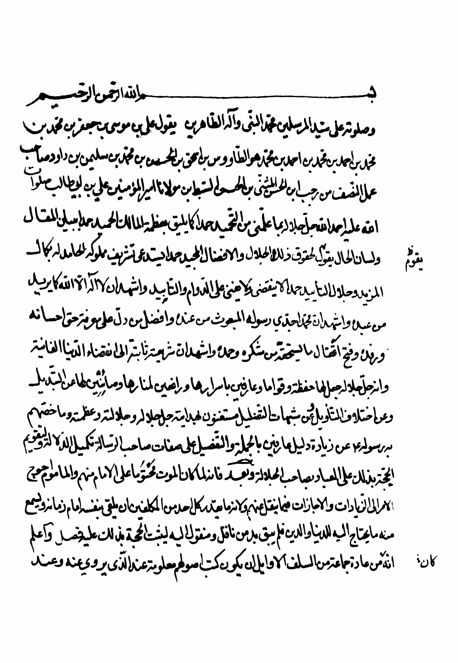

تصویر
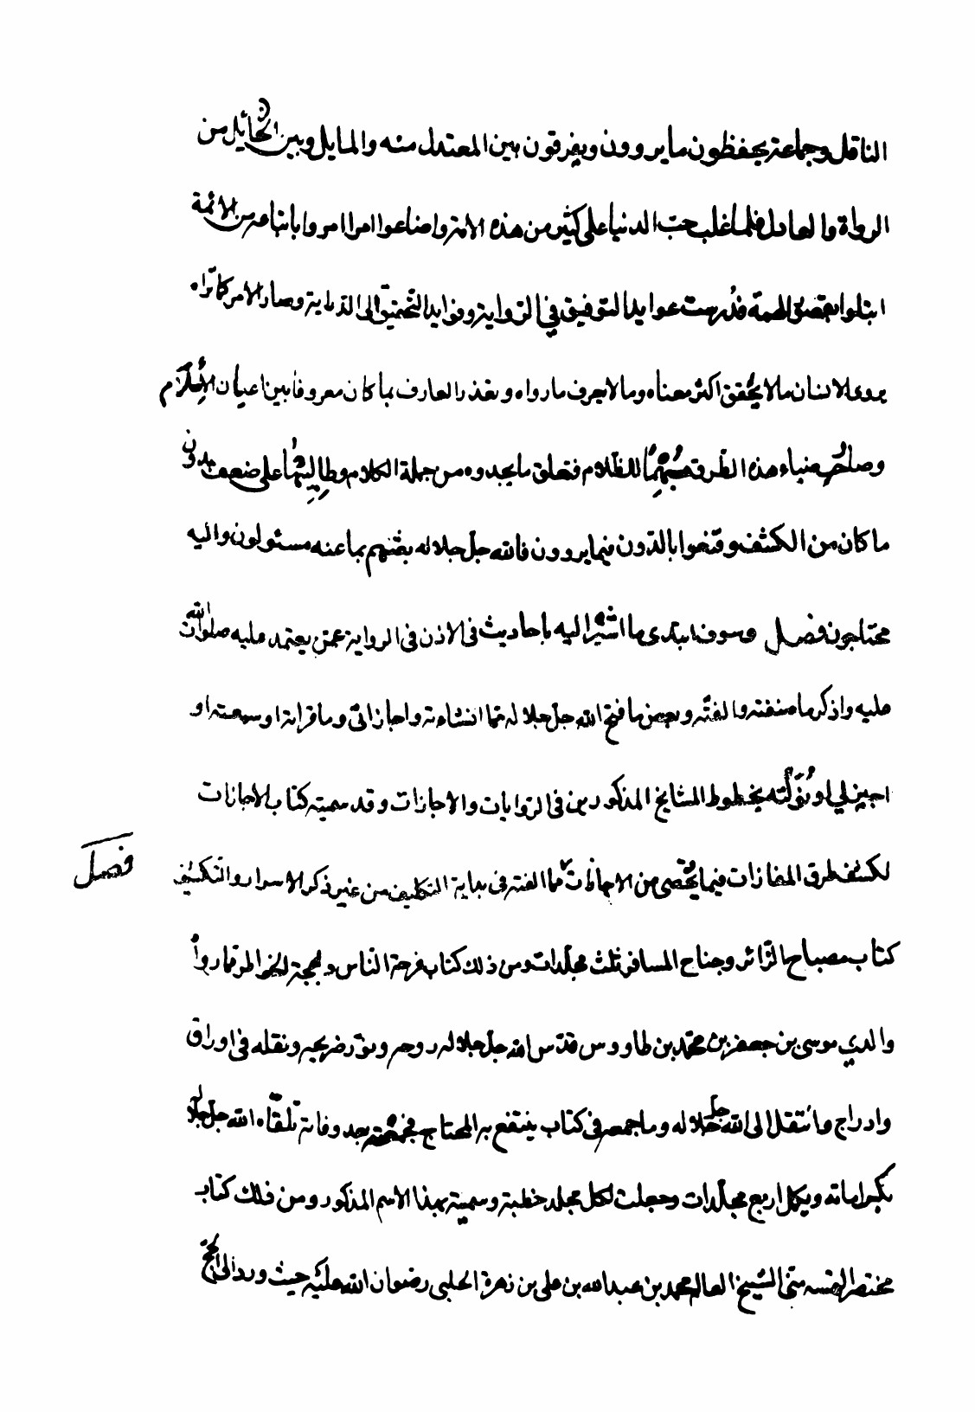

تصویر
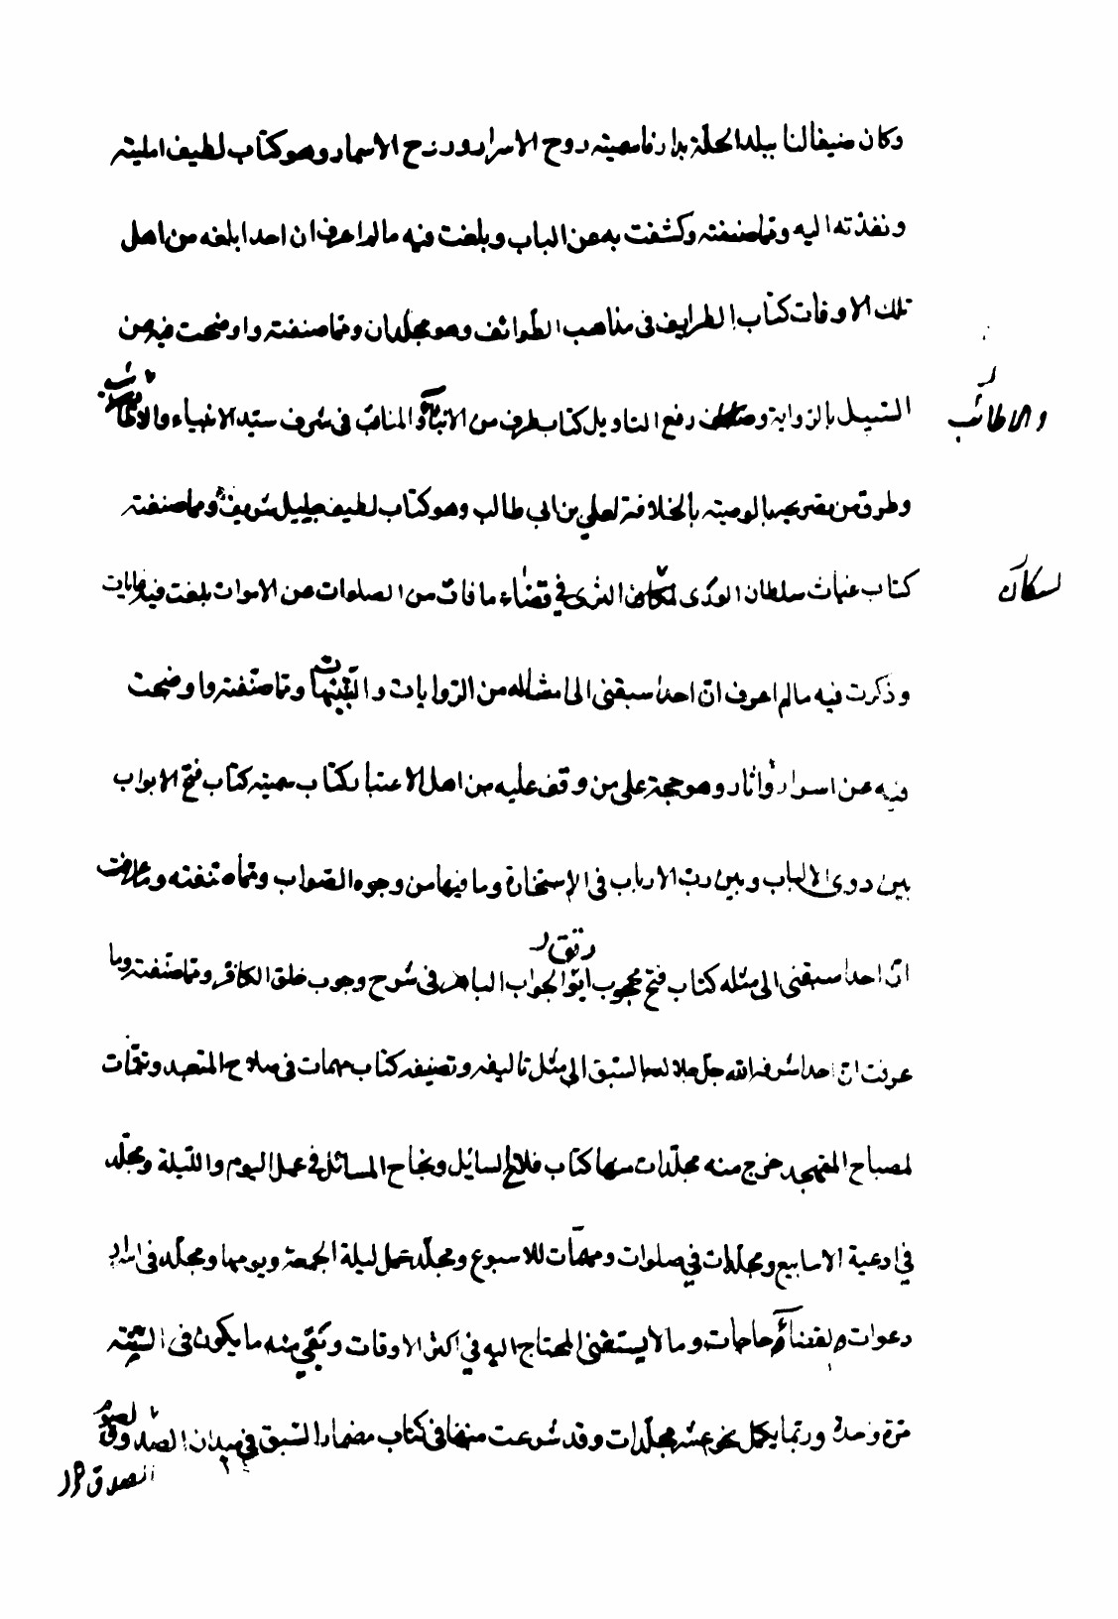

تصویر
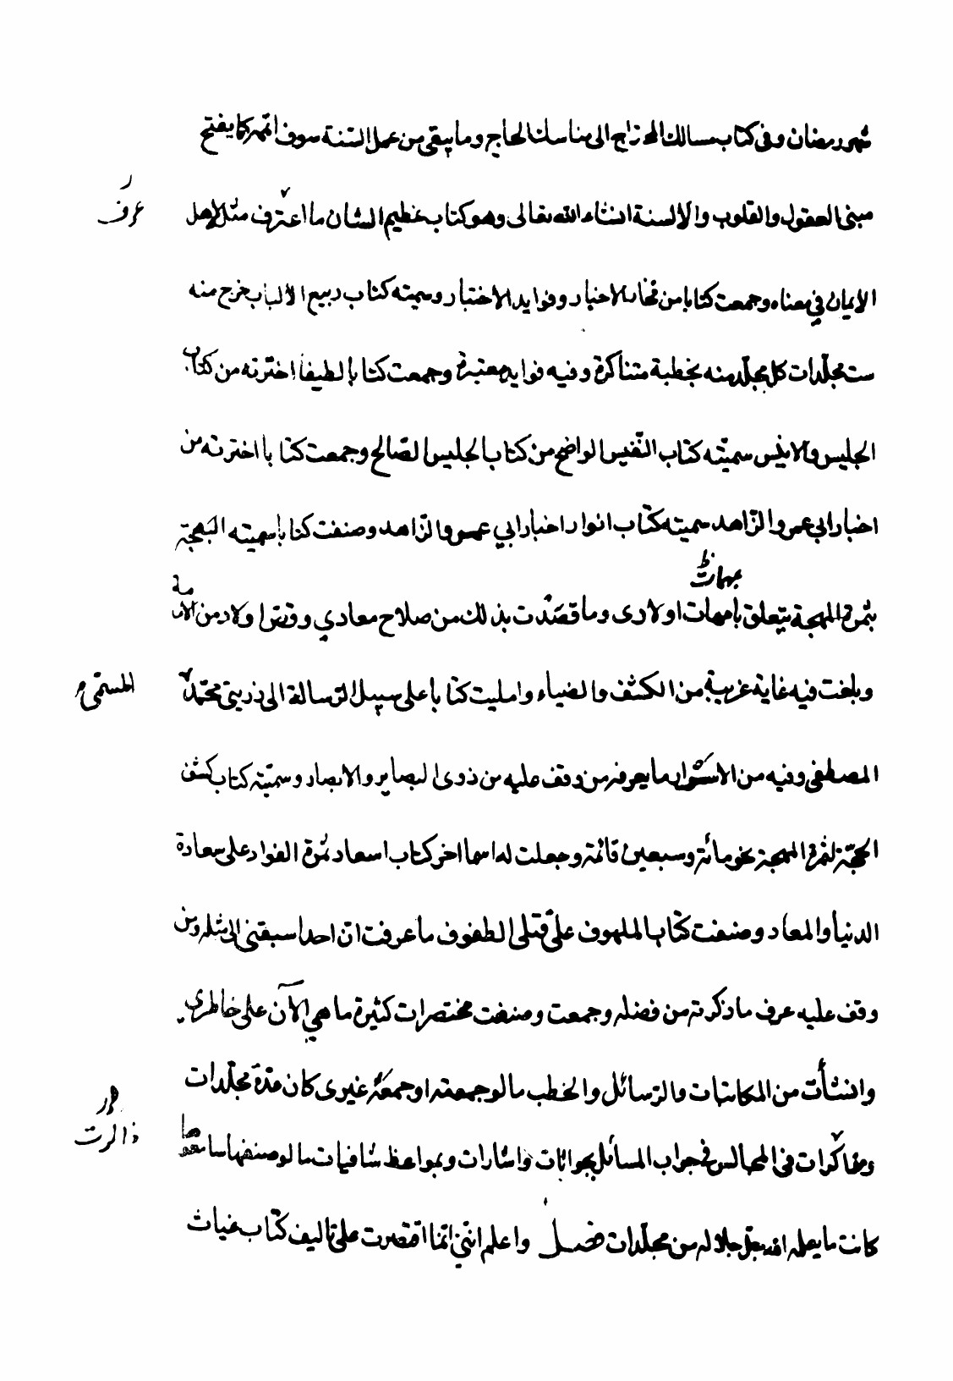

تصویر
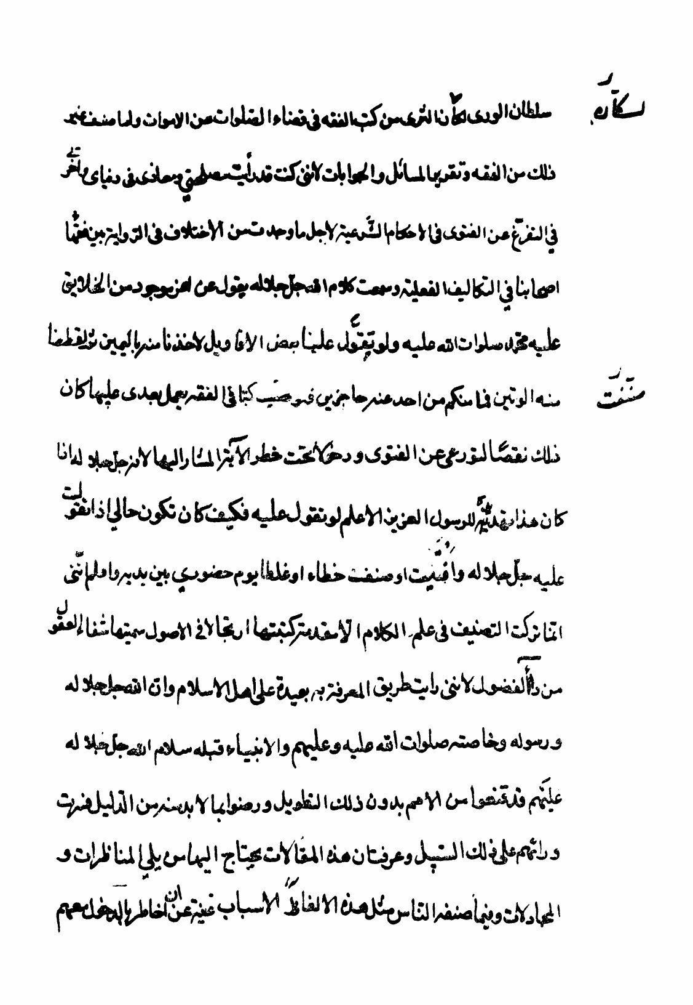

تصویر
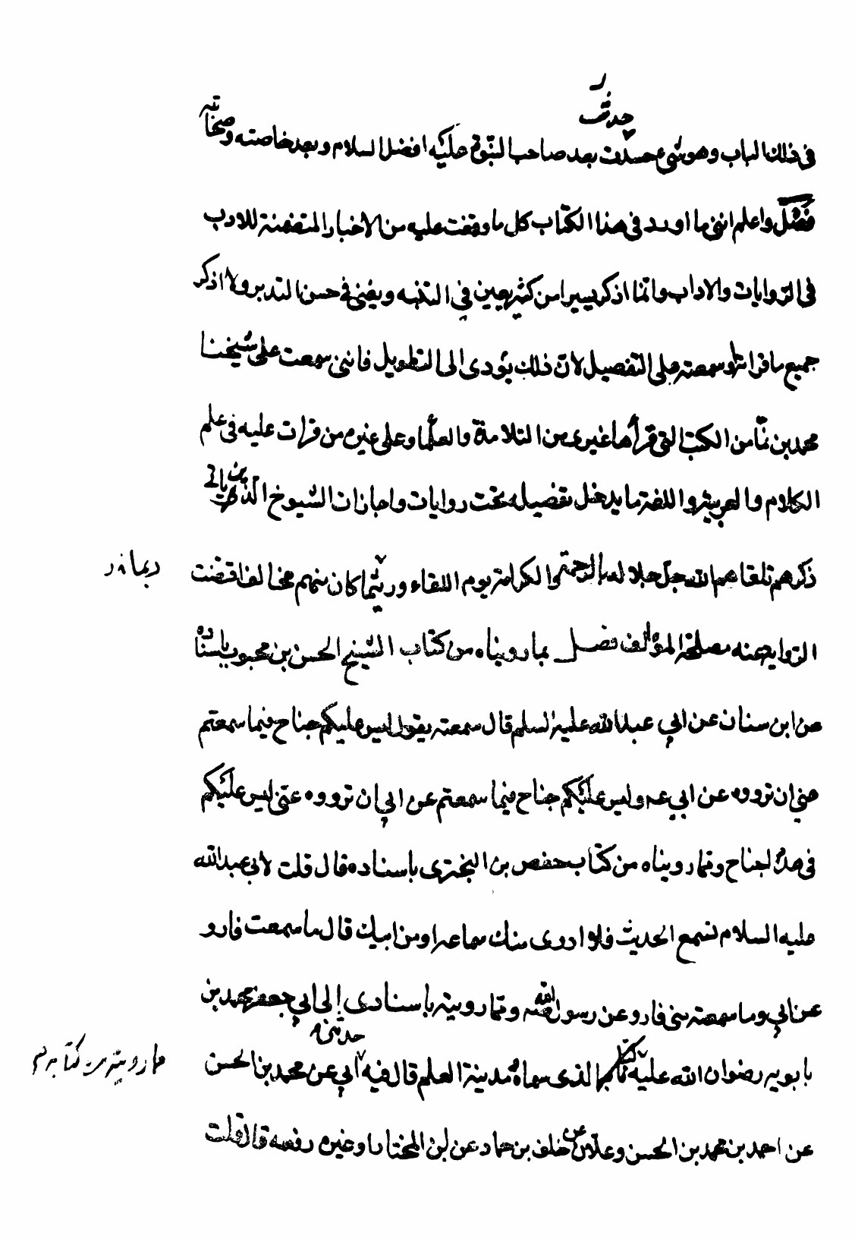

تصویر
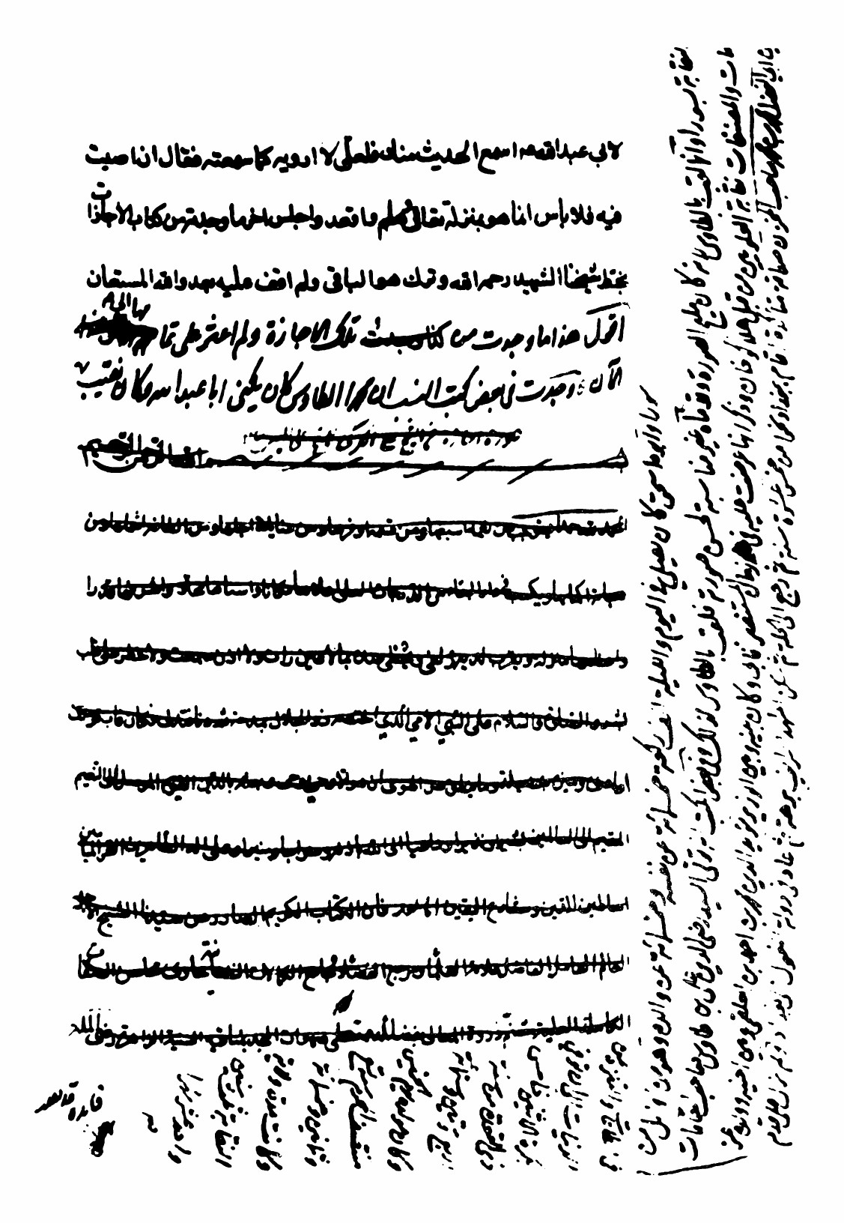

تصویر
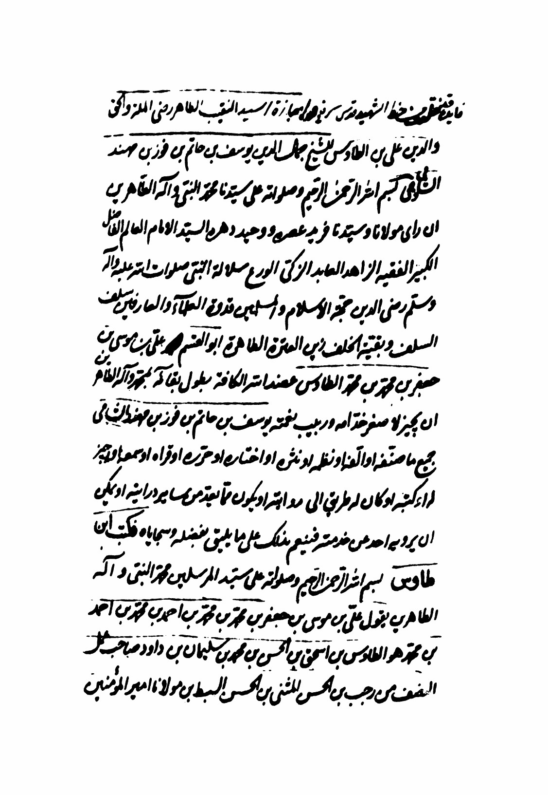

تصویر
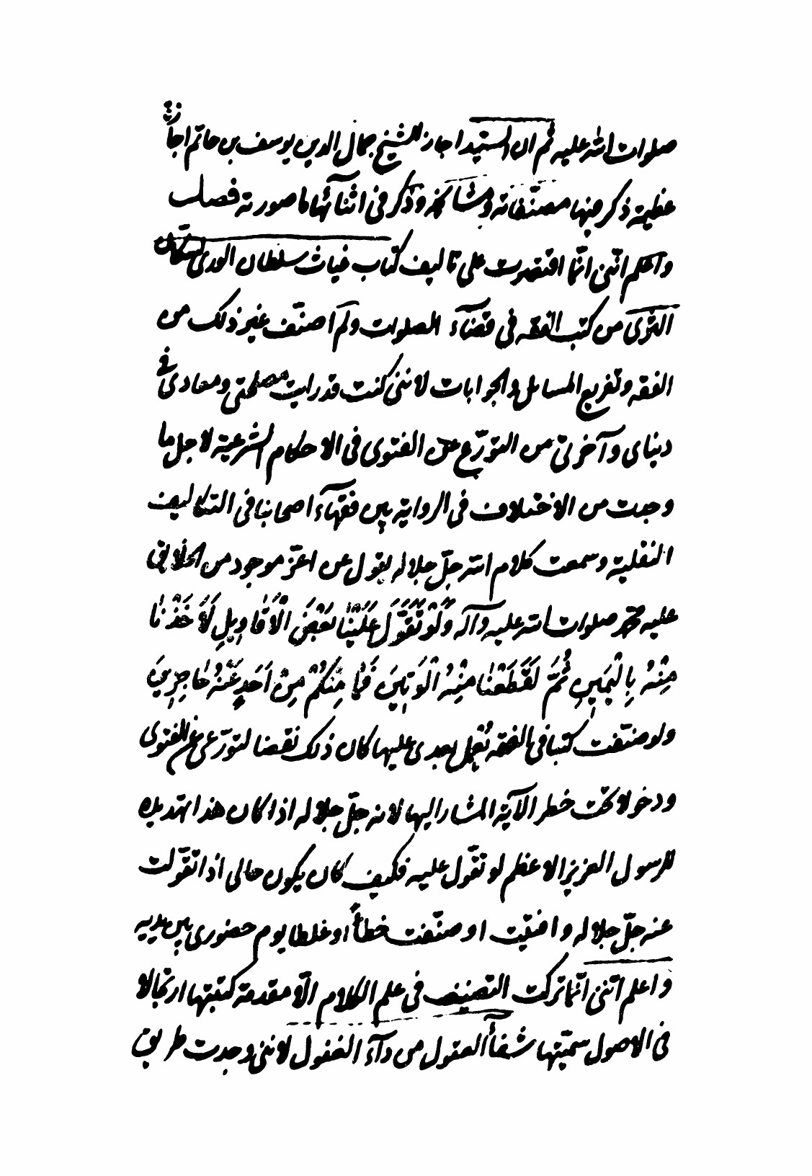

تصویر
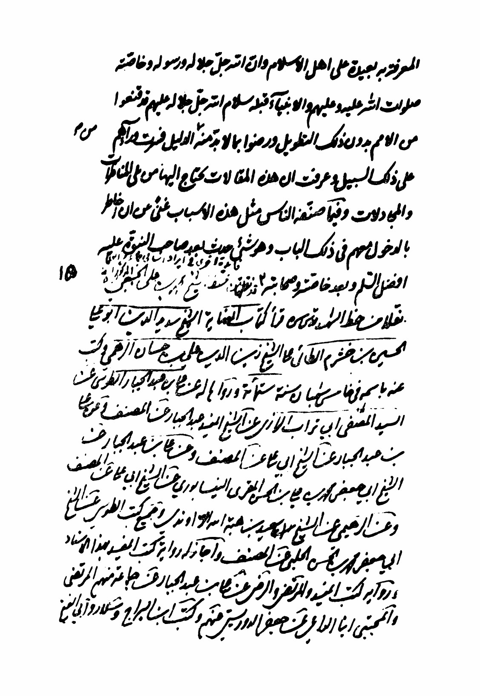

تصویر
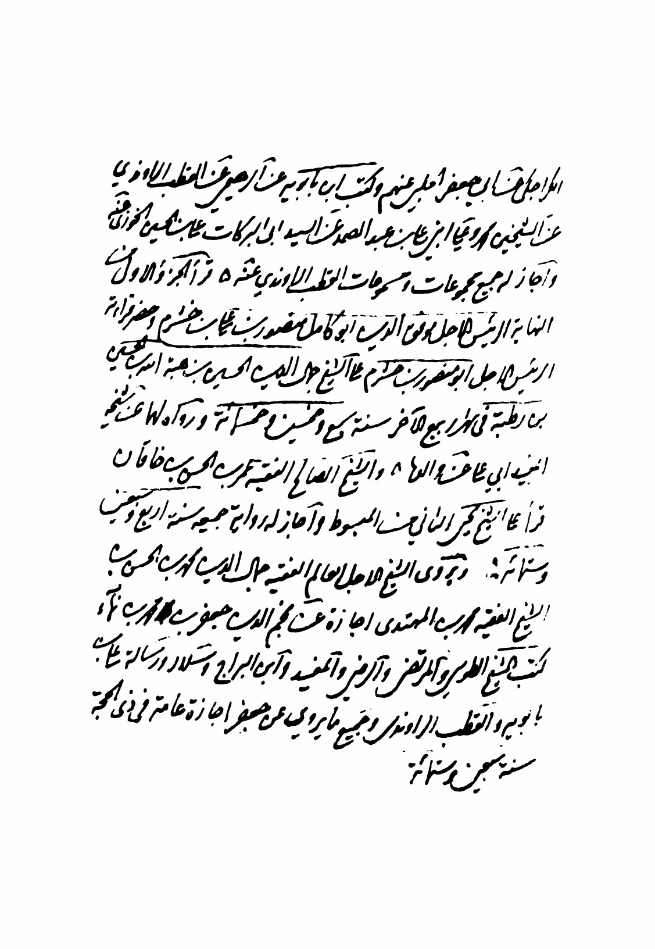

تصویر
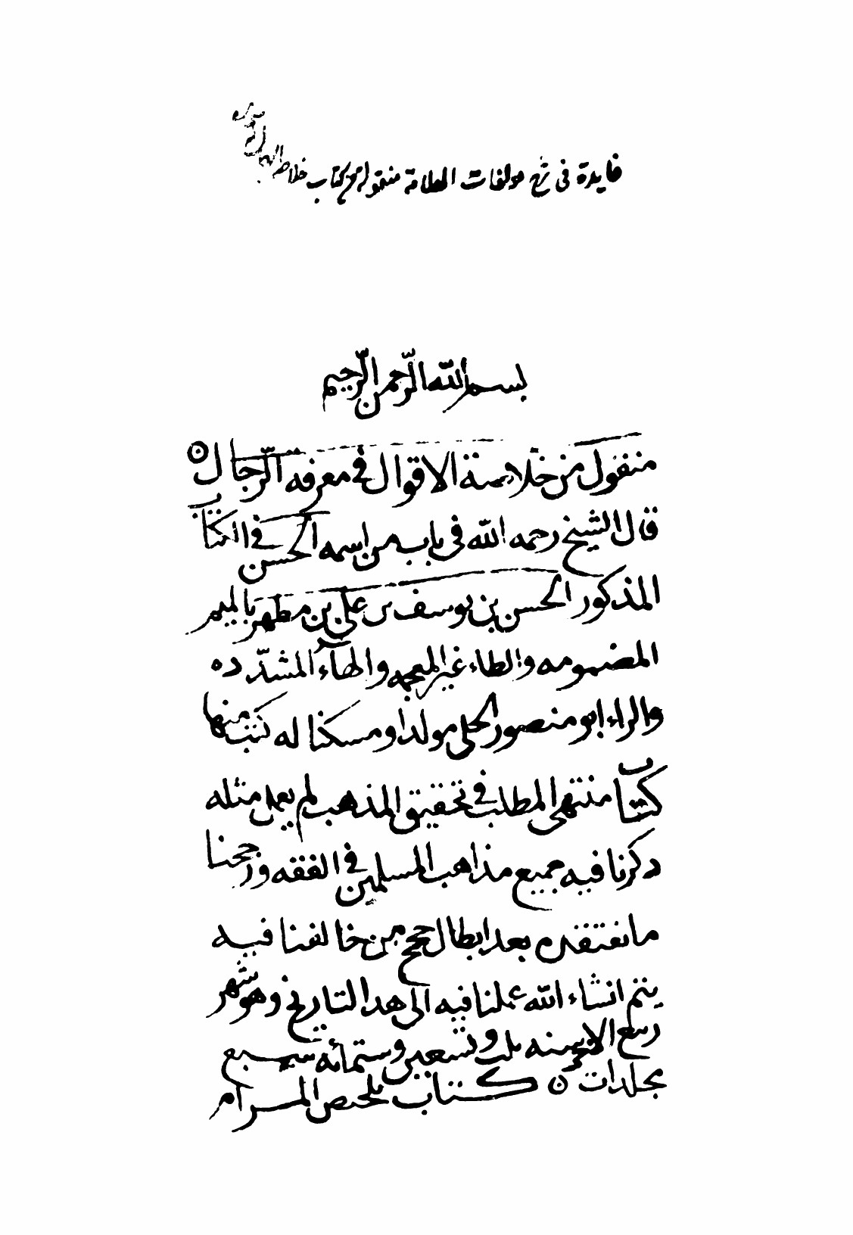

تصویر
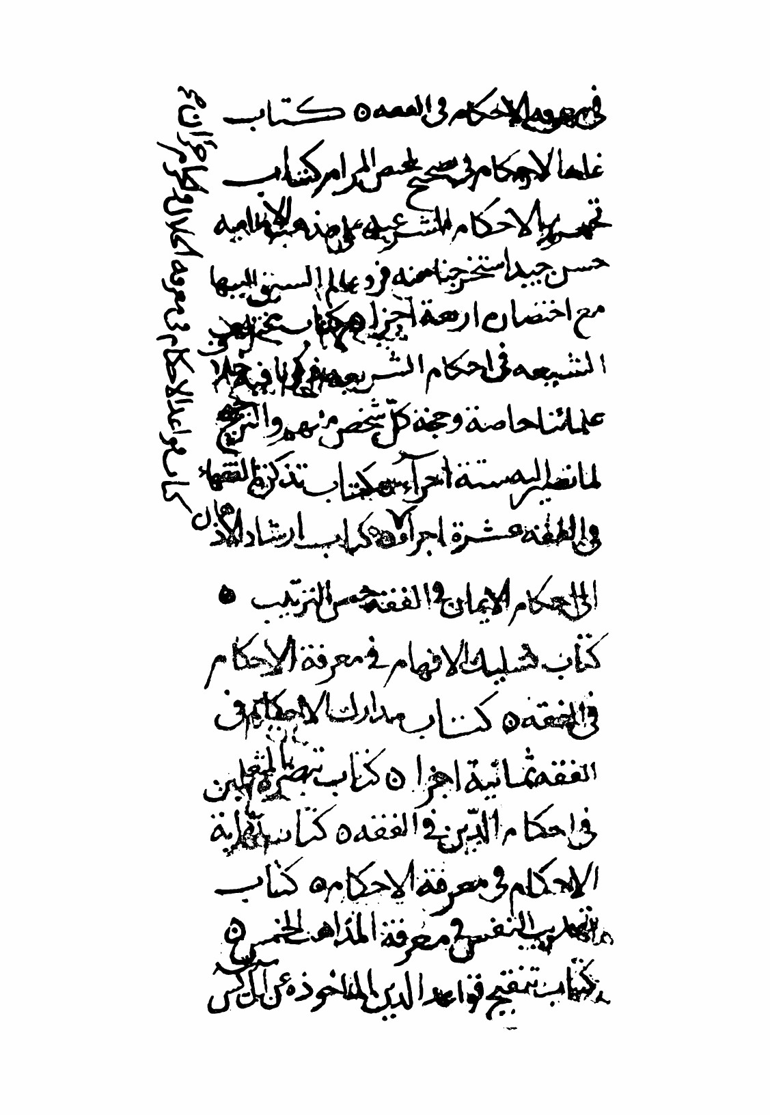

تصویر
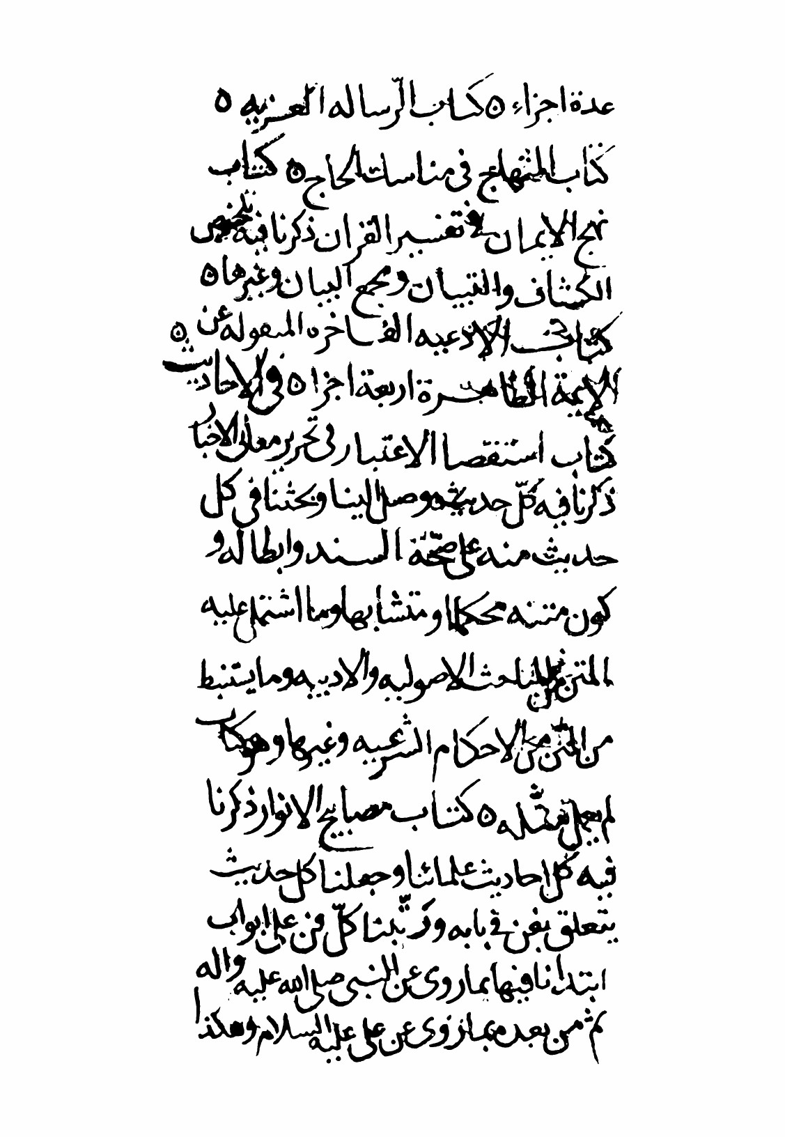

تصویر
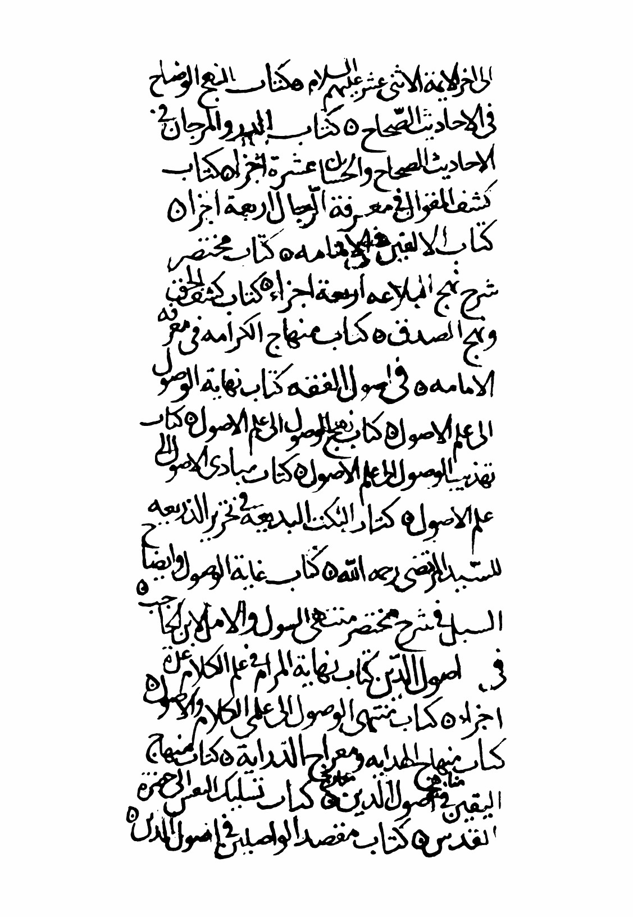

تصویر
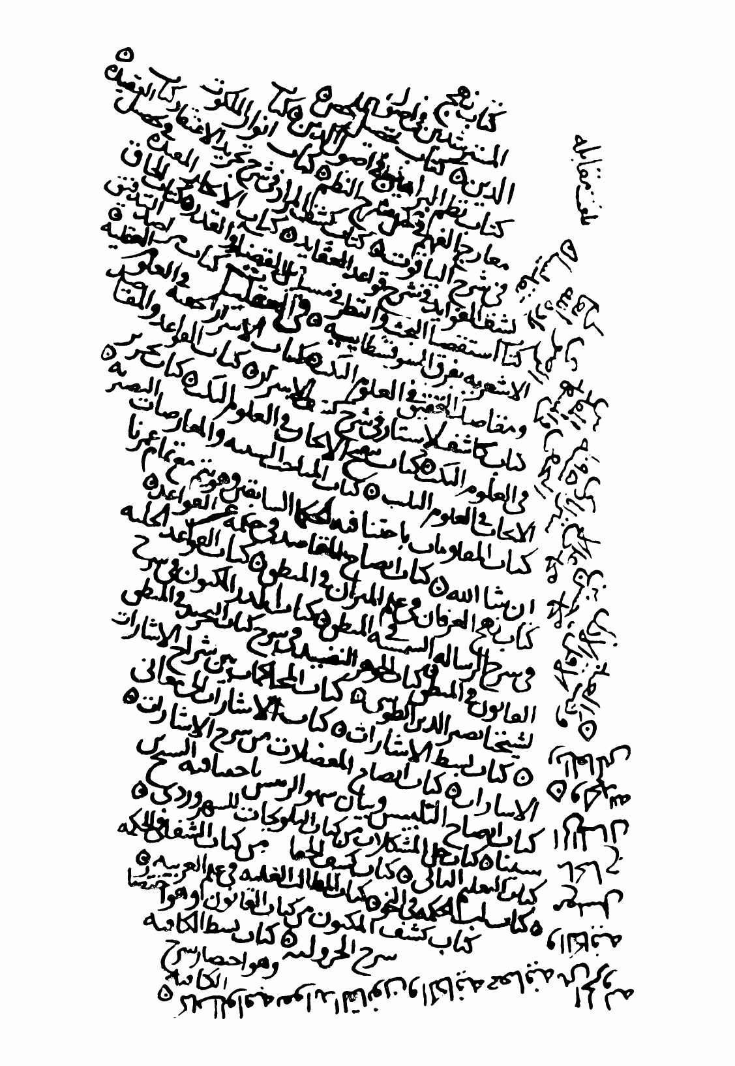

تصویر
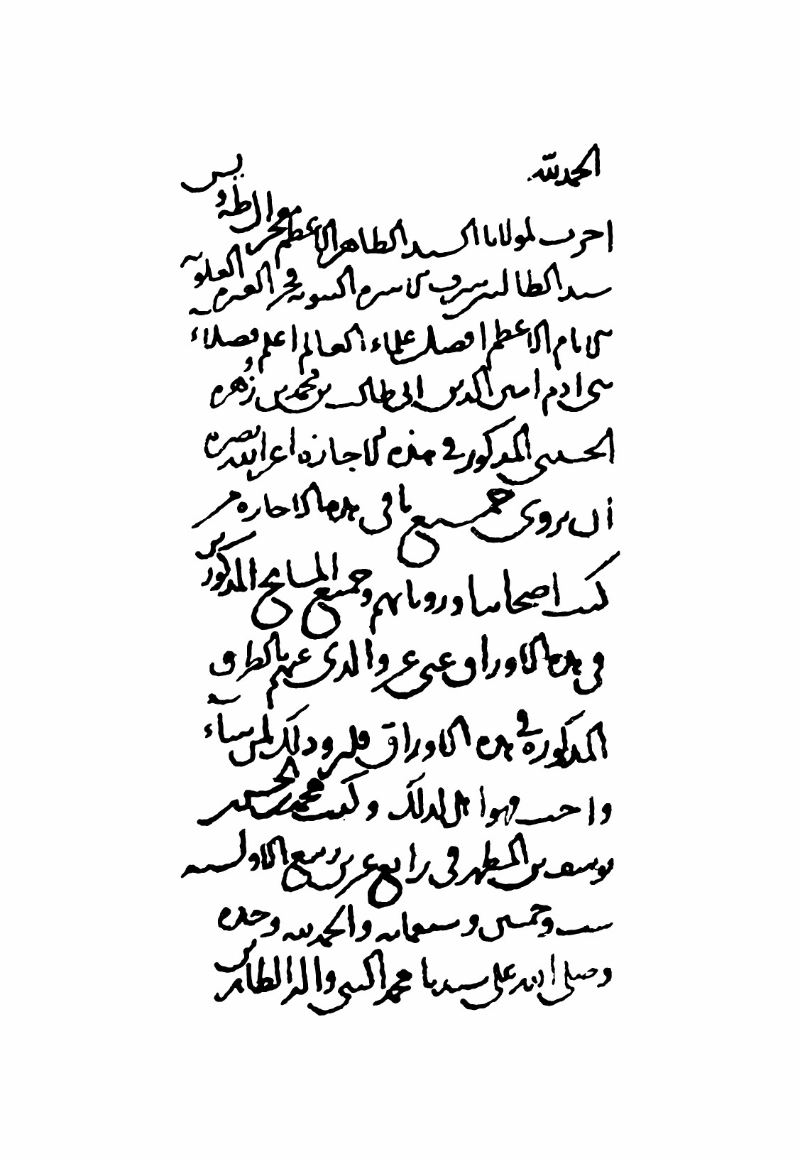

تصویر
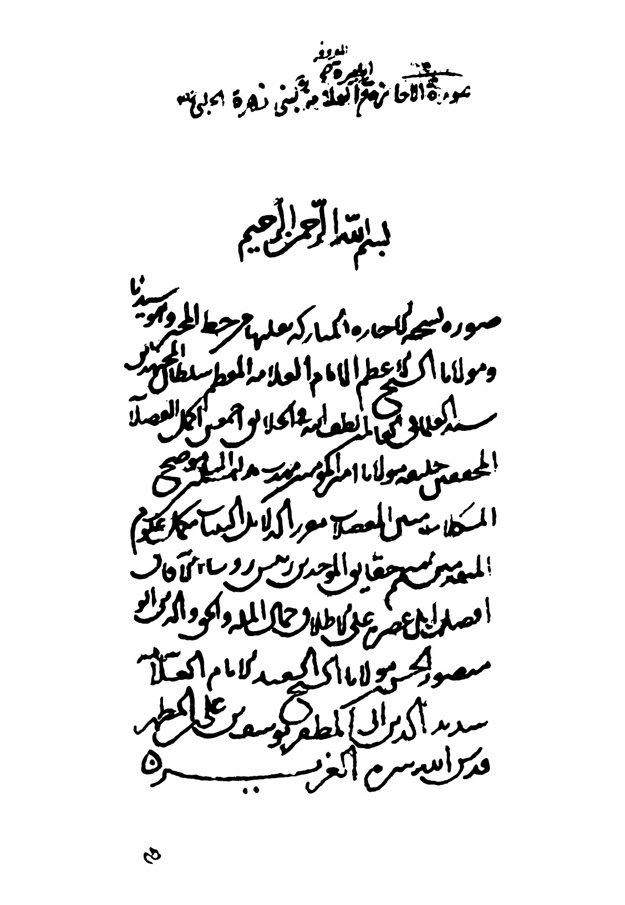

تصویر
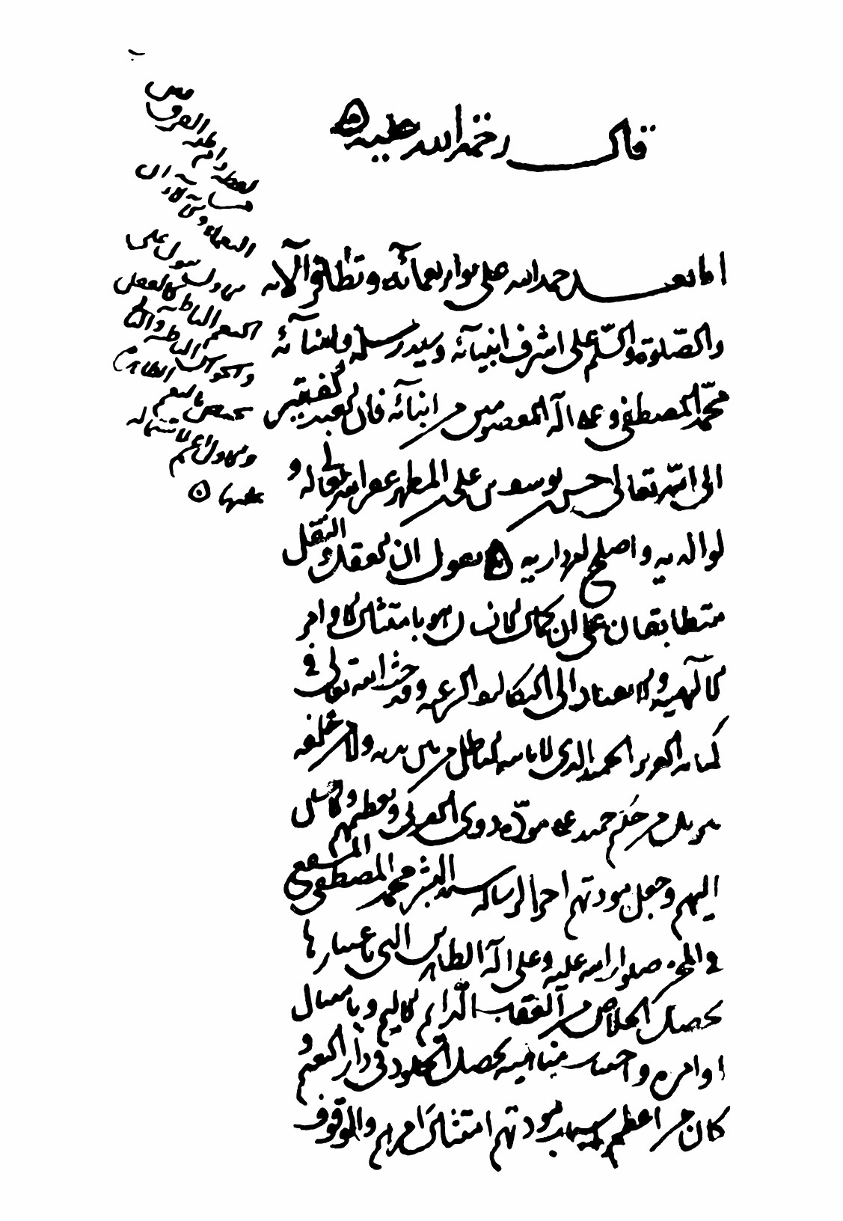

تصویر
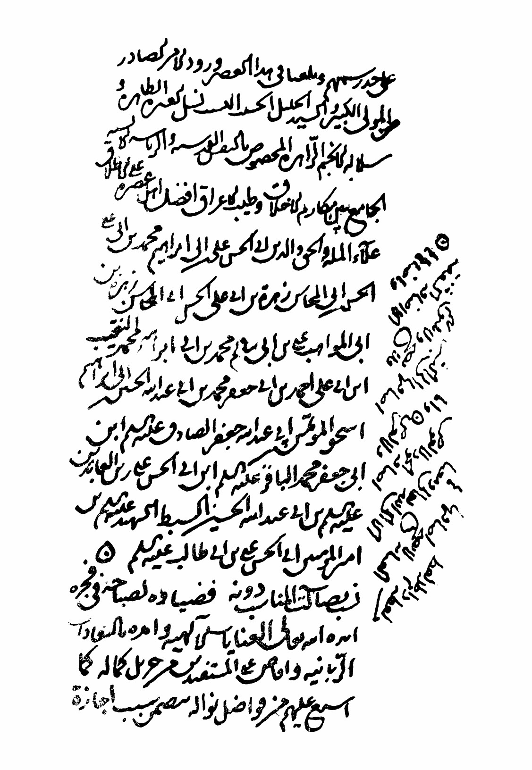

تصویر
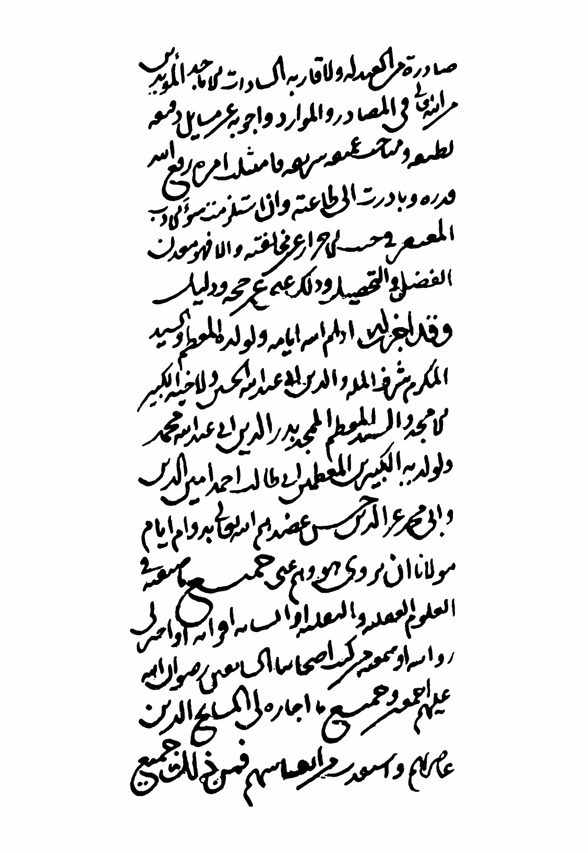

تصویر
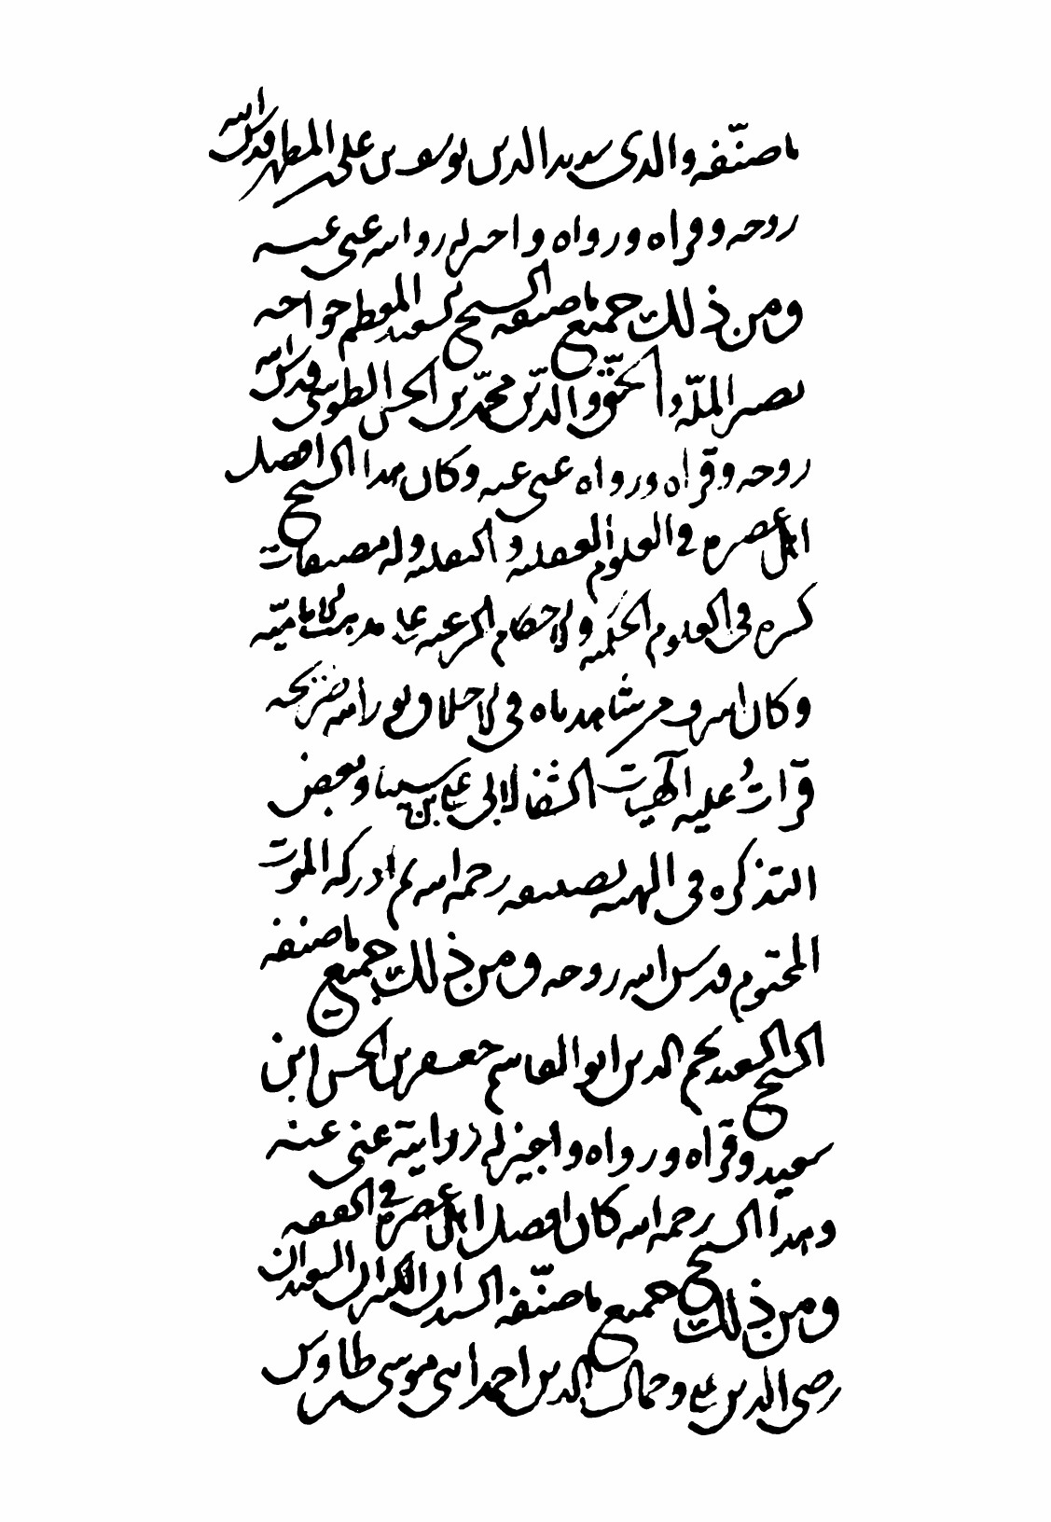

تصویر
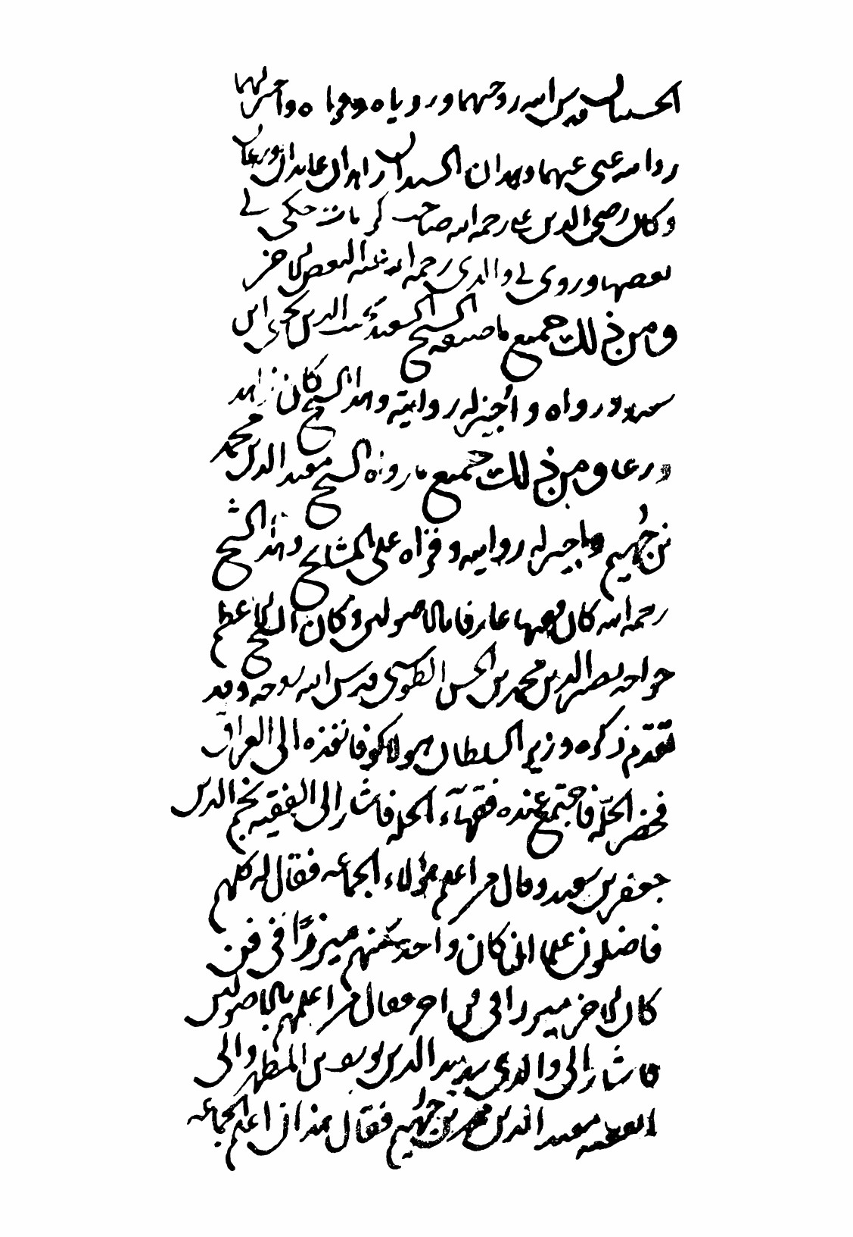

تصویر
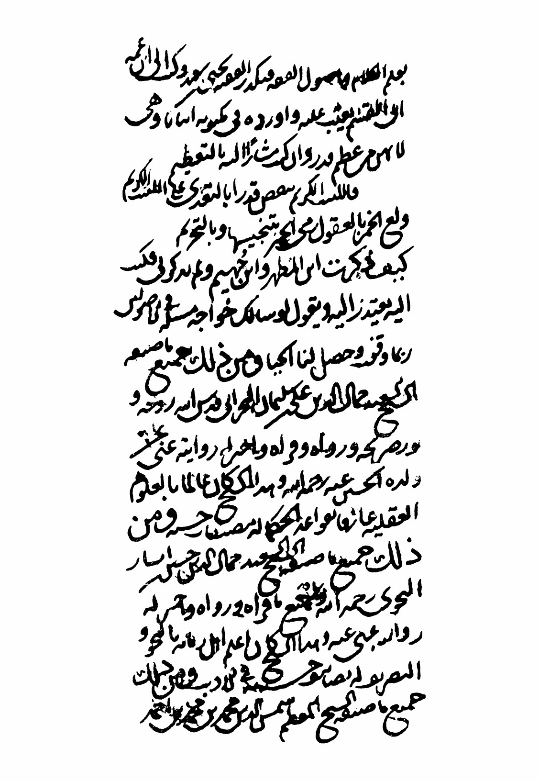

تصویر
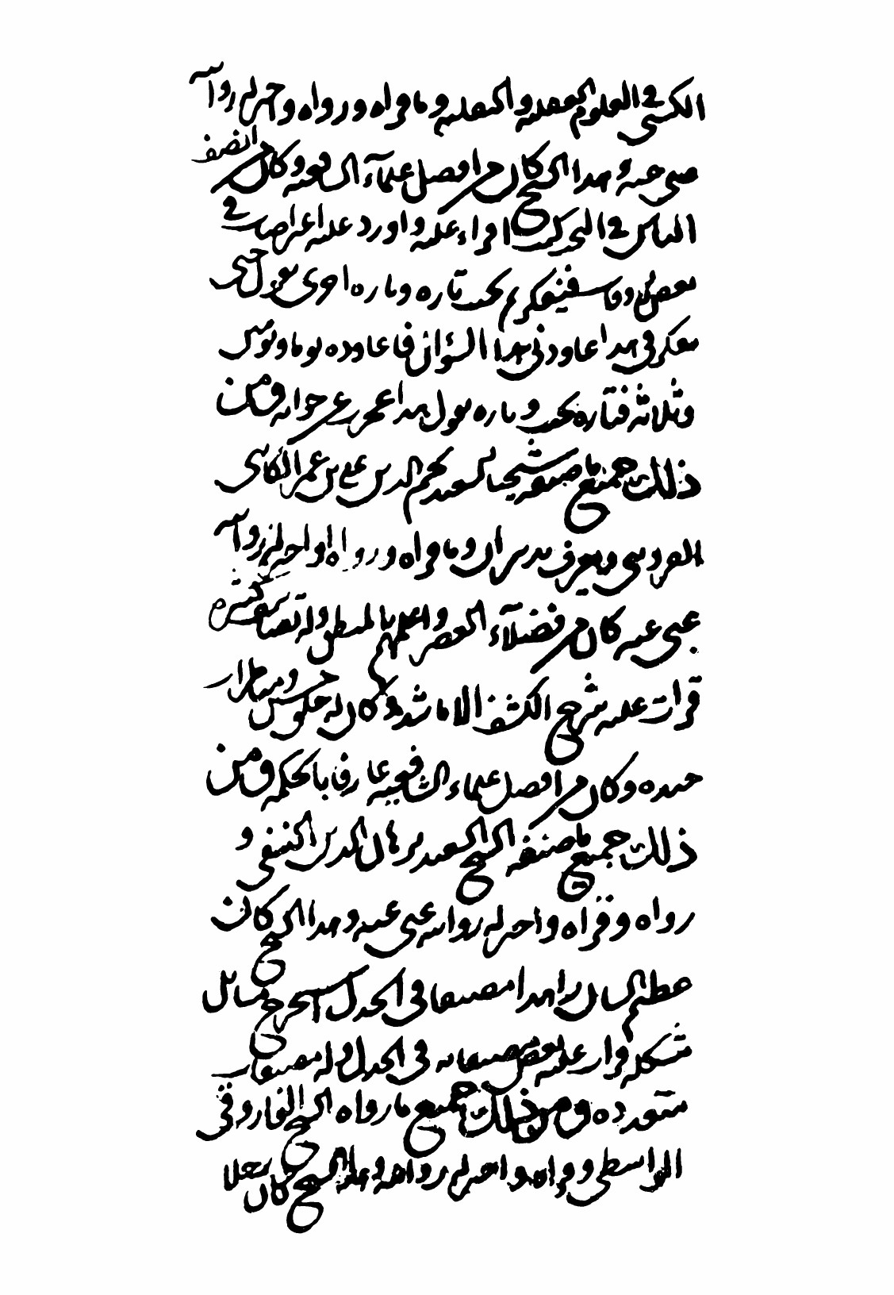

تصویر
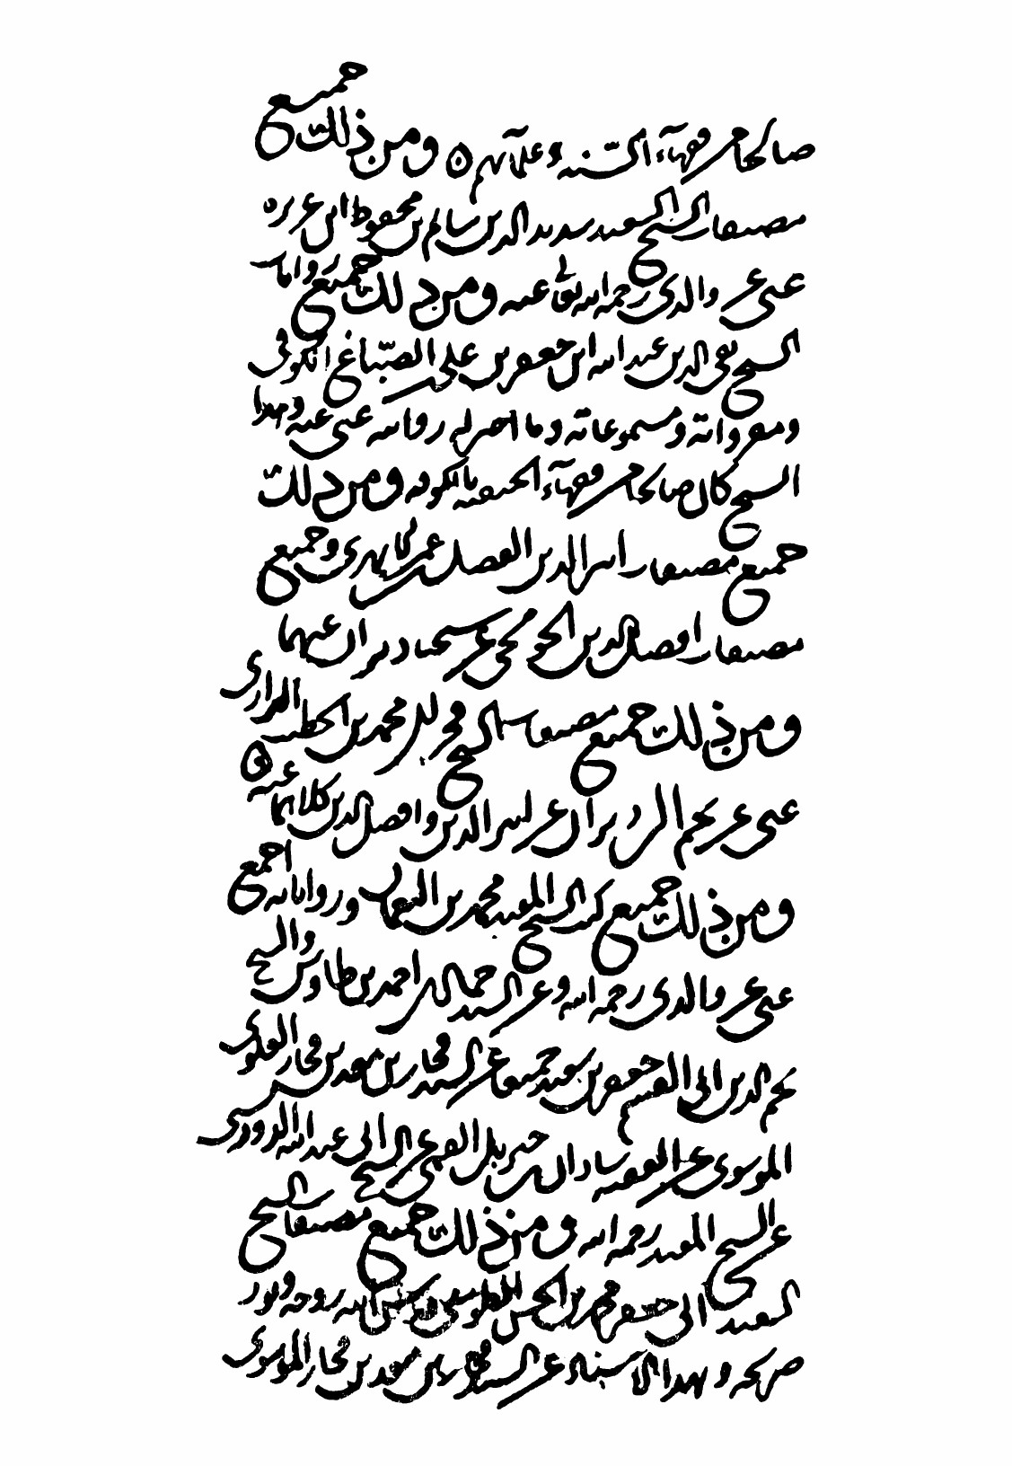

تصویر
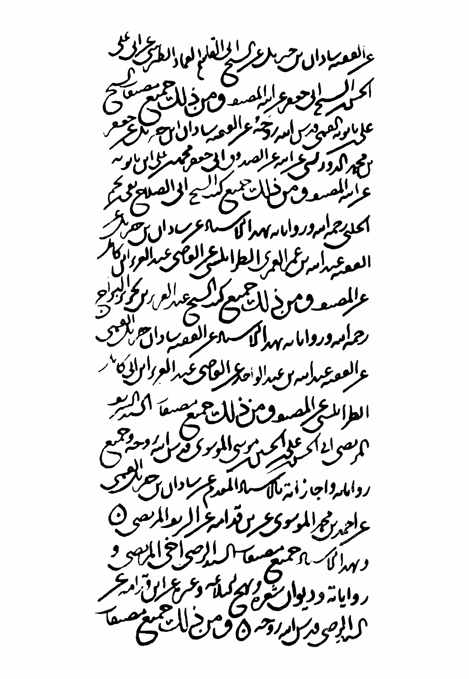

تصویر
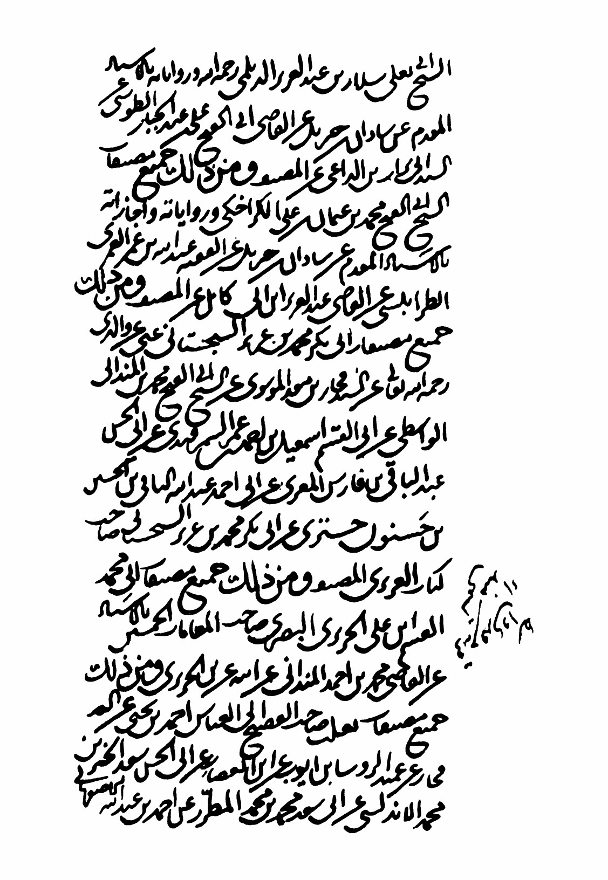

تصویر
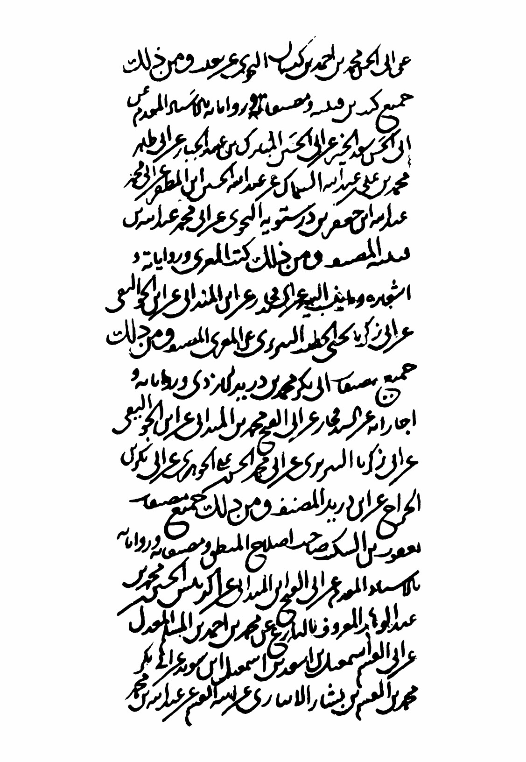

تصویر
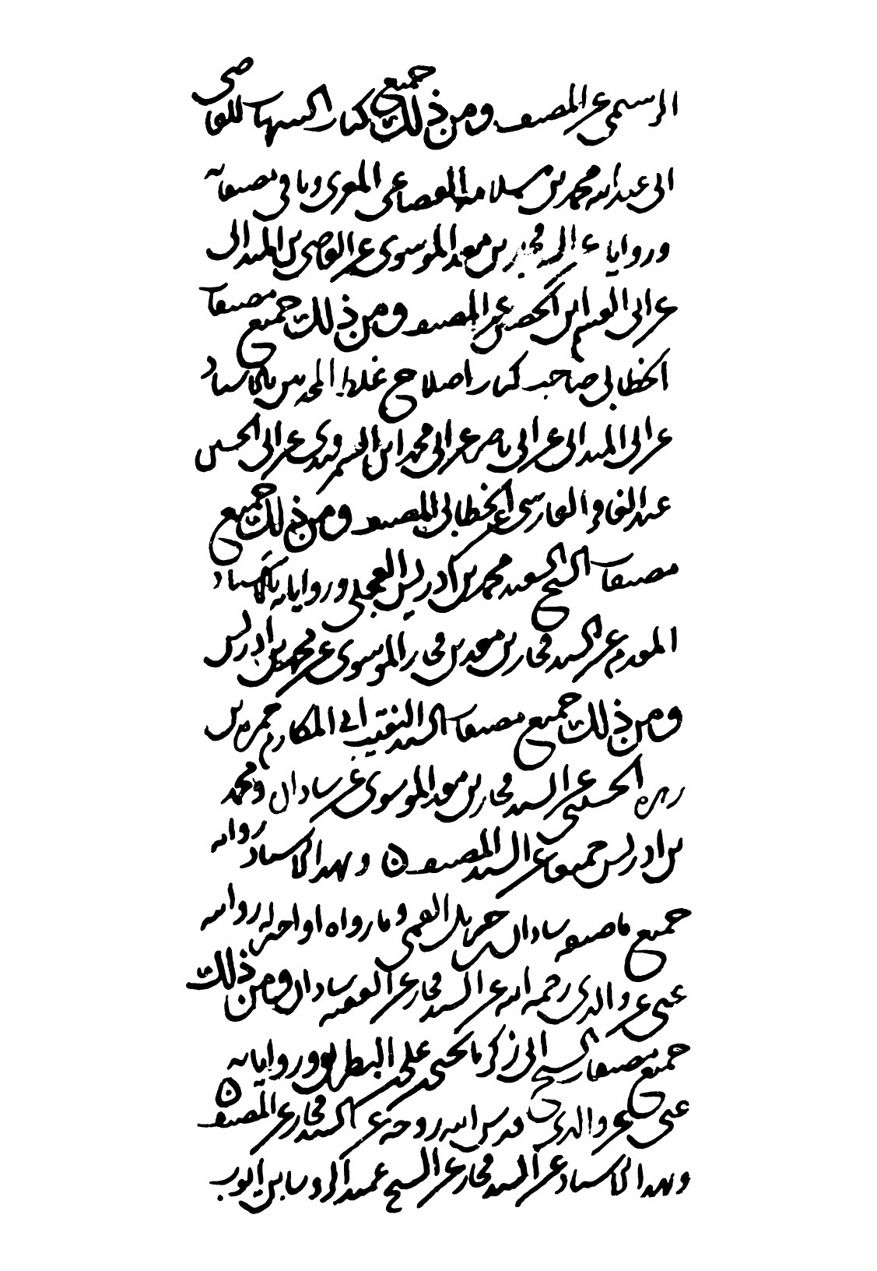

تصویر
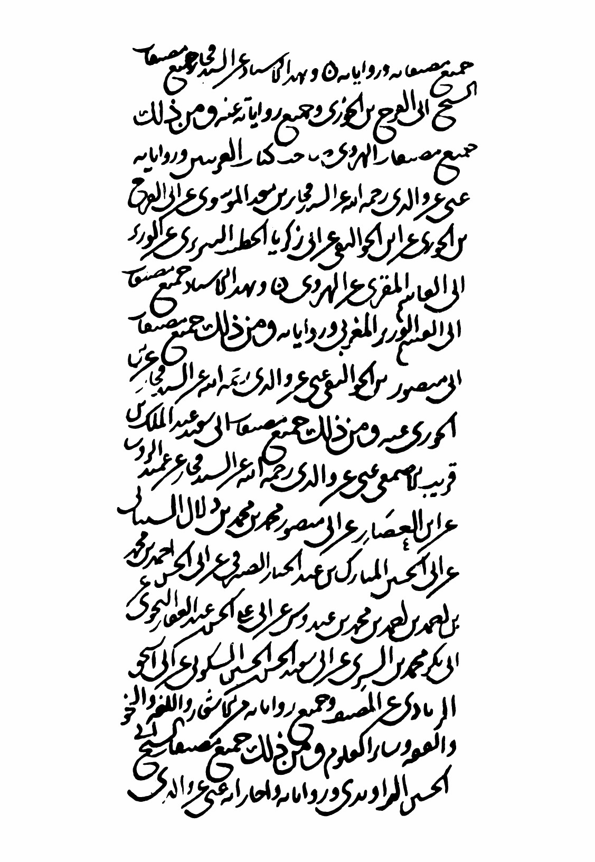

تصویر
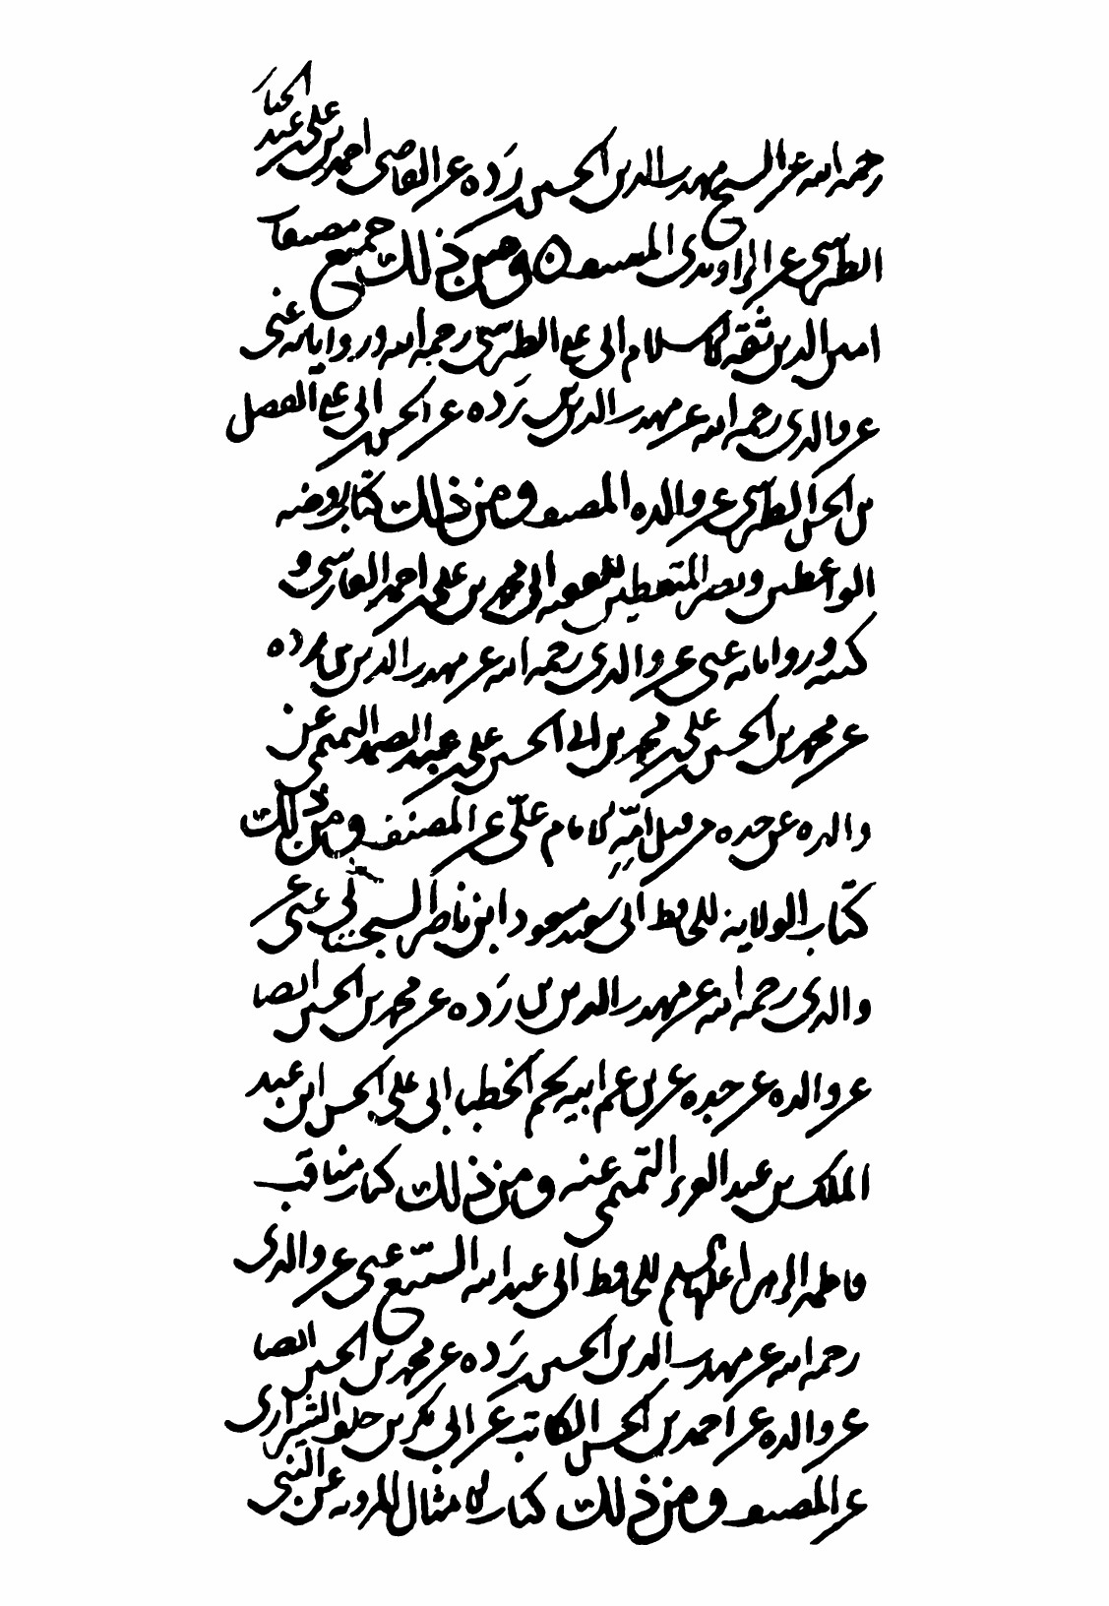

تصویر
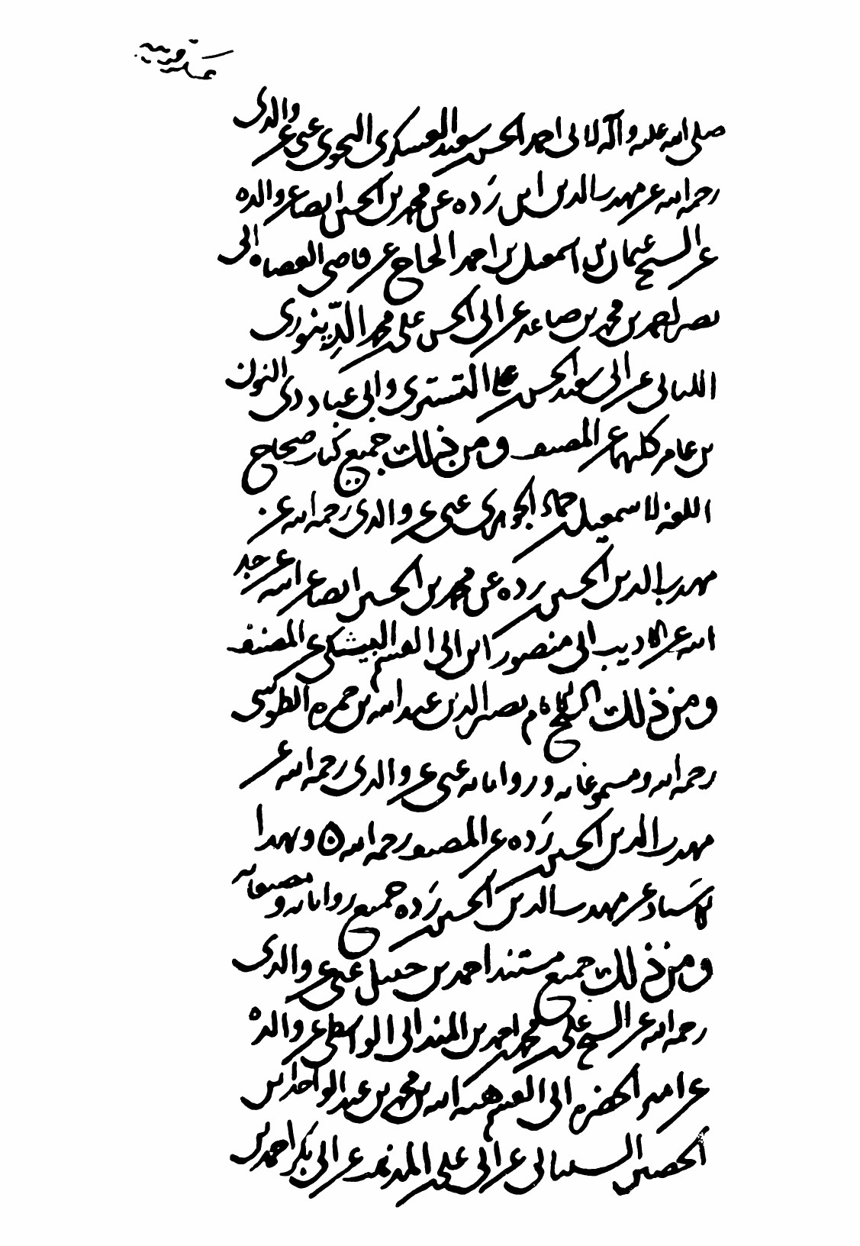

تصویر
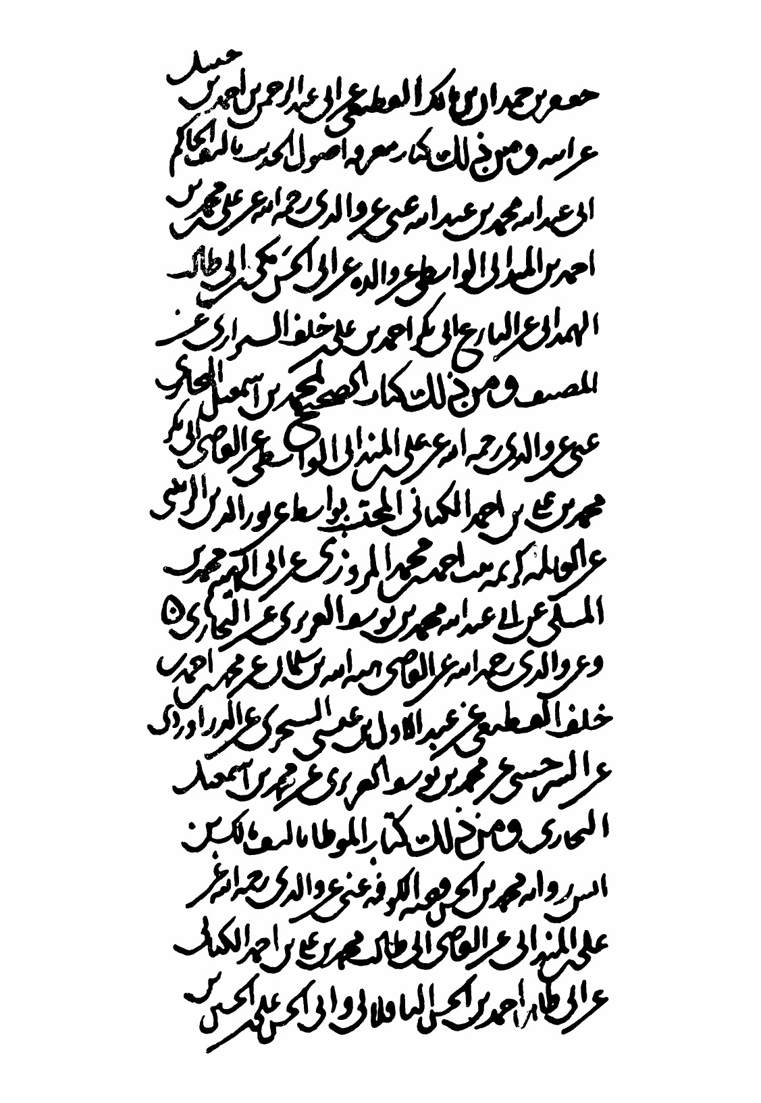

تصویر
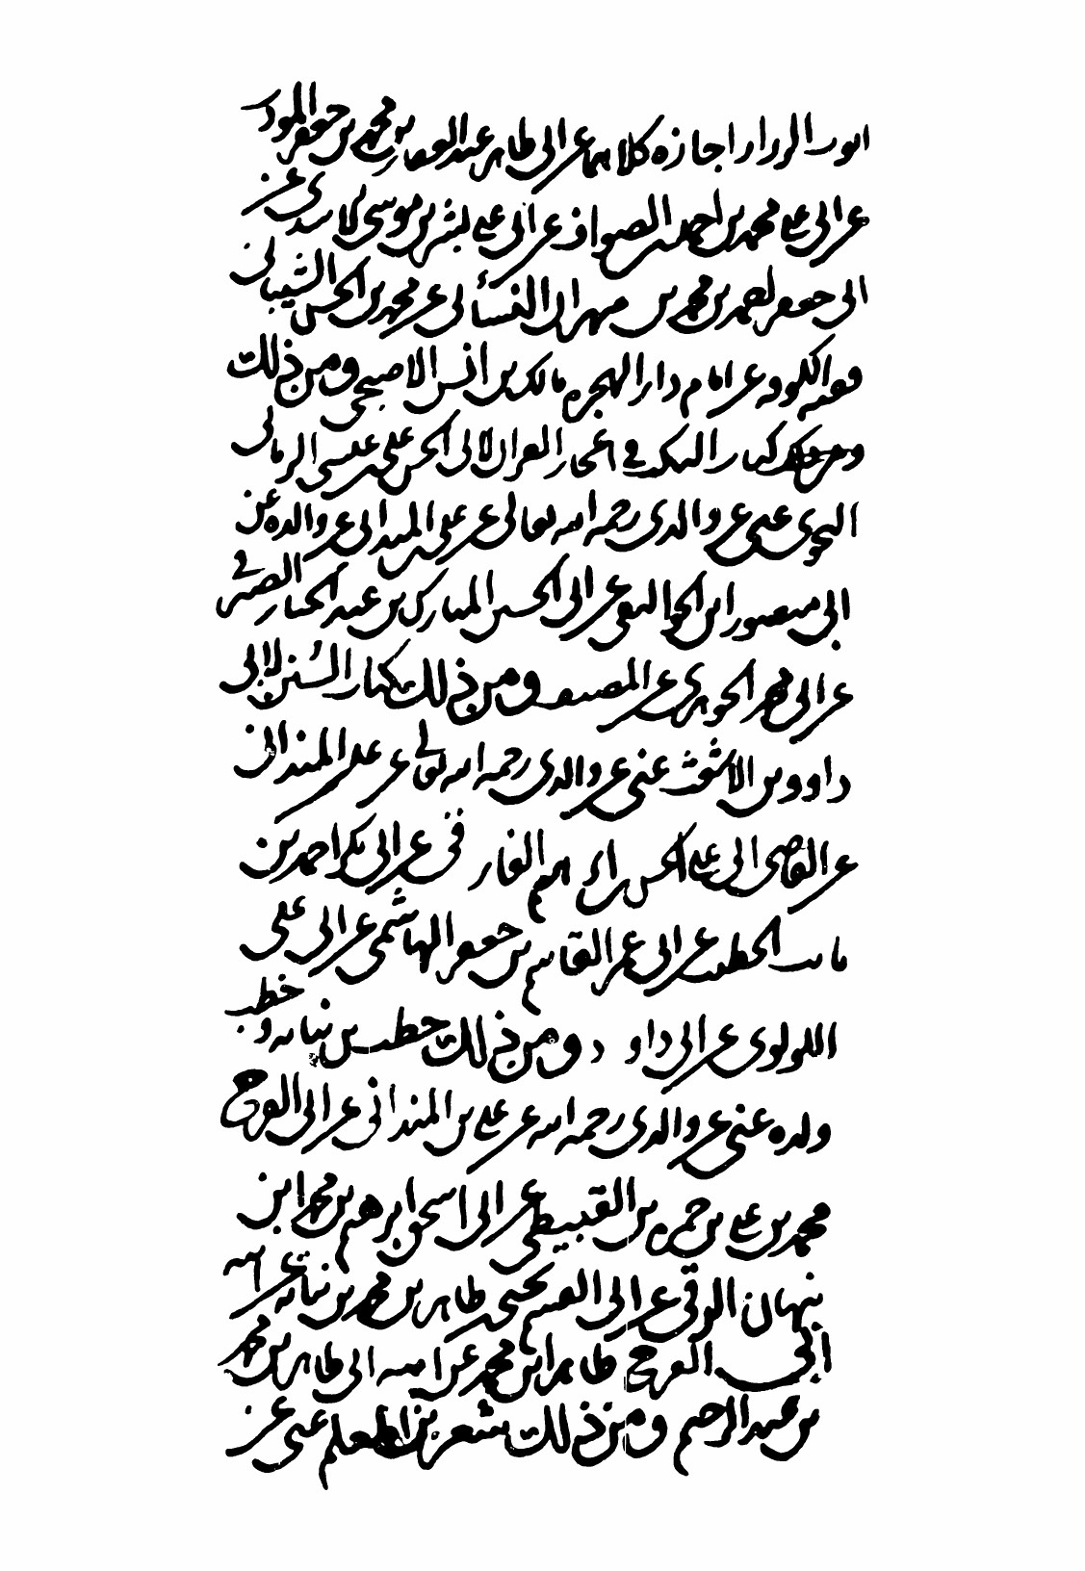

تصویر
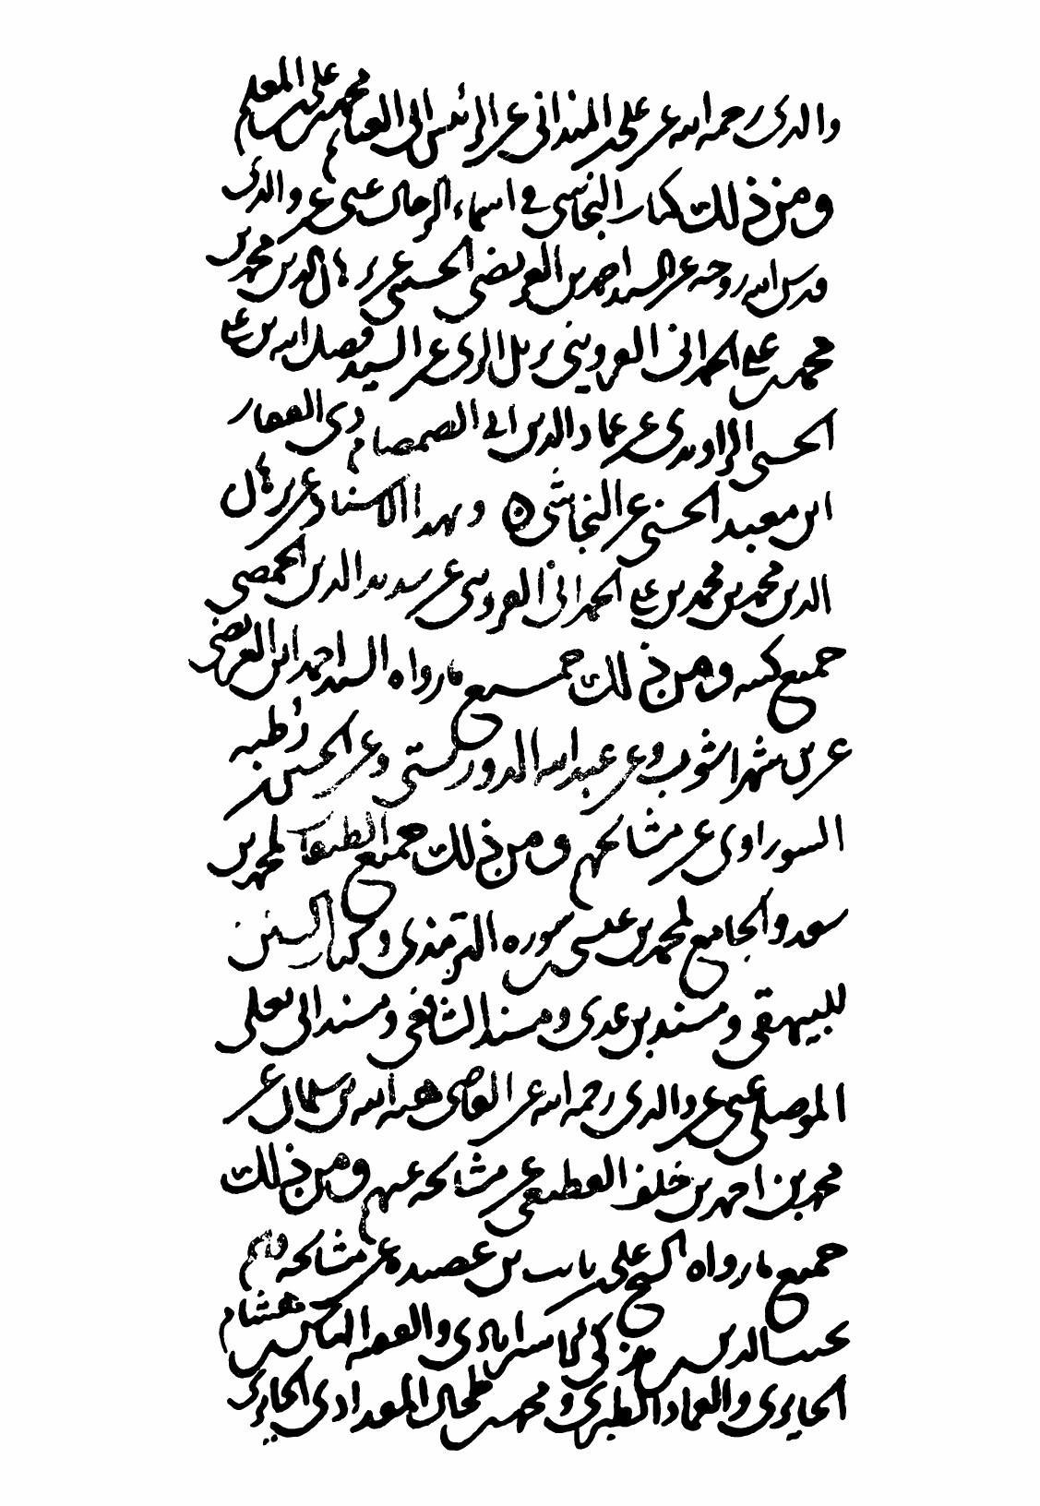

تصویر
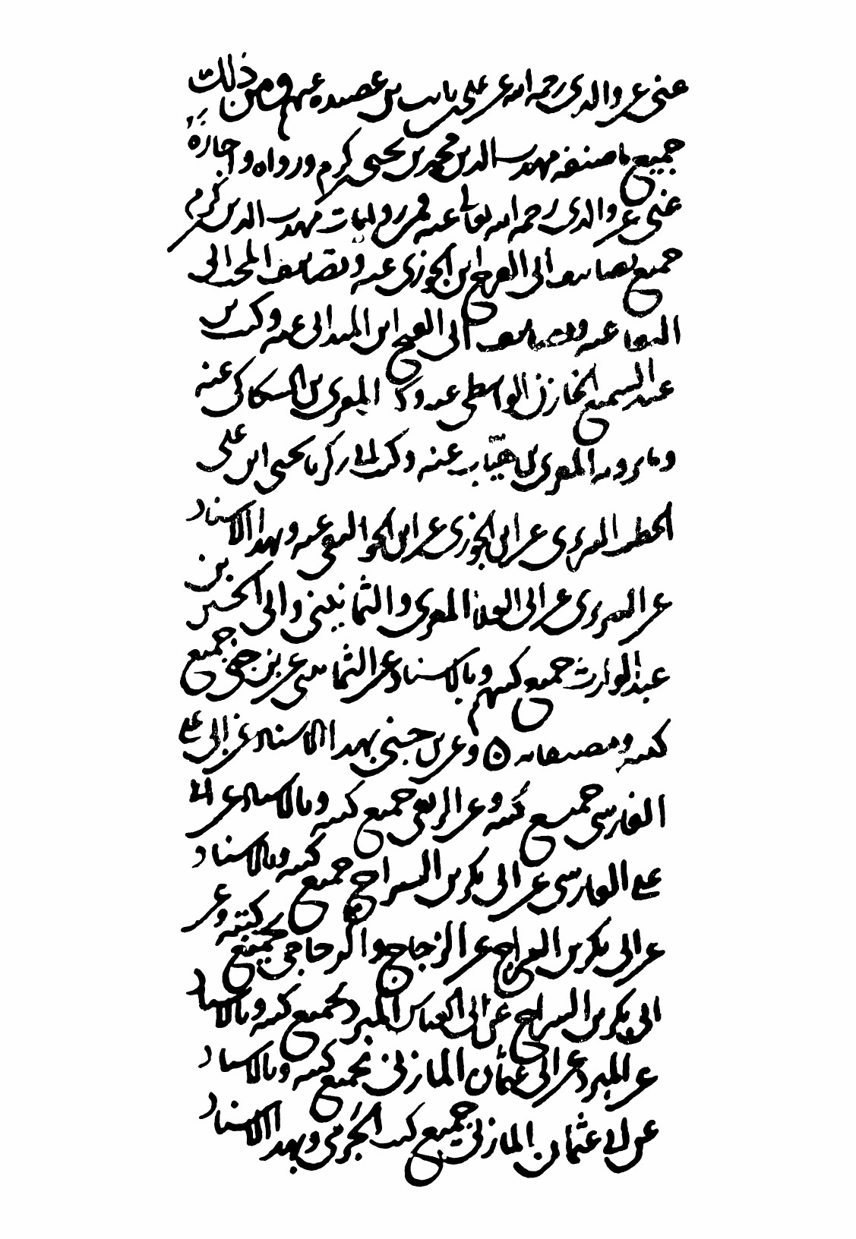

تصویر
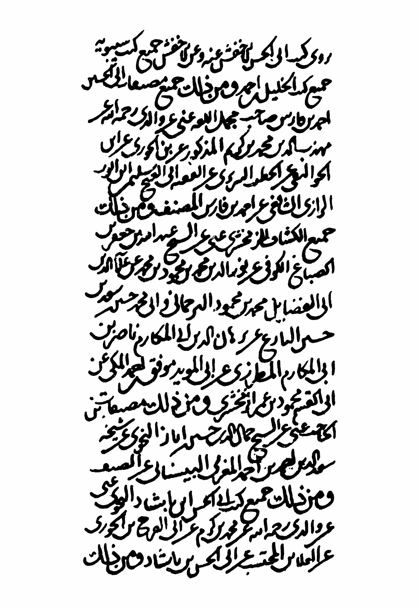

تصویر
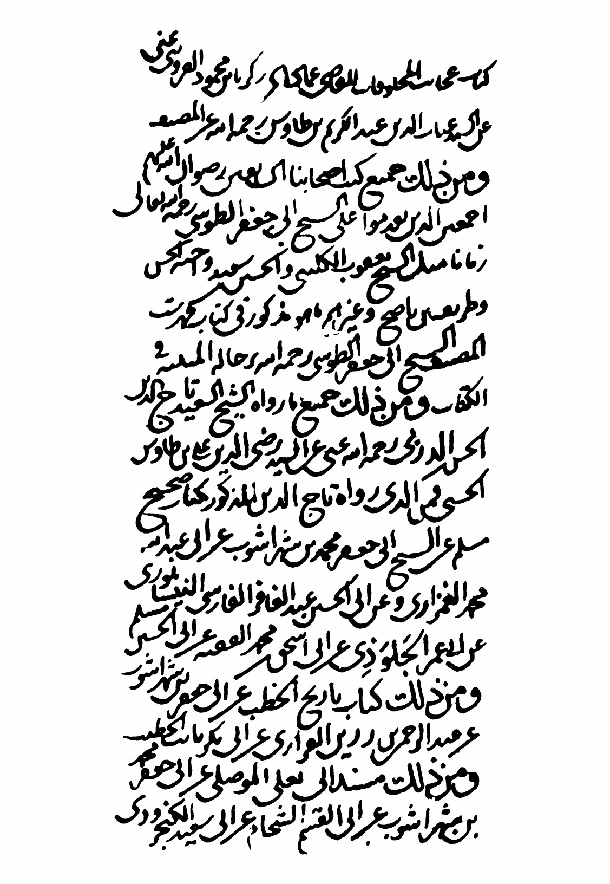

تصویر
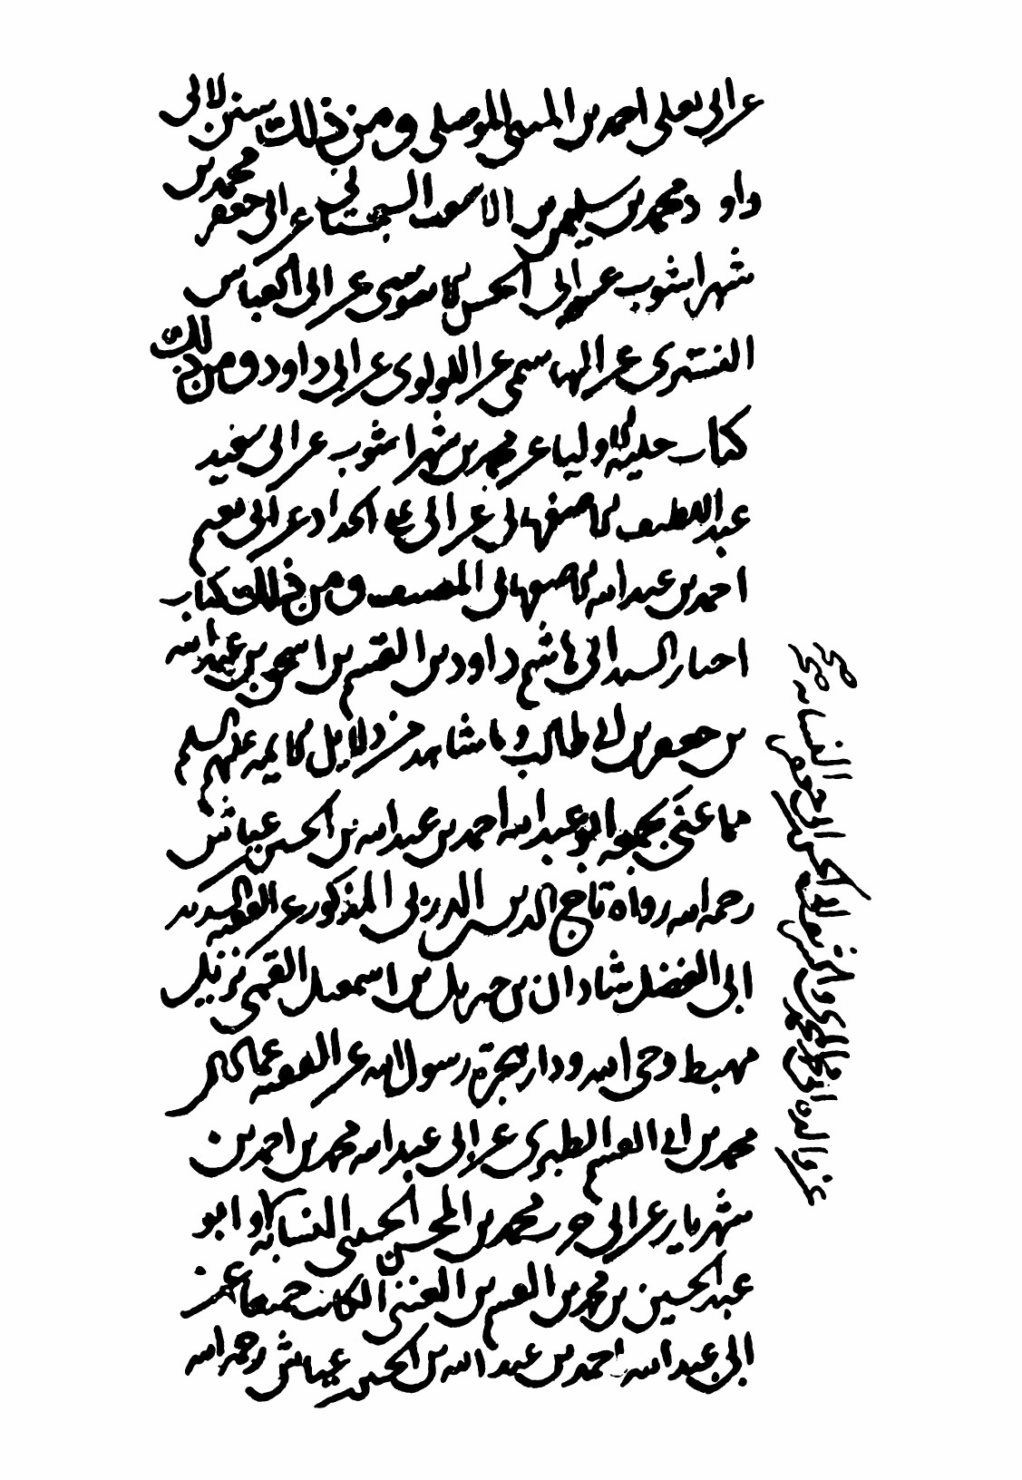

تصویر
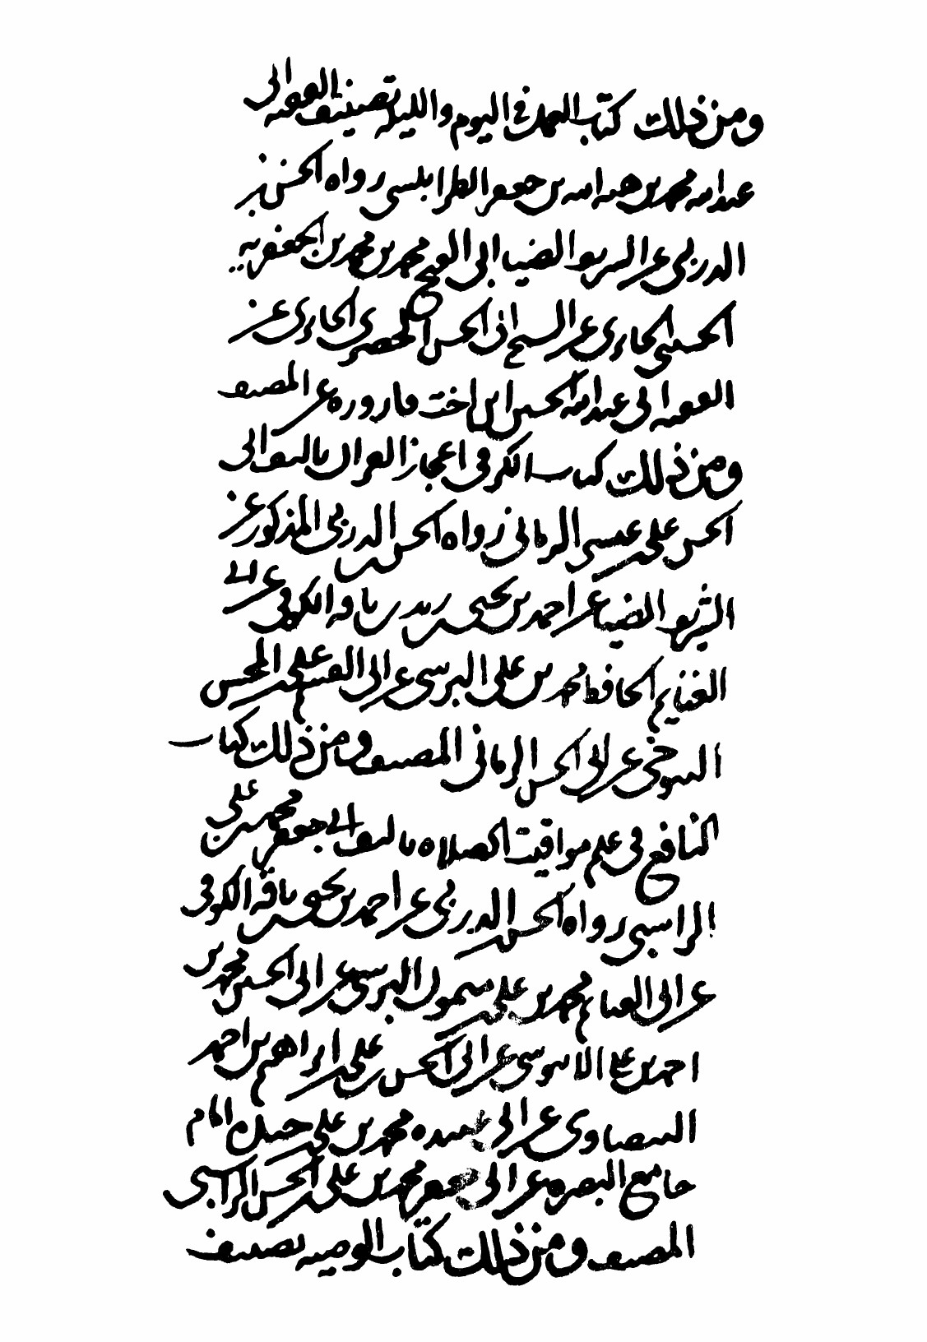

تصویر
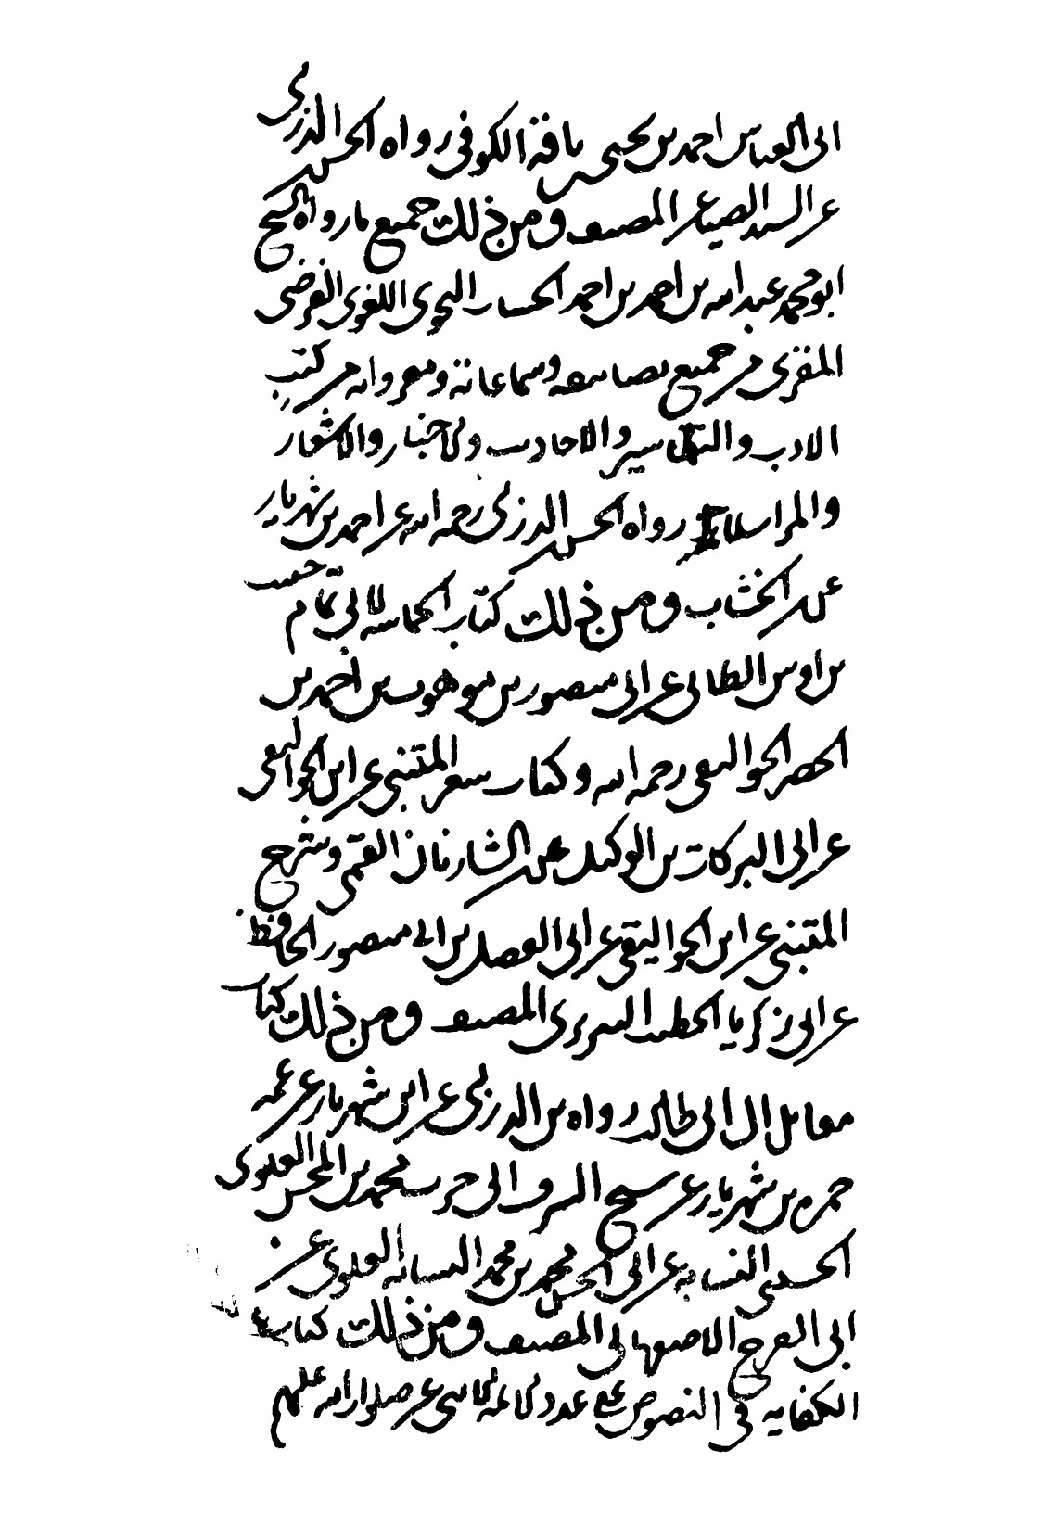

تصویر
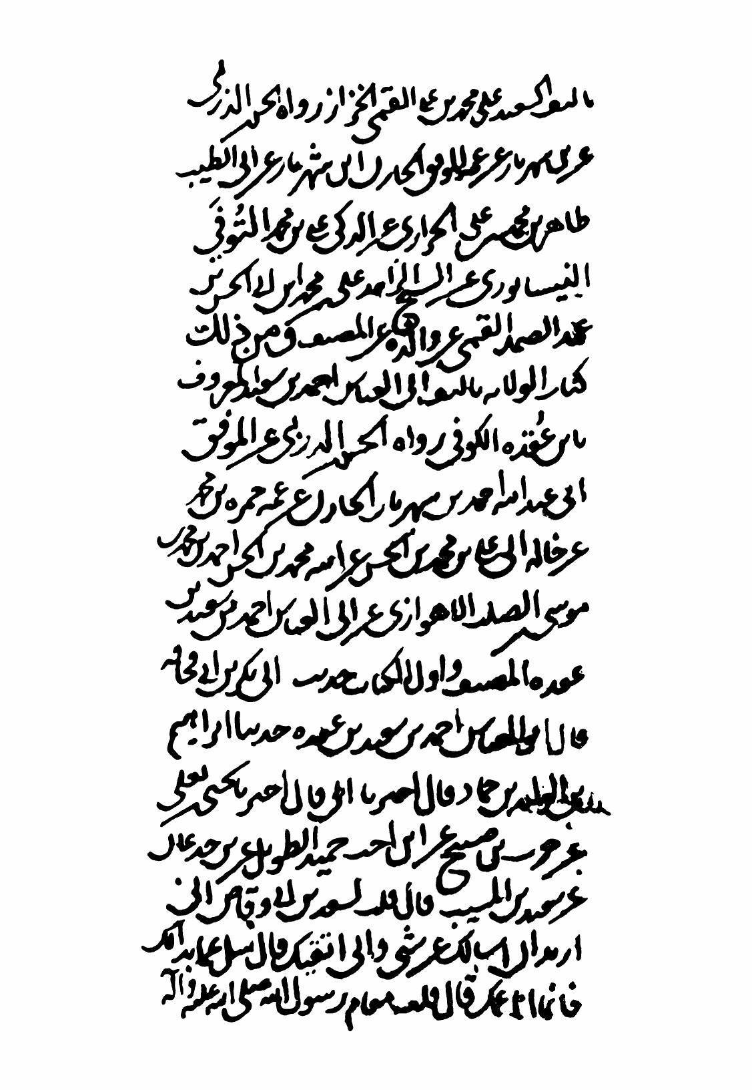

تصویر
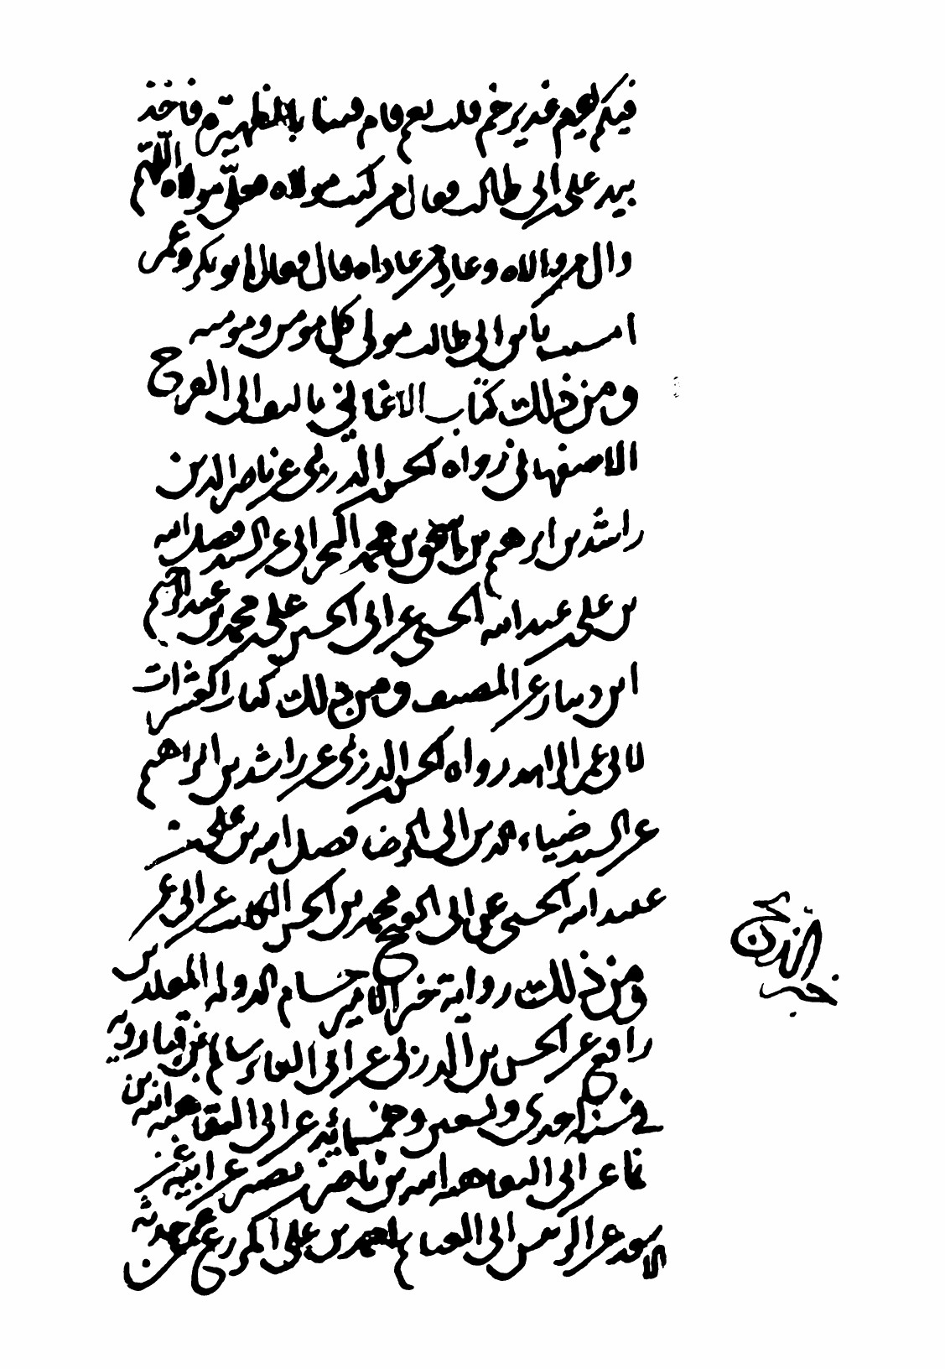

تصویر
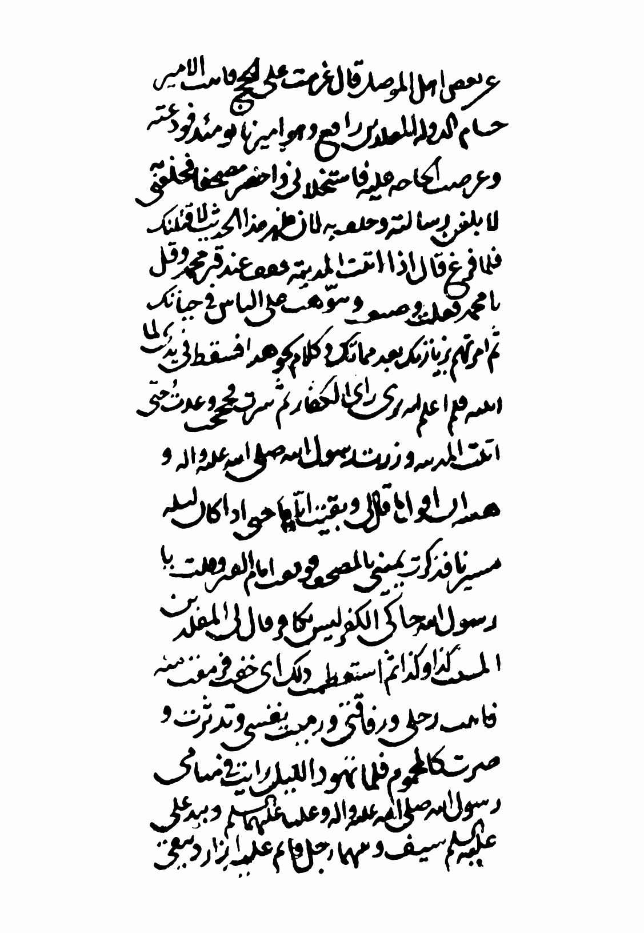

تصویر
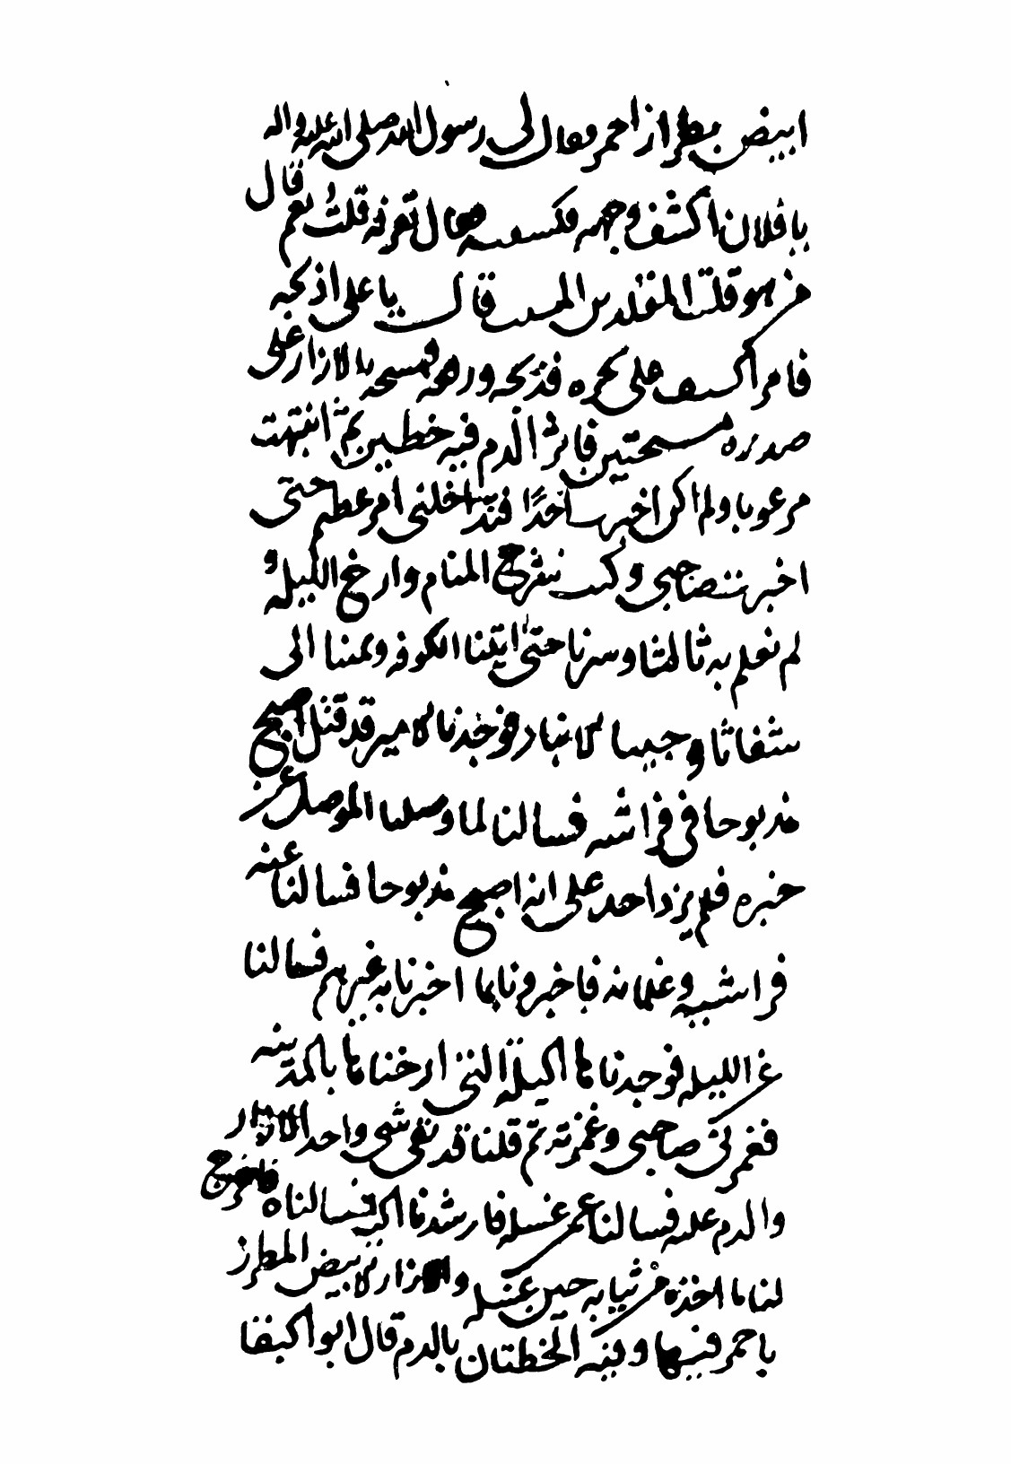

تصویر
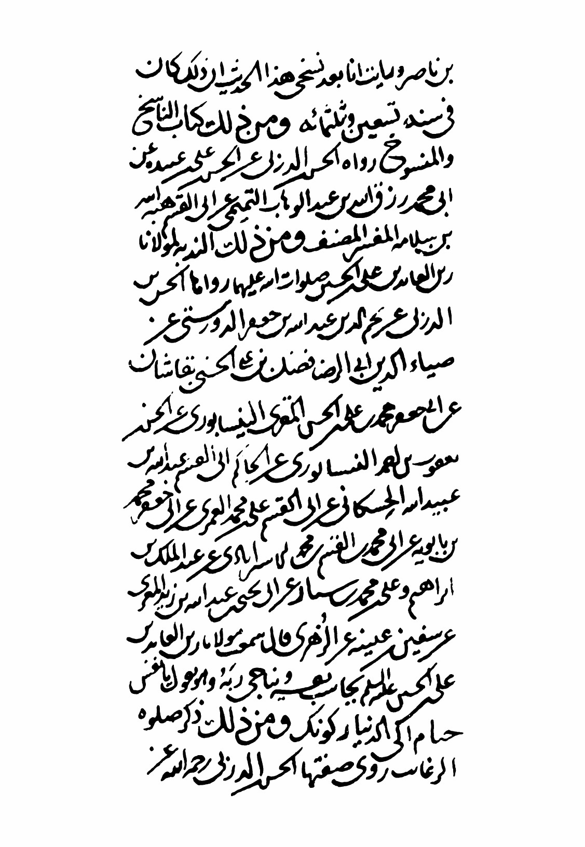

تصویر
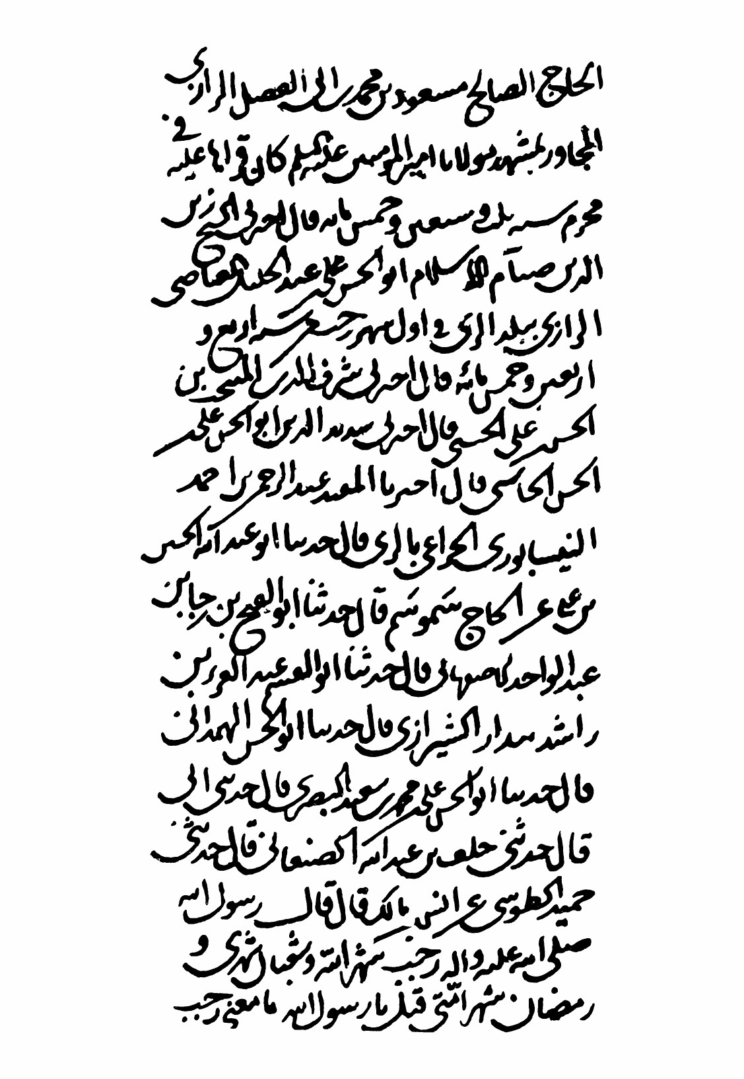

تصویر
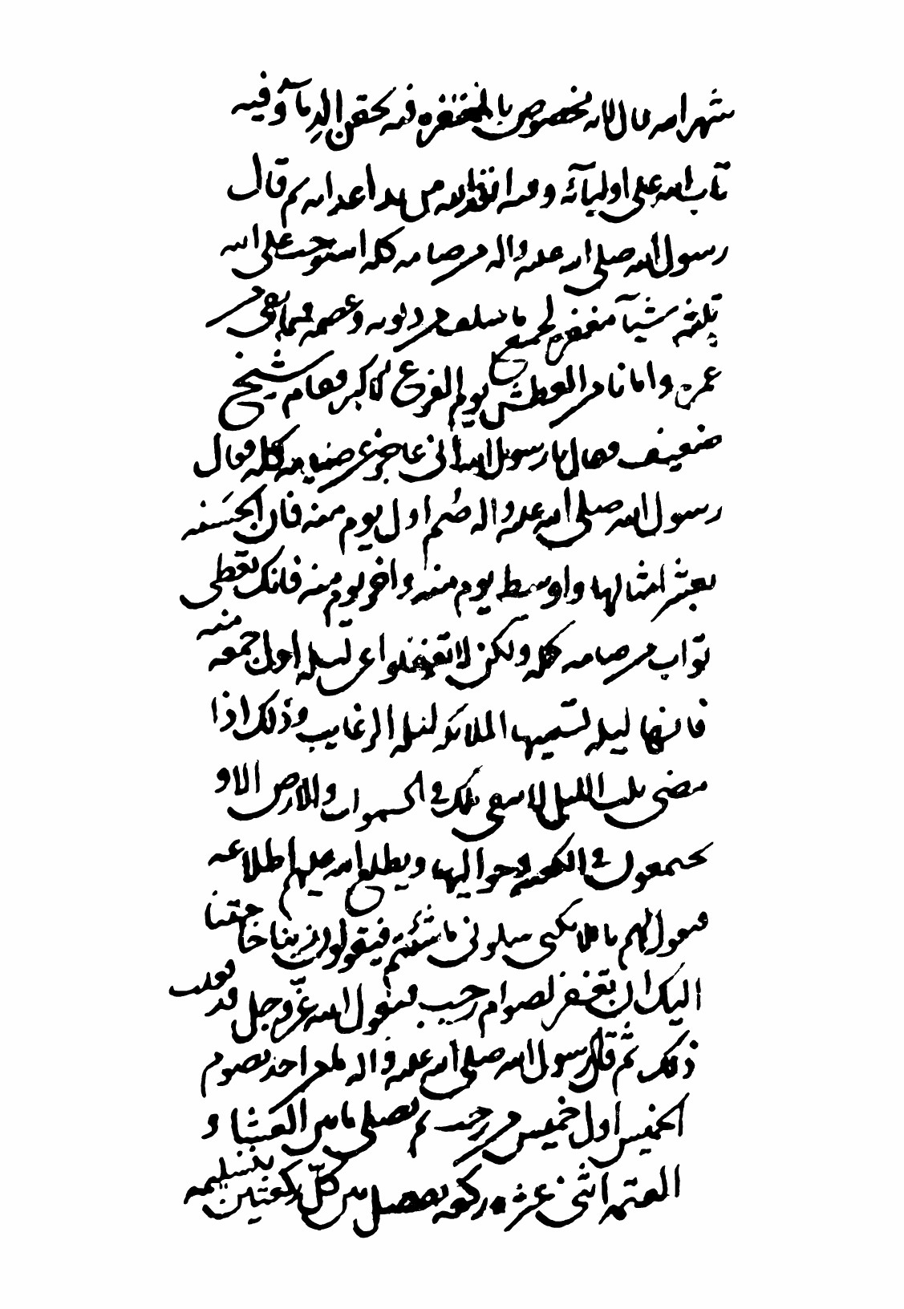

تصویر
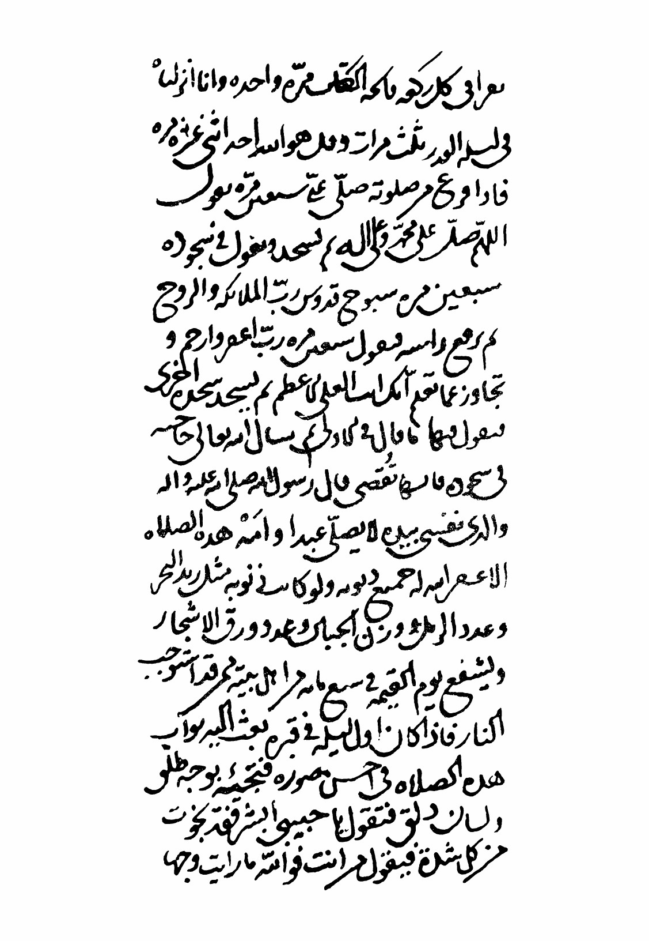

تصویر
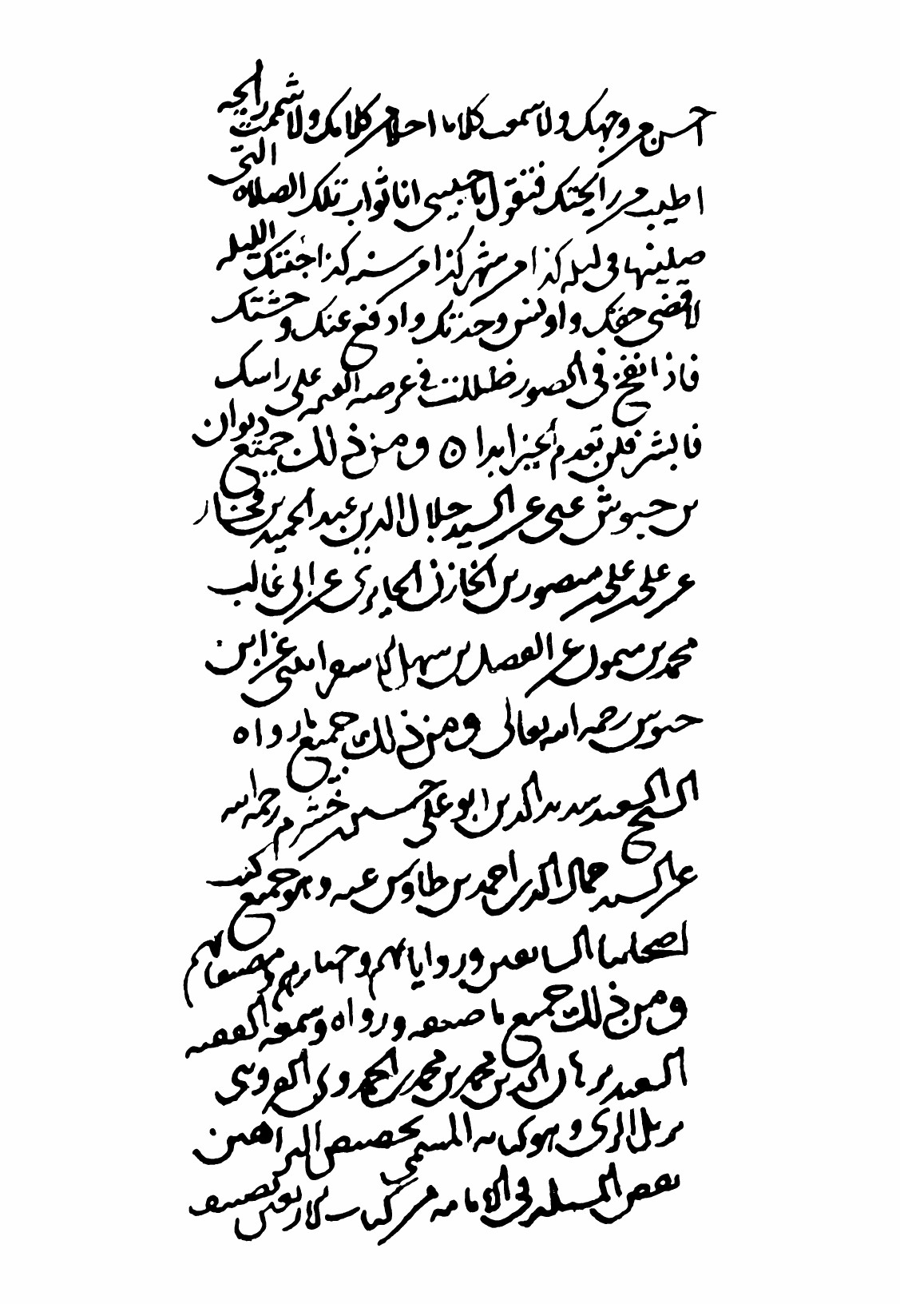

تصویر
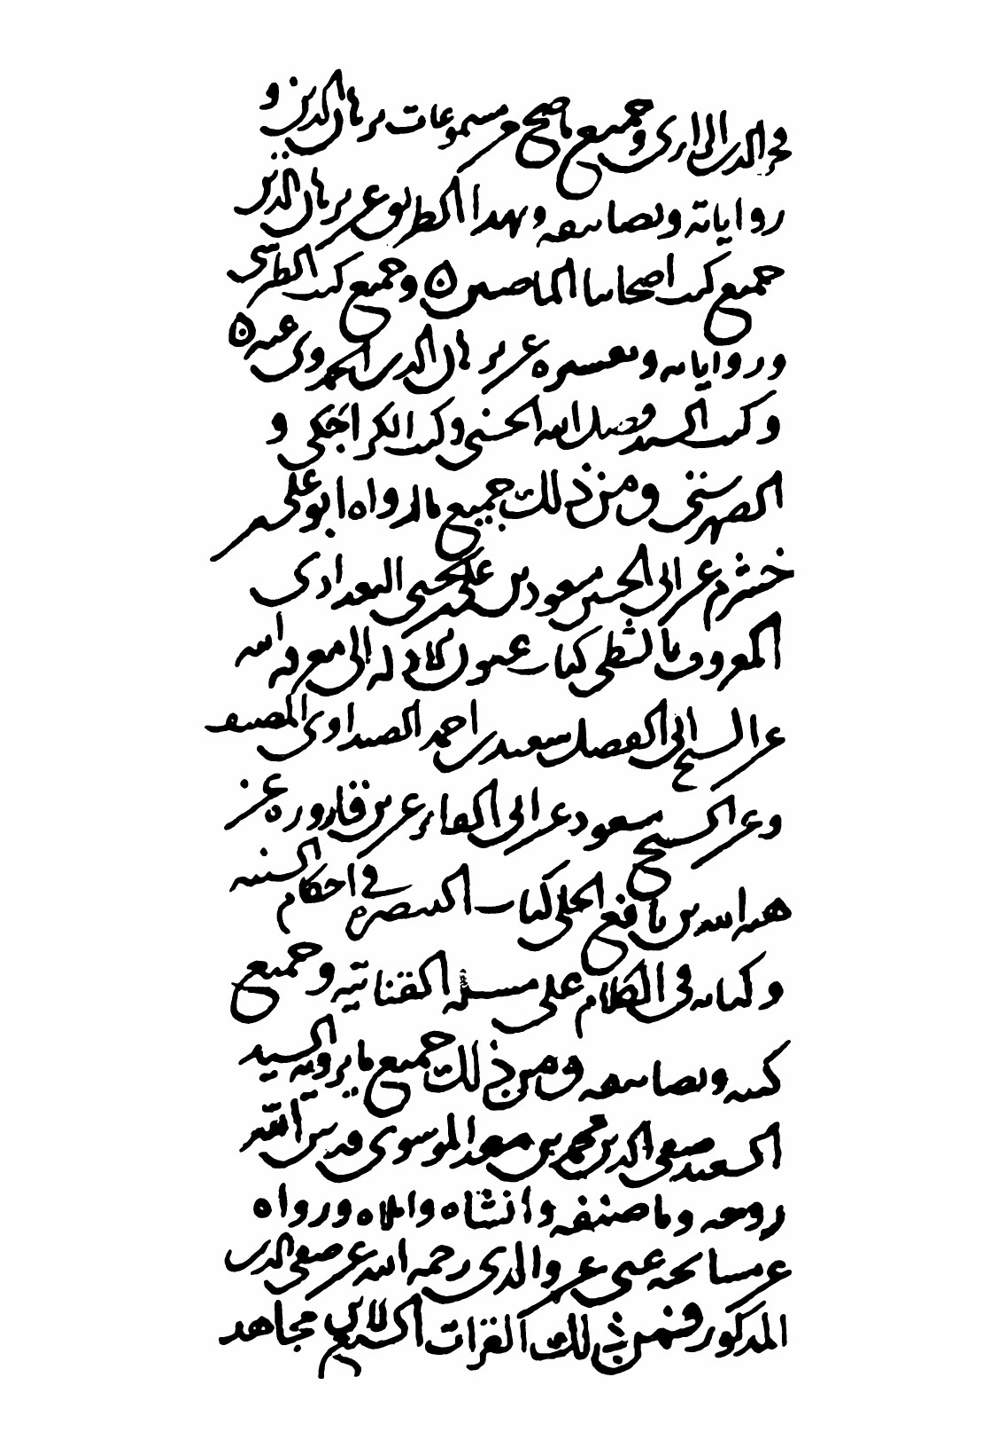

تصویر
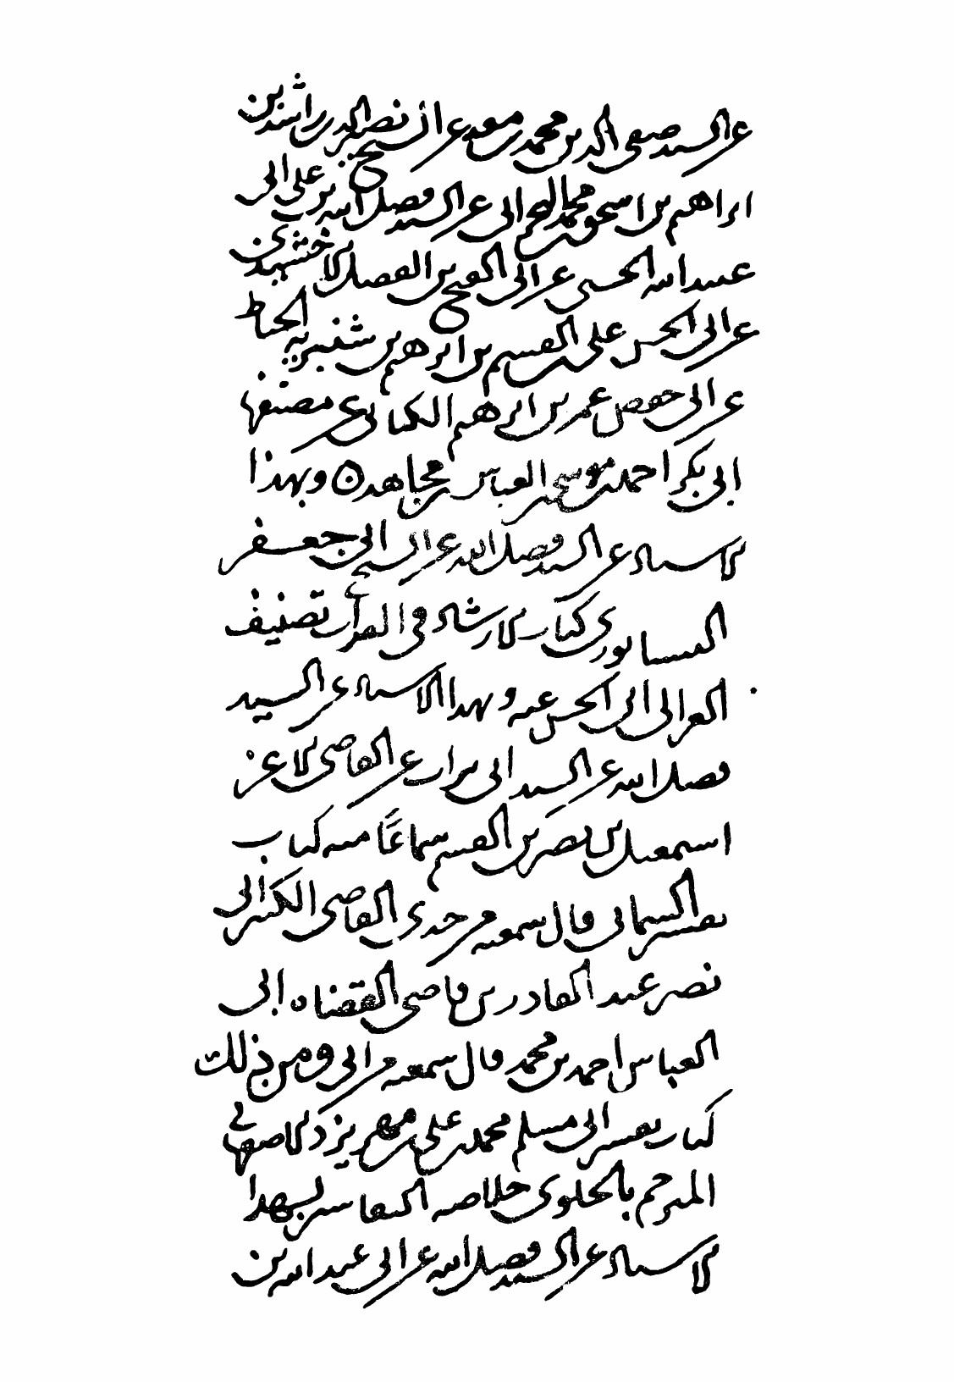

تصویر
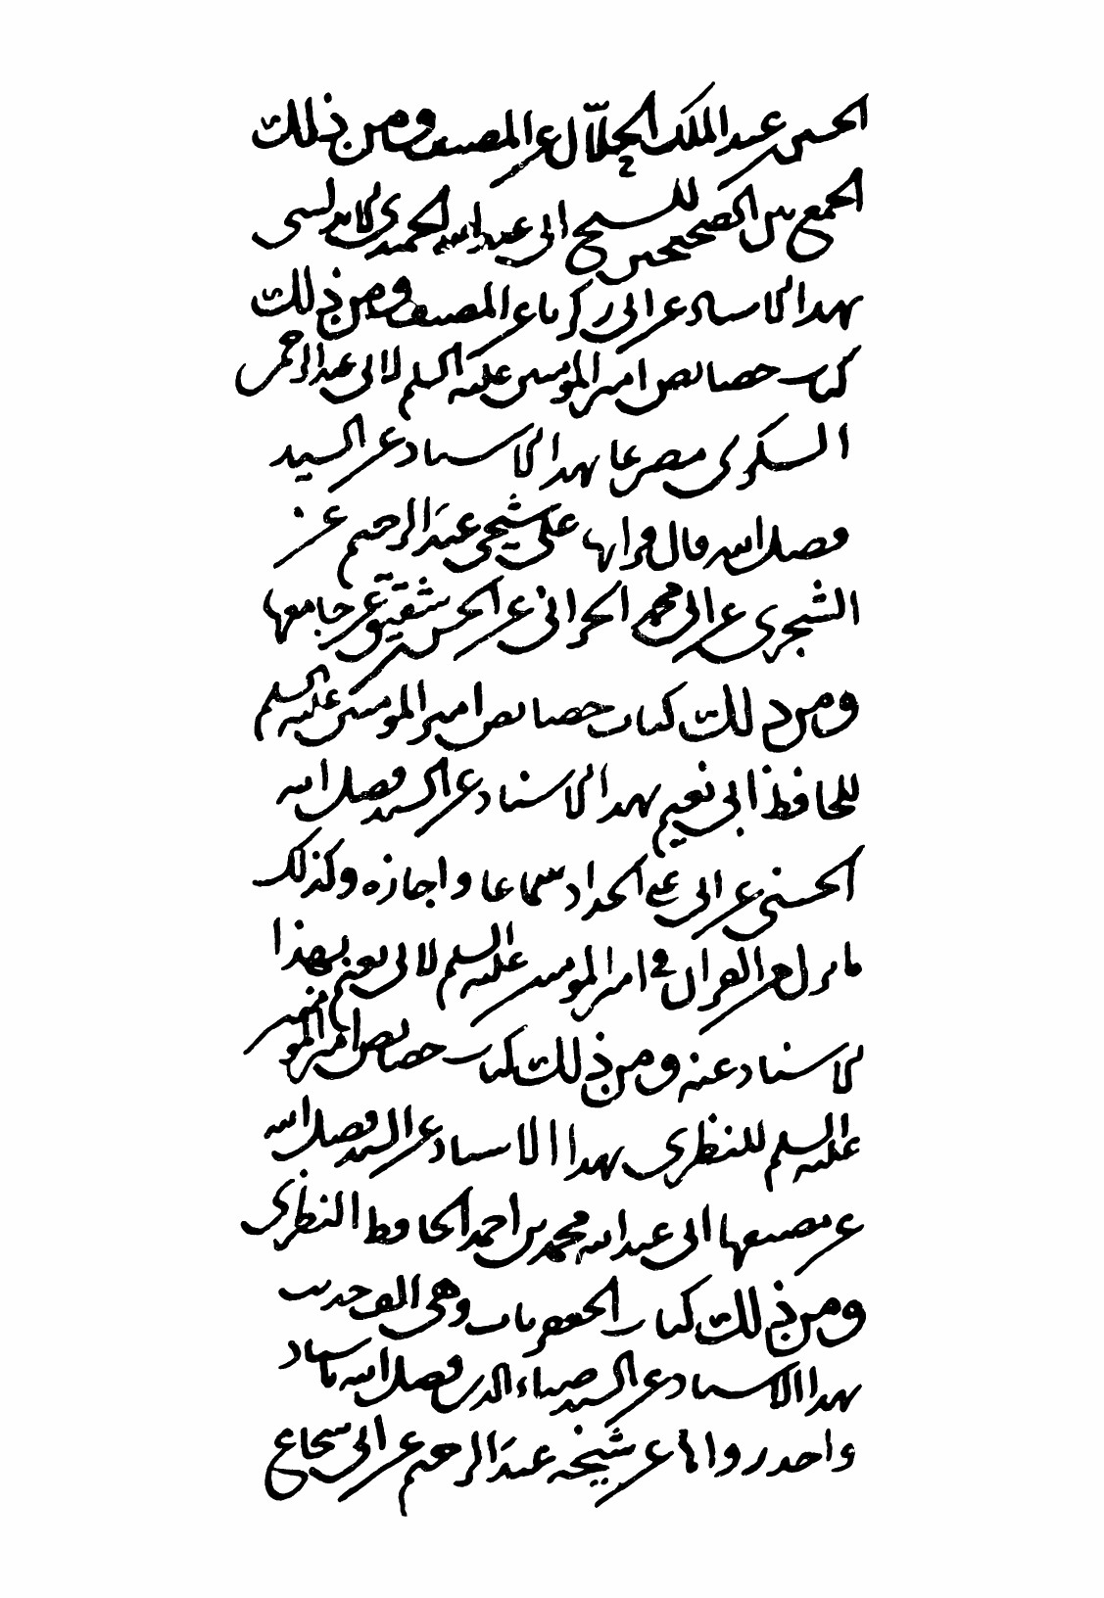

تصویر
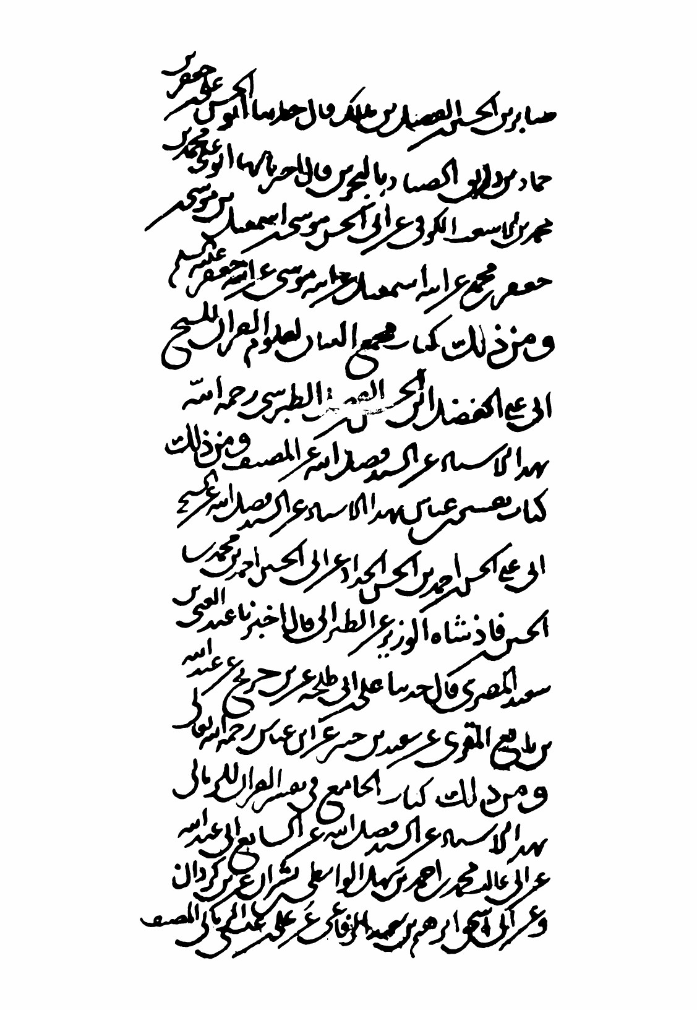

تصویر
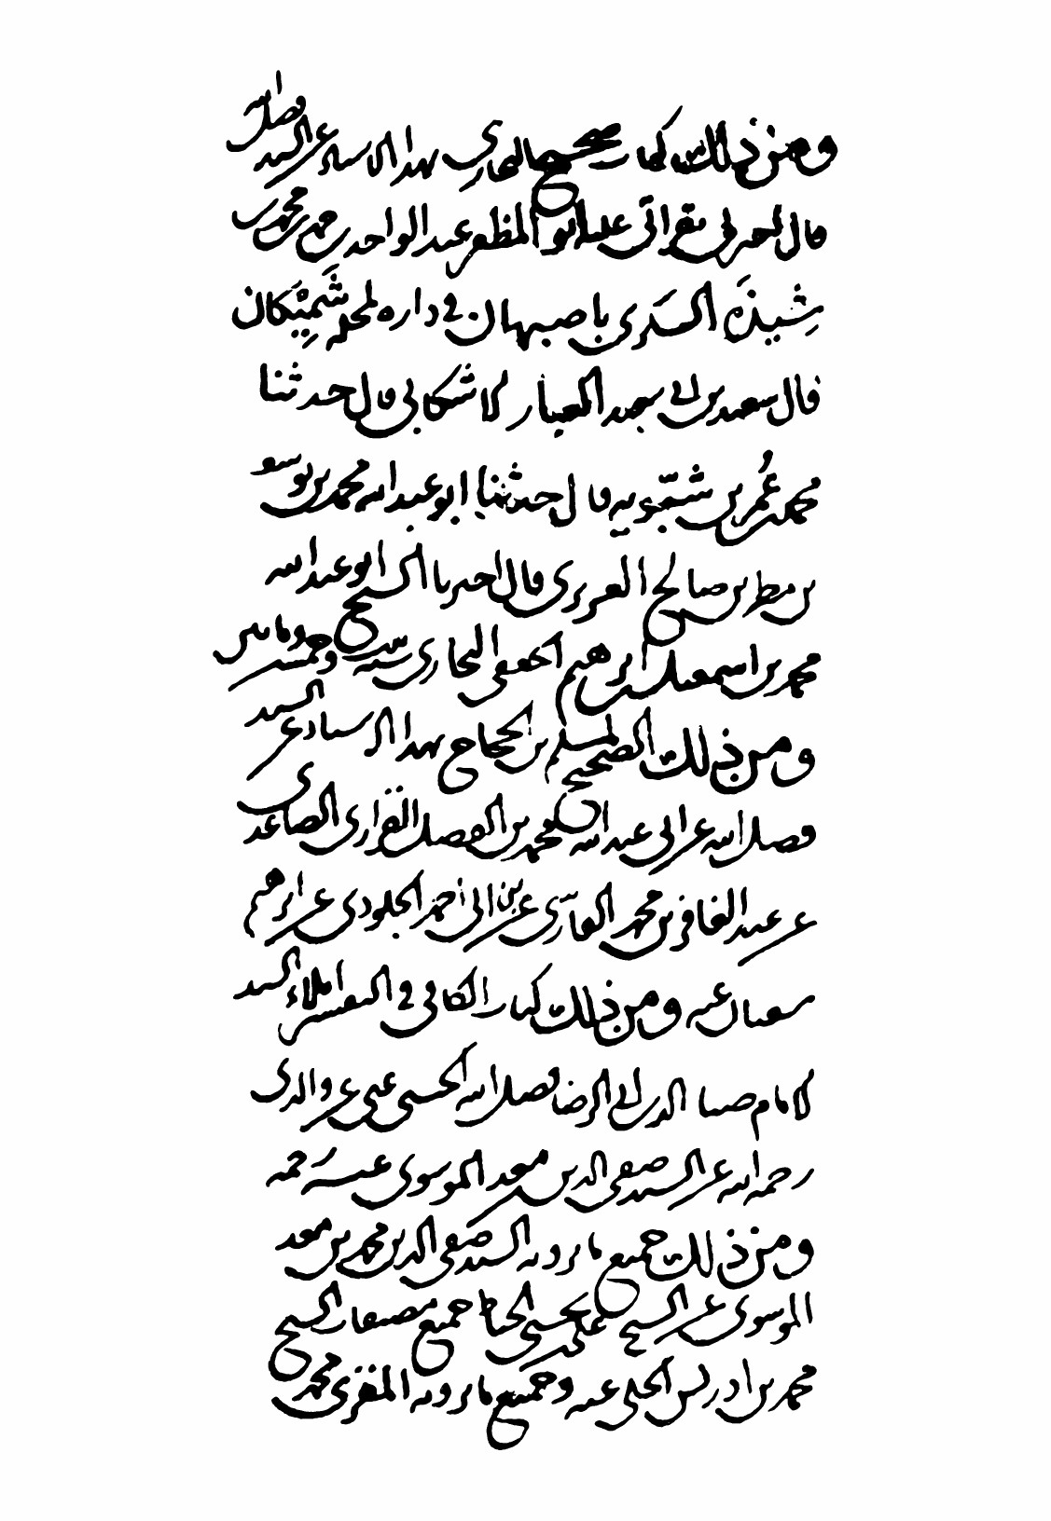

تصویر
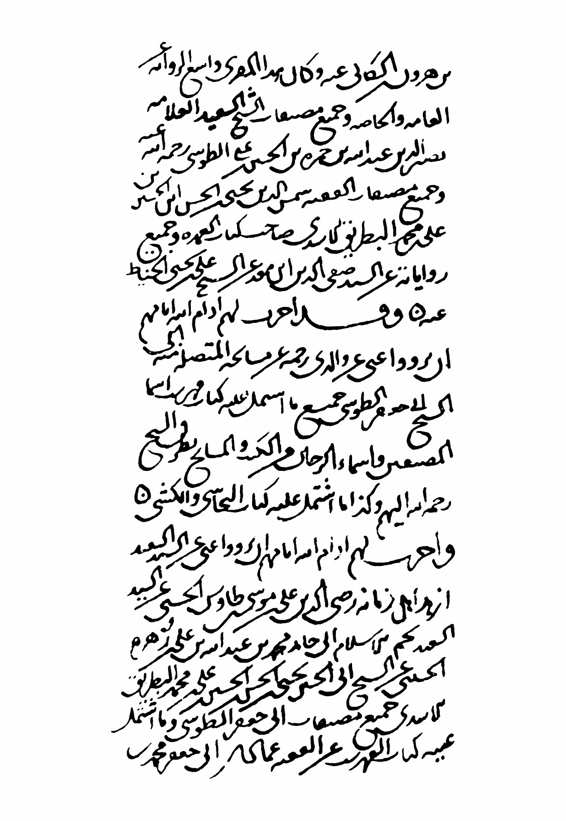

تصویر
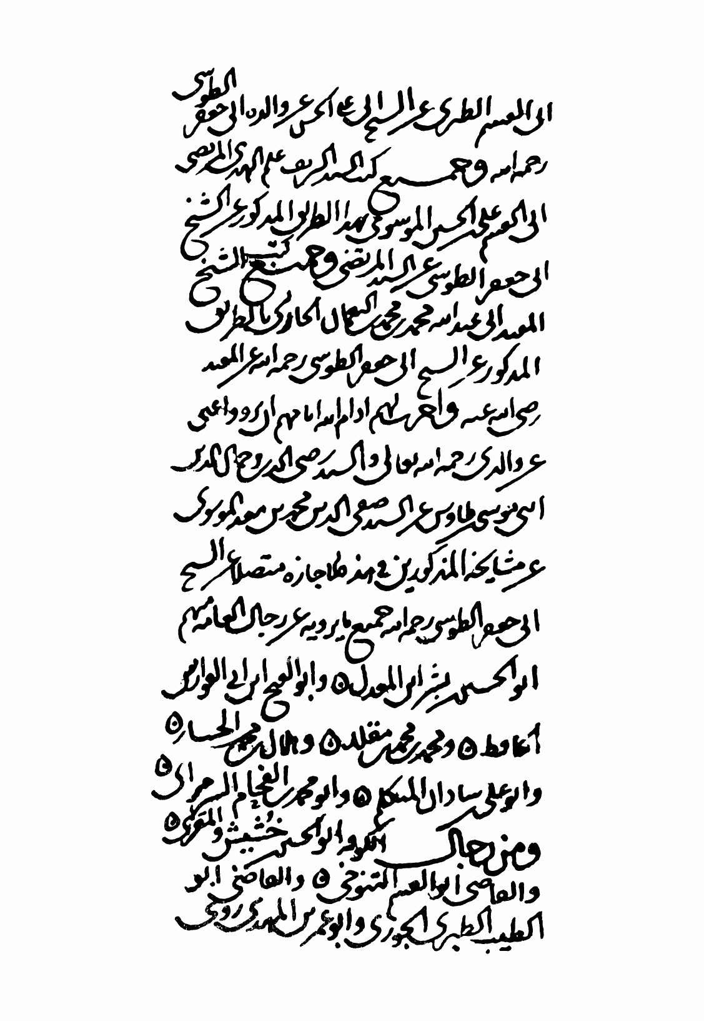

تصویر
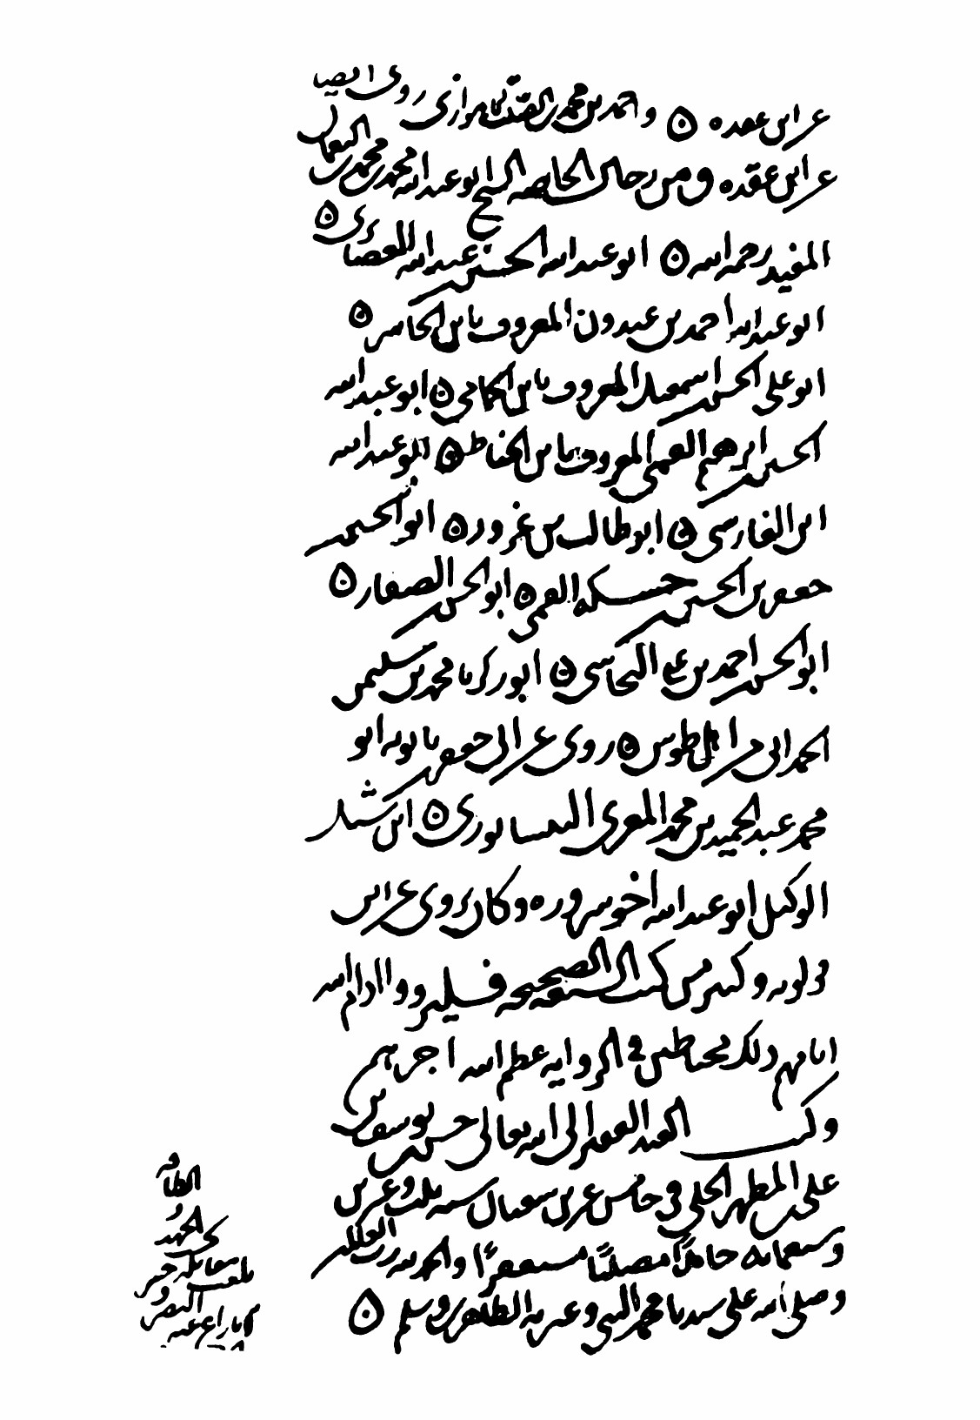

تصویر
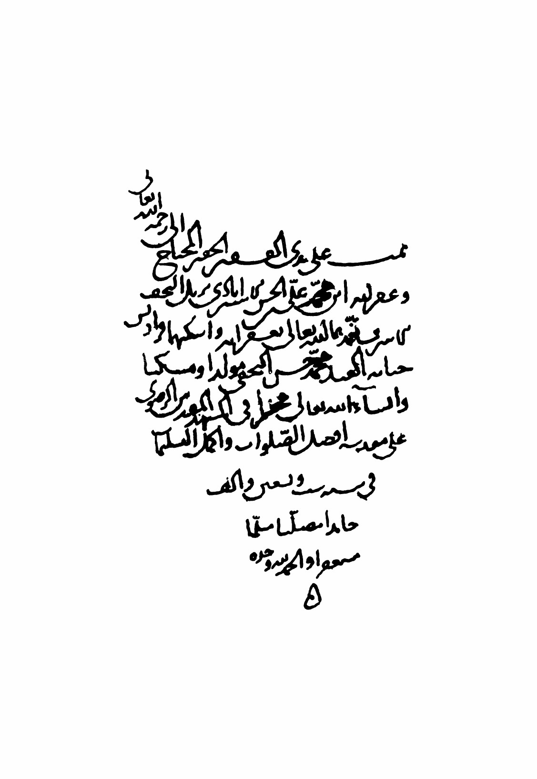

تصویر
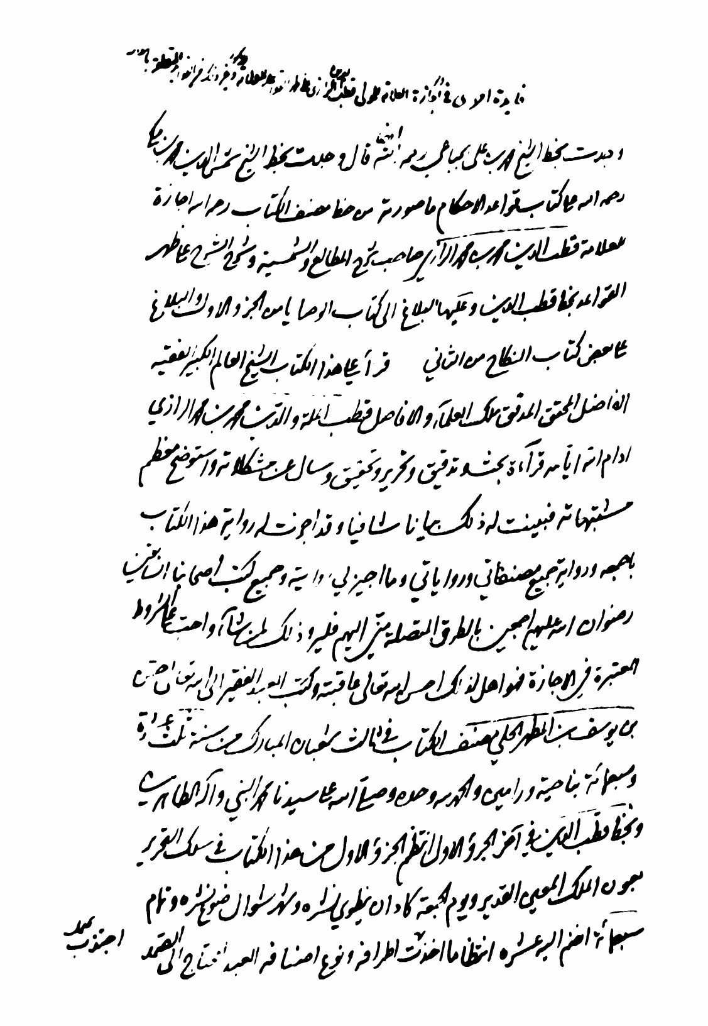

تصویر
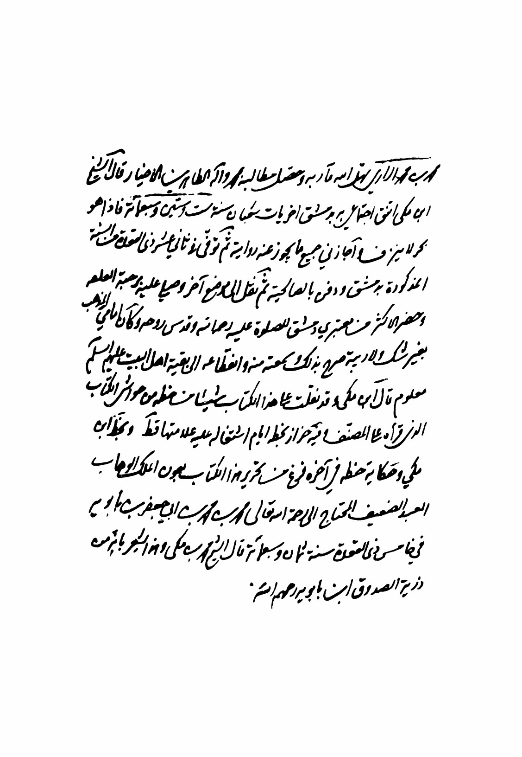

تصویر
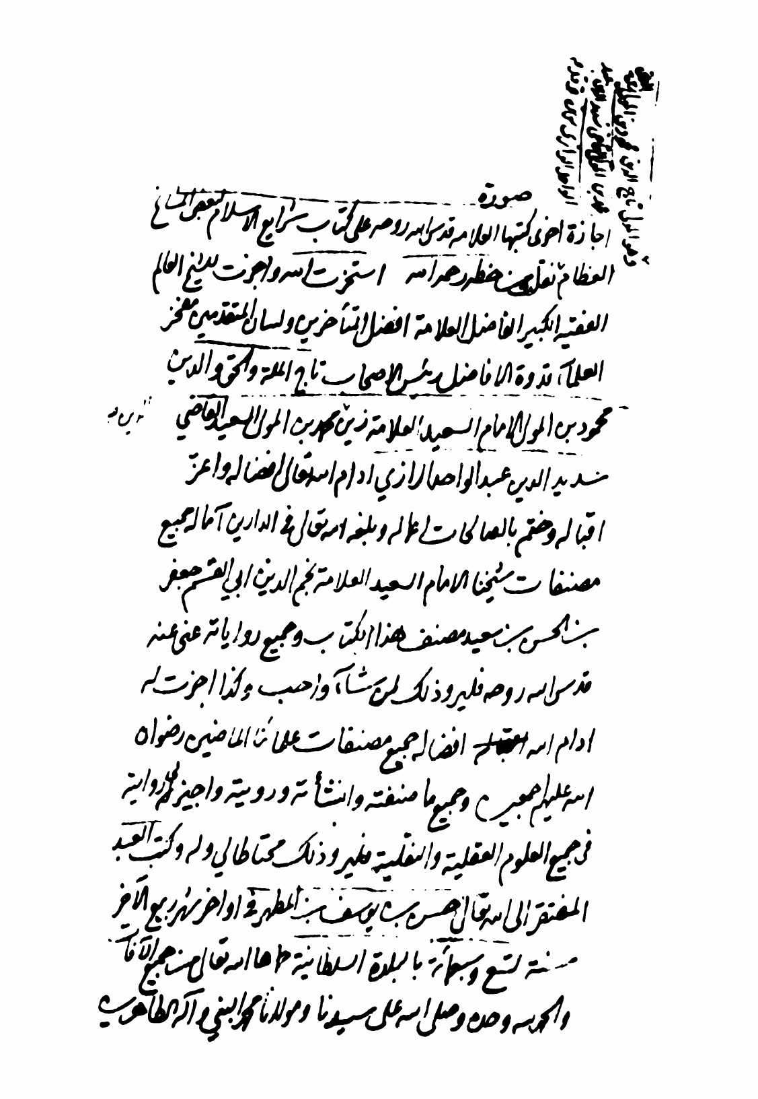

تصویر
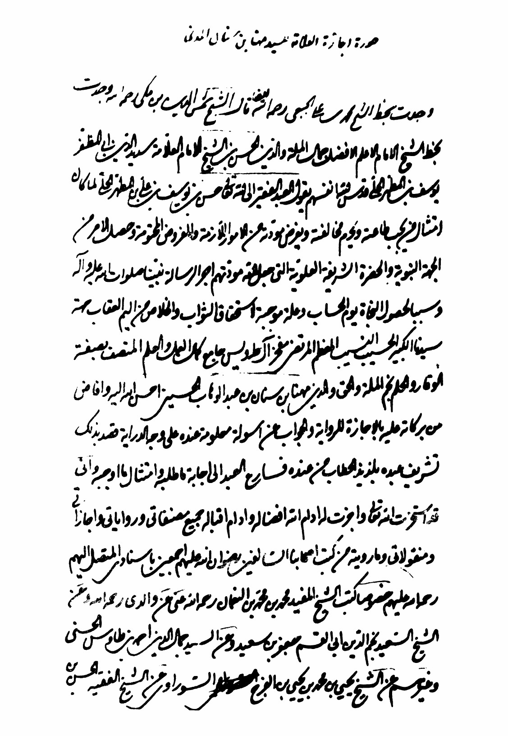

تصویر
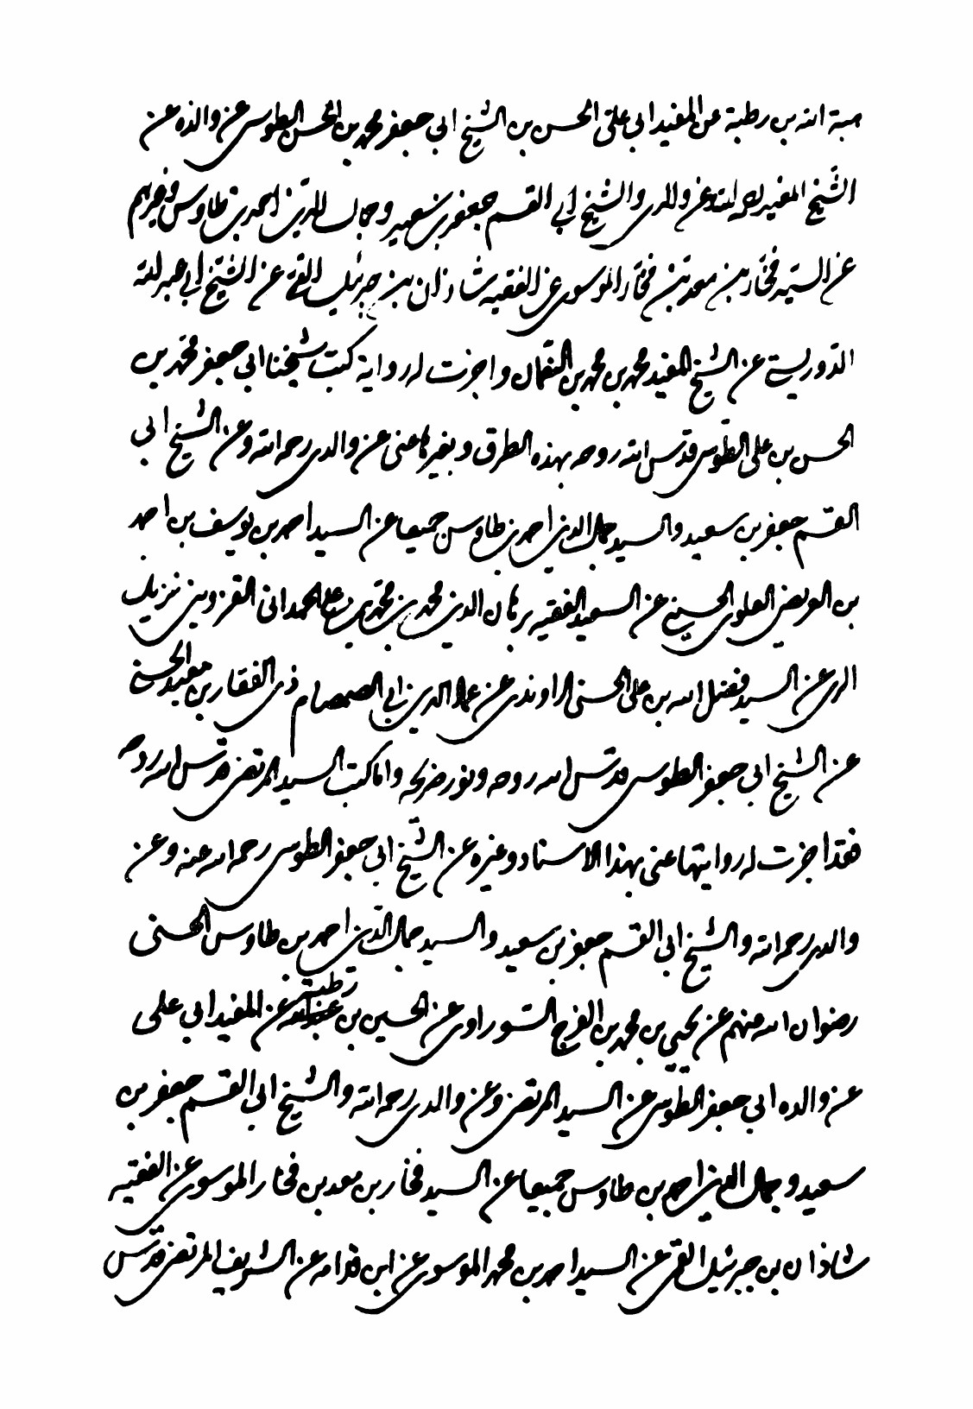

تصویر
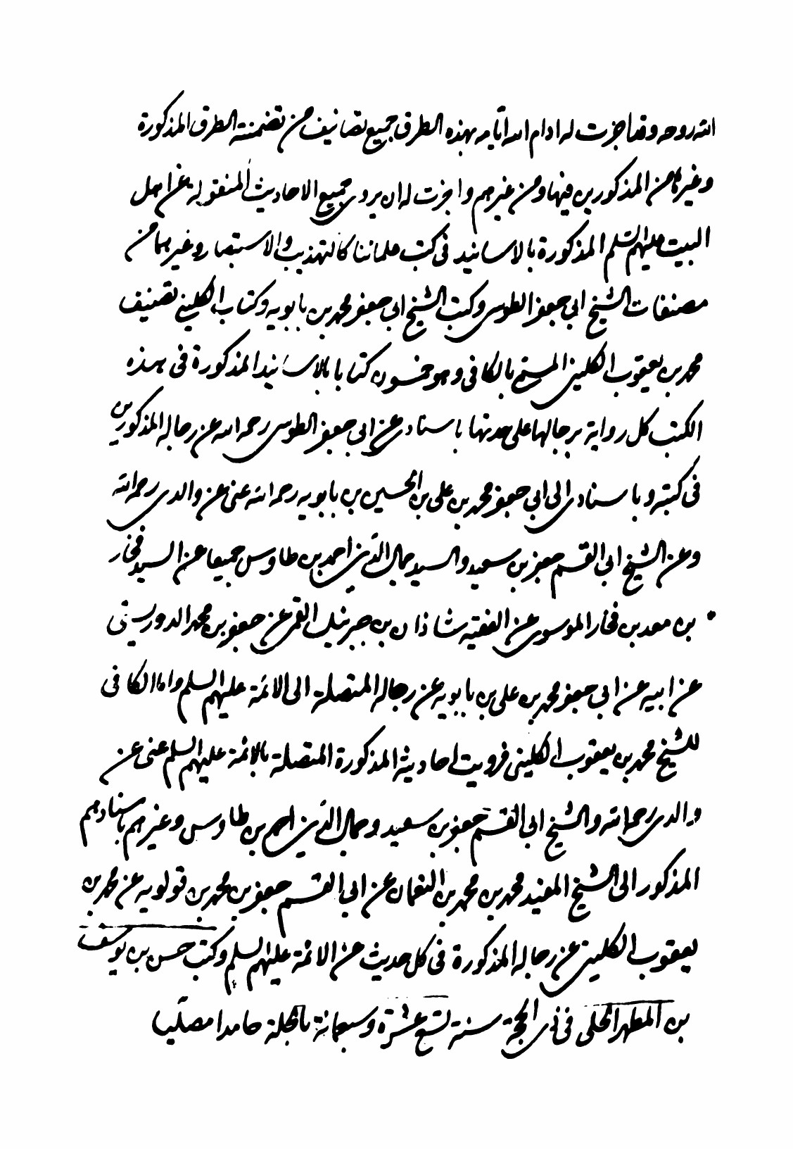

تصویر
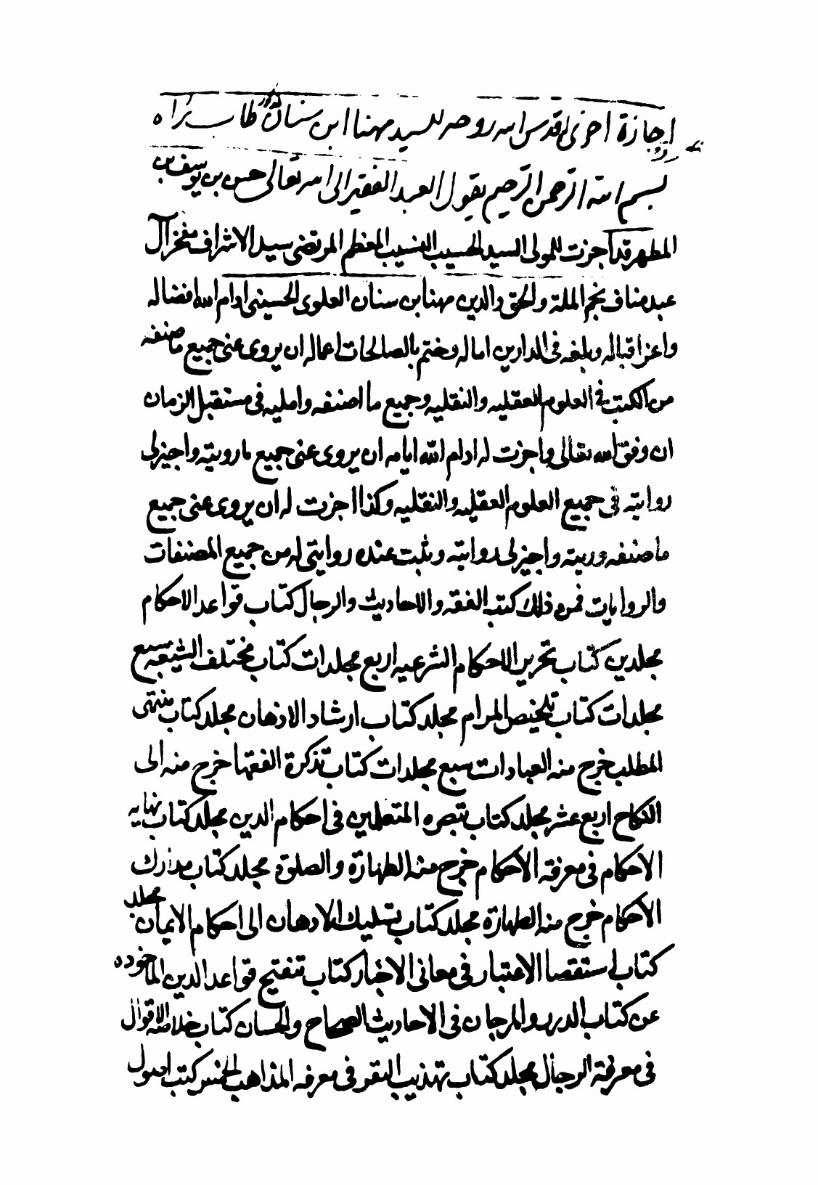

تصویر
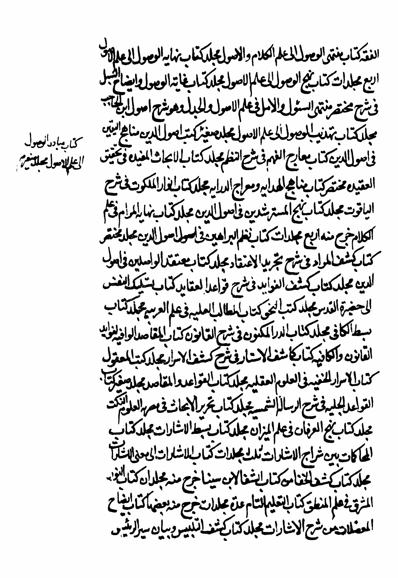

تصویر
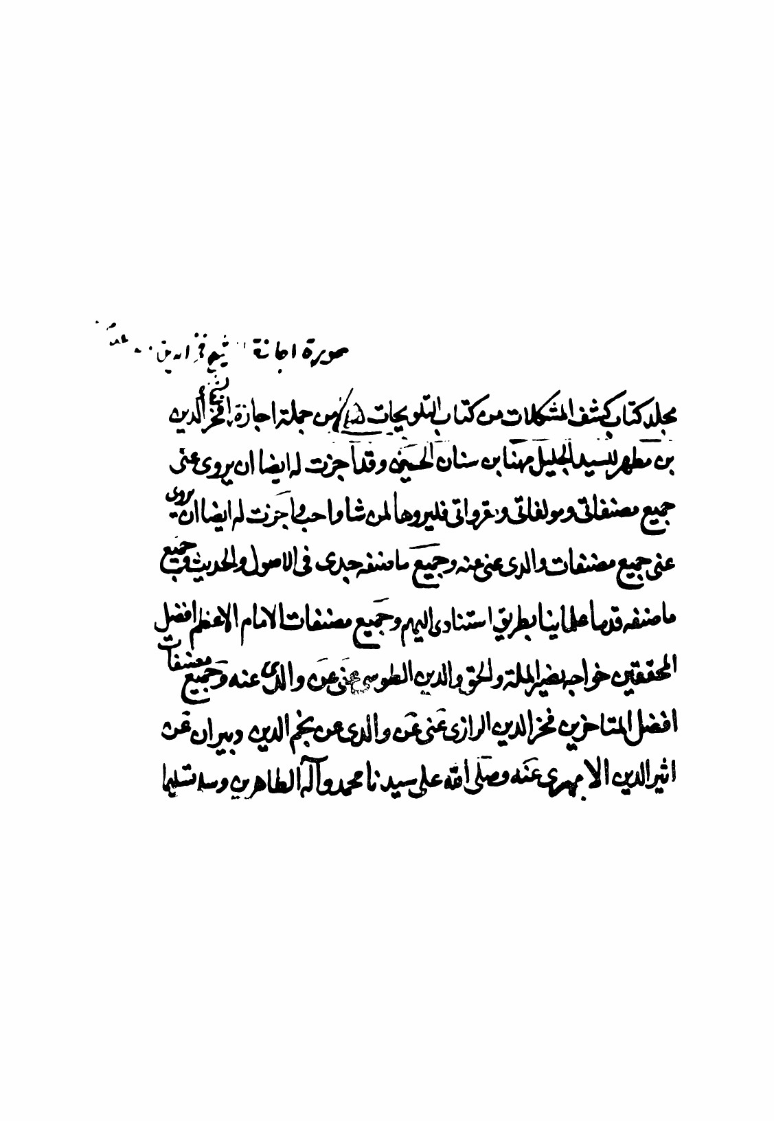

تصویر
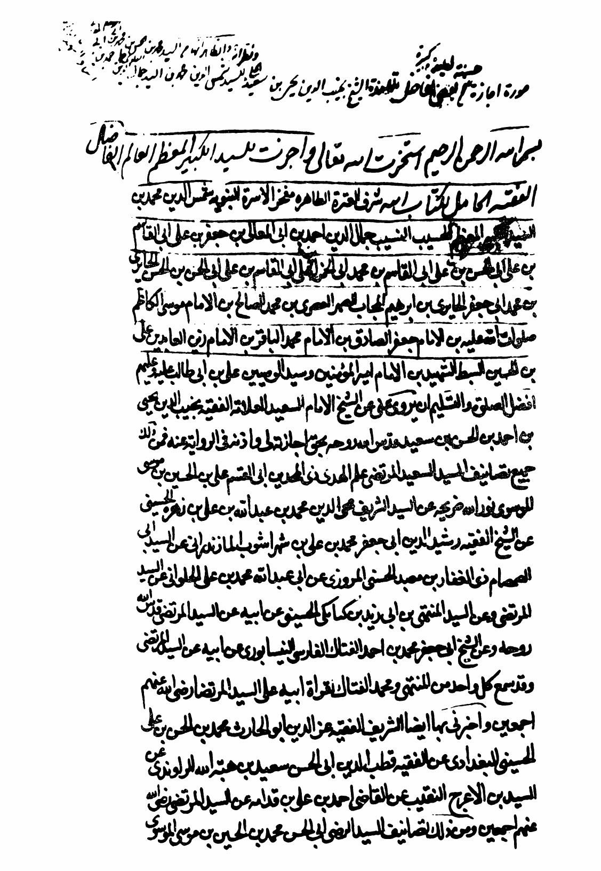

تصویر
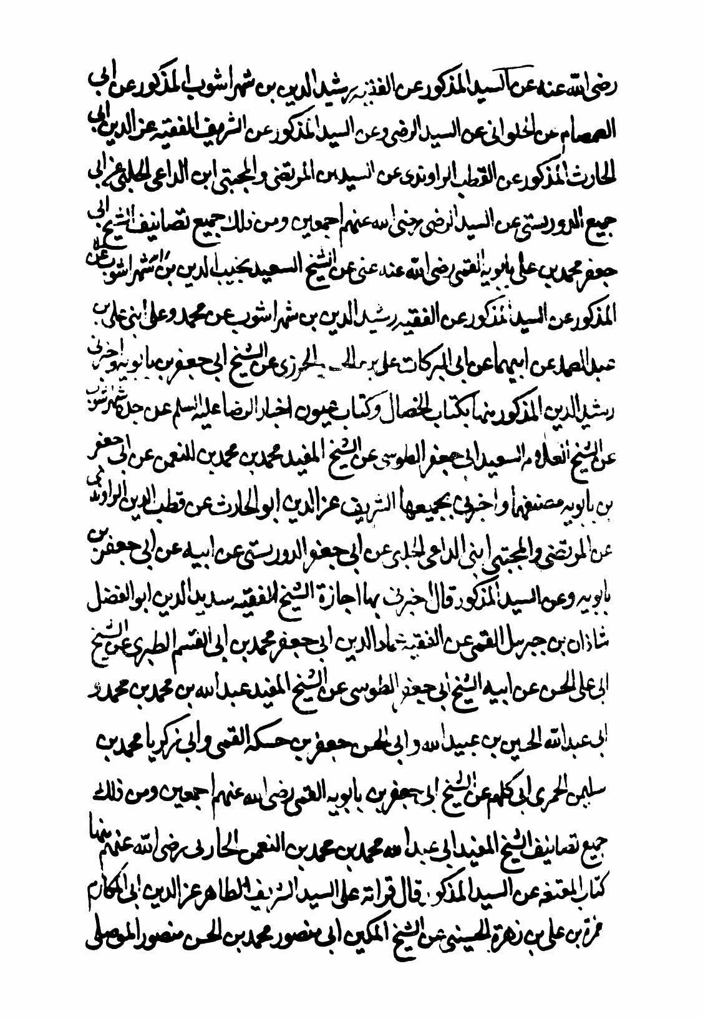

تصویر
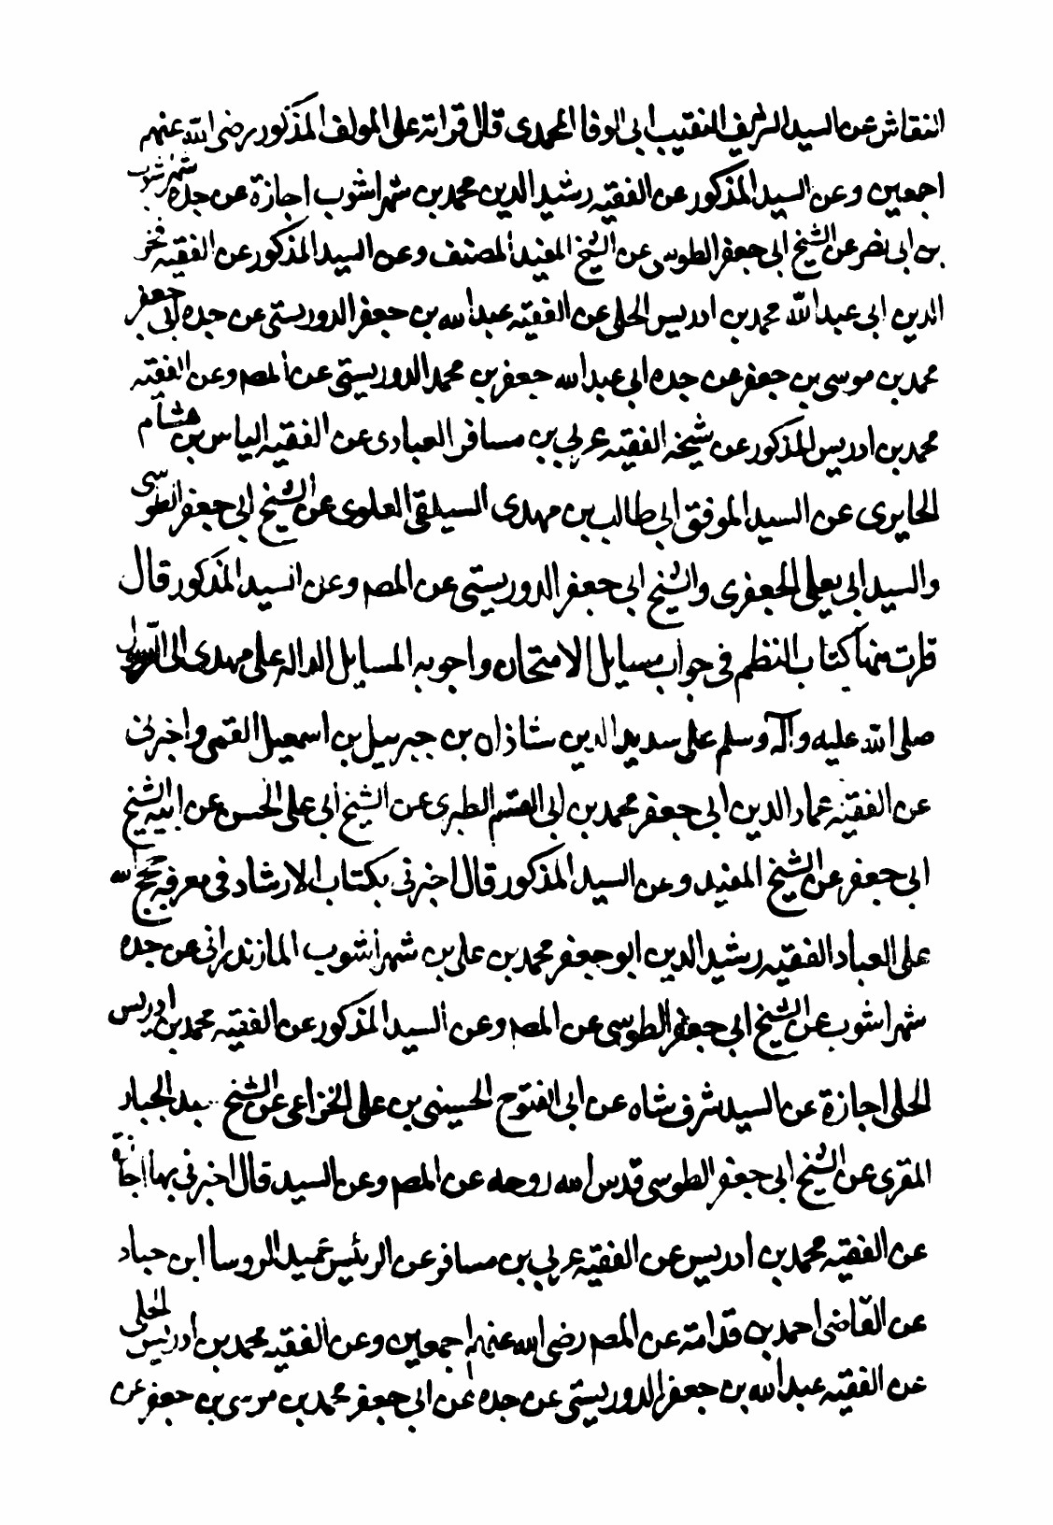

تصویر
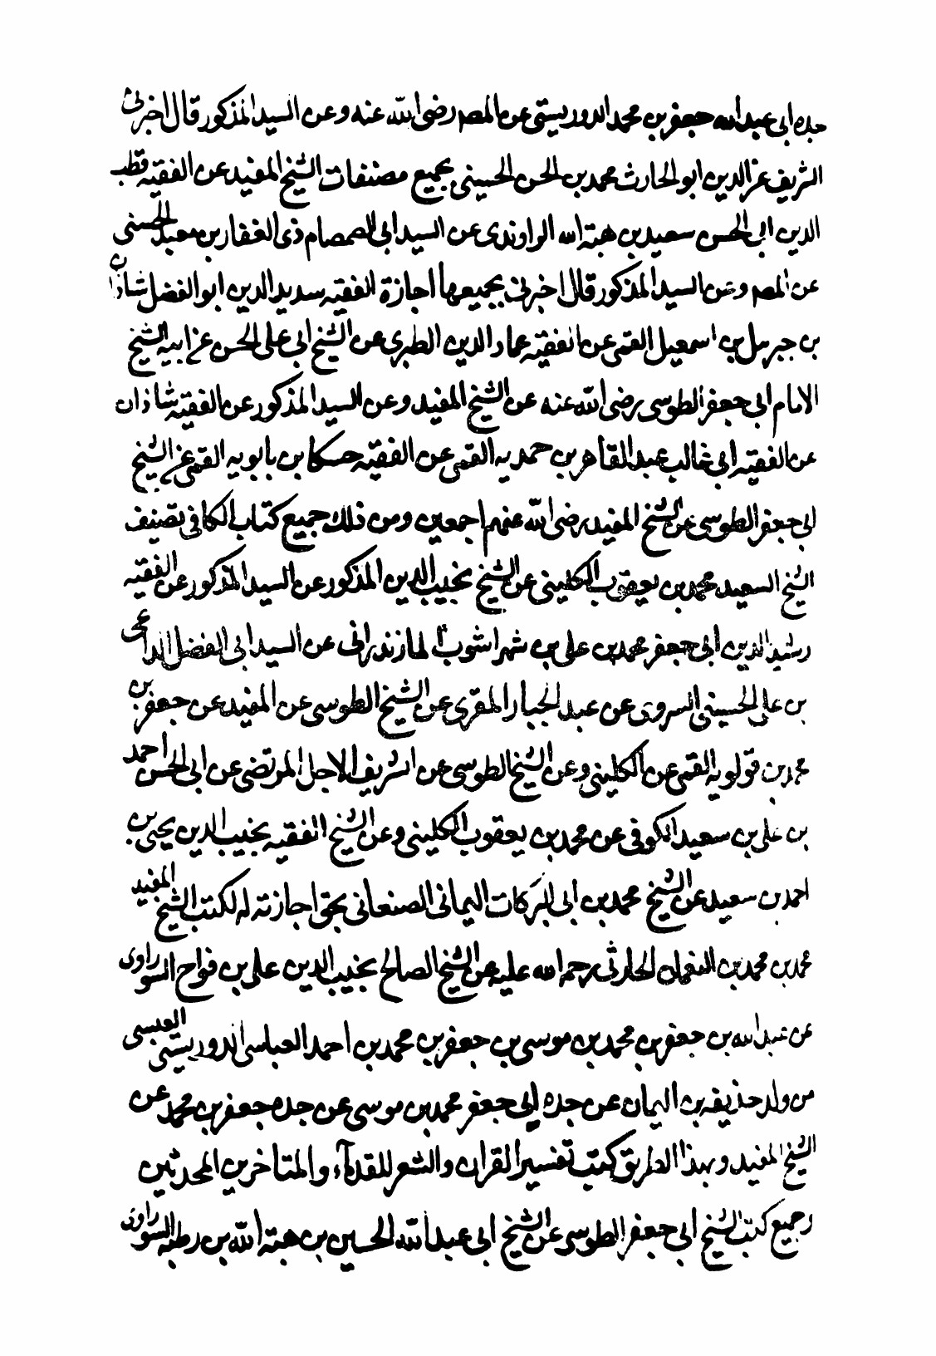

تصویر
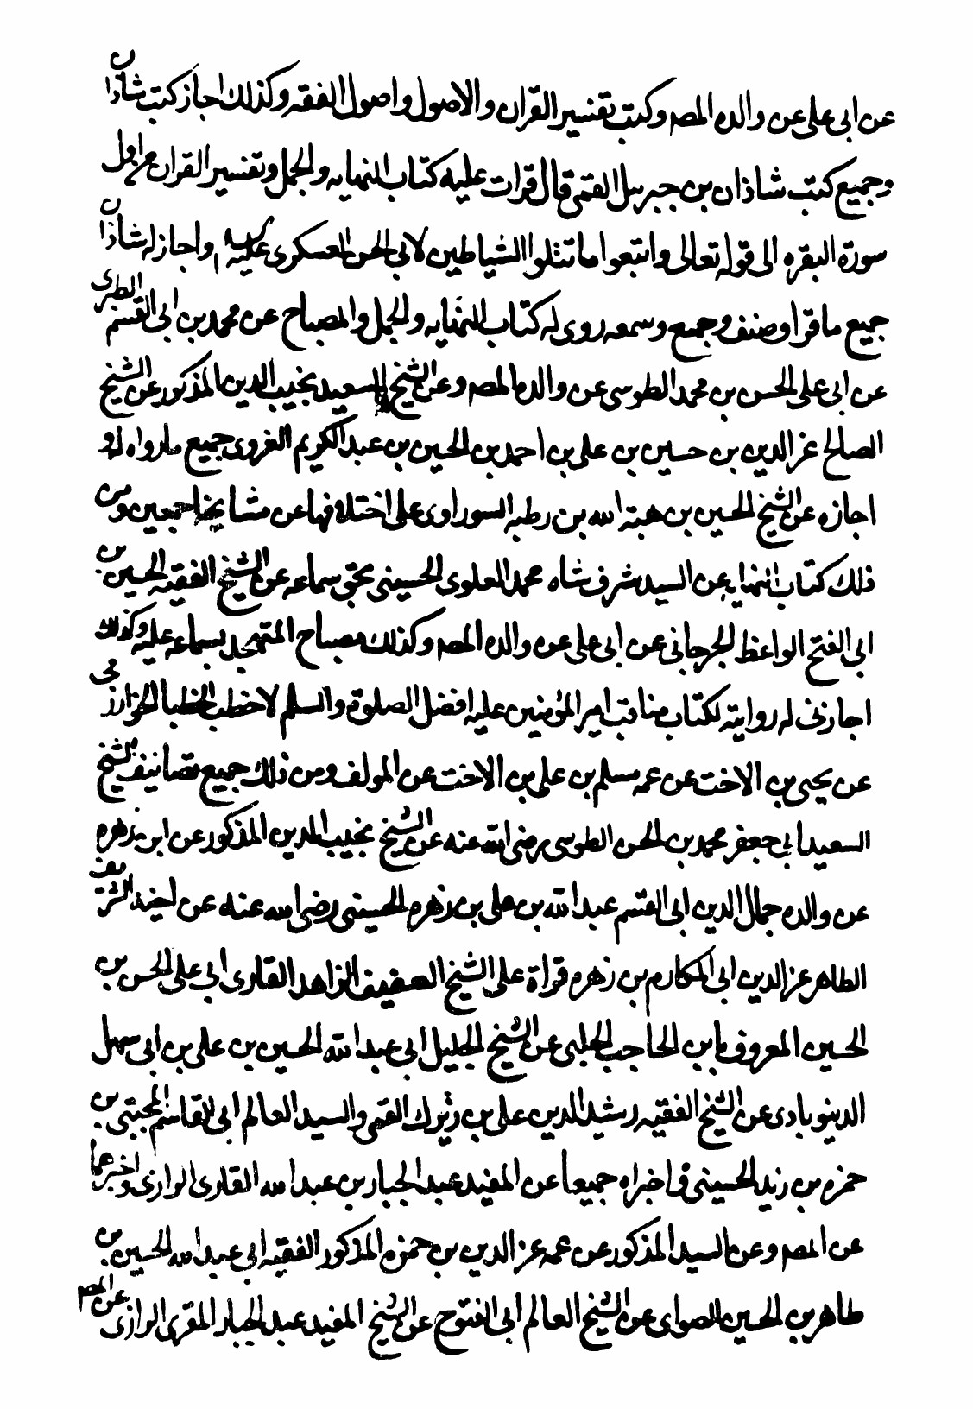

تصویر
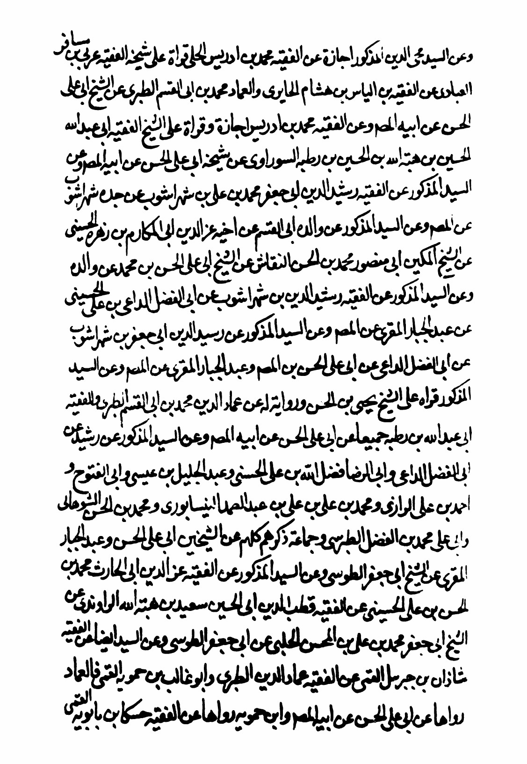

تصویر
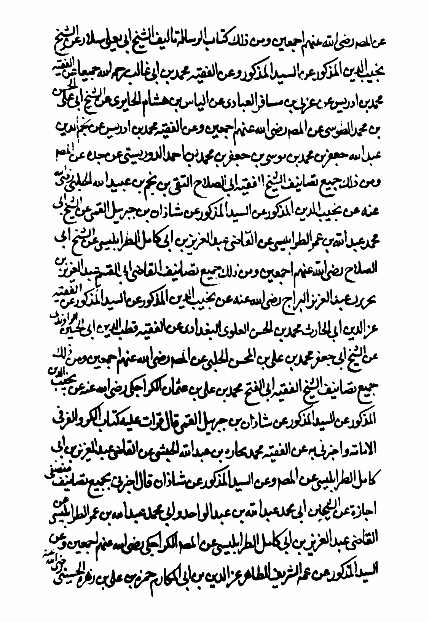

تصویر
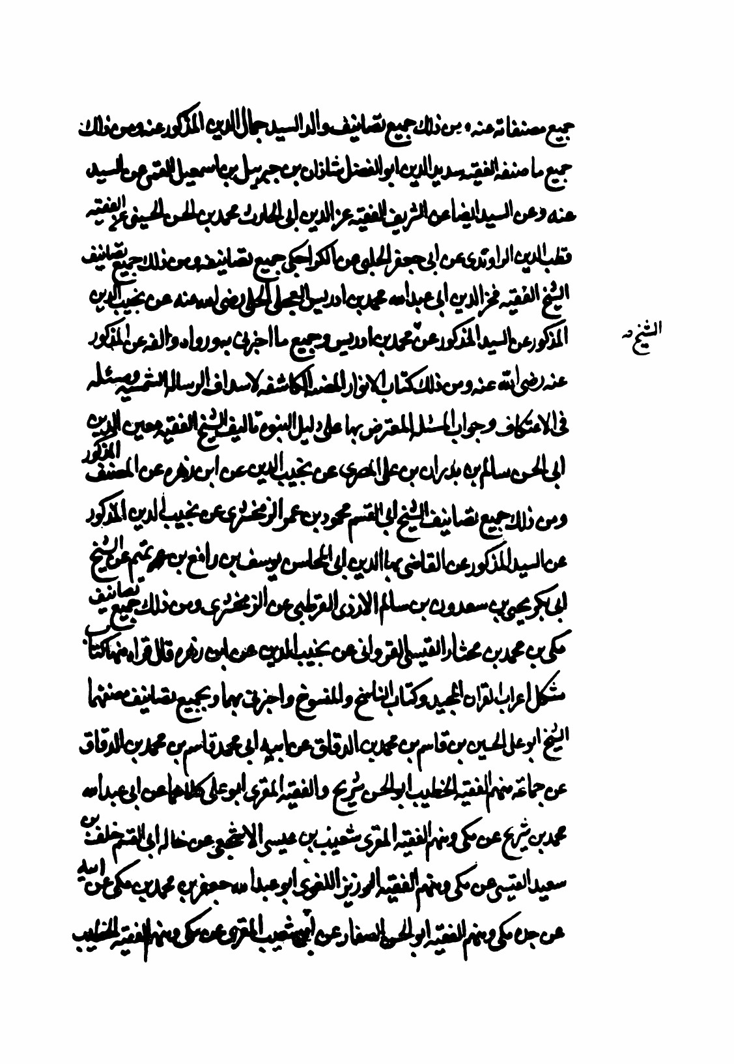

تصویر
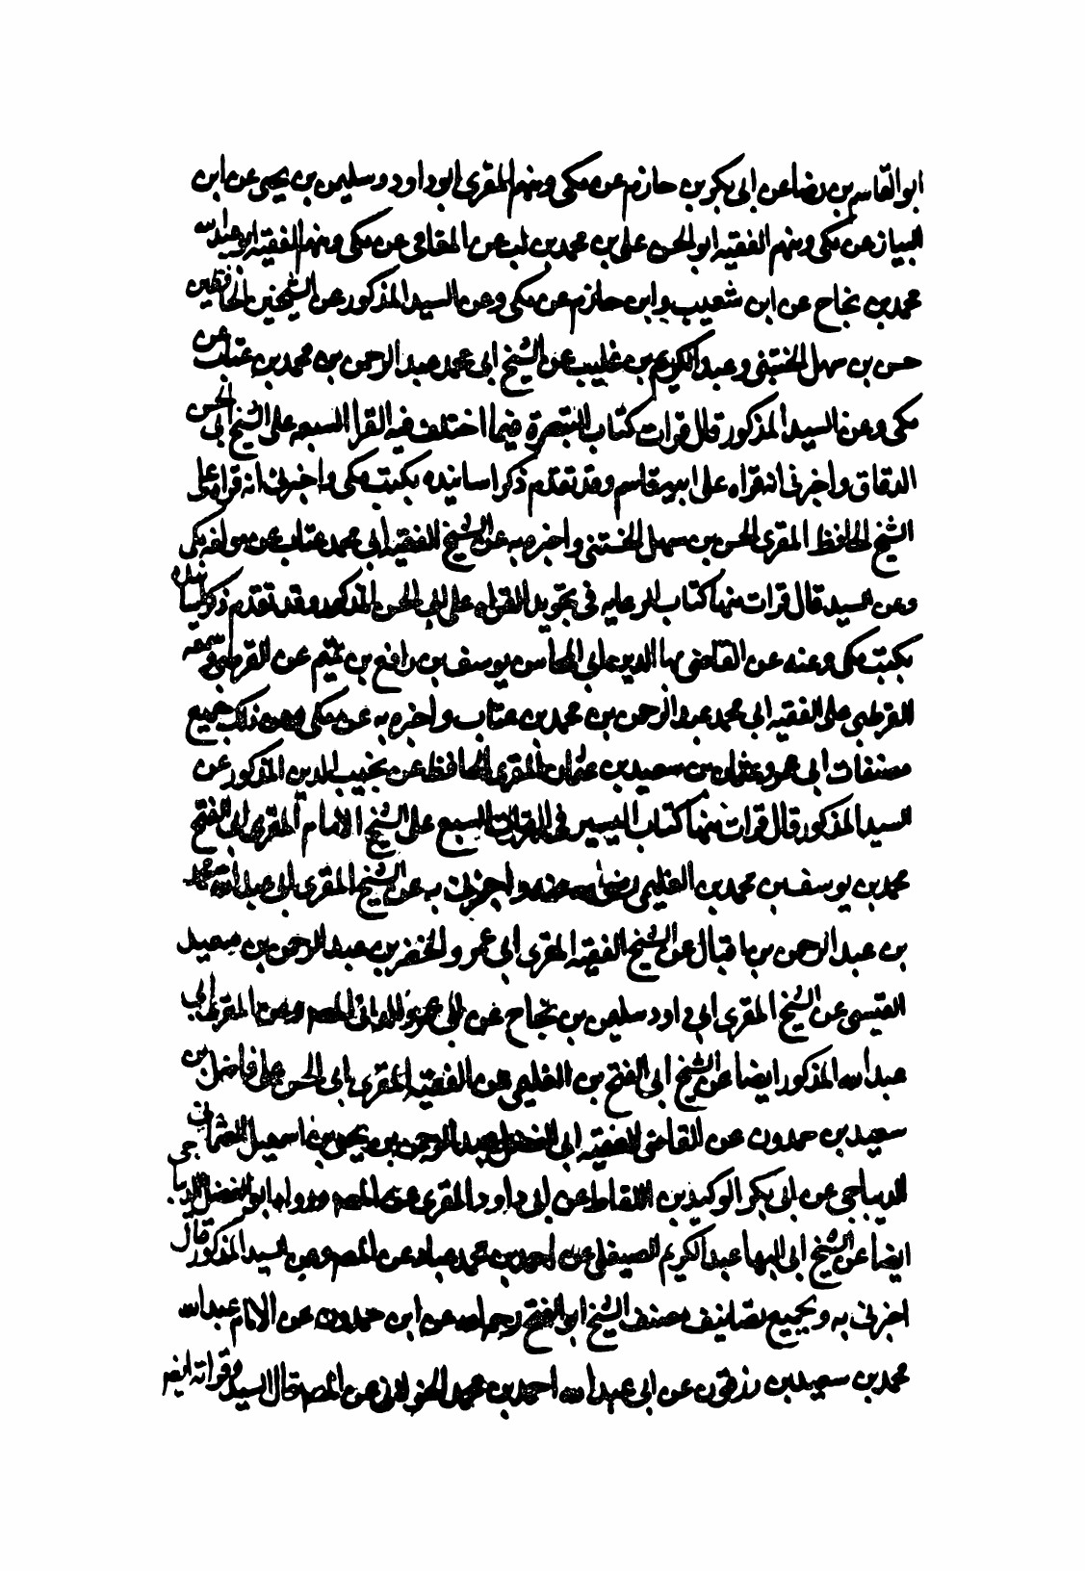

تصویر
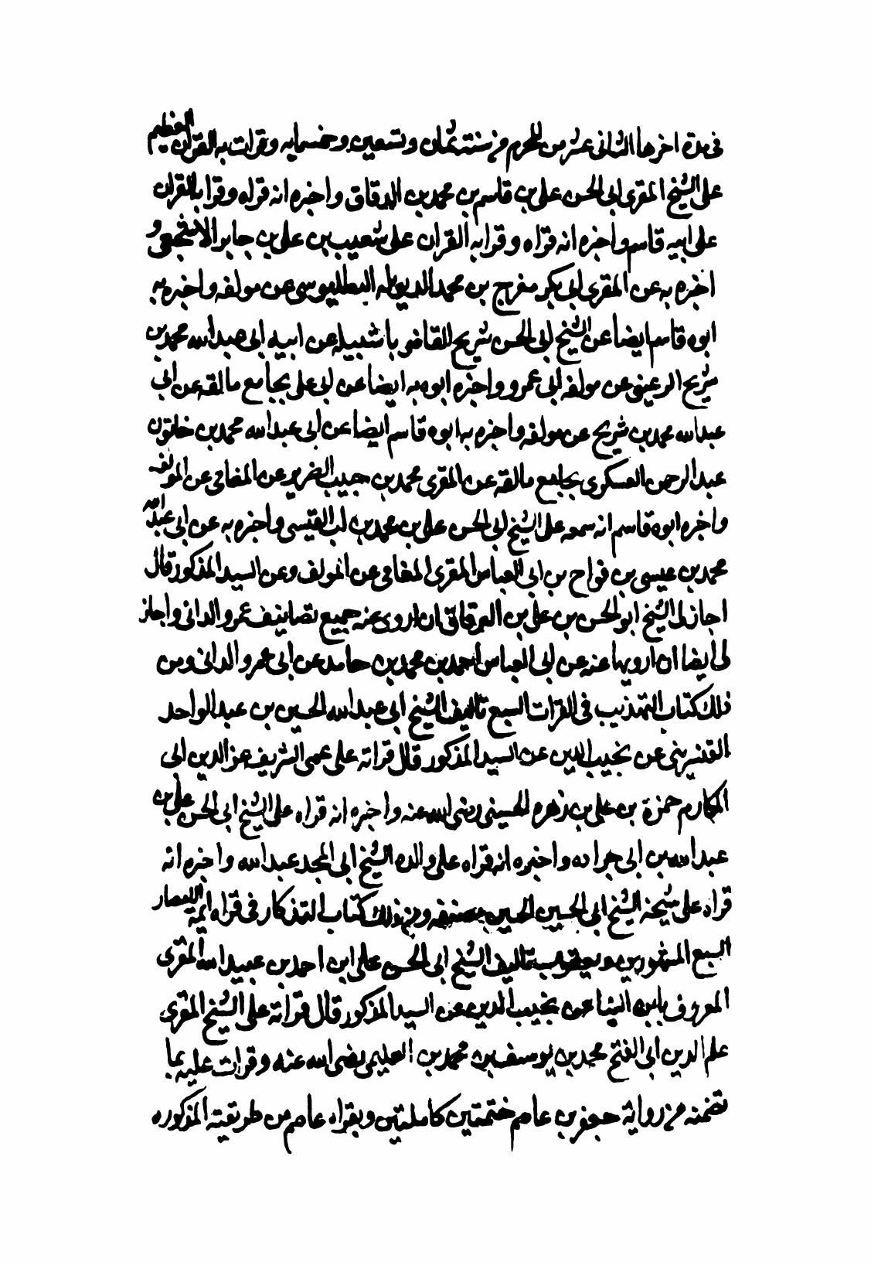

تصویر
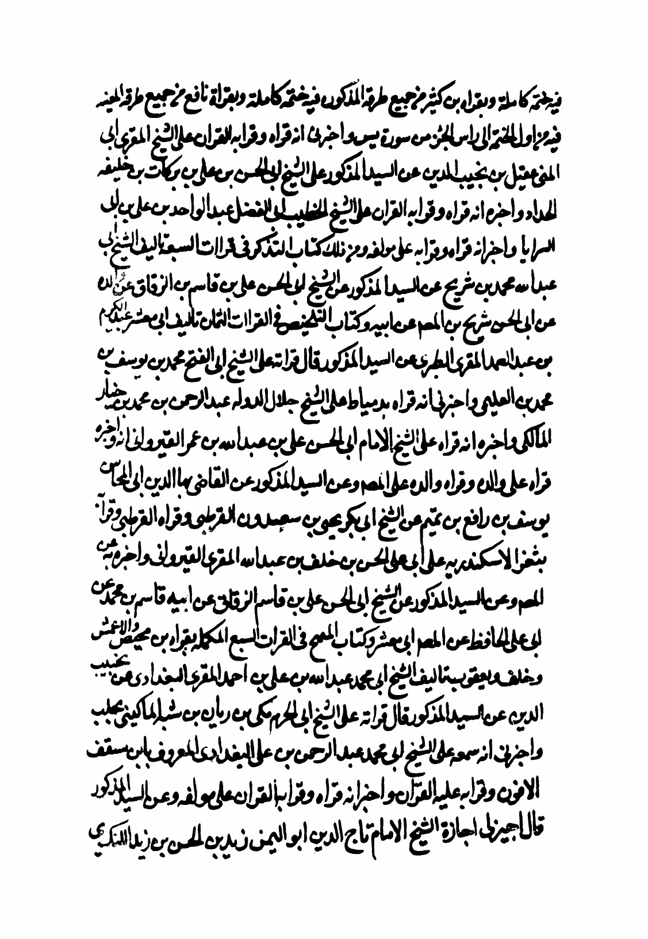

تصویر
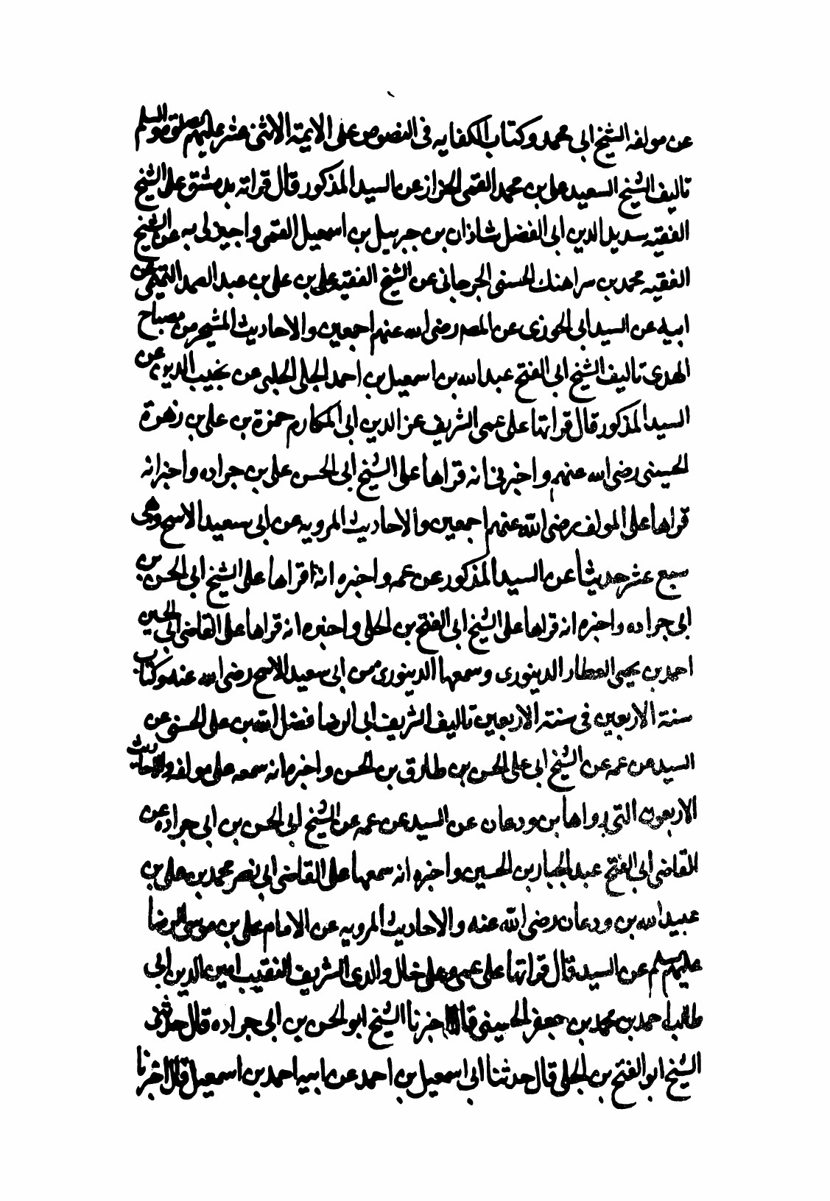

تصویر
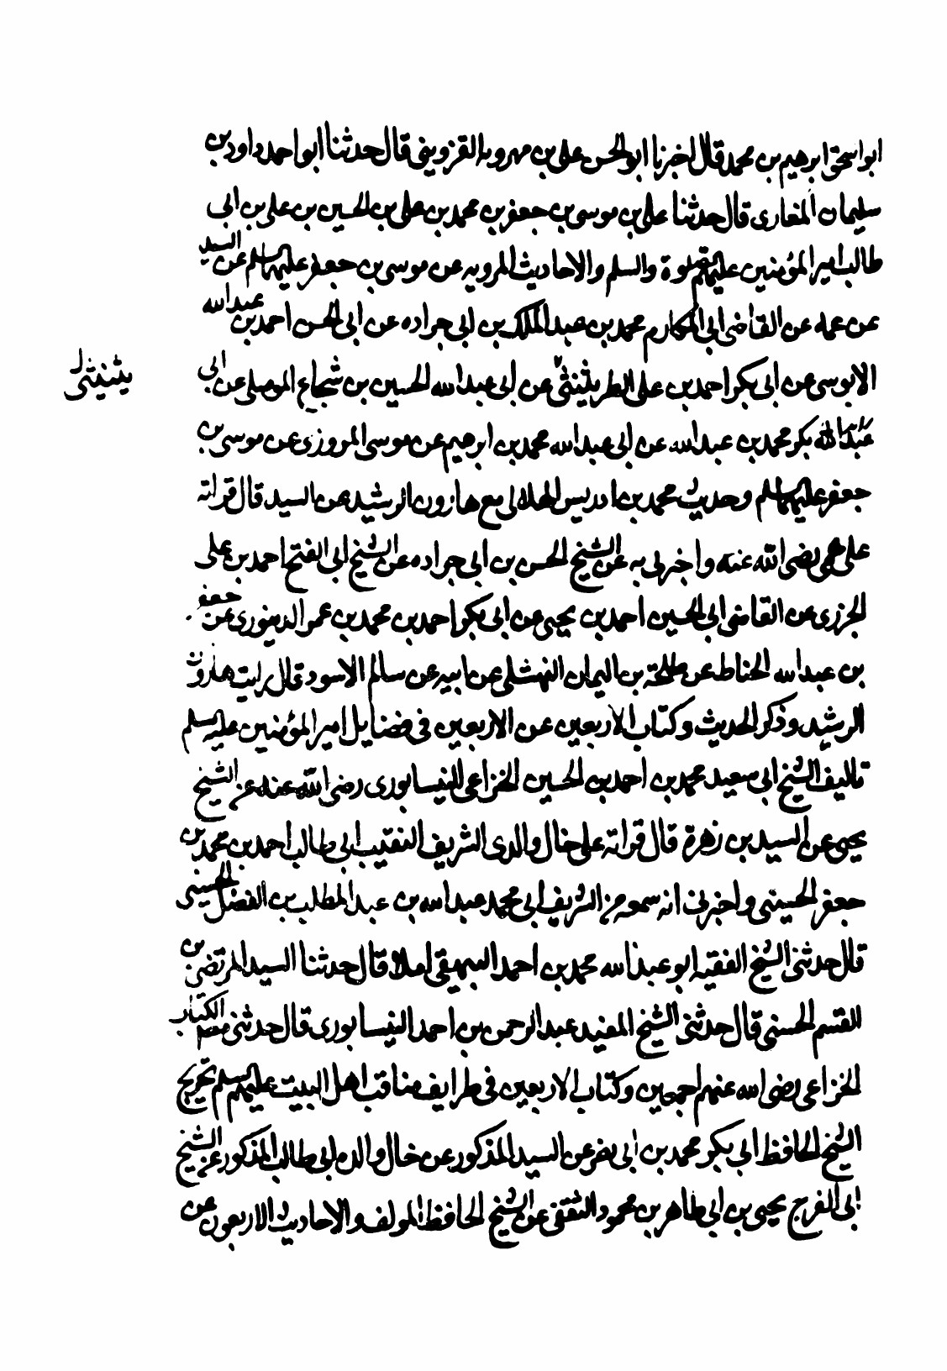

تصویر
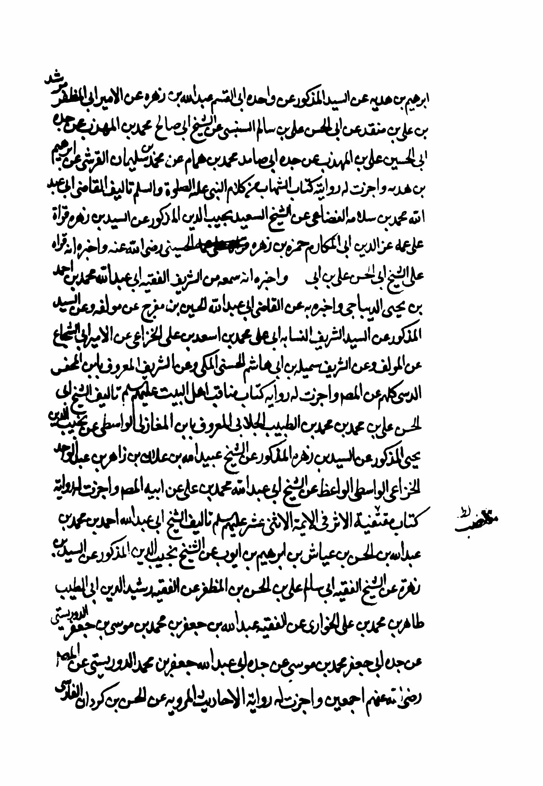

تصویر
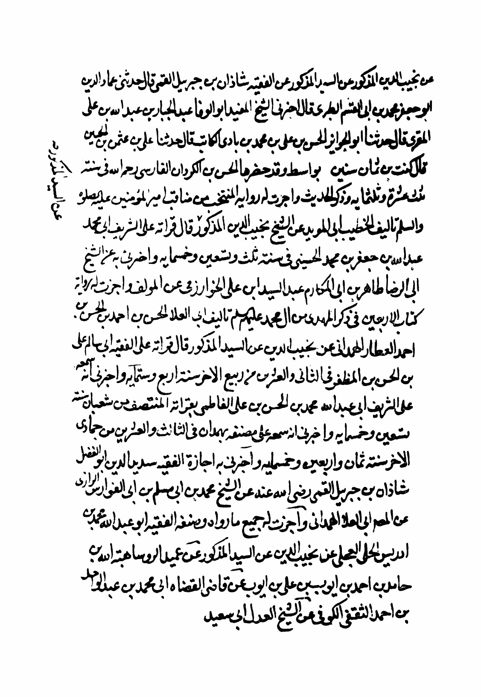

تصویر
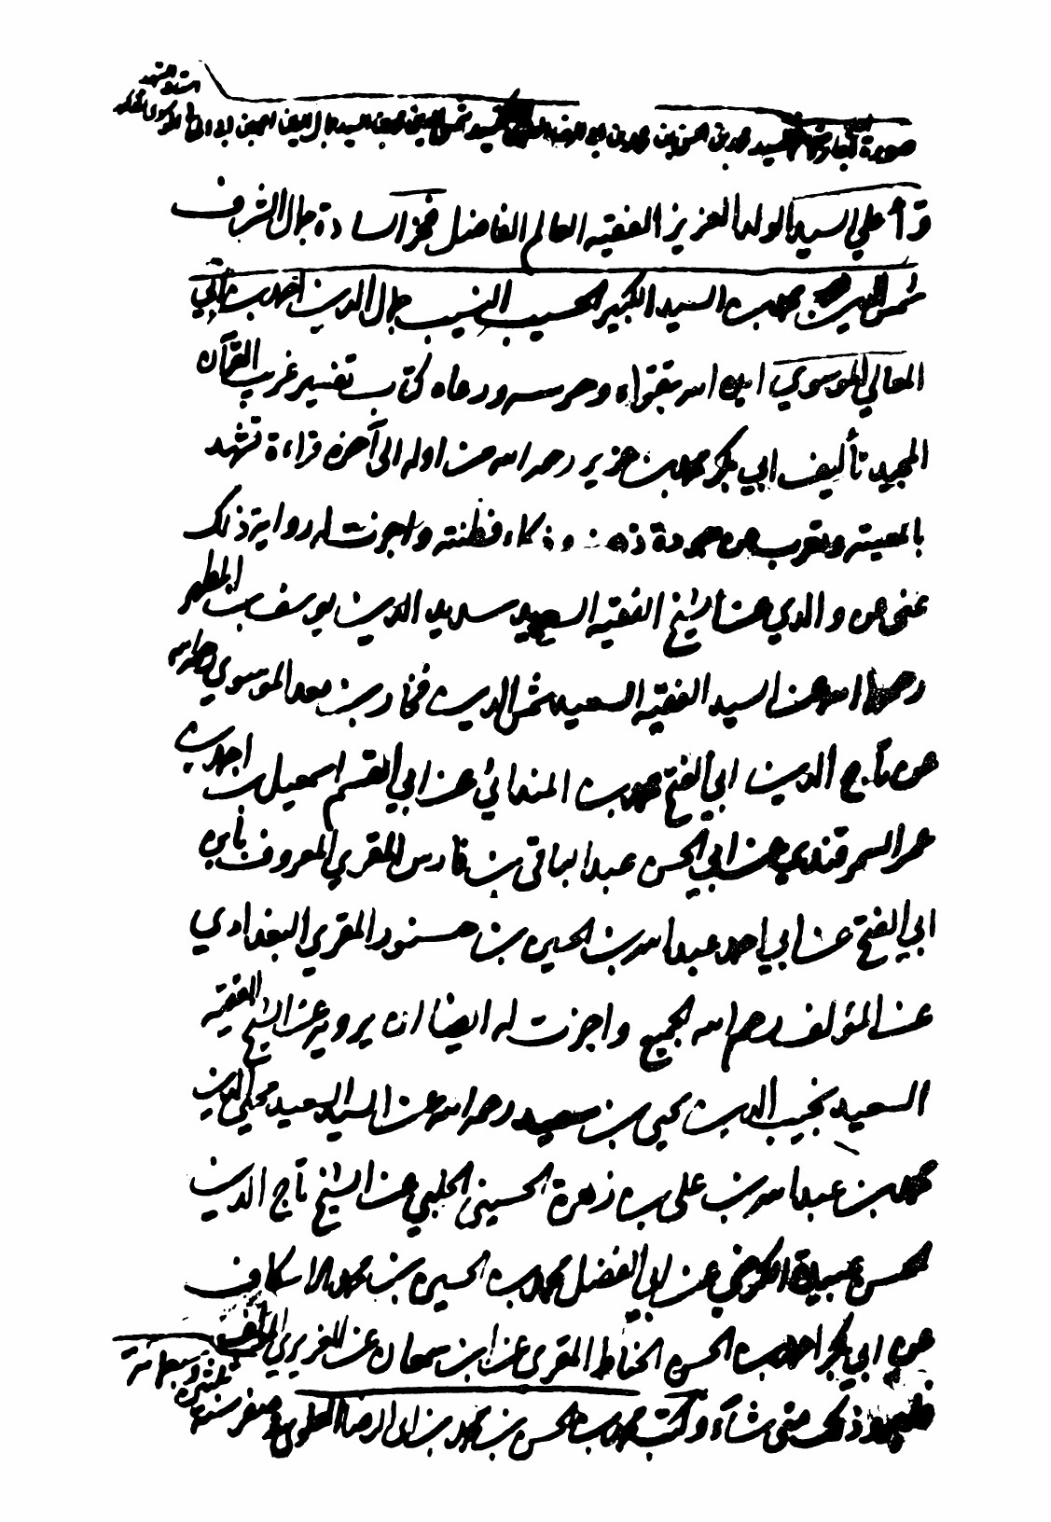

تصویر
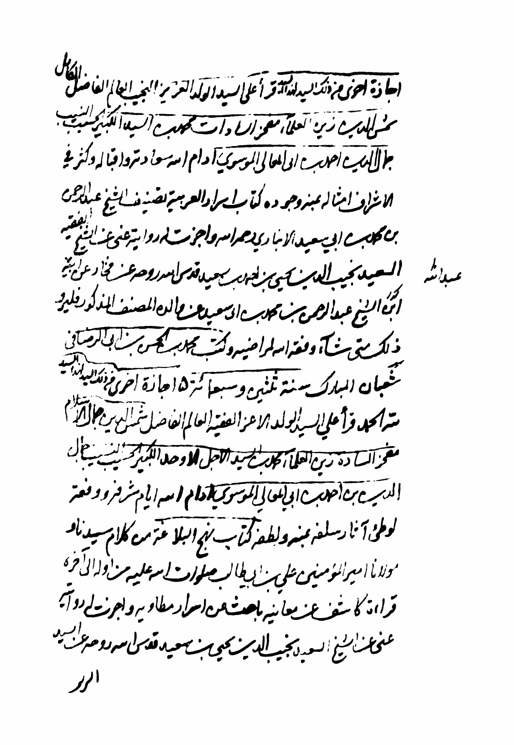

تصویر
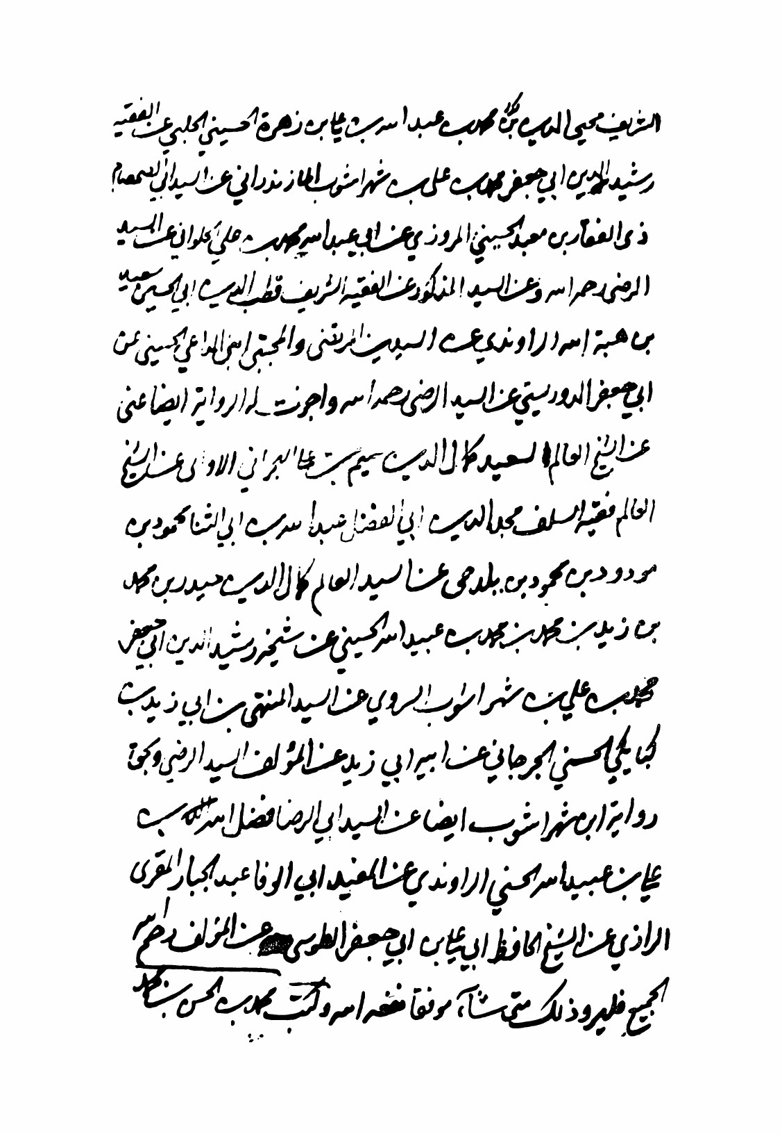

تصویر
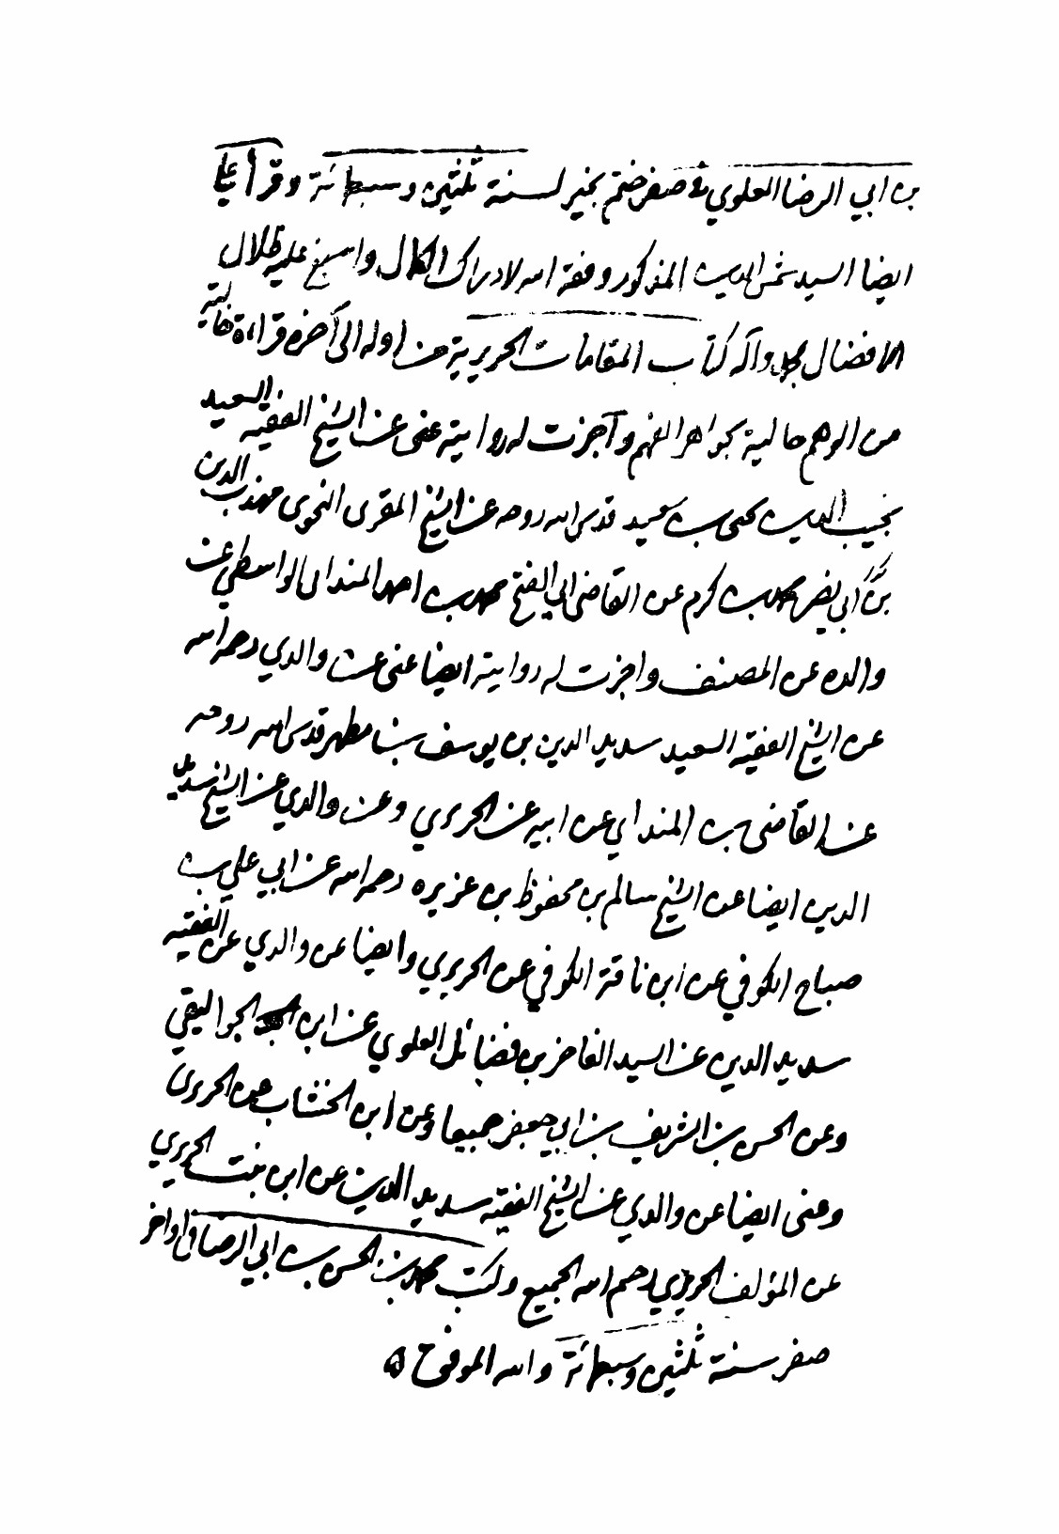

تصویر
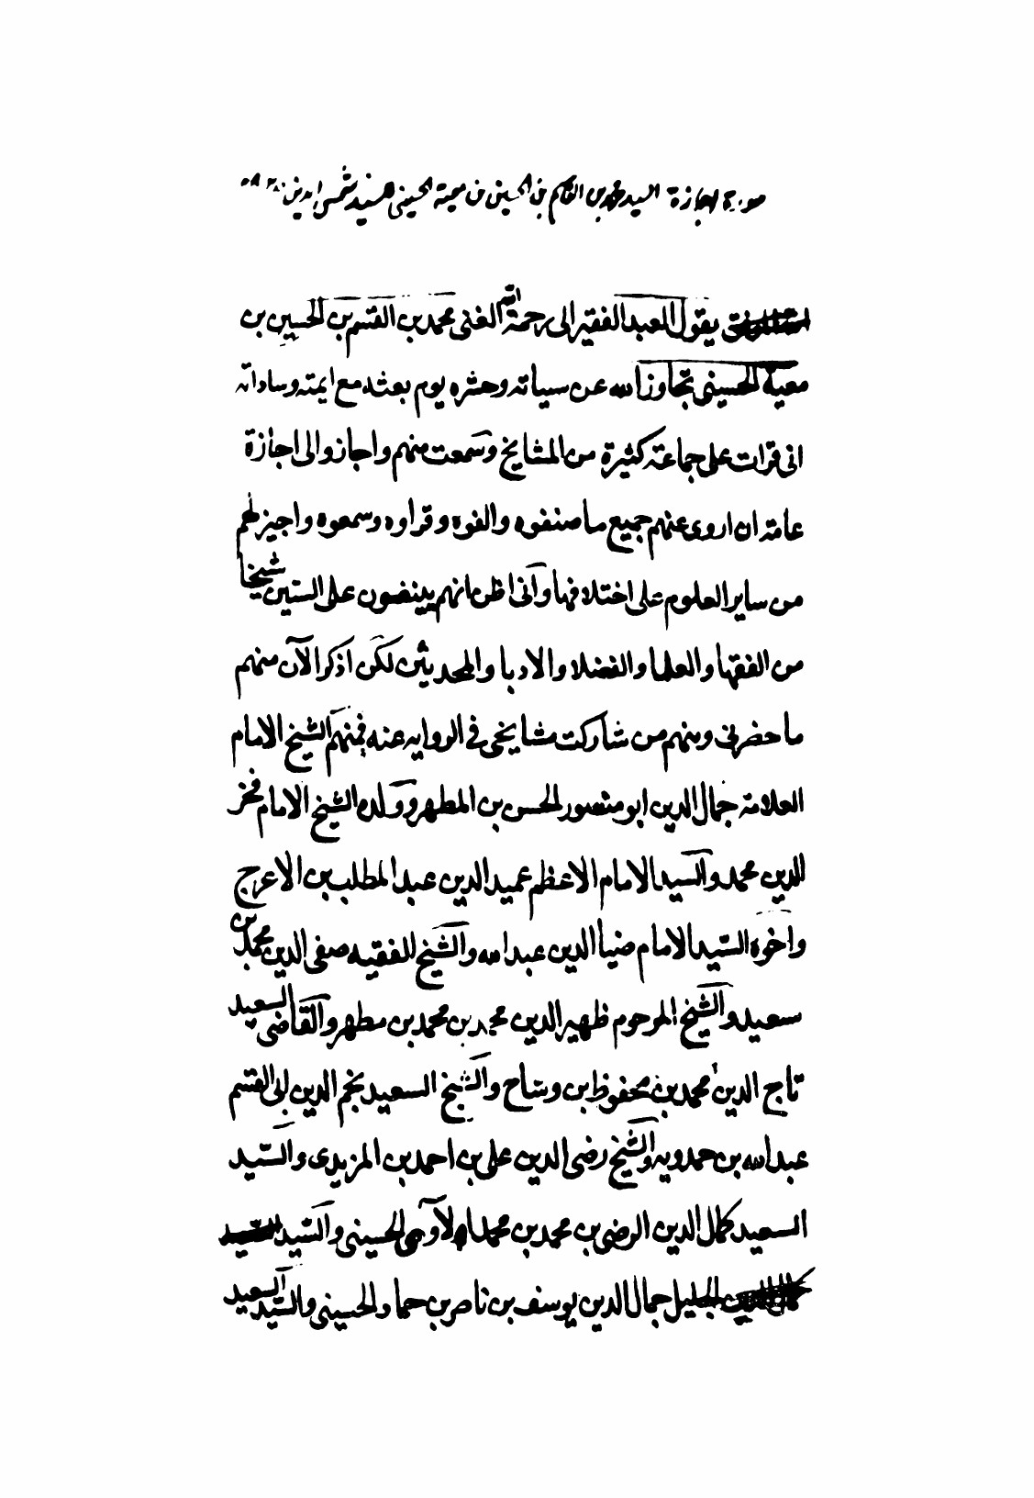

تصویر
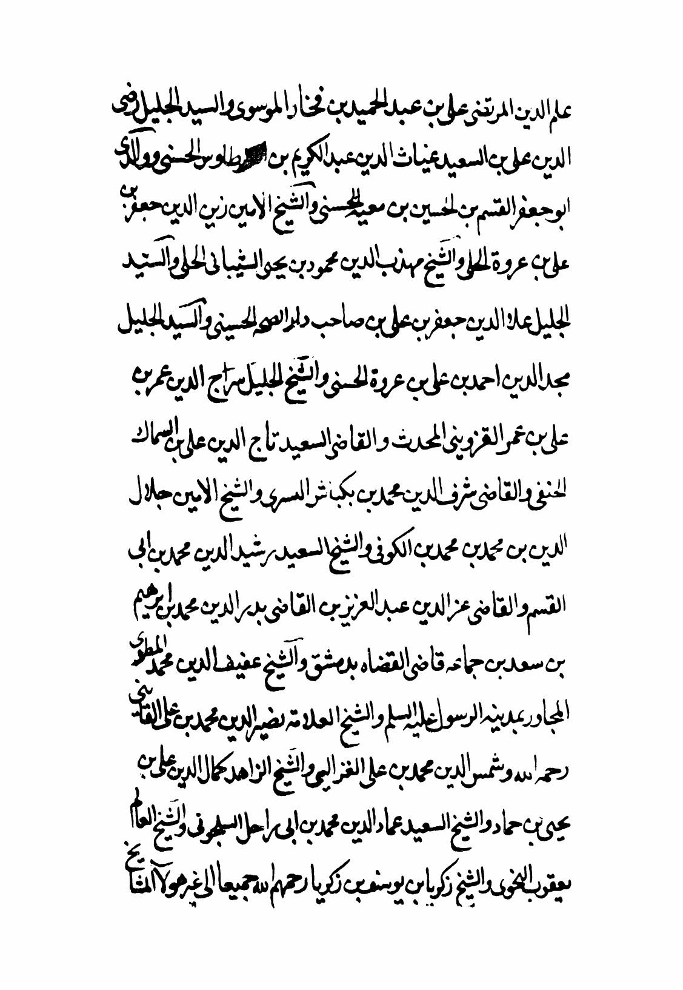

تصویر
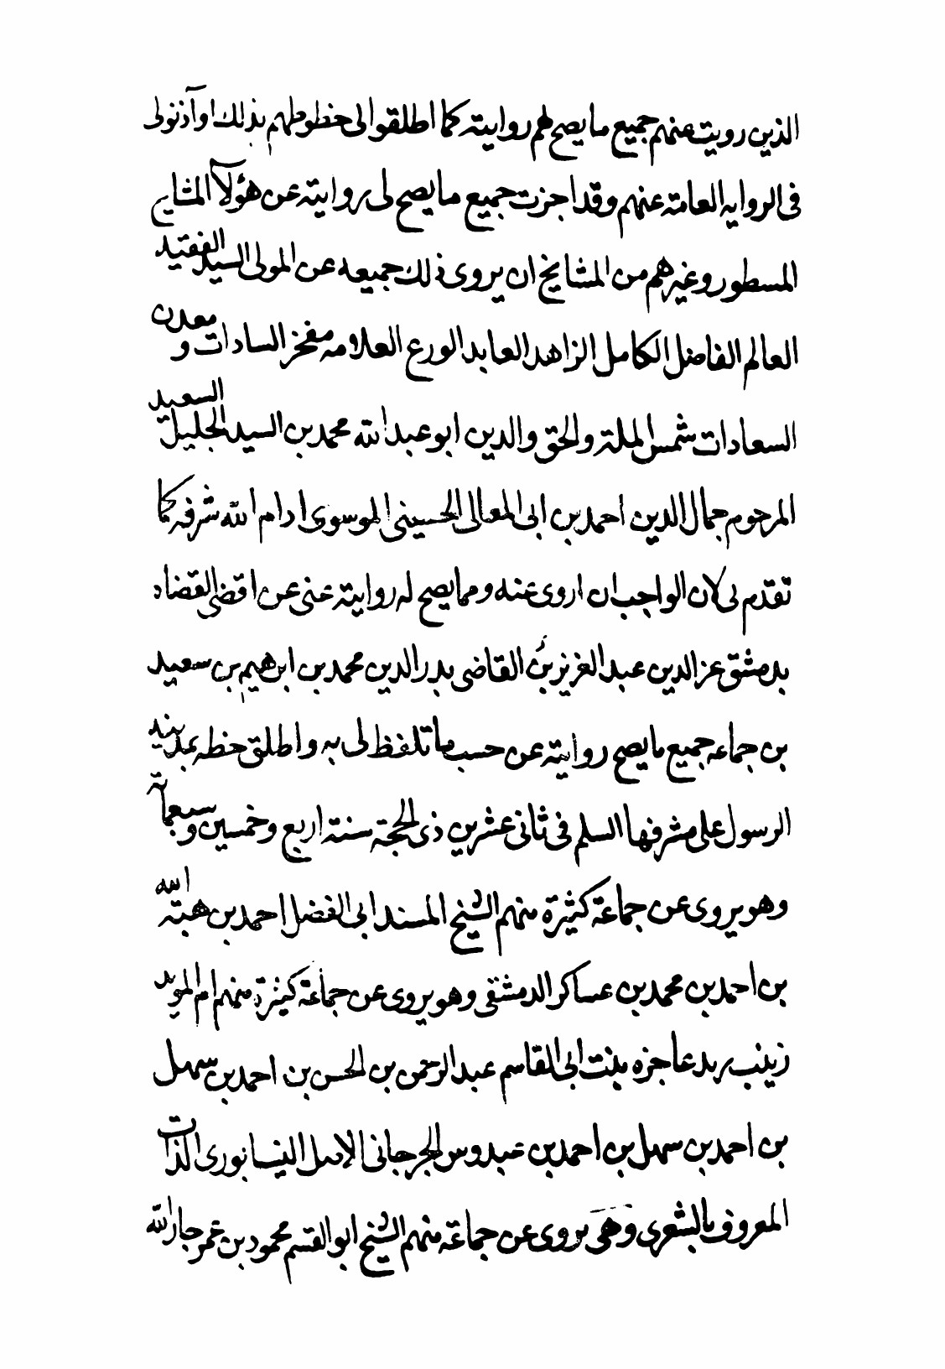

تصویر
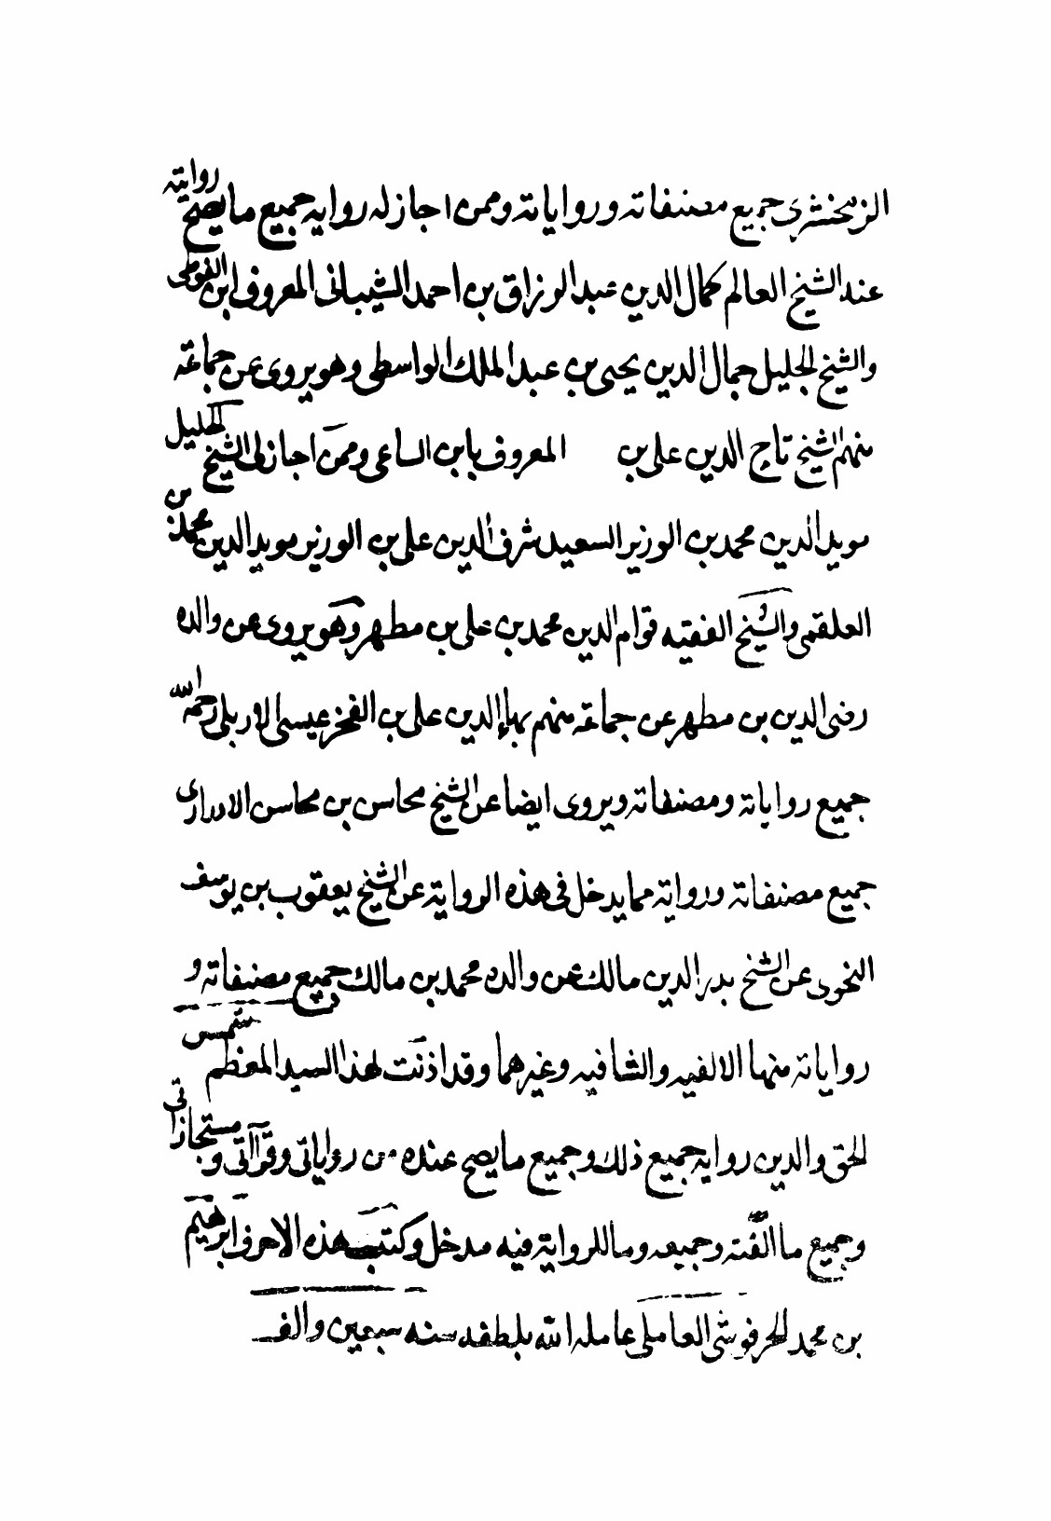

تصویر
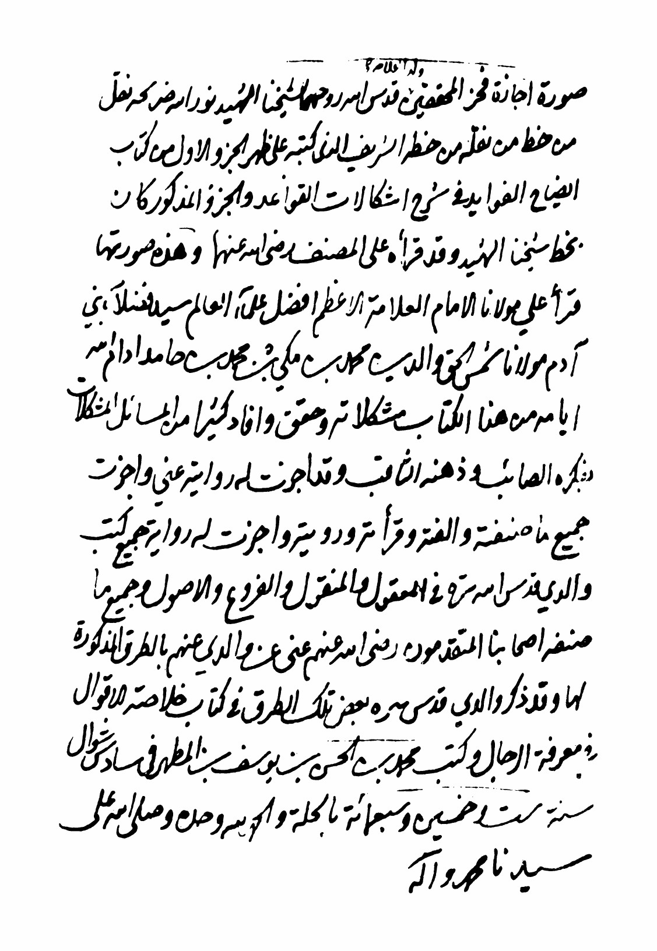

تصویر
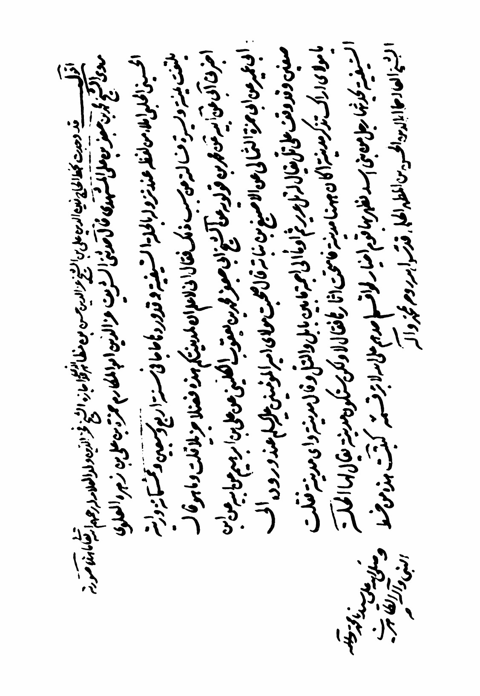

تصویر
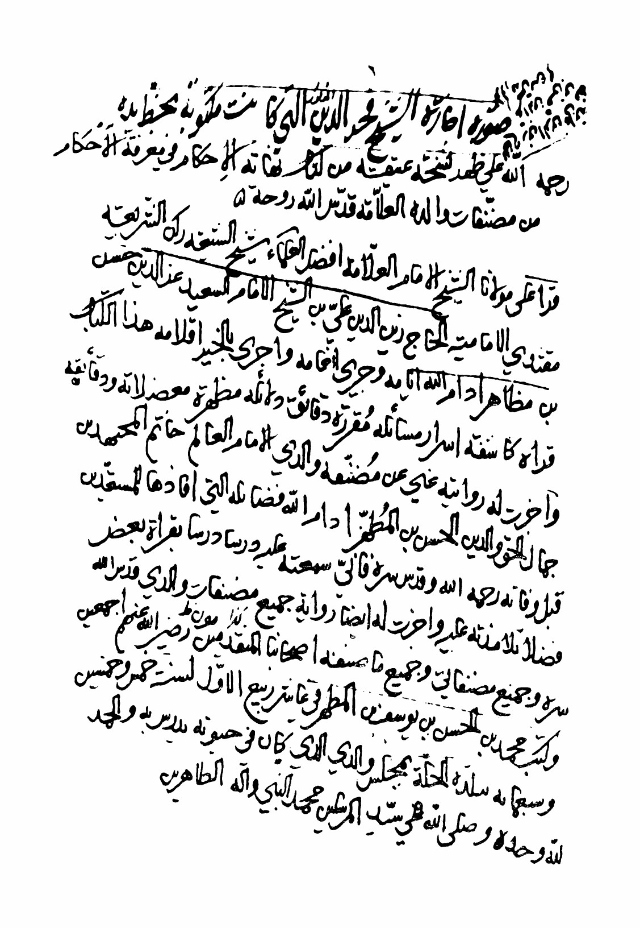

تصویر
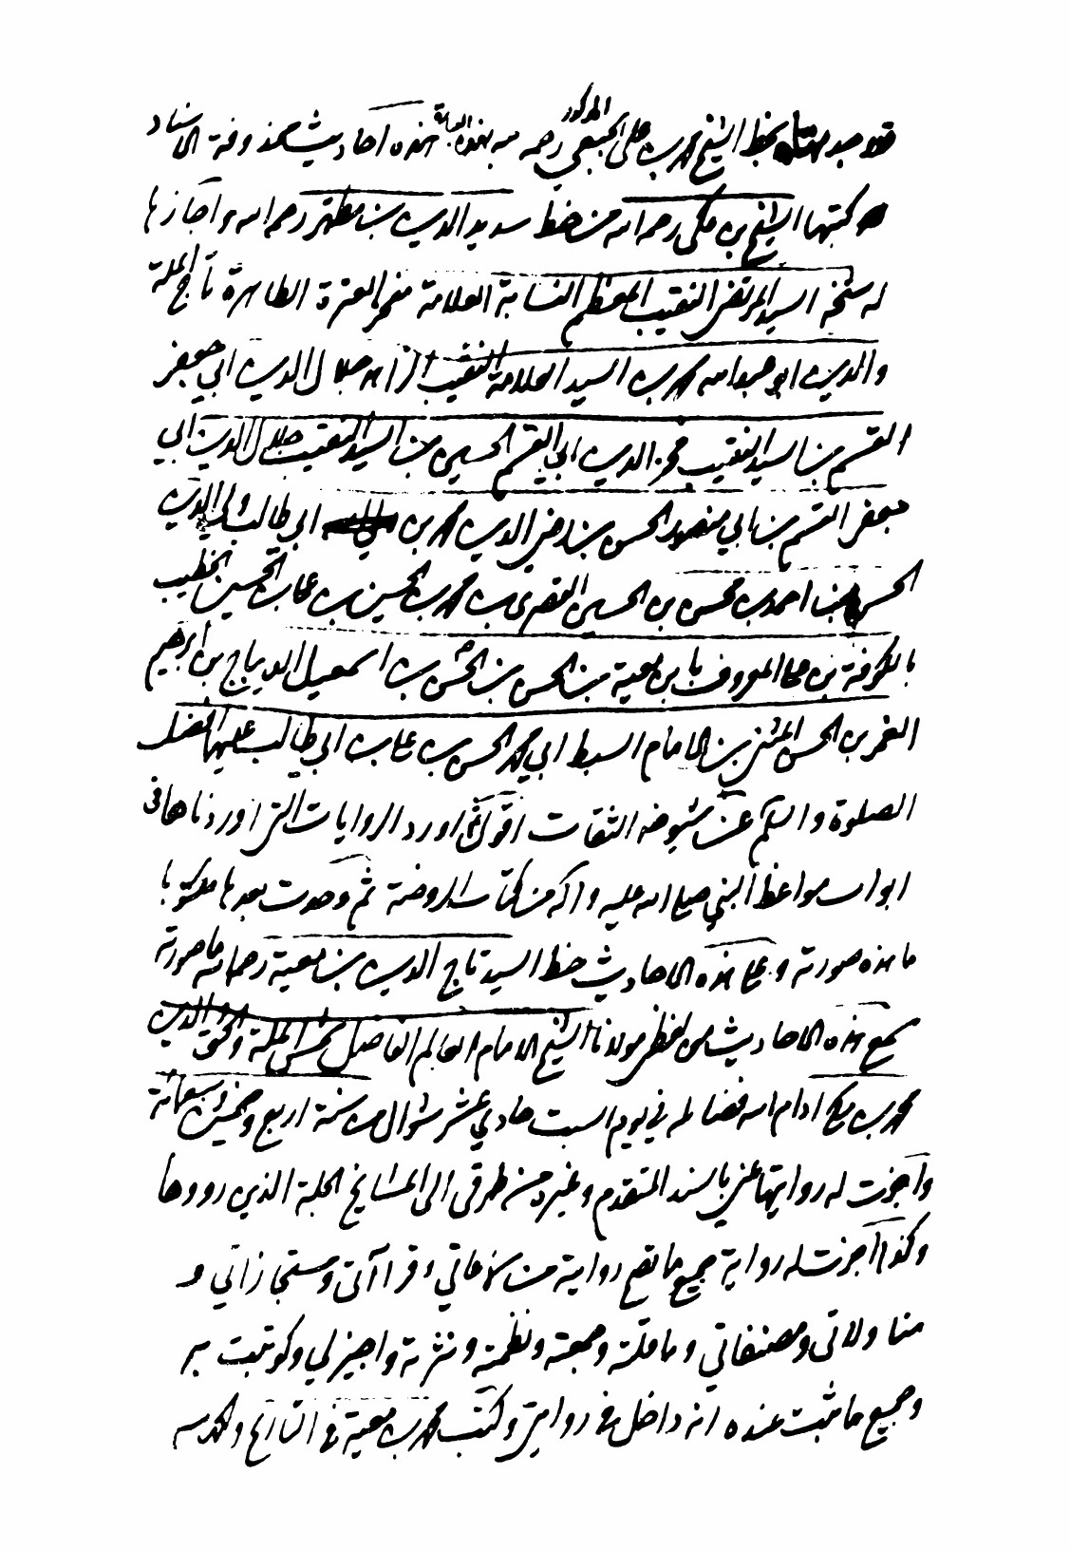

تصویر
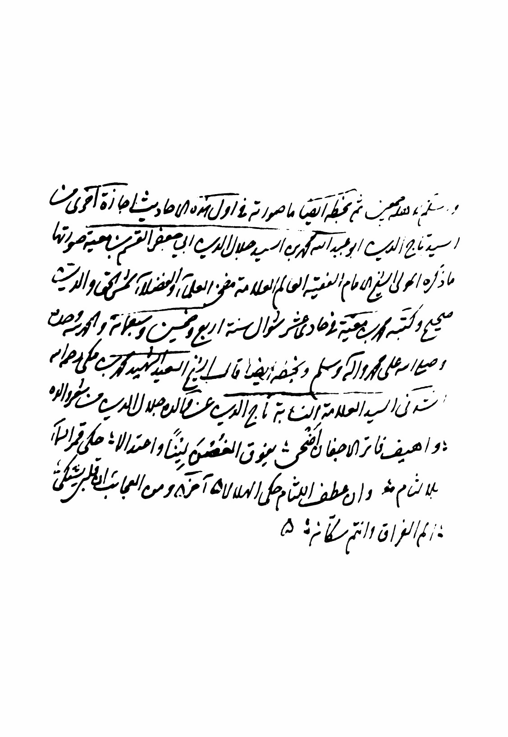

تصویر
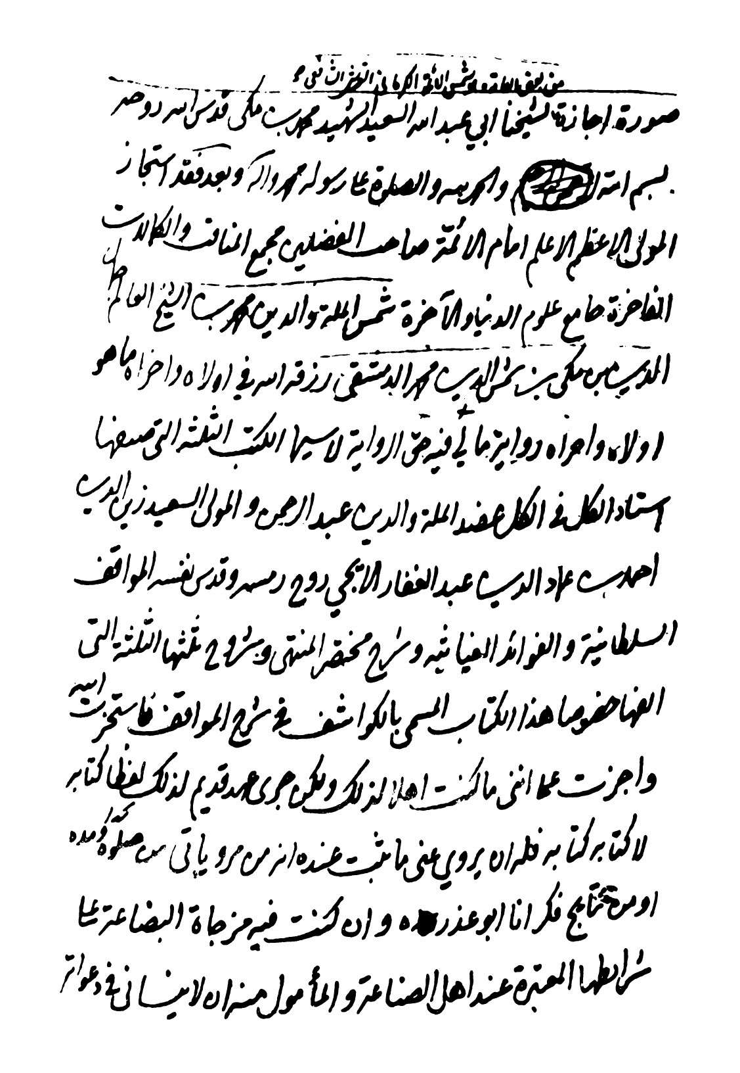

تصویر
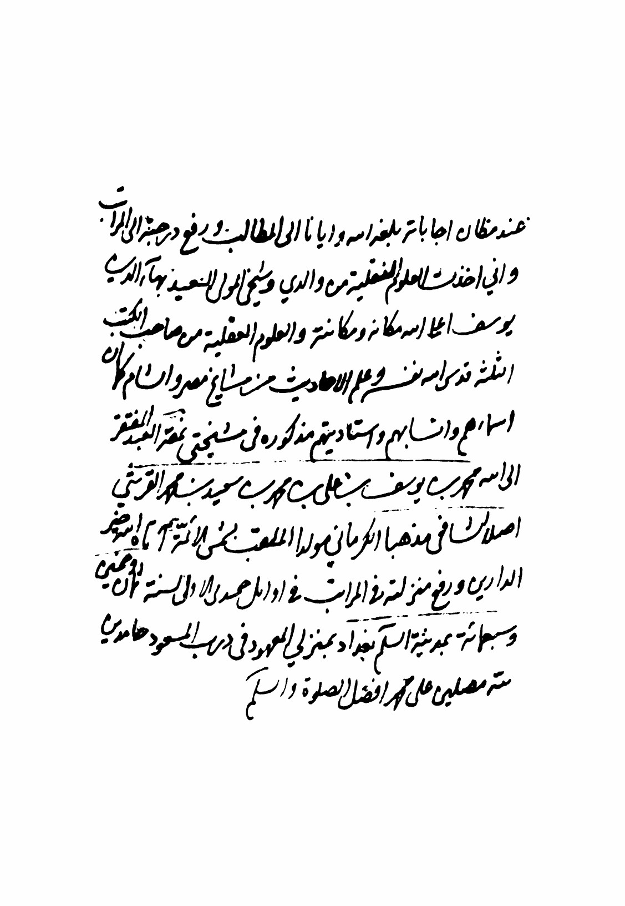

تصویر
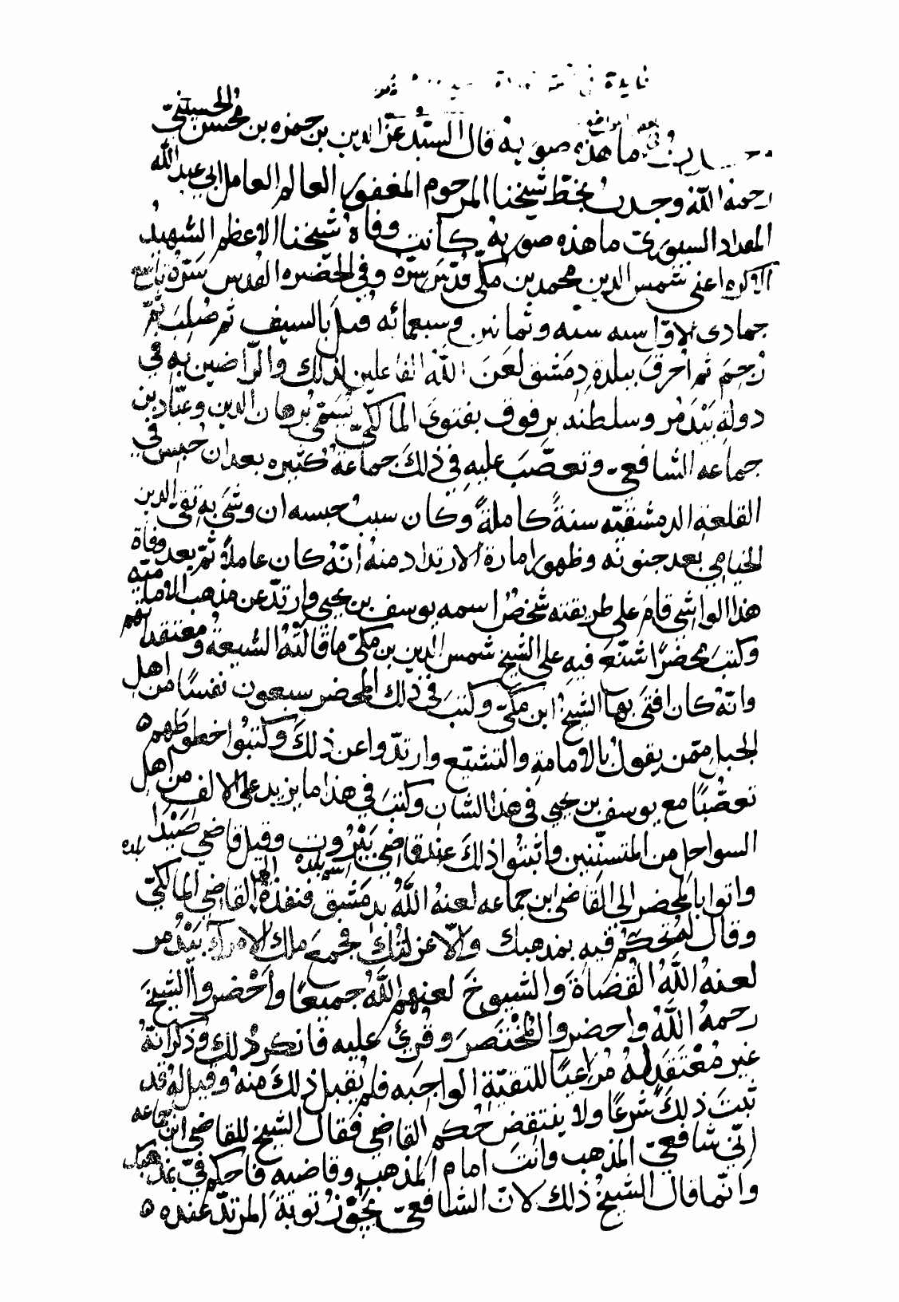

تصویر
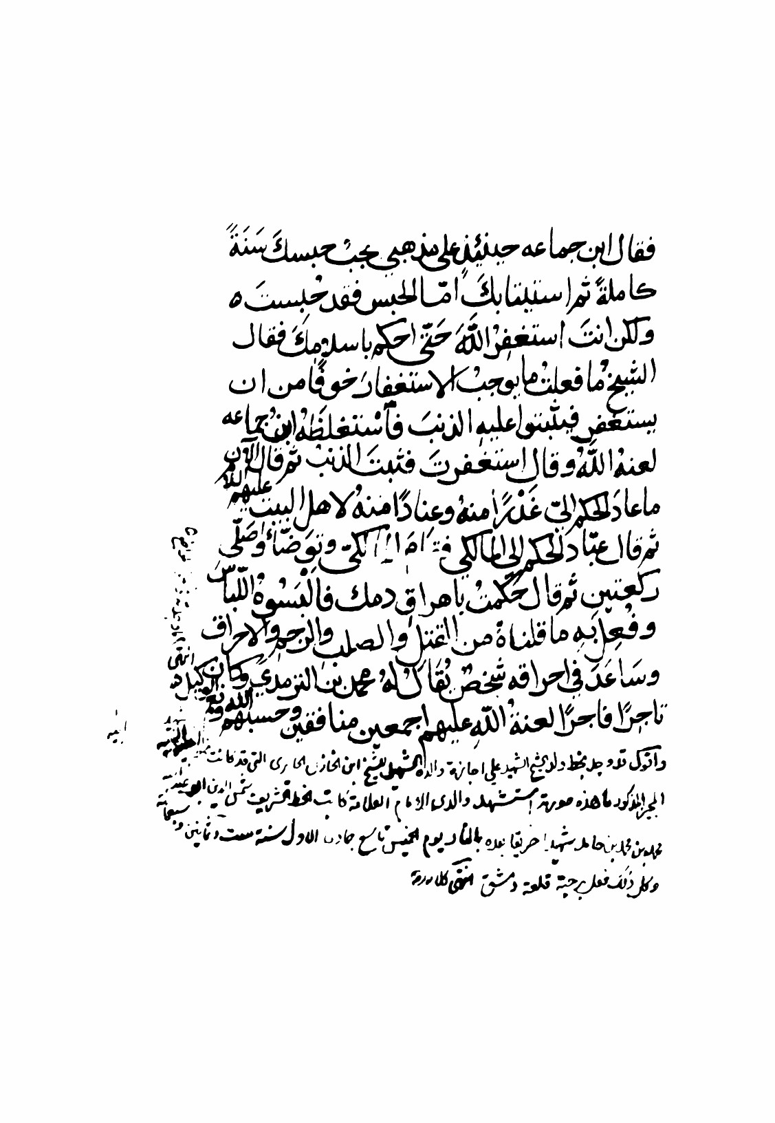

تصویر
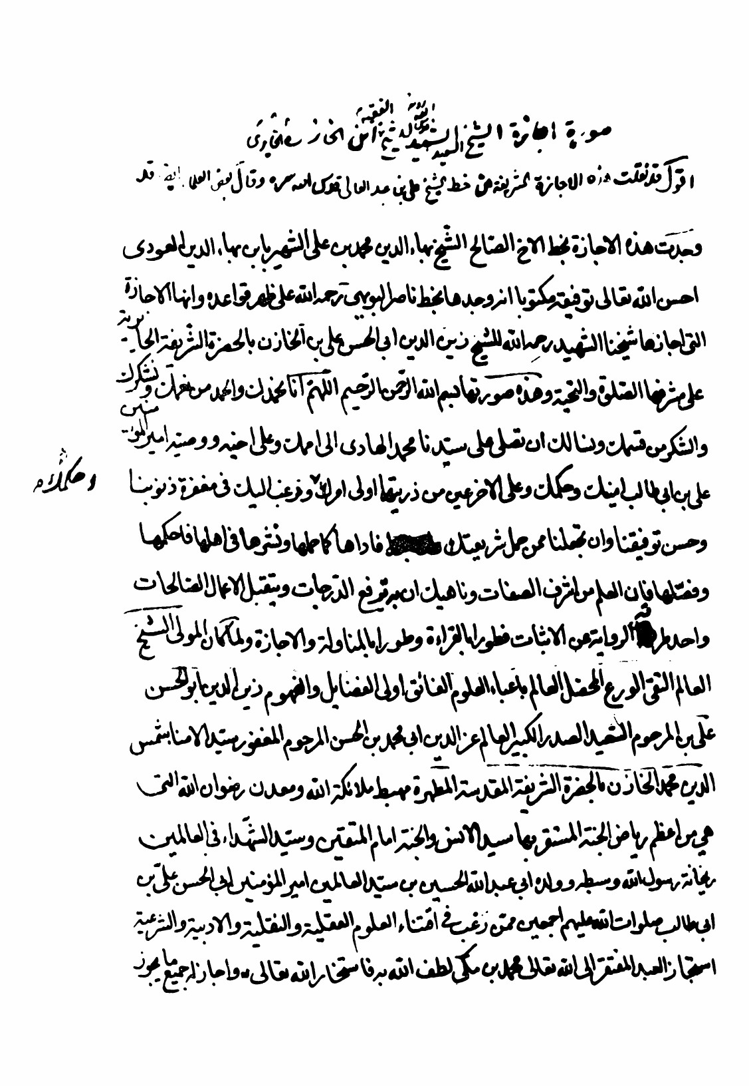

تصویر
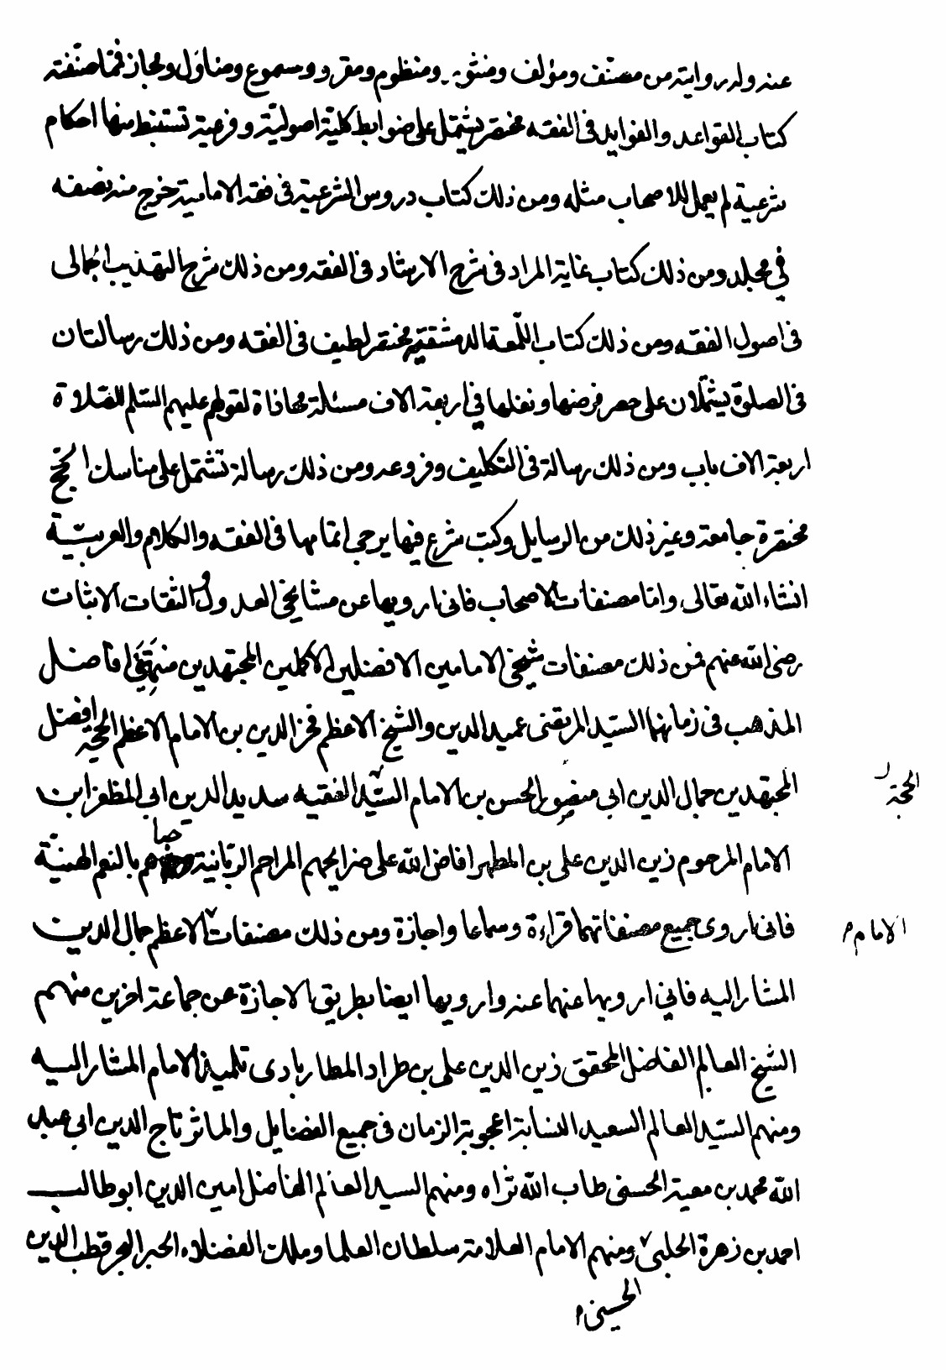

تصویر
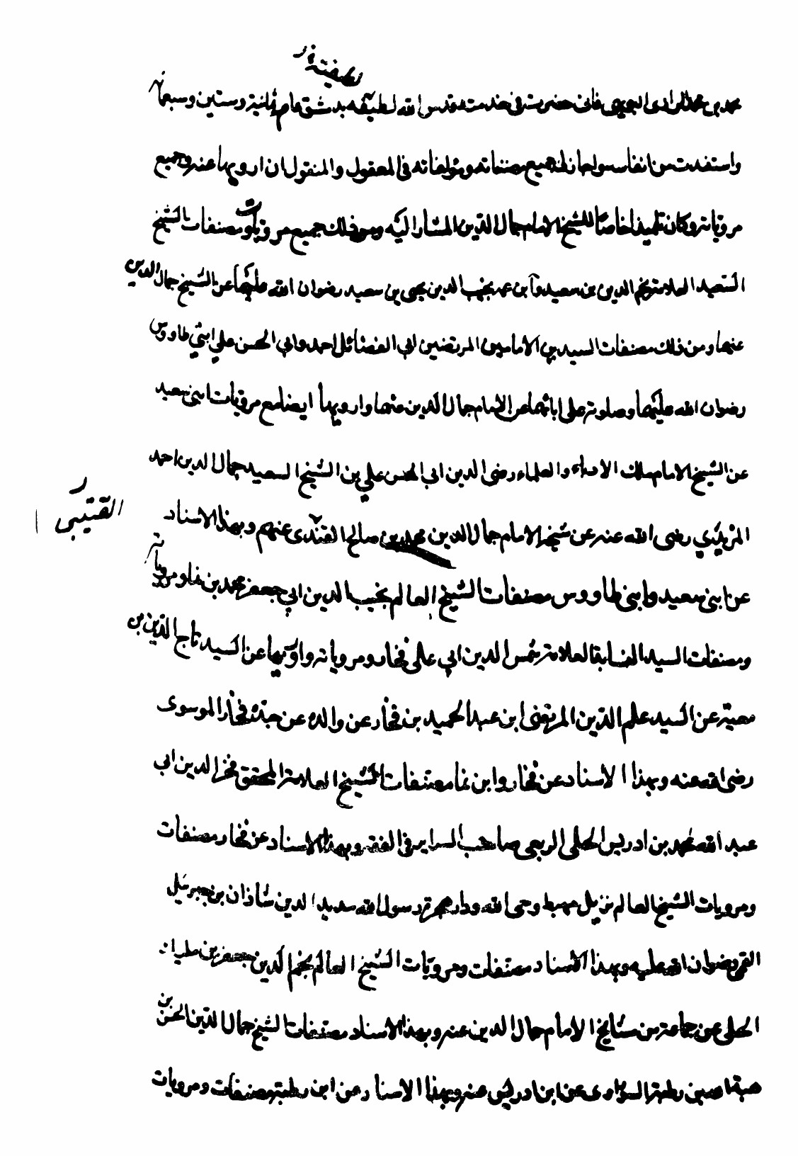

تصویر
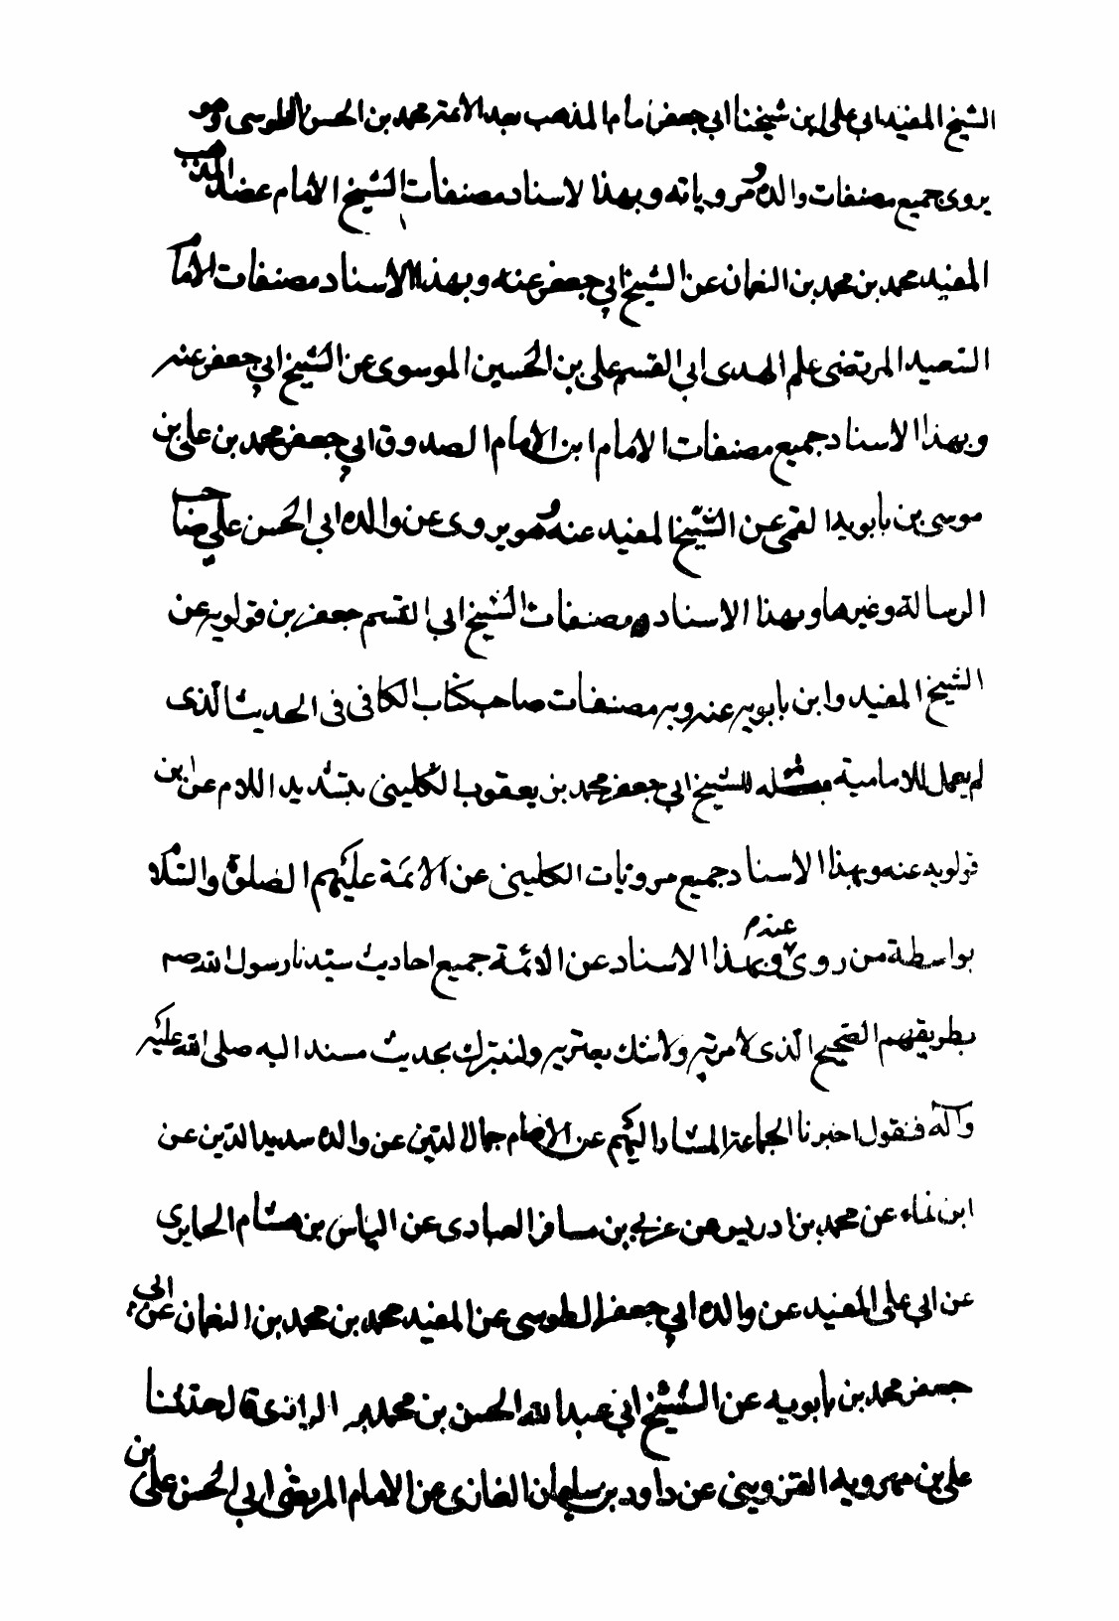

تصویر
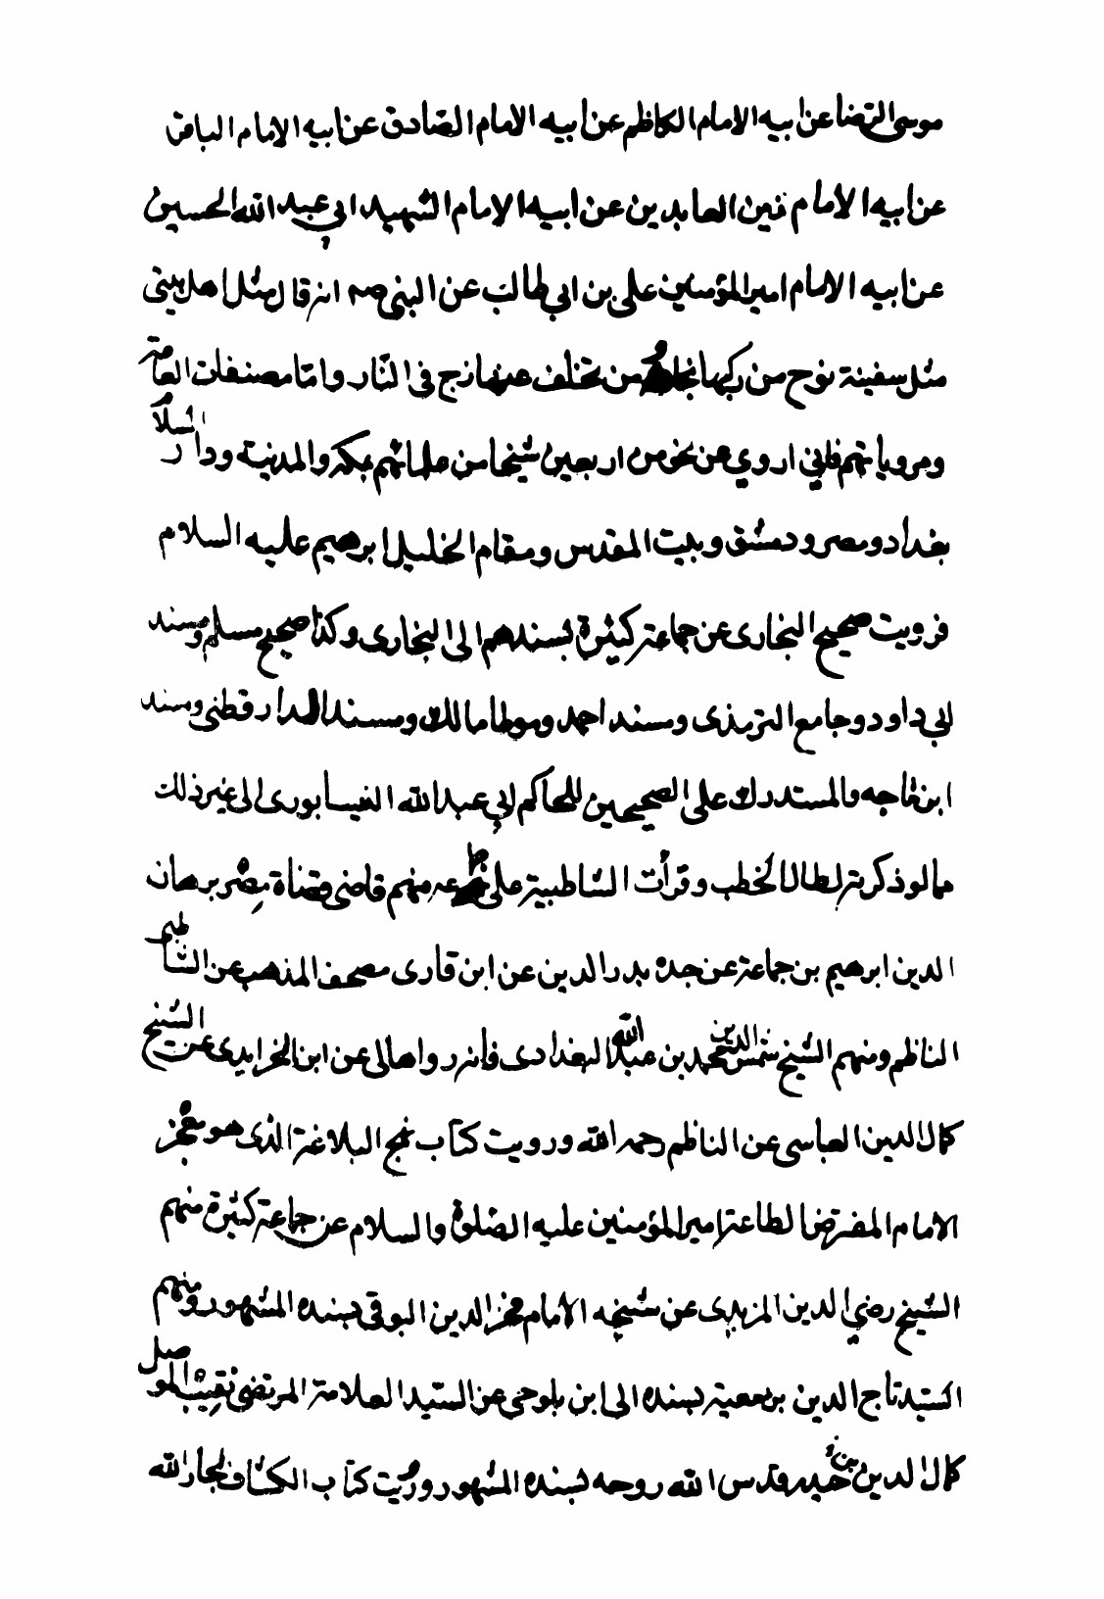

تصویر
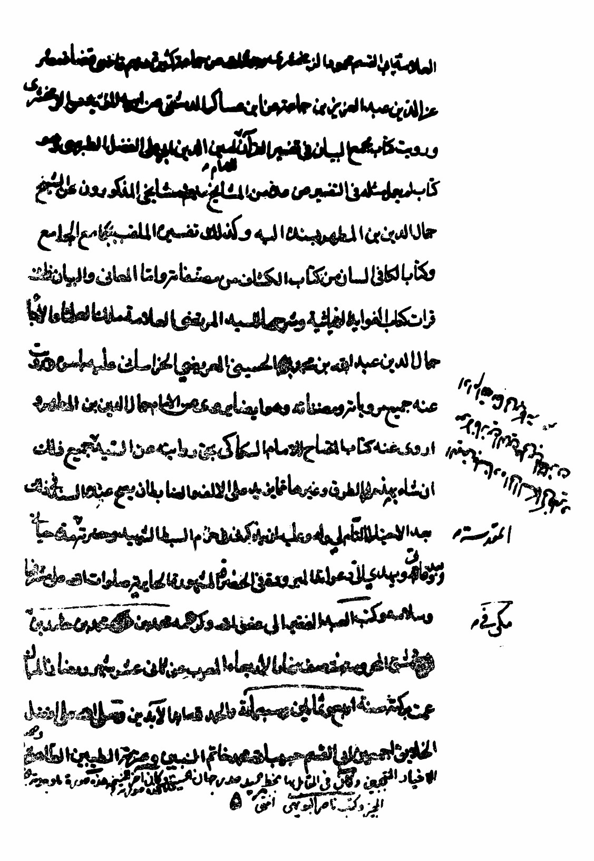

تصویر
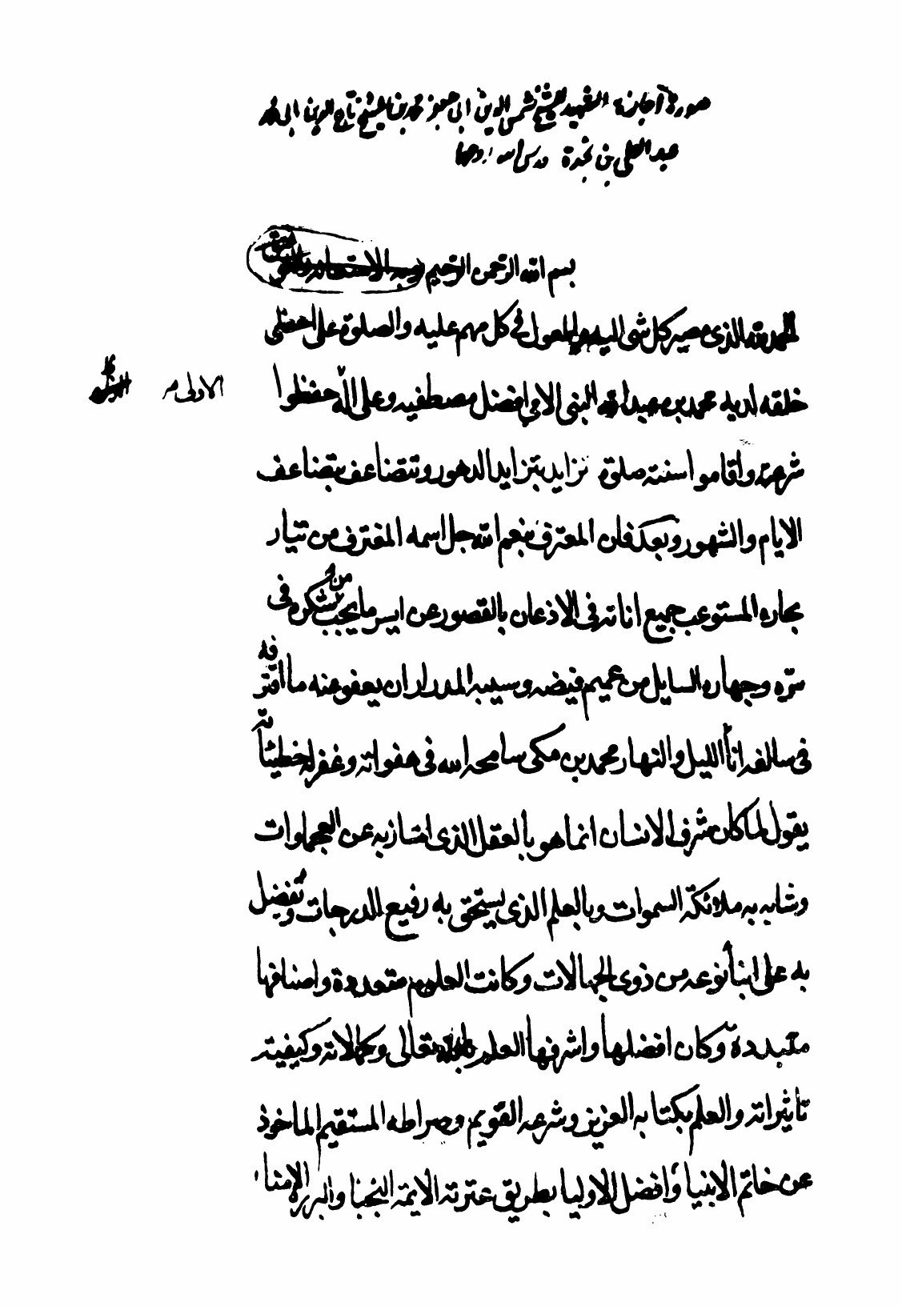

تصویر
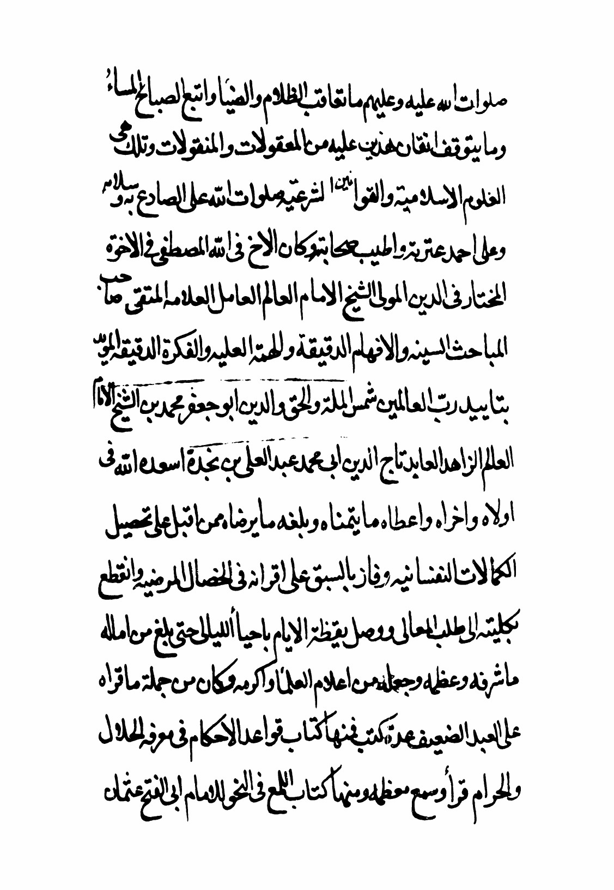

تصویر
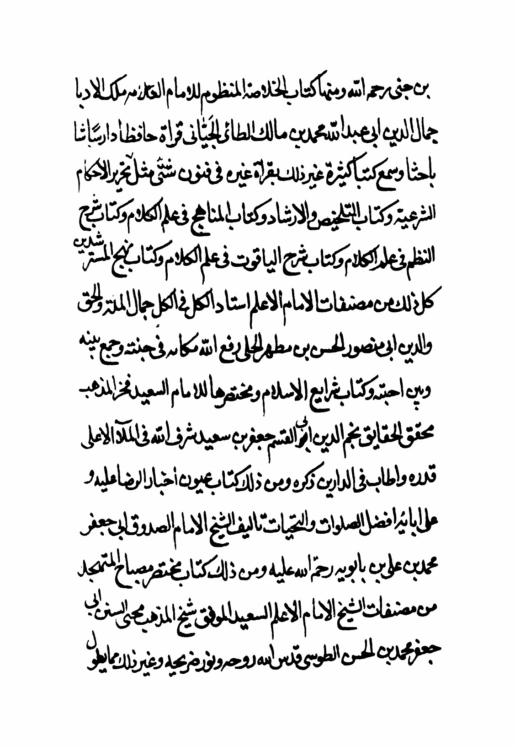

تصویر
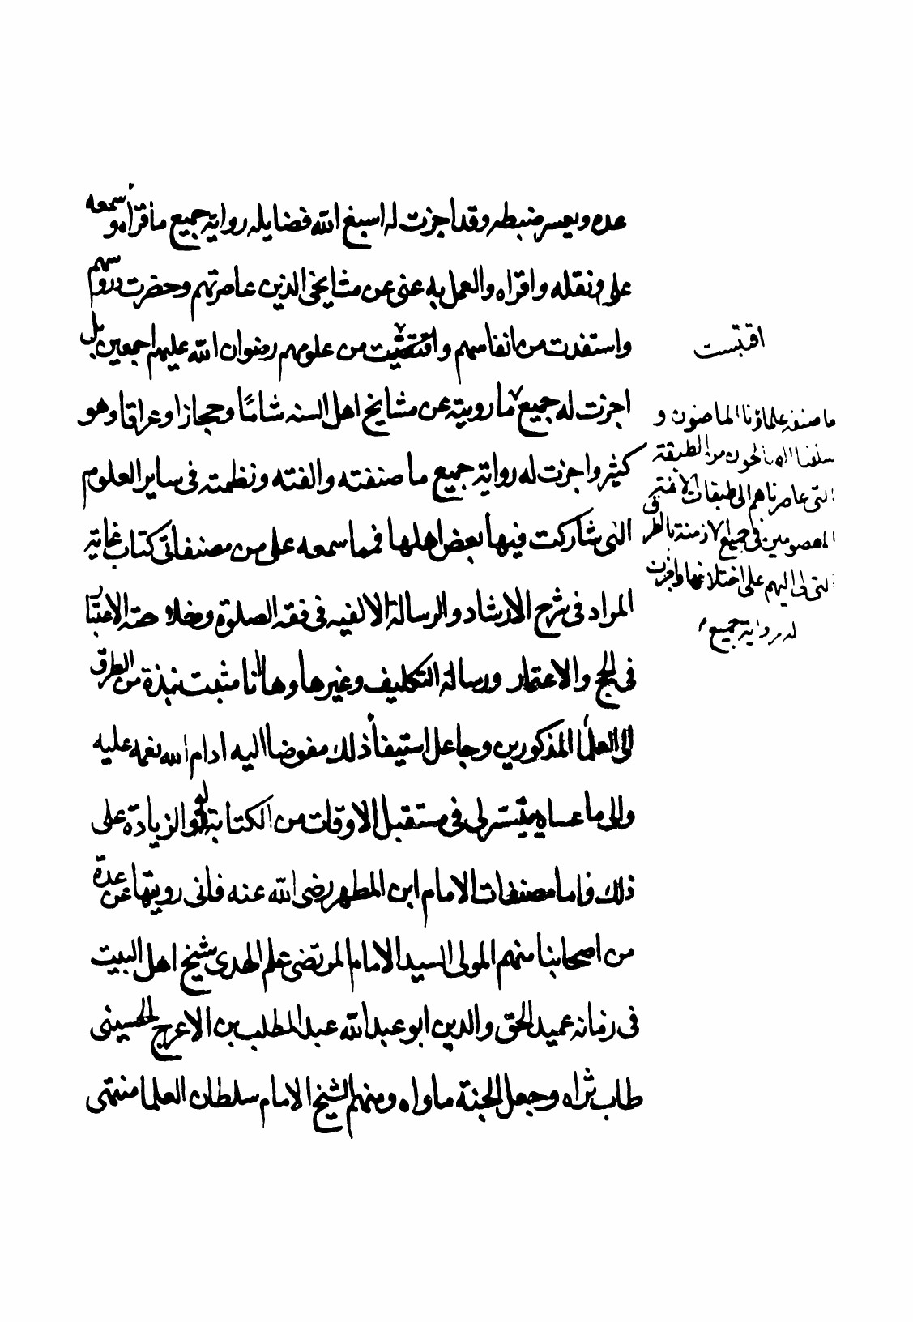

تصویر
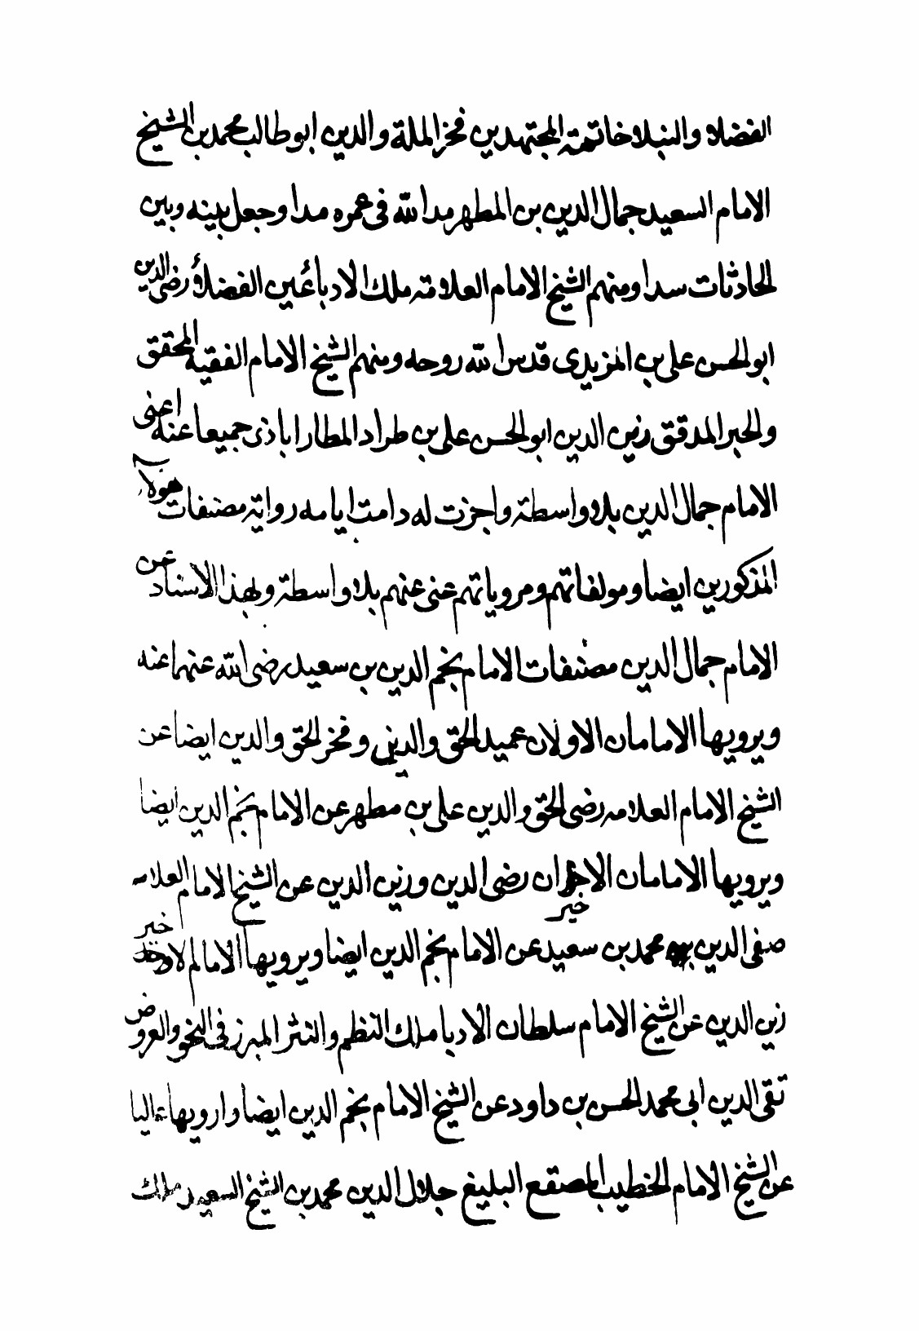

تصویر
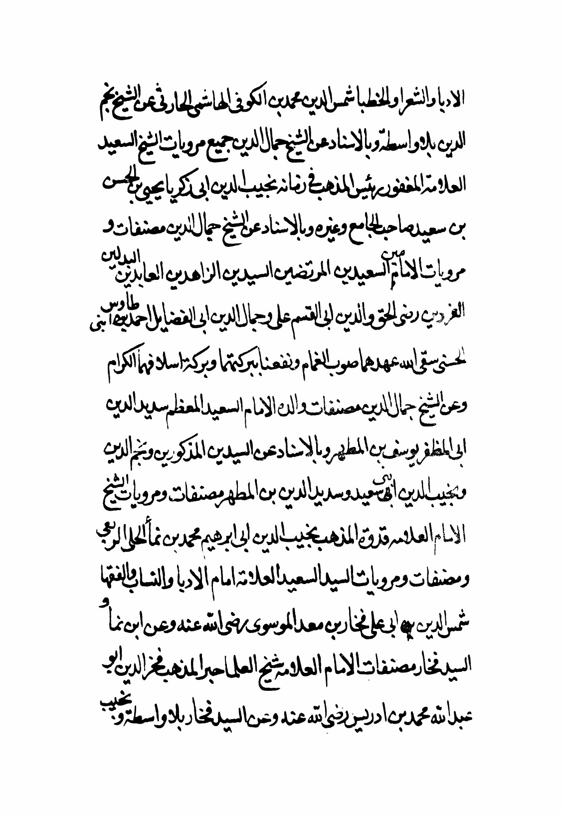

تصویر
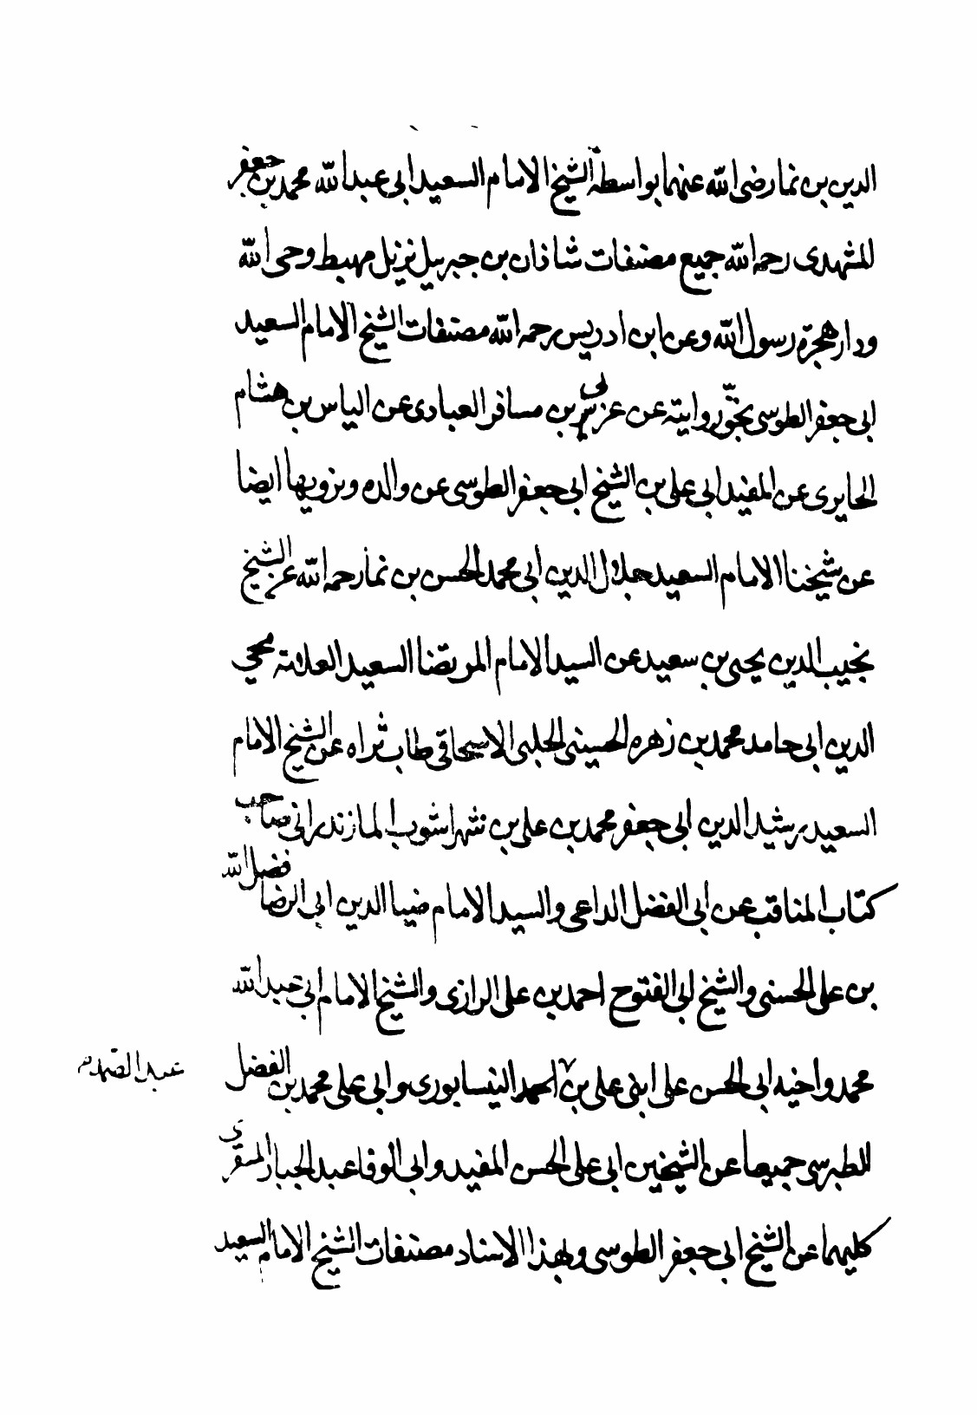

تصویر
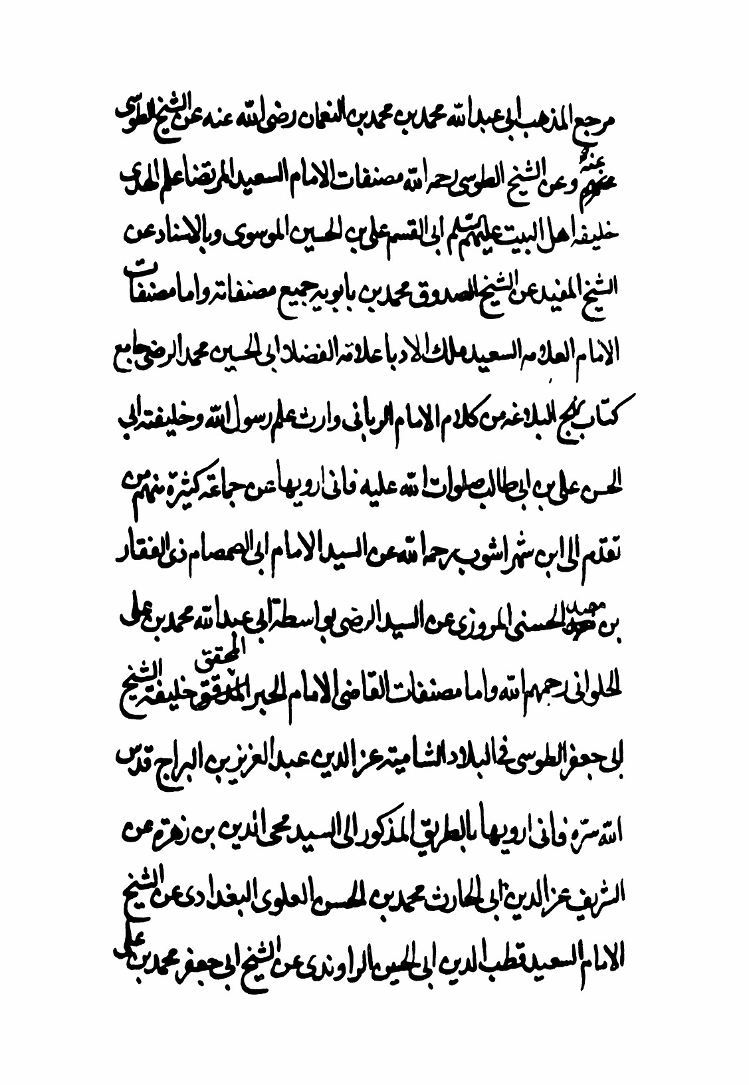

تصویر
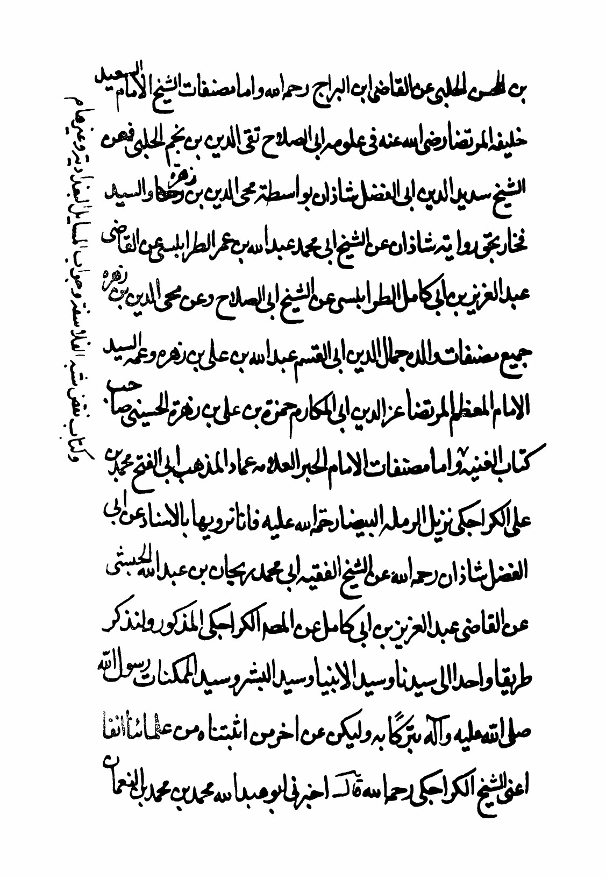

تصویر
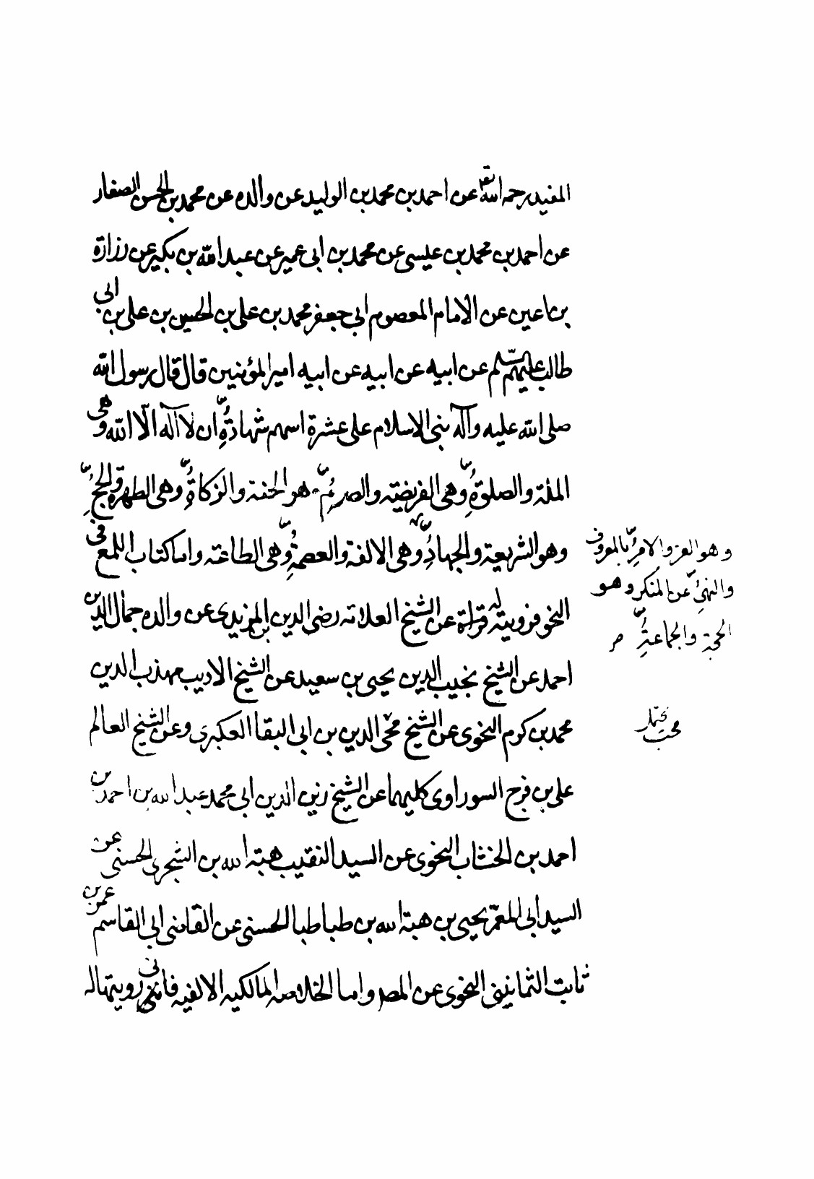

تصویر
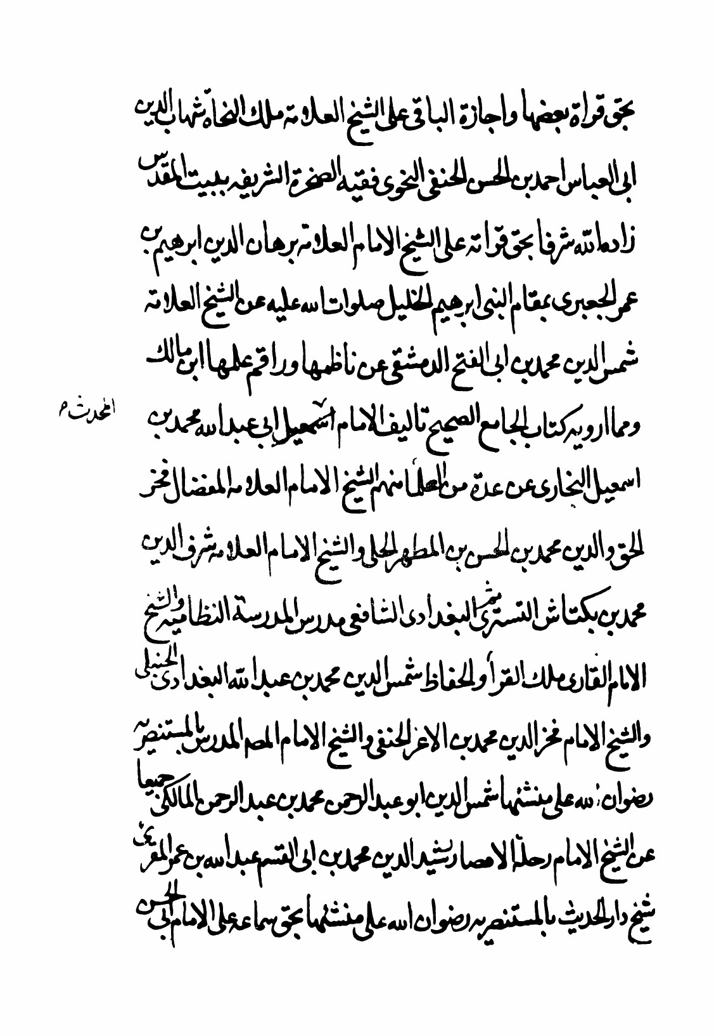

تصویر
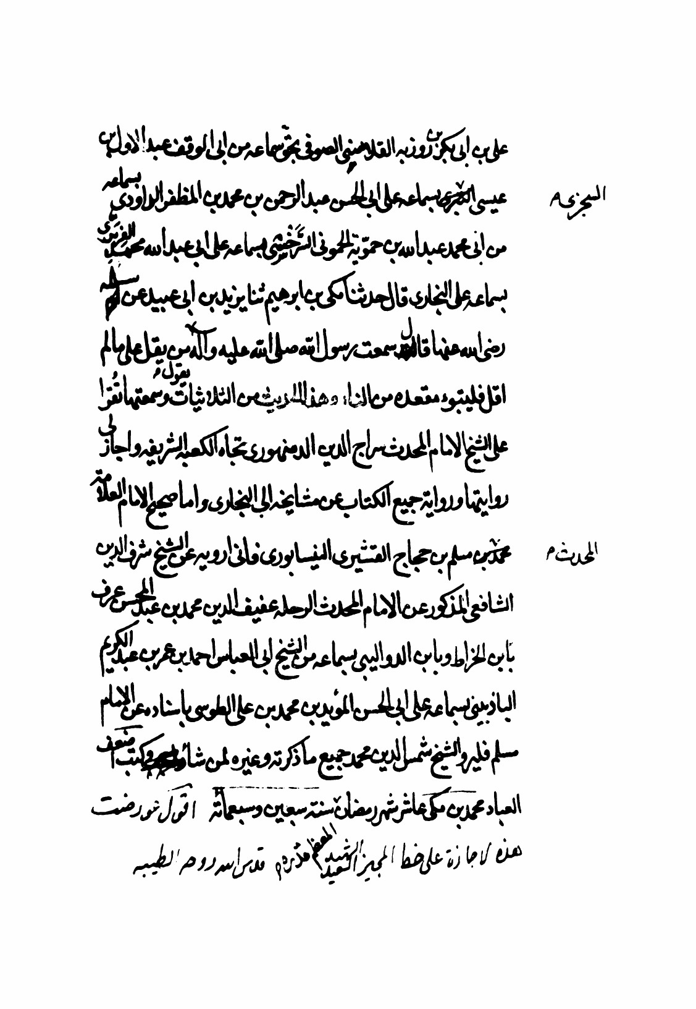

تصویر
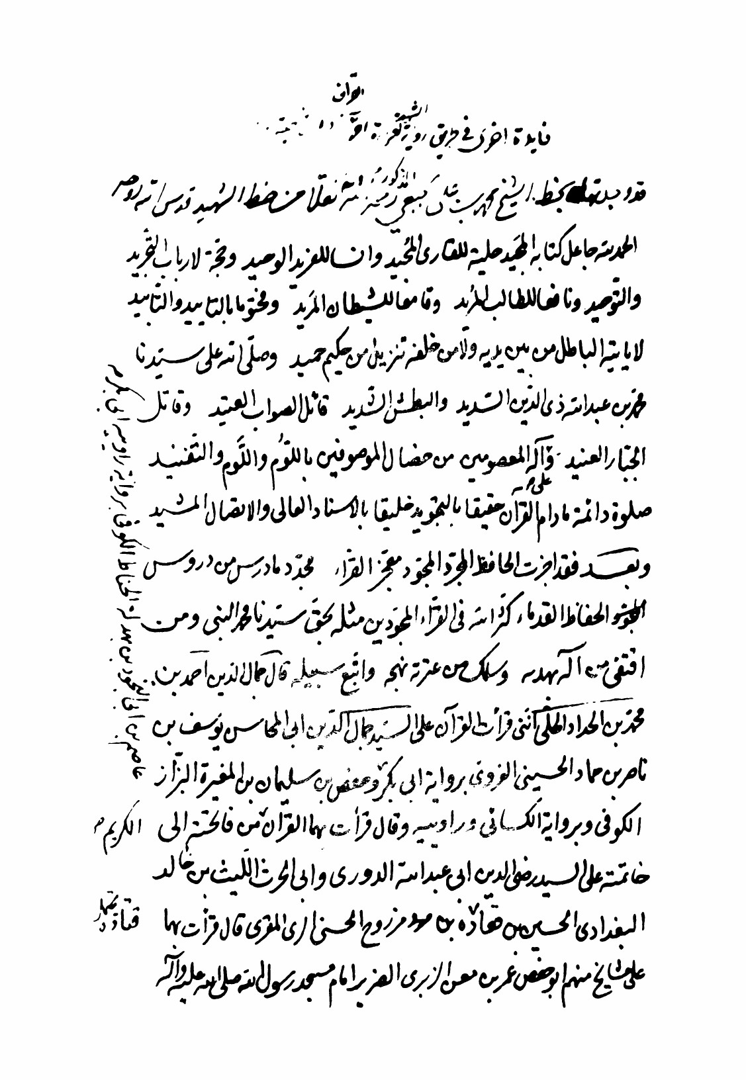

تصویر
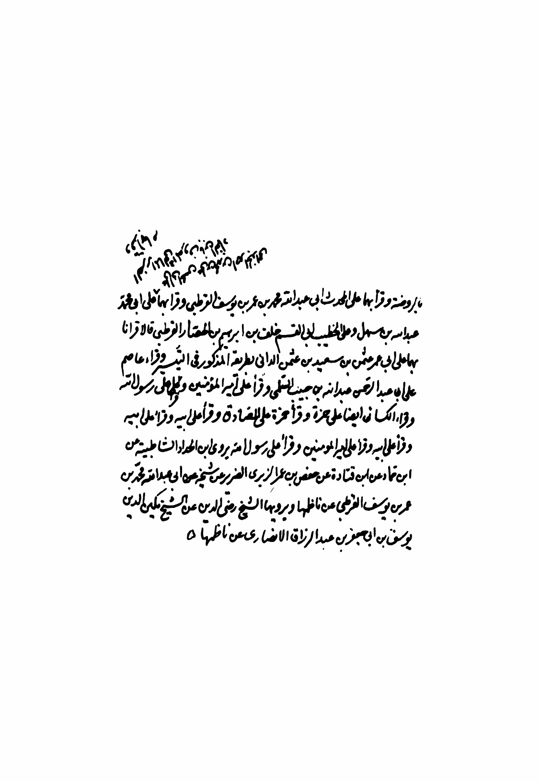

تصویر

تصویر

تصویر

تصویر

تصویر

تصویر

تصویر

تصویر

تصویر

تصویر

تصویر

تصویر

تصویر

تصویر

تصویر

تصویر

تذكرة [من المصحّح]
یری القاری‌ء الكریم فی صفحات التالیة شطرا آخر من النسخة الأصلیة من كتاب الإجازات فی صورتها الفتوغرافیّة بالافست فقد وقع فی الجزء 102 الباب الأوّل من كتاب الإجازات مع اثنی عشر فصلا من الباب الثانی (فی إیراد إجازات علماء أصحابنا رضوان اللّٰه علیهم و ما یتعلّق بذلك من المطالب و الفوائد) و كان رقم صفحاتها بالترقیم الذی وضعناه فی أعلی الصفحات 77 صحیفة.
و أمّا هذا الجزء فالقاری‌ء الكریم یتشرّف علی تتمّة الكتاب حتّی الصحیفة 218 و أوّلها: 13- فائدة فی إیراد أوائل كتاب الإجازات للسیّد رضی الدین علیّ بن طاوس الحسنیّ قدّس سرّه و آخرها 43- صورة إجازة الشیخ علیّ بن محمّد ابن یونس البیاضیّ للشیخ ناصر بن إبراهیم البویهی الحساوی قدّس روحیهما تراها فی مطبوعتنا هذه الرائقة النفیسة فی ص 221- 225.
و سیلیه- إنشاء اللّٰه الرحمان- فی الجزء 105 شطر آخر منها أوّلها 44- صورة إجازة الشیخ محمّد بن أبی جمهور الأحساویّ للفاضل السیّد محسن الرضویّ رحمهما اللّٰه مع ذكر الطرق السبعة لابن أبی جمهور فی أوائل كتاب غوالی الئالی له قدّس سره.
محمد الباقر البهبودی

[كلمة المصحّح]
بسمه تعالی
قد احتوی هذا الجزء- و هو الجزء الرابع بعد المائة- حسب تجزئتنا لكتاب بحار الأنوار- علی عشرین فائدة و ستّة و عشرین إجازة من كتاب الإجازات و قد قابلناها علی نسخة المؤلّف العلّامة فصحّحنا ما كان فی مطبوعة الكمبانیّ من السقط و التحریف و التصحیف و كثرة الأغلاط إلّا ما زاغ عنه البصر و كلّ عنه النظر، و اللّٰه هو الموفّق و المعین.
السیّد إبراهیم المیانجی محمّد الباقر البهبودی

فهرس ما فی هذا الجزء من الإجازات و الفوائد
عنوان/ الصفحة
فی إیراد إجازات علماء أصحابنا رضوان اللّٰه علیهم و أحوالهم 2- باب و أحوال بعض علماء العامّة أیضا و ما یتعلّق بذلك من المطالب و الفوائد
«1»- فائدة فی أحوال جماعة من العلماء و قد نقلناه من خط محمد بن علی الجباعی جد شیخنا البهائی نقلا من خط الشهید الثانی قدس اللّٰه أرواحهم 13- 1
«2»- فائدة فی ذكر بعض الوقائع و أحوال جماعة من العلماء 18- 14
«3»- فائدة فی أحوال الشیخ الطوسی و المفید و غیرهما و فیها مطالب جلیلة أخری أیضا 20- 18
«4»- فائدة أخری فی أحوال المرتضی و الرضی قدس اللّٰه سرهما نقلا من خط الشهید- ره- 21- 20
«5»- فائدة أخری فی أحوال جماعة أخری من العلماء قد نقلناها من خطّ الشیخ محمّد بن علیّ الجبعیّ المذكور أیضا 23- 21

«6»- فائدة وجدتها فی أحوال جماعة من الشعراء 24
«7»- فائدة بخط الشیخ محمّد بن علیّ الجبعیّ و فیها مطالب جلیلة نافعة 31- 27
«8»- فائدة أخری فی نقل أبیات لابن طاوس و ابن الوردیّ و غیرها من الفوائد 36- 34
«9»- فائدة فی إیراد أوائل كتاب الإجازات للسیّد رضی الدین علی بن طاوس الحسنیّ قدّس اللّٰه روحه 45- 37
«10»- فائدة قد نقلت من خط الشهید قدس سره فی صورة إجازة السید النقیب الطاهر رضی الملة و الحق و الدین علی بن طاوس للشیخ جمال الدین یوسف بن حاتم بن فوز بن مهند الشامی 47- 45
«11»- فائدة أخری فی إیراد أسامی جماعة من العلماء قد نقلتها من خط الشیخ محمّد بن علیّ الجبعیّ المذكور نقلا من خط الشهید قده 50- 47
«12»- فائدة فی شرح مؤلفات العلامة منقولة من كتاب خلاصة الرجال له 58- 51
«13»- فائدة أخری فی ذكر إجازة العلّامة للمولی قطب الدین الرازی علی ظهر القواعد للعلّامة المذكور و غیر ذلك من الفوائد المتعلّقة بأحوال القطب المذكور. 141- 138
«14»- فائدة فیها إجازات و مطالب جلیلة و فی ذكر جماعة من العلماء قدّس اللّٰه أرواحهم 181
«15»- فائدة فی قصّة شهادة الشهید محمّد بن مكیّ المذكور رحمه اللّٰه 186- 184
«16»- فائدة أخری فی طریق روایة الشهید- ره- لقراءة القرآن و الشاطبیة 201

«17»- فائدة فی إیراد مطالب جلیلة فی أحوال العلماء و نحو ذلك 207- 203
«18»- فائدة أخری فی هذا المعنی أیضا قد أخذناها من خط الشیخ شمس الدین محمّد بن علیّ الجبعیّ المذكور نقلا من خطّ الشهید قدس اللّٰه روحهما 210- 208
«19»- فائدة فی إیراد حدیث یدلّ علی صحّة أدعیة الصحیفة الكاملة السجّادیّة علی الظاهر فتأمل 211- 210
«20»- فائدةفی ذكر سند الشیخ محمد الجزریّ الشافعیّ فی قراءة القرآن إلی مشایخه من العامّة. 220- 219
فهرس الإجازات
«1»- صورة إجازة الشیخ حسن بن الحسین بن علیّ الدوریستی للشیخ مجد الدین أبی العلاء. 25
«2»- صورة إجازة الشیخ عمید الرؤساءهبة اللّٰه بن حامد اللغوی الصحیفة الكاملة السجّادیّة للسیّد ابن معیّة أستاد الشهید رحمهم اللّٰه 26
«3»- صورة إجازة الشیخ معین الدین‌سالم بن بدران بن علیّ المازنیّ المصریّ المعروف بالشیخ معین الدین المصریّ للخواجة نصیر الدین رضی اللّٰه عنه 32- 31
«4»- صورة سند روایة الشیخ جعفر بن محمّد بن هبة اللّٰه بن نما الحلّی لكتاب استبصار الشیخ الطوسی رضوان اللّٰه علیه 33

«1»-صورة إجازة السیّد النقیب الطاهر علیّ بن طاوس للشیخ جمال الدین یوسف بن حاتم بن فوز بن مهنّد الشامیّ 47- 45
«5»- صورة إجازة الشیخ فخر الدین ولد العلّامة للسیّد أبی طالب بن محمّد بن زهرة الحلبی. 59
«6»- صورة الإجازة الكبیرة المعروفة من العلّامة لبنی زهرة الحلبیّ رضی اللّٰه عنهم 137- 60
«2»-إجازة العلّامة للمولی قطب الدین الرازی علی ظهر القواعد للعلّامة المذكور 141- 138
«7»- صورة إجازة أخری كتبها العلّامة قدّس اللّٰه روحه علی كتاب شرایع الإسلام لبعض المشایخ العظام و هو المولی تاج الدین محمود ابن المولی زین الدین محمّد ابن المولی القاضی سدید الدین عبد الواحد الرازی قدّس سرّه 142
«8»- صورة إجازة العلّامة للسیّد مهنّا بن سنان‌المدنیّ قدّس سرّه. 146- 143
«9»- صورة إجازة أخری له قدّس اللّٰه روحه للسیّد مهنّا بن سنان المذكور طاب ثراه 149- 147
«10»- صورة إجازة الشیخ فخر الدین ولد العلّامة للسیّد مهنّا بن سنان 151- 150
«11»- صورة إجازة حسنة لطیفة من بعض أفاضل تلامذة الشیخ نجیب الدین یحیی بن سعید الحلّی و نظرائه و الظاهر أنّها من السیّد محمّد بن الحسن بن محمّد بن أبی الرضا العلویّ للسیّد شمس الدین محمّد بن السیّد جمال الدین أحمد بن

أبی المعالی استاذ الشهید قده 169- 152
«12»- صورة إجازة من السیّد محمّد بن الحسن بن محمّد بن أبی الرضا العلویّ المذكور للسیّد شمس الدین محمّد ابن السیّد جمال الدین أحمد بن أبی المعالی الموسوی المذكور 170
«13»- إجازة أخری له لكتاب أسرار العربیة 171
«14»- إجازة أخری له لكتاب نهج البلاغة و غیره 171
«15»- إجازة أخری له لكتاب المقامات الحریری 173- 172
«16»- صورة إجازة السیّد محمّد بن القاسم‌بن الحسین بن معیّة الحسینیّ للسیّد شمس الدین قدّس اللّٰه سرّه 177- 173
«17»- صورة إجازة فخر المحقّقین ولد العلّامة قدّس اللّٰه روحهما لشیخنا الشهید نوّر اللّٰه ضریحه 178- 177
«18»- صورة روایة الحاج زین الدین علی بن الشیخ عز الدین حسین ابن مظاهر تلمیذ الشیخ فخر الدین ابن العلامة حدیث مدح بلدة الحلة و أهلها عن مشایخه عن أمیر المؤمنین علیه السلام 180- 179
«19»- صورة إجازة الشیخ فخر الدین المذكور التی كانت مكتوبة بخط یده للحاج زین الدین علیّ بن الشیخ عزّ الدین حسن بن مظاهر المذكور علی ظهر نسخة عتیقة من كتاب نهایة الإحكام فی معرفة الأحكام من مصنفات والده 181
1*صورة إجازة السیّد تاج الدین ابن معیّة للشیخ شمس الدین محمّد بن مكیّ الشهید قدّس اللّٰه سرّهما 182- 181

«20»- صورة أجازة من بعض العامّة و هو شمس الأئمّة الكرمانیّ القرشیّ الشافعیّ لشیخنا أبی عبد اللّٰه السعید الشهید محمّد ابن مكیّ قدّس اللّٰه روحه 184- 183
«21»- صورة إجازة الشیخ السعید الشهید قدّس اللّٰه روحه للشیخ الفقیه ابن الخازن الحائری قدّس اللّٰه سرّه. 192- 186
«22»- صورة إجازة الشهید للشیخ شمس الدین أبی جعفرمحمّد ابن الشیخ تاج الدین أبی محمّد عبد علیّ بن نجدة قدّس اللّٰه روحهما. 201- 193
«23»- صورة ما كان فی آخر صحیفة الشیخ شمس الدین محمّد بن علیّ الجبعیّ المذكور جدّ شیخنا البهائی قدّس اللّٰه روحهما و فیها إجازات و فوائد كثیرة أیضا (و الإجازات: إجازة عمید الرؤساء هبة اللّٰه بن حامد بن أحمد بن أیّوب بن علیّ بن أیّوب لأبی جعفر القاسم بن الحسن بن محمّد ابن الحسن بن معیّة قراءة للصحیفة و إجازة الشیخ علیّ بن علیّ بن محمّد بن طیّ للشیخ شمس الدین محمّد بن علیّ بن الحسن الجبعیّ قراءة للصحیفة) 214- 211
«24»- صورة إجازة الشیخ علی بن محمّد بن عبد الحمید النیلیّ للشیخ أحمد بن محمّد بن فهد الحلّی رضوان اللّٰه علیهما 216- 215
«25»- صورة إجازة الشیخ الفاضل أبی الحسن علیّ بن الحسن بن محمّد الخازن للشیخ جمال الدین أحمد بن فهد الحلّی قدّس اللّٰه أرواحهم مع حكایة إجازة الشهید قدّس سرّه 218- 217
«26»- صورة إجازة الشیخ علیّ بن محمّد بن یونس البیاضیّ للشیخ ناصر بن إبراهیم البویهی الحساوی قدّس اللّٰه روحیهما. 225- 221

رموز الكتاب
ب: لقرب الإسناد.
بشا: لبشارة المصطفی.
تم: لفلاح السائل.
ثو: لثواب الأعمال.
ج: للإحتجاج.
جا: لمجالس المفید.
جش: لفهرست النجاشیّ.
جع: لجامع الأخبار.
جم: لجمال الأسبوع.
جُنة: للجُنة.
حة: لفرحة الغریّ.
ختص: لكتاب الإختصاص.
خص: لمنتخب البصائر.
د: للعَدَد.
سر: للسرائر.
سن: للمحاسن.
شا: للإرشاد.
شف: لكشف الیقین.
شی: لتفسیر العیاشیّ
ص: لقصص الأنبیاء.
صا: للإستبصار.
صبا: لمصباح الزائر.
صح: لصحیفة الرضا علیه السلام .
ضا: لفقه الرضا علیه السلام .
ضوء: لضوء الشهاب.
ضه: لروضة الواعظین.
ط: للصراط المستقیم.
طا: لأمان الأخطار.
طب: لطبّ الأئمة.
ع: لعلل الشرائع.
عا: لدعائم الإسلام.
عد: للعقائد.
عدة: للعُدة.
عم: لإعلام الوری.
عین: للعیون و المحاسن.
غر: للغرر و الدرر.
غط: لغیبة الشیخ.
غو: لغوالی اللئالی.
ف: لتحف العقول.
فتح: لفتح الأبواب.
فر: لتفسیر فرات بن إبراهیم.
فس: لتفسیر علیّ بن إبراهیم.
فض: لكتاب الروضة.
ق: للكتاب العتیق الغرویّ
قب: لمناقب ابن شهر آشوب.
قبس: لقبس المصباح.
قضا: لقضاء الحقوق.
قل: لإقبال الأعمال.
قیة: للدُروع.
ك: لإكمال الدین.
كا: للكافی.
كش: لرجال الكشیّ.
كشف: لكشف الغمّة.
كف: لمصباح الكفعمیّ.
كنز: لكنز جامع الفوائد و تأویل الآیات الظاهرة معا.
ل: للخصال.
لد: للبلد الأمین.
لی: لأمالی الصدوق.
م: لتفسیر الإمام العسكریّ علیه السلام .
ما: لأمالی الطوسیّ.
محص: للتمحیص.
مد: للعُمدة.
مص: لمصباح الشریعة.
مصبا: للمصباحین.
مع: لمعانی الأخبار.
مكا: لمكارم الأخلاق.
مل: لكامل الزیارة.
منها: للمنهاج.
مهج: لمهج الدعوات.
ن: لعیون أخبار الرضا علیه السلام .
نبه: لتنبیه الخاطر.
نجم: لكتاب النجوم.
نص: للكفایة.
نهج: لنهج البلاغة.
نی: لغیبة النعمانیّ.
هد: للهدایة.
یب: للتهذیب.
یج: للخرائج.
ید: للتوحید.
یر: لبصائر الدرجات.
یف: للطرائف.
یل: للفضائل.
ین: لكتابی الحسین بن سعید او لكتابه و النوادر.
یه: لمن لا یحضره الفقیه.

ghaemiyeh.com

1. ما وجدت ترجمته فی كتب الرجال و التراجم و المعاجم مستقلا الا فی امل الامل ص 12 و الروضات ص 193 ذكراه فی ضمن ترجمة حفیده الجلیل الشیخ حسین بن عبد الصمد ابنه المعظم والد شیخنا البهائی قدس اللّٰه سره.
2. هو أبو یوسف یعقوب بن إسحاق بن السكیت الأهوازی الشیعی كان اماما من ائمة اللغة و حامل لواء العلم العربیة و الادبیة و الشعر و كان متقدما عند أبی جعفر الثانی و أبی الحسن علیهما السلام و كان یختصان به.
1. هو محمّد بن سلام بن عبید اللّٰه بن سالم الجمحی أبو عبد اللّٰه البصری و هو أخو عبد الرحمن بن سلام كان من أهل الأدب و صنف كتابا فی طبقات الشعراء و غریب القرآن و حدث عن حماد بن سلمه و مبارك بن فضاله و زائده و غیرهم، قدم بغداد و اقام بها الی ان مات.
1. هو محمّد بن زیاد الكوفیّ الهاشمی بالولاء المشتهر بابن الاعرابی أحد العالمین باللغة و المشهورین بمعرفتها و یقال لم یكن فی الكوفیین اشبه بروایة البصریین منه و هو ربیب المفضل بن محمّد الضبی صاحب المفضلیات و أخذ الأدب عنه و عنه جماعة منهم الكسائی ... بغیة الوعاة ص 42- تاریخ بغداد ج 5 ص 382 الروضات ص 686 معجم الأدباء ج 7 ص 5- الوفیات ج 3 ص 433.
2. هو التاسع من خلفاء العباسیین المكنی بأبی جعفر هارون بن المعتصم تولد فی 21 من شهر شعبان سنة 196 و توفی فی 24 ذی الحجة سنة 232 فی سامری و دفن فیه قال ابن كثیر الشامیّ فی تاریخه: ان الواثق أحسن بآل أبی طالب علیهم السلام حتّی لم یكن أحد منهم فقیرا عند موته و لما دنا موته أمران یرفع فراشه و یضع وجهه علی الأرض و قال:
3. هو محمّد بن الحسن بن درید بن عتاهیة بن خیثم العربی الیعربی الأزدیّ اللغوی الشافعی الملقب بابن درید علی وزن زبیر من باب تصغیر الترخیم.
4. هو عبد السلام بن محمّد بن عبد الوهاب أبو هاشم الجبّائیّ ذكره ابن خلّكان. فی الوفیات و قال بعد ما وصفه بالمتكلم المشهور: العالم ابن العالم كان هو و أبوه من كبار المعتزلة، و لهما مقالات علی مذهب الاعتزال و كتب الكلام مشحونة بمذاهبهما ...
1. هو محمّد بن إدریس بن العباس بن عثمان بن الشافع بن السائب بن عبید بن عبد بن یزید بن هاشم بن المطلب بن عبد مناف القرشیّ المطلبی المشتهر بالامام الشافعی أحد ائمة الأربعة الضلال و قد ذكره الخطیب فی تاریخ بغداد و ابن خلّكان فی الوفیات و العماد الحنبلی فی الشذرات و غیرهم فی تراجمهم و ذكرناه فی كتابنا( چرا شیعه شدم) ص 140 راجع الروضات ص 684- تاریخ بغداد ج 2 ص 454- الوفیات ج 3 ص 305.
2. قال الأردبیلیّ فی جامع الرواة: هو محمّد بن مسلم بن عبید اللّٰه بن عبد اللّٰه بن الحارث بن شهاب بن زهرة بن كلاب المدنیّ تابعی ولد فی سنة 52 و مات سنة 124 و له 72 سنة.
3. كان من المتبحرین الثقات و الممهرین الأبیات مشارا الی أقواله المحكمة فی كثیر من المؤلّفات و قد ذكره الفاضل السیوطی فی كتاب طبقاته( بغیة الوعاة) فقال أخذ عن یونس بن حبیب النحوی و شیخه أبی عمرو بن العلاء اللغوی المقری و هو أول. من صنف غریب الحدیث أخذ عنه أبو عبید المجر و ... و كذا أبو حاتم السجستانیّ و أبو بكر المازنی و الاثرم و عمر بن شبة و كان اعلم من الأصمعی و أبی زید الخزرجی بالأنساب و الأیّام و كان أبو نواس الشاعر یتعلم منه و یصفه و یذم الأصمعی و سئل عن الأصمعی فقال:
1. هو حسن بن هانی بن عبد الأول و هو الادیب الشاعر الماهر الشهیر بأبی نواس لذؤابتین كانتا له تنوسان علی عاتقیه و هو بضم النون و فتح الواو المخففة من غیر همزة كغراب ...
1. و هذا خطاء لان الأمین ولد فی سنة سبعین و مائة و خلف أباه فی سنة 193 و قتل فی تلك السنة و خلفه أخوه المأمون فی خراسان و أبو نواس كان حیا فی خلافة المأمون و كان من شعرائه كما عرفت شعره فی مدح الرضا علیه السلام.
2. هو حبیب بن أوس بن الحارث بن قیس الهاشمی الطائی العاملی الشامیّ كان من اجلاء الشیعة الإمامیّة الحقة بنص جماعة منهم النجاشیّ فی الفهرست و العلامة فی الخلاصة و الحرّ العاملیّ فی الامل و فیه أنّه من شیعة جبل عامل و قد قال جماعة من العلماء أنّه اشعر الشعراء و من تلامذته البختری و تبعهما المتنبی و سلك طریقتهما و قد أكثر فی شعره من الحكم و الآداب و ادعی أنّه فی غایة الحسن و عن الجاحظ فی كتاب الحیوان- أنه قال:
1. قال صاحب الروضات: انه قد كان علامة عصره فی فنون اللغة و متضلعا من أقسامها الكثیرة ما كان رامه و أحبّ وحیدا فی عالم النظم بأقسامه عمیدا لرؤساء الشعر و مثل المتنبی العمید فی أیامه و من شعراء عالی مجلس سیدنا المرتضی المختصین بخصیص إكرامه و مسیس انعامه أخذ النحو و اللغة عن أبیه و محمّد بن عبید اللّٰه بن سعد النحوی بحلب و حدث عن أبیه و جده و هو من بیت علم و رئاسة و رحل بغداد فسمع عن عبد السلام بن الحسین البصری و قرأ علیه بها الخطیب التبریزی و علیّ بن الحسن التنوخی و غیرهما ولد بمعرة النعمان فی یوم الجمعة 27 ربیع الأوّل سنة 363 و توفی فی 3 ربیع الأوّل سنة 449 ق و فیه أقوال فبعض یقولون بإلحاده و زندقته و بعض یقولون أنّه تاب و اللّٰه اعلم.
1. هو من تلامذة أبی حنیفة أحد من الأئمّة الأربعة الضلال و هو كما قال صاحب الروضات: بمنزلة البیضة الیسری لابی حنیفة و كان فی الأصل دمشقیا انتقل أبوه الی العراق و سكن الواسط فولده فیها ثمّ نشأ فی الكوفة الی غایة أمره و تصدر بقضاء القضاة فی عصره و كان ابن خالة الفراء النحوی و توفی مع الكسائی المشهور فی یوم واحد و دفنا فی مكان واحد بقریة رنبویه من قرء الری و هما فی موكب الرشید و ذلك فی سنة 189 فقال الرشید لما عاد الی بغداد: دفنت النحو و الفقه برنبویه.
2. هو علیّ بن حمزة أبو الحسن الأسدی المعروف بالكسائی النحوی أحد ائمة القراء بین أهل كوفة استوطن بغداد و كان یعلم بها الرشید ثمّ الأمین بعده و كان قد قرء علی حمزة الزیات فاقرأ ببغداد زمانا بقراءة حمزة ثمّ اختار لنفسه قراءة فأقرأ بها الناس و قرأ علیه بها خلق كثیر ببغداد و الرقة و غیرهما من البلاد و حفظت عنه و صنف معانی القرآن و الآثار فی القراءات و مات برنبویه من قرء الری و دفن بها مع محمّد بن الحسن الشیبانی المذكور آنفا فی سنة 189. بغیة الوعاة ص 336 تاریخ بغداد ج 11 ص 403- معجم الأدباء. ج 5 ص 183- الوفیات ج 2 ص 457.
1. أقول: و هذا خطاء و اشتباه عجیب لان هارون الرشید لعنه اللّٰه ولد فی الری فی سنة 148 و توفی لعنه اللّٰه فی الطوس فی سنة 193 و كذا فی النسخة المخطوطة للمؤلّف قدس اللّٰه سره التی هی موجودة فی( دانشگاه تهران) و صورة فتوغرافیتها موجودة فی مكتبة العامّة للزعیم الأعظم الدینی آیة اللّٰه العظمی النجفیّ المرعشیّ مد ظله.
2. هو أبو بكر محمّد بن السری بن سهل النحوی المعروف بابن السراج علی وزن البرّاج ذكره ابن خلّكان فی الوفیات فقال كان أحد من الأئمّة المشاهیر المجمع علی فضله و نبله و جلالة قدره فی النحو و الأدب أخذ عن أبی العباس المبرد و أخذ عنه جماعة من الأعیان منهم أبو سید السیرافی و علیّ بن عیسی الرمانی و غیرهما و نقل عنه الجوهریّ فی كتاب الصحاح فی مواضع عدیدة.
1. هو الخلیل بن أحمد بن عمر بن تمیم الفراهیدی البصری أبو عبد الرحمن صاحب العربیة و العروض امام النحویین كان شیعیا قال العلامة- ره- فی حقه: هو أفضل الناس فی الأدب و قوله حجة فیه و اخترع علم العروض و فضله أشهر من ان یذكر و كان امامی المذهب انتهی.
2. هو أبو علیّ الحسن بن أحمد بن عبد الغفار بن محمّد بن سلیمان بن أبان الفارسیّ. النحوی ولد بمدینة فسا من بلاد فارس و اشتغل ببغداد و دخل إلیها سنة 307 و كان امام وقته فی علم النحو و دار البلاد و اقام بحلب عند سیف الدولة بن حمدان و توفی یوم الاحد 17 ربیع الآخر و قیل: أول سنة 377.
1. هو أبو الفتح عثمان بن جنی الموصلی النحوی اللغوی له كتب مصنفة فی علوم النحو ابدع فیها و أحسن منها- التلقین، و اللمع، و التعاقب فی العربیة، و شرح القوافی و سر الصناعة و الخصائص و غیرهما و كان یقول الشعر و یجید نظمه و أبوه جنی كان عبدا رومیا مملوكا لسلیمان بن فهد بن أحمد الأزدیّ الموصلی سكن بغداد و درس بها العلم الی أن مات و كانت وفاته 28 صفر سنة 392- بغیة الوعاة ص 322- تاریخ بغداد ج 11 ص 311 معجم الأدباء ج 5 ص 15 الوفیات ج 2 ص 410.
2. هو علیّ بن عیسی بن الفرج بن صالح الربعی أبو الحسن الزهری أحد ائمة النحویین و حذاقهم الجیدی النظر الدقیقی الفهم و القیاس أخذ عن السیرافی و رحل الی شیراز فلازم الفارسیّ عشر سنین حتّی قال له: ما بقی شی‌ء یحتاج إلیه و لو سرت من المشرق الی المغرب لم تجد اعرف منك بالنحو فرجع الی بغداد فاقام بها الی أن مات.
1. علی بن محمّد بن فلاح المشعشع كان حاكما بالجزائر و البصرة نهب المشهدین المقدسین و قتل أهلهما قتلا ذریعا و اسر من بقی منهم الی داری ملكه البصرة و الجزائر فی صفر سنة 508 و من المشهور أن طائفة من المشعشعیة الغالین یأكلون السیف كما فی الریاض قال: و قد جاء أحد من جماعتهم فی عصرنا الی حضرة السلطان و فعل ذلك بحضرة من المتصلین بخدمته، و لم ادر ما معنی هذا الكلام.
2. هو أبو القاسم حسین بن محمّد بن المفضل المعروف بالراغب الأصفهانیّ لم اجد ترجمته فی طبقات النحاة( بغیة الوعاة) و لا فی الوفیات و لا فی معجم الأدباء و لا فی أخبار أصفهان أبی نعیم فلم اعرف متی ولد و لا أین تلقی العلم توفّی سنة 502 هجریة أما آثاره الادبیة الثمینة التی تركها فهی 1- تفصیل النشأتین و تحصیل السعادتین و هو كتاب یتضمن أحوال الدنیا و الآخرة مطبوع فی ثمرات الفنون بیروت 1319- 2- الذریعة فی مكارم الشریعة ط- الوطن بالقاهرة سنة 1889- 3- محاضرات الأدباء ط جمعیة المعارف- بالقاهرة. سنة 1305 هجری- 4- المفردات فی غریب القرآن ط- المیمنة بالقاهرة سنة 1324 ه 5- كتاب تفسیر القرآن لم یكمله و منه أخذ البیضاوی غالب تحقیقاته.
1. أبو علیّ الحسن بن المظفر النیسابوریّ ادیب نبیل شاعر مصنف ذكره أبو أحمد محمود بن ارسلان فی تاریخ خوارزم فقال مات أبو علیّ الحسن بن المظفر الادیب الضریر النیسابوریّ ثمّ الخوارزمی فی الرابع من شهر رمضان سنة 442 و أثنی علیه ثناء طویلا زعم فیه أنّه كان مؤدب أهل خوارزم فی عصره و مخرجهم و شاعرهم و مقدمهم و المشار إلیه منهم و هو شیخ أبی القاسم الزمخشریّ محمود بن عمر المتوفّی سنة 528.
2. البدیع هو أبو الفضل أحمد بن الحسین بن یحیی بن سعید الهمدانیّ. الحافظ المعروف ببدیع الزمان الهمدانیّ صاحب الرسائل الرائقة و المقامات الفائقة و علی منواله نسج الحریری مقاماته و احتذی حذوه و اقتفی أثره و اعترف فی خطبته بفضله روضات الجنّات ص 66.
1. أبو الحسین السیاری خال أبی عمر الزاهد صاحب ثعلب روی عنه أبو عمر أخبارا عن الناشی و ابن مسروق الطوسیّ و أبی العباس المبرد و غیرهم و أبو عمر الزاهد هو محمّد بن عبد الواحد بن أبی هاشم المطرز الباوردی سیأتی ذكره تاریخ بغداد ج 4 ص 12.
2. هو أحمد بن محمّد بن إسماعیل بن یونس المرادی یعرف بابن النحاس أبو جعفر النحوی المصری من أهل الفضل الشائع و العلم الذائع رحل الی بغداد و أخذ عن الاخفش الأصغر و المبرد و نفطویه و الزجاج و عاد الی مصر و سمع بها النسائی و غیره، صنف كتبا كثیرة منها اعراب القرآن و معانی القرآن و الكافی فی العربیة و شرح المعلقات و شرح المفضلیات و شرح أبیات الكتاب و غیرها.
1. قد مضی ترجمته فی ص 4.
2. هو أبو الفرج عبد الرحمن بن أبی الحسن علیّ بن محمّد بن علیّ بن عبید اللّٰه بن عبد اللّٰه بن حمادی بن أحمد بن محمّد بن جعفر الجوزی ... القرشیّ التیمی البكری البغدادیّ الفقیه الحنبلی الواعظ الملقب جمال الدین الحافظ.
1. و قد مضی ترجمتهما فی مقدّمة المجلد الأول من طبعة الآخوندی من ص 58 الی ص 70 و من 71- الی ص 80.
2. و قد مضی ترجمتهما فی مقدّمة المجلد الأول من طبعة الآخوندی من ص 58 الی ص 70 و من 71- الی ص 80.
1. و قد ترجمه الفاضل الربانی فی ص 139 من ج 1 من الطبعة المذكورة.
2. و قد ذكره الفاضل المذكور فی ص 162 من المجلد المذكور و أن وفاته فی سنة 578 تصحیف أو سهو لانه ألف كتاب الصلح من السرائر فی سنة 587 و المواریث فی سنة 588.
3. هو السیّد شمس الدین فخار بن معد بن فخار الموسوی الحائری كان عالما فاضلا أدیبا محدثا له كتب منها كتاب الرد علی الذاهب الی تكفیر أبی طالب حسن جید.
1. و قد مر ترجمتهما فی ج 1 ص 123- الی 136 من طبعة الآخوندی.
2. و قد مر ترجمتهما فی ج 1 ص 123- الی 136 من طبعة الآخوندی.
1. كان لغویا نحویا مقرئا قرأ القرآن علی أبی علیّ بن البناء و غیره و أقرأ خلقا كثیرا و سمع من القاضی أبی یعلی الموصلی و غیره و روی عنه الحافظ أبو القاسم بن عساكر و كان حسن المعرفة بصنوف الآداب فاضلا و له مصنّفات حسان فی القراءات و غیرها.
2. ملك النحاة هو حسن بن أبی الحسن صافی بن عبد اللّٰه بن نزار النحوی ذكره ابن خلّكان و قال: انه كان من الفضلاء و المبرزین و أنّه برع فی النحو حتّی صار انحی من كل من فی طبقته و كان فهما زكیا فصیحا الا أنّه كان عنده عجب بنفسه و تیه لقب نفسه بملك النحاة و كان یسخط علی من یخاطبه بغیر ذلك و خرج من بغداد بعد العشرین و خمسمائة و سكن واسط مدة و سافر الی خراسان و كرمان ثمّ رحل الی الشام و استوطن دمشق الی. ان توفی بها سنة 568 ...
1. ما وجدت ترجمة هذا الرجل الادیب الاریب فی كتب المعاجم و التراجم نحو الوفیات و المعجم و أخبار اصبهان و البغیة و الطبقات الأخر الا فی الروضات فانه ذكره كما ذكر المؤلّف- ره-( المجلسیّ) عن خطّ الجباعی فی ترجمة الامام السیّد ضیاء الدین أبی الفضل فضل اللّٰه الراوندیّ- ره- راجع- الروضات ص 515.
1. مضی ترجمته و ذكره فی ص 17.
2. ما وجدت ترجمة أبی نزار محمّد بن حماد فی المعاجم و التراجم و كتب الرجال و لم ادر من هو و من أین تلقی العلم فتامل.
1. هو أبو الحسن هبة اللّٰه بن أبی الغنائم بن التلمیذ الطبیب صاعد بن هبة اللّٰه بن إبراهیم بن علی المعروف بابن التلمیذ النصرانی الطبیب الملقب امین الدولة البغدادیّ ذكره العماد الأصبهانیّ فی كتاب الخریدة فقال سلطان الحكماء و بالغ فی الثناء علیه و قال: هو مقصد العالم فی علم الطبّ بقراط عصره و جالینوس زمانه ختم به هذا العلم.
2. هو أبو القاسم هبة اللّٰه بن الحسین بن یوسف، و قیل أحمد المنعوت بالبدیع الاسطرلابی الشاعر المشهور أحد الأدباء الفضلاء كان وحید زمانه فی عمل الآلات الفلكیة متقنا لهذه الصناعة و لما مات لم یخلفه فی شغله مثله. و من اشعاره اللطیفة هذین البیتین:
3. هو محمّد بن الحسین بن عبد اللّٰه بن أحمد بن یوسف بن الشبل أبو علیّ الشاعر الحكیم البغدادیّ توفی فی المحرم سنة 473 و دفن بباب حرب كان شاعرا مجیدا له دیوان- سمع غریب الحدیث من أحمد بن علی البازی و كان ظریفا ندیما مطبوعا و من شعره:
1. ما وجدت ذكره فی كتب القوم و كتبنا و لا أدری من هو الا ان شیخنا الجباعی ذكره بخطه الشریف و الظاهر أنّه كان من معاصریه و اللّٰه اعلم.
2. الإرشاد- فی معرفة حجج اللّٰه علی العباد- للشیخ المفید أبی عبد اللّٰه محمّد بن محمّد بن النعمان الحارثی البغدادیّ المولود سنة 338 و المتوفّی سنة 413 فیه تواریخ الأئمّة الطاهرین الاثنی عشر علیهم السلام و النصوص علیهم و معجزاتهم و طرف من أخبارهم من ولاداتهم و وفیاتهم و مدة اعمارهم و عدة من خواص أصحابهم و غیر ذلك طبع بایران مكرّرا منها سنة 1308 و سنة 1377 فی طهران قام بطبعها الآخوندی.
1. قال شیخنا الحر- ره- فی أمل الآمل: السیّد عمید الرؤساء هبة اللّٰه بن حامد بن أیوب كان فاضلا جلیلا له كتب یروی عنه السیّد فخار. و قال المیرزا عبد اللّٰه بن عیسی الافندی فی ریاض العلماء( مخطوط ج 3 ص 16) السیّد الأجل رضیّ الدین أبو منصور عمید الرؤساء هبة اللّٰه بن حامد بن أحمد بن أیوب بن علیّ بن أیوب الحلی اللغوی الامام الفقیه الفاضل الحافل الادیب الكامل الامامی المعروف بعمید الرؤساء صاحب كتاب الكعب و المنقول قوله فی بحث الوضوء عند تحقیق مسئلة الكعب و المعول علیه عندهم.
1. أقول ذكره العلّامة الحلّیّ فی الخلاصة فی القسم الثانی ص 131 فقال: انه شیعی زیدی و أورده شیخنا الحرّ فی الامل ص 64 و قال علیّ بن الحسین بن محمّد القرشیّ أبو الفرج الأصفهانیّ صاحب الأغانی اصبهانی الأصل بغدادیّ المنشأ من اعیان الأدباء و كان عالما روی عن كثیر من العلماء و كان شیعیا خبیرا بالاغانی و الآثار و الأحادیث المشهورة و المغازی و علم الجوارح و البیطر و الطبّ و النجوم و الاشربة و غیر ذلك.
1. ذكره صاحب الروضات فی ص 618 فی ذیل ترجمة الشیخ محمّد بن مكی الشهید الأول و نقل عنه عن خطّ الجباعی جد شیخنا البهائی اشعاره التی یأتی آنفا تهنیة لقدومه- قدمت بطالع السعد السعید إلخ.
2. ما وقفت علی ترجمته و ذكره فی كتب المعاجم و التراجم.
3. هو غیر مذكور فی كتب الرجال.
4. لا یكون منه ذكر و اثر فی الكتب الا فی مخطوطة الجباعی.
5. هو محمّد بن محمّد بن یوسف بن عبد اللّٰه بن عمر بن علیّ بن خضر المحیوی ابن التاج بن الجمال أبی المحاسن الكروانی الأصل القرافی ثمّ الشافعی یعرف كجده بابن العجمی ولد لیلة النصف من جمادی الأولی سنة 772 بالقرافة و نشأ بها فقرأ القرآن علی جماعة منهم عمه البدر و حفظ العمدة و البدایة فی اختصار الغایة و بعض المنهاج و عرض بعضها علی العماد البارینی و غیره إلی أن قال: مات فی لیلة الجمعة سادس جمادی الثانیة سنة 859 بفوة و دفن بزاویة اقامته منها. الضوء اللامع ج 10 ص 32.
1. أقول هو جعفر بن نجیب الدین محمّد بن جعفر بن أبی البقاء هبة اللّٰه بن نما الحلی الربعی كان من الفضلاء الاجلة و كبراء الدین و الملّة و من مشایخ العلامة المرحوم كما فی اجازة ولده الشیخ فخر الدین للشیخ شمس الدین محمّد بن صدقة یروی عن أبیه عن جده عن جد جده عن الیاس بن هشام الحائری عن ابن الشیخ و كذا عن والده عن ابن إدریس عن الحسین بن رطبه عنه و عن كمال الدین علیّ بن الحسین بن حماد اللیثی الواسطی الفاضل الفقیه و غیره من الفضلاء له كتب منها مثیر الاحزان فی المقتل و كتاب أخذ الثار فی أحوال المختار و غیره- أمل الآمل ص 43- الروضات ص 145- ریاض العلماء ج 3 ص 20- اللؤلؤة ص.
1. هو الذی ذكره الحرّ العاملیّ فی الامل و الامیر عبد اللّٰه الافندی فی الریاض كما اشرنا إلیه و حكی عن السیوطی فی طبقات النحاة الشیخ أبو منصور عمید الرؤساء هبة اللّٰه ابن حامد ... قال یاقوت هو ادیب فاضل نحوی لغوی شاعر شیخ وقته و متصدر بلده أخذ عنه أهل تلك البلاد الأدب و أخذ عن أبی الحسن علیّ بن عبد الرحیم الرقی المعروف بابن العصار و غیره إلخ.
1. كان هو وزیر أبو أحمد المستعصم باللّٰه عبد اللّٰه بن المستنصر باللّٰه آخر خلفاء العباسیین لعنهم اللّٰه و كان من أخیار الشیعة و اعان هلاكوخان المغول علی هلاك الخلیفة و اغفل سلطانه المذكور الی ان قتله سلطان المغول و ازال دولة العباسیة فاستوزره لنفسه ....
2. قال العلامة الرازیّ فی الذریعة: ج 1 ص 196- الشیخ معین الدین سالم بن بدران ابن علی المازنی المصری للخواجة نصیر الدین محمّد بن محمّد بن الحسن الطوسیّ المتوفی سنة 672 مختصرة تاریخها ثامن عشر جمادی الثانیة سنة 629.
1. قال الفاضل الافندی فی ریاض العلماء ج 3 ص 159 من مخطوطات المكتبة العلامة المرعشیّ مد ظله: ابن نما هو قد یطلق علی الشیخ نجم الدین جعفر بن محمّد بن جعفر بن هبة اللّٰه ابن نما الحلی المعروف بابن نما من افاضل مشایخ علمائنا و قد یطلق علی الشیخ نجم الدین جعفر بن نما و الظاهر أنّه متحد مع سابقه و قد اقتصر فی النسبة الی الجد فلاحظ و قد یطلق علی الشیخ نجیب الدین أبی إبراهیم محمّد بن نما الحلی تلمیذ ابن إدریس الحلی و قد یطلق علی الشیخ نجیب الدین أبی إبراهیم محمّد بن جعفر بن محمّد بن نماء الحلی أستاد المحقق و لعله بعینه تلمیذ ابن إدریس فلاحظ و لكن بعید لان المحقق یروی عن ابن نماء السابق بواسطة جعفر بن الحسن الحلی فلا تغفل و قد یطلق علی الشیخ محمّد بن جعفر بن هبة اللّٰه بن نما و هو جد الشیخ نجیب الدین أبی إبراهیم محمّد بن جعفر المذكور و قد یطلق علی والد نجیب الدین المذكور أعنی جعفر بن هبة اللّٰه بن نما فلاحظ إلخ.
1. هو السیّد الشریف رضیّ الدین أبو القاسم علیّ بن سعد الدین أبی إبراهیم موسی ابن جعفر بن محمّد بن أحمد بن محمّد بن أحمد بن أبی عبد اللّٰه محمّد بن محمّد بن الطاوس ینتهی نسبه الشریف الی الحسن المثنی- راجع ترجمته ج 1 من البحار( الآخوندی) ص 143- نقد الرجال ص 244- امل الامل ص 78- المقابس ص 16- الروضات ص 361.
2. هو السیّد السند الفاضل الجلیل رضیّ الدین محمّد بن محمّد بن محمّد بن زین الدین ابن الداعی العلوی الحسینی الآوی الراوی عن السیّد ابن طاوس الحسنی و والد السیّد. كمال الدین المرتضی حسن بن محمّد بن محمّد الحسینی الآوی الراوی عن المحقق الحلی و الخواجة نصیر الدین محمّد الطوسیّ قدس سرهما القدوسی كان من اجلاء العلماء و السادات و أفاضل الثقات و أعاظم مشایخ الاجازات و كذلك ولده العظیم الشأن و والده و جده المحمّدان المتقدمان بل جد أبیه الملقب بزید الفرید و المصحف فی بعض المواضع بمزید و جد جده المشتهر بالسیّد داعی الحسنی و كأنّه المترجم فی فهرست الشیخ منتجب الدین القمّیّ بعنوان السیّد أبی الخیر داعی بن الرضا بن محمّد العلوی الحسنی مع قوله فی وصفه فاضل محدث واعظ له كتاب آثار الابرار و أنوار الأخیار فی الأحادیث أخبرنا به السیّد الاصیل المرتضی بن المجتبی بن العلوی العمری عنه كذا قاله صاحب الروضات فی ص 511.
1. هو عمر بن مظفر بن عمر بن محمّد بن أبی الفوارس الامام زین الدین الوردی المصری الحلبیّ الشافعی كان اماما بارعا فی الفقه و النحو و الأدب مفتنا فی العلم و نظمه فی الذروة العلیا و الطبقة القصوی و له فضائل مشهورة قرأ علی الشرف البازری و غیره و صنف البهجة فی نظم الحاوی الصغیر شرح ألفیة بن مالك. ضوء الدرة علی ألفیة ابن معطی.
1. هو السیّد السعید و النقیب الحسیب الطاهر الفقیه العلامة امین الدین أبو طالب أحمد بن السیّد السعید بدر الدین محمّد بن زهرة العلوی الحسینی الحلبیّ ابن عم السیّد أبی المكارم حمزة بن علیّ بن زهرة الحسینی قدس اللّٰه روحه صاحب كتاب الغنیة فی الفقه المتولد فی شهر رمضان سنة 511 و المتوفی فی سنة 575- أمل الآمل ج 2 ص 24 أقول: ینتهی نسب هذا السیّد الجلیل الی الامام الهام أبی عبد اللّٰه جعفر بن محمّد الصادق علیهما السلام و هو كذلك أحمد بن محمّد بن زهرة بن حسن بن زهرة بن علیّ بن محمّد ابن محمّد بن أحمد بن محمّد بن حسین بن إسحاق بن جعفر الصادق علیه السلام و بنو زهرة من البیوتات الجلیلة المعروفة و كلهم من أكابر العلماء و السادات الكبراء رضوان اللّٰه علیهم أجمعین.
1. قال صاحب الذریعة فی ج 1 ص 123- أعلم ان كثیرا من العلماء الاعلام أولهم علی ما أعلم السیّد الأجل رضیّ الدین علیّ بن طاوس المتوفّی سنة 664( مضی ترجمته فی ج 1 من البحار الآخوندی ص 143) و الشیخ الشهید فی سنة 786 ثمّ الشهید الثانی ثمّ جمع من العلماء المتأخرین قد افرد كل واحد منهم فی الاجازات تألیفا مستقلا جمعوا فیه ما اطلعوا علیه منها إلی أن قال و قد جعل السیّد الأجل رضیّ الدین علیّ بن طاوس رضی اللّٰه عنه عنوان كتابه المؤلّف فی هذا الباب( كتاب الاجازات لكشف طرق المفازات فیما یحصی من الاجازات).
2. هو أبو سلیمان داود بن حسن المثنی أمه أم ولد تسمی حبیبه من أهل الروم حبسه المنصور فجاءت أمه المذكورة عند أبی عبد اللّٰه الصادق علیه السلام و شكت إلیه فعلمها عمل النصف من رجب الذی هو مذكور فی كتب الأدعیة فعملها فاطلق ولدها داود من السجن و رجع الی المدینة و عاش فیها الی ان مات و عمره ستین سنة و كانت زوجته أم كلثوم بنت الإمام علیّ بن الحسین زین العابدین علیه السلام و اولد منها أربعة أولاد: عبد اللّٰه و سلیمان و ملیكه و حماره.
1. مخطوط.
2. مخطوط.
3. مخطوط.
1. طبع بایران.
2. طبع فی النجف سنة 1369.
3. طبع مكرّرا.
4. توجد نسخة منه فی الخزانة الرضویة و نسخة فی مكتبة( دانشگاه) و علیه تصحیحات من العلامة النوریّ و طبع أخیرا فی النجف الأشرف.
5. مخطوط.
1. مخطوط.
2. طبع فی طهران فی سنة 1388.
3. مخطوط.
4. مخطوط.
5. مخطوط.
6. طبع فی النجف فی 1370 و ترجمته فی ایران.
1. طبع مكرّرا عینه و ترجمته.
1. راجع آخر السرائر المطبوع كتاب الحسن بن محبوب.
1. مدینة العلم هی كتاب حسن جید لصدوق الطائفة أبی جعفر بن بابویه قد اغارته منا أیدی الخائنة منذ قرون الوسطی و یظهر من كلام السیّد- ره- أنه كان موجودا عنده كما یستفاد من الشهید فی الذكری أیضا أنّه كان موجودا عنده.
2. مضی آنفا ترجمته.
1. الذریعة ج 1 ص 233( 1164).
1. قال شیخنا الحرّ ره فی الامل ص 50-: أبو علیّ الحسین بن خشرم فاضل جلیل یروی عنه السیّد جمال الدین أحمد بن موسی بن طاوس جمیع كتب أصحابنا السالفین و مرویاتهم.
2. قال الشیخ عبد الرحمن بن یحیی المعلمی الیمانیّ فی ذیل أنساب السمعانیّ ج 6 ص 206 من طبعة حیدرآباد الدكن: الرهمی رسم بهامش مخطوطة اللباب و قال: فی كهلان ینسب الی رهم بن مرة بن ادد- و الرهام الطیر الذی لا یصید و فی الاشتقاق ص 153 و بنورهم بطن من بكر بن وائل ینسبون الی امهم.
3. عبد الجبار بن علیّ بن عبد الجبار الطوسیّ نزیل قاشان القاضی ركن الدین فقیه وجیه- ذكره الشیخ منتجب الدین فی الفهرست.
4. هو السیّد المرتضی بن الداعی الحسینی الرازیّ صاحب تبصرة العوام- مضی ترجمته فی شرح الفهرست.
1. هو عبد الجبار بن علی المقری الرازیّ الشیخ المفید فقیه الاصحاب بالری- راجع جامع الرواة ج 1 ص 438.
2. هو علیّ بن عبد الجبار بن محمّد الطوسیّ القاضی جمال الدین فقیه وجیه ثقة نزیل قاشان جامع الرواة ج 1 ص 588.
3. هو أبو علیّ الفضل بن الحسن الطبرسیّ صاحب تفسیر مجمع البیان و غیره.
4. هو الشیخ الإمام قطب الدین ثقة عین أستاد السیّد الإمام أبی الرضا الراوندیّ.
6. هو أبو عبد اللّٰه محمّد بن محمّد بن النعمان العكبری البغدادیّ المعروف بابن المعلم و الشیخ المفید. راجع ترجمته ج 1 ص 71 طبع الجدید.
7. هو أبو القاسم علیّ بن الحسین الموسوی المشهور بعلم الهدی و السیّد المرتضی مضی ترجمته فی ج 1 ص 123 ط الآخوندی جامع الرواة ج 1 ص 575.
8. هو أبو الحسن محمّد بن أبی أحمد الحسین الموسوی. أخو المرتضی المشتهر بالشریف الرضی صاحب نهج البلاغة. راجع ترجمته ج 1 ص 132.
9. مر ترجمتهما فی شرح الفهرست للشیخ منتجب الدین ابن بابویه القمّیّ.
1. هو أبو عبد اللّٰه جعفر بن محمّد الدوریستی الطرشتی. مر ترجمته فی فهرست الشیخ منتجب الدین.
2. ابن براج. هو عبد العزیز بن نحریر بن عبد العزیز المعروف بابن البرّاج أبو القاسم من غلمان المرتضی رضی اللّٰه عنه له كتب فی الأصول و الفروع. راجع ترجمته فی فهرست الشیخ منتجب الدین و جامع الرواة ج 1 ص 460.
3. هو أبو یعلی سلار بن عبد العزیز الدیلمیّ- مضی ترجمته فی فهرست الشیخ منتجب الدین.
4. هو محمّد بن علی أبو الفتح الكراجكیّ ذكره الشیخ منتجب الدین فی فهرسته و المولی الأردبیلیّ فی الجامع عنه راجع جامع الرواة ج 2 ص 156.
5. هو الشیخ الإمام سعید بن هبة اللّٰه بن الحسن الراوندیّ المعروف بقطب الدین الراوندیّ ذكره الشیخ منتجب الدین فی الفهرست. مضی ترجمته فی شرح الفهرست.
6. هما ابنا علیّ بن عبد الصمد التمیمی السبزواری ذكرهما الشیخ منتجب الدین فی الفهرست.
7. ما وجدت ترجمته فی الكتب.
8. هو غیر مذكور فی التراجم.
9. مضی ذكره فی فهرست الشیخ منتجب الدین ابن بابویه.
1. ما وجدته فی كتبنا و كتب القوم.
2. قال العلامة الرازیّ فی الذریعة ج 1 ص 165 رقم 827: اجازته( ای ابن نما) للشیخ جمال الدین محمّد بن الحسن بن محمّد بن المهتدی مختصرة تاریخها ذی الحجة سنة 607 مدرجة فی اجازات البحار عن خطّ الجبعی.
3. هو جعفر بن نجیب الدین محمّد بن جعفر بن أبی البقاء هبة اللّٰه بن نما الحلی الربعی- ذكرناه آنفا فی صورة السند روایة كتاب الاستبصار ص 33.
1. الخلاصة ص 23.
2. طبع ما خرج منه فی مجلدین ضخمین سنة 1316 فی بلدة تبریز.
1. مخطوط.
2. مخطوط.
3. طبع بایران فی مجلد كبیر.
4. مطبوع.
5. طبع فی ایران.
6. قال العلامة الرازیّ المعاصر فی الذریعة: هو من أجل الكتب الفقهیّة قد احصی مجموع مسائله فی خمس عشرة الف مسألة أوله( الحمد للّٰه المتفرد بالقدم و الدوام المنزه عن مشابهة الاعراض و الاجسام) فرغ منه سنة 676 او سنة 696 و له شروح كثیرة تبلغ أربعین شروحا ذكر منها ستّ و ثلاثین شرحا فی الذریعة و علیه حواشی و تعلیقات طبع فی ایران، راجع الذریعة ج 1 ص 510.
7. مخطوط.
8. مخطوط.
9. مخطوط.
10. طبع فی ایران و العراق كرارا و علیها شروح و تعالیق. راجع الذریعة ج 13 ص 133.
1. طبع فی ایران.
2. مخطوط.
3. مخطوط.
4. مخطوط.
5. مخطوط.
6. مخطوط.
7. مخطوط.
8. مخطوط.
9. مخطوط.
10. مخطوط.
11. مخطوط.
12. مخطوط.
1. و قد طبع مرّات فی النجف و ایران.
2. مخطوط.
3. صنفه باستدعاء السلطان المؤید الجایتو محمّد شاه خدابنده المغولی كما صرّح به فی خطبته، و هو الذی ردّ علیه الفضل بن روزبهان و ردّ علی الفضل مولانا السیّد السعید القاضی الشهید فی كتابه إحقاق الحقّ. و قد طبع مرارا وحده و طبع كرارا مع رده و ردّ رده و اتمه فی إحقاق الحقّ الذی علق علیه سیدنا الأستاذ العلامة الكبری و الآیة العظمی مولانا السیّد شهاب الدین النجفیّ المرعشیّ فی خمس و عشرین مجلدا طبع منها تسع مجلدات ضخام و الباقی حاضر للطبع إنشاء اللّٰه.
4. هو الذی صنفه أیضا باسم السلطان المذكور و ردّ علیه ابن تیمیة المتعصب العنید بكتاب سماه منهاج السنة و حری بان یسمی( منهاج النوم و السنة) و ردّ علیه مولانا المروج الشرع الشریف المجاهد الغازی ببنانه و بیانه آیة اللّٰه السیّد محمّد المهدی القزوینی نزیل بلدة( كویت) و قد طبعت هذه الكتب الثلاثة.
5. مخطوط.
6. مخطوط.
7. مخطوط.
8. مخطوط.
9. مخطوط.
10. مخطوط.
1. مخطوط.
2. مخطوط.
3. مخطوط.
4. مخطوط.
5. مخطوط.
6. مخطوط.
7. طبع مرّات.
8. مخطوط و نسخة الأخیر بخط بعض الاعلام من القدماء موجودة فی مكتبة العلامة الكبری المرعشیّ النجفیّ فی قم.
9. مخطوط و نسخة الأخیر بخط بعض الاعلام من القدماء موجودة فی مكتبة العلامة الكبری المرعشیّ النجفیّ فی قم.
10. مخطوط و نسخة الأخیر بخط بعض الاعلام من القدماء موجودة فی مكتبة العلامة الكبری المرعشیّ النجفیّ فی قم.
11. طبع فی طهران.
12. طبع مرّات بالهند و ایران.
13. طبع فی سنة 1312 فی ایران مع عدة رسالات من الشهید الثانی- رحمه اللّٰه و ابن بابویه- ره-
1. مخطوط. قال سیدنا الأمین قده فی أعیان الشیعة: ان علیه شروحا منها شرح المتأله السبزواری.
2. صنفه بالتماس السلطان الجایتو محمّد المغولی و طبع بالنجف الأشرف.
3. مخطوط.
4. مخطوط قال سیدنا العلامة المرعشیّ فی مقدّمة إحقاق الحقّ ص 56( نو):
5. مخطوط.
6. مخطوط.
7. مخطوط.
8. مخطوط.
9. مخطوط و فی مقدّمة الاحقاق: تحریر الأبحاث فی معرفة العلوم الثلاث( المنطق- الطبیعی- الإلهی).
10. مخطوط.
11. مخطوط.
1. مخطوط.
2. مخطوط.
3. مخطوط.
4. مخطوط.
5. مطبوع مطلوب.
6. مطبوع بهامش شرح الاشارات.
7. مخطوط.
8. مخطوط.
9. مخطوط.
10. مخطوط.
11. مخطوط.
12. مخطوط.
13. مخطوط.
14. مخطوط.
15. مخطوط.
16. مخطوط.
17. مخطوط.
18. مخطوط.
13. أقول: لا ینحصر تألیفاته بما ذكرها ره فی الخلاصة فانه لم یعد الخلاصة و لم یذكرها مع انها طبع مرّات و علیه شروح و تعالیق بعضها موجودة فی مكتبة سیدنا الأستاذ العلامة المرعشیّ النجفیّ مد ظله و قد ترجمه المولی محمّد باقر بن محمّد حسین التبریزی بالفارسیة و اتمه فی سنة 1129 و نسخته موجودة فی مكتبة العلامة المذكور و لشیخنا العلامة السعید الشهید الثانی تعلیقة نفیسة علیه استكتبه العلامة المرعشیّ من نسخة قدیمة فی النجف الأشرف. و خلاصة الاخبار و هو كتاب صغیر نسخته موجودة عند العلامة المرعشیّ مد ظله.
1. راجع ترجمته ج 1 ص 222 من طبعة الآخوندی.
1. الذریعة ج 1 ص 176.
2. من لفظه دام ظله: الفرق بین النعماء و الآلاء ان الأول مقول علی النعم الباطنة كالعقل و الحواس الباطنة و الثانی مختص بالنعم الظاهرة و الأول أعم لاشتماله علیهما.
1. من لفظه دام ظله: لفظ العنایة لا یصحّ اضافتها الا إلی اللّٰه تعالی و معناها إضافة الجود لا العوض و لا العرض، و أمّا اضافتها الی البشر فلا یصحّ و لا یلیق بهم الا إضافة الشفقة و ما ضاهاها.
1. و هو الخواجة نصیر الدین المحقق الطوسیّ و قد ذكرناه فی ذیل فهرست الشیخ منتجب الدین.
1. هو أبو القاسم جعفر بن الحسن بن یحیی بن سعید الحلّیّ المحقق المدقق العلامة وحید عصره و السن أهل زمانه و أقومهم بالحجة و اسرعهم استحضارا قال تقی الدین الحسن بن علیّ بن داود الحلی فی رجاله: قرأت علیه و ربانی صغیرا و كان له علی احسان عظیم و التفات و أجاز لی جمیع ما صنفه و قرأه و رواه و كل ما تصح له روایته عنه توفی فی شهر ربیع الآخر سنة 676 له تصانیف حسنة محققة محررة عذبه فمنها:
2. قد مضی ترجمتهما فی مقدّمة البحار الحدیثة راجع ج 1 ص 143 و ص 147 من طبع الآخوندی.
3. قد مضی ترجمتهما فی مقدّمة البحار الحدیثة راجع ج 1 ص 143 و ص 147 من طبع الآخوندی.
1. هو یحیی بن أحمد بن سعید شیخنا الامام العلامة الورع القدوة و كان جامعا لفنون العلم: الادبیة و الفقهیّة و الأصولیّة و كان اورع الفضلاء و ازهدهم- له تصانیف جامعة للفوائد منها كتاب الجامع للشرائع فی الفقه و كتاب( المدخل) فی أصول الفقه و غیر ذلك مات فی ذی الحجة سنة 690. أمل الآمل ص 91 جامع الرواة ج 2 ص 325- رجال ابن داود ص 372.
2. هو الفاضل الكامل المتقدم فی الفقه و الأدب و الاصولین محمّد بن جهیم الأسدی الحلی الملقب بمفید الدین و هو الذی قد یعبر عنه فی كتب الاجازات و غیرها بالمفید بن الجهم و الجهم الكلح فی الوجه و لكن المشتهر فی هذه الصیغة التصغیر و قد اشیر الی درجة فضله الباهر فی ذیل ترجمة أستاده المحقق الروضات ص 570- و فی الامل الامل ص 77: محمّد بن جهیم الأسدی كان عالما صدوقا فقیها شاعرا وجیها أدیبا یروی عن مشایخ المحقق كفخار بن معد و غیره و قال العلامة انه كان فقیها عارفا بالاصولین.
1. قال شیخنا الحرّ العاملیّ ره ص 65: علی بن سلیمان البحرانیّ قال العلامة:
3. هو الحسین بن بدر بن ایاز بن عبد اللّٰه أبو محمّد العلامة جمال الدین كذا ساق نسبه ابن رافع فی تاریخ بغداد و قال: كان اوحد زمانه فی النحو و التصریف و من تصانیفه قواعد المطارحة و الاسعاف فی الخلاف مات 13 ذی الحجّة سنة 681 و قال الصفدی ولی مشیخة النحو بالمستنصریة و قال الدمیاطی رایته شابا فی زی أولاد الاجناد یقرأ النحو علی سعد بن أحمد البیانی- بغیة الوعاة ص 233.
4. هو محمّد بن أحمد بن عبد اللطیف المصنّف ذو الفنون شمس الدین القرشیّ الكیشی. مدرس النظامیة ببغداد ولد بكیش سنة 615 و توفی بشیراز سنة خمس و تسعین و ست مائة.
1. هو علیّ بن عمر بن علی، العلامة نجم الدین الكاشی( و فی ب الكاتبی) دبیران بفتح الدال المهملة و كسر الباء الموحدة و سكون الیاء و بعدها راء و الف و نون- القزوینی المنطقی الحكیم، صاحب التصانیف. توفی فی شهر رمضان سنة 675 و من تصانیفه« العین» فی المنطق« و الشمسیة» و« جامع الدقائق» و« حكمة العین» و له كتاب جمع فیه الطبیعی و الریاضی و اضافه الی العین لیكون حكمة كاملة و له غیر ذلك، فوات الوفیات ج 2 ص 134 لؤلؤة البحرین ص 217.
2. ما وجدت برهان الدین النسفیّ فی كتب المعاجم و التراحم نعم نجم الدین النسفیّ أبو حفص عمر بن محمّد بن إسماعیل السمرقندی الحنفیّ الفاضل الاصولی المتكلم المفسر المحدث أحد العلماء المشهورین صنف كتبا كثیرة منها طلبة الطلبة فی اصطلاحات الفقهیّة و تاریخ سمرقند و العقائد النسفیة و غیرها( و قد یطلق علی أبی البركات عبد اللّٰه بن أحمد ابن محمود المعروف بحافظ الدین النسفیّ الفقیه الاصولی المحدث صاحب كنز الدقائق و. غیره توفی نجم الدین فی سنة 537 و حافظ الدین سنة 710- الكنی ج 3 ص 215- كشف الظنون ج 2 ص 1145.
1. هو أبو علیّ الحسن بن إبراهیم الفارقی ولد بمیافارقین 10 ربیع الآخر سنة 433 و نشأ بها و تفقه علی الكازرونی فلما توفی الكازرونی رحل الی بغداد و لازم الشیخ أبا إسحاق و قرء علیه كتابه المهذب و حفظه و لازم ابن الصباغ أیضا و قرء علیه كتابه الشامل و حفظه و كان یكرر علیها دائما و كان اماما و رعا قائما بالحق مشهورا بالذكاء تولی قضاء واسط و لم یزل قاضیا الی ان مات فی 28 محرم سنة 528.
2. هو سالم بن محفوظ بن عزیزة بن و شاح السورانی عالم فقیه فاضل له مصنّفات یرویها العلامة عن أبیه عنه منها كتاب المنهاج فی الكلام و غیر ذلك و قد ذكر كتابه المذكور الفاضل المقداد فی شرح نهج المسترشدین امل الامل ص 54.
3. ما وجدته فی كتب القوم و كتبنا و لا ادری من هو و من این أخذ و ممن أخذ روایاته.
4. هو المفضل بن عمر الفاضل المحقق المنطقی صاحب ایساغوجی و هو لفظ یونانی. معناه الكلیات الخمس و له هدایة الحكمة و غیره كان من فضلاء القرن السابع ذكر بعضهم وفاته فی سنة 660- الكنی و الألقاب ج 2 ص كشف الظنون ج 1 ص 206 و ج 2 ص 2028.
1. هو محمّد بن نام‌آور بن عبد الملك الخونجی المعروف بالقاضی أفضل الدین الشافعی المتوفّی سنة 649 صاحب كتاب كاشف الاستار فی شرح كشف الاسرار عن غوامض الافكار فی المنطق و علیه حواشی مهمة لابن البدیع البندهی و قد شرحه علیّ بن عمر القزوینی الكاتبی صاحب الشمسیة المتوفّی سنة 675 الذی ذكرناه آنفا فی ص 66 شذرات الذهب ج 5 ص 236- كشف الظنون ج 2 ص 1486- لؤلؤة البحرین ص 215.
2. هو محمّد بن عمر بن الحسین بن علی التمیمی الرازیّ المولد الأشعریّ الاصولی الشافعی الفروعی الملقب بابن الخطیب قال ابن خلّكان: كان فرید عصره و نسیج وحده وفاق أهل زمانه فی علم الكلام و علم المعقول و علم الاوائل له التصانیف المفیدة فی فنون عدیدة منها تفسیر الكلام فی علم الكلام و نهایة العقول و كتاب الأربعین و المحصل و كتاب البیان و البرهان و تهذیب الدلائل و عیون المسائل و غیر ذلك من الكتب كان متعصبا متصلبا فی مذهبه یعبر عنه بامام المشككین. الروضات ص 729- الوفیات ج 3 ص 381.
3. قد مضی ذكره فی ص 66 و هو علیّ بن عمر الكاشی او الكافی او الكاتبی نجم الدین.
4. هو أبو عبد اللّٰه محمّد بن محمّد بن النعمان العكبری البغدادیّ المتوفّی سنة 413 قد تقدم ذكره الشریف فی ج 1 ص 71 من طبعة الآخوندی.
1. هو العلامة الشیخ یوسف بن المطهر تقدم ترجمته فی ج 1 ص 217 من طبعة الآخوندی و فی تذییلنا علی فهرست منتجب الدین.
2. هو السیّد الجلیل أحمد بن الطاوس الحلی ره مضی ذكره الشریف فی ج 1 ص 147 من الطبعة المذكورة.
3. هو المحقق المدقق الحلی صاحب شرایع الإسلام قد تقدم ذكره.
4. قد مضی ذكره الشریف ایضا.
5. هو المحدث الجلیل شاذان بن جبرئیل بن إسماعیل القمّیّ كان عالما فاضلا فقیها عظیم الشأن جلیل القدر له كتب منها إزاحة العلة فی معرفة القبلة ذكره الشهید الأول فی الذكری و كتاب تحفة المؤلّف الناظم و عمدة المكلف الصائم و قد ذكرهما الشیخ حسن فی اجازته یروی عنه فخار بن معد الموسوی و له أیضا كتاب الفضائل حسن طبع كرارا( و عندنا موجودة) أمل الآمل ص 52.
6. هو أبو عبد اللّٰه جعفر بن محمّد بن عبد اللّٰه الطرشتی- الدوریستی- و قد مضی ترجمته فی ذیل فهرست الشیخ منتجب الدین.
7. و قد ذكرناه فی ذیل الفهرست لمنتجب الدین و فی ج 1 ص 177 من طبعة الآخوندی.
8. هو الحسن بن محمّد بن الحسن الطوسیّ المعروف بابن الشیخ صاحب المجالس و قد ذكرناه سابقا.
1. هو أبو الحسن علیّ بن الحسین بن موسی بن بابویه المتوفّی سنة 329 سنة تناثر النجوم والد شیخنا الصدوق و قد مضی ذكره الشریف فی ج 1 من طبعة الآخوندی.
2. هو أبو جعفر محمّد بن علیّ بن بابویه المتوفّی سنة 381 المعروف بشیخنا الصدوق و صدوق الطائفة الحقة المدفون بری و قد تقدم ذكره الشریف فی ج 1 من طبعة الآخوندی.
3. مضی ترجمته فی فهرست الشیخ منتجب الدین- راجع امل الامل ص 42- جامع الرواة ج 1 ص 132- خلاصة الأقوال ص 15 رجال ابن داود ص 74- معالم العلماء ص 25 رجال الشیخ ص 457 روضات الجنّات ص 128- اللؤلؤة ص 332.
4. هو عبد اللّٰه بن عمر العمری الطرابلسی فاضل جلیل القدر یروی عنه شاذان بن جبرئیل و یروی هو عن عبد العزیز بن أبی كامل الطرابلسی الآتی ذكره- امل الامل ج 2 ص 163 ط بغداد- لؤلؤة البحرین ص 336 ط النجف.
5. هو عبد العزیز بن أبی كامل الطرابلسی القاضی كان عالما فاضلا محققا فقیها عابدا له كتب منها المهذب الكامل و الاشراف و الموجز و الجواهر یروی عن أبی الصلاح و ابن البرّاج و عن الشیخ و المرتضی رحمهم اللّٰه- أمل الآمل ج 2 ص 120- لؤلؤة البحرین ص 336.
6. هو القاضی عبد العزیز بن النحریر البرّاج قد تقدم ذكره فی الفهرست.
1. هو عبد اللّٰه بن عبد الواحد كان فاضلا فقیها صالحا یروی عن عبد العزیز بن أبی كامل المذكور عن عبد العزیز بن البرّاج و محمّد بن علیّ بن عثمان الكراجكیّ جمیع كتب الشیخ امل الامل ص 61.
2. هو المعروف بعلم الهدی أخو الرضی و قد تقدم ذكره الشریف فی ج 1 طبعة الآخوندی.
3. هو أحمد بن محمّد الموسوی كان عالما فاضلا جلیلا یروی عن شاذان بن جبرئیل امل الامل ج 2 ص 27.
4. قال شیخنا الحرّ العاملیّ- ره- ابن قدامة فاضل یروی عن السیّد المرتضی و أخیه الرضی- امل الامل ص 94.
5. قد ذكرناه فی ذیل فهرست الشیخ منتجب الدین.
6. تقدم ذكره فی الفهرست ایضا.
7. هو السیّد المرتضی بن الداعی الرازیّ صاحب تبصرة العوام فی المذاهب و قد. مضی ذكره فی الفهرست.
1. قد مضی ذكره الشریف و تألیفاته فی ذیل فهرست الشیخ منتجب الدین.
2. هو محمّد بن عزیر- عزیز- أبو بكر السجستانیّ مصنف غریب القرآن یقال انه صنفه فی خمس و عشرة سنة و هو ابن عزیر بزای أولی وراء ثانیة و أكثر الناس یقولونه بزاءین توفّی سنة 330 و ما دونها و قال الدارقطنی و كان معاصره و أخذ جمیعا عن أبی بكر محمّد بن الأنباری و یقال انه صنف غریبه فی خمس عشرة سنة و كان یقرأه علی ابن الأنباری و هو یصلح له فیه مواضع. الوافی بالوفیات للصفدی ج 4 ص 95.
3. هو الشیخ أبو الفتح محمّد بن أحمد بن بختیار بن علیّ بن محمّد القاضی بن القاضی أبو العباس المندائی الواسطی مسند العراق سمع الكثیر و روی و كان جید السماع صحیح الأصول و هو آخر من حدث بمسند أحمد كاملا توفّی سنة 605- الوافی بالوفیات ج 2 ص 116- شذرات الذهب ج 5 ص 17.
4. هو أبو القاسم إسماعیل بن أحمد بن عمر بن أبی الاشعث السمرقندی الحافظ ولد بدمشق سنة أربع و خمسین و أربع مائة( 454) و سمع بها من الخطیب و عبد الدائم الهلالی و الكبار و هو من شیوخ ابن الجوزی توفی فی ذی القعدة سنة 536- شذرات الذهب ج 4 ص 112.
5. ما وجدته فی الكتب المربوطة بذلك.
1. قد مضی ذكره الشریف و تألیفاته فی ذیل فهرست الشیخ منتجب الدین.
2. هو الشیخ أبو الفتح محمّد بن أحمد بن بختیار بن علیّ بن محمّد القاضی بن القاضی أبو العباس المندائی الواسطی مسند العراق سمع الكثیر و روی و كان جید السماع صحیح الأصول و هو آخر من حدث بمسند أحمد كاملا توفّی سنة 605- الوافی بالوفیات ج 2 ص 116- شذرات الذهب ج 5 ص 17.
3. هو أبو القاسم إسماعیل بن أحمد بن عمر بن أبی الاشعث السمرقندی الحافظ ولد بدمشق سنة أربع و خمسین و أربع مائة( 454) و سمع بها من الخطیب و عبد الدائم الهلالی و الكبار و هو من شیوخ ابن الجوزی توفی فی ذی القعدة سنة 536- شذرات الذهب ج 4 ص 112.
4. ما وجدته فی الكتب المربوطة بذلك.
1.( عمید الرؤساء) هو محمّد بن أیوب أبو طالب الكاتب ولد سنة 370 و كتب للقائم ستة عشر سنة و توفی عن ثمان و سبعین سنة فی سنة 448 و كان فاضلا شجاعا و صنف كتابا فی الخراج و روی شعر البختری بإسناده- الوافی بالوفیات ج 2 ص 234.
2. ما وجدت ذكره فی كتب التراجم فهو من المجاهیل.
3. هو أبو الحسن سعد الخیر بن محمّد بن سهل الاندلسی البلنسی المحدث رحل الی المشرق و سافر فی التجارة الی الصین و كان فقیها عالما متقنا سمع أبا عبد اللّٰه النعالی و طراد بن محمّد و طائفة و سكن أصفهان مدة ثمّ بغداد و تفقه علی الغزالی و توفی فی المحرم سنة 541- شذرات الذهب ج 4 ص 128- الوفیات ج 5 ص 238.
4. هو أبو سعد محمّد بن محمّد بن محمّد الأصفهانیّ المطرز، توفی فی شوال عن نیف و تسعین سنة سمع الحسین بن إبراهیم الحمال و أبا علی غلام‌حسن و ابن عبدكویه و هو أكبر شیخ للحافظ أبی موسی المدینی سمع منه حضورا ... شذرات الذهب ج 4 ص 7.
5. هو أحمد بن عبد اللّٰه بن أحمد الأصفهانیّ الشهیر بأبی نعیم الحافظ الصوفی الاحول الشافعی سبط الزاهد محمّد بن یوسف البناء بأصبهان صنف التصانیف الكبار المشهورة فی الاقطار منها كتاب حلیة الأولیاء و كتاب أخبار اصبهان توفّی سنة 430- شذرات الذهب ج 2 ص 245- الوفیات ج 1 ص 75.
6. هو محمّد بن أحمد بن كیسان أبو الحسن النحوی كان أحد المذكورین بالعلم و الموصوفین بالفهم مات فی سنة 299 ... بغیة الوعاة ص 8- تاریخ بغداد ج 1 ص 235.
1. هو أبو محمّد عبد اللّٰه بن مسلم بن قتیبة الدینوری و قیل المروزی اللغوی النحوی صاحب كتاب المعارف و ادب الكاتب. كان فاضلا ثقة سكن بغداد و حدث بها عن إسحاق ابن راهویه و أبی إسحاق الزیادی و أبی حاتم السجستانیّ و تلك الطبقة و روی عنه ابنه أحمد و ابن درستویه الفارسیّ و تصانیفه كلها مفیدة منها ما تقدم ذكره و منها غریب القرآن الكریم و غریب الحدیث و عیون الأخبار و مشكل القرآن و مشكل الحدیث و طبقات الشعراء و كتاب اعراب القرآن و كتاب الأنوار و كتاب المسائل و الحیوانات و كتاب المیسر و القداح و غیر ذلك تولد سنة 213 و توفی فی منتصف رجب سنة 276 و كانت وفاته فجاءة صاح صیحة سمعت من بعد اغمی علیه و مات ... الروضات ص 447- الوفیات ج 2 ص.
2. هو المبارك بن عبد الجبار أبو الحسین الطیوری شیخ مشهور مكثر ثقة ما التفت أحد من المحدثین الی تكذیب مؤتمن الساجی له مات سنة 500 ببغداد ... شذرات الذهب ج 3 ص 412- میزان الاعتدال ج 3 ص 431.
3. ما وجدته فی كتب التراجم و المعاجم- مجهول عامی.
4. لیس له أثر و ذكر اظن أنّه من المجاهیل.
5. هو أبو محمّد عبد اللّٰه بن جعفر بن درستویه الفارسیّ النحوی صاحب یعقوب الفسوی. قال الخطیب هو من كبار المحدثین و فقهائهم عنده و ثقة علماء السنة و قال الحسین ابن عثمان أنّه ثقة ثقة توفّی سنة 347- بغیة الوعاة ص 279- تاریخ بغداد ج 9 ص 428- شذرات الذهب ج 2 ص 375- میزان الاعتدال ج 2 ص 451- وفیات الأعیان ج 2 ص 247.
1. قال فی الكنی ج 3 ص 168: أحمد بن عبد اللّٰه بن سلیمان المعروف بأبی العلاء المعرّی الشاعر الادیب الشهیر، كان نسیج وحده بالعربیة ضربت آباط الإبل إلیه، و له كتب كثیرة، و كان أعمی ذا فطانة و له حكایات من ذكائه و فطانته، حضر مجلس السیّد المرتضی فجعل یخطو و یدنو إلیه فعثر علی رجل فقال الرجل: من هذا الكلب؟ فقال المعری: من یعرف للكلب سبعین اسما، فقربه السیّد فامتحنه فوجده وحید عصره و اعجوبة دهره، و قد مر شطر من ترجمته فی ص 9 أیضا.
2. هو السیّد فخار الموسوی الذی تقدم ذكره كرارا.
3. هو أبو الفتح محمّد بن أحمد المندائی الذی مضی ذكره.
4. هو موهوب بن أحمد بن محمّد بن الحسن بن الخضر أبو منصور الجوالیقیّ النحوی اللغوی كان اماما فی فنون الأدب صحب التبریزی و سمع الحدیث من أبی القاسم ابن البسری و أبی طاهر بن أبی الصقر و روی عنه الكندی و ابن الجوزی و كان ثقة دینا غزیر الفضل وافر العقل ملیح الخط و الضبط درس الأدب فی النظامیة بعد التبریزی و اختص بامامة المقتفی و كان فی اللغة امثل منه فی النحو و كان متواضعا طویل الصمت من أهل السنة لا یقول الشی‌ء الا بعد التحقیق و یكثر من قوله لا أدری صنف شرح ادب الكاتب ما تلحن فیه العامّة و ما عرب من كلام العجم، تتمة درة الغواص و غیر ذلك، مات سنة 465- بغیة الوعاة ص 401- الوفیات ج 4 ص 424.
5. هو أبو زكریا یحیی بن علیّ بن محمّد بن الحسن بن بسام الشیبانی التبریزی المعروف بالخطیب أحد أئمة اللغة كانت له معرفة تامّة بالادب من النحو و اللغة و غیرهما كان ثقة فی اللغة و ما كان ینقله و صنف فی الأدب كتبا كثیرة مفیدة ولد سنة 421 و مات فجاءة سنة 502.
1. هو أبو بكر محمّد بن درید الأزدیّ الذی مر ذكره فی الفائدة الأولی و راجع الوفیات ج 3 ص 448.
2. هو أبو محمّد الجوهریّ الحسن بن علیّ الشیرازی ثمّ البغدادیّ المقنعی لانه كان یتطیلس و یلفها من تحت حنكه انتهی إلیه علو الروایة فی الدنیا و املی مجالس كثیرة و كان صاحب حدیث روی عن أبی بكر القطیعی و أبو عبد اللّٰه العسكریّ و علیّ بن لؤلؤ و طبقتهم و عاش نیفا و تسعین سنة و توفی فی سابع ذی القعدة سنة 454، شذرات الذهب ج 3 ص 292.
3. هو أبو بكر القطیعی كما ذكره الشذرات فی ترجمة الجوهریّ.
4. هو یعقوب بن السكیت مؤدب أولاد المتوكل لعنه اللّٰه و المقتول صبرا بأمره مضی ترجمته فی الفائدة الأولی.
5. ما وجدته فی كتب القوم هو من مجاهیل أهل السنة.
6. هو كذلك مجهول عامی لیس له ذكر و أثر فی الكتب.
7. هو أبو بكر محمّد بن أبی محمّد القاسم بن محمّد بن بشار بن الحسن بن بیان ابن سماعة ابن فروة بن قطن بن دعامة الأنباری النحوی صاحب التصانیف فی النحو و الأدب كان علامة فی وقته فی الأدب و أكثر الناس حفظا لها و كان صدوقا ثقة دینا خیرا من أهل السنة و صنف كتبا كثیرة فی علوم القرآن و غریب الحدیث و المشكل و الوقف. و الابتداء و غیر ذلك توفّی سنة 328.
1. هو أبو محمّد القاسم بن محمّد بن بشار المتوفّی سنة 304- راجع المصادر المتقدمة.
2. هو مجهول لیس له ذكر و لا أثر فی المصادر.
3. هو أبو عبد اللّٰه محمّد بن سلامة بن جعفر بن علیّ بن حكمون بن إبراهیم بن محمّد بن مسلم القضاعی الفقیه الشافعی صاحب كتاب الشهاب- ذكره الحافظ ابن عساكر فی تاریخ دمشق و قال: روی عنه أبو عبد اللّٰه الحمیدی و تولی القضاء بمصر نیابة من جهة المصریین و توجه منهم رسولا إلی جهة الروم و له عدة تصانیف: منها كتاب الشهاب و كتاب مناقب الامام الشافعی و أخباره و كتاب الانباء عن الأنبیاء و تواریخ الخلفاء و له كتاب خطط مصر توفّی سنة 454 ...
5. هو أبو سلیمان أحمد بن محمّد بن إبراهیم بن الخطّاب البستی قیل ینتهی نسبه الی زید بن الخطّاب أخی عمر بن الخطّاب و كان محدثا فقیها لغویا أدیبا- توفّی سنة 383 أو 388، بغیة الوعاة ص 239- الكنی و الألقاب ج 2 ص 188- كشف الظنون ج 1 ص 108- الوفیات ج 1 ص 453.
1. ما عرفت من هو و ممن أخذ العلم و یحتمل أن یكون هو إسماعیل بن أحمد بن عمر السمرقندی المتقدم ذكرناه فی ص 72 فی طریق مصنّفات أبی بكر محمّد ابن عزیر السجستانیّ و اللّٰه اعلم.
2. هو أبو الحسین عبد الغافر بن محمّد بن عبد الغافر بن أحمد بن محمّد بن سعید الفارسیّ راوی صحیح مسلم عن أبی عمرویه و غریب الخطابی عن المؤلّف كمل خمسا و تسعین سنة و مات فی خامس شوال سنة 448 و كان عدلا جلیل القدر ... شذرات الذهب ج 3 ص 277.
3. هو( المصنّف) محمّد بن إدریس بن أحمد بن إدریس الشیخ أبو عبد اللّٰه العجلیّ فقیه الشیعة صاحب كتاب السرائر ذكره الشیخ منتجب الدین فی الفهرست و ذكرناه أیضا فی الفائدة 3 ص 19 و ذكره الصفدی فی الوافی بالوفیات ج 2 ص 183 و قال: توفی- ره سنة 597 و مدحه بعض الشعراء بقصیدة فضله فیها علی الامام الشافعی و قال: هو عالم الرافضة فی عصره كان عدیم النظیر فی الفقه ثمّ ذكر تالیفاته و تصنیفاته- ره-
4. هو السیّد الجلیل و العالم الجمیل و الفقیه الكامل النبیل أبو المكارم حمزة بن زهرة الحسنی المعروف فی الفقهاء الإمامیّة و قد ذكرناه فی ذیل الفهرست.
1. هو أبو الحسین الشیخ شمس الدین یحیی بن الحسن بن الحسین بن علی الحلی الأسدی ابن البطریق من افاضل علماء الإمامیّة كان عالما فاضلا محدثا ثقة جلیلا له كتاب العمدة و المناقب و الخصائص و تصفح الصحیحین فی تحلیل المتعتین و غیر ذلك یروی عن الشیخ عماد الدین الطبریّ و یروی عنه السیّد فخار و محمّد المشهدیّ و غیر ذلك و البطریق ككبریت القائد من قوّاد الروم تحت یده عشرة آلاف رجل، و قد یطلق ابن بطریق علی سعید بن بطریق من أهالی فسطاط مصر و كان طبیبا نصرانیا مشهورا، الكنی و الألقاب ج 1 ص 221- أمل الامل ص 89 روضات الجنّات ص 771 مستدرك الوسائل ج 3 ص 476- لؤلؤة ص 283.
2. هو أبو الفرج ابن الجوزی المعروف صاحب المنتظم و تلبیس إبلیس و غیرهما و قد ذكرناه فی الفائدة 2 ص 17.
3. هو( المصنّف) أبو عبد اللّٰه أحمد بن محمّد بن محمّد بن أبی عبید العبدی المؤدب الهروی القاشانی صاحب كتاب الغریبین كان من العلماء الأكابر و كان یصحب أبا منصور الازهری اللغوی توفّی سنة 401- راجع الكنی و الألقاب ج 3 ص 250- شذرات الذهب ج 3 ص 161- الوفیات ج 1 ص 79.
1. أبو القاسم الحسین بن علیّ بن الحسین المنتهی نسبه الی بهرام جور أمه فاطمة بنت النعمانیّ صاحب كتاب الغیبة راجع الكنی ج 3 ص 245.
2. هو أبو منصور موهوب بن أحمد الجوالیقیّ المذكور سابقا.
3. هو أبو سعید عبد الملك بن قریب بن عبد الملك بن علیّ بن اصمع اللغوی البصری الملقب بالاصمعی أحد ائمة اللغة و الغریب و الاخبار و الملح و النوادر و كان معاصرا لابی عبیدة اللغوی و أبی زید و من مشایخ الریاشی النحوی و أبی عبیدة و كثیر من المتقدمین علی طبقة ابن درید و علیّ بن المغیرة أبی الحسن الاثرم المعروف بصاحب اللغة مصنف كتاب غریب الحدیث و غیره و كان ملك اقالیم النظم و النثر و فاق ادباء أهل عصره بحیث ذكر فی حقه الامام الشافعی فیما نقل عنه أنّه ما عبر أحد من العرب بأحسن من عبارة الأصمعی.
1. ما وجدته فی مظانه الا أن الراوی عنه هو المبارك بن عبد الجبار الصدوق عندهم كما ذكره صاحب الشذرات فی ج 3 ص 412 و قال السمعانیّ: كان مكثرا صالحا أمینا صدوقا صحیح الأصول دینا صینا وقورا و ذكر صاحب الشذرات فی ج 2 ص 215 جده محمّد ابن عبدوس و قال: اسم عبدوس عبد الجبار بن كامل السراج الحافظ. ببغداد فی رجب و ذكره الذهبی أیضا فی تذكرة الحفاظ ج 2 ص 683.
2. هو أبو علیّ الحسن بن أحمد بن عبد الغفار بن محمّد بن سلیمان الامام أبو علیّ الفارسیّ المشهور واحد زمانه فی علم العربیة أخذ عن الزجاج و ابن السراج و غیره مات فی سنة 377 و قد ذكره فی الفائدة الأولی و ترجمناه فیها راجع- الكنی و الألقاب ج 3 ص 4 شذرات الذهب ج 3 ص 88.
3. هو محمّد بن السری البغدادیّ النحوی المتوفّی سنة 316 له اشعار لطیفة منها هذه الأبیات:
4. هو الحسن بن الحسین بن عبید اللّٰه بن عبد الرحمن بن العلاء بن أبی صفرة بن المهلب العتكی المعروف بالسكری أبو سعید النحوی اللغوی الراویة الثقة المكثر و كان ثقة صدوقا یقرأ القرآن و انتشر عنه من كتب الأدب ما لم ینتشر عن أحد من نظائره كان مولده سنة 212 و وفاته سنة 275 و قال الزبیدیّ: سنة 290- بغیة الوعاة ص 218- معجم الأدباء ج 3 ص 62.
1. هو إسحاق بن إبراهیم بن میمون المعروف والده بالموصلی یقال انه ولد سنة خمس و مائة و أخذ الأدب عن أبی سعید الأصمعی و أبی عبیدة و نحوهما و هو الراوی عن عبد الملك الأصمعی كتبه و اشعاره و أحواله مات الموصلی سنة 235- تاریخ بغداد ج 6 ص 238- شذرات الذهب ج 2 ص 82- الوفیات ج 1 ص 182.
2. هو أبو الحسین سعید بن هبة اللّٰه الراوندیّ صاحب كتاب الخرائج و الجرائح و غیره مضی ترجمته فی الفهرست و راجع الروضات ص 301- جامع الرواة ج 1 ص 364.
3. هو الشیخ مهذب الدین الحسین بن رده عالم محقق جلیل له مؤلّفات یرویها العلامة عن أبیه عنه و یروی هو عن الحسن بن الفضل بن الحسن الطبرسیّ و غیره امل الامل ط القدیم ص 50.
4. هو الشیخ الجلیل أحمد بن علیّ بن عبد الجبار الطبرسیّ القاضی كان عالما فاضلا فقیها یروی عن سعید بن هبة اللّٰه الراوندیّ ... امل الامل ص 37.
5. هو الشیخ الجلیل أبو علیّ الفضل بن الحسن الطبرسیّ صاحب تفسیر مجمع البیان و إعلام الوری و غیره و قد اسلفنا ترجمته الشریف فی الفهرست.
1. هو الفقیه محمّد بن علیّ بن أحمد الفتال الفارسیّ النیسابوریّ- ره- و قد ذكرناه فی الفهرست.
2. الشیخ الأجل الامام تاج الدین محمّد ابن الشیخ الإمام جمال الدین أبی الفتوح الحسین بن علیّ بن عبد الصمد التمیمی فقیه دین ثقة بسبزوار امل الامل ج 2 ص 267 ط البغداد و قد ذكره الشیخ منتجب الدین أیضا.
3. أقول و من الاسف كلما تصفحت و تفحصت الكتب ما وجدت منه ذكرا و اثرا فما عرفت من هو أبو سعید مسعود بن ناصر السجستانیّ و من این تلقی العلم و ممن أخذ ... نعم رواته كلهم من العدول و الثقات التی لا شك فیهم فهو و ان كان مجهولا عندنا و ما رأینا كتابه( الولایة) و لكن كان عندهم معلوم معروف.
4. هو الشیخ رشید الدین الحسن بن عبد الملك بن عبد العزیز المسجدی المقیم بقریة رامز فیها( رامرقها) من اعمال الری فقیه صالح- امل الامل ج 2 ص 67- قد ذكرناه أیضا فی الفهرست.
5. هو المصنّف الحافظ أبو عبد اللّٰه السبیع- أقول: ما وقفت فی تذكرة الحفاظ و غیرها باخباره و أحواله و لا أدری لای شی‌ء ما ذكروه فی كتبهم مع محبته لبنت النبیّ المصطفی صلّی اللّٰه علیه و آله و طریق كتابه المناقب عن غیر واحد منهم كلهم من العدول و الثقات من الخاصّة و العامّة و هم من المشاهیر و المعاریف.
1. ما عرفت من هو و ممن تلقی العلم لانی ما وجدت منه ذكرا و اثرا فی الكتب.
2. هو أبو بكر بن خلف الشیرازی ثمّ النیسابوریّ مسند خراسان أحمد بن علی بن عبد اللّٰه بن عمر بن خلف روی عن الحاكم و عبد اللّٰه بن یوسف و طائفة قال عبد الغافر: هو شیخنا الادیب المحدث المتقن الصحیح السماع ما رأینا شیخا اورع منه و لا أشدّ اتقانا توفی ربیع الأوّل سنة 487- شذرات الذهب ج 3 ص 379.
3. هو المصنّف الحسن بن عبد اللّٰه بن سعید بن إسماعیل بن زید بن حكیم العسكریّ( عسكر مدینة باهواز) أبو أحمد البغدادیّ اللغوی ولد سنة 293 و توفّی سنة 382 صنف من الكتب الحكم( و الامثال) راحة الأرواح، الزواجر، صناعتی النظم و النثر، كتاب التصحیف، كتاب الصحابة، كتاب المصون، كتاب المنطق و غیره شذرات الذهب ج 3 ص 102 الوفیات ج 1 ص 469- هدیة العارفین ج 1 ص 272.
4. هو إسماعیل بن حماد الجوهریّ صاحب الصحاح الامام أبو نصر الفارابی قال:
1. هو أبو منصور عبد الرحیم( و فی معجم البلدان ج 1 ص 791 عبد الرحمن) بن محمّد البیشكی من أصحاب الجوهریّ و هو الذی صنف له الجوهریّ كتاب الصحاح كما ذكره یاقوت ...
2. هو الشیخ نصیر الدین عبد اللّٰه بن حمزة بن عبد اللّٰه بن جعفر بن الحسن بن علیّ بن نصیر الدین الطوسیّ فاضل فقیه صالح له مؤلّفات یرویها العلامة- ره- عن أبیه عن الحسین ابن رده عنه و قد ذكره الشیخ منتجب الدین فی الفهرست و ذكرناه أیضا هناك راجع امل الامل ج 2 ص 161 ط بغداد- الروضات ص 390.
3. هو أبو القاسم بن الحصین هبة اللّٰه بن محمّد بن عبد الواحد بن أحمد بن العباس ابن الحسین الشیبانی البغدادیّ الكاتب الأزرق مسند العراق ولد فی ربیع الأوّل سنة 432 و توفی فی 525- شذرات الذهب ج 4 ص 77.
4. أبو علیّ بن المذهب ذكره العماد الحنبلی فی الشذرات فی ترجمة هبة اللّٰه بن محمّد الحصین و عده من مشایخه.
5. هو أحمد بن جعفر بن حمدان بن مالك بن شبیب بن عبد اللّٰه أبو بكر القطیعی كان یسكن قطیعة الدقیق فالیها ینسب سمع جماعة من علماء بغداد منهم عبد اللّٰه بن أحمد بن حنبل و أحمد بن علی الأبار توفّی سنة 368 راجع ترجمته تاریخ بغداد ج 4 ص 73- شذرات الذهب ج 3 ص 65.
1. هو أبو عبد الرحمن عبد اللّٰه بن أحمد بن محمّد بن حنبل الشیبانی سمع أباه و عبد الأعلی بن حماد و كامل بن طلحة و جماعة كثیرة من طبقتهم المذكورة فی تاریخ بغداد ولد سنة 213 و مات سنة 290.
2. هو المصنّف أبو عبد اللّٰه أحمد بن محمّد بن حنبل بن هلال بن اسد الشیبانی النسل المروزی الأصل البغدادیّ المنشأ و المسكن و الخاتمة ینتهی نسبته الی ذی الثدیة الملعون رئیس الخوارج علی أمیر المؤمنین علیه السلام و لهذا اشتهر انحرافه عن الولاء له بالشدة و كان یقول لا یكون السنی سنیا حتّی یكون فی قلبه شی‌ء من بغض علیّ بن أبی طالب علیه السلام مع أنه من كبار ائمة أهل السنة و الجماعة القائلین بخلافته و فرض طاعته و موالاته و لو بعد الثلاثة لا محالة.
1. هو المصنّف محمّد بن عبد اللّٰه بن محمّد بن حمدویه بن نعیم بن الحاكم الضبی الطهمانی النیسابوریّ الحافظ أبو عبد اللّٰه الحاكم المعروف بابن البیع صاحب التصانیف فی علوم الحدیث ولد سنة 321 و توفّی سنة 405 ... الكنی و الألقاب ج 3 ص 155- شذرات الذهب ج 3 ص 176- الوافی بالوفیات ج 3 ص 320.
2. هو محمّد بن إسماعیل بن إبراهیم بن المغیرة أبو عبد اللّٰه الجعفی البخاری الامام فی علم الحدیث صاحب جامع الصحیح و التاریخ رحل فی طلب العلم الی سائر محدثی الامصار و كتب بخراسان و الجبال و مدن العراق كلها و بالحجاز و الشام و مصر و سمع جماعة كثیرة من علماء السنة و محدثی الجماعة ممن لا حاجة بذكرهم و كتابه الصحیح واحد من الصحاح الستة أو السبعة أو الثمانیة عندهم بل هو أعظم قدرا عندهم توفی لیلة الفطر سنة 256 راجع تاریخ بغداد ج 2 ص 4- الی ص 34 شذرات الذهب ج 2 ص 134 لسان المیزان ج 5 ص 82- الوفیات ج 3 ص 329.
3. هو أبو عبد اللّٰه محمّد بن یوسف بن مطر الفربری صاحب البخاری و قد سمع من علیّ بن خشرم لما رابط بفربر و كان ثقة ورعا توفی فی شوال سنة 320 و له تسع و ثمانون سنة و كانت ولادته سنة 231 و رحل إلیه الناس و سمعوا منه صحیح البخاریّ. و فربر بفتح الفاء و الراء و سكون الباء الموحدة فی آخره راء ثانیة هی بلیدة علی طرف جیحون مما یلی بخاری- شذرات الذهب ج 2 ص 286- الوفیات ج 3 ص 417.
1. هو هبة اللّٰه بن سلامة أبو القاسم الضریر المفسر كان من احفظ الناس لتفسیر القرآن و كان له حلقة فی جامعة المنصور و قد سمع الحدیث من أبی بكر بن مالك القطیعی و غیره توفی 14 رجب سنة 410 ... تاریخ بغداد ج 14 ص 70- شذرات الذهب ج 3 ص 192.
2. هو أبو الحسن أحمد بن محمّد بن عمر بن الحسین بن خلف البغدادیّ القطیعی الازجی المورخ الحنبلی روی صحیح البخاریّ عن أبی الوقت عبد الأول بن عیسی و هو آخر من حدث عنه به ثمّ طلب هو بنفسه و سمع من جماعة توفّی سنة 634- شذرات الذهب ج 5 ص 163.
3. هو أبو الوقت عبد الأول بن أبی عبد اللّٰه عیسی بن شعیب بن إسحاق السجزی كان مكثارا من الحدیث عالی الاسناد طالت مدته و الحق الاصاغر بالاكابر تولد سنة 458 فی مدینة هراة و توفی فی شوال سنة 552 فی بغداد ... شذرات الذهب ج 4 ص 166- الوفیات ج 2 ص 392.
4. بل هو أبو الحسن الداودی عبد الرحمن بن محمّد بن المظفر البوشنجی شیخ خراسان علما و فضلا و جلالة و سندا روی الكثیر عن أبی محمّد عبد اللّٰه بن أحمد بن حمویه و هو آخر من حدث عنه توفی فی سنة 467 عن 94 سنة ... شذرات الذهب ج 2 ص 327- فوات الوفیات ج 1 ص 548.
5. هو أبو محمّد عبد اللّٰه بن أحمد بن حمویه السرخسی محدث الخراسان كما روی عنه ابن خلّكان فی ترجمة عبد الأول المذكور و قال: سمعت صحیح البخاریّ بمدینة اربل فی بعض شهور سنة 621 علی الشیخ الصالح أبی جعفر محمّد بن هبة اللّٰه بن المكرم بن عبد اللّٰه الصوفی بحق سماعه فی المدرسة النظامیة ببغداد من الشیخ أبی الوقت عبد الأول المذكور فی شهر ربیع الأوّل سنة 553 بحق سماعه عن أبی الحسن عبد الرحمن بن محمّد بن المظفر الداودی فی ذی القعدة سنة 465 بحق سماعه عن أبی محمّد عبد اللّٰه بن أحمد ابن حمویه السرخسی فی صفر سنة 381 بحق سماعه عن أبی عبد اللّٰه محمّد بن یوسف بن مطهر الفربری سنة 316 بحق سماعه عن مؤلفه الحافظ أبی عبد اللّٰه محمّد بن إسماعیل البخاری مرتین إحداهما سنة 248 و الثانیة سنة 252.
1. هو أبو طالب الكتانی محمّد بن علیّ بن أحمد الواسطی المحتسب توفی فی المحرم و له أربع و تسعون سنة سمع بن أبی الصقر الشاعر و أبی نعیم الحجازی و طائفة توفی فی سنة 579 شذرات الذهب ج 4 ص 267.
2. هو أبو طاهر أحمد بن الحسن الكرجی الباقلانیّ شیخ اجازة أبی طالب الكتانی الذی تقدم آنفا ذكره ذكره أبو الفلاح الحنبلی فی الشذرات فی ترجمة الكتانی المذكور.
3. هو أبو الحسن علیّ بن الحسین بن علیّ بن أیوب البزاز ببغداد فی یوم عرفه عن 82 سنة روی عن أبی علیّ بن شاذان و غیره توفی فی سنة 492- الشذرات ج 3 ص 398.
4. هو عبد الغفار بن محمّد بن جعفر بن زید أبو طاهر المؤدّب كان یسكن درب سلیم من الجانب الشرقی فی ناحیة الرصافة حدث عن جماعة منهم أبی علی الصواف تولد سنة 345 و توفی لیلة الاربعاء 21 ربیع الأوّل سنة 428 ... تاریخ بغداد ج 11 ص 116 الشذرات ج 3 ص 238.
5. هو أبو علیّ الصواف محمّد بن أحمد بن الحسن البغدادیّ المحدث الحجة روی عن محمّد بن إسماعیل الترمذی و إسحاق الحربی و طبقتهما مات فی شعبان سنة 359 و له 89 سنة ... تاریخ بغداد ج 1 ص 289- شذرات الذهب ج 3 ص 28.
1. هو بشر بن موسی بن صالح أبو علیّ الأسدی سمع من جماعة كثیرة من أهل السنة من طبقته لا فائدة بذكرهم قال الخطیب: كان آباؤه من أهل البیوتات و الفضل و الرئاسات و النبل و أمّا هو فی نفسه فكان ثقة أمینا عاقلا و أخبر عنه بإسناده عن الحسن قال:
2. ما وجدت ترجمة أبی جعفر أحمد بن محمّد بن مهران النسائی فیما بأیدینا من الكتب الرجالی.
3. قد مضی ترجمته فی الفائدة الأولی و هو أبو عبد اللّٰه محمّد بن حسن بن فرقد الشیبانی بالولاء الفقیه الحنفیّ تلمیذ أبی حنیفة توفی برنبویه من قرء الری سنة 189- شذرات الذهب ج 1 ص 321.
4. هو المصنّف أبو عبد اللّٰه مالك بن أنس بن أبی عامر بن عمرو بن الحارث بن عثمان الاصبحی المدنیّ امام مذهب المالكیة أحد ائمة الأربعة الضلال صاحب كتاب الموطأ المذكور و أول المعلنین لبدعة العمل بالرای فی هذه الأمة تولد سنة 95 و توفی فی ربیع الأوّل سنة 179 و قیل 199 و كان عمره 84 سنة ... تاریخ بغداد ج ص الروضات ج 4 ص 144 الوفیات ج 3 ص 284- الشذرات ج 1 ص.
5. هو المصنّف علیّ بن عیسی بن علیّ بن عبد اللّٰه أبو الحسن الرمانی و كان یعرف بالاخشیدی و بالوراق و هو بالرمانی أشهر كان اماما فی العربیة علامة فی الأدب فی طبقة الفارسیّ و السیرافی معتزلیا ولد سنة 276 و أخذ عن الزجاج و ابن السراج و ابن درید و توفی سنة 384- بغیة الوعاة ص 344- تاریخ بغداد ج 12 ص 16- شذرات الذهب ج 3 ص 109- الوفیات ج 2 ص 461.
1. هو أبو علیّ الحسن بن إبراهیم بن علیّ بن برهون الفارقی الفقیه الشافعی مبدأ اشتغاله بمیافارقین ثمّ انتقل الی بغداد و اشتغل علی الشیخ أبی إسحاق الشیرازی و علی ابن نصر بن الصباغ و تولی القضاء بمدینة واسط و كان زاهدا متورعا له كتاب الفوائد علی المهذب توفّی سنة 528 بواسط ... الكنی و الألقاب ج 3 ص 5- الشذرات ج 4 ص 85 طبقات الشافعیة ص 75.
2. هو الحافظ أبو بكر أحمد بن علیّ بن ثابت بن أحمد بن مهدیّ بن ثابت البغدادیّ المعروف بالخطیب صاحب تاریخ بغداد كان من الحفاظ المتقدمین و العلماء المتبحرین و لو لم یكن له سوی التاریخ لكفاه فانه یدلّ علی اطلاع عظیم و صنف قریبا من مائة مصنف و فضله أشهر من ان یوصف و أخذ الفقه عن أبی الحسن المحاملی و القاضی أبی الطیب الطبریّ و غیرهما و كان فقیها فغلب علیه الحدیث و التاریخ ولد فی 24 جمادی الآخرة سنة 392 یوم الخمیس و توفی یوم الاثنین 7 ذی الحجة 463 و دفن ببغداد فی جنب بشر الحافی و كان له اشعار منها فی ذمّ الهوی و الدنیا:
1. هو القاسم بن جعفر بن عبد الواحد بن العباس بن عبد الواحد بن جعفر بن سلیمان بن علیّ بن عبد اللّٰه بن العباس بن عبد المطلب أبو عمر الهاشمی من أهل البصرة سمع عبد الغافر بن سلامة الحمصی و محمّد بن أحمد الاثرم و علیّ بن إسحاق المادرانی و جماعة من هذه الطبقة و كان ثقة أمینا ولی القضاء بالبصرة ولد فیها فی رجب سنة 322 و توفی 29 ذی القعدة سنة 414 تاریخ بغداد ج 12 ص 451- شذرات الذهب ج 3 ص 201.
2. ما وجدت ترجمته فی الكتب غیر أنّ الخطیب ذكره فی تاریخه فی ترجمة القاسم ابن جعفر الهاشمی المذكور.
3. هو المصنّف سلیمان بن الاشعث السجستانیّ المكنی بأبی داود بن إسحاق بن بشیر بن شداد بن عمرو بن عمران الأزدیّ أحد حفاظ الحدیث و علمه و علله و كان فی الدرجة العالیة من النسك و الصلاح طوف البلاد و كتب عن العراقیین و الخراسانیین و المصریین و الجزیریین تولد سنة 202 و توفّی سنة 275 ... تاریخ بغداد ج 9 ص 55- شذرات الذهب ج 2 ص 167- كشف الظنون ج 2 ص 1004 تذكرة الحفاظ ج 2 ص 591- طبقات الفقهاء ص 145- الوفیات ج 2 ص 138.
4. هو المصنّف ابن نباتة بضم النون أبو یحیی عبد الرحیم بن محمّد بن إسماعیل ابن نباتة الفارقی صاحب الخطب المعروفة المتوفّی سنة 374 و كان یلقب بالخطیب المصری ذكره القاضی نور الدین فی خطباء الشیعة كان من أهل میافارقین و بها دفن و كان خطیب حلب و بها اجتمع بخدمة سیف الدولة راجع الكنی و الألقاب ج 1 ص 428- شذرات الذهب ج 3 ص 83- الوفیات ج 2 ص 331.
1. هو أبو الغنائم محمّد بن علیّ بن فارس بن علیّ بن عبید اللّٰه بن الحسین بن القاسم المعروف بابن المعلم الواسطی الهرثی الملقب نجم الدین الشاعر المشهور و كان شاعرا رقیق الشعر لطیف حاشیة الطبع شعره یذوب من رقته و هو أحد من سار شعره و انتشر ذكره و نبه بالشعر قدره و حسن به حاله و أمره و طال فی نظم القریض عمره و ساعده علی قوله زمانه و دهره و أكثر القول فی الغزل و المدح و فنون المقاصد.
1. هو السیّد أحمد بن یوسف الحسینی العریضیّ كان فاضلا فقیها صالحا عابدا روی عنه والد العلامة الشیخ یوسف المذكور ... امل الامل ج 2 ص 31- جامع الرواة ج 1 ص 75.
2. هو الشیخ برهان الدین محمّد بن محمّد بن علی الحمدانی القزوینی نزیل الری فاضل ثقة یروی عن الشیخ منتجب الدین و یروی عنه المحقق الطوسیّ ... امل الامل ج 2 ص 302 ط بغداد.
3. هو السیّد فضل اللّٰه بن علی الحسنی الراوندیّ أبو الرضا المدفون فی بلدة كاشان و قد تقدم ذكره فی الفهرست.
4. هو أبو الصمصام ذو الفقار بن محمّد بن معبد الحسنی كان فاضلا عالما من مشایخ ابن شهرآشوب یروی عن أبی العباس أحمد بن علیّ بن العباس النجاشیّ ... امل الامل ج 2 ص 116- جامع الرواة ج 1 ص 314.
5. هو الشیخ الجلیل المصنّف أبو العباس أحمد بن علیّ بن العباس النجاشیّ صاحب الرجال المعروف و كتاب الجمعة و غیرها و قد ذكرناه قبل فی الفهرست ... امل الامل ج 2 ص 15.
6. هو الشیخ الإمام سدید الدین محمود بن علیّ بن الحسن الحمصی الرازیّ ذكره الشیخ منتجب الدین فی الفهرست كما مرّ و قال: شیخنا الحر- ره- علامة زمانه فی. الاصولین ورع ثقة له تصانیف ... امل الامل ج 2 ص 316- الكنی و الألقاب ج 2 ص 175.
1. هو عبد اللّٰه بن جعفر بن محمّد الدوریستی الطرشتی مضی ترجمته فی الفهرست.
2. هو أبو عبد اللّٰه محمّد بن سعد بن منیع الزهری كاتب الواقدی كان أحد الفضلاء النبلاء الاجلاء صحب الواقدی زمانا و كتب له فعرف به و سمع سفیان بن عیینة و انظاره و روی عنه أبو بكر بن أبی الدنیا و أبو محمّد الحارث بن أبی أسامة التمیمی و صنف كتابا كبیرا فی طبقات الصحابة و غیرهم توفّی سنة 230- تاریخ بغداد ج 5 ص 321- الشذرات ج 2 ص 69- الوفیات ج 3 ص 473.
3. هو أبو عیسی محمّد بن سورة بن موسی بن الضحّاك السلمی الضریر البوغی الترمذی الحافظ المشهور أحد ائمة الذین یقتدی بهم فی علم الحدیث صنف كتاب( الجامع و العلل) و هو تلمیذ أبی عبد اللّٰه محمّد بن إسماعیل البخاری توفی فی رجب سنة 279 شذرات الذهب ج 2 ص 174- الوفیات ج 3 ص 407.
4. هو أبو بكر أحمد بن الحسین بن علی الخسروجردی الشافعی الحافظ الفقیه المشهور البیهقیّ صاحب السنن الكبیر و السنن الصغیر و دلائل النبوّة و شعب الایمان و غیرها قیل انه كان من كبار أصحاب الحاكم ابن البیع و كان زاهدا قانعا من دنیاه بالقلیل.
1. هو أبو أحمد عبد اللّٰه الجرجانی المعروف بابن العدی تولد فی جرجان ثمّ سافر فی بلاد مصر و العراق و الحجاز لتحصیل العلم و الحدیث و صنف كتاب أسماء الصحابة و كتاب الابصار و الكامل فی الجرح و التعدیل ... توفی فی سنة 323 علی ما فی قاموس الاعلام و فی سنة 365 علی ما فی الشذرات ... تذكرة النوادر ص 94- ریحانة الأدب ج 1 ص 264 شذرات الذهب ج 3 ص 51- قاموس الاعلام ج 1 ص 646.
2. هو الامام أبو عبد اللّٰه محمّد بن إدریس الشافعی المتوفّی سنة 204 و قد ذكرناه فی الفائدة الأولی فی ص 4 و فی كشف الظنون ج 2 ص 1683. قال: و قد رتب مسند الشافعی الامیر سنجر بن عبد اللّٰه علم الدین الجاولی المتوفّی سنة 745 و شرحه فی مجلدات و شرحه أبو السعادات المبارك بن محمّد المعروف بابن الأثیر الجزریّ المتوفّی سنة 606 و سماه كتاب الشافعی العی فی شرح مسند الشافعی فی خمس مجلدات و انتخبه الشیخ زین الدین عمر بن أحمد الشماع ....
3. هو أبو یعلی أحمد بن علی الموصلی المتوفّی سنة 307 قال إسماعیل بن محمّد التمیمی: المسانید كلها كالانهار و مسند أبی یعلی كالبحر یكون مجمع الأنهار ... شذرات الذهب ج 2 ص 250 ...
4. هو السیّد شمس الدین علیّ بن ثابت بن عصیدة السوراویّ فاضل جلیل[ ثقة] یروی العلامة عن أبیه عنه ... امل الامل ج 2 ص 177 ط بغداد.
5. هو الشیخ نجیب الدین بن مذكی الأسترآبادی فاضل یروی العلامة عن أبیه عن. علی بن ثابت المذكور آنفا عنه ... امل الامل ج 2 ص 335 ط بغداد.
1. هو الشیخ الیاس بن هشام الحائری عالم فاضل جلیل یروی عن الشیخ أبی علی ابن الشیخ أبی جعفر الطوسیّ و یروی عنه العلامة عن أبیه عن علیّ بن ثابت بن عصیدة و قد ذكره الشیخ منتجب الدین فی الفهرست و قال: الیاس بن محمّد بن هشام ... امل الامل ج 2 ص 40- جامع الرواة ج 1 ص 108.
2. هو العماد الطبریّ الذی ذكرناه فی بعض الاجازات المتقدمة و ذكره الشیخ منتجب الدین فی الفهرست و ترجمناه فی ذیله.
3. هو الشیخ محمّد بن طحال المقدادی الحائری فاضل فقیه یروی عنه علیّ بن ثابت ابن عصیدة .... امل الامل ج 2 ص 278.
4. هو الشیخ مهذب الدین محمّد بن یحیی بن كرم ... فاضل جلیل له مصنّفات یروی العلامة عن أبیه عنه- امل الامل ج 2 ص 313.
5. هو أبو البقاء محبّ الدین عبد اللّٰه بن الحسین بن أبی البقاء العكبری الازجی الضریر الحنبلی النحوی الفرضی صاحب التصانیف قرأ القراءات علی ابن عساكر البطائحی و تادب علی ابن الخشاب و تفقه علی أبی یعلی الصغیر و روی عن ابن البطی و طائفة و حاز قصب السبق فی العربیة ... له مصنّفات عدیدة منها فی تفسیر القرآن و كتاب التعلیق فی مسائل الخلاف فی الفقه و شرح الهدایة لابی الخطاب فی الفقه و كتاب المرام و كتاب مذاهب الفقهاء و غیر ذلك توفی فی سنة 616- شذرات الذهب ج 5 ص 67- قاموس الاعلام ج 1 ص 688. وفیات الأعیان ج 2 ص 286.
1. هو أبو یعقوب یوسف بن أبی بكر بن محمّد الخوارزمی المعتزلی الحنفیّ الملقب بسراج الدین السكاكی صاحب كتاب مفتاح العلوم الذی لخص القسم الثالث منه خطیب دمشق و شرحه التفتازانی بالمطول و المختصر توفّی سنة 626( و قد یطلق السكاكی علی المیرزا أبی تراب الحسینی القزوینی تلمیذ العلامة المحقق الشیخ مرتضی الأنصاریّ- ره- و هذا غیر مراد العلامة قطعا لانه متأخر عنه بخمس مائة سنة أو أكثر) ... الكنی و الألقاب ج 2 ص 289 شذرات الذهب ج 5 ص 122.
2. هو أبو العلاء المعری الضریر الادیب المعاصر للسیّد الشریف المرتضی و قد مضی ترجمته.
3. و قد ذكره المصنّف فی الفائدة الأولی و ترجمناه ثمة.
4. الزجاج- هو أبو إسحاق إبراهیم بن السری بن سهل النحوی الادیب صاحب معانی القرآن و الأمالی و مصنّفات فی الأدب اخذ عن المبرد و ثعلب و أخذ عنه الزجاجی الآتی ذكره و أبو علیّ الفارسیّ الذی مر ترجمته كان یخرط الزجاج ثمّ تركه و اشتغل بالادب فنسب إلیه توفّی سنة 311- بغیة الوعاة ص 179- تاریخ بغداد ج 6 ص 89- شذرات الذهب ج 2 ص 259- الوفیات ج 1 ص 31.
1. الزجاجی- هو أبو القاسم عبد الرحمن بن إسحاق الصیمری الأصل البغدادیّ الاشتغال الشامیّ المسكن و الخاتمة كان أصله من صیمر و نزل بغداد و لزم أبا إسحاق الزجاج المذكور آنفا حتّی برع فی النحو و لذلك یقال له الزجاجی و صنف كتاب الجمل و الإیضاح و الكافی فی النحو و غیر ذلك توفی بطبریة سنة 339 ... بغیة الوعاة 297- شذرات الذهب ج 2 ص 357- الوفیات ج 2 ص 317.
2. هو أبو العباس محمّد بن یزید بن عبد الأكبر الأزدیّ الثمالی البصری النحوی اللغوی الفاضل الامامی المقبول القول عند الفریقین:
3. هو أبو عثمان بكر بن محمّد بن بقیة البصری النحوی اللغوی سید أهل العلم بالنحو و العربیة و اللغة بالبصرة و مقدّمته مشهورة بذلك و كان من علماء الإمامیّة و من غلمان. إسماعیل بن میثم و اخذ الأدب عن أبی عبیدة و الأصمعی و أبی زید و غیرهم و أخذ عنه أبو العباس المبرد و به انتفع و له عنه روایات كثیرة و له قصة عجیبة رواها ابن خلّكان فی الوفیات و المحدث القمّیّ فی الكنی و السیوطی فی البغیة له مصنّفات كثیرة فی النحو و التصریف و العروض و القوافی و غیر ذلك و عن تعلیقات الشهید علی الخلاصة قال ابن داود نقلا عن الكشّیّ: أنه یعنی المازنی امام ثقة و حكی عن القاضی بكار بن أبی قتیبة الحنفیّ المصری قال: ما رأیت نحویا قط یشبه الفقهاء الاحیان ابن الهلال و المازنی و كان فی غایة الورع توفی بالبصرة سنة 249- أو 248 ...
1.( الجرمی) بفتح أوله و سكون ثانیه هو أبو عمر صالح بن إسحاق النحوی اللغوی البصری المنتسب الی جرم بن ریان الذی هو أبو قبیلة من قبائل الیمن كان عالما باللغة حافظا لها و كان جلیلا فی الحدیث و الاخبار أخذ عن الاخفش و غیره و لقی یونس و لم یلق سیبویه و أخذ اللغة عن أبی عبیدة و أبی زید الأنصاریّ و الأصمعی و له كتب فی السیر و النحو و غیره منها كتاب جید یعرف بالفرخ یعنی فرخ كتاب سیبویه توفّی سنة 225 ...
2. هو أبو الحسن سعید بن مسعدة المجاشعی بالولاء البلخیّ صاحب المصنّفات( الاخفش الاوسط) و هو أحد الاخافش الثلاثة المشهورین سكن البصرة و قرأ النحو علی سیبویه و كان اسن منه و لم یأخذ عن الخلیل و كان معتزلیا حدث عن الكلبی و النخعیّ و هشام ابن عروة ... توفّی سنة 215 أو 221 .... الكنی و الألقاب ج 2 ص 13- بغیة الوعاة ص 258- شذرات الذهب ج 2 ص 36 معجم الأدباء ج 4 ص 242- وفیات الأعیان ج 2 ص 122.
1. هو أبو الحسن أو أبو بشر عمرو بن عثمان بن قنبر الفارسیّ البیضاوی العراقی البصری النحوی المعروف بسیبویه المشتهر كلامه و كتابه فی الآفاق الذی قال فی حقه العلامة الطباطبائی بحر العلوم رحمه اللّٰه ان المتقدمین و المتأخرین و جمیع الناس فی النحو عیال علیه أخذ عن الخلیل و یونس و الاخفش الأول و غیرهم ... له تصنیفات منها الكتاب و هو الذی مدحه العلماء و لهم علیه شروح و تعلیقات ... توفی فی حدود سنة 180 و قبره فی شیراز ...
2. هو الخلیل بن أحمد النحوی المعروف تقدم ذكره و ترجمته فی ص 12 من الفائدة الأولی.
3. هو أبو الفتح سلیم بن أیوب بن سلیم الرازیّ الفقیه الشافعی الادیب كان مشارا إلیه فی الفضل و العبادة و صنف الكتب الكثیرة منها كتاب الإشارة، و كتاب غریب القرآن و منها التقریب ینقل عنه امام الحرمین فی النهایة و الغزالی فی البسیط و الوسیط فان ذلك للقاسم ابن القفال الشاشی ثم أنّه غرق فی بحر القلزم بعد رجوعه من الحجّ عند ساحل جده فی سلخ صفر سنة 447 ...
1. هو أبو الحسین أحمد بن فارس بن زكریاء بن محمّد بن حبیب الرازیّ اللغوی كان اماما فی علوم شتّی و خصوصا فی اللغة فانه اتقنها و ألف كتابه( المجمل) فی اللغة و هو علی اختصاره جمع شیئا كثیرا و له كتاب( حلیة الفقهاء) و له رسائل انیقة و مسائل فی اللغة و منه اقتبس الحریری صاحب المقامات و كان مقیما بهمذان و علیه اشتغل بدیع الزمان الهمدانیّ توفّی سنة 390 بالری و دفن مقابل مشهد القاضی علیّ بن عبد العزیز الجرجانی.
2. هو أبو الفتح ناصر بن أبی المكارم عبد السیّد بن علی المطرزی الحنفیّ النحوی الادیب الخوارزمی كانت له معرفة تامّة بالنحو و اللغة و الشعر و أنواع الأدب قرأ ببلده علی أبیه و علی أبی المؤید الموفق بن أحمد بن محمّد بن مكی خطیب خوارزم و غیره و كان تام المعرفة بفنه رأسا فی الاعتزال داعیا إلیه ینتحل مذهب أبی حنیفة توفّی سنة 610 ...
3. هو أبو المؤید الموفق بن أحمد بن محمّد بن المكی خطیب خوارزم و غیرها ذكره ابن خلّكان فی ج 5 فی ترجمة ناصر بن أبی المكارم الذی تقدم ذكره. و فی ریحانة الأدب ج 1 ص 46 هو موفق بن أحمد بن محمّد بن سعید القرشیّ المصری الحنفیّ فقیه فاضل و خطیب بلیغ من تلامذة الزمخشریّ توفّی سنة 568 و قال الشیخ عبد القادر القرشیّ فی الجواهر المضیئة فی طبقات الحنفیة الموفق بن أحمد بن محمّد بن سعید المكی خطیب خوارزم أستاد ناصر بن عبد السیّد صاحب المغرب ... معجم المطبوعات ص 1817.
1. هو أبو القاسم محمود بن عمر بن محمّد بن عمر الخوارزمی الزمخشریّ الامام الكبیر فی التفسیر و الحدیث و النحو و اللغة و علم البیان كان امام عصره من غیر مدافع ...
2. هو الشیخ جمال الدین الحسین بن بدر بن ایاز النحوی المذكور فی ص 65.
3. هو سعد بن أحمد بن أحمد بن عبد اللّٰه أبو عثمان الجذامی الاندلسی البیانی النحوی المالكی روی عنه الشرف الدمیاطی و قال رأیته ببغداد یقرأ النحو و ممن قرأ علیه ابن ایاز و نقل عنه فی شرح الفصول فی مواضع عدیدة و سماه سعد الدین و ذكر أنّه شرح الجزولیة بغیة الوعاة ص 252.
4. هو أبو عمر و عثمان بن عمر بن أبی بكر الكردی الاسنوی المالكی النحوی الاصولی صاحب الكتب الممتعة منها الأمالی و الكافیة فی النحو و الشافیة فی الصرف و مختصر الأصول. و شرح المفصل سماه الإیضاح الی غیر ذلك كان أبوه كردیا جندیا حاجبا لامیر عزّ الدین الصلاحی فاشتغل ابنه فی صغره بالقاهرة و حفظ القرآن المجید و أخذ بعض القراءات عن الشاطبی و سمع من البوصیری و جماعة و لزم الاشتغال حتّی برع فی الأصول و العربیة و كان من اذكیاء العالم.
1. هو الإمام أبو الحسن بن ماشاذة علیّ بن محمّد بن أحمد بن میلة الأصفهانیّ الفقیه الفرضی الزاهد روی عن أحمد بن حكیم و أبی علی المصاحفی و عبد اللّٰه بن جعفر بن فارس و طائفة و املی عدة مجالس قال: أبو نعیم و به ختم كتاب الحلیة لما أولاده من فنون العلم و السخاء و الفتوة و كان عارفا باللّٰه فقیها عالما. له الحظ الجزیل من الأدب توفّی سنة 414 ... شذرات الذهب ج 3 ص 201- حلیة الأولیاء ج 10 ص 408.
2. هو زكریا بن محمّد بن محمود الكوفیّ القزوینی المتوفّی سنة 683 ذكره الچلبی فی كشف الظنون، قال المحدث القمّیّ فی الكنی: ینتهی نسبه الی مالك بن أنس خادم رسول اللّٰه صلّی اللّٰه علیه و آله كان عالما فاضلا ولد فی قزوین و رحل الی دمشق و تولی قضاء واسط و الحلّة فی زمن المستعصم فسقطت بغداد و هو فی ذلك المنصب ...
1. هو شیخنا الأكبر أبو جعفر محمّد بن الحسن الطوسیّ صاحب التهذیب و الاستبصار تقدم ذكره الشریف فی ج 1 من طبعة الآخوندی.
2. هو أبو جعفر محمّد بن یعقوب الكلینی الرازیّ المتوفّی سنة 328- 329 و سیرته معروفة فی التواریخ و كتب الرجال و المعاجم و المشیخات الحدیثیة من الخاصّة و العامّة لا تسع هذه التعلیقة الوجیزة فلیراجع- جامع الرواة ج 2 ص 218- ریاض العلماء ص 238 رجال النجاشیّ ص 266- رجال ابن داود ص 341 الكامل لابن الأثیر ج 8 ص 128- لسان المیزان ج 5 ص 433- معالم العلماء ص 88- تنقیح المقال ج 2 ص 56.
3. الحسین بن سعید بن حماد الأهوازی مولی علیّ بن الحسین علیهما السلام ثقة عین جلیل القدر صاحب التصانیف أصله كوفیّ و انتقل مع أخیه الحسن الی الأهواز ثمّ تحول الی قم فنزل علی الحسن بن أبان توفی بقم رحمه اللّٰه ... جامع الرواة ج 1 ص 241 الخلاصة ص 25- رجال النجاشیّ ص 42 فهرست الشیخ ص 83 رجال الشیخ ص 412.
4. ظریف بن ناصح بیاع الاكفان أصله كوفیّ نشأ ببغداد و كان ثقة فی حدیثه صدوقا له كتب روی عنه ابنه الحسن ... جامع الرواة ج 1 ص 423- رجال النجاشیّ ص 146 رجال الشیخ ص 127 فهرست الشیخ 112- رجال ابن داود 192 معالم العلماء ص 54 الوسائل ج 20 ص 220.
5. هو الشیخ تاج الدین الحسن بن الدربی عالم جلیل القدر یروی عنه المحقق.
1. هو الشیخ أبو جعفر محمّد بن علیّ بن شهرآشوب السروی المازندرانی رشید الدین شیخ هذه الطائفة و فقیهها و كان شاعرا بلیغا منشیا روی عنه محمّد بن عبد اللّٰه بن زهرة و روی عن محمّد و علی ابنی عبد الصمد له كتب منها معالم العلماء و منها أنساب آل أبی طالب علیهم السلام و مناقب آل أبی طالب و متشابهات القرآن و غیرها ... توفی فی حلب و دفن فی مشهد السقط قرب جبل جوشن- امل الامل ص 82. جامع الرواة ج 2 ص 185- الروضات ص 602- مقابس الأنوار ص 15- معالم العلماء ص 106.
2. و قد تقدم ذكره فی ص 79- تولد سنة 451 و توفّی سنة 529 بنیسابور- الوفیات ج 2 ص 391.
3. هو أبو أحمد الجلودی بضمتین و قیل بفتح الجیم نسبة الی الجلود- محمّد بن عیسی بن محمّد بن عبد الرحمن الزاهد من أهل نیسابور ورعا زاهدا كان ثوری المذهب( أی تابعا لسفیان الثوری) سمع أبا بكر محمّد بن إسحاق بن خزیمة و أحمد بن إبراهیم ابن عبد اللّٰه و عبد اللّٰه بن محمّد بن شیرویه و إبراهیم بن محمّد بن سفیان الفقیه و غیرهم روی عنه الحاكم أبو عبد اللّٰه الحافظ و جماعة كثیرة آخرهم أبو الحسین عبد الغافر الفارسیّ المذكور آنفا توفی یوم الثلثاء 24 ذی الحجة سنة 368 فهو أبو أحمد الجلودی لا أبو عمر راجع انساب السمعانیّ ج 3 ص 307- شذرات الذهب ج 3 ص 67.
4. هو إبراهیم بن محمّد بن سفیان الفقیه أبو إسحاق النیسابوریّ الرجل الصالح راوی صحیح مسلم روی عن محمّد بن رافع و رحل و سمع ببغداد و الكوفة و الحجاز و قیل كان مجاب الدعوة قاله فی العبر انساب السمعانیّ ج 3 ص 309- شذرات الذهب ج 2 ص 252.
1. هو أبو الحسین مسلم بن حجاج بن مسلم القشیری النیسابوریّ- المتوفی فی سنة 261 صاحب صحیح مسلم أحد من صحاح الستة أو السبعة من أهل السنة و الجماعة هو أحد الأئمّة الحفاظ و أعلام المحدثین رحل الی الحجاز و العراق و الشام و سمع یحیی بن یحیی النیسابوریّ و أحمد بن حنبل و غیرهم و قدم بغداد غیر مرة فروی عنه أهلها.
2. هو أبو منصور عبد الرحمن بن محمّد بن عبد الواحد الشیبانی البغدادیّ و یعرف بابن زریق القزاز، روی عن الخطیب و أبی جعفر بن المسلمة و الكبار و كان صالحا كثیر الروایة توفی فی شوال سنة 535 عن 87 سنة- شذرات الذهب ج 4 ص 156.
3. هو أبو سعد الكنجرودی- بفتح الكاف و الجیم بینهما نون ساكنة و آخره دال مهملة- نسبة الی كنجرود قریة بنیسابور و یقال لها جلزروذ- محمّد بن عبد الرحمن بن محمّد النیسابوریّ الفقیه النحوی الطبیب الفارس قال عبد الغافر: له قدم فی الطبّ و الفروسیة و ادب السلاح و كان بارع وقته لاستجماعه فنون العلم حدث عن أبی عمرو بن حمدان و طبقته و كان مسند خراسان فی عصره و توفی فی صفر سنة 453- شذرات الذهب ج 2 ص 291.
4. هو أبو یعلی أحمد بن علی المثنی بن یحیی التمیمی الحافظ صاحب المسند روی عن علیّ بن الجعد و غسان بن الربیع و الكبار و صنف التصانیف و كان ثقة صالحا متقنا توفی و له تسع و تسعون سنة فی سنة 307. شذرات الذهب ج 2 ص 250.
1. هو أبو علیّ التستریّ علیّ بن أحمد بن علی البصری السقطی راوی السنن لابی داود عن أبی عمرو الهاشمی الآتی ذكره مات فی سنة 479 ... شذرات الذهب ج 3 ص 463 أقول و أبو العباس تحریف فی المتن.
2. و قد تقدم ذكره فی ص 93 و هو القاسم بن جعفر بن عبد الواحد الهاشمی المتوفّی سنة 414 ... تاریخ بغداد ج 12 ص 451- الشذرات ج 3 ص 201.
3. هو أبو علیّ اللؤلؤی كما ذكره الخطیب فی ترجمة أبی عمرو الهاشمی ... راجع تاریخ بغداد ج 12 ص 451.
4. هو أبو داود سلیمان بن الاشعث السجستانیّ المتوفّی سنة 275 قال: كتبت عن رسول اللّٰه صلّی اللّٰه علیه و آله خمسمائة ألف حدیث انتخبت ما ضمنته و جمعت فی كتابی هذا أربعة آلاف حدیث و ثمانیة أحادیث فی الصحیح و ما یشبهه و یقاربه و یكفی الإنسان لدینه من ذلك أربعة أحادیث احدها: انما الاعمال بالنیات و الثانی من حسن إسلام المرء تركه ما لا یعنیه و الثالث لا یكون المؤمن مؤمنا حتّی یرضی لأخیه ما یرضاه لنفسه و الرابع الحلال بین و الحرام بین و بین ذلك مشتبهات.
5. هو عبد اللطیف بن محمّد بن عبد اللطیف الأصفهانیّ كان رئیسا بأصبهان فی العلم و كان فاضلا مقدما معظما عند الرعایا و السلاطین تفقه علی أبیه و درس بعده و افتی و وعظ و انشأ و سمع و حدث، مات بهمدان بعد عوده من الحجّ فی سنة 580 و حمل الی اصبهان شذرات الذهب ج 4 ص 163- فوات الوفیات ج 2 ص 15.
6. هو أبو علیّ الحداد الحسن بن أحمد بن الحسن الأصبهانیّ المقری المجود. مسند الوقت توفی فی ذی الحجة عن 96 سنة 515 و كان مع علو اسناده أوسع أهل وقته روایة حمل عن أبی نعیم و كان خیرا صالحا ثقة ... شذرات الذهب ج 4 ص 47.
1. هو الشیخ الحافظ أبو نعیم أحمد بن عبد اللّٰه بن أحمد بن إسحاق الأصفهانیّ صاحب حلیة الأولیاء و أخبار أصفهان و غیره من أعلام المحدثین و الرواة و اكابر الحفاظ و الثقات العامّة أخذ عن الأفاضل و أخذوا عنه. له كتاب الأربعین من الأحادیث التی جمعها فی أمر المهدی عجل اللّٰه فرجه الشریف و عن المولی نظام الدین القرشیّ فی رجاله المسمی بنظام الأقوال.
2. هو أبو هاشم الجعفری رحمه اللّٰه من أهل بغداد جلیل القدر عظیم المنزلة عند الأئمّة علیهم السلام و قد شاهد الرضا و الجواد و الهادی و العسكریّ علیهم السلام و سعد و فاز بلقاء الحجة صاحب الامر عجل اللّٰه فرجه و قد روی عنهم كلهم و كان مقدما عند السلطان له كتاب و هو ثقة ثقة روی أبوه عن أبی عبد اللّٰه علیه السلام.
1. تقدم فی فهرست الشیخ منتجب الدین ذكره.
2. هو محمّد بن هبة اللّٰه بن جعفر الوراق الطرابلسی الشیخ أبو عبد اللّٰه فقیه ثقة ذكره الشیخ منتجب الدین فی الفهرست فی باب المیم- و الأردبیلیّ فی الجامع ج 2 ص 212.
3. هو الشریف أبو الحسن بن أبی جعفر النسابة المذكور آنفا.
4. هو أحمد بن یحیی بن أحمد بن زید الناقد المسلی( المسلیة محلة بالكوفة) الكوفیّ توفّی سنة 559 صنف المسائل الكوفیة للمتادبة الكرخیة و هی عشر مسائل علی وجه الالغاز فی النحو- شرح تلك المسائل. هدیة العارفین ج 1 ص 86.
5. هو أبو الغنائم محمّد بن علیّ بن میمون الكوفیّ الحافظ أبی النرسی القاری لقب أبیا لجودة قراءته و كان ثقة مكثرا ذا إتقان روی عن محمّد بن علیّ بن عبد الرحمن العلوی و طبقته بالكوفة و عن أبی إسحاق البرمكی و طبقته ببغداد و كان یقول ما بالكوفة من أهل السنة. و الحدیث الا أنا ... توفی فی سنة 510 عن 86 سنة شذرات الذهب ج 4 ص 29.
1. هو أبو القاسم علیّ بن المحسن بن علیّ التنوخی فكان أدیبا فاضلا شاعرا راویة للشعر الكثیر و كان یصحب أبا العلاء المعری و أخذ عنه كثیرا و كان من أهل بیت كلهم فضلاء أدباء ظرفاء و كانت ولادته فی منتصف شعبان سنة 365 بالبصرة و توفی یوم الاحد أول المحرم سنة 447 و كان بینه و بین الخطیب أبی زكریا التبریزی مؤانسة و اتّحاد بطریق أبی العلاء المعری.
2. تقدم ذكره فی ص 91 و ذكره السمعانیّ فی الأنساب ج 6 ص 165 و السیوطی فی البغیة ص 344 و ابن خلّكان فی الوفیات ج 2 ص 461.
3. و ابنه محمّد بن علیّ بن إبراهیم بن أحمد أبو طالب بن أبی الحسین البیضاوی ولد ببغداد و بكر به أبوه فی سماع الحدیث من محمّد بن المظفر و أبی عمر بن حیویه و سلیمان بن محمّد بن أبی أیوب و غیرهم من هذه الطبقة تولد سنة 377 و مات فی 27 رمضان 446- تاریخ بغداد ج 3 ص 104.
1. هو محمّد بن أحمد بن شهریار الخازن بمشهد الغریّ علی ساكنه السلام فقیه صالح ذكره الشیخ منتجب الدین فی الفهرست أمل الآمل ج 2 ص 241 ط بغداد- جامع الرواة ج 2 ص 61.
2. هو عبد اللّٰه بن أحمد بن أحمد بن أحمد بن عبد اللّٰه بن نصر بن الخشاب أبو محمّد النحوی قال القفطی: كان أعلم زمانه بالنحو حتّی یقال انه كان فی درجة الفارسیّ و كانت له معرفة بالحدیث و التفسیر و اللغة و المنطق و الفلسفة و الحساب و الهندسة و ما من علم من العلوم الا و كانت له فیه ید حسنة قرأ الأدب علی أبی منصور الجوالیقیّ و غیره و سمع الحدیث من أبی الغنائم النرسی المذكور آنفا و من فی طبقته و تخرج به جماعة و روی كثیرا من الحدیث سمع منه أبو سعد السمعانیّ و غیره و كان ثقة فی الحدیث صدوقا نبیلا حجة علی ما قاله السیوطی راجع ترجمة أحواله الی بغیة الوعاة ص 276 ... شذرات الذهب ج 4 ص 220 معجم الأدباء ج 4 ص 286 الوفیات ج 2 ص 288.
3. هو كمال الدین عبد الرحمن بن محمّد الأنباری أبو البركات كان من الأئمّة المشار الیهم فی علم النحو- توفی 9 شعبان سنة 577 الكنی و الألقاب ج 1 ص 17- ریحانة الأدب ج 5 ص 256- شذرات الذهب ج 4 ص 258.
4. هو علیّ بن أیوب بن الحسین بن أیوب أبو الحسن القمّیّ الكاتب المعروف بابن. الساربان سكن بغداد و قال الخطیب: ذكر لنا أنّه سمع من المتنبی دیوان شعره سوی القصائد الشیرازیات فقرأت علیه جمیع الدیوان و كان رافضیا و كان یذكر ان مولده بشیراز فی سنة 347 و مات ببغداد فی سنة 430 ... تاریخ بغداد ج 11 ص 251 ریحانة الأدب ج 5 ص 364.
1. هو أبو الطیب أحمد بن الحسین( و المعروف أحمد بن محمّد بن الحسین) بن الحسن الجعفی الكندی الكوفیّ الشاعر المشهور ولد بالكوفة سنة 303 و قدم الشام فی حال صباه و جال فی اقطاره و اشتغل بفنون الأدب و مهر فیها و كان من المكثرین من نقل اللغة و المطلعین علی غریبها و حوشیها و لا یسأل عن شی‌ء الا و استشهد فیه بكلام العرب من النظم و النثر و أمّا شعره فهو فی النهایة و الناس فی شعره علی طبقات فمنهم من یرجحه علی أبی تمام و منهم من یرجح أبا تمام علیه و قال الواحدی فی شعره:
1. هو الشیخ أبو طالب حمزة بن محمّد بن أحمد بن شهریار الخازن أمل الآمل ج 2 ص 106 ط بغداد.
2. هو علیّ بن الحسین محمّد بن المروانی الاموی الزیدی صاحب كتاب الأغانی أورده شیخنا الحرّ فی الامل و قال: هو اصبهانی الأصل بغدادیّ المنشأ من أعیان الأدباء و كان عالما روی عن كثیر من العلماء و كان شیعیا خبیرا بالاغانی و الآثار و الأحادیث المشهورة و المغازی و علم الجوارح و البیطری و الطبّ و النجوم و غیر ذلك له تصانیف ملیحة: منها الأغانی و حمله الی سیف الدولة فاعطاه ألف دینار و اعتذر ...
1. هو الموفق الخازن بن شهریار- كان عالما فاضلا قاله الحرّ العاملیّ فی الامل ج 2 ص 327.
2. هو الشیخ علیّ بن محمّد النیسابوریّ فاضل فقیه امل الامل ج 2 ص 203.
3. هو الشیخ علیّ بن محمّد بن أبی الحسن بن عبد الصمد فاضل جلیل امل الامل ج 2 ص 198.
4. هو علیّ بن محمّد بن علی الخزاز الرازیّ( المصنّف) و یقال القمّیّ: له كتب فی الكلام و فی الفقه: الإیضاح فی الاعتقادات الشرعیة علی مذهب الإمامیّة، الكفایة فی النصوص و قد ذكره النجاشیّ فقال: علی بن محمّد بن علی الخزاز، ثقة من أصحابنا أبو القاسم و كان فقیها وجیها له كتاب الإیضاح فی أصول الدین علی مذهب أهل البیت علیهم السلام انتهی أمل الآمل ج 2 ص 201- جامع الرواة ج 1 ص 600 رجال النجاشیّ ص 205 خلاصة الرجال ص 95- معالم العلماء ص 71.
5. هو أبو علیّ الحسن بن محمّد بن الحسن الطوسیّ الملقب بالمفید الثانی صاحب شرح النهایة و كتاب الأمالی الدائر بین سدنة الاخبار و المرشد الی سبیل التعبد ینتهی الیه أكثر الاجازات و هو كما قال شیخنا الحرّ العاملیّ- ره- كان عالما فاضلا فقیها محدثا جلیلا ثقة.
1. هو أحمد بن محمّد بن موسی المعروف بابن الصلت فاضل جلیل یروی عنه الشیخ الطوسیّ أمل الآمل ج 2 ص 27.
2. هو الحافظ أحمد بن محمّد بن سعید الهمدانیّ( المصنّف) ابن عقدة الكوفیّ قال العلامة- ره-: یكنی ابا العباس جلیل القدر عظیم المنزلة و كان زیدیا جارودیا و علی ذلك مات.
1. هو ناصر الدین كما قاله الشیخ منتجب الدین و المولی الأردبیلیّ و الشیخ نصیر الدین كما قاله الحرّ العاملیّ. راشد بن إبراهیم بن إسحاق البحرانیّ الفقیه. عالم فاضل متكلم ادیب شاعر روی عن السیّد فضل اللّٰه بن علی الراوندیّ أمل الآمل ج 2 ص 117- جامع الرواة ج 1 ص 315.
2. هو أبو الفرج الأصفهانیّ المذكور سابقا.
3. هو علی ما حكاه ابن خلّكان أبو علیّ محمّد بن الحسن بن المظفر الكاتب اللغوی البغدادیّ المعروف بالحاتمی أحد الاعلام المشاهیر المطلعین المكثرین أخذ الأدب عن أبی عمر الزاهد غلام ثعلب و روی عنه أخبارا و املاها فی مجالس الأدب و روی عن غیره أیضا و أخذ عنه جماعة من النبلاء منهم القاضی أبو القاسم التنوخی توفّی سنة 388 ... بغیة الوعاة ص 35- تاریخ بغداد ج 2 ص 214- شذرات الذهب ج 3 ص 129- معجم الأدباء ج 6 ص 501- الوفیات ج 3 ص 482.
4. هو محمّد بن عبد الواحد بن أبی هاشم( المصنّف) أبو عمر الزاهد المطرز الباوردی غلام ثعلب اللغوی من ائمة و أكابر أهلها و أحفظهم لها قال أبو علیّ بن أبی علی التنوخی عن أبیه: و من الرواة الذین لم یرقط احفظ منهم أبو عمر الزاهد محمّد بن عبد الواحد المعروف بغلام ثعلب املی من حفظه ثلاثین ألف ورقة فی اللغة تولد فی سنة 261 و توفی فی ذی القعدة سنة 345 ... بغیة الوعاة ص 69- تاریخ بغداد ج 2 ص 356 شذرات الذهب ج 2 ص 370- معجم الأدباء ج 7 ص 26- الوفیات ج 3 ص 458 هدیة العارفین ج 2 ص 42.
1. هو الشیخ سالم بن قهارویه فاضل جلیل القدر یروی الصحیفة الكاملة عن بهاء الشرف المذكور فی أولها- كذا فی المخطوطة و النسخة المطبوعة و فی الأعیان( سالم بن قهازویه) ثم قال قهازویه بقاف و هاء و ألف و زای و واو و یاء مثناة تحتیة و هاء و كذا فی الامل فی نسخة مخطوطة نقلت عن خطّ المؤلّف و فی النسخة المطبوعة قهارویه بالراء و فی الریاض نقلا عن الامل قبادویه بباء موحدة و دال و هو تصحیف من النسّاخ و هو اسم فارسی لا اعرف معناه- أمل الآمل ج 2 ص 124.
2. قد تقدم ذكره فی فهرست منتجب الدین ... و ذكره الحرّ العاملیّ- ره- فی الامل ج 2 ص 343.
3. هو حسام الدولة أبو حسان المقلد بن المسیب بن رافع بن المقلد بن جعفر بن عمرو ابن المهنی عبد الرحمن بن یزید- بالتصغیر- ابن عبد اللّٰه بن زید بن قیس بن حوثة بن طهفة بن حزن بن عقیل بن كعب بن ربیعة بن عامر بن صعصعة بن معاویة بن بكر بن هوازن العقیلی صاحب الموصل كان أخوه أبو الذواد محمّد بن المسیب أول من تغلب علی الموصل و ملكها من أهل هذا البیت و ذلك فی سنة 380 و تزوج بهاء الدولة أبو نصر بن عضد الدولة ابن بویه الدیلمیّ ابنته- فلما مات أبو الذواد فی سنة سبع و ثمانین قام أخوه المقلد المذكور بالملك من بعده و كان اعور- و لقبه الامام القادر باللّٰه و كناه و انفذ إلیه باللواء و الخلع فلبسها بالانبار. و بینما المقلد المذكور فی مجلس أنسه و هو بالانبار إذ وثب علیه غلام تركی فقتله و ذلك فی صفر سنة 391 و یقال انه مدفون علی الفرات بمكان یقال له: شقیا بین الانبار و هیت و حكی ان هذا التركی سمعه و هو یقول لرجل ودعه و هو یرید الحجّ: إذا جئت ضریح رسول اللّٰه صلّی اللّٰه علیه و آله و سلم فقف عنده و قل له عنی:( لو لا صاحباك لزرتك).
1. هو الشیخ الجلیل الحسن بن علیّ بن عبیدة فاضل یروی عن أبی السعادات عن القاضی ابن قدامة عن السیّد الرضیّ- أمل الآمل ج 2 ص 74.
2. هو أبو محمّد رزق اللّٰه بن عبد الوهاب بن عبد العزیز بن الحارث الامام التمیمی البغدادیّ الفقیه الواعظ شیخ الحنابلة قرأ القرآن علی أبی الحسن الحمامی و تقدم فی الفقه و الأصول و التفسیر و العربیة و اللغة و حدث عن أبی الحسین بن المتیم و أبی عمرو بن مهدیّ و الكبار و توفی فی نصف جمادی الأولی عن 88 سنة فی سنة 488 و قال ابن عقیل فی فنونه و من كبار مشایخی أبو محمّد التمیمی شیخ زمانه كان حسنة العالم و ماشطة بغداد ... شذرات الذهب ج 3 ص 384.
3. هو هبة اللّٰه بن سلامة بن أبی القاسم البغدادیّ المفسر مؤلف كتاب الناسخ و المنسوخ وجد رزق اللّٰه التمیمی لامه كان من احفظ ائمة التفسیر و كان ضریرا له حلقة بجامعة المنصور توفّی سنة 410- تاریخ بغداد ج 14 ص 70- شذرات الذهب ج 3 ص 192 كشف الظنون ج 2 ص 1920- هدیة العارفین ج 2 ص 504.
1. هو الشیخ الإمام قطب الدین أبو جعفر محمّد بن علیّ بن الحسن المقری النیسابوریّ أمل الآمل ج 2 ص 283 جامع الرواة ج 2 ص 153.
2. هو أبو القاسم عبید اللّٰه بن عبد اللّٰه الحسكانی له شواهد التنزیل لقواعد التفضیل حسن، خصایص علیّ بن أبی طالب علیه السلام فی القرآن، مسألة فی تصحیح ردّ الشمس و ترغیم النواصب الشمس.
3. هو أبو الحسن علیّ بن محمّد[ بن علی] العلوی العمری المعروف بابن الصوفی له الرسائل: العیون، الشافی، المجدی- أمل الآمل ج 2 ص 201- معالم العلماء ص 68.
4. هو أبو جعفر صدوق الطائفة الحقة الإمامیّة الاثنا عشریة المتوفی 381 صاحب الفقیه تقدم ترجمته و مآثره و آثاره فی ج 1 ص 35- الی 42 من البحار الحدیثة.
5. هو سفیان بن عیینة[ ع] الهلالی أحد الثقات الاعلام قال الذهبی فی میزان الاعتدال:- اجمعت الأمة علی الاحتجاج به و كان یدلس- لكن المعهود منه لا یدلس الا عن ثقة و كان قوی الحفظ و ما فی أصحاب الزهری أصغر سنا منه و مع هذا فهو من اثبتهم.
1. هو الشیخ مسعود بن محمّد بن الفضل فقیه صالح كما قاله منتجب الدین- أمل الامل ج 2 ص 322.
2. هو الشیخ زین الدین علیّ بن عبد الجلیل البیاضی المتكلم نزیل دار النقباء بالری قاله منتجب الدین- أمل الآمل ج 2 ص 191- جامع الرواة ج 1 ص 588.
3. هو السیّد شرف الدین المنتجب بن الحسین السروی فقیه صالح فاضل قرأ علی الشیخ المحقق رشید الدین عبد الجلیل الرازیّ و قد تقدم ذكره فی الفهرست- أمل الآمل ج 2 ص 325.
4. قد مضی ذكره فی الفهرست أیضا- أمل الآمل ج 2 ص 179- و فی جامع الرواة( الجاسبی).
5. قد تقدم ذكره أیضا فی الفهرست و ذكره الحرّ العاملیّ فی الامل ج 2 ص 11 و 12 و 34 و 39 و 46 و 141 و 147 و 168 و ص 170 و 224 و 228 و 273 و 290 و 319 و 327.
1. قد تقدم ذكره فی الفهرست و أورده الحرّ العاملیّ- ره- فی الامل ج 2 ص 95 و لو أنّه لم یعلم أی أبو عبد اللّٰه الحسین هو أمّا أیا كان فهو صالح فاضل دین.
2. أقول ما وجدت هذا الاسم فی كتب التراجم و المعاجم من الخاصّة و العامّة و ما أدری أی شخص هو و فی نسخة المؤلّف( المجلسیّ)- ره- و المخطوطة الأخر( سموسم) بدل سمرسم.
3. هو علیّ بن جهضم( أبو الحسن الحمدانی) قاله ابن حجر فی لسان المیزان:
4. قال ابن حجر فی لسان المیزان: علی بن محمّد بن سعید اثنان یجوز أن یكون أحدهما أو هما بصریان أحدهما الكریزی الاثرم و الآخر الأزرق و ذكرهما أبو محمّد بن عدی فی الكامل- لسان المیزان ج 2 ص 403.
5. هو خلف بن عبید اللّٰه الصنعانی. قال ابن حجر: یروی هو عن حمید، عن أنس بصلاة الرغائب فی رجب رواه علیّ بن جهضم عن علیّ بن محمّد بن سعید البصری عن أبیه عنه. قال أبو موسی المدینی لا أعلم انی كتبته الا من روایة ابن جهضم قال: و رجال اسناده غیر معروفین و قال أبو البركات الانماطی و رجاله مجهولون و قد فتشت عنهم جمیع الكتب فما وجدتهم- لسان المیزان ج 2 ص 403.
6. هو حمید بن تیرویه الطویل ثقة جلیل یدلس سمع انسا و یروی عنه شعبة و مالك و یحیی بن سعید و خلق كثیر و قال ابن حجر: أنه شیخ مجهول روی عنه محمّد بن زریق الموصلی و فی الشذرات هو أحد الثقات التابعین البصریین.- لسان المیزان ج 2 ص 367 شذرات الذهب ج 1 ص 211- میزان الاعتدال ج 1 ص 610.
1. هو أبو حمزة أنس بن مالك الأنصاریّ النجاری و قیل توفّی سنة تسعین أو احدی أو اثنتین و تسعین قدم المدینة عند النبیّ صلّی اللّٰه علیه و آله و له عشر سنین فخدمه. هو عند الجماعة من سادات الصحابة قاله صاحب الشذرات و قال الذهبی: له صحبة طویلة و حدیث كثیر و ملازمة النبیّ صلّی اللّٰه علیه و آله منذ هاجر الی ان مات.
1. هو أبو الفتیان محمّد بن سلطان بن محمّد بن حیوس بن محمّد بن المرتضی بن محمّد بن الهیثم بن عدی بن عثمان الغنوی الملقب بصفی الدولة الشاعر المشهور كان یدعی بالامیر لان أباه كان من أمراء المغرب و هو أحد الشعراء الشامین المحسنین و من فحولهم المجیدین، له دیوان شعر كبیر لقی جماعة من الملوك و الأكابر و مدحهم و أخذ جوائزهم. و كان منقطعا الی بنی مرداس أصحاب حلب ذكر الجوهریّ فی الصحاح فی فصل( ردس) المردس: حجر یرمی به فی البئر لیعلم أ فیها ماء أم لا و به سمی الرجل.
1. هو السیّد جلال الدین عبد الحمید بن فخار بن معد بن فخار الموسوی. كان فاضلا محدثا راویة یروی عن تلامذة ابن شهرآشوب، له كتاب ینقل منه الحسن بن سلیمان ابن خالد الحلی فی مختصر البصائر- أمل الآمل ج 2 ص 145.
2. هو الفضل بن سهل الأسفرایینی ثمّ الدمشقی الذی اجاز له أبو بكر الخطیب آخر من حدث عنه بالاجازة ابن المقیر سماعه صحیح لكنه متهم بالكذب فیما یحكیه- لسان المیزان ج 4 ص 442 میزان الاعتدال ج 3 ص 352- كان وفاته سنة 548 علی ما حكاه العسقلانی فی لسان المیزان.
3. هو الشیخ سدید الدین أبو علیّ الحسین بن خشرم فاضل جلیل یروی عنه السیّد جمال الدین أحمد بن موسی بن طاوس جمیع كتب أصحابنا السالفین و مرویاتهم أمل الآمل ج 2 ص 92.
1. و قد تقدم ترجمته فی ج 1 ص 147 من البحار الحدیثة.
2. هو الشیخ برهان الدین محمّد بن محمّد بن علی الحمدانی القزوینی نزیل الری فاضل ثقة یروی عن الشیخ منتجب الدین و یروی عنه المحقق راجع أمل الآمل ج 2 ص 194 و ص 302 و ص 307.
3. یحتمل أن یكون هو سعید بن أحمد بن موسی أبو القاسم الغراد الكوفیّ الثقة الصدوق له كتاب براهین الأئمّة علیهم السلام روی عنه هارون بن موسی و غیره. جامع الرواة ج 1 ص 358.
4. هو الشیخ هبة اللّٰه بن نافع الحلی فقیه كما قاله منتجب الدین ... أمل الآمل ج 2 ص 343.
1. هو السیّد صفی الدین أبو جعفر محمّد بن معد بن علیّ بن رافع بن أبی الفضائل معد بن علیّ بن حمزة بن أحمد بن حمزة بن علیّ بن أحمد بن موسی بن إبراهیم بن موسی الكاظم علیه السلام.
2. هو أبو بكر أحمد بن موسی بن العباس بن مجاهد كان من أكابر القراء فی عصر الغیبة الصغری و كان وحید عصره فی العلم و الفضل و التبحر و الدیانة و كان أدیبا ظریفا مزاحا و كان شیخ القراء فی وقته و المقدم منهم علی أهل عصره روی عن جماعة كثیرة منهم عبد اللّٰه بن أیوب المخرمی و محمّد بن عبد اللّٰه الزهیری و زید بن إسماعیل الصائغ و سعدان بن نصر و أحمد بن منصور الرمادی و غیرهم توفی فی شعبان عن ثمانین سنة فی سنة 324- تاریخ بغداد ج 5 ص 144- ریحانة الأدب ج 6 ص 145 شذرات الذهب ج 2 ص 302.
3. هو الشیخ نصیر الدین( ناصر الدین فی ج) راشد بن إبراهیم بن إسحاق البحرانیّ الفقیه، عالم فاضل متكلم أدیب شاعر روی عن السیّد فضل اللّٰه بن علی الراوندیّ و قال منتجب الدین عند ذكره: فقیه دین قرا هاهنا علی مشایخ العراق و اقام مدة و توفی سنة 605.
1. هو السیّد الإمام ضیاء الدین أبو الرضا فضل اللّٰه بن علی[ بن عبید اللّٰه] الحسنی الراوندیّ القاشانی علامة زمانه جمع مع علو النسب كمال الفضل و الحسب و كان أستاد أئمة عصره و قد تقدم ذكره فی الفهرست للشیخ منتجب الدین. و راجع امل الامل ج 2 ص 217- البحار الحدیثة ج 1 ص 142، جامع الرواة ج 2 ص 9.
2. هو أبو حفص الكتانی عمر بن إبراهیم البغدادیّ المقری صاحب ابن مجاهد قرأ علیه و سمع منه كتابه فی القراءات و حدث عن البغوی و طائفة من طبقته توفی فی رجب سنة 390 و له تسعون سنة، تاریخ بغداد ج 11 ص 269 شذرات الذهب ج 3 ص 134.
3. هو حجّة الإسلام محمّد او أحمد الغزالی الطوسیّ صاحب الاحیاء و غیره من الكتب.
4. هو السیّد المرتضی ابن الداعی الرازیّ صاحب تبصرة العوام المذكور فیما تقدم.
5. هو أبو العباس السمان- قاضی الری و هو فی ثلاث عشرة مجلدة- كشف الظنون ج 1 ص 441.
1. هو أبو مسلم محمّد بن علی الأصبهانیّ( المعتزلی الادیب) المتوفّی سنة 459 المسمی بجامع التأویل لمحكم التنزیل- كشف الظنون ج 1 ص 442- شذرات الذهب ج 3 ص 307.
2. هو أبو زكریا یحیی بن أحمد بن یحیی بن الحسن بن سعید الهلالی و قد تقدم ذكره فی الفهرست.
3. هو أبو عبد اللّٰه محمّد بن أبی نصر فتوح بن عبد اللّٰه بن حمید الأزدیّ الاندلسی القرطبیّ الحافظ المشهور روی عن ابن حزم و اختص به و أكثر عنه و عن ابن عبد البر و سافر فی طلب العلم و استوطن بغداد و له كتاب الجمع بین الصحیحین البخاری و مسلم و هو مشهور و من شعره قوله:
4. و فی الشذرات ج 2 ص 35- أبی حمزة السكری و فی كشف الظنون ج 1 ص 706- الخصائص فی فضل علیّ بن أبی طالب رضی اللّٰه تعالی عنه للامام أبی عبد الرحمن أحمد بن شعیب النسائی الحافظ المتوفّی سنة 303 ذكر أنّه قیل له لم لا صنفت فی فضائل الشیخین قال دخلت الی دمشق و المنحرف عن علی بها كثیر فصنفته رجاء ان یهدیهم اللّٰه سبحانه و تعالی به فانكروا علیه و أخرجوه من المسجد ثمّ من دمشق الی الرملة فمات بها و عن ابن خلّكان أنّه قتل بسبب ذلك- الشذرات ج 2 ص 239، الوفیات ج 1 ص 59.
1. اظن أنّه عبد الأول بن عیسی بن شعیب بن إسحاق أبو الوقت السجزی المتوفی سنة 553 و قد مضی ذكره و ترجمته فی طریق صحیح البخاریّ- راجع الوفیات ج 2 ص 392.
2. هو علیّ بن الحسن بن شقیق روی عن أبی حمزة السكری و طائفة و عنه البخاری و غیره و كان محدث مرو، و كان حافظا كثیر العلم كثیر الكتب كتب الكثیر حتّی كتب التوراة و الإنجیل و جادل الیهود و النصاری. توفی فی سنة 215- التقریب ج 2 ص 34 الشذرات ج 2 ص 35- و فیه علیّ بن الحسین.
3. هو محمّد بن محمّد بن الاشعث أبو علیّ الكوفیّ ثقة من أصحابنا سكن مصر له. كتاب الحجّ ذكر فیه ما روته العامّة عن جعفر بن محمّد فی الحجّ عنه. قال النجاشیّ فی رجاله مسكنه بمصر یروی نسخة عن موسی بن إسماعیل بن موسی بن جعفر عن أبیه إسماعیل ابن موسی عن أبیه موسی بن جعفر علیهم السلام قال التلعكبری اخذ لی والدی منه اجازة سنة ثلاث عشرة و ثلاثمائة جامع الرواة ج 2 ص 187- رجال ابن داود ص 333.
1. موسی بن إسماعیل له كتب عنه محمّد بن محمّد بن الاشعث جامع الرواة ج 2 ص 271- رجال ابن داود ص 354.
2. الطبریّ یطلق علی رجلین من الفریقین كلاهما یسمیان محمّد بن جریر و كلاهما طبریان فالطبری الامامی هو أبو جعفر محمّد بن جریر بن رستم الطبریّ الآملی من أعاظم علمائنا الإمامیّة فی المائة الرابعة و من اجلائهم و الطبریّ العامی هو محمّد بن جریر الطبریّ العامی المحدث الفقیه المورخ علامة وقته و وحید زمانه جمع من العلوم ما لا یشاركه فیه احد. الكنی و الألقاب ج 1 ص 236- ریحانة الأدب ج 3 ص 22 الوفیات ج 3 ص 332.
3. هو من مشایخ الطبریّ المذكور( ای الطبریّ السنی) أبو محمّد عبد الغنی بن سعید بن علیّ بن سعید بن بشر بن مروان بن عبد العزیز الأزدیّ الحافظ المصری المتوفی سنة 459 له تآلیف نافعة منها( مشتبه النسبة) و كتاب( المؤتلف و المختلف) و غیرها الوفیات ج 2 ص 390- الشذرات ج 3 ص 188.
1. هو علیّ بن أبی طلحة سالم، مولی بنی العباس سكن حمص، ارسل عن ابن عباس و لم یره من السادسة، صدوق قد یخطی مات سنة 143- التقریب ج 2 ص 39.
2. هو عبد اللّٰه بن نافع الكوفیّ أبو جعفر الهاشمی مولاهم صدوق من الثالثة قاله أحمد ابن علی ابن حجر العسقلانی فی التقریب ج 1 ص 456.
3. هو الشهید ظلما و المقتول صبرا بید اللعین اللئیم حجاج بن یوسف لعنه اللّٰه و هو سید التابعین و تلمیذ حبر الأمة عبد اللّٰه بن العباس.
4. هو رئیس المفسرین عبد اللّٰه بن العباس بن عبد المطلب الهاشمی القرشیّ من اكابر الصحابة كان تلمیذا لأمیر المؤمنین علیّ بن أبی طالب علیه السلام ... مات بالطائف فی فتنة ابن الزبیر و قیل أنّه قتله رضوان اللّٰه علیه.
5. هو علیّ بن عیسی الرمانی( المصنّف) المذكور فیما تقدم من الاجازات.
6. هو محمّد بن یوسف الفربری المذكور فی ما تقدم من طریق صحیح البخاریّ.
7. هو أبو عبد اللّٰه البخاری صاحب الصحیح و المسند تقدم ذكره و ترجمته كان متعصبا متصلبا فی مذهبه و منحرفا عن أهل بیت النبوّة ملاء كتابه عن النواصب و الخوارج و الفسقة و الظلمة و سماه بالصحیح روی فیه كثیرا عن أبی هریرة الكذاب الوضاع و عن سمرة بن جندب المفتری و اشباهه و لم یرو عن الأئمّة المعصومین علیهم السلام.
1. مضی ذكره فیما تقدم من طریق صحیحه.
2. قد ترجمناه فیما تقدم من الفوائد و الإجازات.
3. قد تقدم ذكره فی الفهرست للشیخ منتجب الدین و فی بعض ما تقدم من الإجازات.
1. فی هامش الأصل بخط الكاتب: بلغت مقابلة بحسب الجهد و الطاقة الا ما زاغ عنه البصر و حسر عنه النظر: و الحمد للّٰه وحده.
1. هو شیخنا العلامة الحسن بن یوسف بن المطهّر الحلّیّ ره و قد تقدم ترجمته فی ج 1 من البحار الحدیثة و ذكرناه أیضا فیما تقدم.
2. هو الشیخ قطب الدین محمّد بن محمّد الرازیّ البویهی و هو من ولد ابی جعفر الصدوق ابن علیّ بن بابویه كما حكی عن خطّ الشهید و قال انه توفی بدمشق ثانی عشر ذی القعدة سنة 766 و قال المحدث القمّیّ هو الحكیم المتأله الفقیه النبیه المحقق المدقق الفاضل الجلیل ملك العلماء و الأفاضل صاحب المحاكمات و شرحی الشمسیة و المطالع و شرح القواعد و المفتاح و حاشیتین علی الكشّاف و رسالة فی تحقیق الكلیات و رسالة فی تحقیق التصور و التصدیق الی غیر ذلك.
1. هو المولی تاج الدین محمود ابن المولی زین الدین محمّد بن القاضی عبد الواحد الرازیّ- الذریعة ج 1 ص 178.
1. هو السیّد نجم الدین مهنا بن سنان المدنیّ كان فاضلا محققا و كان تلمذ علی العلامة بالاجازة و هو صاحب الأسئلة المشهورة الا ان العلامة- رضوان اللّٰه علیه- لم یوفها حقها من الأجوبة كما لا یخفی علی من راجعها مع دقة تلك المسائل و احتیاجها الی مزید بحث و تحقیق. و قال المحدث النوریّ ره: السیّد العالم الجلیل الكبیر العظیم الشأن مهنا بن الجلیل. سنان القاضی بالمدینة ابن عبد الوهاب ثمّ انهی نسبه الی أبی عبد اللّٰه الحسین الأصغر ابن الامام السجّاد علیّ بن الحسین بن علیّ بن أبی طالب علیهم السلام، و وصفه العلّامة الحلّیّ رحمه اللّٰه فی اجوبة مسائله التی سأله عنها بقوله:
1. هو أبو طالب محمّد بن الحسن بن یوسف بن المطهّر الحلّیّ المعبر عنه بفخر المحققین و فخر الدین العالم المحقق النقاد المدقق المؤید المسدد وحید عصره و فرید دهره وجه من وجوه هذه الطائفة و ثقاتها و شیخ الأمة و فتاها جلیل القدر عظیم المنزلة و الشأن سقی اللّٰه ثراه ینابیع الرضوان.
1. هو السیّد الجلیل و العالم النبیل الفاضل الشاعر المعظم الفقیه النبیه الفرید تلمیذ یحیی بن سعید ینتهی نسبه الشریف الی إبراهیم المجاب بن محمّد الصالح العابد ابن الامام موسی الكاظم علیه السلام یروی عنه السیّد شمس الدین أبو عبد اللّٰه محمّد بن أحمد بن أبی المعالی العلوی الموسوی.
2. قال العلامة الرازیّ هو السیّد شمس الدین محمّد بن أحمد بن أبی المعالی الموسوی المتوفّی سنة 769 و كان هو ابن اخت السیّد محمّد بن الحسن بن أبی الرضا( المجیز) المذكور آنفا و تكررت إجازاته له منها و هی طویلة مبسوطة ناقصة الآخر لیس فیها اسم المجیز لكن فیها قرائن كثیرة علی ان المجیز هو السیّد محمّد بن. أبی الرضا العلوی المذكور كما استظهره العلّامة المجلسیّ أیضا عند نقله الاجازة فی البحار.
1. هو السیّد تاج الدین أبو عبد اللّٰه محمّد بن القاسم بن معیة بضم المیم و فتح العین المهملة و تشدید الیاء المثناة التحتانیة و الهاء أخیرا- الحسینی الدیباجی و كان هذا السیّد علامة نسابة فاضلا عظیما، یروی عنه شیخنا الشهید رحمه اللّٰه تعالی، و قد ذكر فی بعض إجازاته: انه اعجوبة الزمان فی جمیع الفضائل و المآثر قال فی كتاب( أمل الآمل:
1. هو شمس الدین أبو عبد اللّٰه محمّد بن مكی العاملی الجزینی- نسبة الی الجزین بالجیم المكسورة ثمّ الزای المشددة ثمّ الیاء المثناة من تحت ثمّ النون احدی قری جبل عامل- فضله أشهر من أن یذكر و نبله أعظم من ان ینكر، كان عالما ماهرا فقیها مجتهدا متبحرا فی العقلیات و النقلیات زاهدا عابدا ورعا فرید دهره و كان والده رحمه اللّٰه تعالی أیضا فاضلا و هو الشیخ مكی بن محمّد بن حامد العاملی الجزینی. قال شیخنا الحر- ره فی( أمل الآمل) فی وصف والده: كان من فضلاء المشایخ فی زمانه و من اجلاء مشایخ الاجازة( انتهی).
1. هو الحاجّ زین الدین علی ابن عزّ الدین حسن بن أحمد بن مظاهر الحلی له اجازة مختصرة علی نهایة الاحكام للعلامة تاریخها عاشر ربیع الأوّل سنة 755.
1. هو الشیخ محمّد بن یوسف بن علیّ بن محمّد بن سعید بن محمّد القرشیّ اصلا الشافعی مذهبا الكرمانی مولدا الملقب بشمس الأئمّة و كانت تاریخها جمادی الأولی سنة 758.
1. أقول فقد ذكر أصحاب المعاجم و التراجم فی كتبهم كیفیة شهادته رضوان اللّٰه تعالی علیه كما ذكره المصنّف فی المتن فمنهم العلامة الخونساری فی الروضات ص 617 و العلامة البحرینی فی اللؤلؤة ص 144 و العلامة النوریّ فی المستدرك ج 3 ص 437 و المحدث القمّیّ فی فوائد الرضویة ص 645.
1. هو العالم الجلیل علیّ بن أبی محمّد الحسن زین الدین ابن شمس الدین محمّد الخازن بالحائر الشریف، الذریعة ج 1 ص 247- الفوائد الرضویة ص 290.
1. هو الشیخ شمس الدین محمّد ابن تاج الدین أبی محمّد الشیخ عبد علیّ بن نجدة الذریعة ج 1 ص 247 فوائد الرضویة ص 550.
1. الذریعة ج 1 ص 248.
1. هو السیّد عبد المطلب بن محمّد بن علیّ بن محمّد بن الأعرج عمید الدین الحسینی الحلی المشتهر بالعمیدی محقق مدقق من مشایخ الشهید كان ابن اخت العلامة- ره- و قال الشهید- ره- فی اجازة ابن نجده فی حقه عن عدة من أصحابنا منهم المولی السیّد الإمام المرتضی علم الهدی شیخ أهل البیت علیه السلام فی زمانه عمید الحق و الدین أبو عبد اللّٰه عبد المطلب ابن الأعرج الحسینی طالب اللّٰه ثراه و جعل الجنة مثواه- له تصانیف و تعلیقات و شروح علی كتب العلامة- ره- توفی عاشر شعبان سنة 754- فوائد الرضویة ص 257- لؤلؤة البحرین ص 199.
2. هو السیّد الجلیل علیّ بن محمّد بن الأعرج الحسینی جد سید الجلیل عبد المطلب ابن محمّد الاعرجی.
1. هو الشیخ العالم الفاضل المحقق المدقق الثقة المتكلم الشاعر الادیب المتبحر صاحب كتاب الصراط المستقیم الی مستحقی التقدیم و اللمعة فی المنطق و مختصر المختلف و مختصر مجمع البیان و مختصر الصحاح و رسالة فی الكلام و رسالة فی الإمامة و رسالة الباب المفتوح الی ما قیل فی النفس و الروح و قد أوردها المصنّف- ره- فی المجلد الرابع عشر من البحار- فوائد الرضویة ص 341.
2. هو الشیخ أبو الحسن رضیّ الدین علیّ بن المزیدی من افاضل تلامذة المحقق الحلی و اسم والده أحمد بن یحیی یروی عنه الشهید- ره- و أثنی علیه فی بعض إجازاته.
3. هو علیّ بن طراد المطارآبادی فاضل صالح من تلامذة العلامة یروی عنه شیخنا الشهید- ره- و أثنی علیه فی أحد من إجازاته- فوائد الرضویة ص 303- لؤلؤة البحرین ص 208.
4. هو محمّد بن إسحاق بن مطهر الأصفهانیّ اقضی القضاة فی العراق كان وحید الآفاق فی الفنون و الفضائل و كان شاعرا بلیغا و قال فی قصیدته فی مدح أهل البیت علیهم السلام.
1. هو الشیخ علیّ بن محمّد بن علی القاشی الحلی افاض اللّٰه علی تربته شآبیب لطفه الخفی و الجلی نصیر الدین حكیم متأله و عالم فاضل من اجلة المتكلّمین و من أعاظم الفقهاء تولد فی كاشان و توفی فی النجف سنة 555- فوائد الرضویة ص 326.
2. هو السیّد الجلیل ابن طاوس- ره- صاحب كتاب الاقبال و غیره تقدم ذكره. الشریف فی المجلد الأول من بحار الآخوندی و أشرنا إلیه فیما تقدم- لؤلؤة البحرین ص 235.
1. قد مضی ترجمته و قصة نقابته العلویین زادهم اللّٰه شرفا.
2. مؤید الدین أبو طالب الوزیر السعید العالم مات ثانی جمادی الآخرة و قیل فی جمادی الأولی سنة 656 و كان امامی المذهب صحیح الاعتقاد رفیع الهمة محبا للعلماء و الزهاد كثیر المبار و هو الذی صنف لاجله عزّ الدین ابن أبی الحدید شرح نهج البلاغة و السبع العلویات و غیرها- و قیل لجده العلقمی لانه حفر النهر المسمی بالعلقمی- فوائد الرضویة ص 389.
1. هو شمس الدین الشیخ الإمام العالم الفقیه الادیب أحد تلامذة الشیخ الفاضل العالم شمس الدین بن مكی توفی ثامن عشر شهر رمضان سنة 791 و كان هذا الشیخ من العلماء العقلاء كما قاله الجباعی فی فوائد الرضویة ص؟؟؟.
2. هو شمس الدین الشیخ محمّد بن تاج الدین أبی محمّد الشیخ عبد العلی بن نجده شیخ جلیل یروی عن شیخنا الشهید الأول و كتب الشهید اجازة له الذریعة ج 1 ص 247 فوائد الرضویة ص 550.
3. هو الشیخ الحسن بن أحمد بن یوسف بن علی الكركی المعروف بعز الدین. و بابن العشرة فقیه عالم و فاضل كامل زاهد توفی فی حدود سنة 862 فوائد الرضویة ص 96- روضات الجنّات ص 21- لؤلؤة البحرین ص 168.
1. أقول الصحیفة السجّادیة هی زبور آل محمّد علیهم السلام بمنزلة زبور داود علیه السلام یعبر عنها باخت القرآن فی فصاحتها و بلاغتها و كفی فی شأنها انها اشتملت علی المعارف الإلهیّة و احیاء الموتی النفوس و الشكوة عمن نهب بمخالیبه حقوق اولیاء اللّٰه و عباده الابرار بلسان الدعاء كیف لا و قد قال فی حقها المخالفون انها فوق كلام المخلوق و دون كلام الخالق صلوات اللّٰه علیه قال سیدنا الأستاذ العلامة الكبری و الآیة العظمی النجفیّ المرعشیّ:
1. هو الشیخ رضیّ الدین علیّ بن محمّد بن عبد الحمید النیلی یروی فیها عن فخر المحققین ابن العلامة و عن رضیّ الدین علیّ بن جمال الدین أحمد المزیدی و عن السیّد شمس الدین محمّد بن أبی المعالی كتبها عن خطّ المجیز الشیخ فضل بن محمّد بن فضل العباسیّ فی سنة 1020 علی نسخة من رجال ابن داود الذریعة ج 1 ص 220( 1157).
2. هو الشیخ الجلیل و الثقة النبیل و الفقیه الصالح و الزاهد العابد و العالم الورع جمال السالكین و مصباح المتهجدین صاحب المقامات العالیة فی العلم و العمل أبو العباس المعروف بابن فهد الحلی صاحب تصانیف رائقه و تالیفات فائقة نحو المهذّب البارع فی شرح مختصر النافع و عدّة الداعی و التحصین، و شرح ألفیة الشهید و غایة الایجاز لخائف الاعواز فی فروض الصلاة و مصباح المبتدی و هدایة المقتدی، و شرح الإرشاد و اسرار الصلاة و اللمعة فی النیة و كفایة المحتاج فی مسائل الحاجّ و غیرها.
1. هو الشیخ محمّد بن محمّد بن محمّد الجزریّ الشافعی صاحب الحصن الحصین فی الدعاء و قد وجدت منه نسخة خطیة مذهبة بخط السیّد أبی علی محمّد ارتضاء الصفوی و اشتریت بستمائة روپیة هندیة.
1. و هو أبو بكر عاصم بن أبی النجود بهدلة مولی بنی خذیمة بن مالك بن نصر ابن قعین بن أسد كان أحد القراء السبعة و المشار إلیه فی القراءات أخذ القراءة عن أبی عبد الرحمن السلمی و زر بن حبیش، و أخذ عنه أبو بكر بن عیّاش و أبو عمرو حفص بن سلیمان البزاز و بینهما اختلافات كثیرة فی فروش كثیرة، و القرآن المجید منذ أشكل بالاعراب و البناء، روعی فیه روایة حفص بن عاصم، و ان كان بین روات حفص اختلاف كثیر أیضا، و هم أبو شعیب القواس و هبیرة التمار و عبید بن الصباح المذكور فی المتن و عمرو ابن صباح.
1. هو الشیخ العالم الفاضل المحقق المدقق و الثقة المتكلم و الشاعر الادیب المتبحر صاحب كتاب الصراط المستقیم الی مستحقی التقدیم و اللمعة فی المنطق و مختصر المختلف و مختصر مجمع البیان و مختصر الصحاح و رسالة فی الكلام و رسالة فی الإمامة و رسالة الباب المفتوح الی ما قیل فی النفس و الروح توفی- ره- فی سنة 877 فوائد الرضویة ص 341- الذریعة ج 15 ص 36.
2. هو الشیخ الفاضل المحقق المدقق الادیب الشاعر الفقیه صاحب رسالة جیدة فی الحساب و الحاشیة علی القواعد و الحواشی الكثیرة علی الكتب الفقهیّة و الأصولیّة و غیرها و من شعره:
1.- فی ترقیم الفوائد فی متن الكتاب خلل لا بدّ و أن یصحح طبقا للفهرس.
1.- راجع الفائدة العاشرة.
2.- راجع الفائدة الثالثة عشر.
1.- راجع الفائدة الرابعة عشر.

